Trading Price Action TRENDS

价格行为交易
之趋势篇（修订版）

TECHNICAL ANALYSIS OF PRICE CHARTS BAR BY BAR FOR THE SERIOUS TRADER
献给严肃交易者的逐棒价格图表技术分析

艾尔·布鲁克斯（AL BROOKS） 著罗光海 译
木 羊 策划
新标志论坛赞助

John Wiley & Sons, Inc.
约翰·威利出版公司出版

目 录
译序 .- 3 -
题献...............................................................................................................................................................- 4 -
致谢...............................................................................................................................................................- 5 -
本书中所用的术语列表 ...............................................................................................................................- 6 -
序言.............................................................................................................................................................- 36 -

第一部分 价格行为 ...........................................................................................................................................- 70 -
第 1 章 价格行为的频谱：极端趋势到极端交易区间............................................................................- 88 -
第 2 章 趋势棒、十字星棒和高潮 ...........................................................................................................- 91 -
第 3 章 突破、交易区间、测试和反转 .................................................................................................- 105 -
第 4 章 棒线基础：信号棒、入场棒、架构和K线形态....................................................................... - 111 -
第 5 章 信号棒：反转棒 ......................................................................................................................... - 117 -
第 6 章 信号棒：其他类型 .....................................................................................................................- 127 -
第 7 章 外包棒 .........................................................................................................................................- 171 -
第 8 章 棒线收盘价的重要性 .................................................................................................................- 181 -
第 9 章 交易所交易基金和倒数图表 .....................................................................................................- 185 -
第 10 章 二次入场 ...................................................................................................................................- 188 -
第 11 章 迟到的和错过的入场................................................................................................................- 192 -
第 12 章 形态演变 ...................................................................................................................................- 195 -

第二部分 趋势线和通道 .................................................................................................................................- 199 -
第 13 章 趋势线 .......................................................................................................................................- 202 -
第 14 章 趋势通道线 ...............................................................................................................................- 212 -
第 15 章 通道...........................................................................................................................................- 220 -
第 16 章 微型通道 ...................................................................................................................................- 246 -
第 17 章 水平线：波段点和其他关键价位 ...........................................................................................- 263 -
第三部分 趋势.................................................................................................................................................- 267 -
第 18 章 趋势交易范例 ...........................................................................................................................- 279 -
第 19 章 趋势很强的征兆 .......................................................................................................................- 296 -
第 20 章 两条腿形态 ...............................................................................................................................- 306 -

第四部分 常见趋势形态 .................................................................................................................................- 309 -
第 21 章 尖峰和通道趋势 .....................................................................................................................- 310 -
第 22 章 趋势型交易区间日 ...................................................................................................................- 340 -
第 23 章 开盘起趋势和小幅回撤趋势 ...................................................................................................- 360 -
第 24 章 反转日 .......................................................................................................................................- 388 -
第 25 章 趋势恢复日 ...............................................................................................................................- 394 -
第 26 章 台阶形态：宽通道趋势 ...........................................................................................................- 401 -

作者简介...................................................................................................................................................- 406 -
网站简介...................................................................................................................................................- 407 -

译序
感谢新标志论坛的坛主木羊老师和诸位坛友们，在你们的支持和资助下，历时三个多月，终于完成了第一本书的翻译和整理工作。作者一开始就承认，他的书是比较难读的，我认为有两个原因，一是他根据自己的经验命名了一些术语，这些术语与我们日常见到的术语有所不同。另一个原因是作者的讲解非常详细，几乎把每张图上的架构、信号、入场以及需要注意的地方都列了出来。所以在读作者的这几本书时，可能首先要记住或适应他的术语，然后才可对照每张图表看他的讲解。
像以前一样，译文中仍然保留了原著的页码，以方便大家核查。对于明显无据可查的术语，均以红色显示，希望广大坛友在阅读时能够提出更好的建议。虽然在翻译时我加倍小心，并且进行了全面的校对，生怕哪个地方译错，影响大家的学习，但是时间仓促，再加上本人的水平有限，所以译释不当甚至错误之处在所难免，还望大家在阅读过程中不吝斧正。

罗光海
2013 年 10 月

修订版序
在各位坛友的帮助下，本书的修订版终于与大家见面了。对于各位坛友提出的宝贵意见和建议，在此深表感谢。这次修订版为本书所用术语加上了配图，方便大家阅读。有几个术语在第一本书中并未出现，所以要等后两本书译完后才能知道作者的确切所指。

罗光海

2013 年 10 月

Pv

题献
我想把本书献给我的女儿黛丝·布鲁克斯（Tess Brooks），她认为生命中充满了机遇，并且毫不犹豫地在全球去寻找那些机遇。她的想法大胆而创新，而且勇于实践，她的生命充满了梦想，而那些梦想是我们不敢追求的。

Pxi

致谢
推出一系列关于价格行为的综合性书籍的最初目的是解决读者们最关心的问题，即我先前的著作《逐棒分析价格图表》不容易阅读。对于我的读者和每日实时网络研讨会上的参与者们提出的建设性的建议，我深表感谢。这些建议中有很多颇有见地，我已经把它们纳入当前的版本中。我还要感谢所有来过我的现场交易室的交易者们，因为他们给我机会反复强调我正在看到的和正在做的事情，直至非常清晰地表达出来。他们还问了很多问题，那些问题帮助我找到了更有效交流的话语，我已经把那些话语放在这些书中。
我想特别感谢维克多·布兰塞尔（Victor Brancale），他花了很长的时间校对本书的原稿，提出了数百个非常有帮助的校订和建议。还要特别感谢罗伯特·杰尔德（Robert Gjerde），他建立并管理着我的网站，并对对于聊天室和网站给了我真正的反馈。最后，我希望感谢亘哲·沙瓦（Ginger Szala），《期货》杂志的集团编务总监，不断给我机会让我在网络研讨会上发表文章和发言，对于如何更好地融入交易团体，经常给我提出非常有帮助的建议。

Pxiii

本书中所用的术语列表
所有这些术语都是以一种对交易者有帮助的实用的方式定义的，而未必是技术分析师们常常采用的理论方式。

总在场内（always in） 如果你不得不一直在市场中，或许做多，或许做空，那么这就是你当前的头寸（总是处于多头或总是处于空头）。如果在任意时间你都被迫决定新开多头或空头交易，并且对你的选择有自信，那么市场那时便处于总在场内状态。几乎所有这些交易都需要一个趋势方向上的尖峰，然后交易者才获得自信。
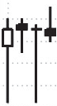
带刺铁丝（barbwire） 三条或更多条大部分重叠的棒线，其中一条或多条是十字星。这是一种紧凑型的交易区间，带有很长的尾线，而且棒线常常相对较长。
四棒带刺铁丝形态

回撤棒（bar pullback） 在上涨波段中，回撤棒是低点低于前一棒低点的棒线。在下跌波段中，回撤棒是高点高于前一棒高点的棒线。

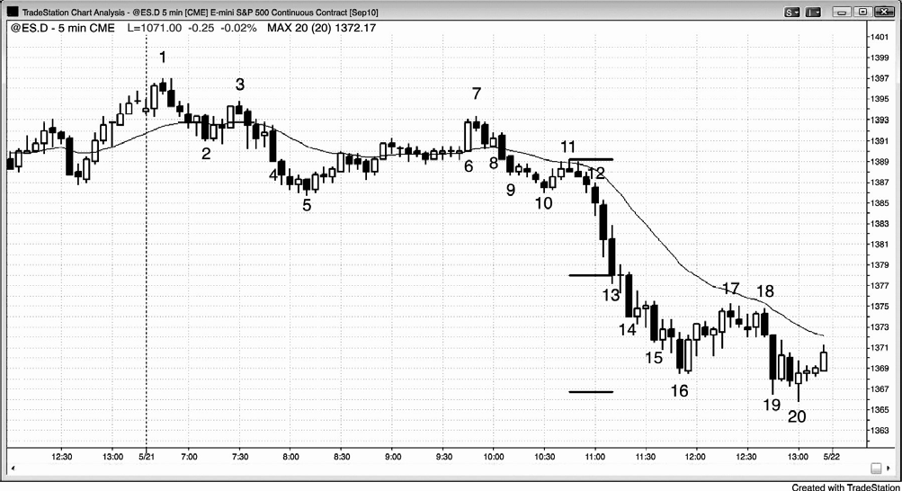
下跌波段中的回撤棒
上涨波段中的回撤棒

空头反转（bear reversal） 趋势从上涨到下跌（空头趋势）的变化。
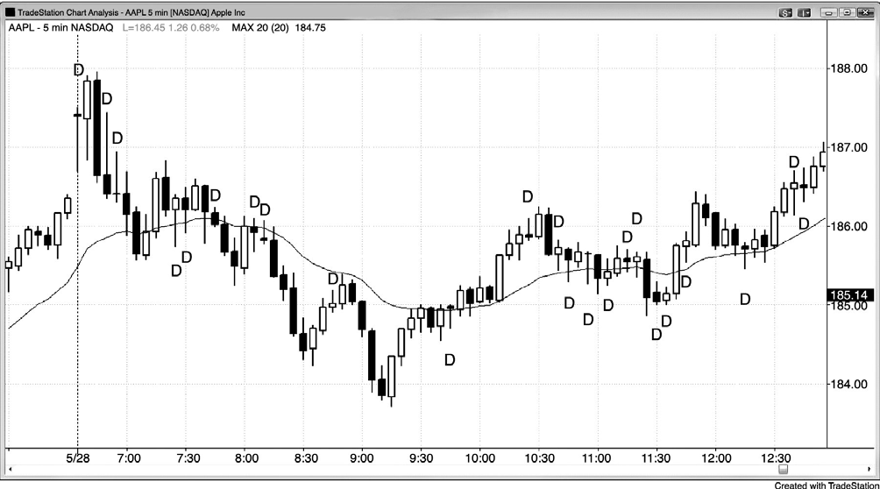
空头反转

破产账户（blown account） 亏损至低于经纪人设定的最低保证金要求，在存入更多资金之前不能从事交易。
突破（breadout） 当前棒线的高点或低点超出了之前的某个重要价位，比如波段高点或低点，先前任意棒线的高点或低点，趋势线或趋势通道。

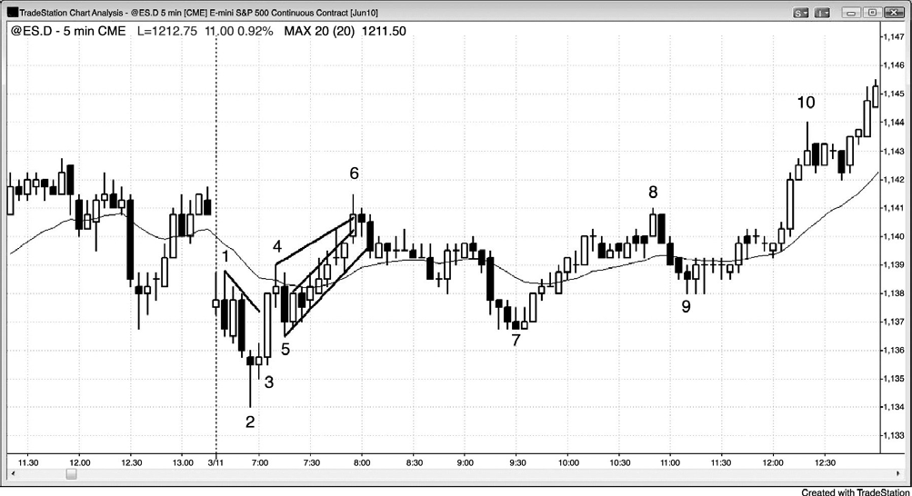
突 破
棒 1
高点
突破多头趋
势通道线
突破多
头趋势 线
突 破
均线

突破棒（或棒线突破） 产生突破的一条棒线，通常是一条很强的趋势棒。（见上图）突破状态（breakout mode） 任一方向突破应该坚持到底的架构。
突破回撤（breakout pullback） 大约包含一到五棒的小型回撤，在突破之后的几棒内产生。由于你把它视作回撤，所以你预期突破会恢复，回撤便是预期那种恢复的一个架构。相反，如果你认为突破将失败，那么你就不会使用术语回撤，而是把回撤视作失败的突破。举例说明，如果有一个五棒突破超越了一条空头趋势线，但是你认为那轮空头趋势将会继续，那么你将会考虑利用这一空头旗形（bear flag）做空，而不是在它向下突破后立即准备在回撤时买进。

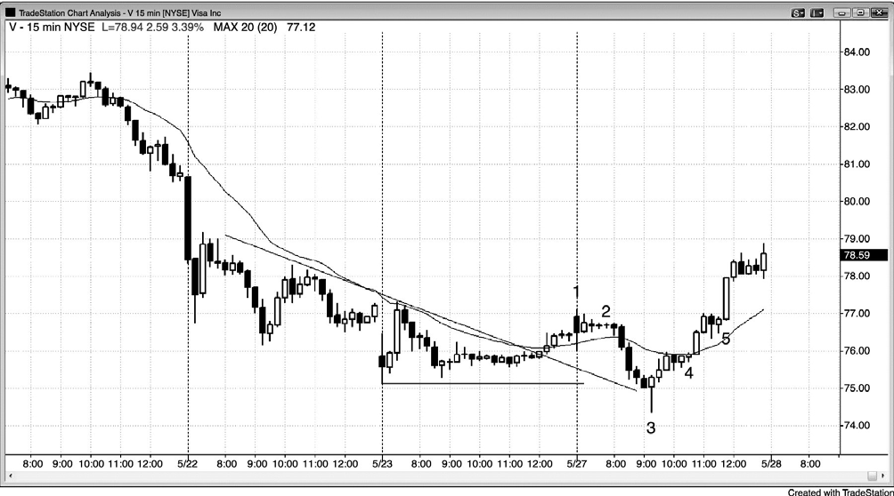
入场棒
突破回撤

Pxiv
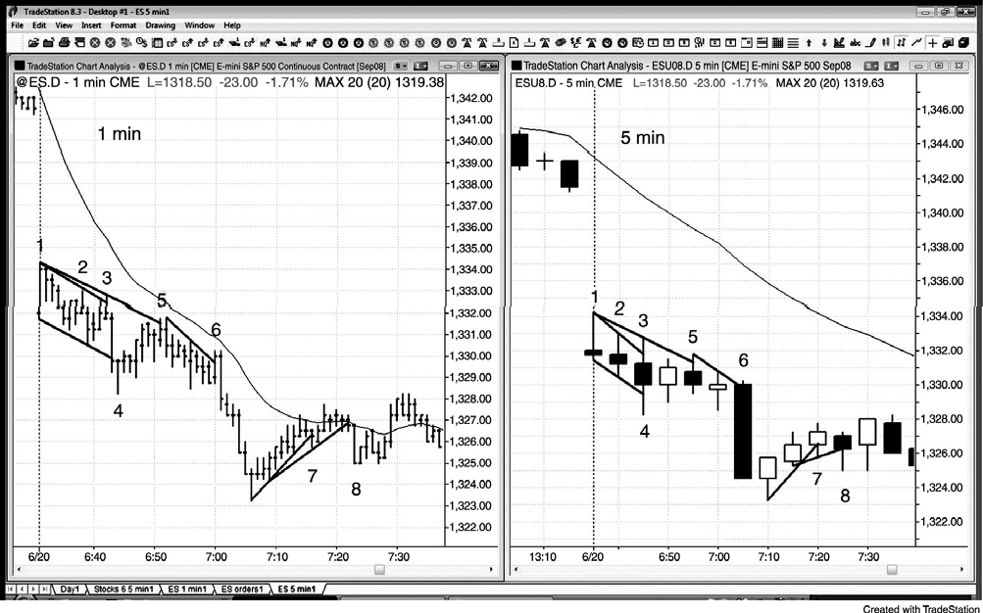
突破测试（breakout test） 靠近初始入场价位的突破回撤，目的是测试设在盈亏平衡点的止损。它可能在盈亏平衡点过冲或欠冲几个跳动。它可能在入场后一两棒内出现，也可能在一段延长的运动后出现，甚至可能在 20 条或更多棒线后出现。
测试的是这一
棒的高点
突破测试，形成一个更高的高点，是一个多头架构
多头反转

多头反转（bull reversal） 趋势从下降趋势到上升趋势（多头趋势）的改变（见上图）。
买压（buying pressure） 多头强势介入，他们的买入行为正在产生多头趋势棒、带有下尾线的棒线、以及双棒多头反转。这种作用逐渐累积，最终价格会通常上涨。
K 线（candle） （译注：亦称烛线，蜡烛线）表示价格行为的一种图形，实体为开盘价和收盘价之间的区域。如果收盘价高于开盘价，那么是多头 K 线，表示为白色。如果收盘价低于开盘价，那么是空头 K 线，表示为黑色。实体上方和下方的线称为尾线（有些技术分析师称它们为烛芯或影线）（译注：为了忠实原作者的本意，译作尾线）。
图表类型（chart type） 线图、棒线图、K 线图、成交量图、即时图（tick chart）或其他类型的图
表。

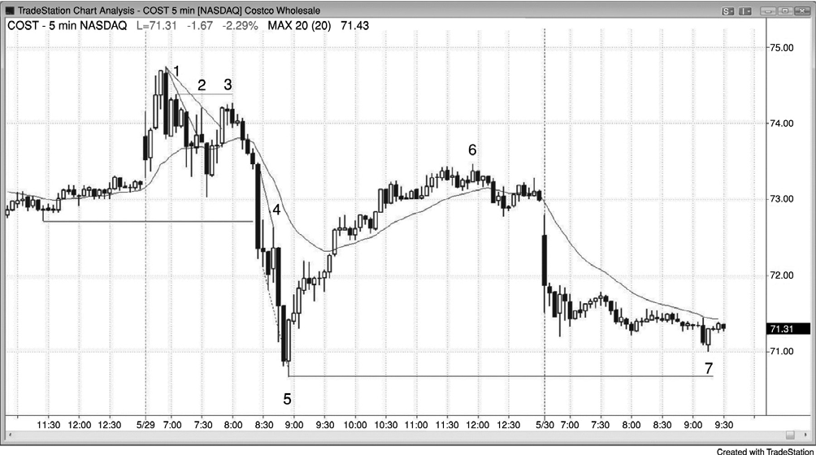
高潮（climax） 已经走得太远太快的一波运动，现在已经反转方向，或者进入交易区间，或者形成反向趋势。大多数高潮以趋势通道过冲和反转结束，但是那些反转中的多数导致交易区间，而不是反向趋势。
下跌
高潮
反趋势（countertrend） 与当前趋势方向（当前总在场内的方向）相反的交易或架构。对于大多数交易者来说这是一种失败的策略，因为风险通常至少与回报一样大，胜率极少会高到足以使交易者有利。逆势刮头皮（countertrend scalp） 采取这种策略的交易者认为在趋势中肯定会出现小幅回撤；当那
种小幅回撤形成时，反趋势进入以捕捉小额利润。这通常是错误的，应该避免。日内交易（day trade） 意在入场当天出场的交易。
动向概率（directional probability） 市场在反方向达到特定数量的跳动前，将会向上或向下运动任意跳动的概率。如果你正看到等距离的上涨和下跌，市场大部分时间都在 50%徘徊，那么就意味着市场有 50%的机会在向下运动 X 个跳动之前将会向上运动 X 个跳动，也有 50%的机会在向上运动 X 个跳动前向下运动 X 个跳动。

Pxv
十字星（doji） 实体很小或根本没有实体的棒线。在 5 分钟图上，棒线实体可能只有一两个跳动；但是在日线图上，棒线实体可能为 10 个跳动或更长，但看起来仍然几乎不存在。多方和空方都未能控制这条棒线。所有棒线不是趋势棒线就是非趋势棒线，而那些非趋势棒线就叫做十字星。
双重底（double bottom） 一种图表形态，当前棒线的低点与前一波段低点的低点大致相同。前一低点可能就在一条棒线之前，也可能在 20 条或更多棒线之前。它不一定非得在一天的低点，而且通常形成于多头旗形（double bottom bull flag，双重底多头旗形）中。
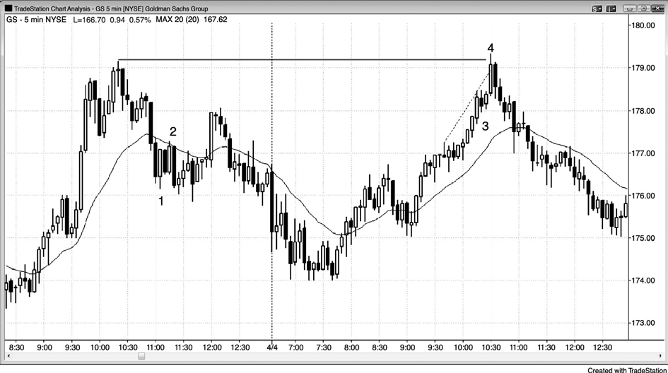

双重底多头旗形（double bottom bull flag） 多头趋势中的暂停或多头旗形，有两个跌至大致相同价位的下跌尖峰，然后反转进入多头趋势。
双重底多头旗形

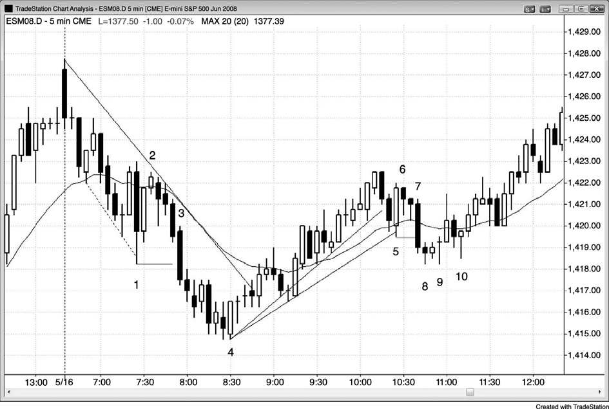

双重底回撤（double bottom pullback） 一种买入架构，包括一个双重底，及双重底后面形成一个更高低点的深幅回撤。
微型双重底回撤多头架构

双重顶（double top） 一种图表形态，当前棒线的高点与前一波段高点的高点大致相同。前一高点可能就在一条棒线之前，也可能在 20 条或更多棒线之前。双重顶不一定非得出现在一天的高点处，而且它通常形成于双重顶空头旗形（double top bull flag）中。
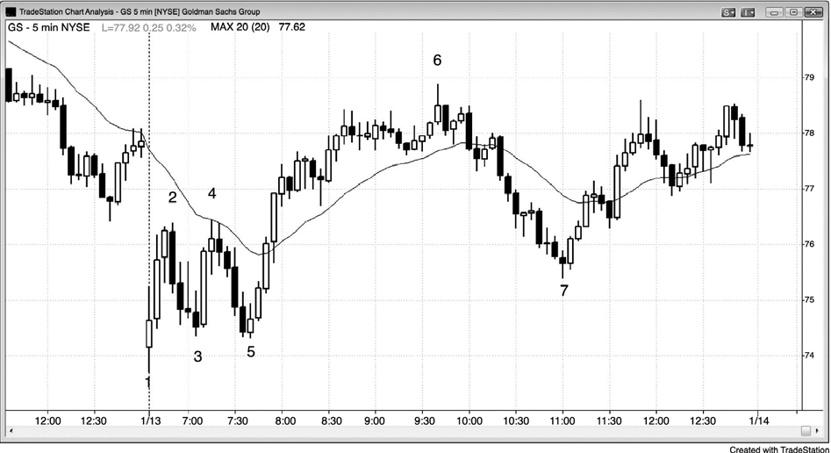



双重顶空头旗形（double top bear flag） 空头趋势中的暂停或空头旗形，有两个涨至大致相同价位的上涨尖峰，然后反转回到空头趋势。
双重底多头旗形
双重顶空 头旗形

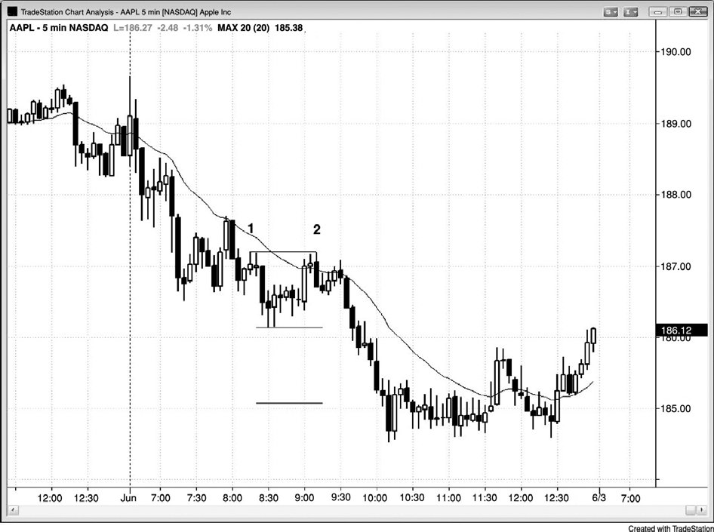
双重顶回撤（double top pullback） 一种卖出架构，包括一个双重顶及双重顶后面形成一个更低高点的深幅回撤。
双重顶回撤空头架构

提早做多（early longs） 交易者在多头信号正在形成时买入，而不是等待多头信号完成，然后在高于其高点一个跳动处使用买入止损单入场。
提早做空（early shorts） 交易者在空头信号正在形成时买入，而不是等待空头信号完成，然后在低于其低点一个跳动处使用卖出止损单入场。
优势（edge） 交易者方程（trader’s equation）为正的架构。如果交易者利用这种架构交易，他将拥有数学优势。优势通常很小且稍纵即势，因为它们需要另一方有一个人同你交易，而市场中满是聪明的交易者，他们不会让优势大而持久。
EMA 见指数移动平均（EMA）。 入场棒（entry bar） 交易入场棒。
指数移动平均线（EMA） 这些书的图表中使用 20 棒指数移动平均线，但是任何移动平均线都非常有用。
反向操作（fade） 在趋势的反方向上设置交易（例如，在你预期失败并向下反转的多头突破处卖空）。失败的失败（failed failure） 失败的失败，恢复原来突破的方向，因此是一个突破回撤。因为它是
一个二次信号，所以更为可靠。举例说明，如果市场向上突破一个交易区间，而且突破之后的棒线是一条

空头反转棒，如果市场跌至那条棒线之下，那么突破就已经失败了。然后，如果在接下来的几条棒线之内市场又上涨至前一棒线的高点之上，那么失败的突破已经失败，现在突破正在恢复。这意味着失败的突破变为一个小型的多头旗形，只是一个突破后的回撤。

Pxvi
失败（失败的运动）（failure） 在刮头皮者的利润到手前或者交易者的目标到达前，保护性止损被击中处的运动，被套交易者被迫认赔出场时通常引起反向运动。现在，刮头皮者在电子迷你（Emini）中 4
个跳动的目标通常需要 6 个跳动的运动，在 QQQQ 中 10 个跳动的目标通常需要 12 美分的运动。假（false） 失败的失败。
五跳动失败（five-tick failure） 电子迷你中市场超出信号棒 5 个跳动，然后反转的交易。举例说明，多头旗形突破运动了 5 个跳动，一旦棒线收盘，下条棒线却出现一个更低的低点。多数目标为 1 点利润的
限价单将无法执行，因为在订单执行前，一波运动通常不得不超出订单价位 1 点。它常常是一个用于反向交易的架构。
持平（flat） 指交易者当前未持有任何头寸。
坚持到底（follow-through） 在初始运动（比如突破）之后，它是对初始运动一条或更多棒线的延伸。交易者喜欢在初始运动后的下一棒或几棒上看到坚持到底，希望他们所在的趋势能够创造更多利润。坚持到底棒（follow-through bar） 在入场棒之后产生坚持到底运动的棒线；它通常是下一棒，但有
时会是晚些时候形成的几棒。
分形（fractal） 每个形态都是更高时间框架图表上某个形态的一个分形。这意味着每个形态都是更高时间框架上的一个微型形态，而每个微型形态是更低时间框架上的一个标准形态。
缺口（gap） 图表上任意两条价格棒线之间的间隔。开盘缺口比较常见，如果今天第一棒的开盘价超出了前一棒（昨天最后一棒）的最高价或最低价，或者说超出了昨天一整天的最高价或最低价，那么就形成一个缺口。当棒线低点高于水平或正处于下降趋势中的均线时，或者当棒线高点低于水平或正处于上升趋势中的均线时，那么就形成一个均线缺口。日线图上的传统缺口（突破缺口、测量缺口和耗尽缺口）在日内图表上都有其对应形态，表现为各种各样的趋势棒。
缺口棒（gap bar） 见均线缺口棒。
缺口反转（gap reversal） 当前棒线向缺口伸展，超出前一棒 1 个跳动。举例说明，如果开盘向上跳空，而且当天的第二棒低于第一棒低点 1 个跳动，那么这就是一个缺口反转。

Pxvii
HFT 见高频交易（HFT）。

更高的高点（higher high） 比前一波段高点高的波段高点。
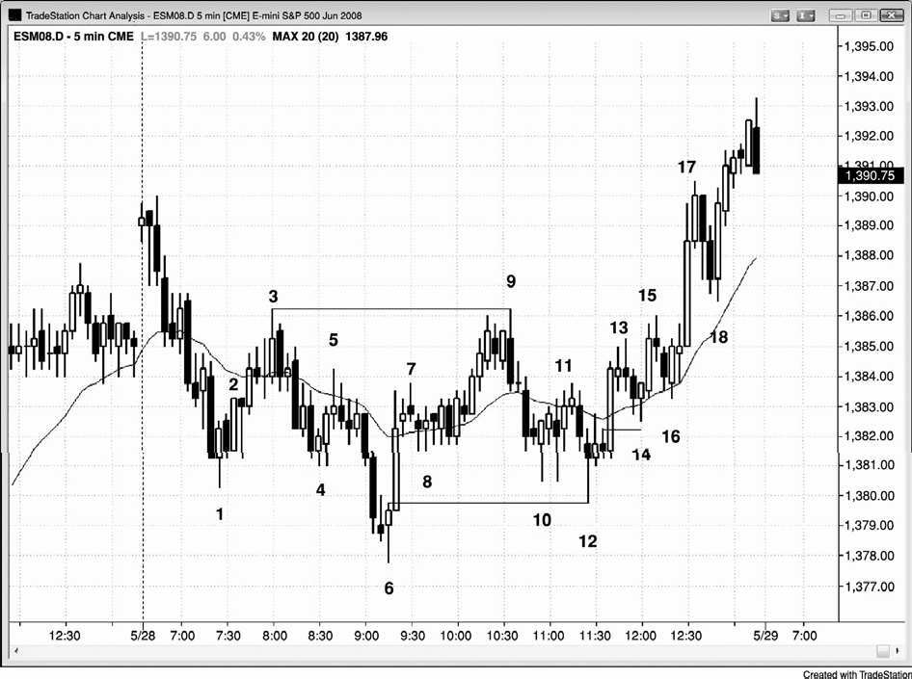
更高的低点
更高的高点
更高的低点（higher low） 比前一波段低点高的波段低点（见上图）。
更高的时间框架（HTF） 图表涵盖与当前图表相同长度的时间，但是拥有更少的棒线。举例说明，与一天的日内时段 5 分钟电子迷你图表相比，更高时间框架图表的例子包括 15 分钟图表，每条棒线 25,000个跳动的即时图，以及每条棒线 100,000 份合约的等量图（volume chart）（平均每天这些图表上通常都不足 30 棒，与 5 分钟图上的 81 棒形成鲜明对比）。
高频交易（HFT） 也称为算法交易或黑盒子交易，它是一种程序交易，投资公司在数千只股票中设置数百万张订单以刮取小到 1 分的利润，这些交易都是以统计分析为基础，而不是以基本面为基础。
高点/低点 1 或 2 或者是高点 1 或 2，或者是低点 1 或 2。
高点 1、2、3 或 4 高点 1 是这样一种棒线，在多头旗形中或者在靠近交易区间的底部，它的高点高于前一棒。如果接下来有一棒具有更低的高点（它可能出现在一棒或几棒之后），那么这次回调中高点高于前一棒高点的下一棒便是高点 2。第 3 次和第 4 次出现的是高点 3 和高点 4。高点 3 是楔形多头旗形的一个变种。

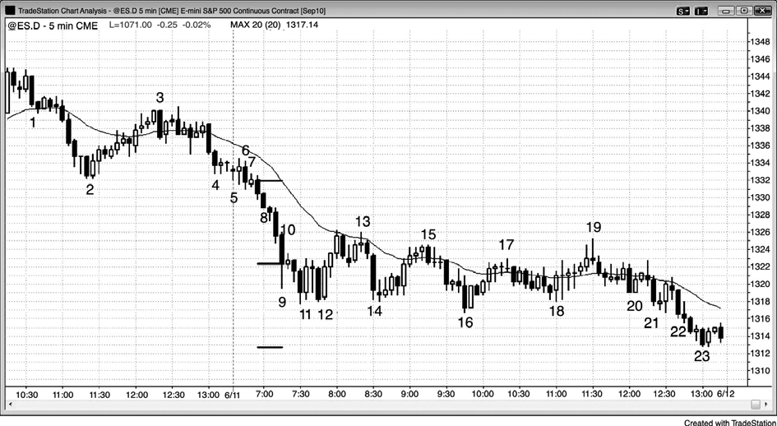
高点 2
高点 1
HTF 见更高的时间框架（HTF）。
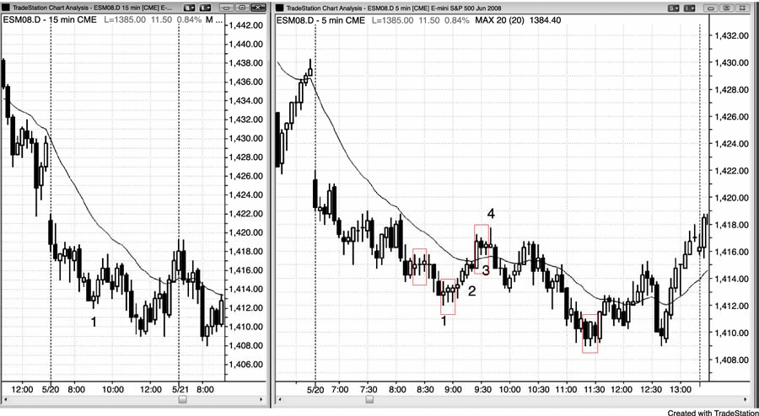
- 连续内包线，第二棒在第一棒之内。在腿形形态（leg）的末端，它是一种突破型架构，可能变为旗形或反转构架。一种不大可靠的版本是“仅实体内包（bodies-only ii）”，这种情况忽略了上下尾线。这种情况下，第二棒的实体在第一棒的实体内，而第一棒的实体在它前面一棒的实体之内。
ii 形态
- 连续三条内包棒，比 ii 形态更为可靠。
内包棒（inside bar） 高点位于或低于前一棒的高点，低点位于或高于前一棒低点的棒线。
机构（institution） 也称为聪明钱（smart money），可能是养老基金、套利基金、保险公司、银行、经纪人、大型个人交易者，或者其他实体，他们的交易量大到能够对市场产生影响。市场运动是很多机构设置订单的累积效应，单单一个机构通常不会使主要市场运动非常远。传统机构根据基本面下单，以前它

们常常是市场方向的唯一决定因素。但是，高频交易（HFT）公司现在已经对每天的价格运动产生显著影响，因为他们现在的交易产生了当天的大部分交易量。HFT 公司是一种特殊类型的机构公司，他们的交易是基于统计而非基本面。传统机构决定方向和和目标，但是数学分析师们决定了市场到达那里所经过的路径。

Pxviii
ioi 内包-外包-内包——三条连续棒线，第二条棒线是一条外包线，第三条是一条内包线。它通常是一种突破型架构，交易者希望在高于内包线处买入或者在低于内包线处卖出。
凸起（ledge） 多头凸起是这样一种小型交易区间：底部由两条或多条低点在同一价位的棒线形成；空头凸起是这样一种小型交易区间：顶部由两条或多条高点相同的棒线形成。
腿形（leg） 突破了一条任意大小趋势线的小型趋势；该术语仅用于图上至少有两个腿形的情况。它是一段较小的趋势，是较大趋势的一部分，它可能是一个回撤（一波逆势运动）；趋势或横盘市场中的一个波段，或者是趋势中任意两个回撤之间产生的一波顺势运动。
可能是（likely） 至少 60%的确定性。
多头（long） 在市场中买入头寸的交易者或实际头寸本身。
手（lot） 市场中可交易的最小头寸规模。对于股票，指的是一股，对于电子迷你或其他期货是一张合约。
更低的高点（lower high） 比前一波段高点低的波段高点。更低的低点（lower low） 比前一波段低点低的波段低点。

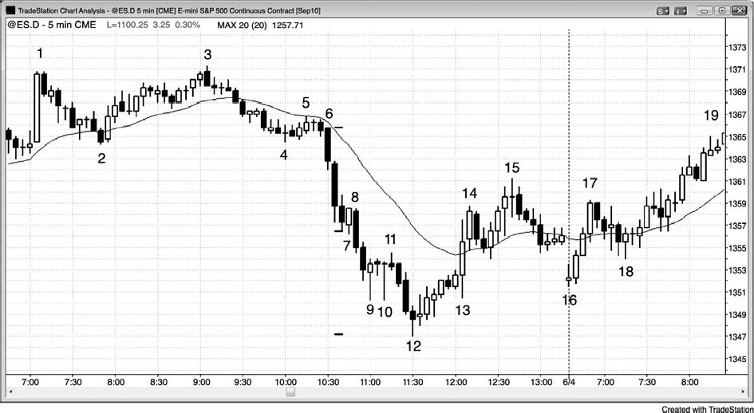
低点 1、2、3 或 4 低点 1 是这样一种棒线，在空头旗形中或者在靠近交易区间的顶部，它的低点低于前一条棒线。如果接下来有一条棒线具有更高的低点（可能出现在一条或几条棒线之后），那么这次回调中其低点低于前一棒线低点的下一条棒线便是低点 2。第 3 次和第 4 次出现的是低点 3 和低点 4。低点 3是楔形空头旗形的一个变种。
低点 2
低点 1

主要趋势线（major trend line） 包含屏幕上大部分价格行为的任意趋势线，一般使用至少相距 10条棒线的棒线绘制。
主要趋势反转（major trend reversal） 从多头趋势向空头趋势的反转，或者从空头趋势向多头趋势的反转。该架构必须包含在趋势线突破后对原有趋势极点的测试。
向下熔毁（meltdown） 没有明显回撤的空头尖峰或狭窄空头通道中的抛售，其延伸的距离大于基本面预期。
向上熔毁（melt-up） 没有明显回撤的多头尖峰或狭窄多头通道中的反弹，其延伸的距离大于基本面预期。
微型（micro） 可以在 1 条至大约 5 条棒线上形成且仍然有效的任意传统形态，尽管极易被忽视。当它形成时，它是该形态的一个微型版本。每个微型形态是较小时间框架图表上的一个传统形态，而每个传统形态是较大时间框架图表上的一个微型形态。
微型通道（micro channel） 一段非常狭窄的通道，其中大部分棒线的高点和低点都触及趋势线，而那些趋势线常常也是趋势通道线。它是狭窄通道的最极端形式，没有回撤或者只有一两个小型回撤。

Pxix
微型双重底（micro double bottom） 连续或接近连续的棒线，它们的低点靠近相同价位。微型双重顶（micro double top） 连续或接近连续的棒线，它们的高点靠近相同价位。
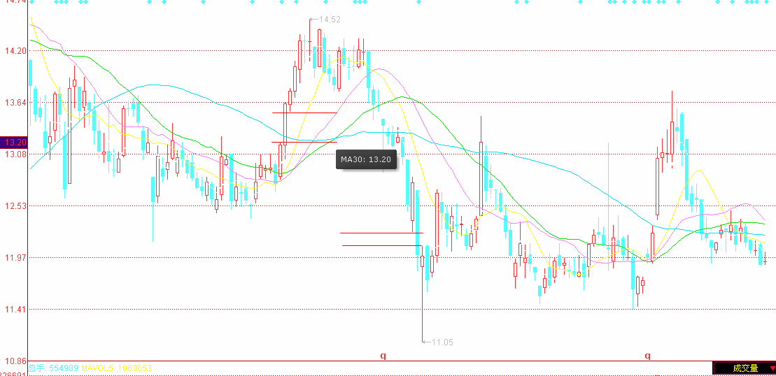
微型测量缺口（micro measuring gap） 当强趋势棒之前的棒线和之后的棒线不重叠时，便形成这种缺口。这是一种强势征兆，常常引发一波测量运动。举例说明，如果有一条强势多头趋势棒，它后面的那条棒线的低点位于或高于它前面的那条棒线的高点，那么上述低点和上述高点之间的中间便是微型测量缺口。
微型测量缺口
微型趋势通道线（micro trend channel line） 穿过 3 到 5 条连续棒线的高点或低点的趋势通道线。
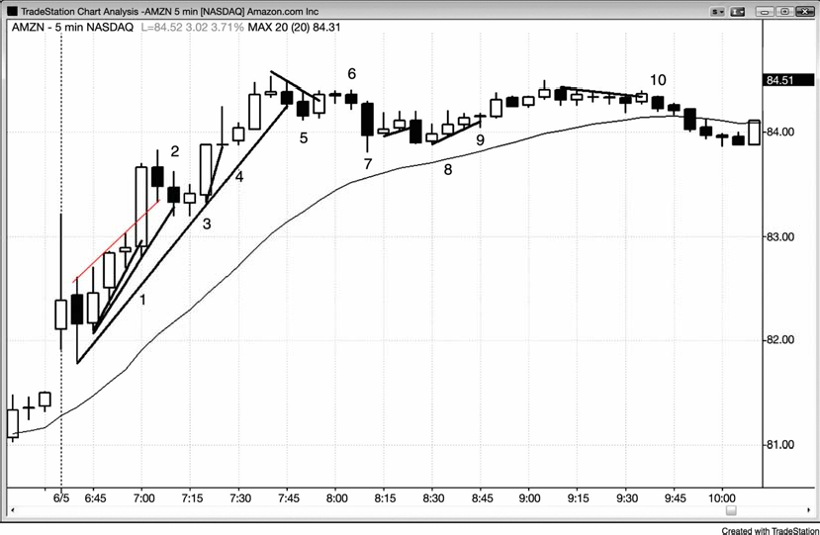
微型趋势线突破
微型趋势通道线突破
微型趋势线突破（micro trend line breakout） 任意时间框架上，利用约 2 到 10 条棒线绘制的趋势线，大部分棒线都触及或靠近趋势线，然后那些棒线中有一条产生穿越趋势线的虚假突破。这种虚假突破

形成一个顺势入场点。如果它在一条或两条棒线内失败，那么通常是一笔逆趋势交易。（见上图）
资金止损（money stop） 基于固定美元数量或固定点数的止损，比如电子迷你中的两点或股票中的 1 美元。
移动平均线（moving average） 本书的图表使用 20 棒指数移动平均线，但是任何移动平均线都非常有用。
均线缺口棒（缺口棒，gap bar） 与均线不接触的棒线。棒线和均线之间的距离便是缺口。强趋势中形成均线缺口棒的第一次回撤之后，通常跟着对趋势极点的测试。举例说明，在一轮强劲的多头趋势中，当一波回撤的最后出现一条高点低于均线的棒线时，这常常是一个买入架构，预期市场将测试趋势高点。嵌套（nesting） 有时一个形态有一个较小版的类似形态“嵌套”在它里面。举例说明，常见的情形
是头肩顶的右肩或者是一个小型的头肩顶，或者是一个双重顶。
消息（news） 除了媒体以卖出广告和为媒体公司赚钱所生成的的信息。它与交易无关，不可评估，应该避开。
oio 外包-内包-外包，一条外包棒后面跟着一条内包棒，然后是一根外包棒。
oo 外包-外包，外包棒之后跟着一条更大的外包棒。
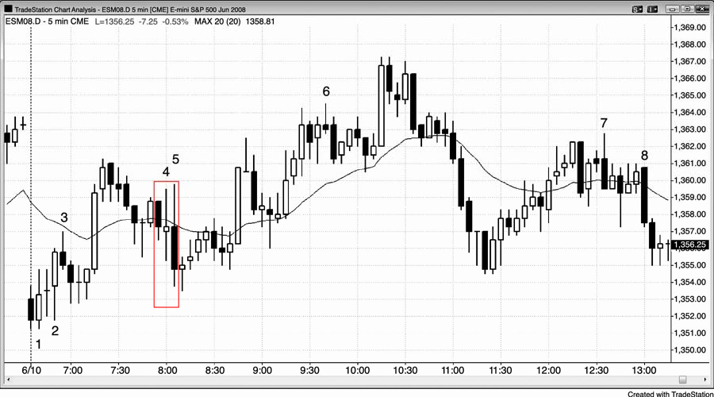
oo 形态
开盘反转（opening reversal） 大约开盘 1 小时内产生的反转。

Pxx
外包棒（outside bar） 高点高于或位于前一棒高点且低点低于前一棒低点的棒线，或者低点低于或位于前一棒低点且高点高于前一棒高点的棒线。
外包下跌棒（outside down bar） 收盘价低于开盘价的外包棒。

外包上涨棒（outside up bar） 收盘价高于开盘价的外包棒。
过冲（overshoot） 市场超过先前的重要价位，比如波段顶点或趋势线。
暂停棒（pause bar） 未使趋势延伸的棒线。在多头趋势中，暂停棒线的高点位于或低于前一棒（的高点），或者当前一棒是一条强势多头趋势棒时，它是一条小型棒，其高点大约只高出前一棒 1 个跳动。它是一种回撤。
点子（pip） 外汇市场中的 1 个跳动。但是，一些数据供应商提供报价时带有一个额外的小数位，应该忽略。
推动他们的多头（pressing their longs） 在多头趋势中，多方在多头尖峰和市场突破至新高时增加他们的多头，因为他们预期又一波腿形上涨会形成一段测量运动（measured move）。
推动他们的空头（pressing their shorts） 在空头趋势中，空方在空头尖峰和市场突破至新低时增加他们的空头，因为他们预期又一波腿形下跌会形成一段测量运动。
价格行为（price action） 任意图表类型或时间框架上价格的任意变化。
胜率（probability） 成功的几率。（译注：也译作胜算）举例说明，如果交易者回顾最近 100 次引起交易的特定架构，发现那种架构引起获利交易 60 次，那么就表明那种架构的胜率大约为 60%。有很多变量不可能完全测试，所以胜率只是近似值，而且有时可能引起很大的误导。
可能（probably） 至少 60%的确定性。
回撤（pullback） 临时停顿或逆势运动，是趋势、波段或腿形的一部分，不会回溯超越趋势、波段或腿形的起点。它是一种小型交易区间，交易者预期趋势很快便会恢复。举例说明，空头回撤是空头趋势、空头波段或空头腿形中一段向上倾斜的横盘运动，后面至少有一次对先前低点的测试。它可能非常小，小到只高出前一棒线的高点 1 个跳动，甚至可能是一个暂停，比如一条内包棒线。
回撤棒（pullback bar） 反转前一棒线至少 1 个跳动的棒线。在上升趋势中，回撤棒是低点低于前一棒低点的棒线。

回撤棒
合理的（reasonable） 交易者方程（trader’s equation）显示有利的架构。
反转（reversal） 向相反类型行为的变化。大多数技术分析师使用这一术语表示从多头趋势向空头趋势或者从空头趋势向多头趋势的变化。但是，交易区间行为与趋势行为对立，所以当趋势变为交易区间时，这也是反转。当交易区间变为趋势时，也是一种反转，但通常叫做突破。

Pxxi
反转棒（reversal bar） 与趋势方向相反的趋势棒。当空头腿形向上反转时，多头反转棒就是多头趋势棒，典型情况是底部有一条下尾线，收盘价高于开盘价，且靠近顶部。空头反转棒是多头腿形中的空头趋势棒，传统描述包括顶部的一条上尾线，收盘价低于开盘价且靠近底部。
空头反
转棒
多头反转棒

回报（reward） 交易者预期从交易中赚取的跳动数。举例说明，如果交易者用设在利润目标的限价单出场，那么回报就是入场价位和利润目标之间的跳动数。
风险（risk） 从交易者入场价位到保护性止损的跳动数。如果交易失利，它是交易者的最小亏损（滑移价差和其他因素可能致使实际风险高于理论风险）。
去风险化（risk off） （译注：又译“去风险”和“风险脱离”）当交易者认为股市即将下跌时，他们变得厌恶风险，卖出波动剧烈的股票和外汇，转移到避险投资，比如强生公司（JNJ）、宝洁公司（PG）、美元和瑞士法郎。
风险追逐（risk on） 当交易者认为股市很强时，他们甘愿承担更多风险，投资那些涨速快于大盘的股票，投资波动更大的外汇，比如澳元或瑞典克朗。
有风险的（risky） 交易者方程不清晰，或者勉强对一笔交易有利。也意味着交易的胜率是 50%或更低，而不管风险和潜在回报是多少。
刮头皮（scalp） （译注：也译“抢帽子”）只要有小额利润便出场的交易，通常是在任何回撤出现之前。在电子迷你中，当平均区间（价差）约为 10 到 15 点时，刮头皮交易通常指那些利润目标小于 4 点
的交易。对于 SPY（译注：标普 500 指数 ETF-SPDR）或股票，利润目标可能是 10 到 30 美分。对于价格较
高的股票，利润目标可能是 1 美元到 2 美元。由于利润常常小于风险，所以交易者不得不在 70%的时间里赢利，而这对于大多数交易者都是一个不现实的目标。交易者应该选择可能回报至少同风险一样大的那些

交易，除非他们的交易技能极高。
刮头皮者（scalper） （译注：又译“抢帽子者”）主要为小额利润做刮头皮交易的交易者，他们通常使用紧凑的止损。
刮头皮者的利润（scalper’s profit） 刮头皮者的典型利润目标点数。
擦边交易（scratch） 接近打平的交易，或者有小额利润，或者有小额亏损。
二次入场（second entry） 在距首次入场几棒之内再次入场，与首次入场的逻辑相同。举例说明，如果楔形多头旗形的向上突破失败，市场被拉回到一个双重底多头旗形，这一回撤为楔形多头旗形产生一个二次买入信号。

Pxxii
二次均线缺口棒架构（second moving average gap bar setup） 如果出现第一条均线缺口棒，而向均线的反转没有触及均线，相反，继续远离均线，那么它就是下一次在均线方向上的反转。
二次信号（second signal） 在距首个信号几棒之内第二次出现的信号，与首个信号的逻辑相同。 卖压（selling pressure） 空头强势介入，他们的卖出行为正在产生空头趋势棒、带上尾线的棒线、
以及双棒线空头反转。这种作用逐渐累积，最终价格通常会下跌。
架构（setup） 由一条或多条棒线构成的形态，交易者用来作为设置入场订单的依据。入场订单执行后，架构的最后一棒便成了信号棒。大多数架构只有一条棒线。
光头（或光脚）棒（shaved body） 一端或两端没有尾线的棒线。光头棒没有上尾线，光脚棒没有下尾线。
做空（short） 作为一个动词，是卖出股票或期货合约以建立一个新头寸（不是退出之前的买入）。作为一个名词，是指卖空的人，或者实际头寸本身。

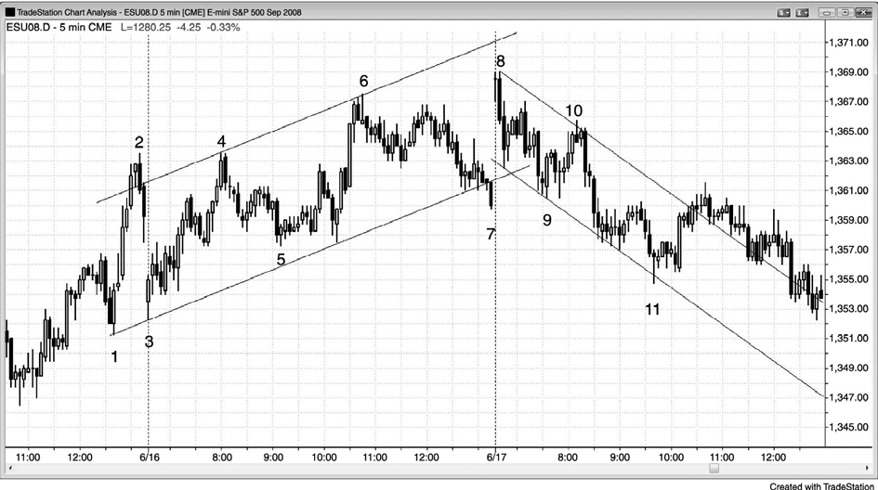
收缩台阶形态（shrinking stairs） 一种台阶形态，最后一个突破小于前一突破。它是多头趋势中连续的三个或更多的趋势高点，或者是空头趋势中三个或更多的趋势低点，每个向新的极点的突破都比前一个突破少几个点，表明动量正在衰退。它可能是一个三推形态（three-push pattern），但是它未必与楔形相似，可能是一轮趋势中任意序列的宽幅摆动。
收缩台阶形态
信号棒（signal bar） 入场订单被执行的棒线（入场棒）前面相邻的一条棒线。它是架构的最后一棒。更小的时间框架（STF） 图表涵盖与当前图表相同长度的时间，但是拥有更多的棒线。举例说明，
与每天日内时段 5 分钟电子迷你图表相比，更小时间框架图表的例子包括 1 分钟图表，每条棒线 500 点的即时图（tick chart），以及每条棒线 1,000 份合约的等量图（volume chart）（平均每天这些图表上通常都多于 200 条棒线，与 5 分钟图上的 81 条棒线形成鲜明对比）。
聪明的交易者（smart traders） 一致获利的交易者，他们通常操纵大型头寸，而且总是站在市场的正确一方。
尖峰和通道（spike and channel） 市场突破进入一轮趋势，趋势中的坚持到底（follow-through）运动表现为通道的形式，动能较低，有双向交易发生。

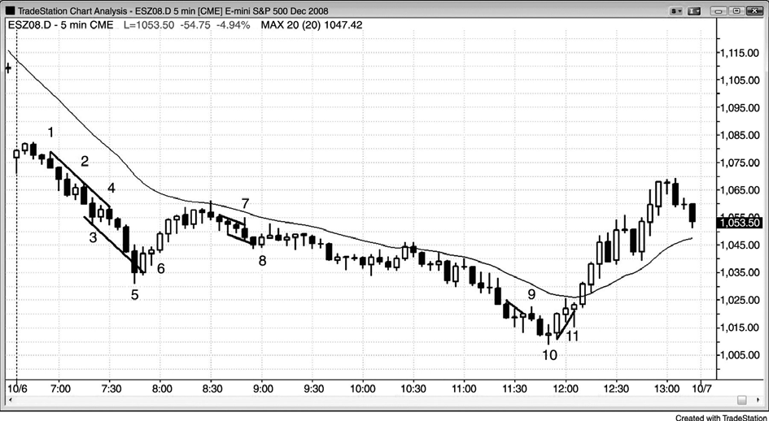
动能较低的通道期
尖峰期

Pxxiii
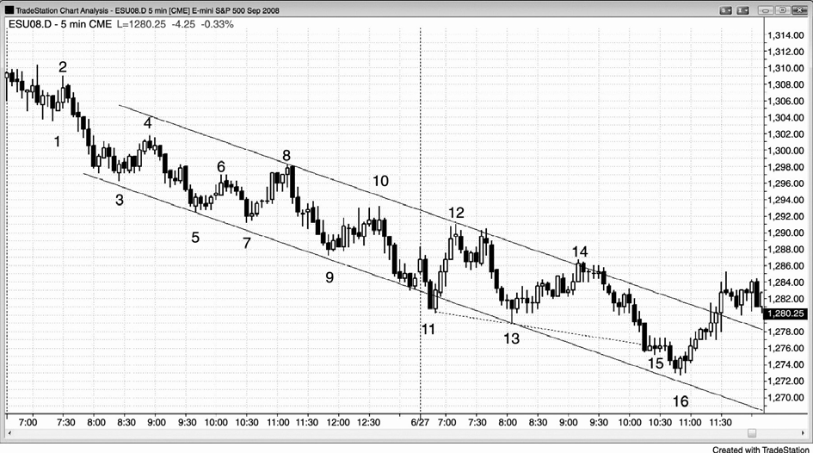
台阶形态（stair） 在趋势型交易区间趋势或宽幅通道趋势中，（市场被）推至一个新的极点，有连续三个或更多趋势波段形成一个倾斜的交易区间，大致包含在一条通道中。突破后，有一个突破回撤至少折返至先前的交易区间内，这并不是其他趋势交易区间的必要条件。双向交易都有发生，但是一方略获掌控权，从而形成斜坡。
空头台阶形态
STF 见更小的时间框架（STF）。
强势多头或空头（strong bulls and bears） 机构交易者，他们的累积买入和卖出决定了市场的方向。成功（success） 指的是交易者实现了他们的目标。在他们的保护性止损被击中前，达到了他们的利
润目标。
波段（swing） （译注：根据上下文，有时也译作摆动）突破了任意规模趋势线的小型趋势；该术语仅用于图上至少有两个波段的情况。它们可能出现在一轮较大的趋势内，也可能出现在横盘市场中。
波段高点（swing high） 在图上看起来像是上涨尖峰的一条棒线，向上伸展超越了邻近的棒线。它的高点与前后棒线的高点在同一价位或更高。
波段高点/低点（swing high/low） 或者是波段高点，或者是波段低点。
波段低点（swing low） 在图上看起来像是下跌尖峰的一条棒线，向下伸展超越了邻近的棒线。它的低点与前后棒线的低点在同一价位或更低。
波段点（swing point） 或者是波段高点，或者是波段低点。
波段交易（swing trade） 对于使用短期日内图表（比如 5 分钟图）的日内交易者来说，它是比刮头皮交易持续时间长的交易，交易者会持有一个或多个回撤。对于使用更高时间框架图表的交易者来说，它

是持续 4 小时到几天的交易。典型地，至少这种交易的一部分在持有时是没有利润目标的，因为交易者希望看到延长的运动。可能的回报通常至少与风险一样大。许多交易者把小幅波段交易叫做刮头皮。在电子迷你中，当平均区间（价差）约 10 到 15 点时，波段交易通常指那些利润目标大于或等于 4 点的交易。
测试（test） 当市场接近先前的一个重要价位时，可能会出现过冲或欠冲。术语“测试失败”对于不同的交易者来说具有相反的含义。多数交易者认为，如果市场接下来反转，那么测试成功，如果市场没有反转，运动继续超越测试区域，那么测试失败，突破已经产生。
三推形态（three pushes） 三个波段高点，每个波段高点依次升高，或者三个波段低点，每个波段低点依次降低。它与楔形的交易（逻辑）相同，应该认为是楔形的一个变种。当它是旗形的一部分时，这种运动可能基本上是水平的，每一推不必超出前一推。举例说明，在一个楔形多头旗形或任意其他类型的三角形中，第二个下推可能位于、高于或低于第一个，第三个下推可能位于、高于或低于第二个或第一个，或者位于、高于或低于前两个。
三次下推

Pxxiv
跳动（tick） 价格运动的最小单位。对于多数股票，它是 1 便士（或 1 分）；对于 10 年期美国国库券期货，它是 1/64 点；对于电子迷你，它是 0.25 点。在即时图表（跳动图）以及时间和成交表（time and sales tables）上，1 个跳动是产生的每笔交易，而无论交易的规模有多大，即便价格没有变化，1 笔交易也要记录 1 个跳动。如果你观察时间和成交表，那么当 TradeStation 图表软件产生即时图时，每笔交易都被作为一个跳动来计数。
紧凑通道（tight channel） 趋势线和趋势通道线彼此接近的通道，回撤幅度较小，而且只持续 1 到 3
棒。
紧凑交易区间（tight trading range） 两条或多条棒线大量重叠的交易区间，其中大多数反转的幅度

都非常小，以至于无法用止损入场产生获利交易。多方和空方处于平衡状态。
时间框架（time frame） 图表上一条棒线所涵盖的时间长度（5 分钟时间框架由每 5 分钟便结束的棒线组成）。它也可以指不是以时间为基准的棒线，比如那些以成交量或交易跳动数为基准的图表。
可交易架构（tradable） 你认为有合理的机会产生至少可以产生一笔刮头皮利润的交易架构。
交易者方程（trader’s equation） 要进行交易，你必须相信成功率与可能回报的积大于失败率与风险的积。你可以确定回报和风险，因为可能回报就是到你利润目标的距离，而风险便是到你止损的距离。解这个方程的难点在于给胜率赋一个值，那永远不是一个确切的值。作为向导，如果你不确定，那么就假定你有 50%的几率成功或失败；如果你比较自信，那么就假定你有 60%的几率成功，40%的几率失败。
交易区间（trading range） 最少只需要一条棒线，它的区间与前一棒线大致重合。这是横盘运动，无论多方还是空方都未取得控制权，尽管一方常常强于另一方。它常常是趋势中的一个回撤，该回撤持续的时间较长，足以让市场失去确定性。换言之，交易者已经对短期内突破的方向变得不确定，市场将会重复失败的向上和向下的突破。它通常最终在趋势的方向上突破，而且是更高时间框架图表上的一次回撤。

Pxxv
跟踪止损（trailing a stop） 随着交易的账面利润不断增长，交易者常常会移动保护性止损以保护他们的更多未平仓利润。举例说明，如果是在多头趋势中做多，那么每当市场运动至一个新高，他们可能会把保护性止损移至略低于最近的更高的低点处。
陷阱（trap） 在刮头皮利润目标达到前，立即反转至相反方向的入场，把交易者们套在新头寸中，最终迫使他们亏本平仓。它也可能会吓出一些持有良好交易的交易者。
被套在交易中（trapped in a trade） 交易者的交易未达到刮头皮的利润就已经浮亏，如果出现超越入场棒或信号棒的回撤，那么交易者很可能认赔出场。
被套出交易外（trapped out of a trade） 指使交易者因恐慌而退出交易的回撤，但接下来回撤失败。市场很快恢复到交易的方向，使得交易者在情绪上很难在现在更糟的价位重新入场。交易者将不得不追逐市场。
趋势（trend） 连续的价格变化，或者总体向上（多头趋势），或者总体向下（空头趋势）。有三种定义不太严格的较小趋势：波段、腿形和回撤。一张图表将只显示一轮或两轮主要趋势。如果有更多，那么使用其他术语更为恰当。
趋势棒（trend bar） 带有实体的棒线，意味着收盘价高于或低于开盘价，表明至少有一波微小的价格运动。
趋势通道线（trend channel line） 沿着趋势方向绘制的一条直线，但是画在与趋势线相对的棒线的
另一侧。多头趋势通道线在高点上方，向右上方倾斜，空头趋势通道线在低点下方，向右下方倾斜。

趋势通道线过冲（trend channel line overshoot） 一条或多条棒线刺穿了趋势通道线。
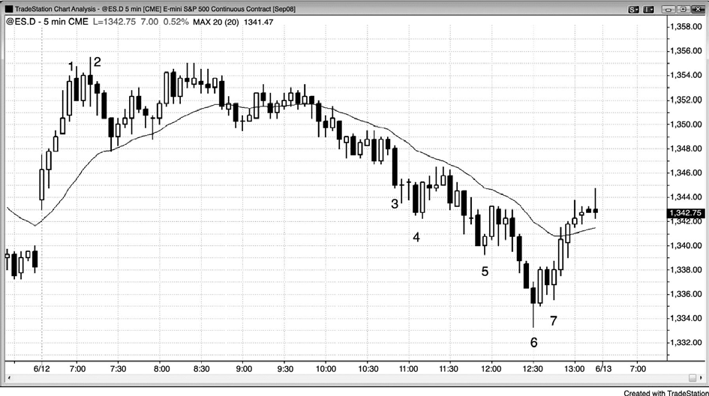
趋势通道线过冲
趋势通道线欠冲（trend channel line undershoot） 棒线接近趋势通道线，但是市场在没有触及或刺穿它之前便反转离开了。
开盘起趋势（trend from the open） 从一天的第一棒或最初的几棒之一开始的趋势，延伸很多棒而且没有回撤，趋势起点一直是一天中大部分时间或全天的极点之一。
趋势型收盘价（trending closes） 收盘价呈趋势变化的三条或更多条棒线。在多头趋势中，每个收盘价高于前一个收盘价，在空头趋势中，每个收盘价低于前一个收盘价。如果该形态延续很多棒，那么其中可能有一两棒不表现出趋势。
趋势型最高价或最低价（trending highs or lows） 除了描述的是棒线的最高价与最低价之外，与趋势型收盘价相同。

Pxxvi
趋势型波段（trending swings） 三个或更多波段，波段高点和低点都高于之前的波段高点和低点（趋势型多头波段），或都低于之前的波段高点和低点（趋势型空头波段）。
趋势型交易区间（trending trading ranges） 两个或多个交易区间，其间由突破分隔。

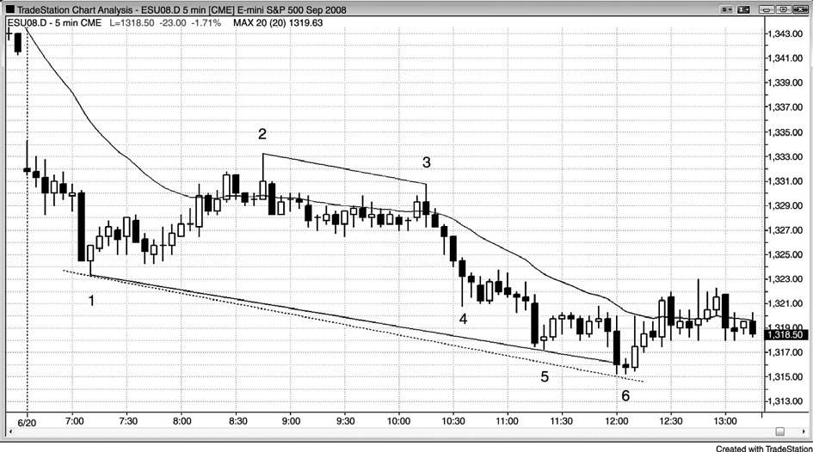
趋势型交易区间日
趋势线（trend line） 依趋势方向所画的线；在多头趋势中，它向上倾斜，并且位于棒线的下方，在空头趋势中，它向下倾斜，并且位于棒线的上方。趋势线通常是由波段高点或波段低点构造的，但也可以基于线性回归或裸眼看到的最合适的位置。
趋势反转（trend reversal） 趋势从上向下或从下向上的变化，或者从趋势向交易区间的变化。

20 均线缺口棒（20 moving average gap bars） 没有接触均线的 20 条或更多连续棒线。一量市场最终触及均线，它通常产生一个测试趋势极点的架构。
20（均线）缺口棒卖
出架构

欠冲（undershoot） 市场接近但是没有达到先前的重要价位，比如波段顶点或趋势线。不大可能（unlikely） 至多 40%的确定性。
不合理的（unreasonable） 交易者方程（trader’s equation）不利的架构。通常（usually） 至少 60%的确定性。

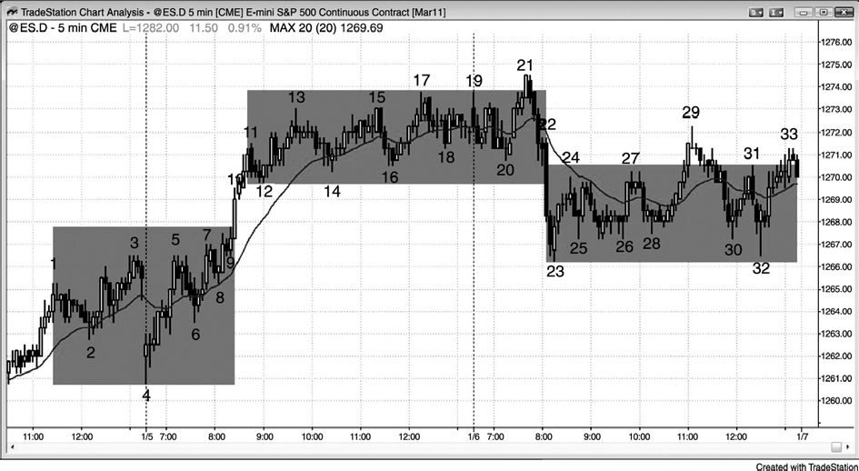
真空（vacuum） 买入真空出现在强势空方认为价格不久将更高时，他们将等待价格到达高于市场的某些磁力位（magnet）时才做空。结果形成真空把市场快速吸至磁力位，表现为一条或多条多头趋势棒。一旦到达磁力位，强势空头积极卖出，使市场向下反转。卖出真空出现在强势多头认为市场不久将跌至更低时，他们等待价格跌至市场之下的某个磁力位时才会买入。结果形成真空吸引市场快速跌至磁力位，表现为一条或多条空头趋势棒。一旦到达磁力位，强势多头积极买入，使市场向上反转。
一个卖出真空

楔形（wedge） 一般认为是一种三推运动，每一推都比前一推长，趋势线和趋势通道线至少表现出收敛，产生一个楔形的上升三角形或下降三角形。对于交易者来说，楔形增加了成功交易的几率，但是任意三推形态都像楔形一样交易，可以被认为是一个楔形。楔形可能是一个反转形态，也可能是趋势中的一个回撤（多头或空头旗形）。
楔形旗形（wedge flag） 趋势中的楔形或三推回撤，比如多头趋势中的高点 3（一种多头旗形），或者空头趋势中的低点 3（一种空头旗形）。由于它是一个顺势架构，所以在第一个信号出现时入场。

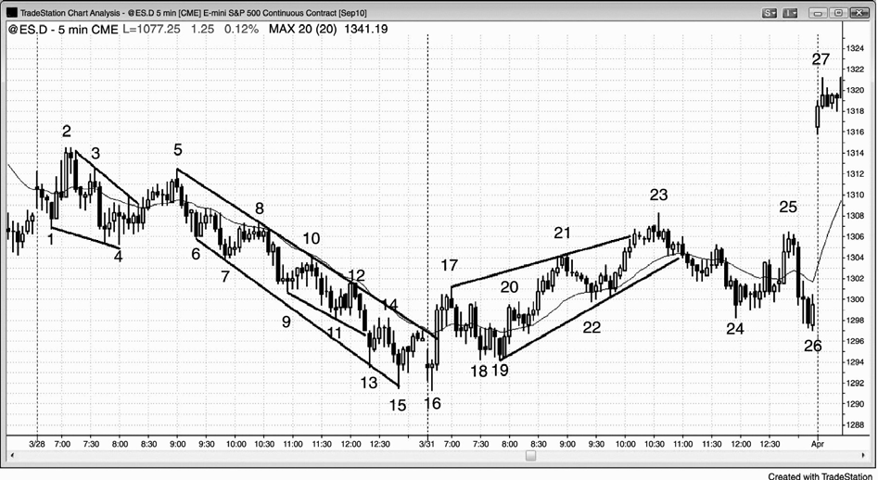
楔形空头旗
形
楔形多
头旗形
楔形反转（wedge reversal） 使多头趋势反转进入空头趋势的楔形，或者使空头趋势反转进入多头趋势的楔形。由于它是逆势的，所以除非它非常强，最好采纳第二个信号。举例说明，如果有一轮空头趋势，然后是一个逐渐下降的楔形，那么就要等待市场向上突破这一潜在楔形的底部，然后尝试在回撤至更高低点时买入。

Pxxvii
顺势（with trend） 指在当前趋势方向上的交易或架构。总的来说，最近 5 分钟图上信号的方向应该被认为是趋势的方向。另外，如果过去 10 条或 20 条棒线中的大多数都高于均线，那么趋势架构和交易可能是在买方。

P1

序言
为什么没有其他交易者撰写的关于价格行为的综合性著作呢？因为撰写这样的书籍可能要花费数千小时，而与交易相比，报酬却要少得多。但是，由于我的三个女儿都在读研究生，所以我自己在家有些空虚，而这刚好是一个令人满意的项目。一开始我只是计划修订一下《逐棒阅读价格图表》的第一版（约翰父子公司，2009 年），但是随着修订工作的深入，我决定更细致地阐述一下我是如何分析和交易市场的，而不仅仅是对第一本书的修订。打个比方，我是想教你怎样拉小提琴。你需要知道的以交易为生的所有知识都包含在这些书中，是否愿意花费时间学习交易，就取决于你了。一年的时间里，在我的网站 www.brookspriceaction.com上我回答了来自交易者们的数千个问题，我认为自己已经找到了更好的方式来阐述我的思想，这些书应该比那本书容易理解。之前的书集中讨论阅读价格行为，而这一系列书的中心是如何使用价格行为做交易。由于本书的字数增长到第一本书的 4 倍还要多，所以威利出版社决定把它分为三本书。第一本书包括价格行为基础和趋势。第二本书包括交易区间、订单管理和交易数学，第三本书包括趋势反转、日内交易、日线图、期权和适用于所有时间框架的最佳架构。很多图取自《逐棒阅读价格图表》，但是大多数已经更新，而且关于图表的讨论也已经大部分被重写。在那本 12 万字的书中，大约只有 5%又出现在这一系列 57 万字的书中，所以读者将发现很少有重复的地方。
我撰写这一系列的三本书的目的是阐述我对为什么仔细选择的交易提供极好的风险/回报比的理解，并且阐述利用那些架构获利的方法。希望我所写的内容能够引起职业交易者和商学院学生的兴趣，我还希望刚开始从事交易的交易者也在其中找到一些有用的思想。每个人都在观看价格图表，但通常只是简略地，有着特定的目的或有限的目的。但是，每张图表都包含惊人的信息，我们可以利用这些信息来做出可获利的交易，但是只有交易者花时间去仔细理解每条棒线告诉我们机构资金在做什么，才能有效地利用这些信息。

P2
大型市场中 90%以上的交易都是机构完成的，也就是说，市场就是一个机构的集合。随着时间的发展，几乎所有机构都会赚钱，很少会在短期内破产。因为机构是赚钱的，而且他们就是市场，你所做的每笔交易都有一个获利的交易者（机构集合的一部分）在你交易的另一方。如果没有机构愿意站在一方，另一家机构站在另一方，那么不会产生交易。个人交易

者所做的小额交易，只有当机构愿意做相同的交易时才会发生。如果你希望在特定价位买入，那么除非一家或多家机构也愿意在那一价位买入，否则市场不会到达那一价位。除非一家或多家机构愿意在某个价位卖出，否则你不能在那一价位卖出，因为只有当有机构愿意买入，其他机构愿意卖出的时，市场才会运动至那一价位。如果电子迷你在 1,264，而你做多，保护性卖出止损设在 1,262，你的止损不会被击中，除非有一家机构也愿意在 1,262 卖出。对于绝大多数交易，这都是真的。
如果你交易 200 张电子迷你期货合约，那么你所操作的便是机构交易量，你实际上就是
一家机构，有时你将能够使市场运动 1 个跳动或 2 个跳动。然而，多数私人交易者没有能力推动市场，无论他们所甘愿做的交易有多么愚蠢。市场不会跑去你的止损。市场可能会去测试你的保护性止损所在的价位，但是那种运动与你的止损毫无关系。只有当一家或多家机构认为在那一价位卖出会获得不错的回报，同时其他机构认为在那一价位买入有利可图时，市场才会去测试那一价位。每一个跳动，都有一些机构在买入，其他机构在卖出，而且他们都有经过测试的系统证明做那些交易会令他们赚钱。你们应该总是按照主要机构资金的方向交易，因为他们控制着市场前进的方向。
一天结束，当你观看当日图表的打印件时，怎样才能知道机构在一天中做了什么呢？答案非常简单：只要市场上涨，主要机构资金就在买入，只要市场下跌，就有更多资金参与卖出。只要看一下市场上涨或下跌的图表的任意片段，分析一下每条棒线，你很快就会注意到许多重复的形态。假以时日，你就能够看到这些形态实时展现，那将使你非常自信地交易。有些价格行为是微妙的，所以要准备接受每一种可能性。举例说明，有时市场正在升高，一条棒线降至前一棒线的低点之下，然而趋势继续升高。你不得不假定大资金正在前一棒线的低点或低点之下买入，那也是很多老练的交易者们所做的。他们恰在弱势交易者亏损止损退出或其他弱势交易者做空处买入，认为市场即将开始抛售。一旦你接受这种思想，即强趋势总是存在回撤，大机构正在买入而非卖出，那么你将处在一个能够做出一些绝好交易的位置，而你之前恰恰认为那些交易是错误的。不要想得太多。如果市场正在上涨，那么机构正在不断买入，甚至在某些时候你认为自己应该认赔出场。你的工作是跟随他们的行为，而不是使用太多逻辑来否认眼前所发生的事情。它是否看起来与直觉相悖，是毫无关系的。真正重要的是，市场正在上涨，因此机构主要以买入为主，所以你也应该买入。

P3
人们一般认为机构是聪明钱，就是说他们足够聪明以交易为生，他们每天都有很大的交易量。电视上仍然使用术语机构来指传统机构，比如共同基金、银行、经纪公司、保险公司、

养老基金和对冲基金；这些公司过去的交易量占总交易量的大部分，他们基本上是按基本面交易。他们的交易控制着日线图、周线图和大量日内波段中市场的方向。大约在十年前，多数交易决策和交易都是由非常聪明的交易员做出的，但是现在越来越多的决策都是由计算机做出的。他们拥有的程序能够不断分析经济数据，并且能够利用那种分析立即下单，在这一过程中完全无需人来干预。另外，其他使用计算机程序交易大额资金的公司是根据价格行为的统计分析来下单。计算机产生的交易现在大约占到日交易量的 70%。
计算机非常擅长于制定决策，在电视比赛节目“Jeopardy”上取得了象棋比赛的胜利，那比交易股票要难得多。多年来，加里·卡斯帕罗夫（Gary Kasparov）一直是全球最棒的棋手，但是一台计算机在 1997 年做出了更好的决策，打败了了他。肯·詹宁斯（Ken Jennings）一直被认为是最伟大的 Jeopardy！棋手，而一台计算机在 2011 年打败了他。计算机被广泛接受为机构交易的最佳决策制定者，仅仅是一个时间的问题。由于（计算机）程序使用客观的数据分析，所以应该倾向于出现更为清晰的支撑区和阻力区。举例说明，随着越来越多的交易基于精确的数学逻辑，测量运动预测应该更为准确。另外，随着程序在日线图上的小幅回撤处买入，可能倾向于出现更长的紧凑通道。但是，如果足够多的程序在相同的关键价位退出多头或做空，那么抛售现象可能变得更大更快。这些变化将非常引人注目吗？或许不会，因为现在参与操作的总的力量与一切都是人工操作时是相同的，尽管如此，随着更多的情绪被从交易中移除，应该出现一种向数学完美化发展的倾向。随着上述其他公司对市场运动的贡献越来越多，随着传统机构越来越多地使用计算机分析和下单，术语“机构”正变得越来越模糊。对于个人交易者来说，最好把机构理解为交易量足够大、能够对价格行为做出重要贡献的各种实体。

P4
由于这些买入和卖出程序产生了大部分成交量，所以它们对每张图表的外观起到了最重要的作用，它们为私人投资者创造了大多数交易机会。是的，知道思科系统（CSCO）有一份收益颇佳的报告，其股价正在上涨，如果你是一位投资者，希望持有股票很多个月，那么就按照传统机构所做的，买入 CSCO。但是，如果你是一位日内交易者，那么就要忽略消息而观察图表，因为程序将产生纯粹以统计为基础的形态，而与基本面毫不相干，但是仍然提供非常棒的交易机会。基于基本面下单的传统机构决定了一只股票在下几个月的方向和大致目标，但是，使用统计分析来做日内交易和其他短线交易的越来越多的公司，决定了通向那一目标的路径和运动的最终高点或低点。即使从宏观上看，基本面至多也只是近似。看一下 1987 年
和 2009 年的大崩盘。两次崩盘都有强烈的抛售和反弹，但是基本面在相同的短时间内并水出

现剧烈的波动。在那两次崩盘中，市场被吸至略低于月线图上的趋势线，然后便迅速反转上扬。市场是因感知的基本面而下跌，但是下跌的幅度是由图表决定的。
有一些大型形态在所有时间框架上，在所有市场中重复出现，比如趋势、交易区间、高潮和通道。也有非常多较小的可交易形态，仅仅是基于最近的几条棒线。本书是一本综合性的指南，旨在帮助交易者理解他们在图表上所看到的一切，给他们更多机会制定可获利交易和避开亏损交易。
我能表述的最重要的信息是，集中在绝对最佳交易上，避开绝对最差架构，使用至少与保护性止损（风险）同样大的利润目标（回报），致力于增加你所交易的股票数量。坦白地说，我对每个架构给出的理由只是我的个人观点，我对交易为什么有效的推理可能是完全错误的。但是，那并不重要。重要的是，阅读价格行为是一种非常有效的交易方法，对于为什么特定的事情会按它们出现的方式出现，我已经考虑了很多。我对自己的解释感到满意，在我下单时它们带给我自信；但是，它们与我设定交易并无关系，所以它们是否正确并不重要。就像我能够瞬间反转我关于市场方向的观点一样，我也能反转自己关于某个形态为什么有效的观点，如果我碰到一个更符合逻辑的理由，或者我发现自己的逻辑存在缺陷。我之所以陈述这些观点，是因为它们看起来是合理的，它们可能会帮助交易者变得更舒适地利用特定架构交易，它们可能会启发大家去思考，但是对于任意价格行为交易，它们却不是必需的。

P5
这些书非常详细、难以阅读，直接针对那些希望学习尽量多价格行为阅读的严肃的交易者。但是，本书中的概念对于所有水平的交易者都非常有用。本书涵盖了罗伯特·D·爱德华兹（Robert D. Edwards）和约翰·迈吉（John Magee）（《股市趋势技术分析》（Technical Analysis of Stock Trends），艾默康公司出版，第 9 版，2007 年）以及其他人所讲的很多标准技术，但是更多集中在单条棒线上，阐述它们提供的信息如何可以对交易的风险/回报比产生显著影响。大部分书在一张图表上指出三笔或四笔交易，暗示着图上的其他一切都是无法理解的、毫无意义的、或者是风险极高的。我认为我们可以从一天中每一个跳动中学到点什么，每张图上很棒的交易要多很多，而不仅仅是明显的几笔；但是要看到它们，你不得不理解价格行为，你不能认为哪条棒线是不重要的。在通过显微镜做了数千次手术后我了解到，有些最重要的事情可能是非常微小的。（译注：作者本是一位医生）
我逐棒阅读图表，寻找每条棒线告诉我的信息，它们都非常重要。每条棒线结束时，多
数交易者会自问，“刚刚发生了什么？”对于大多数棒线，他们得出的结论是当时与交易无关，因此不值得花费精力去努力理解。相反地，他们选择等待一些更加清晰，通常更大的形态。

好像他们认为那条棒线不存在，或者说他们就像不是由单个交易者交易的机构程序活动那样忽略了它。在这些时间，他们并未感觉自己是市场的一部分，但是这些时间占据了一天的绝大部分。然后，如果他们观察成交量，那么会发现他们忽略掉的那些棒线所对应的成交量与他们用来作为交易基础的那些棒线所对应的成交量差不多。显然，大量交易正在发生，但是他们不明白怎么会那样，并且假装它根据不存在。但那是在否认事实。总有交易在发生，作为交易者，你有责任明白为什么发生，并且从中找出一种赚钱的方法。学习市场正在告诉你什么，是一项费时费力的工作，但那将为你成为一名成功的交易者而打好基础。
不像大多关于蜡烛图的书那样让大部分读者感到自己不得不去记忆很多形态，我的这三本书对于特定形态为什么是可靠的交易架构提供了一个基本原理。一些术语对于市场技术分析师来说具有特定的含义，但是对于交易者来说却具有不同的含义，我从交易者的角度定义了全部术语。可以肯定，很多交易者已经理解了这些书中的所有概念，但是他们很可能不会按照与我相同的方式去描述价格行为。成功的交易者之间没有秘密；他们都知道常见的架构，而且都为每个架构取一个名字。他们几乎同时买入和卖出，捕捉相同的波动，他们都有着自己进入交易的理由。很多（成功的交易者）是凭直觉在利用价格行为交易，感觉没有必要去考虑为什么某个架构有效。我希望他们能够欣赏我对价格行为的理解和观点，这将带给他们一些深刻的见解，将提升他们业已成功的交易。

P6
多数交易者的目标是通过与自己个性兼容的方式来最大化交易利润。如果没有那种兼容性，我相信基本上不可能实现长期获利。很多交易者希望知道自己多长时间以后才会成功，他们情愿在一段时间、甚至是几年的时间里赔钱。但是，我花了 10 年多的时间才能成功地交易。我们每个人都有很多实际问题和干扰，所以成功所需的时间将有所不同，但是交易者不得不清除大多数障碍才能变得一致获利。我有几个主要问题必须解决，包括抚养三个可爱的女儿，她们总是用她们的思想填满我的脑袋，我需要像一个父亲那样去做。当她们长大、变得更加独立时，那个问题解决了。然后我花了很长时间去接受很多人格特质是现实的、无法改变的（或者至少我认为自己不愿去改变它们）。最后是自信的问题。在很多事情上我都过于自信，很多了解我的人都奇怪那对我来说很难。但是，很多年来，在我的内心深处，我知道自己从未找到一种一致获利的方法能让我使用。相反地，我买了很多系统，编写并测试了数不尽的指标和系统，读了很多书和杂志，参加了很多网络研讨会，聘用过导师，并且加入过聊天室。我与一些自称为成功交易者的人们交谈过，但是我从未看到过他们的账户，所以我怀疑多数人能够教我交易，但是很少人会交易（如果有的话）。在交易领域，那些懂得的人通

常不说话，而那些说话的人通常不懂。这一点是极为有帮助的，因为它显示出我要成功所需避开的一切东西。任何一位不从事交易的人在观察图表时不可避免地会认为交易肯定是极为容易的，那正是我要说明的部分问题。一天收盘后，每个人在观察图表时都能够看到非常清楚的入场和出场点。但是，实时判断入场和出场点却要难得多。人们有一种很自然的倾向，那就是希望恰好在低点买入，而且从不允许市场折返。如果那样的话，一个生手将会认赔出场以避免更大的亏损，结果产生一系列亏损交易，最终使他的账户破产。使用宽幅止损可以在某种程度上解决那个问题，但是难免很快会遭遇几次大的亏损，使他们的账户告急，迫使他们不敢再用那种方法。
你是否应该担心这些书中的信息会产生大量伟大的价格行为交易者，他们都在同时做出相同的操作，从而把驱动市场到达你的价格目标所需的新人去除呢？完全不必担心，因为是机构控制着市场，他们已经拥有世界上最聪明的交易者，那些交易者们已经知道这些书中所讲的一切，至少是在直觉上知道。每时每刻，都有一位极聪明的机构多头站在另一位极聪明的机构空头的对立面。由于大多数重要玩家已经知道价位行为，所以如果有更多玩家知道价格行为，并不会打破现在市场的平衡。因此，我并不担心我所写的东西会令价格行为方法失效。由于那种平衡的存在，任何人拥有的优势总是极小的，无论一个人把图表分析得多么透彻，任何微小的错误都会招致亏损。作为交易者，尽管不理解价格行为将很难赚钱，但是仅仅有价格行为的知识还是不够的。在交易者学会如何阅读图表之后，还要再花很长的时间去学习如何交易，交易像图表阅读一样困难。我写这些书是为了帮助人们更好地阅读图表、更好地交易，如果你在这两方面都做得很好，那么你应该能够从其他账户中拿出钱来放到自己的账户中。

P7
为什么我们所看到的形态会那样展开呢？因为那是出现在有效市场中的外观，无数交易者因数千种理由而下单，但是主要交易活动是基于严密的逻辑而产生的。那正是它看起来的样子，它永远会是那个样子。在这个世界上的所有市场和所有时间框架中，相同的形态不断展开，它们不可能是在如此多的级别上被同时操纵的。价格行为是人类行为的表象，所以实际上具有遗传基础。在我们进化之前，它们很可能会保持大致不变，就像我所观察过的 80 年的图表都没有改变一样。程序交易可能会使价格形态的外观略有改变，不过我还没有找到证据来支撑那一观点。如果确有变化的化，那么它会使图表更为平滑，因为它是无情绪的，而且它的成交量已经有了极大的提升。现在，大部分成交量都是由计算机自动交易产生的，而且成交量非常巨大，非理性和情绪化行为成了市场中无足轻重的部分，图表成为人类倾向的

更纯粹的表达。
由于价格行为源自我们的 DNA，所以在我们进化前它不会改变。当你观察图 I.1 中的两张图表时，你的第一反应是它们只是两张普通的图表，但是请看一下图表下方的日期。这两张都是道琼斯工业平均指数周线图，一张是在美国大萧条期间（译注：1929 年至 1933 年资本主义经济危机），一张是在二战期间，它们所表现出的形态与我们在今天的所有图表上所看到的一般无二，尽管今天大部分成交量都是由计算机产生的。
如果每个人突然都变成了价格行为刮头皮交易者，那么较小的形态可能会出现短暂而细微的变化，但是随着时间的发展，有效市场将会胜出，所有交易者的投票将被提炼为标准价格行为形态，因为那是无数人的逻辑行为不可逃避的结果。另外，现实情况是做好交易是非常困难的，虽然以价格行为为基础交易是一种不错的方法，但是仍然很难在实时交易中取得成功。

P8
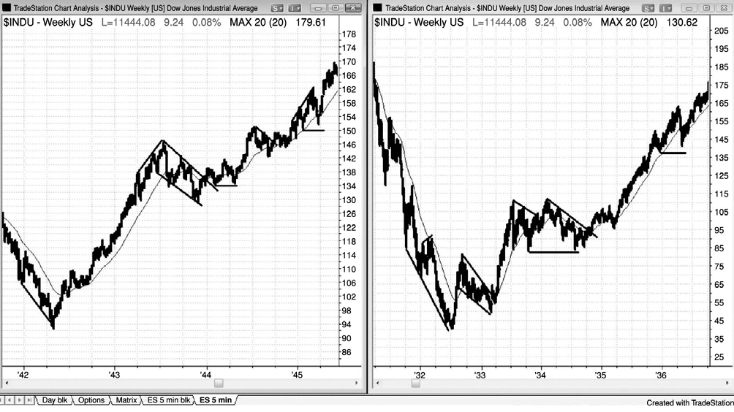
图 I.1 价格行为没有随着时间的推移而改变

没有足够多的交易者能够同时把交易做得非常好，所以随着时间的发展不会对图表形态产生任何显著的影响。看一下爱德华兹和迈吉。世界上最棒的交易者已经使用那些思想几十年了，它们继续有效，也是出于相同的理由——图表看起来还是那个样子，因为那是一个有效市场永远不变的指纹，该市场中充满了大量的聪明人，他们使用大量的方法和时间框架，

都在尽其所能地赚最多钱。打个比方，老虎·伍兹在打高尔夫时什么都不会掩藏，任何人都可以自由地复制他。然而，极少有人能够把高尔夫打得好到靠它生活。交易亦是如此。交易者可能知道所需知道的一切而仍然赔钱，因为以一种一致赚钱的方式使用那些知识是很难做到的。
爱德华兹和迈吉的书非常简单、大量使用趋势线、突破和回撤作为交易基础，为什么有那么多商业学校继续推荐他们的书呢？那是因为他们的方法有效，以前有效，将来也一直有效。现在，差不多所有交易者都可以利用计算机来访问盘中数据，那些技术中有很多可以做适当调整后用于日内交易。另外，K 线图对于谁在控制市场给出了额外的信息，结果可以产生风险更低、更为及时的入场。爱德华兹和迈吉集中分析的是总的趋势。我使用相同的基本技术，但是我把更多注意力集中在单条棒线上，以便提高风险/回报比，我把相当多的精力花在日内图表上。

P9
如果交易者能够足够熟练地阅读图表，能够在一波运动即将开始而且不会折返时入场，那么他就会拥有巨大的优势，在我看来这是显而易见的。那位交易者将拥有很高的胜率，少数亏损交易的亏损也很少。当时我决定这将是我的起点，我发现什么都无需增加。实际上，任何的附加都是干扰，将使胜率降低。这听起来如此明显和容易，以至于大多数人都很难相信。
我是一名日内交易者，完全依靠日内电子迷你标普 500 期货图表上的价格行为过活，我认为熟练地阅读价格行为对于所有交易者来说都是一项无价的技能。但是，初学者常常有一种根深蒂固的想法，认为肯定还需要些什么，或许是一些很少有人用的复杂的数学公式，从而可以带给自己所需的优势。高盛集团（Goldman Sachs）非常有钱，拥有尖端的技术，它的交易员们必须配备超级计算机和高性能软件以带给他们优势，从而确保所有私人交易者注定失败。他们开始观察所有类型的指标，调整输入、定制指标以使它们正确工作。每个指标都会在某个时间有效，但是对我来说，它们会使市场方向变得模糊而不是更加清晰。实际上，不必观察图表你就可以下单，而且拥有 50%的正确率！
我对于指标和系统的拒绝不是出于对它们的无知。多年来，我已经花了 1 万多个小时编写和测试指标和系统，那可能比大多数人经历的都要多。对于指标和系统的大量经验是我成为一名成功交易者的一个重要部分。对于很多交易者来说，指标工作得很好，但是最大的成功来自于交易者找到一种与他（或她）的个性相容的方法。对于指标和系统，我最大的一个
问题是从未完全信任它们。对于每一个架构，我都看到需要测试的例外情况。我总是希望从

市场中得到最后的每一分钱，如果我能够对某套系统加入一点新东西便令它工作得更好，那么我不会满足于它所带来的回报。你可以不断优化，但是，因为市场总是在强趋势和紧凑的交易区间之间来回变化，而你的优化是基于最近发生的事情，所以随着市场进入新阶段，你的优化很快便失效了。我只是太克制、强制、焦躁不安、敏感和不信任而无法长期使用指标或自动系统赚钱，但是我在很多方面是个极端主义者，大多数人不会具有这些相同的问题。很多交易者，尤其是初学者，被指标（或其他任何更强的力量、专家、电视权威或新闻
快讯，他们希望去相信那些东西，认为那些东西会保护他们，作为人类表现出对他们的爱意和赞许，给他们很多钱）所吸引，希望某个指标将告诉他们何时入场。他们没有认识到的是，绝大多数指标都是基于简单的价格行为，当我设定交易时，我的思维速度不能快到处理几个指标可能告诉我的信息。如果是一个多头趋势、一个回撤，然后反弹至一个新高，但是反弹时出现了很多重叠的棒线，很多空头实体，几波小幅回撤，以及棒线顶端很长的上尾线，任何有经验的交易者都将看到，这是对趋势高点的一个弱势测试，如果多头趋势仍然强劲的话，这种情况不应该发生。市场几乎总是肯定会转变进入交易区间，也可能进入空头趋势。交易者不需要一个振荡指标来告诉他们这一点。另外，振荡指标倾向于使交易者寻找反转，而只把较少的注意力集中在价格图表上。在市场出现两三个持续一小时或更长时间反转的日子里，这些指标可能是有效的工具。而当市场做强趋势运动时，就出问题了。如果你把注意力过多地集中在你的指标上，那么你会看到它们整天都在都在形成背离，你可能发现自己反复地逆势入场而赔钱。当你开始接受市场正在做趋势运动时，当天你已经没有足够的时间去弥补你的亏损。相反地，如果你只观察棒线或 K 线图，那么你将看到市场正在做清晰的趋势运动，而不会被指标诱导着去寻找趋势反转。最常见的成功反转第一次以强动量突破一条趋势线，然后回撤以测试极点，如果交易者过多地注意背离，他们常常会忽略这一基本的事实。在没有先前逆势动量汹涌冲破趋势线的情况下根据背离设定交易，是一种失败的策略。等待趋势线突破，然后观察对原有极点的测试是否反转，或者说原来的趋势是否恢复。你不需要一个指标来告诉你强势反转在这里是一个高胜率交易架构，至少是一个刮头皮交易机会，几乎可以肯定的是一个背离，所以为什么要在你的分析中加上指标来使思维过程更复杂呢？

P10
有些权威人士建议使用时间框架、指标、波浪计数和斐波那契回调与延展的组合，但是真正到了设定交易的时候，他们仅当出现好的价格行为构架时才会下单。另外，当他们看到好的价格行为架构时，他们开始寻找显示背离的指标、不同时间构架中的均线测试、波浪计数或斐波那契架构以确认他们眼前的架构。实际上，他们是价格行为交易者，专门只根据一

张图上的价格行为进行交易，只是他们不愿意承认而已。他们把自己的交易搞得很复杂，因此肯定会错过很多、很多交易，因为他们的过度分析花费了他们太多的时间来设定订单，从而被迫等待下一个架构。把简单的事情搞复杂，恰好是不合逻辑。显然，增加一些信息会引起更好的决策，许多人在决定是否交易时可能有能力处理大量输入的信息。仅仅因为思考起来比较简单就忽略数据是愚蠢的。交易者的目的是赚钱，他们尽其所能地使利润最大化。在我需要准确设定订单时，我只是不能很好地处理多个指标和时间框架，我发现仔细阅读一张图表更加适合我。另外，如果我依靠指标，那么我发现自己在阅读价格行为时会变得懒惰，常常错失一些显而易见的机会。价格行为远比其他任何信息要重要，如果你牺牲它所告诉你的一些信息来获得其他一些信息，那么你很可能是在做一个蹩脚的决定。

P11
对于交易者来说，最令人沮丧的事情之一是当他们开始时一切都需要自己的主观判断。他们希望找到一组清晰的规则保证自己获利，他们讨厌一个形态在某天有效，而在另一天却失效。市场非常有效，因为有数不尽的、非常聪明的人在玩这种零和游戏。一个交易者要想赚钱，他不得不一直胜过另一半交易者。由于大多数竞争对手是获利的机构，所以交易者不得不非常优秀。每当一个优势出现，它将很快被发现，然后便消失。记住，必须有人做与你相反的交易。不久他们便会弄明白你的神奇系统，一旦他们弄明白，他们将不再让你赚钱。交易的部分吸引力源自于它是一种零和游戏，只有非常小的优势，只要能够找到并投资于这些小的、短暂的机会，就能够得到智力满足和真金白银的回报。那是能够做到的，但是需要努力工作和严格的纪律。纪律意味着你要做你不想做的事情。我们都有求知欲，我们都有一种自然的倾向，那就是尝试新事物或不同的事物，但是最优秀的交易者会抵制那种诱惑。你不得不坚持规则，避免受情绪的影响，而且你不得不耐心地等待只做最佳的交易。一天终了，当你在观察一份打印出来的图表时，一切都看起来那么简单，但是当你在盘中一棒一棒地、或一小时一小时地等待时，就变得非常困难了。一旦出现一个很棒的架构，如果你受到干扰或正在自鸣得意，你将错过那个架构，被迫等待更长的时间。但是，如果你能够培养自己的耐心和纪律，遵循一套很棒的系统，那么利润潜能是巨大的。
有数不清的方法可以通过交易股票或电子迷你赚钱，但是都需要运动（做空期权是个例外）。如果你学习阅读图表，那么你每天都会捕捉到大量可获利的交易，而不必知道为什么一些机构启动趋势，也不必知道指标在显示什么。你不必知道这些机构的软件或分析师，因为图表将告诉你他们在做什么。你所要做的就是站在他们的交易上，然后等着收取利润。价格
行为将告诉你他们在做什么，助你利用紧凑的止损及早入场。

我发现，通过把设定交易时自己必须考虑的信息最少化，我能够赚到更多的钱，而且一直如此。我所需要的只是我的笔记本电脑上的一张图表，除了一条 20 期指数移动平均线（EMA）之外，没有其他指标。每天并不需要太多的分析就可以看到很多非常棒的架构。有些交易者可能还会分析成交量，因为异常放大的成交量尖峰有时出现在多头趋势的终点附近，下一个或两个新的波段低点常常会提供可获利的多头刮头皮机会。当抛售过度时，成交量尖峰有时也出现在日线图表上。但是，它的可靠性没有高到引起我的注意。

P12
很多交易者仅在交易背离和趋势回撤时才考虑价格行为。事实上，很多使用指标的交易者不会选择一笔交易，除非出现强势信号棒，而且很多交易者会在背景恰当的情况下在强势信号棒上入场，即便没有背离。他们喜欢在长反转棒线上看到强势收盘，但实际上这种情况出现的几率相对较低。理解价格行为的最有用的工具是趋势线和趋势通道线、先前的高点和 低点、突破和失败的突破、实体的大小和 K 线的尾线长度、当前棒线与先前几条棒线之间的关系。特别是当前棒线的开盘价、最高价、最低价和收盘价与先前几条棒线的行为的比较，对于接下来即将出现什么行情，告诉我们很多。图表所提供的关于谁在控制市场的信息，远比大多数交易者所认识到的要多得多。几乎每条棒线都对市场未来的方向提供重要线索，把很多价格行为当作噪声而忽略的交易者，正在错失每天的很多获利机会。本书中的大多数观察结果都直接与设定交易有关，但是少数观察结果与简单而新奇的价格行为倾向有关，没有足够的可靠性以作为交易基础。
我个人主要依靠 K 线图做我的电子迷你、期货和股票交易，但是大多数信号也出现在其他任何类型的图表上，很多甚至明显地出现在简单的线图上。我主要使用 5 分钟 K 线图来讲解基本原理，但是也会讨论日线图和周线图。因为我也交易股票、外汇、国债期货和期权，所以我也讨论了如何把价格行为用作这种类型交易的基础。
作为一名交易者，我是在灰色阴影的笼罩下看待一切的，并且一直以概率来思考问题。如果某个形态正在形成且不够完美，但是与某个可靠的形态之间具有合理的相似性，那么它很可能表现出类似的效力。只要近似就好。如果某个架构类似于一个经典架构，那么交易展开的方式很可能类似于经典架构的展开方式。这是交易的艺术，要花多年的时间才能够很好地在灰色区域里交易。每个人都想得到可靠、明确的规则或指标，聊天室、新闻快讯、热线电话或导师将告诉他们何时进入恰好可以最小化风险和最大化利润，但是没有一个会长期有效。你不得不为自己的决策负责，但是你首先必须学会如何制定决策，那就意味着你不得不
去适应在灰色迷雾中操作。没有什么是黑白分明的，我已经做了足够长时间的交易，我知道

一切都有可能发生，而且将会发生，无论有多么不可能。这就像量子物理。每一种能够想像到的事件都有一个概率，而对于你没有想像到的事件也是如此。这不是情绪问题，而且与某个事件发生的原因也没有关系。等着看美联储今天是否会在电视上发布减息令是在浪费时间，因为对于美联储所做的一切，都同时存在一种利好解释和一种利空解释。关键是看市场做什么，而不是美联储做什么。

P13
不仿这样考虑，交易是一种零和游戏，不可能有一种规则一直有效的零和游戏。如果规则有效，那么每个人将会使用它们，那么就不会有人站在交易的另一方了。因此，交易就不存在了。指导方针非常有帮助，但是可靠的规则是不可能存在的，这对于刚刚入市的交易者来说是个大麻烦，他们认为在交易这种游戏中，只要能够找到正确的一组规则，就能够大赚特赚。所有规则都会在某个时间有效，通常只是足以愚弄你认为只需略作调整，便会使它们永远有效。你在努力创造一位将会保佑你的交易之神，但你是在愚弄自己，是在为一种需要努力工作的游戏寻找容易的解决方案。你正在与世界上最聪明的人们同台竞技，如果你足够聪明，能够想出一套傻瓜式规则，那么他们也能，然后每个人都将面对零和游戏进退两难的困境。你不可能做出赚钱的交易，除非你足够灵活，因为你需要顺着市场走，而市场是极为灵活的。它可以向任意方向弯曲，而且延伸的长度可以比大多数人想像的要长得多。它还可以在很长时间里以几条棒线反复反转。最后，它可以在这两者之间做一切可能的运动。永远不要因此而感到不安，只要接受它是一种现实，把它作为这种游戏的美去欣赏就可以了。
市场受不确定性的吸引而向不确定性运动。在一天的大部分时间里，每个市场上涨或下跌的动向概率都是相等的，是 50%。我的意思是说，甚至不必看图表，如果你购买任意一只股票，然后设定一张双和（OCO）订单，以便在高于你的入场价位 X 美分处出场，或者在低于你的入场 X 美分处做出保护性止损，那么你的正确率是 50%。同样地，如果你在当天不用观看图表的情况下在任意点处卖出一只股票，然后在低于入场点 X 美分处设定一张获利了结限价订单，在高于入场点 X 美分处设定一个保护性止损，那么你就有大约 50%的几率赢利，也有大约 50%的几率亏损。显然 X 相对于股价不能太大。对于一只 50 美元的股票，你不能把 X设为 60 美元，因为亏损 60 美元的几率为 0。你也不能把 X 设为 49 美元，因为亏损 49 美元的几率也是极小的。但是，如果你在你的时间框架上合理的范围内选择一个 X 值，那么上述结论总的来说是正确的。当市场处于中立状态时，它是不确定的，对于它的方向，你不能得出一个合理的观点。这是交易区间的标志，所以每当你不确定的时候，就假定市场是处于交
易区间中。在图表上一些短暂的时间里，定向运动的概率是较高的。在一轮强趋势期间，定

向运动的几率可能为 60%，甚至 70%，但是那不可能持续很长时间，因为市场将被被不确定性吸引，在 50-50 市场中，多空双方都觉得有价值。当出现一轮趋势和一定水平的定向确定性时，市场也会被支持和阻力区吸引，支撑和阻力区通常是某种类型的测量运动，在那些区域，不确定性难免会回来，交易区间形成，至少是短暂的。

P14
在交易日永远不要看新闻。如果你想知道某个新闻事件意味着什么，那么眼前的图表将会告诉你。记者们认为新闻是世界上最重要的事情，发生的一切肯定是由当天最大的新闻故事引起的。因为记者们处于新闻行业，所以新闻肯定是宇宙的核心，也是金融市场中所发生的一切事件的原因。当股市在 2011 年 3 月中旬抛售时，他们把它归功于日本的地震。而市场
是在一轮买入高潮后三周前开始抛售的，而这对他们并不重要。在 2 月底，我告诉我的聊天室成员，市场即将形成重要调整的几率很高，当时在经过一轮延长的多头运动后，我在日线图上看到 15 条连续的多头趋势棒线。这是一个不同寻常的强势买入高潮，是市场的一次重要声明。我没想到几周后会发生地震，也没必要知道。图表告诉我交易者们正在做什么；他们随时准备好退出多头头寸，新开空头头寸。
电视专家也毫无用处。当市场大涨时，记者会找到一些自信的、具有说服力的、曾经预测过上涨的专家，并且采访他或她，致使电视观众相信那位专家拥有不可思议的预测市场的能力，尽管不为人知的事实是那同一位专家在过去的 10 次预测都是错误的。然后那位专家做出一些对未来的预测，天真的电视观众将认为那非常重要，从而让那些预测影响他们的交易。观众们可能没有认识到的是，一些权威在 100%的时间里是看涨的，其他一些权威在 100%的时间里是看跌的，甚至还有一些骑墙派，一直做出模棱两可的预测。记者将只去采访观点与当日新闻相一致的权威，那对于交易者完全没有用处，甚至是有不良的影响，因为那会影响交易者的交易，给交易者制造问题，使他们违背自己的方法。没有人能够在超过 60%的时间里一直做出正确的重要预测，仅仅因为权威们具有说服力，并不能使他们更可靠。有同样聪明和有说服力的一些人，他们的观点恰好相反，但是人们却从未听到过。这就好比观看审判，只听辩护方的辩论。只听一方的辩论总是有说服力的，总是会引起误导，可靠性很少会超过 50%。
机构多头和空头一直在下单，因此对于市场方向总是存在不确定性。甚至在没有爆炸性新闻时，财经频道的空中采访也整天在进行，每位记者都选择一位权威来报道。你不得不认识到的是，对于下一小时的市场方向，她有 50%的几率做出正确的预测。如果你决定依靠权
威制定交易决策，而且他说市场将在午后出现抛售，但事实上市场仍然保持上涨的势头，那

么你打算做空吗？你应该相信那位来自华尔街大公司的、非常有说服力的首席交易员吗？显然他的年薪超过百万，除非他一直能够正确地预测市场的方向，否则他不会得到那么高的酬劳。实际上，他可能做到，他或许是一位很棒的选股专家，但几乎可以肯定的是，他不是一位日内交易者。仅仅因为他能创造 15%的年化收益就相信他能预测市场在接下来一两个小时的方向是愚蠢的。不仿计算一下。如果他有那种能力，那么他一天将有两三次创造 1%的利润，那么年化收益可能是 1,000%。因为他不能，所以你知道他没有那种能力。他的时间框架是月，而你的时间框架是分钟。既然他不能通过日内交易赚钱，既然已经证明他是一位失败的日内交易者，那么你为什么还会希望根据他的观点来做交易呢？仅仅根据他不是一位成功的日内交易者这一简单的事实，就已经证明他不能通过做日内交易赚钱。那马上会告诉你，如果他做日内交易，他会赔钱，因为如果他能够成功地做日内交易，并且他选择去做日内交易，那么他所赚的钱比现在要多得多。即使你一次持有头寸达数月之久，并且尝试去复制他的基金的做法，那么采纳他的建议仍然是愚蠢的，因为他可能会在下周改变他的主意，而你永远不知道那一点。管理交易同进入交易同等重要。如果你遵从权威的建议，希望每年像他那样创造 15%的利润，那么你需要遵从他的管理，但是你无法那么做，采用他的策略，随着时间的推移你会赔钱。是的，你偶尔会做一笔很棒的交易，但是随机买入任意股票你都能做到那一点。关键是那种方法是否会在 100 笔交易上赚钱，而不仅仅是第一笔或前两笔。遵从你给你孩子的建议：不要自欺欺人地认为你在电视上看到的是真的，无论那看起来有多么完美、多么有说服力。

P15
正如我曾经说过的，有些权威认为新闻是看涨的，其他权威认为新闻是看跌的，记者要找一位专家来做她的报告。你打算让一位记者来为你做交易决策吗？那非常荒唐！如果那位记者懂得交易，那么她将是一位交易者，她所赚的钱将是记者薪水的数百倍。为什么要让她来影响你的交易决策呢？只有当你对自己缺乏自信，或者你正在找一位父亲般的人来爱你和保护你，你才会那样做。如果你很容易受到记者的决定的影响，那么你不应该从事交易。她选择的权威不是你的父亲，他不会保护你，也不会保护你的资金。即使记者选择的权威对市场方向做出了正确的预测，那位权威也不会与你一道来管理你的交易，而你很可能在一次回撤中被止损踢出。

P16
财经新闻台的存在并不是为了向公众提供服务。他们的业务是赚钱，那就意味着他们需

要尽可能多的观众以最大化他们的广告收入。是的，他们希望自己的报告准确无误，但是他们的首要目的是赚钱。他们深深了解，只有观众愿意看，他们才能使观众的人数最大化。那就意味着他们必须邀请有趣的嘉宾，包括一些会做出奇异预测的人士，一些类似教授和让人信任的人士，以及一些只是外表吸引人的人士；他们中的大多数人都具有一些娱乐价值。虽然有些嘉宾是很棒的交易者，但是他们无法帮到你。举例说明，如果他们采访世界上一位最成功的债券交易员，那么他通常只会笼统地谈一谈他对未来数月趋势的看法，就在他下单几周后，他也只会那样做。如果你是一位日内交易者，那不会帮到你，因为月线图上的每个多头市场或空头市场，在盘中图表上都有着差不多数量的上涨运动和下跌运动，每天都会有多头交易和空头交易。他的时间框架与你的时间框架大不相同，他的交易与你的交易毫不相干。他们还常常采访一些来自华尔街大公司的图表分析师，虽然那些分析师们都拥有不错的资历，而且会依据周线图发表自己的观点，但是观众们却随时准备在几天内获利了结。对于图表分析师而言，他正在推荐买入的多头趋势仍然是不相关的，即使市场在接下来的两个月里下跌了 10%。但是，观众们在那之前很早就认赔出场了，永远无法从三个月后才出现的新高中受益。除非图表分析师所说的恰好与你的利润目标和时间框架相对应，否则无论他说什么都没有用。相反地，当电视台采访日内交易者时，他将谈论自己已经做的交易，而那些信息对你来说已经太迟，所以也无法帮你赚钱。当他在电视上出现时，市场可能已经向相反的方向运动了。如果他在接受采访时仍然有未了结的日内交易，那么他将在两分钟采访结束后很久才继续管理他的交易，他不能在接受采访时管理他的交易。即使你进入他所在的交易，那么当市场反转对你不利，或者当市场向你的方向运动，你考虑获利了结时，你难免要做出出场的重要决策，而这时他已经不在那里了。看电视获取交易建议，无论是在什么样的环境中，即使是在一次非常重要的报告之后，都是一种肯定赔钱的方法，永远不要那样做。
只观察图表，图表将告诉你你需要知道的信息。图表会让你赚钱，也会让你赔钱，所以它是交易时你唯一应该考虑的东西。如果你是在场内，那么你甚至不能相信你最好的朋友所做的决定。他可能会出售大量的橙汁看涨期权，但是暗地里委托经纪人随时准备在低于市价处买入 10 倍的橙汁。你的朋友只是在努力制造恐慌以驱动市场下跌，以便通过他的替身在低得多的价格吃货。

P17
朋友和同事会慷慨地提供一些观点，你最好忽略它们。有时交易者会告诉我他们有一个很棒的架构，想与我讨论一下。当我告诉他们我毫无兴趣时，难免会使他们生气了。他们马上说我自私、顽固、保守，当谈到交易时，我就是那样一个人，甚至会更过分一些。令你赚

钱的技能在外行看来是一些缺陷。我为什么不再阅读关于交易的书籍和文章，为什么不再与其他交易者讨论他们的观点呢？因为我已经说过，图表告诉了我我所需要知道的一切，其他信息对我来说都是干扰。我的态度已经得罪了几个人，但是我认为部分原因是我无视他们告诉我的一些他们认为会对我有所帮助的东西，他们原本以为我会用一些指导来作为回报。当我告诉他们我不希望听到其他任何人的交易技术时，他们变得沮丧而愤怒。我告诉他们，我甚至还没有掌握自己的方法，可能永远不能完全掌握，但是我非常自信，通过不段完善我现在知道的技术，而不是试着在我的交易中加入非价格行为方法，我能够赚到多得多的钱。我问他们，如果詹姆斯·高威（译注：James Galway，1939 年 12 月 8 日出生，是个来自北爱尔兰贝尔法斯特的长笛演奏家，被誉为“金笛手”）送给马友友（Yo-Yo Ma，大提琴演奏家，为法国出生的华裔美国人，曾获得多座格莱美奖）一支漂亮的笛子，坚持让马友友开始学习演奏笛子，因为高威已经通过演奏笛子赚了那么多钱，那么马友友应该接受他的建议吗？当然不会。马应该继续演奏他的大提琴，那样，他会比同时开始学习演奏笛子赚更多的钱。我既不是高威，也不是马友友，但道理是一样的。价格行为是我想演奏的唯一的乐器，我坚信，通过掌握它，要比加入其他成功交易者的思想使我赚到更多的钱。
图表，而不是电视上的专家，将准确地告诉你机构是如何诠释新闻的。
昨天，科思科（Costco，又译好事多）的季度收益报告上涨了 32%，好于分析师们的预期（见图 I.2）。COST 开盘向上跳空，在第一条棒线测试缺口，然后在 20 分钟的时间里上窜了 1 美元还要多。然后它缓慢下滑以测试昨日收盘价。出现两次突破空头趋势线的反弹，但是均以失败告终。这形成了一个双重顶（棒线 2 和 3）空头旗形，或者说三重顶（棒线 1、2和 3），然后市场跳水 3 美元，跌至前一日低点之下。如果你没有注意到那份报告，那么你可能会在棒线2和3 处失败的空头趋势线突破处做空，在棒线 4 下方卖出更多，棒线 4 是突破
昨日低点之后的一个回撤。你可能会在棒线 5 大反转棒线上反转做多，棒线 5 是昨日低点之下市场第二次尝试反转之前的突破，它是突破后的一次高潮反转，位于陡峭的空头趋势通道线的底部。

P18
图 I.2 忽略新闻

反之，你可能会因利好的报告而在开盘买入，然后开始担心为什么股价暴跌而不是像电视上分析师预测的那样暴涨，而且你很可能会在第二次暴跌至棒线 5 时卖出你的多头，每股
损失 2 美元。
任意趋势在非常少的几条棒线内都会涵盖大量的点，意思是说有一些大棒线的组合，棒线与棒线之间只有小幅重叠，最终形成一个回撤。这些趋势的动量如此之强，以至于回撤之后趋势恢复，然后测试趋势极点的几率非常之高。只要回撤没有转变为反方向的新趋势，并且延伸超出原来趋势的起点，通常极点将被超越。总之，如果回撤幅度达到 75%或更多，那么趋势回撤将返回先前趋势极点的几率便大大降低了。对于空头趋势中的回撤，在那一点处，交易者最好把该回撤看作是一轮新的多头趋势，而不是原来空头趋势中的回撤。棒线 6 大约位于 70%的回撤处，然后市场在第二天开盘测试高潮空头低点。
仅仅因为市场受新闻影响而向上跳空，并不能认为市场将继续上涨，无论新闻有多么乐观。
如图 I.3 所示，在两张雅虎（YHOO）图表（左侧为日线图，右侧为周线图）上，在开盘第 1 棒之前，新闻报告微软打算以 31 美元一股的价格收购雅虎，市场向上跳空，几乎达到了那一价位。很多交易者认为那肯定是一笔划算的交易，因为微软是世界上最好的公司之一，
如果它想收购雅虎，那么当然就能做到。不仅如此——微软有那么多的现金，如果有必要，

它很可能会心甘情愿地提高交易价格。是的，雅虎的 CEO 说过，他们公司股票的每股价值在 40 美元以上，但是微软一直没有做出回应。交易慢慢地蒸发了，同时蒸发的还有雅虎的股价。
10 月，雅虎的股价与收购消息声明前相比下跌了 20%，与声明当天股价相比下跌了 50%，而且还在继续下跌。如此强势的基本面和微软严肃的收购请求，就这样结束了。对于价格行为交易者，空头市场中的大幅上涨可能只是一个空头旗形，除非上涨之后出现连续的更高的低点和更高的高点。它后面可能会跟着一个多头旗形，然后出现一波反弹，但是在多头趋势得到确认前，你必须注意的是，更大的周线趋势更加重要。

P19
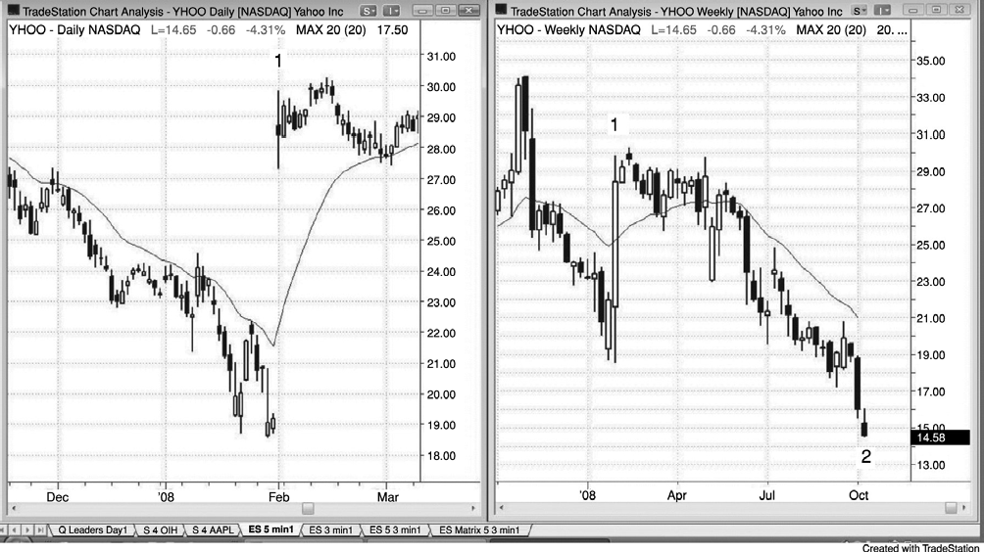
图 I.3 市场可能在利好消息中下跌

唯一看起来能够依靠的是图表。如果你不能找出它在告诉你什么，那么不要交易。等待明确的信号。明确的信号总是会出现的。一旦信号出现，你必须设定交易，承担风险，并遵守你的计划。不要调至 1 分钟图并调紧你的止损，因为那样你会亏损。1 分钟图的问题是它会用大量入场信号来诱惑你，1 分钟图上的棒线更短，因此风险更低。但是，你将不能使用全部信号，相反，你需要从里面选择最好的，那将使你的账户破产，因为你难免会选择太多不好的信号。当你在 5 分钟图上入场时，你的交易是基于你对 5 分钟图的分析，而根本不知
道 1 分钟图长什么样子。因此，你必须依靠你的 5 分钟图上的止损和利润目标，接受这样一
个现实：1 分钟图将会向对你不利的方向运动，常常会触发一个 1 分钟止损。如果你观察 1

分钟图，那么你就不能全神贯注地观察 5 分钟图，优秀的交易者将会把钱从你的账户中拿到他的账户中。如果你想要参与交易竞争，你必须把一切干扰和输入降到最少，而不是你眼前图表上的一切，并且坚信，如果那样做，你将会赚到很多钱。它看起来是虚幻的，但它是非常真实的。永远不要怀疑它。只是让事情保持简单，并且遵守你的简单规则。一直做某种简单的事情是极为困难的，但是在我看来那是最好的交易方法。最后，随着交易者对价格行为的理解越来越透彻，交易将变得越来越不紧张，实际上变得相当枯燥，但是却能够赚到更多的钱。

P20 INTRODUCTION
虽然我从不赌博（因为几率、风险和回报的组合对我不利，而且我从来没有想过去与数学概率对赌），但是交易与赌博之间存在一些相似性，特别是在那些不交易的人们的思想中。赌博是一种机会游戏，而我更喜欢把它的定义限制在几率稍稍对你不利的条件下，随着时间的发展，你将会输钱。为什么会有这样的限制呢？因为如果没有这种限制，那么每一种投资都是赌博，原因是每一种投资总是存在运气的要素和总亏损的风险，即使你投资买入的是不动产，购买住房，新开公司，购买蓝筹股，甚至是购买国债（政府可能选择让美元贬值来减少我们的债务的实际数额，而在这种情况下，你从那些债券中获得的美元的购买力将比当初购买债券时低得多）。
有些交易者使用简单的赌博理论，在出现一笔或多笔亏损交易后增加交易的规模（这被称为输后加倍交易法）。21 点扑克算牌者与交易区间交易者非常相似。算牌者努力去确定何时数学概率已经在某个方向上走得太远。特别地，他们希望知道什么时候剩余扑克牌很可能以人面牌（译注：扑克牌的王、后或杰克）取胜。当计算表明这种情况很可能发生时，他们会依据人面牌将会出现的不成比例的数量而下单（下注），从而增加胜率。交易区间交易者一直在寻找这样的时间：他们认为市场已经在一个方向上走得太远，然后他们在相反方向上下单（逆势而为）。
我试着在网上玩过几次扑克牌，没有使用真钱，我希望找出它与交易的相同点和不同点。我很早便发现对我来说有一个大忌：我一直因为由运气引起的固有不公平而感到紧张， 而我从来不想让运气成为我的成功几率中较大的一部分。这是一个极大的区别，使我看到赌博和交易在本质上是不同的，尽管人们认为他们非常相似。在交易中，每个人都在玩着相同的牌，所以游戏总是公平的，随着时间的发展，你会获得回报或惩罚，完全取决于你作为交易者的技能。显然，有时你会做出正确的交易而亏损，由于所有可能结果的概率曲线，这种情况可
能一连出现数次。存在真实的、但是微小的几率，你会交易得很好，但是一连亏损 10 次、甚

至 100 次；但是我记不起最后一次我看到 4 个好信号连续失败是在什么时候了，所以这种几率是我甘愿接受的。如果你交易得很棒，那么随着时间的发展你应该会赚钱，因为它是一种零和游戏（除去佣金，如果你选择一位恰当的经纪人，那么佣金应该比较低）。如果你做得比其他交易者中的大多数人好，那么你就可以赚到他们的钱。

INTRODUCTION 21
有两种类型的赌博不同于纯粹的机会游戏，两者都类似于交易。在体育博彩和纸牌游戏中，参与者们努力从其他参与者身上赚钱，而不是赚庄家的钱，因此，如果他们明显优于对手的话，他们能够创造对自己有利的几率。但是，他们所支付的“佣金”远比交易者所支付的要高，特别是在体育博彩中，佣金通常是 10%，因此像比利·沃尔特斯（Billy Walters）那样成功的体育博彩者非常罕见：他们至少要胜过对手 10%才能保证不赔。成功的扑克玩家比较常见，我们可以在电视上播放的扑克节目中看到。但是，即使最好的扑克玩家所赚到的也无法与最好的交易者相提并论，因为他们的赌注要小得多。
我个人发现交易并不是很紧张，因为运气因素非常小，以至于不必考虑。但是，做交易和玩扑克也有一个相通之处，那就是耐心的价值。在玩扑克时，如果你能够耐心等待在最好的几手扑克牌到来时下注，那么你所赢到的钱要多很多。同样地，如果交易者能够耐心等待最佳架构，那么他们也能够赚到更多。对我而言，这种漫长的等待在交易中要容易得多，因为在时间缓慢流过的时候，我能够看到其他所有的“牌”，而这能够在思想上激发我去寻找微妙的价格行为现象。
在赌博中有一句重要的格言，它对于所有人类努力的事业都是正确的，那就是在摸到一手好牌之前你不应该下注。在交易中，那同样是正确的。等到好的架构出现时再下单。如果你在交易时没有纪律，也没有一种好的方法，那么你就是在依靠运气，希望利润会自己到来，你的交易毫无疑问是一种赌博。
一种不恰当的比较来自于非交易者，他们认为所有日内交易者、以及所有市场交易者，都是上瘾的赌徒，因为都患有精神上的疾病。我怀疑很多交易者都是有瘾的，因为他们或多或少是为了刺激而不是为了利润而交易。他们因偶尔赢利时感受到的巨大兴奋而情愿下低胜率的赌注、亏损大量的资金。然而，多数成功的交易者本质上都是投资者，就像购买商业不动产或小型企业的投资者一样。交易与其他类型投资的唯一真正不同在于时间框架比较短，杠杆比较大。

22 INTRODUCTION
遗憾的是，比较常见的情形是，初学者偶尔会赌博，那难免会损耗他们的资金。每位成功交易者都是以规则为基础交易的。每当交易者因某种原因而违背那些规则时，他们便是根据希望而不是逻辑交易，那便是赌博。初学交易者常常发现自己在一连亏损几笔后会进行赌博式的交易。他们热切地希望收回损失，甘愿选择一些机会来挽回损失。他们会选择一些正常情况下不会选择的交易，因为他们渴望收回刚刚赔掉的资金。因为他们现在所选的交易他们自己认为是低胜率交易，他们是由于对亏损的焦虑和悲伤才选择它的，所以他们是在赌博而非交易。当赌博式交易失败后，他们感到更糟了。他们不仅感到更加失望，而且感觉更加难过，因为他们所面对的现实是当他们知道纪律是一项成功的关键要素时，他们没有纪律来坚持他们的系统。
有意思的是，神经金融学（neurofinance）研究人员发现，即将下单的交易者们的大脑扫描图像，与那些瘾君子们即将注射毒品前的大脑扫描图像并无二致。他们发现了雪球效应和对继续交易的不断增长的需求，而无论他们的行为会得到什么样的结果。遗憾地是，当面对亏损时，交易者们会去承担更高的风险而不是更低的风险，常常招致破产。虽然不知道神经科学，但是沃伦·巴菲特（Warren Buffett）很清楚那个问题，正如他所说过，“一旦你拥有了一般人的智力，那么你还需要的就是控制欲望的品质，是欲望让其他人在投资中陷入麻烦。”伟大的交易者们控制自己的情绪，并且始终如一地遵守自己的规则。
关于赌博的最后一点说明：人们有一种很自然地倾向，认为没有什么会一成不变，一切行为都会向均值回归。如果出现了 3 笔或 4 笔亏损交易，那么下笔交易记得的几率肯定比较高。那就像抛硬币，不是吗？遗憾地是，那不是市场的行为方式。当市场做趋势运动时，大多数反转尝试都会失败。当市场处于交易区间中时，大多数突破尝试都会失败。这与抛硬币相反，抛硬币的几率总是 50-50。在交易中，刚刚发生的事情将会继续反复发生的几率大于 70%或更高。由于抛硬币逻辑，大多数交易者在某些时候会开始考虑博奕论（译注：一种为在竞争的情况下分析决定最适宜自己一方的策略而制定决策所采用的数学方法，常用于政治、经济和军事计划）。
输后加倍技术在理论上非常棒，但因为数学与情绪之间的冲突，它并不实用。那便是输后加倍悖论。如果你在每次亏损后把头寸规模加倍（甚至增加至原头寸的三倍），那么从理论上讲你会赚钱。如果你谨慎选择交易，那么在 5 分钟电子迷你图表上连续亏损 4 次的情况并不常见，但是那有可能发生，甚至是连续十几次亏损，尽管我不记得曾经见过。不管怎样，如果你能够毫无问题地交易 10 张合约，而开始时只交易 1 张，并且计划在每次亏损后反转头
寸并加倍，那么在连续 4 次亏损后就需要在下次交易时交易 16 张合约，连续 8 次亏损后将需

要 256 张合约！在 4 次或更多次亏损后，你不大可能会把交易规模增加至你的舒适区间之上。
任意一位愿意在开始交易 1 张合约的交易者，永远不会愿意交易 16 张或 256 张合约，任意一
位愿意交易 256 张合约的交易者，永远不会愿意在刚开始使用这种策略时只交易 1 张合约。这是这种方法与生俱来的、难以克服的数学问题。

INTRODUCTION 23
因为交易不但有趣而且充满竞争，所以人们很自然地把它与各种竞赛相比较，而因为在交易中也要“下注”，所以人们首先想到的通常是赌博。但是，一种更为恰当的类比是国际象棋。在象棋比赛中，你能够清楚地看到对手怎么走，而不像在纸牌游戏中你不知道对手的牌。另外，在纸牌游戏中，你所打的牌完全是碰巧摸到的，但是在象棋比赛中，你的棋子的位置完全取决于你的决策。在象棋比赛中，没有什么是隐藏的，只是你的技能与对手的技能相较量而决定了结果。你对眼前信息的研判能力，以及对未来走势的预测能力，无论对于棋手还是对于交易者，都是极为重要的。
外行们还会担心市场可能崩盘，因为那种风险，他们再次把交易与赌博联系在一起。在日线图表上，崩盘是极为罕见的事件。那些非交易者们害怕他们在极端事件中无法有效地操作。虽然术语崩盘通常是专为日线图表保留的，指的是短期时间框架中 20%或更大幅度的空头市场，比如 1927 年和 1987 年，但是更为有用的做法是认为它只是另一种图表形态，因为去除了情绪，帮助交易者们遵守自己的规则。如果去掉图表上的时间轴和价格轴，只观察价格行为，那么有很多市场运动频繁出现在盘中图表上，他们的样子与经典崩盘形态没有什么区别。如果你能够克服情绪，那么你就能够在崩盘时赚钱，因为就像所有图表一样，它们显示出可交易的价格行为。
图 I.4（取自 TradeStation）显示出市场怎样会在任意时间框架中崩盘。左侧是通用电气（GE）在 1987 年崩盘期间的一张日线图，中间是 COST 在一份非常优异的收益报告公布之后的一张 5 分钟图，右侧是电子迷你的一张 1 分钟图。虽然术语崩盘几乎专门指的是日线图上短时间内 20%或更大幅度的抛售，而且在过去的 100 年里仅被广泛使用过两次，但是价格行为交易者寻找的的形态，相同的崩盘形态在日线图上很常见。因为崩盘在盘中如此普通，所以不需要使用这一术语，因为从交易角度看，它们只是具有可交易价格行为的空头摆动。

P24
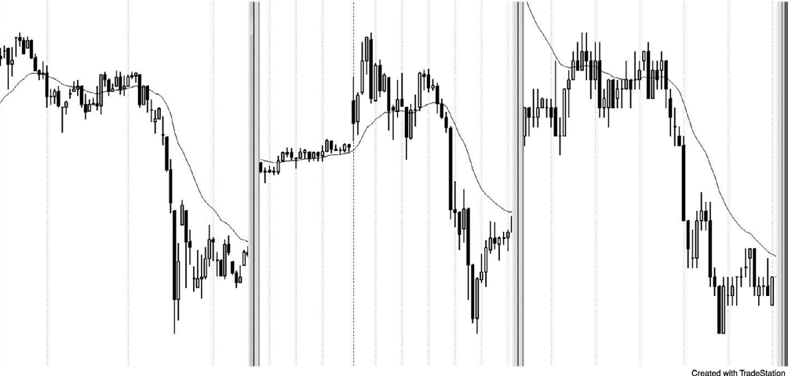
图 I.4 崩盘（形态）很常见

顺便提一句，相同形态出现在所有时间框架上这一概念，意味着分析数学原理在设计交易系统时可能会非常有用。换句话说，每一种形态都可以再分为较小时间框架图表中的标准价格行为形态，因此，基于价格行为分析的交易决策适用于所有时间框架。
如何阅读这些书

我设法使三本书中的内容连续排列，应该会对读者有所帮助。

第一本：《价格行为交易之趋势篇：献给严肃交易者的逐棒价格图表技术分析》
- 价格行为和K 线的基础知识。市场要么处于趋势之中，要么牌交易区间之中。在每个时间框架中，甚至单条棒线也是那样，它要么是趋势棒线，要么是非趋势棒线（十字星）。
- 趋势线和趋势通道线。它们是用来重点显示趋势和交易区间存在的基本工具。
- 趋势。它们是每张图表上最明显、最具获利性的组成部分。

P25
第二本：《价格行为交易之交易区间篇：献给严肃交易者的逐棒价格图表技术分析》

- 突破。它们是从交易区间向趋势的转变过程。
- 缺口。突破常常产生几种日内缺口，它们会对交易者有所帮助，但是仅当你使用比较宽泛的定义时，这些缺口才是明显的。
- 磁力位，支撑和阻力。一旦市场突破并开始运动，它常常被吸引至特定价位，这些磁力位常常会引起反转。
- 回撤。它们是从趋势到临时交易区间的转变过程。
- 交易区间。在这些区域中基本上都是横向的价格运动，但是每条腿形都是一个小型趋势，整个交易区间通常是更高时间框架图表上一轮趋势中的一个回撤。
- 订单和交易管理。交易者需要尽可能多的工具，需要理解刮头皮交易、波段交易、逐步加仓与逐步减仓，以及如何利用止损订单和限价订单入场和出场。
- 交易的数学。所有交易都有一个数学基础，当你看到行情为什么按它们出现的方式展开时，交易压力会变得低很多。

第三本：《价格行为交易之反转篇：献给严肃交易者的逐棒价格图表技术分析》
- 趋势反转。它们提供风险/回报比最佳的任意类型的交易，但是由于大多数趋势反转失败，所以交易者需要从中选择。
- 日内交易。现在读者明白了价格行为，他们可以利用价格行为来交易。关于日内交易的章节，在第一个小时交易，给出了详尽的示例。
- 日线图、周线图和月线图。这些图表拥有非常可靠的价格行为架构。
- 期权。价格行为能够有效地应用于期权交易。
- 最佳交易。有些价格行为架构特别好，初学者应该把精力主要集中于那些架构。
- 指导方针。有很多重要概念能够帮助交易者集中注意力。

如果碰到不熟悉的术语，你应该能够在本书开头的术语列表中找到它的定义。
有些书使用市场的本地时区显示图表，但现在交易是电子化和全球化的，所以与市场的本地时区不再相关。因为我是在加州交易，所以书中图表均使用太平洋标准时间（PST）。所有图表都是在 TradeStation 中制作的。由于每张图表都有几十个值得注意的价格行为事件
（仍未完全涵盖），所以我在主要讨论之后的“这张图表的更深入讨论”标题之下马上对其中一些进行了阐述。虽然在你初次阅读时可能发现无法理解，但是当你再次阅读这些书时，你就会有更深的理解。你看到的标准形态的变种越多，当它们在实时形成时你就越能够找出它
们。通常，我还指出图表上主要的一笔或两笔交易。如果你愿意，在你首次阅读时可以忽略

那些补充讨论，在读完这些书后再去重新观察图表，那时，较为深入的讨论就能够理解了。因为很多架构是一些重要概念的极好示例，所以尽管有些概念没有讲到，但是很多读者在再次阅读这些书时，也会领会到对它们的讨论。

P26
在本书付印时，我每天都会发表一些对电子迷你的盘后分析的帖子，并且在交易日内提供实时图表分析，详见网站 www.brookspriceaction.com。
这三本书中的所有图表，在约翰·威利父子出版公司网站上都有一个更大的版本，网址为 www.wiley.com/go/tradingtrends。（见本书封底的“关于网站”一页。）你可以放大以看到更多细节，下载图表，或者把它们打印出来。由于对图表的说明通常需要几页的篇幅，所以把图表打印出来，将更容易跟上对它们的注释。

强势征兆：趋势、突破、反转棒和反转
下面是通常发现于强趋势中的一些特征：
- 当天开盘出现一个大的缺口。
- 出现以趋势变化的高点和低点（波段）。
- 大部分棒线都是趋势方向上的趋势棒线。
- 连续棒线的实体部分只有非常小的重叠。举例说明，在一个多头尖峰中，很多棒线的低点都与前一棒线的收盘价位于同一价位，或者低于前一收盘价仅 1 个跳动。有些棒线的低点位于或不低于前一棒线的收盘价，于是对于设法以限价单在前一棒线收盘价处买入的交易者们来说，他们的订单并未得到执行，所以他们不得不以更高的价格买入。
- 有些棒线在某个方向上没有尾线或者尾线很短，表明行情紧急。举例说明，在多头趋势中，如果多头趋势棒线在低点开盘，然后趋势上涨，那么交易者们会热切地希望在前一棒线一结束就买入它。如果它收盘于高点或高点附近，那么交易者将继续他们的强势买入，希望新的买家在棒线结束后会马上进入。他们情愿在收盘前买入，因为他们害怕如果等到收盘，他们可能不得不以高出一两个跳动的价格买入。

P27
- 有时，K 线实体之间会形成缺口（举例说明，在多头趋势中，棒线的开盘价可能高于前一棒线的收盘价）。
- 突破缺口以强趋势棒线的形式在趋势开始时出现。
- 当突破测试不与突破点重叠时，便产生测量缺口。举例说明，来自多头突破的回撤没有跌至突破产生处的棒线的高点之下。
- 当形成一条强趋势棒线，并且在它之前的棒线与在它之后的棒线之间存在缺口时，便形成一个微型测量缺口。举例说明，在一轮多头趋势中，如果一条强势多头趋势棒线之后棒线的低点位于或高于趋势棒线之前的棒线的高点，那么这就是一个缺口，一个突破测试和一个信号。
- 没有大的高潮出现。
- 没有很多大棒线出现（甚至没有大的趋势棒线）。通常，最大的趋势棒线是逆趋势的，引诱交易者寻找逆势交易，从而错过顺势交易。逆势架构几乎总是看起来比顺势架构好。
- 没有明显的趋势通道线过冲出现，小型过冲只是横盘调整。
- 趋势线突破之后出现横盘调整。
- 失败的楔形和其他失败的反转出现。
- 连续出现 20 条均线缺口棒线（20 条或更多连续棒线没有触及均线，见第二本书的讨论）。
- 如果存在可获利的逆势交易，也非常少。
- 出现小幅的、低频的、基本上是横盘的回撤。举例说明，如果电子迷你的平均波幅是 12 点，那么回撤幅度很可能都小于 3 点或 4 点，市场常常在没有回撤的情
况下运动 5 条或更多条棒线。
- 有一种紧迫感。你发现自己为了找到一个好的顺势回撤而等待了无数条棒线，顺势回撤一直没有到来，而市场却在缓慢地继续做趋势运动。
- 回撤有很强的架构。举例说明，多头趋势中的高点 1 和高点 2 回撤有很强的多头反转棒线作为信号棒线。
- 在最强的趋势中，回撤通常拥有很弱的信号棒线，使得很多交易者不去选择它们，而迫使交易者们去追逐市场。举例说明，在空头趋势中，低点 2 做空的信号棒线常常是两三棒多头尖峰中的小多头棒线，一些入场棒线是外包下跌棒线。它的“一
切”都表现出趋势：收盘价、最高价、最低价或实体。

- 重复的两条腿形回撤形成具有趋势入场的架构。
- 没有两条连续趋势棒线的收盘价位于均线的两侧。

P28
- 趋势走得非常远，而且突破了几个阻力位，比如均线、先前的波段高点和趋势线，而且每次突破后的运动幅度都达到了很多点。
- 反转尝试以逆趋势尖峰的形式出现，没有完成，失败了，变成趋势方向上的旗形。

多头突破具有如下特征越多，突破很可能越强：

- 突破棒有一个很大的多头趋势实体，尾线很短或没有尾线。棒线越大，突破越可能成功。
- 如果大突破棒线的成交量是近期棒线平均成交量的 10 到 20 倍，那么坚持买入和测量运动形成的几率将有所增加。
- 尖峰走得非常远，持续了几条棒线，并且突破了几个阻力位，比如均线、先前的波段高点和趋势线，而且每次突破后的运动幅度都达到了很多个跳动。
- 随着突破棒的第一棒形成，市场花费大部分时间在它的高点附近运动，而且回撤幅度较小（小于正在形成中的棒线高度的四分之一）。
- 存在一种紧迫感。你感觉自己不得不买入，但是你想要一个回撤，尽管它永远没有出现。
- 接下来的两三条棒线也有着多头实体，这些实体的大小至少与最近的多头和空头实体差不多。即使这些实体相对较小，尾线比较长，如果坚持到底棒（初始突破棒线之后的棒线）很大，那么趋势继续的几率就比较高。
- 尖峰增长至5到 10 棒，没有超过 1 棒左右的回撤。
- 尖峰中有一条或几条棒线的低点位于前一棒线收盘价位或只低于前一棒线收盘价位 1 个跳动。
- 尖峰中有一条或几条棒线的开盘价高于前一棒线的收盘价。
- 尖峰中的一条或几条棒线的收盘价位于其最高价处，或只比其最高价低 1 个跳动。
- 多头趋势棒线之后的棒线的低点位于或高于多头趋势棒线之前的棒线的高点，形
成一个微型缺口，这是一个强势信号。这些缺口有时会发展为测量缺口。虽然它

们对交易并不重要，但是根据艾略特波浪理论，它们可能代表着更小时间框架艾略特浪 1 高点和浪 4 回撤之间的价差，可以触及，但不能重叠。

P29
- 整体来看可能形成一个突破，比如回撤之后的趋势恢复，或者在空头趋势线被向上突破后，对空头低点的更高低点或更低低点的测试。
- 市场最近已经有几个强势多头趋势日。
- 交易区间中的买压逐渐增长，表现为很多大多头趋势棒线，而且区间中的多头趋势棒线明显比空头趋势棒线突出。
- 仅在三条或更多条突破棒线之后，第一次回撤发生。
- 第一次回撤仅持续一两棒，它跟着一条非强势空头反转棒线。
- 第一次回撤并未触及突破点，而且没有击中盈亏平衡止损（入场价位）。
- 突破反转了很多近期的收盘价和最高价。举例说明，当有一条空头通道和一条大多头棒线形成时，这条突破棒的最高价和收盘价高于 5 条、甚至 20 条或更多棒线的最高价和收盘价。大量棒线被多头棒线收盘价反转是一个比类似数量棒线被最高价反转要更强的信号。

空头突破具有如下特征越多，突破很可能越强：

- 突破棒有一个很大的空头趋势实体，尾线很短或没有尾线。棒线越大，突破越可能成功。
- 如果大突破棒线的成交量是近期棒线平均成交量的 10 到 20 倍，那么坚持卖出和向下测量运动形成的几率将有所增加。
- 尖峰走得非常远，持续了几条棒线，并且突破了几个支撑位，比如均线、先前的波段低点和趋势线，而且每次突破后的运动幅度都达到了很多个跳动。
- 随着突破棒的第一棒形成，市场大部分时间在它的低点附近运动，而且回撤幅度较小（小于正在形成的棒线的高度的四分之一）。
- 有一种紧迫感。你感觉自己不得不卖出，但是你想要一个回撤，尽管它永远没有出现。
- 接下来的两三条棒线也有着空头实体，这些实体的大小至少与最近的多头和空头
实体差不多。即使这些实体相对较小，尾线比较长，如果坚持到底棒（初始突破

棒线之后的棒线）很大，那么趋势继续的几率就比较高。
- 尖峰增长至5到 10 棒，没有超过 1 棒左右的回撤。

30 INTRODUCTION
- 当空头突破逐渐跌破先前的一个重要波段低点时，如果刮头皮交易者在低于那一波段低点 1 个跳动处利用止损订单入场，那么在那一低点之下的运动幅度足以令他获利。
- 尖峰中的一棒或多棒的高点位于前一棒线的收盘价，或者只高出前一棒收盘价 1个跳动。
- 尖峰中有一棒或几棒的开盘价低于前一棒线的收盘价。
- 尖峰中有一棒或几棒的收盘价在其低点，或者只比其低点高 1 个跳动。
- 空头趋势棒线之后的棒线的高点位于或低于空头趋势棒线之前的棒线的低点，形成一个微型缺口，这是一种强势征兆。这些缺口有时会发展为测量缺口。虽然它们对交易并不重要，但是它们可能代表着更小时间框架艾略特浪 1 低点和浪 4 回撤之间的价差，可以触及，但不能重叠。
- 整体来看可能形成一个突破，比如回撤之后的趋势恢复，或者在多头趋势线被向下强势突破后，对多头高点的更低高点或更高高点的测试。
- 市场最近已经有几个强势空头趋势日。
- 交易区间中的卖压逐渐增长，表现为很多大空头趋势棒线，而且区间中的空头趋势棒线明显比多头趋势棒线突出。
- 仅在三条或更多条突破棒线之后，第一次回撤发生。
- 第一次回撤仅持续一两棒，它跟着一条非强势多头反转棒线。
- 第一次回撤并未触及突破点，而且没有击中盈亏平衡止损（入场价位）。
- 突破反转了很多近期的收盘价和最低价。举例说明，当有一条多头通道和一条大空头棒线形成时，这条突破棒的最低价和收盘价低于 5 条、甚至 20 条或更多棒线的最低价和收盘价。大量棒线被空头棒线收盘价反转是一个比类似数量棒线被其最低价反转要更强的信号。

最有名的信号棒是反转棒，多头反转棒应该具有的最小特征是收盘价高于其开盘价（一个多头实体），或者收盘价高于其中点。最佳多头反转棒具有下列特征中的一个或多个：

- 开盘价接近或低于前一棒线的收盘价，收盘价高于开盘价，并且高于前一棒线的收盘价。
- 下尾线长度约为棒线高度的三分之一到二分之一，上尾线较短或不存在。
- 与前一条或前面多条棒线没有重叠。

INTRODUCTION 31
- 信号棒之后的棒线不是一条十字星内包棒线，而是一条强势入场棒线（实体相对较大、尾线相对较短的多头趋势棒）。
- 收盘价反转了（收盘高于）多于一条棒线的收盘价和最高价。

空头反转棒所应具有的最小特征是收盘价低于其开盘价（空头实体）或者收盘价低于其中点。最佳空头反转棒应该：

- 开盘价接近或高于前一棒线的收盘价，收盘价远低于前一棒线的收盘价。
- 上尾线长度约为棒线高度的三分之一到二分之一，下尾线较短或不存在。
- 与前一条或前面多条棒线没有重叠。
- 信号棒之后的棒线不是一条十字星内包棒线，而是一条强势入场棒线（实体相对较大、尾线相对较短的空头趋势棒）。
- 收盘价反转了（收盘低于）多于一条棒线的收盘价和极点。

以下是强势多头反转的一些常见特征：

- 有一条强势多头反转棒，具有较大的多头趋势实体和较小的尾线或没有尾线。
- 接下来的两三条棒线也有着多头实体，这些实体的大小至少与最近的多头和空头实体差不多。
- 尖峰增长至5到 10 棒，而且没有超过 1 棒左右的回撤，它反转了很多棒线、波段高点和先前空头趋势的空头旗形。
- 尖峰中有一条或几条棒线的低点位于前一棒线收盘价位或只低于前一棒线收盘价位 1 个跳动。
- 尖峰中有一条或几条棒线的开盘价高于前一棒线的收盘价。
- 尖峰中的一条或几条棒线的收盘价位于其最高价处，或只比其最高价低 1 个跳

动。
- 总体来看可能形成反转，比如在对空头趋势线强势向上突破之后，对空头低点的更高低点或更低低点的测试。
- 仅在三条或更多条棒线之后，第一次回撤发生。
- 第一次回撤仅持续一两棒，它跟着一条非强势空头反转棒线。
- 第一次回撤未击中盈亏平衡止损（入场价位）。
- 尖峰走得非常远，而且突破了几个阻力位，比如均线、先前的波段高点和趋势线，而且每次突破后的运动幅度都达到了很多个跳动。

32 INTRODUCTION
- 随着反转的第一棒形成，市场花费大部分时间在它的高点附近运动，而且回撤幅度小于正在形成的棒线的高度的四分之一。
- 有一种紧迫感。你感觉自己不得不买入，但是你想要一个回撤，尽管它永远没有出现。
- 信号是在过去几条棒线之内第二次尝试反转（二次信号）。
- 当市场从原来趋势的一条趋势通道线的过冲处反转时，反转开始了。
- 它正在反转一个重要波段高点或低点（例如，它跌破了先前一个强势波段低点，然后反转上涨）。
- 高点 1 和高点 2 回撤拥有强势的多头反转棒线，可作为信号棒线。
- 它的“一切”都表现出趋势：收盘价、最高价、最低价或实体。
- 回撤幅度较小，而且呈横盘趋势。
- 先前对较早的空头趋势线有过突破（这不是第一个多头强势信号）。
- 测试空头低点的回撤缺乏动能，这从它与很多多头趋势棒线具有重叠可以看出来。
- 测试空头低点的回撤在均线或原来的空头趋势线处失败。
- 突破反转了很多近期的收盘价和最高价。举例说明，当有一条空头通道和一条大多头棒线形成时，这条突破棒的最高价和收盘价高于 5 条、甚至 20 条或更多棒线的最高价和收盘价。大量棒线被多头棒线收盘价反转是一个比类似数量棒线被其最高价反转要更强的信号。

以下是强势空头反转的一些常见特征：

- 一条强势空头反转棒，具有较大的空头趋势实体和较短的尾线或没有尾线。
- 接下来的两三条棒线也有着空头实体，这些实体的大小至少与最近的多头和空头实体差不多。
- 尖峰增长至5到 10 棒，而且没有超过 1 棒左右的回撤，它反转了很多棒线、波段低点和先前多头趋势的多头旗形。
- 尖峰中的一条或多条棒线的高点位于前一棒线的收盘价，或者只高出 1 个跳动。
- 尖峰中有一条或几条棒线的开盘价低于前一棒线的收盘价。
- 尖峰中有一条或几条棒线的收盘价在其低点，或者只比其低点低 1 个跳动。
- 总体来看可能形成反转，比如在对多头趋势线强势向下突破之后，对多头高点的更低高点或更高高点的测试。

INTRODUCTION 33
- 仅在三条或更多条棒线之后，第一次回撤发生。
- 第一次回撤仅持续一两棒，它跟着一条非强势多头反转棒线。
- 第一次回撤未击中盈亏平衡止损（入场价位）。
- 尖峰走得非常远，而且突破了几个支撑位，比如均线、先前的波段低点和趋势线，而且每次突破后的运动幅度都达到了很多个跳动。
- 随着反转的第一棒形成，市场花费大部分时间在它的低点附近运动，而且回撤幅度小于正在形成的棒线高度的四分之一。
- 有一种紧迫感。你感觉自己不得不卖出，但是你想要一个回撤，尽管它永远没有出现。
- 信号是在过去几条棒线之内第二次尝试反转（二次信号）。
- 当市场从原来趋势的一条趋势通道线的过冲处反转时，反转开始了。
- 它正在反转一个重要波段高点或低点区域（例如，向上突破一个强势波段高点，然后反转下跌）。
- 低点 1 和低点 2 回撤拥有强势的空头反转棒线，可作为信号棒线。
- 它的“一切”都表现出趋势：收盘价、最高价、最低价或实体。
- 回撤幅度较小，而且呈横盘趋势。
- 先前对较早的多头趋势线有过突破（这不是第一个空头强势信号）。
- 测试多头高点的回撤缺乏动能，这从它与很多空头趋势棒线具有重叠可以看出

来。
- 测试多头高点的回撤在均线或原来的多头趋势线处失败。
- 突破反转了很多近期的收盘价和最低价。举例说明，当有一条多头通道和一条大空头棒线形成时，这条突破棒的最低价和收盘价低于 5 条、甚至 20 条或更多棒线的最低价和收盘价。大量棒线被空头棒线收盘价反转是一个比类似数量棒线仅被其最低价反转要更强的信号。

棒线计数基础：高点 1、高点 2、低点 1、低点 2

在多头趋势或交易区间中，回撤已经结束的可靠信号是当前棒线的高点至少比前一棒线的高点高出了 1 个跳动。这引出一个有用的概念，即计算这种情况出现的次数，被称为棒线计数。在多头趋势或交易区间的横盘运动或下跌运动中，其高点高于前一棒线高点的第一条棒线便是高点 1，它标志着横盘运动或下跌运动的第一条腿形的结束，尽管这条腿形可能只是更大回撤中的一条小型腿形。如果市场没有转变进入多头波段，而是继续横盘整理或下跌，那么就把下一次其高点高于前一棒线高点的棒线标记为高点 2，标志着第二条腿形的结束。

34 INTRODUCTION
多头趋势中的高点 2 和空头趋势中的低点 2 常常被称为 ABC 调整，第一条腿是 A，方向变化形成高点 1 或低点 1 入场是 B，回撤的最后一条腿是 C。从 C 开始的突破是多头 ABC 调整中的高点 2 入场棒线，或者是空头 ABC 调整中的低点 2 入场棒线。
如果多头回撤在第三条腿后结束，那么买入架构是高点 3，而且通常是一种类型的楔形多头旗形。当空头反弹在第三条腿结束时，它是一个低点 3 卖出架构，而且通常是一个楔形空头旗形。
有些多头回撤可能走得更远，形成高点 4。当高点 4 形成时，它有时会从高点 2 开始，而这个高点 2 未能走得非常远。相反，接下来是又一波两条腿下跌和一个二次高点 2，整个运动只是更高时间框架中的一个高点 2。在其他时间，高点 4 是一个小型尖峰和通道空头趋势，其中第一次或第二次下挫是一个空头尖峰，接下来的下挫下挫处于空头通道中。如果高点 4 未能使趋势恢复，市场跌破其低点，市场很可能不再形成多头趋势中的回撤，而是形成一个空头波段。在下单前等待更多的价格行为展开。
当空头趋势或横盘市场正在调整横盘或上涨时，低点低于前一棒的棒线是低点 1，作为

调整运动中第一条腿形的结束，这种调整可能简短到只有 1 条棒线。随后出现的被称为低点
2、低点 3 和低点 4 入场。如果低点 4 失败（在低点 4 做空被触发后，出现一条高于低点 4 信号棒高点的棒线），价格行为表明空方已经失去控制，或者市场将变为双向的，多方和空方交替掌握控制权，或者多方将取得控制权。无论如何，空方最好能够以强动能突破一条多头趋势线，表明自己已经取得控制权。

P35

第一部分 价格行为
对于交易者来说，价格行为的最有用的定义，也是最简单的定义：它是价格在任意类型的图表上或者在任意大小的时间框架中的任意变化。变化的最小单位是“跳动（tick）”，不同市场的跳动值是不同的。顺便说一句，1 个跳动具有两种含义。它是市场能够做出的价格的最小变化单位，对于大部分股票来说是一便士。它还是当天发生的每一笔交易，所以在时间和成交表上的每一次入场都是一个跳动，即使与前一笔交易的成交价相同，也要记作一个跳动。每一次价格变化，那一变化都是价格行为的一个实例。对于价格行为没有一个普遍接受的定义，而且因为你一直需要警惕市场正在提供的甚至看起来最不重要的信息，所以你必须接受一个非常宽泛的定义。你不能忽略任何信息，因为常常是开始看起来非常不重要的信息会引出一笔很棒的交易。
单单这个定义并不能告诉你关于交易设定的任何东西，因为每一条棒线都是空头和多头交易的一个潜在信号。有些交易者准备在下个 做空，因为他们认为市场不会再上涨 1 个跳动，而其他交易者则准备在下个跳动买入，因为他们认为市场很可能不会再下跌 1 个跳动。他们可能在观察同一张图表，一名交易者看到了一个看涨形态，而另一名交易者认为有一个看跌形态更强一些。他们可能依靠基本面数据，或者其他数千种理由中的某一种来支持他们的观点。一方将是正确的，另一方将是错误的。如果买方错误，那么市场将会下跌 1 个跳动，然
后又下跌 1 个跳动，又下跌 1 个跳动，他们将开始考虑自己当初的判断是错误的。同时，他们不得不在亏损的情况下卖出自己的头寸，使自己成为新的卖家而不是买家，这将驱动市场进一步下跌。卖家将继续进入市场，或者是新的空头，或者是被迫了结的多头，直到更多买家开始进入时为止。这些买家将包括新的买家、获利了结的空头交易者，以及认赔出场的新空头，他们将不得不买入以回补自己的头寸。市场将继续上涨，直到上述过程再次反转。

36 PRICE ACTION
对于交易者来说，他们在一天中不断面对的基本问题是，决定市场是在做趋势运动还是在做非趋势运动。即使他们在观察 1 条棒线，他们也在决定市场在那条棒线期间是在做趋势运动还是非趋势运动。那条棒线是一条趋势棒线（开盘价靠近一端，收盘价靠近另一端），还是一条区间交易棒线（实体较小，一条或两条尾线都较长）？如果他们在观察一组棒线，那么他们在设法决定市场是处于趋势之中还是处于交易区间之中。举例说明，如果市场表现出

上涨趋势，那么他们将准备在高点或低点、甚至在运动的顶点突破时买入，但是，如果市场处于交易区间中，那么他们只会准备在区间的底部买入，在区间的顶部，他们希望卖出而不是买入。如果市场形成某种传统形态，比如三角形或头肩顶或底，那么它是处于交易区间之中。用那些术语中的某一个来称呼市场形成的形态并没有什么帮助，因为最重要的是市场是否在做趋势运动，而不是是否能够认出一些常见的形态，并且给它们一个名称。交易者们的目的是赚钱，他们能够识别出的最重要的一条信息就是市场是否在做趋势运动。如果它在做趋势运动，那么他们认为趋势将继续，他们将准备着在趋势的方向上入场（顺势）。如果它不在做趋势运动，那么他们将准备在与最近运动相反的方向上入场（逆势）。趋势可能短到只有一条棒线（那条棒线在较小的时间框架上可能是一段很强的趋势），也可能持续 1 天或更长时
间（在 5 分钟图上）。他们如何做出决定呢？他们通过阅读眼前图表上的价格行为来判断。重要的是要明白，大部分时间里，有 50%的机会下个跳动将是上涨，也有 50%的机会下个
跳动将是下跌。实际上，在一个交易日的大部分时间里，你可以预期市场在下跌 X 点之前上涨 X 点的几率为 50%。在一天中，该几率有时可能渐渐趋向 60%，这些短暂的时间提供了很好的交易机会。但是，市场接下来便迅速返回到不确定的 50-50 状态，多方和空方几乎处于平衡状态。
有那么多的交易者，使用着数不尽的方法，因此市场是非常有效的。举例说明，如果你在一天中在不看图表的情况下在任意一点以市价买入，然后设定张双向订单，利润目标高出入场点 10 个跳动，保护性止损低于入场点 10 个跳动，那么你有 50%的几率获利。反过来讲，
如果你当初是卖出，并且也是使用 10 个跳动的止损和利润目标，那么对于你的空头交易，赚
取 10 个跳动的几率与损失 10 个跳动的几率也是一半一半。如果你选择的 X 值为 20 点、30点或者其他任一数值，那么几率是相同的。显然存在例外，比如你为 X 选择一个很大的数值，但是，如果你根据近期的价格行为选择一个合理的 X 值，那么上述规则是相当准确的。

PRICE ACTION 37
在一轮强趋势的尖峰阶段，趋势将在下几棒继续的几率可能是 70%或更高，但是这种情况持续的时间非常短，而且一天不超过一两次。总的来说，随着一波强突破趋势运动形成，如果你选择的 X 值小于当前突破的高度，那么在 X 点的保护性止损被击中前你能够以 X 点的利润出场的几率将是 60%或更高。因此，如果到目前为止一个多头突破已经上涨了 4 点（16个跳动），而且非常强劲，你为 X 选择一个高度值，那么你可能有 60%的几率能够以 8 个跳动的利润出场，而不是等到 8 个跳动的保护性止损被击中。
由于（市场）天生的不确定性很高，所以我常常使用这样的词语，比如“通常”，“可能”

和“或许”来描述我认为出现几率至少为 60%的事件。这可能令读者有些失望，但是，如果你打算以交易为生，那么这已经相当不错了。还没有什么是肯定的，你总是在一团灰色的雾气中操作。你所看到的最好的交易将总是用类似的不确定的词语描述的，因为它们是对交易者所面对的事实的最准确的描述。
一切都是相对的，一切都可能瞬间转变至相反的方向，甚至价格没有任何变动。那可能是你在高出当前棒线高点 7 点的位置突然看到一条趋势线，因此不再打算做空，而是寻找机会买入以期待市场去测试那条趋势线。通过后视镜去交易，无疑是一种赚钱的方法。你必须一直向前看，不要为刚刚所犯的错误而担忧。在下个跳动你完全没有负担，所以你必须忽略刚刚所犯的错误，不断地研判价格行为，而不是当天的赢利和亏损（P&L）。
每个跳动都会改变每个时间框架图表上的价格行为，从即时图或 1 分钟图到月线图，以及所有其他类型的图表，无论它们是基于时间、成交量、跳动数、圈叉还是其他什么东西的图表。显然，单个跳动的运动在月线图上通常是毫无意义的（除非，例如那是对某个立即反转的图表点的 1 个跳动的突破），但是在较小时间框架的图表上，它却变得越来越有用。这显
然是正确的，因为如果 1 分钟电子迷你图表上的平均棒线长度是 3 个跳动高，那么 1 个跳动的运动就是平均棒线高度的 33%，那可能代表着一波重要的运动。
价格行为最有用的地方是在市场运动超越（突破超越）图表上先前的棒线或趋势线。举例说明，如果市场上涨超载了先前一个重要高点，而且接下来的每一棒都形成一个高于前一棒低点的低点，同时形成一个高于前一棒高点的高点，那么这种价格行为就表明市场很可能在下一棒会更高，即使它在近期回撤了几棒。但是，如果市场向上突破，然后下一棒是一条小型的内包棒（其高点未高出大突破棒线的高点），然后下一棒的低点低于这条小棒线，那么突破失败、市场反转下跌的几率就大大增加了。

38 PRICE ACTION
小型形态演变为较大形态时，可能引起相同或相反方向的交易。举例说明，比较常见的情况是市场突破一个小型旗形，满足了刮头皮者的利润，然后拉回，这一形态然后演变为一个较大的旗形。这一较大旗形也可能在相同的方向突破，但是也可能在相反的方向突破。另外，一个形态常常同时可以有几种不同的看法。举例说明，一个小型的较低的高点可能是一个较大三角形的次低高点，同时是一个更大头肩顶形态的第二个右肩。无论你用什么名称都没有关系，因为接下来的运动方向都将是相同的，前提是你正确地阅读棒线。在交易区间中，常常会看到相反的形态架构同时形成，比如一个小型的空头旗形和一个较大的多头旗形。无论你利用哪个形态交易，还是使用什么名称来描述它们都没有关系。重要的是你对价格行为

的阅读，如果你能够阅读得很好，那么你就会交易得很好。你将选择最重要的那个架构，如果你不是很确定，那么你就要等到相当确定为止。
随着时间的发展，基本面会控制股票的价格，那一价格是由机构交易者确定的，他们是目前长期交易者中最大的玩家；高频交易（HFT）公司交易更大的成交量，但他们是日内刮头皮交易者，可能不会对日线图表上的方向造成显著影响。价格行为是随着机构探寻价值而产生的价格运动。在每一个时间框架上，每一条棒线的高点都代表着一个阻力位；每一条棒线的低点都代表着一个支撑位；收盘价之所以被确定在某一位置，而不是高出 1 个跳动或低出
- 个跳动，是因为计算机因为某种原因把它定在那个位置。
支撑和阻力可能不明显，但是，因为计算机控制着一切，而且它们使用着某种逻辑，所以一切都不得不是合理的，即使常常难以理解。短期计算机算法和新闻决定着价格运动的路径和方向，而基本面决定着价格运动的目标，而且越来越多的基本面分析也是由计算机完成的。当机构感觉价格太高时，他们将退出或做空，当他们感觉价格太低时（具有很好的价值），他们将买入。尽管阴谋理论家永远不相信，但是机构没有什么秘密会议来投票决定价格，企图从不知情的、好意的私人交易者账户中窃取金钱。他们的投票本质上是独立的、秘密的，表现为他们的买入和卖出，但是结果却显示在价格图表上。他们永远不可能隐藏他们所做的事情。举例说明，如果他们中有足够多的人买入，那么你就会看到市场上涨，你就应该想办法做多。在短期内，机构能够操纵一只股票的价格，尤其是该股的交易比较清淡时。但是，与其他形式的交易相比，机构那样操作所赚取的利润要少得多，他们并不希望在小额利润上浪费时间。这使得人们对操纵的担心可以降至微不足道的程度，特别是在大成交量的股票和市场中，比如电子迷你、主要股票、信贷工具和货币。

PRICE ACTION 39
每个机构的操作都独立于其他机构，没有哪个机构知道其他机构在做什么。实际上，大型机构有很多交易员，他们彼此之间是相互竞争的关系；他们常常在毫不知情的情况下位于交易的不同阵营，而他们并不担心。每位交易员都遵循他自己的系统，而对 9 楼那个家伙在做什么毫不关心。另外，图表上的每一次波动都是以总交易额为基础的撮合结果；每位交易者都是受不同因素驱使的，每个时间框架上都有交易者在交易。很多交易者甚至不使用图表，而根据基本面交易。当我说市场因为某个原因而做出某种反应时，它永远不是只因一个原因而做出那种反应。无论我给出的原因是什么，它都只是市场运动背后无数原因中的一个，我指出那一个原因，是为了对主要交易者在做什么给出一些深刻的见解。举例说明，如果市场开盘向上小幅跳空后迅速向均线跌回，然后在一天中一直上涨，那么我可能会说机构希望在

更低的价格买入，他们一直在旁边观望，直到市场跌至某个支撑区域，他们才认为市场可能不会继续走低了。在那一点处，他们大量买入。实际上，那可能只是某些机构交易员使用的逻辑，而其他人在那一价位买入的理由可能有无数种，而且那些理由中有很多与你眼前的图表毫不相干。
当我观察图表时，我不断在思考每个跳动、每一棒和每一波段的看涨情况和看跌情况。在一天中的大部分时间里，在一笔交易上赚取某些点数的几率与损失相同点数的几率是相等的。这是因为市场一直在寻找价值和平衡，而且在一天中的大部分时间里，无论多方还是空方都感到很舒适地建立头寸。有时，某个方向的几率可能为 60%，在非常强劲的趋势中，几率可能短时达到 80%、甚至更高，但是在一天的大部分波动结束后，几率大约为 50%，不确定性、价值、以及平衡占了上风。艾伦•格林斯潘（Alan Greenspan）说，作为美联储主席，他做出正确判断的时间约占 70%。这一结果发人深省，虽然他对自己的判断是否正确具有如此大的影响，但也只是把胜率提升到 70%。如果你的交易中有 70%赚钱，而且你一直没有交易足够大的成交量来增加你的胜率，那么你已经做得非常非常好了。每当一位权威在电视上肯定地说市场即将上涨，然后对另一位嘉宾采取人身攻击时，你就知道那个人是一个傻瓜。他的无知表明他相信自己有能力做出至少 90%正确的预测，但如果那是真的，那么他早已非常富有，而不必费心劳神地上电视了。因为大多数刮头皮者只有大约 60%的确定性，另外 40%的可能性允许大量的预测。你应该随时有一个计划，以提防相反情况发生，因为那常常会发生。通常，退出是较好的选择，但有时反转头寸会更好一些。最重要的一点是要时刻注意，与你的观点恰好相反的情况将在你的 40%的交易中发生。值得注意的是有些交易者阅读图表、设定交易和管理交易的技能非常高超，他们甚至能够在 90%的时间里赢利，但是那样的交易者非常少见。

40 PRICE ACTION
电视分析师总是拥有令人一见难忘的标题，总是做出非常有说服力的论断，看起来难忘，听起来专业，好像他们在奉献自己的生命来帮助你。但是，那都是假装的，永远不要忘记，那只是电视。电视的目的是为那些拥有节目和网络的公司赚钱。那些股东根本不会关心你根据节目中的建议交易是否会赚钱。（电视）网络根据收视率来选择分析师。他们想让那些吸引观众的人们来参加他们的节目，于是他们便能卖广告赚钱。他们总是选择一些有魅力的人，看起来非常诚恳，对你的投资健康非常关心，于是你感觉有必要观看电视并且相信他们。他们或许是诚恳的，但那并不意味着他们能够帮到你。实际上，他们只会错误的使你相信他们能够帮忙解决你的投资问题，并且减轻你因努力照料家人而感到的压力，从而伤害到你。他

们正在向你兜售错误的希望，那对他们有利，而不是对你有利。记住，没有哪个人曾经通过看电视而变得富有。
很多电视分析师根据他们的基本面分析提出交易建议，然后又以技术分析来说明那笔交易。对于外汇交易者来说，这尤为正确。他们会孤立地选择一个事件，比如某国即将召开的央行会议，预测结果将是什么，然后根据那一预测的结果提出交易建议。当他们说明自己的交易时，他们总是会澄清那笔交易完全是技术面的，与基本面毫不相干。举例说明，如果欧元兑美元处于多头趋势，那么他们总是得出结论，会议结果将使欧元兑美元更为强势，建议在回撤时买进，在最近的波段低点下方设置一个保护性止损，而利润目标则与止损幅度的两倍相当。设定那样一笔交易，没有人需要知道有关那次会议的任何消息。他们只要建议在多头趋势的回撤中买入就可以了，那笔交易与他们的分析或者即将到来的会议一点关系也没有。真正影响市场方向的人们靠的是他们巨大的成交量，比如政府和银行，对于即将召开的会议和任何声明可能产生的结果，他们所了解的要多得多，而且那些信息已经反映在价格中了。另外，这些机构所关心的很多变量与那次会议毫不相干。这些电视权威只是设法用他们了不起的基本面分析能力来加深观众对他们的印象。他们希望看到自己特别聪明、特别有洞察力。事实是他们喜欢冒充专家，除此之外便是胡说八道了。他们基于基本面的预测纯属猜测，只有 50%的可能性是正确的。但他们的技术分析很棒，如果那笔交易成功，那么要完全归功于他们的图表分析，而与他们的基本面分析没有丝毫关系。股票权威还常常对基本面做出荒谬的解释，比如告诉观众明天买进 GS（高盛），尽管它已经在熊势中待了 6 个月之久了，原因是 GS 的 CEO 很强，他将采取行动结束熊市。是的，那位 CEO 上周、上月、6 个月前就在那里，但是 GS 已经无情地下跌了。它为什么应该在明天或接下来的几周里上涨呢？虽然电视上的专家在大声叫唤着，但是根本没有基本面的理由，他们的工作是卖广告，而不是帮你赚钱。另一位权威可能推荐 ADM 或 POT，因为非洲正在迅速崛起，非常人民的生活质量不断提高，将创造大量的农产品需求。是的，它在上个月和 6 个月前就在迅速增长，今天并没有什么不同。每当你听到某个权威根据他引以为豪的深刻洞察提出交易建议时，你最好认为他是一个傻瓜，他在电视上只是提供娱乐，目的是为电视网络赚取广告费。相反地，只要观察图表就可以了。如果市场在上涨，那么就找机会买进。如果市场在下跌，那么就找机会卖出。这些电视分析师们总是言之凿凿，好像仅凭他们提出的一条基本面信息就能够控制市场的方向。市场要复杂得多，它的运动需要数百条理由，其中的大多数理由，电视分析师是不得而知的。基本面已经反映在价格行为中，你所要做的就是观察图表，理解机构是怎么看待基本面的，那些机构要比电视上的跳脚小丑聪明得多，他们交易的资金足以控制市场的方向。他们分析所有数
据，不只分析一条，他们的交易是基于彻底的基本面分析，而不是异想天开的、简单的电视

广播。跟随他们，而不是电视权威。他们将清楚地向你展示他们相信什么，他们无法掩藏。那就在你眼前的图表上。有时，基本面分析本质上只是某种形式的技术分析，因为基本面交易者是基于图表制定决策的。但是，他们的图表是关于收益增长、负债增长、年收入、利润率和其他因素的。他们分析动量、斜率和趋势线，所以他们实际上是技术分析师，但是他们自己不这么看，而且很多人不相信仅对价格图表的技术分析。

PRICE ACTION 41
价格为什么会向上运动 1 个跳动呢？那是因为当前价位处的买盘大于卖盘，如果有必要，那些买家中有很多人情愿以高于当前价位的价格买入，以便执行他们的订单。这有时被描述为市场中的买家多于卖家，或者买方掌权，或者买压。一旦可以在当前价位（最后一笔交易的成交价格）执行的买单执行完毕，剩余买家将不得不决定是否要以高出 1 个跳动的价格买进。如果他们愿意，那么他们将继续在更高的价位出价。这一更高的价格将使所有市场参与者重新评估他们对市场的看法。如果买盘继续大于卖盘，那么价格将继续上涨，因为在执行买家订单的最后价位处，卖家提供的合约数量是不足的。在某一点处，买家将开始下单卖出部分合约，从而部分获利。同时，卖方将认识到当前价位是很好的做空位置，提供卖出的合约多于买家希望买入的数量。一旦卖家（或者是伺机卖出部分或全部多头合约的买家，或者是试图做空的新卖家）提供更多的合约，那么所有买单都将在当前价位执行，但是一些卖家将找不到足够的买家。出价将下降 1 个跳动。如果有卖家情愿在这一更低的价位卖出，那么这将成为新的最后成交价。

42 PRICE ACTION
因为成交量控制着市场的方向，所以初学者总是想知道市场深度是否能在交易中带来优势。如果他们在价格阶梯上设定他们的交易，那么他们就能看到高于和低于当前价位几点之内每个跳动处的订单量。他们认为，既然信息在那里，那么肯定有某种方法来使用它以获得某种优势。他们忘了，市场是由计算机算法控制的，程序设计者们也在探索每一种能够想像到的优势。当这场游戏的核心是在几分之一秒内快速处理大量信息，试图一天做出 1,000 次
胜率仅为 55%的赚取 1 点或 2 点的决策时，私人交易者每次都会失败。交易者们无法知道他们所看到的信息是否是真的，或者只是一台计算机为其他计算机设的一个陷阱。为什么你没有听说过很多专业交易者谈到在他们的决策制定过程中使用市场深度呢？这是有原因的。是因为它不能提供帮助。即使交易者能够以足够快的速度处理那些信息，那么与从阅读图表中
获得的优势相比，市场深度所能提供的优势是微不足道的。他们可能会受到干扰，结果错过

大量风险差不多、但回报和胜率大得多的交易，因此赚的钱就少多了。只打那些知道自己能赢的仗。
因为大部分市场都是由机构订单驱动的，所以我们想知道是价格行为引起了他们的入场，还是他们的行为引起了价格行为。事实上机构并不都是在逐个跳动地观察苹果公司（AAPL）或 SPDR（标准普尔 500 综合指数预托证券）标普 500 交易所交易基金（SPY），然后在看到 1分钟图上的一个两条腿回撤时启动购买程序。在一天中他们有大量的订单要执行，他们要努力使它们在最好的价位执行。价格行为只是很多考虑因素之一，有些公司考虑得多一些，有些公司考虑得少一些，而有些公司根本不考虑。多数公司都有决定买进和卖出时间与规模的数学模型和程序，而且所有公司在一天中都不断接到来自客户的新订单。

PRICE ACTION 43
交易者在一天中看到的价格行为是机构活动的结果，而不是机构活动的原因。当一个可获利架构展现时，交易期间将会出现未知因素的影响，结果使交易赢利或亏损。该架构是已经进行中的一波运动的实际的第一阶段，价格行为入场让交易者及早跳到那一波运动之上。随着越来越多的价格行为展现出来，越来越多的交易者将在那一波运动的方向上入场，在图表上产生动量，让更多的交易者进入。交易者，包括机构，因每一种可能想到的理由而设定他们的买单和卖单，而那些理由基本上是互不相关的。但是，有时某个理由可能是相关的，因为它将允许聪明的价格行为交易者从被套的交易者身上获利。举例说明，如果你知道保护性止损很可能被设在某一棒线下方 1 个跳动处，而且将会给刚刚买入的交易者们带来亏损，那么你应该考虑把止损单设在那一相同价位，并且做空，因为当那些被套的交易者们被迫出场时，你很可能会因此而获利。
因为机构活动控制着（价格的）运动，他们的成交量如此巨大，他们的大多数交易都会持续数小时或数月，所以大部分机构不会去做刮头皮交易，相反地，他们会保护他们最初的入场。如果先锋（Vanguard）或富达（Fidelity）不得不为它的共同基金之一购买股票，那么它的客户将希望该基金在一天结束时拥有股票。客户们在购买共同基金时预期该基金不是做日内交易，不是在收盘后便全部转为现金。基金必须拥有股票，那就意味着他们不得不买进并持有，而不是做刮头皮交易。举例说明，在他们初次买进后，他们很可能会买入更多，并且利用任意一次小幅回撤来加仓。如果没有回撤，那么他们将随着市场上涨而继续买进。
有些初学交易者想知道，在市场直线上扬时谁在买入，为什么他们现在买入，而不是等
待回撤时买入。答案非常简单。那是机构在努力让他们的所有订单在可能的最佳价位被执行，随着市场继续上涨，他们将分多次买进。另外，很多这种交易都是由机构的计算机算法完成

的，当程序完成时买入才结束。其他公司的交易程序是当动能强劲时不断买进，而当动能衰退时停止买进。如果一笔交易失败，更为可能的情况是交易者错误地解读了价格行为，而不是某机构在程序开始后的几分钟内改变了它的思想，或者是让几点的利润落袋为安。那些程序是基于统计的，对于将要继续的一轮趋势，它也是以统计为基础的。该趋势在达到某个技术点，表明它已经走得太远之前，趋势都将继续。并不是所有的软件编写者都会同意某条趋势线或测量运动目标。实际上，图表上有无数的关键技术点。当足够多的技术点在相同区域出现时，市场反转了。一公司的程序将使用一些技术点，而另一公司的程序将使用其他一些技术点。如果有足够多的公司都把赌注押在同一区域中的某个反转时，那个反转就会产生。在那一点处，数学概率偏向于反转；机构将部分获利，定量分析师（理学专家）公司将在相反的方向建仓。这些算法将继续在相反的方向交易，直至市场再次过冲，在那一点处，数学概率偏向于反转，理学专家们再一次把赌注押在相反的方向上。

44 PRICE ACTION
如果机构是聪明的、获利的，并且是每个跳动的制造者，那么他们为什么会在牛市的最高点买进（或者在熊市的最低点卖出）呢？那是因为他们的算法已经在整个上涨过程中做出了获利的操作，有些算法被设计来继续交易，直到牛市已经明显地不起作用。他们在最后的买进引起了亏损，但是他们之前交易中所赚到的足以弥补那些损失。记住，他们的所有系统都会在 30%到 70%的时间里亏损，这便是那些时间中的一个。也有高频交易（HFT）公司会为了牛市顶部 1 个跳动的利润而做刮头皮交易。该高点总是位于一个阻力位，许多 HFT 公司将在该阻力位之下一两个跳动处买进，设法捕捉最后 1 个跳动的利润，前提是他们的系统表明这是一种可获利的策略。其他机构会在另一市场（股票、期权、债券、货币等等）买进以部分套利，因为他们认识到通过套利，自己的风险/回报比会更高一些。成交量不是来自私人交易者，因为在大型拐点处，他们的成交量所占比例不足 5%。
认识到机构是价格行为的起因的唯一重要的意义是，使我们能够更为可靠地根据价格行为来设定交易。大多数机构都不打算当日进出，在你每次入场后都令市场反转。你的价格行为入场只是他们的交易活动的一个附带交易，但是，不像他们，你在全部或部分地做刮头皮交易。
有时，如果刮头皮者使用的止损大于他的利润目标，那么他必须有 70%或更多的交易赢利才能总体赢利。很少有交易者能够一直在 70%的时间里取胜，因此，大多数交易者应该永远不要使用大于利润目标的止损。但是，当交易者看到潜在利润与风险差不多大的情形，而
且对于那个架构他们有至少 60%的把握时，那么他们可以考虑做那笔交易。大多数交易者在

开始时应该寻找利润至少为风险两倍的波段交易。胜率通常只有 40%到 50%，而且一天只有几次机会，但是长期赢利的机会比较大。有时波段架构的胜率达到 60%或更高，但是那些情况通常只出现在强势突破期间。对于多数交易者来说，它们都较难利用，因为分析交易的时间有限，而且大棒线意味着更高的风险，但是从数学概率上来看，它们常常是交易者所能遇到的最佳机会。
有些公司的日内交易量也相当可观。但是，为了他们的交易获利，市场不得不在他们的方向上运动较多的点数（tick），而价格行为交易者将在运动的最早期看到这种运动，允许他们及早入场，自信地知道刮头皮的胜率很高。如果那些公司试图刮头皮 4 点或 8 点时，他们
不会让市场向对他们不利的方向运动 15 点。因此，只有当他们感觉反向运动的风险较小时他们才会入场。如果你在图表上阅读到他们的活动，那么你应该对你的交易同样自信，但一定要设好止损，以防你的阅读错误或者其他机构利用相反方向的交易压制了当前的运动。

PRICE ACTION 45
常常会有回撤极为准确地测试入场棒线的极点。举例说明，如果有一个多头入场，买方常常会在入场棒线结束后把他们的止损设在入场棒线低点下方 1 个跳动处。相当常见的情形
是看到回撤恰好跌至那一入场棒线的低点，但是却没有再下跌 1 个跳动。这就意味着止损没有被触发，而那肯定是机构的规模成交量在保护那一止损。因为它是图表上如此明显的价格，所以他们根据价格行为做这种买进。
在 5 分钟电子迷你中，会出现一些改变聪明交易者看法的价格行为事件。举例说明，如果牛市中出现一个两条腿回撤（一个 ABC 形态），然后市场超越了前一棒线的高点，那么很多交易者会在前一棒线高点上方 1 个跳动处做多（一个高点 2 多头入场）。如果市场接下来跌破该两条腿回撤的低点，那么每个人都将认为市场很可能至少会再形成一条下跌腿形。如果你是一位机构交易员，而且已经在高点 2 买进，那么你不会坐等它失败，你会在市场下跌至那
一关键保护止损价位上方 1 个跳动的过程中买进更多。那一机构正在使用价格行为来支持它的多头交易。

高频交易
重要的是认识到大量而且正在增长的部分每日股票、期货、交易所交易基金、货币、商品和期权的成交量都是由高频交易（HFT）公司完成的，他们拥有由被称为理学专家的定量分析师们设计的算法。大多数程序编写者都在数学、定量分析、工程、编程或物理学领域拥有

硕士或博士学位，其中的佼佼者们年收入将达到 1 百万美元。有些算法持有头寸的时间为几
分之一秒，另外一些的持有时间为 1 小时或两小时。每一种能够想到的策略都被使用，从基于巨型数据库的复杂金融分析到简单的统计偏差。每一种思想都必须有可靠的逻辑，而且必须用历史回撤来确认它的有效性。有些程序编写者会在盘中调整他们的程序，以使它们在接下来的几小时里获得某种优势。很多程序都在纳秒级（十亿分之一秒）的世界里运行，每一次硬件和软件的进步都会缩短从接收数据到订单执行之间的等待时间。最快的程序语言和操作系统也被用来缩短等待时间。由于他们的优势非常小，而且有数百万美元处于风险之中，所以 HFT 公司一般都是秘密的，而且其中满是高智商的人们。

46 PRICE ACTION
哥伦比亚广播公司（CBS）的 60 分钟栏目（60 Minutes）在 2010 年 10 月报道了一件关于高频交易（HFT）的事，报道称每天由 HFT 程序交易的股票占到 70%的成交量，成交量超过了 10 亿股。这引起了一定程度的误导，因为高频交易公司只是算法交易世界的一部分。还有其他以较长期交易为目的设计的程序，它们也是那 70%中的一部分。不管是瞬变的高频交易软件，还是较为长期的程序交易软件，都是由定量分析师们编制的。那些理学专家师们对数学都很精通，而设计高频交易程序的理学专家们对于图表或基本面毫不关心，他们只对以统计分析为基础的短期市场倾向感兴趣。他们中的大多数人甚至都不去看 5 分钟图，他们的交易与你在盘中观察的任何图表都不相关。
在其报告中，60 分钟栏目采访了 Tradeworx 公司的负责人，该公司是一家小型高频交易公司，其理学专家们每天交易 4 千万股他们投资组合中的 4,500 只股票。意思是说该公司平
均每天每只股票要交易 10,000 股。由于交易员们每笔交易常常只赚取 1 分或几分之一分的利润，所以他们持有头寸的时间只有几秒到几分钟，而且他们的头寸规模可能都非常小。计算机完成所有交易，因为那些交易机会存在的时间只有几分之一秒，人类的反应太慢，无法捕捉到它们。因为他们在交易 4,500 只股票，所以按规模排序第 4,500 只股票可能只有一般的日交易量。这就意味着在他们所交易的股票中，有一些一天只交易几百股或更少。如果他们交易 10,000 股那只股票，同时另外 50 家 HFT 公司也交易 10,000 股那只股票，那么一天的成交量将达到 500 万股。因为这超过了那家公司的总交易量，所以比较合理的情形是 Tradeworx常常每笔交易只交易 1,000 股或更少。显然，那些交易员不会对每只股票都交易 10,000 股，
但那是他们的平均数，依据是他们每天要交易 4 千万股，而 Tradeworx 的投资组合中有 4,500
只股票。他们可能会交易更大的成交量，而且常常是在日成交量巨大的股票中，但是对于很多股票，他们仍不得不交易非常小的成交量。很多公司交易的目标是每笔交易只刮取 1 分或

更低的利润，头寸持有时间为几秒到几分钟。
他们的程序主要以统计数据为基础。交易中的优势通常非常小，但是如果它拥有较高的数学确定性，而且你一天中使用它几百次，那么在理论上将产生一致的利润。这与赌场赚钱的原理是相同的。对于大多数赌博游戏，他们（庄家）的优势仅为 3%或更低，但是他们百分之九十九地确信那只优势是真实的，而不仅仅是一种巧合。如果赌场只有一位顾客，并且那位顾客在单笔交易上下注 100 万美元，那么赌场有 47%的机会因那一赌注而破产。但是，当每天有几千名赌徒在押很小的注时，赌场将持续赚钱的几率便势不可挡了。对于 HFT 公司来说也是如此。

PRICE ACTION 47
据传，对于其投资组合中的 4,500 只股票，那位理学专家的策略是，对于上周下跌 5%的股票，每只买进 5 美元，对于上周上涨 10%的股票，每只做空 10 美元。赢利交易的数量只是略大于亏损交易的数量，但是当你利用一套具有轻微优势的系统交易时，那一优势便足以为你产生持续的利润，就像赌场一样。他说他的公司有时会连续两三天亏损，但是从来没有哪个月是亏损的。一位接受采访的人士称，某公司报告连续 4 年每天都赚钱。你不得不假定他们测试过他们能够想到的每一种策略，以每一条能够获得的数据为基础，包括价差、成交量、相关市场以及大盘，如果测试表明他们具有优势，那么他们就利用它交易，直到其测试结果变差为止。
这些公司获得订单流信息的速度比其他人都要快几个毫秒，他们每月花费数十万美元来尽可能接近交易所，尽可能快地获取信息，而且他们的计算机也是目前最快的。他们的下单速度每提高 1 毫秒都会增加他们的优势。他们的计算机每秒设定和取消几千张订单以感知下一秒的市场方向，他们利用这种信息也尽可能及时地入场和出场。技术日新月异，由于计算机化的交易控制着大部分成交量，所以它控制着大部分价格行为，而且很可能一直是这样。对于私人交易者来说，这种情况带来的一大好处是巨大的成交量制造了高流动性，从而允许交易者以较小的价差出场和入场，降低了交易费用。
道琼斯现在有一项名为 Lexicon 的新闻服务，把机器可读的财经新闻传送给它的客户。 Lexion 扫描所有道琼斯股票的资料，然后把那些信息转换为某种形式的信息，（计算机）算法能够利用它们在几分之一秒内制定买入和卖出股票的决策。其他算法运行在较长的时间框架上，除了新闻消息之外，还分析股票业绩和收益报告，以制定交易决策。有些算法使用微分进化（differential evolution）优化软件来产生数据，然后用于产生其他数据。他们可以继
续对数据进行提炼，直至达到某个级别的数学确定性，然后利用那些结果来自动买入或卖出

股票。有些订单非常大，需要较长的执行时间，于是算法交易软件就把那些订单分解为较小的订单，以满足那些设法在趋势初期投资的交易者们。掠夺性的交易算法设法解开算法交易程序努力掩饰的东西。每个人都在寻找优势，而且越来越多的公司利用计算机来寻找优势并下单。

48 PRICE ACTION
交易者不可能在分析一份报告及其含义后仍能及时在 5 分钟图上下单。计算机能够以比私人交易者快得多的速度处理信息并下单，在一份报告刚刚发布后，与私人交易者相比，这带给计算机巨大的优势。当交易者的对手拥有巨大优势时，他就处于极大的劣势，就是说他没有优势。因为他的优势永远不会很大，而且他应该仅当存在优势时交易，所以他应该避免在竞争对手拥有特别大的优势时交易。但是，他仍然可以利用那份报告赚钱。既然有那么多的公司现在使用计算机快速分析报告然后根据那一分析下单，那么交易者所要做的就是能够阅读图表看一下来自所有那些分析的共同观点是什么。计算机们将向你展示那份报告对于市场来说意味着什么，你所要做的就是在相同的方向交易。有时，计算机在一天收盘时很拥有附加的优势。当交易者们交易了数小时后，他们自然变得疲劳、迟钝，而且不愿意再交易。计算机永远不知道疲劳，能够像开盘时一样有效地工作到一天的最后几秒钟。如果交易者们不是处于他们的最佳状态——在最后一小时，通常是那样——那么他们将拥有较小的优势或不具有优势，他们仅应该在自己和架构都很强势时做出交易。
如果你仔细想想，你会发现 HFT 公司有一个与生俱来的问题，那就是他们可能会杀鸡取卵。他们的交易是以统计学为基础的，虽然几乎全部都在多年的历史数据上测试过，但是他们肯定要注意市场在最近几周的行为方式。如果足够多的公司根据近期价格行为做出调整，那么将没有足够多的成交量站在他们交易的另一方，因此他们就不能按照算法最初的意图去交易，从而赚不到那么多钱。他们甚至可能赔钱。这种失衡导致了价格行为的变化。举例说明，如果近期每日波幅已经缩小至大约其长期平均波幅的三分之一，那么那种情况不会持续太久。最终每个人都会找到如何在窄幅交易日中赚钱的方法，他们很可能都做出相同的操作。在某个时间点，将没有足够的资金站在交易的另一方，他们要么没有执行订单，要么不得不接受更糟的入场。在任一种情况下，那都将改变市场的行为。
很多在努力为机构客户执行大型订单的交易员都会对高频交易者表示气愤，但我怀疑嫉妒的分量占得更多。那些机构交易员在过去位于（市场）食物链的最顶端，是市场中所有重要波动的制造者。现在不一样了。他们看到理学专家们不断赚更多的钱，而且理学专家们在
交易时完全不考虑基本面，而传统机构交易员认为公司是华尔街的基石。他们痛恨那些闯入

他们游戏中的那些暴发户，无视他们的规则和他们珍视的一切，拥有更为优秀的业绩记录，最令人肃然起敬，而且可能会成为更需要非常棒的年轻的新交易者的地方。很可能他们客户的一些资金正在转投到 HFT 和其他程序交易公司，这将威胁到他们的部分收入。但是，目标是赚钱；我很高兴看到额外的流动性，我喜欢现在比较常见的强势波段。我甚至喜欢那些理学专家们创造的窄幅交易区间，但是交易起来要更紧张一些。

PRICE ACTION 49
流动性意味着在一个公道的价格能够立即得到所需的股票，这就意味着高频交易员实际上是在帮助机构交易员在交易时获得一个更好的价格。这种流动性在过去是由订单补偿者们
（造市商们）提供的，但是他们的角色已经差不多由 HFT 公司接管了。顺便说一句，就像有很多对 HFT 公司的报怨一样，在过去也有很多对造市商不公平操作的报怨。最大的不满是当市场崩盘时他们未能站在交易的另一方，因为崩盘时大多数交易者迫切需要有人站在交易的另一方。很有一些报怨是有关暗池交易（dark pools）、闪电交易、交叉网络、抢先交易
（front-running，译注：又译“扒头交易”、“坐轿子”、“插队交易”等）的，只是关于计算机化交易的其他每一方面，但是大部分不公平操作可能都会由联邦政府最小化，从长远来看，应该不会给私人交易者带来什么问题。
理学专家们向市场提供流动性，减小所有交易者的价差，但是，如果足够多的程序同时做出相同的操作，那么有时会在短短几分钟内引起巨幅波动。这些刮头皮程序可能不会对日内波段造成多大影响，日内波段通常是机构为客户执行订单引起的。从长期来看，基本面起着主导作用，但是在几秒钟到几分钟的时间里，程序交易常常控制着市场，而且可能与市场的基本面毫无关系。基本面决定了（市场）在下几个月的方向和目标，但是数学家们决定了市场到达那一目标的路径。因为（计算机）算法是基于统计学的，所以他们实际上可能会因市场的惯性而强化支撑、阻力和趋势。市场倾向于一直做它正在做的事情，所以程序编写者们将侦测重复出现的行为，并且编写程序利用那些行为投资。因为趋势很可能继续，所以那些程序将不断建立顺势头寸，这可能使趋势更为可靠，同时回撤的幅度也更小。另外，多数对交易区间的突破尝试失败，在如此多成交量押注认为它们将失败的情况下，它们甚至更可能失败。
虽然市场存在惯性，但是在某个时间点，当前的价格行为将得过度。举例说明，如果 SPY在日线图上处于一条多头通道中，而且它 45 天来没有触及过均线，在过去的 10 年里，这种情形仅出现过一次，那么当前的价格行为就是极端异常的。任何极端的东西都不会持久，因
为最终它将以每一种能够想像到的过度度量方式显示为过度，而过度便是机会。市场本身并

不擅长度量多远才是足够远，但是它却长于知道何时市场已经达到顶端。一旦足够多的公司已经决定存在一个极端，那么他们将把视作一个优势，并且押注市场会向均值回归。他们打赌市场将要返回头去走它曾经走过的路。在 SPY 多头的案例中，随着市场远离均线的日子变得越来越极端，强势的空方将会做空，并且不断加仓。同时，强势的多头也会看到那种异常行为，他们将开始获利了结，而不是继续买入，直到市场至少回撤至均线。市场可能以任何一种形式到达极端，比如连续空头趋势棒线的数量；波幅为正常区间一半或两倍的连续天数；最低价、最高价或收盘价高于前一棒的连续棒线数量；以及你能想像到的其他任何形式。机构就在那里盯着任意形式的极端行为，并准备逆势操作。另外，极端行为最终也会表现在每一个可以想像得出的指标上，于是交易者们能够以指标为基础制定决策，也开始押注那种行为将要结束。是的，极端行为终要结束，但是除非你对自己的分析非常自信，否则不要做逆势交易，因为市场能够经受异常行为的时间长于你能够维持自己账户的时间。

50 PRICE ACTION
（内容移至上页）

Figure PI.1 PRICE ACTION 51
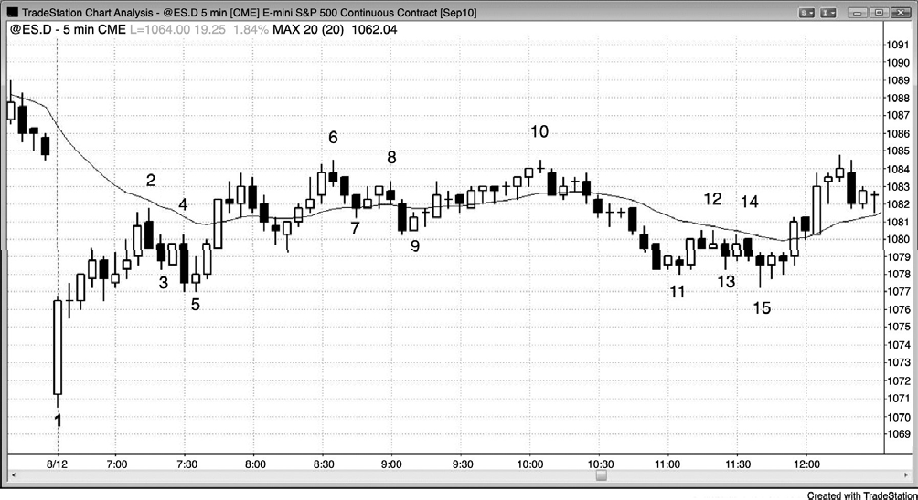
图 PI.1 两条腿回撤

图PI.1 和本书中的所有图表都可以从 www.wiley.com/go/tradingtrends下载，你可以把

它们放大以便看到更多细节。
对于在趋势方向上的交易，两条腿调整是一种可靠的架构。棒线计数将在后面的章节（在第二本书中）详细讨论，但是因为 ABC 形态差不多出现在每一张图表上，所以值得在此作简短的讨论。如图 PI.1 所示，棒线 3 是强势上涨至棒线 2 后的第一条下跌腿。那使它成为 ABC回撤中的 A 腿。至棒线 4 高点的小幅上涨是 B 腿，至棒线 5 低点的下跌是 C 腿。因为多数回撤都不是清楚的 ABC 形态，而是常常只有一条腿，其他的则有三条或四条腿，所以用一种替代方法也描述市场的行为是非常有用的。把一个四条腿回撤标注为 ABCDE 是一种比较笨拙的方法，没有什么用处。反之，当在多头腿之中出现一个回撤时，比如图 PI.1 中的棒 3，那么超越前一棒高点的第一条棒线便是高点 1 多头入场。棒 4 是一个例子，又如棒 7 之后的那条棒线。如果回撤继续下跌形成第二条腿，比如棒 5，那么棒 5 之后超越前一棒高点的第一棒便是高点 2 入场。棒 5 之后的那一棒便是一个高点 2 入场的例子，又如棒 9 之后的那一棒。
棒 5 和棒 9 都是高点 2 买入架构或信号棒。如果在多头旗形中形成第三条下跌腿，那么该入
场便是高点 3 买进入场，如果又形成第四条下跌腿，而且市场反转上涨，那么就是一个高点
4 多头入场。当市场处于空头腿形中时，比如从棒 10 开始的下跌，第一条上涨腿便是 ABC 调整的 A 腿。棒 12 或它前面的棒线便是 A 腿。从那条小型上涨腿开始的回撤便是 B 腿，即棒 13。然后第二条上涨腿是 C 腿，它在棒 14 之前的那条棒线处结束。这是一个横盘 ABC 形态，在 ABC 回撤中，比较常见情况是 C 腿不超越 A 腿。图 13 是一个低点 1 空头入场，因为它是空头旗形中低于前一棒低点的第一条棒线。棒 15 是一条低点 2 空头入场棒。

52 PRICE ACTION Figure PI.1
大长腿实际上是不可阻挡的，但是小型的价格行为是某些机构交易员所做的微调，他们在关注每个跳动，或者他们的程序就是利用小幅价格波动交易的。举例说明，有些电子迷你交易员会设法刮取 1 个跳动（或 4 个跳动）的利润。如果他们刚刚买进，那么市场通常不得
不在信号棒高点之上向上运动 6 个跳动。他们可能是用一张位于信号棒高点上方 1 个跳动处
的买入止损单入场，而他们的获利了结限价单则设在入场价位上方 4 个跳动处。它通常不会
被执行，除非市场上涨至他们的限价单之上 1 个跳动处，那将比信号棒高点高出了 6 个跳动。
有时，当市场恰好击中 5 个跳动而不是 6 个跳动时（一个潜在的 5 个跳动失败），突然出现一
笔规模为 250 张电子迷你合约的交易，价格不会下跌。总的来说，任何超过 100 张合约的订单都应该被认为是当天电子迷你市场中的机构订单。即使那只是一个大型私人交易者的订单，他很可能拥有机构的洞察力，而且因为他交易着机构的成交量，所以他与机构没有什么区别。因为价格仍然挂在 5 个跳动处，所以几乎可以肯定 250 手订单是一张机构买单。这是因为，

如果机构正在充满紧张的多头的市场中卖出，那么市场将迅速下跌。当市场上涨 5 个跳动、
机构开始买入时，他们预期市场不止会再上涨 1 点，通常在 1 分钟左右的时间里，价格会强
势上涨 6 个跳动，并且至少波段上涨更多跳动。机构正在那一高点买进，那就意味着他们认
为市场将继续走高，随着市场上涨，他们很可能会买进更多。另外，由于 4 个跳动的刮头皮操作如此频繁，所以很可能有机构性刮头皮操作将对当天的大多数刮头皮操作产生巨大影响。
交易者们应密切关注关键时间框架收盘前几秒的市场行为，特别是 3 分钟、5 分钟、15分钟和 60 分钟棒线。对于等量棒线图（volume bar charts）上的关键成交量也是如此。举例说明，如果很多交易者跟踪的是 10 年期美国债券期货合约的、每棒 10,000 股的等量图，那
么当该棒即将收盘（从该棒开始，至少达到 10,000 股的第一笔交易完成后它便收盘，所以一
棒极少刚好是 10,000 股），可能有一些骚乱影响到棒线的最后外观。一方可能希望展示一种意愿，让该棒表现的更为看涨或看跌。简言之，强势多头趋势棒意味着多方拥有那条棒线。在强势趋势中非常常见的情形是反转棒在 5 分钟图棒收盘前的最后几秒内反转了其外观。举例说明，在强势空头中，可能出现一个多头架构，带有一条非常强势的多头反转棒线。然后，在那条棒线收盘前的剩余 5 秒内，价格垂直下跌，该棒线收盘于低点，套信大量抢先买入的多头，他们刚刚预期这是一条多头趋势反转棒。当做与强趋势相反的逆势交易时，有必要等到信号棒收盘后再下单，然后仅利用在你的交易方向上超出棒线 1 个跳动处的止损订单入场
（如果买进，就利用止损单在高于前一棒线高点 1 个跳动处买进）。

Figure PI.1 PRICE ACTION 53
学习阅读价格行为的最佳途径是什么呢？就是把图表打印出来，然后寻找每一笔可能获利的交易。如果你是一位刮头皮者，使用 5 分钟图在 AAPL 中寻找 50 美分的利润，或者在 GOOG中寻找两美元的利润，那么就找出一天中可能达到那个利润目标的每一次波动。在几周之后，你就开始看到一些形态，允许你做一些风险与利润差不多的交易。如果风险与回报相同，那么你不得不在 60%的时间里赢利才能使交易值得做。但是，很多形态拥有 70%或更高的成功率，而且很多交易允许你把止损从信号棒极点之下上调至入场棒极点之下，同时等待你的利润目标实现，降低你的风险。同时，你应该设法进入那些很可能远远超过利润目标的交易，因此你应该只获得部分利润。实际上，一开始你应该只关注那些入场。把你的止损上调至盈亏平衡点，然后任交易奔跑。每周当中你很可能至少有一两笔交易会达到你的初始目标的四倍或更多，然后才形成一个反转入场形态。
斐波那契回调和扩展是价格行为的一部分，但是，由于大部分只是近似，而且大部分失
败，所以它们只是有时对交易有帮助。举例说明，新趋势中的第一次回撤常常会折返第一条

腿的 62%，但是出现频率未能高到利用限价单在那里入场。那一限价单可能使你进入市场的相反方向。举例说明，如果市场正在下跌，你正在设法买进，你希望出现一个更高的低点，那么风险/回报比不够高，你因太紧张而无法按部就班地操作；但是，当它是一种明智策略时，存在例外。如果一个斐波那契数字不错，那么它会与某个本身可靠的、可交易的图表形态相关，独立于斐波那契测量或任何指标。
艾略特波浪理论也是一种类型的价格行为分析，但是对于多数交易者来说，它并不可行。通常，在理想入场点之后很多很多棒之后波浪才变得清楚，而且在每一瞬间都有那么多相反的解释，对于最活跃的日内交易者来说，它需要太多的考虑时间和太多的不确定性。

P54
（空白）

P55

第 1 章 价格行为的频谱：极端趋势到极端交易区间
每当观察图表时，你将看到在有些区域内市场呈对角线形运动，而在其他区域内呈横盘运动，而且波幅较窄。市场可能展现出价格行为的频谱，从其中几乎每个跳动都比前一个跳动高或低的极端趋势，到每一两个向上跳动都跟随着一两个向下跳动（反之亦然）的极端交易区间。市场处于这两种极端状态的情况比较少见，如果真的出现，也是极为短暂，但市场常常会在较长时间里做趋势运动，期间只有小幅回撤，它常常在一条狭窄的区间内上涨或下跌数小时。趋势产生一种确定性和紧迫性的感觉，而交易区间让交易者们对市场接下来的趋势感到迷惑。所有趋势都包含较小的交易区间，所有交易区间都包含较小的趋势。另外，大多数趋势只是更高时间框架（HTF）图表上的交易区间的一部分，而大部分交易区间只是 HTF图表上的趋势的一部分。甚至 1987 年和 2009 年的股市崩盘也只是市场向月多头趋势线的回撤。接下来的章节基本上是按照从最强趋势到最紧凑交易区间的频谱排列的，然后讨论了回撤（从趋势到交易区间的转变）和突破（从交易区间到趋势的转变）。
需要牢记的一个重点是，市场经常表现出惯性，而且倾向于继续做刚刚在做的事情。如果它处于一轮趋势之中，那么大多数反转尝试都将失败。如果它处于交易区间之中，那么大多数突破形成趋势的尝试都将失败。

56 PRICE ACTION Figure 1.1
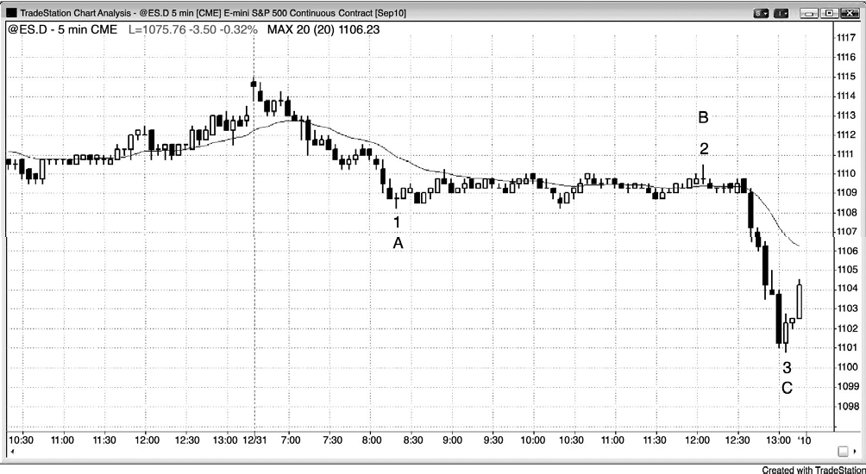
图 1.1 极端交易区间和极端趋势

图 1.1 中有两段极端趋势和一段极端交易区间。这一天从一轮截止棒 1 的强空头下跌趋
势开始，然后进入一段异常紧凑的交易区间，直到市场在棒 2 处向上突破了 1 个跳动，然后
反转向下突破，进入一段异常强劲的下跌趋势，至棒 3 结束。
两条腿运动比较常见，但遗憾的是传统术语容易引起混淆。当两条腿运动作为回撤出现在趋势中时，它常常被称为 ABC 运动。当两条腿是趋势中首次出现的两条腿时，艾略特波浪分析师把那两条腿称为浪 1 和浪 3，它们中间的回撤则称为浪 2。有些正在寻找测量运动的交易者则在第二条腿差不多达到第一条腿的尺寸时寻找向上的反转。这些分析师们常常把这种形态叫做 AB = CD 运动。第一条下跌腿从点 A 开始，到点 B 结束（图 1.1 中的棒 1，也是 ABC运动中的 A），第二条腿从点 C 开始（图 1.1 中的棒 2，也是 ABC 运动中的 B），到点 D 结束（图
  - 中的棒 3，也是 ABC 运动中的 C）。
有些调整适用于第三条、甚至第四条腿，因此我喜欢一种不同的标记系统来对这种形态进行计数，我将在这些书的后面部分中进行讨论。最简单的方法就是对回撤的腿数进行计数。举例说明，如果在一轮牛市或一段交易区间中出现一条下跌腿，然后一条棒线超越了前一棒线的高点，这一突破便是高点 1。如果市场接下来又形成一条下跌腿，然后又出现一条高于前一棒高点的棒线，那么这一突破棒便是高点 2。第三次出现的是高点 3，第四次出现的是高点 4。在空头腿或交易区间中，如果在一条腿后市场反转下跌，那么该入场点便是低点 1。如

果市场在两条腿上涨后反转下跌，那么该入场便是低点 2 入场，它前面的棒线便是低点 2 架构或信号。因为测量运动是交易的一个重要部分，而且 AB = CD 术语与比较常见的 ABC 标注方法不一致，所以 AB = CD 术语不应使用。另外，我喜欢计算腿数，因此更喜欢数字，于是我把每一波运动称为一条腿，比如腿 1 或第一推，然后是腿 2，依此类推。在第二本书中讲解棒线计数的一章中，我还会使用高点/低点 1、2、3、4 标记，因为那对交易者非常有用。

Figure 1.1 THE SPECTRUM OF PRICE ACTION 57
这张图表的更深入讨论
当天开盘突破昨日高点，然后突破失败，形成一个“从开盘开始的”空头趋势日。这也是一个趋势恢复型空头趋势日。每当开盘出现一波强劲趋势，然后形成持续数小时的紧凑交易区间时，趋势恢复的几率比较高。在太平洋标准时间（PST）大约上午 11:00 和中午之间，常常出现虚假突破，把交易者套牢在错误的方向中，而那种突破对于一直到收盘前的波段交易来说是一种非常棒的架构。

P58
（空白）

P59

第 2 章 趋势棒、十字星棒和高潮
在你面前的图表上，市场或者在做趋势运动，或者没有在做趋势运动。当它没有做趋势运动时，它处在某种交易区间中，而这些交易区间是由较小时间框架中的趋势组成的。当两条或更多棒线基本重叠时，它们构成了一个交易区间。交易区间可能有很多形状和很多名称，比如旗形、三角旗形和三角形，但叫什么名称并没有什么关系。重要的是多方和空方的力量大致平衡，通常一方比另一方略强。对于单条棒线来说，它要么是一条趋势棒，要么是一条交易区间棒。要么是多方或空方控制着那条棒线，要么是他们的力量大致平衡（一个单棒交易区间）。
交易领域有两个最重要的概念：（1）一切都有一个数学基础，（2）在任意时刻，当你对市场方向非常确信时，将有一个同等聪明的人与你的看法相反。永远不要确信什么东西，时刻保持思想的开放性，市场方向可能与你所相信的方向刚好相反。虽然市场有时会失衡，强势上涨或下跌很多棒，但是在大部分时间里它是相对平衡的，尽管对于初学者来说可能看起来不是那样。
每个跳动都是一笔交易，那意味着有人认为那一价位是一个很好的卖出价位，同时另一个人认为那一价位是一个很好的买进价位。因为市场是由机构控制的，他们非常聪明，所以双方交易员们都是聪明的，都是在做出理性的操作，而且双方都有经过测试、证明可获利的策略。交易者能够培养的最重要的技能之一理解一条趋势棒线是一波运动的开始还是结束的能力。如果你仅把强势多头趋势棒视为看涨，仅把强势空头趋势棒视为看跌，那么你在错过一半大玩家所在做的事情。在每一条多头趋势棒的高点附近，是多方在买入那种强势。也有其他一些多方在寻找回撤，打算在棒线低点附近买进——如果市场到达那里的话。但是，重要的是认识到，还有一些预期强势失败的多头，他们把这种强势作为卖出多头头寸、获利了结的机会。还有看到这条多头趋势棒的空头们，无论多么强势，作为一个高潮，让多头的努力失败，在棒线的高点附近做空。有些人在旁观望，等待一条强势多头趋势棒的出现，于是他们能够在自己认为是过度上涨的位置做空。其他多头将在该棒低点的下方做空，因为他们将把这看作一种可能引出可交易反转的弱势信号。类似地，还有获利了结的空头和在每条空头趋势棒底部买进的新多头，无论该棒看起来多么强势，总有其他一些空头准备在靠近高点处做空，也有一些多头准备在其高点之上买进。

60 PRICE ACTION
对于交易者来说，最有用的是把所有棒线分为趋势棒和非趋势（交易区间）棒。因为后者是一个不易使用的术语，而且大多数非趋势棒都与十字星棒相似，所以比较简单的做法是把所有非趋势棒都称为十字星。在图表上，如果棒线实体看起来很小或根本不存在，那么该棒便是一个十字星；无论多方还是空方都未能控制该棒，所以它本质上是一个单棒交易区间。在 5 分钟电子迷你图表上，一个十字星的实体不存在或只有一两个跳动，十字星实体的具体大小要取决于棒线的高度。但是，在 Google 的日线图或周线图上，实体可能为 100 点（1 美元）或更大，仍然与完美的十字星具有同样的意义，因此把它看作十字星是合理的。十字星的判断是相对的、主观的，取决于市场和时间框架。在所有的交易中，只要近似就好，完美的情形极为罕见。如果某些价格行为接近某种形态，那么接下来的走势很可能与完美形态后面的走势相同。
把小实体棒线再细分为很多子类，比如上吊线、锤形线或孕线，对交易者的益处不大。根本的问题是棒线和市场是否在做趋势运动，认识到大部分时间里，市场位于两个极端之间。弄清趋势的强弱，远比花时间考虑某条棒线的准确名称要重要的得多。你是通过下单赚钱，而不是通过担心大量毫无意义、花哨的名称赚钱。如果有一个实体，那么收盘价就是呈一定的趋势远离开盘价，这条棒线就是一条趋势棒。显然，如果该棒较大，且实体较小，那么就没有多大的趋势强度。另外，在棒线内（比如在较小时间框架上所看到的）可能有几波大幅的横盘运动，但这是不相关的，因为你应该只专注于一张图表。总的来说，较大的实体代表着更强的力道，但是在一段拉长的运动或突破之后的大实体可能代表着趋势的耗尽和高潮终点，在更多的价格行为展现前，不应做任何交易。连续的强趋势棒是健康趋势的象征，通常会跟随着更远的极点，即使马上出现一个回撤。每条趋势棒同时是（1）一个尖峰；（2）一个突破；（3）一个缺口（将在第二本书中讨论，所以突破在功能上与缺口都是相同的，因此，所有的趋势棒也是如此）；（4）一个真空和高潮的一部分或全部（在一条或连续多条趋势棒之后，终结高潮的暂停棒或反转棒）。在具体的趋势棒中，这四个特征中的一个或几个将占主导地位，而且每一特征都将提供交易机会，我将在这些书中进行讨论。当它是一个高潮和反转的起点时，那是由真空效应引起的。举例说明，如果反转之后跟着一个买进尖峰，那么快速上涨很可能是由于强势空方闪在一边，多方等待退出多头头寸，直到市场到达双方早已等待卖出的某一区域。反之，如果是坚持到底买进（follow-through buying），那么买入不是由真空效应引起的，而是强势多方买进和强势空方认为市场将继续上涨共同作用的结果。交易者们利用整体走势判断哪一种情况更有可能。他们的评估结果将引导他们准备买进、卖出还是
观望。显然，引起反转的每个尖峰都是真空效应的表现，但是我为在明显的支撑或阻力位（决

斗线（dueling lines），将在第二本书中讨论）出现的反转中结束的尖峰保留这一术语。有时，崩盘便是真空效应的实例。在 1987 年和 2009 年的两次股市崩盘中，市场都刚好跌破月线趋势线，在那个位置，强势买家再次出现，强势空头获利了结，引起了一个快速的向上反转。另外，股票交易者们按照惯例会在多头趋势的强势空头尖峰处买进，因为他们把那种尖峰看作是很有价值的机会。虽然他们通常会在买进前寻找强势价格行为，但是他们常常在快速抛售底部买进他们喜欢的股票，尤其是在多头趋势线所在的区域，即使市场尚未反转上涨。他们认为市场是因某些新闻事件临时性地、非正确地低估了那只股票的价值，而他们买进它是因为他们不相信它将在较长时间里保持被低估的状态。他们对于该股再次出现的小幅下跌并不在意，因为他们不相信自己能够准确地捕捉到回撤的底部，但是他们希望在抛售期内入场，因为他们相信市场很快便会改正其错误，该股不久便会反弹。

TREND BARS, DOJI BARS, AND CLIMAXES 61
我们将在第二本书中讨论回撤，回撤常常是令交易者们怀疑趋势是否已经反转的强势尖峰。举例说明，在多头趋势中，可能出现一两条大的空头趋势棒跌破均线，而且有可能跌至交易区间下方几个跳动处。交易者们然后便开始怀疑市场方向是否已经进入反转下跌的过程。他们需要的是看到坚持到底卖出，可能表现为再出现一条空头趋势线的形式。每个人都将密切关注下一棒。如果它是一条大空头趋势棒，那么大多数交易者将认为反转已经得到确认，于是开始在市价或回撤时做空。反之，如果下一棒有一个多头收盘，那么他们怀疑反转尝试已经失败，抛售只是价格短暂而迅速的下跌，因此是一个买入机会。初学交易者看到强势空头尖峰，同时会忽视该尖峰形成的环境——强势多头趋势。他们在空头趋势棒的收盘价卖出，在其低点下方卖出，在下几棒的任意小幅反弹中卖出，在任意低点 1 或低点 2 卖出架构的下方卖出。聪明的多头则站在那些交易的相对一方，因为他们知道正在发生什么。市场总是试图反转，但是那些反转中有 80%会失败，而变为多头旗形。当反转尝试发生时，两三条空头棒线可能是非常有说服力的，但是，如果没有坚持到底卖出，那么多方就把那次抛售视作一次在短暂抛售高潮低点附近再次做多的很棒的机会。经验丰富的多头和空头等待那些强势趋势棒，有时会在一旁观望，直到一条强势趋势棒形成。然后他们进入市场买进，因为他们把它看作是抛售高潮的结束。空方买回他们的空头头寸，多方重新建立他们的多头头寸。这种情况也出现在趋势终点，当时强势交易者们正在等待一条大趋势棒出现。举例说明，在靠近支撑区的强势空头趋势中，常常会有一个迟到的突破，表现为一条异常大的空头趋势棒。多方和空方都停止买进，直至他们看到它形成。在那一点处，双方都在抛售高潮买进，因为空方把它看作一个很棒的了结空头头寸以获利的价位，而多方把它看作一个在极低价位买入的

短暂机会。

62 PRICE ACTION
有时，空头尖峰可能收盘于低点，初学交易者们受到惊吓，市场然后缓慢或迅速向上反转。一条收盘于低点的大空头趋势棒之后跟着一条小多头内包棒，怎么会向上反转至当日新高呢？他们没有认识到，在较小的时间框架上，那条强势空头趋势棒有一个明确的反转形态，比如电子迷你 100 跳动图表上的一个三推形态（three-push pattern）。但是，即使他们在较小的时间架构上分析并交易，他们也会赔钱，因为形态形成的速度太快，以致于交易者者无法对它们做出正确的分析。记住，所有形态都是计算机算法的结果，而计算机拥有巨大的速度优势。在误差率如此小的游戏中，与拥有优势的对手竞争总是错误的。当速度非常关键时，计算机拥有巨大的优势，交易者们不应与它们对抗。反之，他们应该选择 5 分钟图这样的时间框架，在这样的时间框架中，他们有时间仔细地处理信息。
趋势棒是高潮的关键部分，高潮是反转的关键部分，但是交易者们常常错误地使用术语高潮作为反转的同意词。每条趋势棒都是一个高潮或高潮的一部分，而高潮结束于第一条暂停棒。举例说明，如果有三条连续多头趋势棒，然后下一棒是一条上尾线特别长的小多头趋势棒、一条内包棒、一个十字星或者一条空头趋势棒，那么高潮就以三条多头趋势棒结束。这种三棒买进高潮只是意味着市场行进得太远太快，买进的激情已经迅速冷却，市场已经变得左右徘徊。有些多头正在获利了结，想要在更低的价位买进更多，同时有些空头开始卖空。如果多头压倒了空头，那么市场将恢复上涨，相反地，如果空头压倒了多头，那么市场将以空头趋势棒的形式反转下跌，形成一个空头突破，这种反转形态将是一个高潮反转顶。买进高潮是一波上涨运动，高潮反转顶是上涨运动之后跟着下跌运动。多头趋势棒更像是高潮，空头趋势棒更像是突破，它们一起创造了高潮反转顶或买进高潮与反转。

TREND BARS, DOJI BARS, AND CLIMAXES 63
所有强势多头趋势都由强势多头趋势棒或连续多头趋势棒构成，每一棒都是一个买进高潮，但是大多数都不会成为高潮反转的第一条腿。反转需要一个买进高潮和接下来的一个空头突破，该空头突破是一条强势空头趋势棒。多头和空头趋势棒不一定非得是连续的，而且常常由很多棒分开，但是，如果要形成高潮反转，两者都是必需的。实际上，多头趋势顶部的每一次反转都是高潮反转，无论它看起来是否与你眼前图表上的反转相似。如果在 5 分钟图上多头趋势以一条强势空头反转棒反转，那么它仍然是一个高潮反转，但只不过是在较小的时间框架上。虽然不值得去更小的时间框架上寻找完美的尖峰上涨加尖峰下跌，但它总是

存在的。另外，每当在很多棒线上形成一个高潮顶时，在某张更高时间框架的图表上总会有一条反转棒，同样，不值得去寻找完美的时间框架以找到完美的反转棒。记住，交易者都是在寻找一个优势，计算机图表程序允许交易者以每一种能够想像到的间隔为基础来快速制作图表，交易者们会以每一种能够想像到的图表作为他们决策的基础。这不仅包括以时间为基础的图表，还包括以跳动数、成交合约数，以及这些量的任意组合为基础的图表。总有人将会看到那条完美的反转棒，还有人会看到尖峰上涨与紧接着的尖峰下跌，但是，如果你明白眼前的图表告诉你的信息，你不一定必须看到它们。反过来，对于卖出高潮之后紧跟着向上反转的高潮底部也是正确的。高潮反转将在第 5 章和第 6 章阐述信号棒时进一步讨论，在第三本书中还要再次讨论。
理想的趋势棒具有中等幅度的实体，表明在棒线收盘时市场是趋势远离棒线开盘的。多头趋势棒的收盘价高于开盘价，在这些书中用白色实体 K 线表示。通过使实体高度大于或等于最近5到 10 棒的平均实体高度，多方可以展示出更强的控制。另外的强势信号将在另一小节讨论，包括开盘位于或靠近最低价，收盘位于或靠近最高价，收盘位于或高于先前几棒的收盘和最高价，最高价高于先前一棒或多棒的最高价，以及尾线较短。如果棒线非常大，尤其是如果它形成于一轮趋势之中，那么它可能代表着耗尽或者欺骗新多头入场的单棒虚假突破，接下来的一两棒便会反转下跌。反过来对于空头趋势棒也是正确的。

64 PRICE ACTION
所有趋势棒都是突破进入一轮趋势的尝试，但是正如在下一章中所讨论的，大多数突破都是失败的。另外，所有趋势都是从一条趋势棒开始的，它的实体可能只比近期棒线的实体大一点。有时它会比较大，而且接下来又在相同方向上形成几条趋势棒，这就表明是一轮较强的趋势，比较可能会坚持到底（follow through）。当市场处于交易区间或空头趋势中时，如果开始形成一些多头趋势棒，那么就是买压进入的信号，是多方试图在控制市场，让市场进入多头趋势。在那条棒线内，交易者们都借着小幅回撤的机会买进，因为他们认为市场不久会涨得更高，那时可能不会有较大的回撤让他们买进。当他们在该棒收盘前最后几秒内买进时，他们害怕下一棒可能在其低点附近开盘，然后涨得更高。他们有一种紧迫感，热切希望现在就做多，而不是等待在市场涨得更高前可能不会出现的回撤。他们在前一棒的低点和波段低点下方买进，市场转变进入一条多头腿或多头趋势。空方不再在新的低点处重仓做空。他们在获利了结，越来越多的多头把新的低点看作巨大的价值点，并且买进。
在多头趋势或交易区间中，如果空头实体开始累积，那么就是卖压进入市场的信号，空
方可能不久便会制造一轮下跌趋势。举例说明，如果市场处于多头趋势，期间出现了几次带

有大空头趋势棒的回撤，并且现在已经进入一个交易区间，已经出现几个带有突出空头趋势棒的波段，那么卖压正在建立，空方可能不久便能使市场反转进入空头腿或空头趋势。卖压在累积，空头实体越多，实体越大，卖压就越有可能会达到一个临界点，压倒多方而驱使市场下跌。反过来对于买压也是正确的。如果有一个交易区间或一轮空头趋势，多头趋势棒变得越来越大、越来越多，那么买压正在累积，很可能会形成一波反弹。
强势多头制造买压，强势空头制造卖压。强势空头和多头是机构交易者，这些强势交易者的累积效应决定了市场的方向。举例说明，在空头趋势中，买压的特征包括棒线的下尾线、下跌波段底部的双棒反转或多头反转棒，以及大多头实体棒数量的增加。是强势多头在每个新低和每条棒线的底部买进，使收盘价向上远离棒线低点。这种情况仅当强势空头感觉在这些较低价位做空不再有价值时者才会发生。如果市场跌得更多，那么这些多头会情愿买进更多，而不像弱势空头会认赔退出。此时，强势空头只愿意在更高的价位做空。你怎样知道这一点呢？如果有足够多的空头愿意在这些棒线的底部做空，那么他们就能够压倒多头，这些棒线将收盘于低点，而不是收盘于中点或高点附近。

TREND BARS, DOJI BARS, AND CLIMAXES 65
每当交易者看到买压征兆时，他们会认为强势多头正在低点买进，强势多头不再在低点做空，现在只愿意在反弹中卖出。那么当强势多头正在底部卖出，强势空头只愿意在更高的价位卖出时，会发生什么呢？市场将进入交易区间。强势空头将在顶部而不是底部做空，强势多头将在底部而不是顶部买进。弱势交易者的操作则常常相反。弱势多头继续在低点卖出，他们是在那里被止损踢出的，同时他们继续在高点买进，因为他们恐怕自己会错过一轮新的多头市场。弱势空头在低点做空，预期市场会形成突破，同时他们在高点回补自己的空头，因为他们害怕市场会转变为多头趋势。
一切都是相对的，容易受到持续的重新评估的影响，甚至会完全改变你关于市场方向的看法。记住，对于市场方向，你很少能有 60%的确定性，那种确定性很快会变为 50%，甚至是另一方向上的 60%。
是的，每条棒线要么是趋势棒，要么是十字星棒。十字星棒意味着多方和空方处于平衡状态。在十字星棒形成时，如果你在足够小的时间框架中观察，那么你会发现，市场要么是下跌然后上涨，产生一个卖出高潮，要么是上涨然后下跌，产生一个买进高潮。正如在第三本中关于高潮的部分中对高潮反转的讨论，高潮并不意味着市场正在反转。那只是意味着市场在某个方向上运动得太远、太快，现在正在尝试另一方向。在那一点，多方不断买进，因
为他们在设法产生上涨坚持到底，空方则不断做空，因为他们在高潮制造一个空头趋势，结

果通常是形成一个横盘市场。横盘交易可能短到只有一棒，也可能长到持续很多棒，但是它代表着双向交易，因此是一个交易区间。因为所有十字星都包含双向交易，而且通常会跟着至少短暂的更多双向交易，所以应该把十字星看作是单棒交易区间。
但是，有时一系列十字星可能意味着趋势在起作用。举例说明，比如有一系列十字星，每个都有更高的收盘价，而且大多数的最高价都高于前一棒的最高价，最低价高于前一棒的最低价，那么市场正展现出呈趋势变化的收盘价、最高价和最低价，所以是趋势在起作用。

66 PRICE ACTION Figure 2.1
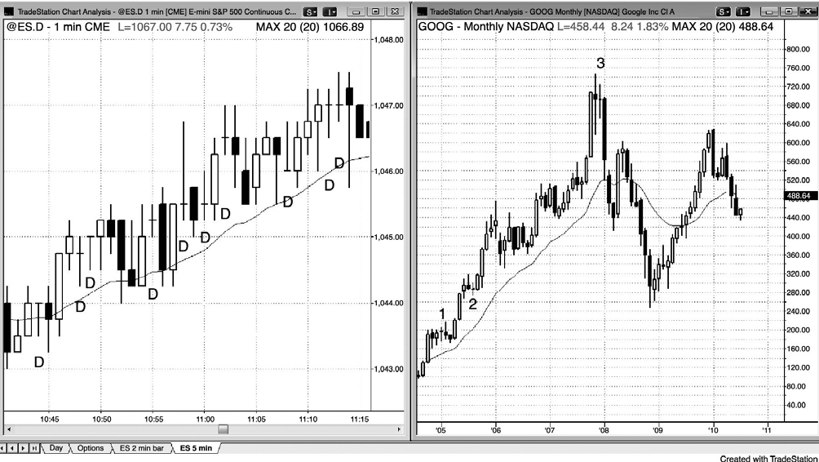
图 2.1 十字星极少是完美的

仅把术语“十字星”限制为收盘价恰好与开盘价相同的那些棒线是有缺陷的，在图 2.1中我们给出了示例。由于基本的价格行为分析在所有时间框架上都有效，所以把该术语限定为一种完美形态是不合理的。左侧 1 分钟电子迷你图表上有 10 个完美的十字星，尽管是处于多头趋势中，而右侧 Google（GOOG）的月线图表上一个十字星也没有。虽然几条棒线看起来像十字星，甚至具有最小实体的棒 3 的收盘价仍高出其开盘价 47 美分。在这两种情况下，使用传统定义不会帮到交易者。在 GOOG 图表中，棒 3 是一条非常好的信号棒，它的表现恰好与人们预期的十字星的表现相同，应该按照针对十字星的方法交易。在交易中，近似就好，担心是否完美只会浪费你的资金。

这张图表的更深入讨论
在多头趋势中，当有一条非常大的多头趋势棒出现时，比如在图 2.1 中 GOOG 的图表中，它可能代表着最后的、绝望的买家在买进，要么是回补他们亏损的空头，要么是进入一轮非常强的多头趋势，不过为时已晚。它是一次买进高潮，在它形成后，常常没有人再买进，留下空头掌控市场。后面的大空头趋势棒形成了反转的第二棒。在某个较高的时间框架中，这可能是一个完美的双棒反转。在更高的时间框架中，这个顶部可能是一条大空头反转棒。在一个尖峰上涨和一下尖峰下跌之后，多空双方继续交易，因为他们试图在各自的方向上创造一个通道。这创造了一个交易区间，可能短到只有一棒，也可能长到持续很多棒。在这里，双向交易形成一个较低的三棒高点。最终一方获胜。

Figure 2.1 TREND BARS, DOJI BARS, AND CLIMAXES 67
（内容移至上页）

68 PRICE ACTION Figure 2.2
图 2.2 日内十字星

为了交易的目的，把所有棒线分为趋势棒和十字星（或者非趋势棒，在图 2.1 和 2.2 中用字母 D 标出）是很有用的，而标注是不很严格的。一条小实体棒在价格行为的某个区域内可能是一个十字星，但是在另一区域内则是一个条小趋势棒。区分的唯一目的是帮助你迅速

评估是一方控制着那条棒线，还是多空双方处于僵持状态。可以证明，图 2.2 中的几条棒线既可看作趋势棒，也可看作十字星。

Figure 2.3 TREND BARS, DOJI BARS, AND CLIMAXES 69
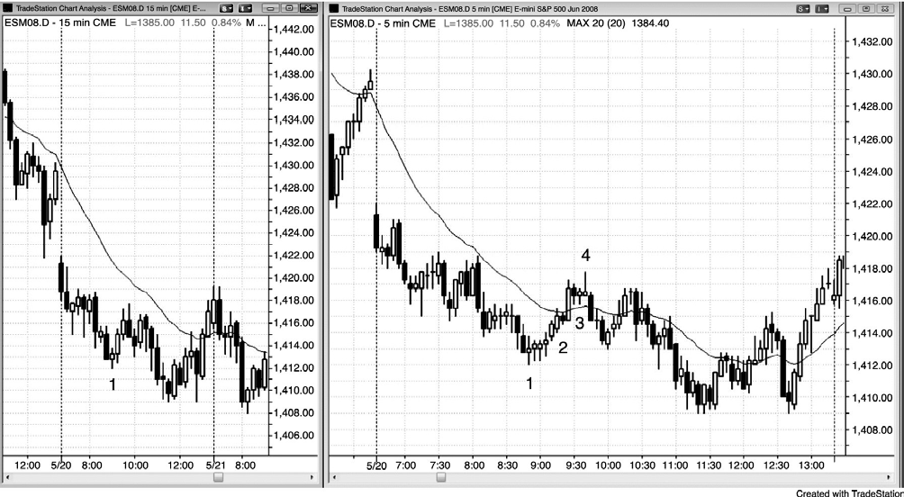
图 2.3 趋势型十字星

单个十字星意味着既不是多方也不是空方在控制市场，但是呈趋势排列的十字星则显示出一轮趋势。它们是建立买压的征兆，很可能是在制造一波反弹。在图 2.3 中，右侧 5 分钟
图上有 4 个连续的十字星，从棒线 1 开始，每棒都有呈趋势变化的收盘价、最高价和最低价。
左侧 15 分钟图显示它们形成一条多头反转棒，恰好位于一个新的波段低点。

这张图表的更深入讨论
在图 2.3 中，当天市场开盘向下大幅跳空，也是一个空头突破，然后形成一条大型空头
趋势棒，所以，很可能形成某种空头趋势日，交易者们在准备做空。在右侧 5 分钟图中，这一天的第四棒是一条多头趋势棒，多方试图反转当天的走势，但是以失败告终，套住了多方，空方胜出。失败的突破失败了，在那条多头趋势棒下方形成一个突破回撤空头架构。棒 4 处的均线（20 棒指数移动平均线）缺口棒处于一轮强空头趋势中，是利用测试当天低点的运动做空的好机会；但是，因为测试通常的结果是强势回撤或反转，所以交易者应准备在新的低点以及之后对当日低点的测试中买进。

在图 2.3 中，棒 1 也是两张图表上的一条趋势通道线过冲棒，趋势线是利用先前的两个波段低点绘制的。市场设法突破空头通道的底部并加速下跌，但是突破失败了，正如大多数突破都会失败一样。对趋势通道线突破来说，失败尤为常见，因为它们是在试图让一轮趋势加速，而趋势一般会随着时间的发展而变弱，而不是越来越强。

P70
棒 4 是一个十字星，是一个单棒交易区间，但是，如果背景合适的话，仍然可以是一条良好的架构棒。在这张图表中，它是最后的一条旗形反转信号棒（一个 ii 旗形失败突破），是空头趋势中的一个均线缺口棒空头架构，因此，它是市场测试空头低点的一个可靠信号。向均线缺口棒的空头反弹通常会突破空头趋势线，接下来测试空头趋势低点的抛售常常是市场尝试反转前的最后一条下跌腿。这里，对空头趋势棒 1 低点的测试是一个更低的低点，交
易者应该预期至少会形成两条上涨腿。如果测试是一个更高的低点，那么棒 4 前的上涨运动就是第一条上涨腿，交易者应该预期从那一更高低点开始至少会再出现一条上涨腿。

P71
图 2.4 没有趋势的趋势棒

就像十字星并不总是意味着市场没有趋势一样，趋势棒也并不总是意味着市场在做趋势运动。在图 2.4 中，棒 6 是一条强势多头趋势棒，它突破了一行十字星。但是没有坚持到底。

下一棒在该趋势棒上方延伸了 1 个跳动，然后在最低价附近收盘。在这条空头暂停棒的下方
1 个跳动处多头出场，新的空头也在那里卖出，把这看作一个失败的多头突破。如果没有更为看涨的价格行为，那么没有人对买进感兴趣，这将导致市场下跌。多头设法保护多头突破棒的低点，形成一波小型多头趋势（棒 8 是一个突破回撤多头架构，不过它从未被触发），但是市场跌破了它的低点；那些新的早期多头再次在那里退出，更多新的空头进入。此时，多头两次努力均告失败后，他们不愿在没有令自己满意的实质性价格行为出现前买进，他们和空方一起在寻找至少两条腿下跌。
趋势棒的真正意义也能与表面上告诉交易者的相反。初学者可能会把棒 3 前面的那条强势趋势棒看作是一个进入新多头趋势的突破。而老练的交易者则需要表现为第二条或第三条多头趋势棒的坚持到底形成后才会认为当前趋势已经向上反转。老练的交易者们会在那条棒线的收盘价、高点之上、棒 3 收盘价以及棒 3 下方卖出。多方正在把他们的多头头寸倒卖出
去，空方则正在初始化新的波段空头头寸。与此相同的多头陷阱形成于棒 7 和棒 17 之前结束
空头旗形的多头趋势棒中。相反的情况出现在棒 19 处，当天最大的空头趋势棒之一成为空头
趋势终了的开始。在已经持续了 30 棒或更长时间而且没有多少回撤的空头趋势中，每当有一条大空头趋势棒形成时，它常常代表着一个卖出真空和一个耗尽卖出高潮。有时，它是空头趋势的低点，而在其他时间里，市场会再下跌几棒，然后才设法反转。当强势多方和空方看到某个支撑位，并且预期它将被测试时，他们会站在一边等待一条大空头趋势棒形成。一旦大空头趋势棒形成，他们都积极买进。空方买回他们的空头头寸，多方则买进新的多头头寸。双方都预期形成一个至少应有两条腿的较大回调，至少持续 10 棒，小幅穿透均线。市场可能继续完成趋势反转，但是交易者们在判断市场将要走多远之前需要看到反弹的力量。

72 PRICE ACTION Figure 2.4
这张图表的更深入讨论
市场在今天向上突破了昨日高点，如图 2.4 所示，但是在一个失败的突破和从开盘开始的空头趋势中反转下跌。这基本上是一个空头趋势恢复日，尽管在最初的几个小时内它是一个交易区间日。当天最重要的交易是从太平洋标准时间上午 11:00 开始的那次暴跌。一旦棒
12 突破形成，交易者们需要考虑空头趋势可能恢复。当下一棒形成一个甚至更大的空头实体时，交易者们需要做空了。他们甚至会等到下一棒，棒 13，也是一条强势空头趋势棒。在一段平静期之后的暴跌时做空是非常困难的，因为此时交易者们正自我陶醉地认为那天接下来的时间里市场也会保持平静。然而，这是一个胜率非常高的空头架构。棒 12 和棒 13 都拥有
很大的空头实体，而且互不重叠。在几棒的时间里，它们形成了一个带坚持到底的强势空头

尖峰。市场有很高的几率会形成从尖峰第一棒高点或开盘价到尖峰最后一棒的收盘价或低点的下跌测量运动。因为棒线很长，市场的运动速度非常快，所以交易者们在担心大型反转的风险。
最好的做法是在棒 13 或它前面一棒的收盘价做空，并把保护性止损设在那条信号棒的高点上方。如果你比较担心，那么只要轻仓入场，确保进入交易就好。一旦另一条强势空头趋势棒形成，比如棒 14，要么把你的止损移至盈亏平衡点，要么把它移至那条棒线的高点上方，持有头寸等待收盘。

Figure 2.5 TREND BARS, DOJI BARS, AND CLIMAXES 73
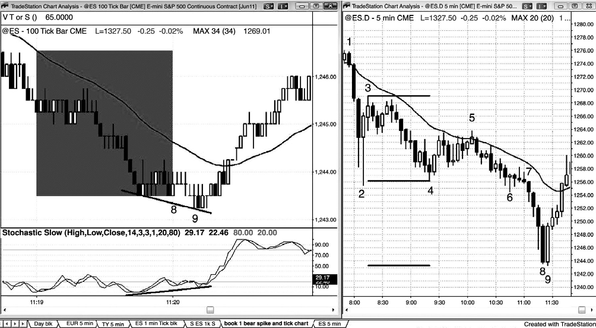
图 2.5 一条大空头趋势棒能够结束一轮空头趋势

在图 2.5 中，右侧 5 分钟电子迷你图表上有一轮强劲的空头趋势，但是在大空头趋势棒
8 之后，市场迅速向上反转。对于从棒 3 到棒 4 开始的下跌测量运动（测量运动将在第二本
书中讨论），棒 9 形成了一个双棒反转。已经观察过较小时间框架图表的交易者们会在小反转
形态被触发时买进吗？左侧是一张即时图,每棒是 100 个跳动。每 100 笔交易完成后，原来的一棒结束，新的一棒开始。5 分钟图上的棒 8 结束于太平洋标准时间上午 11:20，即时图上的棒 8 是由那条 5 分钟棒的最后 100 个跳动构成的。即时图上的棒 9 对应着 5 分钟图上棒 9 的
低点。在即时图上，市场形成一个双重底，在棒 9 向下突破，但是空头突破失败，市场向上
反转。与此同时，随机指标形成一个背离。这是一个非常标准的传统反转构架，但是这里有

一个问题使它不能交易。左侧灰色箱体是右侧 5 分钟棒的最后一分钟，但是它包含 33 棒！那包含着太多的信息，人类是无法可靠处理并及时、准确地下单的。市场是由计算机控制的，有时价格运动得非常迅速。交易获利一直是很难的，当速度是关键因素时，实际上是不可能获利的，因为微秒优势是只有计算机才有的一种优势。当你的对手拥有明显优势时，你别指望会做成赚钱的交易。对于老练的交易者而言，在这张 5 分钟图表上买进有几种方法，包括
在棒 8 收盘时以市价买进，或者在棒 9 上方买进，这些内容将在第三本书中讨论。

74 PRICE ACTION Figure 2.5
那么从棒 7 到棒 9 的空头尖峰中发生了什么呢？每条棒线的实体变得越来越大，这是空头力量正在增长的信号。但是，它也是潜在卖出高潮的信号，比如在这张图中。当一轮空头趋势已经持续了 30 棒或更多棒，到达一个支撑位时，多空双方都会站在一边等待出现一条大
的空头趋势棒，然后积极买进。在棒 9 低点有一波测量运动，但是在趋势反转时总有很多支撑位出现，尽管大多数支撑位对初学者来说是不可见的。因为强势多头和空头在买进前都在等待像这样一个不同寻常的强势空头趋势，所以当市场靠近支撑位时买压的缺乏引起了一个卖出真空，形成一条大空头趋势棒。它一旦形成，空方就迅速买进他们的空头并获利，多方则建立新的多头头寸。双方都明白市场中正在发生什么，都预期会出现一个大的调整、甚至反转，因此空方将不准备做空，多方将不准备卖出他们的多头头寸以获利，直到市场至少上涨两条腿，至少上涨 10 棒，以及至少超越均线时他们才会采取行动。结果常常是迅速反弹，可能是以一条非常强势的空头趋势棒开始。

Figure 2.6 TREND BARS, DOJI BARS, AND CLIMAXES 75
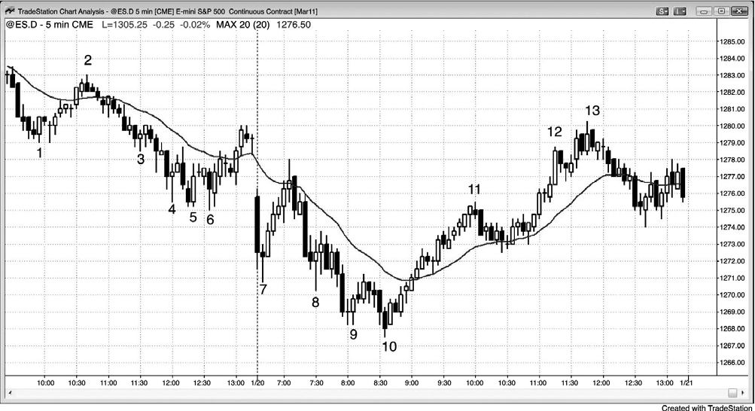
图 2.6 趋势转变为交易区间

当空方开始把新的低点作为获利了结的良好位置而不是作为预期形成一条新的下跌腿而做空的良好位置，同时多方把它视作一个开始做多的良好位置时，市场从强趋势转变进入双向市场。如图 2.6 所示，在从棒 2 开始的空头下跌趋势中，市场每次跌至最近的波段低点下方时，一条多头棒或一条大尾线棒将在一两棒内形成。这是一个买压的信号，那是买压在累积。当买压足够大时，多方便能接管市场，制造一个大的熊市中反弹，甚至是使趋势反转。
棒 13 所在的顶部，空头实体开始累积，这种卖压是市场可能不久便会回撤的信号。

P76
（空白）

P77

第 3 章 突破、交易区间、测试和反转
就像棒线可以区分为趋势棒和交易区间棒一样，图表的任意片段都可划分为多方或空方主宰的趋势市场，或者是多空双方交替性相对控制的双向市场。当市场突破进入一轮趋势时，通常会有一条趋势棒，它可大可小，随着市场刺穿并远离交易区间，接下来会出现呈趋势排列的很多棒。交易者能够培养的最重要的技能之一是，能够可靠区分成功突破和失败突破（反转）。突破会引发突破方向上的一段运动，还是相反方向上的一段运动呢？对此问题将在第二本书中详细讨论。在交易清淡的市场中，突破可能表现为缺口的形式而不是趋势棒，而那便是为什么趋势棒应该被认为是一种类型的缺口的原因（在第二本书中详细讨论）。在某个点处，市场开始出现回撤，然后趋势放缓，成为较浅的斜坡，变得更像是一条通道，这时我们可以画上趋势线和趋势通道线。随着趋势继续，那些线应该被重画，以包含正在发展的价格行为。通常，斜坡变得越来越缓，通道变得越来越宽。
在所有市场中，某种形式的这种尖峰和通道行为每天都会不同程度地出现。通道的起点通常会成为早期交易区间的起点。举例说明，如果有一段持续数棒的尖峰上涨（一个向上的突破），那么将会出现一个回撤。一旦回撤结束，趋势恢复上涨，市场通常会表现为通道的形式而不是接近竖直的尖峰，而且通常会有更多棒线的重叠，更多小幅回撤，更多带尾线的棒线，以及一些空头趋势棒。趋势通道期的底部通常会在一两天得到测试。一旦回撤开始，市场向着通道的起点下跌，那么交易者们将会怀疑是不是交易区间正在形成，他们猜得没错。价格行为交易者在尖峰一结束、趋势刚刚开始时便会预期交易区间的出现，少数空头将开始在尖峰之后的第一次回撤中做刮头皮空头交易。因为他们自信地认为通道低点很快将被测试，所以随着市场继续上涨，他们将在其他回撤和先前棒线高点的上方做刮头皮空头交易。后来，在通道中，更多空头将会在棒线上方逐步加仓。一旦市场向下反转进入测试通道底部的较大回撤，他们就在后来的入场点和最初的盈亏平衡点退出所有空头头寸而获利。因为很多交易者将在通道底部附近回补他们的空头，他们的买进加上多头回来在早先买进的价位（在尖峰上涨后的第一个回撤的底部）买进，将再度拉升市场，于是交易区间将变宽。在这次反弹之后，尖峰和通道的影响宣告结束，交易者们将寻找其他形态。

P78
因为通道最终通常会折返，所以一种比较有用的思想是把所有多头通道看作空头旗形，

把所有空头通道看作多头旗形。但是，如果趋势强劲，突破可能会进入横盘，接下来才会表现出较强的趋势。比较罕见的情况是突破形成于趋势方向上，而趋势还急剧加速。举例说明，如果出现一个多头尖峰，然后是一条多头通道，那么市场极少会向上突破趋势通道线并且加速上涨。通常，突破大约会在 5 棒之内失败，然后市场反转。虽然大多数交易区间是较高时间框架上的旗形，而且其中大多数会在趋势方向上突破，但是几乎所有反转都是从交易区间开始的，这将在第三本书中关于反转的章节中讨论。
测试意味着市场正在返回支撑区或阻力区，比如趋势线、趋势通道线、测量运动目标、先前的波段高点或低点、多头入场棒的低点或空头入场棒的高点、多头信号棒的高点或空头信号棒的低点，以及昨天的最高价、最低价、收盘价或开盘价。交易者们常常根据测试时的行为设定交易。举例说明，如果市场出现一个高点、一个回撤，然后向上反弹至那个高点，那么多方希望看到一个强势突破。如果突破看起来正在形成，那么他们可能会在原高点上方 1 个跳动处买进，或者是等待那个突破之后的回撤，然后在前一棒高点上方 1 个跳动处买进，预期突破会恢复。空方正在寻找反转。如果向着原来高点的向上反弹缺乏动能，然后市场在原来高点区域形成一条反转棒，那么他们将在那条反转棒下方做空。他们并不关心那次测试是否会形成一个更高的高点、一个双重顶、还是一个更低的高点。他们只想看到市场在这一区域拒绝价格，验证他们的观点——市场涨到这里太贵了。
反转是从一种类型的行为转变为相反类型的行为，但是这一术语最常用来描述从多头趋势向空头趋势的转变，或者从空头趋势向多头趋势的转变。不过交易区间行为无疑是与趋势行为相反的，当趋势之后跟着一段交易区间时，市场行为已经反转。当交易区间变为趋势时，市场行为也已反转，但是那种转变被称为突破。没有人叫它反转，虽然它在技术上是从双向交易反转进入单向交易。

BREAKOUTS, TRADING RANGES, TESTS, AND REVERSALS 79
虽然大多数交易者认为反转是从多头趋势转变为空头趋势，或者从空头趋势转变为多头趋势，但是大多数反转都未能引出一轮相反的趋势，相反地，只是从多头或空头趋势临时转变为交易区间。市场是有惯性的，因此非常不愿意改变。当有一轮强劲的多头趋势时，它将拒绝改变；几乎每次反转尝试都以多头旗形告终，然后趋势便恢复。随着多方越来越关心获利了结的新高，而对重仓买进越来越不感兴趣时，每个连续的多头旗形将变得越来越大，同时空方则开始变得越来越积极。
在某个点处，空方将胜过多方，交易区间将向下突破，空头趋势将要开始。但是，这通
常发生在几次早期的反转尝试之后，那些反转尝试形成一些逐渐增大的多头旗形，其中多方

的力量胜过空方，空头趋势未能形成。虽然大多数反转只是引出一段交易区间，但是市场运动通常都大到足以做波段交易，有足够大的波幅来产生实质性的利润。即使反向趋势最终展开，交易者们也至少会在第一个合理的目标处部分获利了结，以防反转只是引发一段交易区间——通常是那样。
反转有着不同的外观，取决于你在使用的图表。举例说明，如果你在月线图上看到一条大空头反转棒，那么在周线图上它可能是一个双棒反转，在日线图上它可能包括一个三棒多头尖峰（一个买进高潮），然后是一个 10 日交易区间，最后是一个双棒空头突破。无论你使用什么图表都没有关系，只要识别出那种形态是反转就好，上面提到的所有形态都是反转形态。

80 PRICE ACTION Figure 3.1
图 3.1 突破、交易区间和测试

图 3.1 中的 5 分钟电子迷你图表显示出突破、交易区间和测试的示例。每一波段的运动都是在测试某个价位，尽管大多数交易者看不出测试的是什么。很多测试都与其他时间框架和其他类型图表中的价格行为有关，包括对各种类型均线、交易带、斐波那契折返位和其他无数种东西的测试。
市场测试昨日低点，但是突破失败，形成一个更低的低点，然后迅速向上反转，形成一个以棒 4 为终点的上涨尖峰。每一个突破，无论成功与否，最终都会跟着一个交易区间，正

如图中所示。失败的突破形成一个新的低点，表明多空双方都认为那一价位太低。在这些低位，空方将获利了结，而不是大量卖出，多方将继续积极买进，直到双方都认为市场已经到达一个新的平衡区域，于是形成一个交易区间。
棒 1 是开盘抛售的信号棒，如果空方仍在控制市场，那么市场不应该有能力超越它的高点。
棒 4 是对棒 1 高点的测试，形成一个更高高点，向上的动能如此强劲，在多方放弃前，市场很可能至少还会做一次向上的测试。双重顶（双重顶和双重底极少精确）的结果仅是一个单棒回撤，然后对棒 1 的向上突破成功。
棒 5 测试棒 2 信号棒的高点，形成一个更高的低点。

Figure 3.1 BREAKOUTS, TRADING RANGES, TESTS, AND REVERSALS 81
每一波急剧的运动和每一次强势反转都应该被认为是对某个东西的突破。无论是把从棒 2 开始的这一波急剧上涨看作是对从棒 1 所画的小型空头趋势线的向上突破，还是对棒 2 反转棒的向上突破，都没有关系。重要的是在这一上涨尖峰中，市场同意价格太低，正在迅速上涨寻找一个多空双方都能舒适地设定交易的区域。结果形成一条从棒 5 到棒 6 的上升通道，在这条通道内，有很多棒与其前后的棒线重叠。这种棒线重叠代表着多方的犹豫不决，市场现在能够下跌几棒和几分钟，然后再继续上涨。随着市场越来越高，有些多头在获利了结，而空头则开始做空。随着市场上涨，很多空头在对他们的空头头寸逐渐加仓，同样的，很多多头则不断减仓。这条通道是一波较弱的多头运动，而通道常常是交易区间的开始。正如你所看到的，截止棒 7，市场回调至通道的起点附近。
棒 7 是对棒 5 波段低点的一个更高低点的测试，是对昨日低点的第二次测试，市场在一个双重底中向上反转。
棒 8 是对棒 6 高点和昨日收盘价的一个更低高点的测试，形成一个双重顶，而不是突破。
它也测试了棒 6 之后空头内包线的高点，那条棒线是接下来的抛售行为的信号棒。
至棒 9 为止的反转下跌是对均线的测试，成为从突破尝试起的一个回撤；接下来是一个
成功的突破，上涨至当日新高。棒 9 也是对棒 7 之后那条多头棒线上方的多头入场点的测试，
与盈亏平衡点只有 1 个跳动之差。当多方能够防止他们的盈亏平衡点被击中时，他们已经比较强势，随后常常会出现一个新的高点。

这张图表的更深入讨论
当一张图表的讨论内容有多页时， 记着你可以去约翰·威利的 网站

www.wiley.com/go/tradingtrends观看图表或者把它打印出来，这样你就可以一边看图，一边阅读对图表的说明，而不用反复翻书查看图表。
在图 3.1 中，棒 3 是一条大多头趋势棒，它是一段多头趋势的起点，应该把它视作一个突破和一个突破缺口（breakout gap）。
市场跌破那条多头通道，进入昨日收盘，多头通道是空头旗形。这次突破有一些坚持到底，但是有一些多头实体和重叠棒线，表明多方还很活跃。然后，市场跌破了昨日的波段低点，突破失败，成为当日低点。如果你没有在从昨日低点向上反转的棒 2 买进，那么棒 3 强
势多头趋势棒表明市场方向是上涨的，你应该准备以市价或在棒 5 回撤的上方买进。总在场内将在第三本书中讨论，它的基本意思是，如果你一直在市场中，或多或空，那么总在场内头寸便是你的当前头寸。这是一个非常重要的概念，大多数交易者应该仅在总在场内方向上交易。棒 7 双重底回撤是又一个做多机会，预期在收盘前会再形成一条上涨腿。

82 PRICE ACTION Figure 3.1
这种类型的形态是一段尖峰和通道多头趋势。这里它是非常有用的，因为它显示出市场从单向交易（强趋势）向双向交易（交易区间）的转变。无论是单把棒 3 看作尖峰，还是把
从棒 2 到棒 4 的整段急剧运动看作尖峰，都没有关系。市场向棒 5 回撤，然后以一种不太紧迫是方式反弹。棒线大多数彼此重叠，交易者可以画出一条通道，很好地把价格包含在内。你还可以通过高点画一条趋势通道线，凸显出一条楔形通道，它也将在后面讨论。有些交易者可能已经在棒 4 低点下方做空，然后随着市场上涨在其他回撤处逐步加仓。其他交易者会等待楔形顶的出现，在那里，他们将对多头头寸获利了结，或者新开空头头寸。一旦市场在尖峰之后回撤至棒 5，然后通道型行为开始形成，交易者们将把这条多头通道看作是一个可能的空头旗形，预期通道低点将得到测试。在像这样的小型形态中，测试通常会在同一天晚些时候进行，但是在较大的形态中，测试可能要在一两天后出现。
市场出现了人们预期的两条腿调整，从楔形顶部到通道底部，此时空头将对所有入场交易获利了结。他们早期的入场可能只是盈亏平衡，但是他们后来的入场将是获利的。
同时，多方将再次准备在棒 5 低点附近买进，在那一价位，他们已经在第一次回撤的终点买进过，那也是通道的起点。多方的买进和空方的空头回补通常会引发一轮反弹。那一反弹可能是从双重底（棒 5 和棒 7）多头旗形开始的一波上涨，它后面也可能是延长的交易区间，甚至是空头趋势。
还要注意棒 2 低点是第三次下推，因此是一个楔形反转。
棒 6 是一个双重顶空头旗形（第一个顶是昨天最后一棒），棒 5 和棒 7 形成一个双重底多

头旗形。接下来便是棒 9 双重底回撤。你可以把棒 5 和棒 9 之间的价格行为看作一个三角形，它可能在任一方向突破，但是那就忽视了市场正在显示出来的看涨信息。
棒 7 是一个楔形多头旗形，因为它是从棒 6 高点开始的第三次下推。棒 8 是它前面的 6-棒多头旗形之后的最后一个旗形反转。

P83

第 4 章 棒线基础：信号棒、入场棒、架构和K线形态
交易者整日都在寻找架构。架构是一种图表形态，它由一条或多条棒线构成，使交易者相信可以设定胜率较高的订单。实际上，图表上的每一棒都是一个架构，因为下一棒总可能是任一方向上的强势运动的开始。如果交易是在近期或主要趋势的方向上，那么就是顺势交易，如果交易与近期或主要趋势的方向相反，那么就是逆势交易。举例说明，如果近期趋势上涨，而且你买入，那么该架构就是一个顺势架构。相反地，如果你做空，那么你用来作为交易基础的架构就是一个逆势架构，你的空头交易是一笔逆势交易。
信号棒总是在事后标注的，是在该棒已经收盘和交易已经入场之后。你的入场订单一执行，前一棒便成了信号棒，而不仅是架构棒，而当前棒便是入场棒。入场之后的棒线是坚持到底棒，当在你的入场方向上又出现一棒时总要好一些。有时市场会横盘一两棒，然后才出现一条坚持到底棒，这仍然很好，因为只要有坚持到底，从你的交易中赚更多的几率便增加了。
多方的买进止损单位于前一棒高点上方，空方的卖出止损单位于同一棒低点的下方。还有把买进限价单设在位于或低于前一棒低点的多方和把卖出限价单设在位于或高于前一棒高点的空方。对于多头和空头交易来说，那就意味着每一棒都是信号棒，多方和空方都在顶部和底部突破时入场。另外，每一棒都可以看作是一个单棒交易区间。如果下一棒向上或向下超越了它，那么突破交易者将预期这一突破会有足够的坚持到底，至少可供他们赚取一个刮头皮者的利润。但是，同等聪明的交易者们会预期突破失败，在相反的方向上交易。如果市场比前一棒高点高出了 1 个跳动，那么将有多头以止损单买进，前一棒便是他们的多头头寸的信号棒。还有空头会在前一棒的高点使用限价单做空，预期突破失败。他们希望市场在他们做空后会跌破他们的入场棒的低点，于是他们的入场棒就成为空头交易的信号棒。关于交易最重要的事情之一是，无论你对自己决策多么自信，总有一个同样聪明的人认为相反的情况会发生。

84 PRICE ACTION
交易者能够培养的一项最重要的技能是判断在前一棒线的上方或下方何时会有更多买家或卖家的能力。处于正确背景中的信号棒便是这种失衡出现的时间。举例说明，当多头趋势的回撤中出现一条多头信号棒时，那条棒线上方的买家数量可能比卖家多，所以准备在那条

棒线上方买进比准备在那里做空要更合理。每当交易者认为存在失衡时，他就拥有一个优势，但那种优势总是非常小，因为总有聪明的交易者持相反观点（必须有人站在你的交易另一方，否则你的订单不会被执行）。作为交易者，我们的优势是我们阅读价格行为的能力，我们变得越优秀，我们的优势就越大，我们能够以交易为生的可能性就越大。以下是一些常见的信号棒和架构（在接下来的几个小节中，我将对它们进行更深入地讨论）：
强趋势尖峰期中的延续信号：延续信号可能是在多头趋势的顶部买进，或者在空头趋势的底部卖出。
- 多头尖峰中的强多头趋势棒。
- 空头尖峰中的强空头趋势棒。
反转信号：反转形态可以是趋势反转，也可以是结束后返回趋势方向的回撤。
- 反转棒。
- 双棒反转。
- 三棒反转。
- 小型棒：
  - 内包棒。
  - ii（或 iii）形态。
  - 靠近大棒或交易区间高点或低点的小型棒线。
  - ioi 形态。
- 外包棒和 oo 形态（一条外包棒跟着一条更大的外包棒）。
- 双重顶和底。
- 失败的反转尝试，包括反转棒失败。

BAR BASICS: SIGNAL BARS, ENTRY BARS, SETUPS, AND CANDLE PATTERNS
85
- 失败的延续尝试，比如在看起来正在到达底部的空头趋势中的低点 1 信号棒下方买进，或者在看起来正在到达顶部的多头趋势中的高点 1 信号棒上方做空。
- 光头或光脚棒：顶部或底部没有尾线的棒线。
- 趋势棒：多头趋势棒可以是强空头趋势中反弹期间的卖出架构，也可以是交易区间顶部附近的卖出架构；空头趋势棒可以是强多头趋势中回撤期间的买进架构，也可以是交易区间底部的买进架构。
- 强趋势尖峰期内的任意暂停或回撤。

- 通道中的所有棒线：在前一棒或其下方买进，在前一棒或其上方卖出。
- 在多头趋势中形成一个更高低点或在空头趋势中形成一个更低高点的任意棒线。

初学交易者应该仅在信号棒同时也是交易方向上的趋势棒时入场，而且应该仅在趋势方向上交易。举例说明，如果他们要做空，那么应该把自己限定为仅使用空头趋势中的空头趋势棒作为信号棒，因为那样市场已经展示出卖压，坚持到底的几率比收盘价高于开盘价的信号棒的几率要高。类似地，当初学者准备买进时，他们仅应该在信号棒的收盘价高于开盘价且当前主要趋势为多头趋势时买进。
总之，与趋势回撤和交易区间交易所需的信号棒相比，交易者应该对趋势反转入场要求更强的信号棒。这是因为大多数逆势交易失败，你需要尽一切可能来提升成功率。最强的趋势通常有着外观丑陋的信号棒，但交易仍然是极好的。如果一个架构太明显，那么市场将迅速修正那种矛盾。运动的速度将很快，而且幅度不大，就像大多数刮头皮运动一样。相反，波段交易架构通常只有 50%或更低的胜率，我们将在第二本书中进一步讨论。它们常常看起来只是将继续很多棒的交易区间的一部分。
强趋势会竭尽所能地把交易者排除在外，迫使他们在市场无情前进时追逐趋势。交易区间顶部的二次入场反转架构常常拥有具有多头实体的信号棒，而底部的买进架构常常拥有具有空头实体的信号棒。但是，由于大多数趋势反转尝试会失败，所以交易者应该仅在一切（包括信号棒）看起来完美的情况下考虑反转交易，以降低失败的几率。除了绝对强劲的逆势交易之外，初学者应该避开所有逆势交易，任何交易者应该仅在整体图表都支持反转时才考虑逆势交易。最低限度，交易者应该等待趋势线的强势突破后的回撤，并且仅在强势反转棒出现时交易，因为大多数成功的反转交易都是从强信号棒开始的。否则，成功率太低，久而久之，交易者将会赔钱。有时，趋势线突破后的回撤能够到达一个新的极点，比如多头趋势终点的一个更高的高点，或者空头趋势终点的一个更低的低点。因为做逆势交易的胜率非常之低，所以最优秀的交易者仅当有实质性的证据表明趋势即将反转时才会做逆势交易。

86 PRICE ACTION
趋势的持续时间一般比大多数交易者所认为的要长得多，结果导致大多数反向交易失败，最终只是形成趋势中的又一个回撤和又一个顺势入场。
同样地，如果交易者正准备做顺势交易，那么他们急切入场，而不是等待很强的信号棒形成。举例说明，如果交易者正准备在强趋势中朝着均线的小幅回撤中买进，那么该回撤也
是对先前某个波段低点、某条趋势线、某个斐波那契折返位的测试，即使信号棒是一条空头

趋势棒，交易者也会买进。结果是强趋势中的大多数成功信号棒看起来都不漂亮。作为一条一般性规则，趋势越强，信号棒的外形越不重要，你的入场的逆势程度越高，那么就越有必要看到强信号棒。在强趋势中，大多数信号棒看起来都不好，极少是趋势方向上的趋势棒。几乎每一棒都是潜在的信号棒，但是绝大多数棒线永远都不会引出入场，因此不会成为
信号棒。作为日内交易者，你所下的很多订单永远都不会被执行。最好的入场方式是利用止损单在前一棒上方或下方 1 个跳动处入场，如果止损没有被击中，那么就取消订单，寻找新的位置下单。对于股票，在高于或低于潜在信号棒几个跳动的位置设置入场止损单常常会更好，因为单跳动陷阱很常见，即市场仅突破 1 个跳动后便反转，把所有刚刚利用止损单入场的交易者们套住。
如果入场止损订单被触发，那么你的这笔交易部分是基于前一棒的，所以那一棒便称为信号棒（它给你一个你需要下单的信号）。一条棒线常常是两个方向上的架构棒，如果你在超出两个极端的位置设定入场止损，那么将在任一方向的棒线突破中入场。关于 K 线形态的文章和书籍非常多，给人的感觉是那些不同寻常的日本名称肯定意味着它们具有某种神秘的力量，它们肯定是来自某种古代智慧。这正是新手交易者们所寻觅的——神明的力量告诉他们做什么，而不是依靠他们自己辛勤的工作。对于交易者来说，最重要的一个问题是确定市场是处于趋势中还是处于交易区间中。当谈到单条棒线的分析时，这个问题也是它是否在做趋势运动。如果多空双方有一方掌控市场，那么 K 线就有一个实体，就是一个趋势棒。如果多方和空方势均力敌，那么实体将很小或没有，它就是一个十字星。很多 K 线交易者把实体上方或下方的尾线称为烛芯，可能是为了与蜡烛线的概念相一致。其他人则把它们叫做影线。由于我们都在不断寻找反转棒，而反转棒看起来更像是蝌蚪或小鱼，所以尾线将是一个更为准确的术语。

BAR BASICS: SIGNAL BARS, ENTRY BARS, SETUPS, AND CANDLE PATTERNS
87
你应该仅从价格行为方面来分析棒线，而不是一大堆毫无意义容易引起误导的 K 线名称
（它们的误导作用是传达拥有神秘力量的意象）。每条棒线或 K 线仅在涉及价格行为时才是重要的，绝大多数 K 线形态在大部分时间里都没有帮助，因为在它们出现的价格行为中它们不具有高概率的预测价值。因此，K 线形态给你太多的信息去考虑，它们把你的思想从趋势上带走，使你的交易变得复杂。
我们常常会看到一条信号棒开始在某个有利于交易的位置形成。或许进入那条 5 分钟棒
3 分钟时，它具有一个很棒的形状，比如刚刚突破最后一个空头旗形后的多头反转棒。然后，

在该棒收盘前的5到 10 秒时间里，市场暴涨，涨幅达 4 个跳动以上。当该棒收盘后，它仍然具有很棒的多头反转棒外形，但现在它的高点已经接近空头旗形的高点。当认识到你可能会在一个空头旗形的顶部买进时，你有几秒钟的时间来决定是否在它的高点之上买进。在你能够一致获利和快速读图前，最好不要选择这笔交易，而是等待下一个入场机会。但是，如果你非常自信地认为市场中有大量被套的空头交易者，然后你可以选择这笔交易，但是每当有几条大量重叠的连续大区间棒时，风险是相当高的。所有反转都会包含高潮，但是不同的交易者对这一术语有着不同的用法。记住，每条趋势棒都是一个高潮或高潮的一部分，而高潮结束于第一条暂停棒。举例说明，如果有三条连续多头趋势棒，然后下一棒是一条上尾线特别长的小多头趋势棒、一条内包棒、一个十字星或者一条空头趋势棒，那么高潮就以三条多头趋势棒结束。

88 PRICE ACTION Figure 4.1
图 4.1 典型的买进信号棒

图 4.1 中 Visa（V）的 15 分钟图显示出一个对空头趋势线的向上突破，然后一轮两条腿抛售，跌至昨日低点下方，形成一个更低的低点。此图的关键是展示什么是信号棒和入场棒，具体的架构形态将在本书的后面部分中讨论。第一条腿完成于棒 2 处的 iii 终了形态。棒 3是一条强势多头反转棒，同时反转了昨日低点和空头趋势线的测试，形成一个可能的多头架构。这条棒线上方 1 个跳动处的买进止损订单将会被执行，然后棒 3 便成为一条信号棒（而

不仅仅是一条架构棒），交易入场的棒线便成为入场棒。入场两棒后出现一条较长的多头趋势棒，它是一条坚持到底棒。由于这是一笔逆势交易，所以交易者们在买进前需要一条像棒 3那样的强势多头反转棒；否则交易的成功率将显著降低。
棒 4 是离开 ii 架构（将在后面讨论）的一条入场棒，目标是第二条上涨腿。
棒 5 是离开一个内包棒突破回撤（市场极少会向上突破棒 2iii）的一条入场棒。两条暂停棒的实体都在前一棒的实体内，所以这一架构实际上是与 ii 形态相同的。

P89

第 5 章 信号棒：反转棒
反转棒是最可靠的信号棒之一，它就是反转了前一棒或先前多棒的方向的一条棒线。如果你观察较小时间框架的图表，那么你将看到每一条多头反转棒都是由一条空头趋势棒和后面的一条多头趋势棒构成的，但它们不一定非得是相邻的。市场出现一个卖出高潮和一个多头突破（记住，所有趋势棒都同时是尖峰、突破和高潮，但是背景决定了某一时刻哪种性质是主要的）。反过来对于空头反转棒也是正确的，将有一条较小时间框架的多头趋势棒，表明买进高潮的发生，然后是一条空头趋势棒，表明市场在向下突破。
大多数交易者希望反转棒的实体与原趋势的方向相反，但那并不是必需的，关于反转，还有其他很多方面应该考虑。
最有名的信号棒是反转棒，多头反转棒应该具有的最小特征是收盘价高于其开盘价（一个多头实体），或者收盘价高于其中点。最佳多头反转棒具有下列特征中的一个或多个：

- 开盘价接近或低于前一棒线的收盘价，收盘价高于开盘价，并且高于前一棒线的收盘价。
- 下尾线长度约为棒线高度的三分之一到二分之一，上尾线较短或不存在。
- 与前一条或前面多条棒线没有重叠。

90 PRICE ACTION
- 信号棒之后的棒线不是一条十字星内包棒线，而是一条强势入场棒线（实体相对较大、尾线相对较短的多头趋势棒）。
- 收盘价反转了（收盘高于）多于一条棒线的收盘价和最高价。

空头反转棒所应具有的最小特征是收盘价低于其开盘价（空头实体）或者收盘价低于其中点。最佳空头反转棒应该：

- 开盘价接近或高于前一棒线的收盘价，收盘价远低于前一棒线的收盘价。
- 上尾线长度约为棒线高度的三分之一到二分之一，下尾线较短或不存在。
- 与前一条或前面多条棒线没有重叠。

- 信号棒之后的棒线不是一条十字星内包棒线，而是一条强势入场棒线（实体相对较大、尾线相对较短的空头趋势棒）。
- 收盘价反转了（收盘低于）多于一条棒线的收盘价和低点。

最后一条性质对于任意强势趋势棒都是正确的，比如强势突破棒、信号棒和入场棒。举例说明，在空头腿的底部，如果有一条多头反转棒，其收盘价高于前 8 棒的收盘价，其最高
价高于前 5 棒的最高价，那么根据所处的背景，它通常要比收盘价仅高于前一棒收盘价，且最高价不高于近期任一棒线最高价的反转棒更强。
市场可能在任意棒线之后趋势上涨或下跌，因此，每一棒都是既可用于多头入场又可用于空头入场的架构棒。仅当交易在下一棒入场时，架构棒变成信号棒，而这下一棒便成为入场棒。架构棒本身并不是进入交易的一个理由。必须与它前面的棒线联系在一起观察，仅当它是延续或反转形态的一部分时，它才会引出一笔交易。对于交易新手来说，最重要的事情之一是，信号棒看起来常常是在它收盘前的最后几秒内突破冒出来，直到几棒之后，我们才发现它出现的时间和位置是合理的。交易的关键是保持思想的开放，下一棒，市场可能开始波段上涨或下跌。就像最优秀的棋手会提前想好几步一样，最优秀的交易者也不断思考市场在下一棒和下几棒为什么可能上涨或下跌。这把他们推到一个预测信号棒的位置，所以他们有充分的准备在好架构快速形成时下单。
因为顺势交易总是最明智的选择，所以当信号棒是交易方向上的强势趋势棒时，交易最有可能成功。记住，你一直寻找的是前一棒上方或下方买方和卖方之间很可能出现失衡的那些时间。处于正确背景中的反转棒常常是这种时间，带给交易者一种优势。即便你是在单棒趋势后入场，你也在预期交易方向上将形成更长的趋势。等待超出信号棒之外的止损入场，需要市场在你的方向上运动得更多，增加了你的成功率。但是，相反方向上的趋势棒也可能是一条合理的信号棒，这要取决于图表上的其他价格行为。总之，如果信号棒是十字星或与你的交易方向相反的趋势棒，那么失败的几率就比较高，因为你需要控制的市场一方仍未自我肯定。不过在强多头趋势中，你基本上可以因任何理由而做多，包括在强势空头趋势棒的高点上方买进，尤其是你在使用足够宽松的止损时。趋势越强，顺势交易对强信号棒的要求就越低，逆势交易对强信号棒的要求就越高。在正确的一方（多方或空方）至少已经控制了信号棒后入场总是要好得多。那条趋势棒将带给交易者更多的入场自信，使用更为宽松的止损，交易更多的量，所有这一切都增加了他们的刮头皮目标实现的几率。

SIGNAL BARS: REVERSAL BARS 91
反转棒可以具有指示强弱的特性。人们最熟悉的多头反转棒具有多头实体（收盘价远高于开盘价），底部有一条中等长度的尾线。这表明市场先是下跌，然后又上涨至棒线收盘价，表明多方赢得了那条棒线，至最后 1 个跳动都非常积极。
当考虑在强趋势中做逆势交易时，你必须等待趋势线被突破，然后在测试极点时形成了强势反转棒，否则交易获利的几率就太小了。另外，不要在 1 分钟反转棒上入场，因为绝大
多数 1 分钟反转棒都会失败，成为顺势架构。损失可能不大，但是如果你在 5 笔交易中亏损
4 点，那么你在当天就再也不会达到净获利了（你会因过多的小亏损而走向破产）。
为什么那一极点测试非常重要呢？举例说明，在一轮空头市场终了时，买方控制市场，价格开始上涨。当市场回落到那一最后低点附近时，它在测试买方将在那一价位附近再次积极介入，还是被卖方打败，买方再次高潮推动价格跌破那一早期低点。如果卖方在第二次尝试推动市场下跌时失败，那么市场很可能上涨，至少会暂时上涨。
每当市场两次设法做某件事情都失败后，它通常会尝试向相反的方向运动。这便是双重顶和双重底有效的原因，也是直到原来的趋势极点已经被测试后，交易者才深信市场反转的原因。如果反转棒与先前的一棒或多棒基本重叠，或者如果尾线很长，超出先前棒线仅几个跳动，那么它可能只是交易区间的一部分。如果那样，那么就没有什么要反转的，因为市场正在做横盘运动而不是趋势运动。在这种情况下，不应把它用作信号棒，如果足够多的交易者被套，那么它甚至可能转变了一个反方向的架构。即便该棒从外形上看是一条完美的多头反转棒，由于没有空头被套，所以很可能不会出现坚持到底买进，而新的多头将花几棒的时间希望市场返回他们的入场价位，于是他们能够在盈亏平衡点出场。这是压抑已久的卖压。

P92
当信号棒较大，而且与前两棒或三棒有较大重叠时，它是交易区间的一部分。这是多头或空头旗形中常见的情形，它套住了过度渴望做顺势交易的交易者们。举例说明，考虑这样一种情况，市场在向上强势反转，刚好超越均线之前一直在交易区间日中。然后它横盘整理 3 棒，形成一条强势多头反转棒。如果入场是在这个多头旗形顶部下方 1 个跳动附近，那么是在尝试买进；但是大约在 60%的时间里，这是一个多头陷阱，市场在入场后不久便反转下跌。
多大的重叠是可以接受的呢？作为一条指导原则，每当在一个可能的多头反转中多头反
转棒的中点高于前一棒的低点（或者在一个可能的空头反转中如果空头反转棒的中点低于前一棒的高点），那么重叠可能过多，表明交易区间正在形成，而不是可交易的反转正在形成。

当你准备逆势入场（试图捕捉趋势反转），而不是在回撤终点做顺势交易时，这一点尤其重要。当在回撤终点做顺势交易时，大可不必对完美架构过分挑剔。
如果实体很小，棒线成为十字星棒，但是棒线较大，那么通常不应该把它用作反转交易的基础。大十字星本质上是单棒交易区间，无论是在空头趋势中的交易区间顶部买进，还是在多头趋势中的交易区间底部卖出，都是不明智的。最好等待二次信号。
如果多头反转棒的顶部有一条很长的尾线，或者空头反转棒的底部有一条很长的尾线，那么逆势交易者是在那条棒线收盘时失去了信心，仅当实体看起来具有合理的长度，且得到价格行为支持（比如二次入场）时才可选择逆势交易。
如果反转棒比前几棒小很多，特别是它的实体很小时，它是缺乏逆势力度的，是一条风险较高的信号棒。但是，如果该棒有一个很强的实体，而且是处于正确的背景中，那么交易的风险就比较小（超出小棒线另一侧 1 个跳动）。
在强趋势中，常常看到反转棒正在形成，然后在棒线收盘前数秒内反转失败。举例说明，在一轮空头趋势中，你可能会看到强势多头反转棒带着一条很长的下尾线，最新价格（该棒仍未收盘）远高于开盘价，同时高于前一棒的收盘价，而且该棒的低点延伸到空头趋势通道线之下，或者在空头趋势突破线上过冲，但是在该棒收盘前的几秒钟内，价格暴跌，收于低点。市场没有离开趋势通道线过冲而形成一条多头反转棒，而是形成了一条强势空头趋势棒，所以预期强势多头反转而在早期入场的交易者们现在都被套住，当他们被迫认赔卖出时，助推了市场的下跌。

P93
实体很小的大多头反转棒也必须在先前价格行为的背景中考虑。很长的下尾线表明卖出遭到拒绝，买方控制着那条棒线。但是，如果该棒与先前的一棒或或多棒过度重叠，那么它可能只是代表着较小时间框架上的一个交易区间，该棒顶部的收盘价可能只是靠近那一区间顶部的一个收盘价，当 1 分钟多头获利了结时，注定会跟着更大的卖压。在这种情况下，在进入逆势交易前你需要其他的价格行为。你不希望在空头趋势旗形的顶部买进，也不希望在多头旗形的底部卖出。
计算机程序允许交易者基于价格行为在很宽范围内的特性来使用图表。交易者使用每一种能够想像得到的时间框架，而他们所用图表的每一棒则可基于任意数量的跳动数（任意规模的每一笔交易都是 1 个跳动）、交易的合约数以及其他很多量。因此，在 5 分钟 K 线图上看起来完美的一条反转棒，在很多其他图表上可能看起来不像是反转棒。而更为重要的是任意
图表上的每一个反转都是其他某张图表上的一条完美反转棒。如果你看到一个反转架构，但

是没有反转棒，那么就不要浪费时间去数十种图表中寻找完美的反转棒。你的目标是弄清楚市场在做什么，而不是找到某种完美的形态。如果你看到市场正在试图反转，即便是在十几条棒线上试图反转，那么你需要做的是找到某种方式入场，那必须是你的重点。如果你浪费时间搜索其他图表以寻找完美的反转棒，那么你是在让自己从自己的目标上分心，那时你很可能没有在思想上准备好交易。
日线图中的大多数反转棒都来自日内图表中的趋势型交易区间日（将在第 22 章讨论），但是也有一些来自高潮日内反转。每当交易者看到一个趋势型交易区间日时，他们应该警惕它可能在当天晚些时间形成一个强势反转。

P94
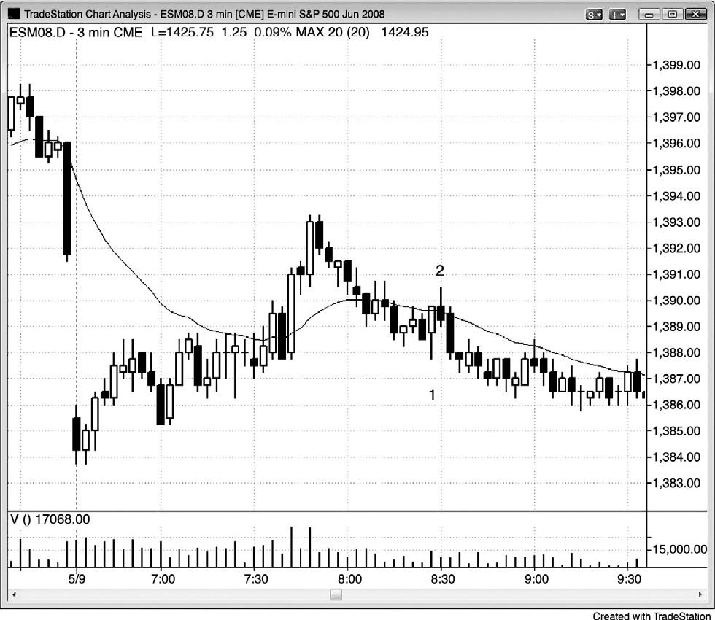
图 5.1 交易区间中的反转棒

如图 5.1 所示，反转棒 1 基本上与前 4 棒重叠，表明是一个双向市场，因此没有什么要

反转。这不是一条多头架构棒。反转棒 2 是一条极好的空头信号棒，因为它反转了反转棒 1的突破（此处有根据那一多头反转棒突破交易而被套的多头），它还反转了对从当天高点向下画出的空头趋势线的向上突破。被套的多头被迫卖出离场，这增强了空头的卖压。精明的交易者知道，在棒 2 低点下方卖家数量多于买家，并且在那里做空，预期市场至少会出现足够多的坚持到底卖出，以产生一个刮头皮者的利润。当市场处于交易区间中的下跌波段时，它是在形成一个空头旗形。精明的交易者将准备在高点附近卖出，如果架构很强，那么他们将在低点附近买进。对于交易者来说，“低买高卖”这句俗语仍然是最好的指导方针之一。当我说低买时，我的意思是说，如果你做空，那么你可以买回你的空头而获利，如果出现一个强势买进信号，那么你可以买进以新建一个多头头寸。类似地，当市场向着区间顶部运动时，你就要高卖。这种卖出可以是你的多头头寸的获利了结，如果出现一个很好的空头架构，那么你也可以卖出以新建一个空头头寸。

P95
这张图表的更深入讨论
在图 5.1 中市场跌破了昨日低点，但是突破失败，市场向上反转进入一轮从开盘开始的
多头趋势。该多头趋势在太平洋标准时间上午 7:48 以一个失败的强势突破结束，形成一个移
动平均缺口棒空头架构。棒 1 之前的下跌运动是一条紧凑的空头通道，对紧凑通道的首次向上突破通常会在一两棒内反转。那时，市场可能形成一个从突破开始的更低低点或更高低点的回撤，然后涨势恢复，也可能只是突破失败，空头趋势恢复，比如这张图中市场的走势。

P96
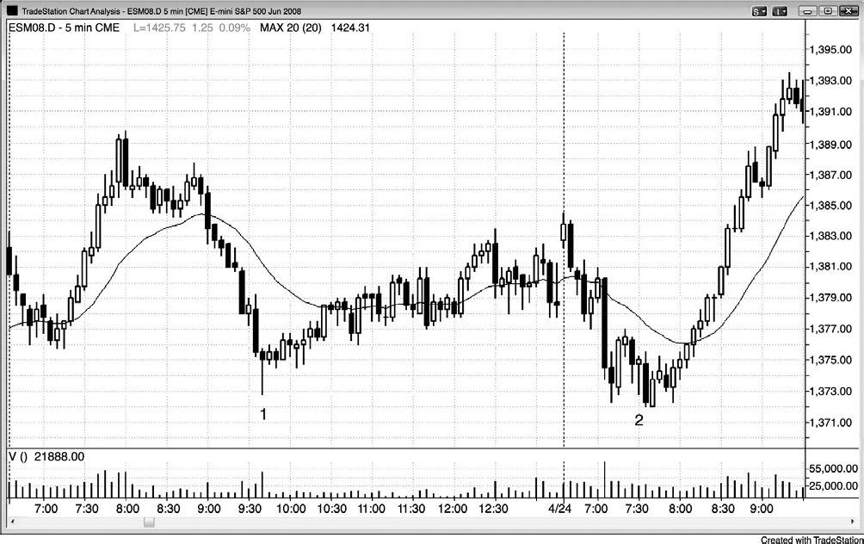
图 5.2 长尾线小实体反转棒

长尾线小实体反转棒必须放在先前价格行为的背景中进行研判。如图 5.2 所示，反转棒
1 在严重超卖的市场中向下突破了先前的一个重要波段低点（市场对先前 8 棒形成的陡峭趋势通道线向下突破后开始向上反转）。当天早些时候也出现过非常强的多头活动，因此多头可能重新回来。获利了结者将希望回补他们的空头，等待时间和价格的极端情况被消除后，他们才渴望再次卖出。
第二天，反转棒 2 与前一棒和前面几棒重叠了约 50%，市场并未冲破前一低点。它很可能只是代表着 1 分钟图上的一个交易区间，在更多价格行为展开前不应做任何交易。
虽然典型反转棒是最可靠的信号棒之一，但是大多数反转产生时都没有典型反转棒。其他很多棒线形态产生了可靠的信号。在几乎所有的情况下，如果信号棒是一条交易方向上的趋势棒，那么它就更强一些。举例说明，如果你正准备在空头趋势底部的一个可能反转处买进，如果信号棒的收盘价远高于其开盘价，并且靠近其最高价，那么交易成功的几率就明显增加了。

P97

这张图表的更深入讨论

今天（图表上最近的一天），如图 5.2 所示，市场向上突破了昨日的交易区间，但是突破失败，形成一轮开盘开始的空头趋势。第二个对昨日低点的突破也失败了，成为今日低点。当市场迅速上涨然后下跌时，它通常会进入一个交易区间，然后多方和空方便争夺市场
的控制权。今天新低形成前的运动在结束时加速。形成几条大空头趋势棒，它们是连续的卖出高潮。这通常会紧跟着至少两条腿和 10 条上涨棒。因为新低前的抛售没有坚持到底，所以它只是因卖出真空形成的，而不是由强势空头造成的。强势多头预期市场会测试当日低点的下方，于是他们在目标到达前停止买进。他们在棒 1 前的几棒中买进的缺乏导致市场暴跌。当他们认为市场即将跌破现有低点时，在那一低点上方买进，对于他们来说是不合理的。如果只要等上几分钟就能够在更低价位买进，那么为什么现在买进呢？但是，一旦市场到达他们的买进区，他们将持续买进，市场反转进入一条多头通道，直至收盘。

P98
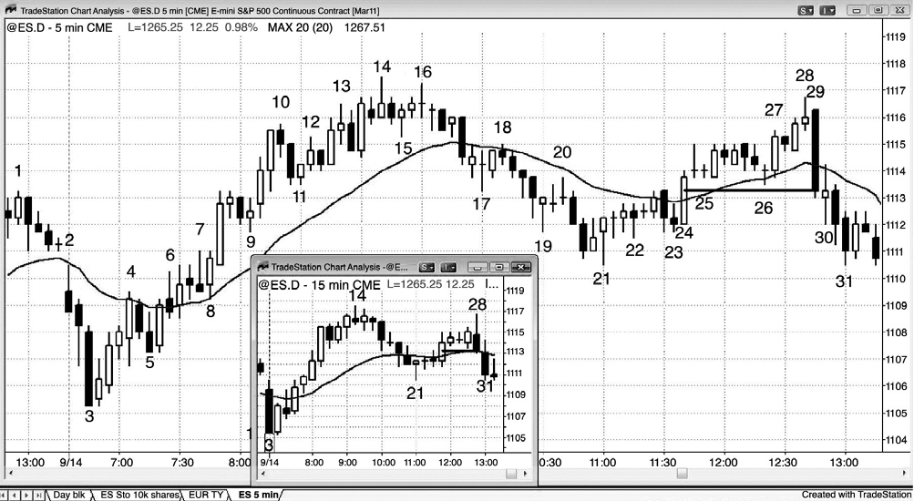
图 5.3 反转棒可能是反传统的

空头反转棒的最高价不一定必须高于前一棒的最高价，但是它的确需要反转关于前一棒或前几棒的什么东西。在图 5.3 中，棒 29 是多头腿中的一条强势空头趋势棒，它的实体反转
了市场的方向。它的收盘价反转了前 13 棒的收盘价和前 12 棒的最低价，是一个异常强势的

信号。在棒 24 收盘和接下来的 12 棒中买进的所有交易者，现在持有的头寸马上变为亏损，如果在该棒形成时他们没有离场，那么他们很可能会在该棒收盘时离场，或者在下一棒跌破该棒低点时离场。最强势的多头将在回撤期间持有头寸，直到他们认为趋势已经反转。像棒 29 这样反转了很多收盘价和最低价的棒线，能够使市场的总在场内方向反转。它还会引导那些强势多头相信市场的跌幅很可能会大到让他们退出多头头寸，然后准备在更低价位再次买进，可能会与以该棒高度为基准的测量下跌运动一样大。这些失望的多头将寻找机会退出多头头寸。他们预期在这一点处认赔退出，但是离场损失要尽可能小，他们会把限价单设在棒 29 的收盘价和先前棒线高点的上方。有些交易者会把前一棒看作是一个高点 1 买进架构，但
是在这种情况下交易者会认为总在场内方向已经向下反转。因此，他们认为高点 1 和高点 2
入场甚至不能产生一个刮头皮者的利润。多空双方都会在高点 1 和高点 2 信号棒上方利用限价单卖出（在预期高点或低点1和2 失败的情况下，利用这些信号和限价单入场的方法将在第二本书中讨论）。人们认为多头离场时将有较小亏损，在新的空头趋势（可能是一条空头通道）中，空方将把这一点看作是一个在前一棒的高点上方做空的良好机会，但是，如果市场跌破高点 2 买进信号棒的低点，那么甚至最顽固的多头都将放弃，市场常常会突破进入一个空头尖峰，然后至少会出现一段向下的测量运动。

P99
如果没有可供被套多头小额认赔离场的回撤，那么他们将以市价离场，或在那些具有空头收盘价的棒线的收盘价离场，或在前一棒低点下方用止损订单离场。空方明白发生了什么，他们将寻找相同的机会卖出，但他们的卖出将是新建空头头寸，而不是退出多头头寸。持有头寸通过棒 29 收盘的多头是波段多头，因为他们情愿在回撤期间持有。波段交易者一般是最强的参与者，因为很多是资金雄厚的机构，具有承受回撤的能力。一旦这些最强的多头决定市场将进一步下跌，那么就没有人买进了，市场通常不得不下跌 10 棒和两条腿左右到达某个支撑位，然后他们才考虑再次买进。在强势多头架构出现前他们不会买进，如果强势多头架构没有出现，那么他们将继续等待。这里，当天没有剩余足够的棒线以供他们再次买进，因此，在当天收盘前没有足够的买家拉升市场。
棒 29 是一条信号棒，很多交易者在它的低点下方做空。它也是一条入场棒，当市场跌破
前一棒低点，跌幅继续扩大时，很多交易者在这一棒中做空，因为他们认为对过去 12 棒形成的交易区间的向上突破正在失败。它也是一条突破棒，因为它向下突破了那个交易区间。它与棒 27 或从棒 26 到棒 29 的整个多头尖峰一起形成了一个反转形态。从插入小图表中你可以
看到，它是 15 分钟图表上一条大反转棒的一部分。

棒 21 反转了前三棒的收盘价，但是因为市场处于一条陡峭的空头通道内，所以等待市场向上突破通道后，在突破回撤中买进更为安全。另外，它与前两棒重叠，可能形成一个交易区间，而不是反转。棒 23 是一条合理的突破回撤信号棒，因为市场刚刚做了两次抛售尝试，
均以失败告终（棒 11 和棒 23 前面一棒）。因为当天在前几个小时里市场涨势凶猛，所以市场
在回撤后很可能会设法再次上涨。对于在棒 21 上方买进的交易者来说，这增加了他们的成功
率，尤其是从市场对开盘区间（棒 1 高点）的初次突破测试之后又向上反转。
棒 21 是一条信号棒，但是接下来的一棒是一条十字星棒，表明多方缺乏紧迫感。棒 25也是一条信号棒，下一棒是一条十字星内包棒。每当信号棒之后是一条小十字星棒时，就表明市场缺乏反转的紧迫感。如果是一条内包棒，比如棒 25 后面一棒，那么通常较好的做法是
不交易，除非该架构在其他方面特别强。如果十字星是入场棒，比如棒 21 后面一棒，那么你
有几种选择。你可以设法在盈亏平衡点或者亏损 1 个跳动的情况下离场，或者，如果架构看起来不错，那么你可以使止损一直保持在信号棒下方。因为这看起来是一个不错的架构，所以合理的选择是继续持有多头头寸，并把止损设在信号棒之下。
P100 PRICE ACTION Figure 5.3
棒 19 后面一棒是一个十字星，但是棒 19 是一个弱信号。当弱信号之后的入场棒也较弱时，最好高潮在盈亏平衡点附近离场。
总的来说，把止损上调至略低于十字星入场棒不是一种好的选择，因为它将有 50%的几率被击中。如果你倾向于那样操作，那么或许设法在盈亏平衡点附近离场会更好一些。每当一个反转的几棒中包含一个十字星时，市场就有 50%的几率跌破该十字星。另外，当你做反转交易时，你是在做逆势交易，回撤的几率很高。如果你选择交易，而且它看起来很强，那么你必须情愿接受回撤，否则你不应该交易。反之，如果架构较弱，那么你希望出现一条非常强的入场棒，如果你没有得到，那么就要考虑在接受小额亏损的情况下离场（盈亏平衡或一两个止损的亏损）。
棒 13 两棒之后出现一条强势多头趋势棒，因为它是一条反转棒，所以可以把它看作一条信号棒。接下来是一条内包棒，可以看作一个突破回撤。但是，由于那条强势多头信号棒与先前两棒有些太大的重叠，所以那有 60%的可能性是一个多头陷阱，结果证明它的确是一个陷阱。恰在均线上方的多头旗形中，如果有三条或多条基本重叠的大棒线，那么通常都是陷阱。同样地，如果恰在均线下方的空头旗形中有三条或多条基本重叠的宽幅空头棒，那么也通常是陷阱。即便有一条强势空头趋势棒作为信号棒，在其下方做空仍有很高的几率会亏损。
棒 10 和棒 15 之间有几棒具有强势空头实体，这是卖压出现的征兆。卖压正在累积，最
终将引发一轮抛售。

P101

第 6 章 信号棒：其他类型
记住，信号棒是引起入场的架构棒。但是，并不是所有交易都值得做，仅仅因为止损被触发，使前一棒转变为一条信号棒，那并不会使那笔交易值得做（举例说明，紧凑交易区间内的很多信号最好避开，这将在后面阐述）。如果没有价格行为表明对棒线的突破很可能走得足够远，至少能够达到可获利的刮头皮交易，那么所有信号棒都是毫无意义的。
强趋势棒
一种非常重要的信号棒是强趋势棒，特别是在趋势的尖峰阶段。举例说明，如果因将会影响市场数日的重要消息令市场刚刚向上突破一个重要支撑区的底部，那么交易者将寻找任意做多的理由。一种常见的方法是等待一条棒线收盘，如果该棒是一条强势多头趋势棒，那么该棒一收盘，交易者就将买进。很多交易者会设法迅速在收盘价设定一张限价单，如果他们的订单在几秒内没有被执行，那么他们会把它改为市价单。其他交易者将会在高于该棒 1个跳动处使用止损单入场。这种紧迫情绪的结果是形成一系列的多头趋势棒和一个越来越大的多头尖峰。
反转形态
交易者总是在寻找方向的变化，他们依靠反转形态作为变化可能发生的最早信号。风险是到该棒另一端的距离，回报常常比风险大几倍。举例说明，如果交易者在长为 8 个跳动的
多头反转棒上方 1 个跳动处利用止损单买进，那么他可能会把保护性止损设在该棒下方 1 个
跳动处，那么总风险将是 10 个跳动。但是，交易者可能计划在入场点上方 20 个跳动或更高价位获利了结。

P102 PRICE ACTION
当一轮强趋势可能反转进入交易区间或形成反向趋势时，交易者会希望出现一个强反转架构，常常简称为反转。这是因为趋势是抗拒变化的，如果交易者把注押在相反方向的运动上，那么他们希望得到一个很强的信号表明市场即将反转。但是，如果强趋势之后出现回撤，那么交易者会非常自信地认为趋势将会恢复，于是在回撤终点处，他们并不需要一个很强的反转架构。实际上，绝大多数趋势回撤交易的信号棒看起来都很弱。如果回撤架构看起来完

美而简单，那么通常意味着趋势并不强劲。有那么多的交易者会选择它，而它常常成为趋势中的最后一个旗形，引出一个更大的调整。趋势需要交易者不断错过入场，于是产生一个恒定的推力，一个恒定的入场需求，而趋势是通过弱信号棒实现这一功能的。举例说明，如果强多头趋势中出现一个指向均线的两条腿回撤，那么交易者可能愿意在前一棒高点上方买进，尽管那是一条空头趋势棒，不是一条强多头反转棒。他们害怕回撤将返回多头趋势的方向，上涨可能很快加速。他们希望出现一个回撤，于是他们能够在较低的价位买进，现在他们看到了一个回撤，他们希望在从多头旗形中的突破走得太远之前确保买进。所有交易者都有这种紧迫感，这就是新高之前的反弹为什么常常非常迅速的原因。因信号看起来较弱而没有交易的交易者仍然渴望买进，很多交易者会在上涨过程中不断分小批买进，只是为了保证自己至少拥有小规模头寸。被套的空头一直在等待更深的回调和更清晰的买进信号，以使他们能够以更小的损失离场，但是回调一直没有出现，他们不得不在趋势继续走高的过程中分批买回他们的空头头寸。在更深的回调到来前，大多数趋势最后都至少会出现一个微型高潮，那种高潮通常要归功于最后入场的交易者们，最后，站在错误一方的最后的交易者们离场。当没有交易者站在错误一方时，紧迫感消失，市场通常进入交易区间，至少是暂时进入交易区间。
除了经典的反转棒外，其他常见反转架构（有些是两棒或三棒形态）包括如下几种：

双棒反转
双棒反转是最常见的反转架构之一，因此非常重要。把每个反转都看作一种双棒反转是一种有用的思想，因为这一术语会提醒交易者，市场在一个方向上形成了一段强势运动，然后又在相反方向上形成了一段强势运动。最强的运动通常是以反转棒或双棒反转为信号开始的。因此，当强势运动可能开始时，如果看到这种架构出现，那么随时准备下单是非常重要的。双棒反转有多种变化，它们是每个反转的一部分，但是它们可能没有出现在你使用的图表上。但是，只要你明白市场正在反转，那么就没有必要观察很多类型的图表去寻找一个完美的双棒反转或完美的反转棒，虽然它们出现于每个反转之中。

SIGNAL BARS: OTHER TYPES 103
最有名的反转棒是一对相邻的 5 分钟趋势棒，大小相仿，但方向相反。多头架构包括一条空头趋势棒和后面相邻的一条多头趋势棒，而空头架构包括一条多头趋势棒和后面相邻的一条空头趋势棒。两条棒线产生一条 10 分钟反转棒，但是该反转棒在 10 分钟图上只有 50%

的时间是明显的，因为只有一半的 5 分钟双棒反转与 10 分钟棒同时结束。另外一半通常在
10 分钟图上形成另一种不太清晰的反转。
重要的是认识到，所有高潮反转、所有反转棒和所有双棒反转都是完全相同的，都存在于所有反转中，如果你观察足够多不同类型的图表，那么你就能够看到它们。不仿这样考虑，即便一条典型的反转棒，在某个较小时间框架或其他类型的图表（比如每棒使用恰当跳动数或股数的即时图或等量图）上，它实际上也是一个双棒反转。另外，方向相反的两棒不一定必须是连续的，而且大部分时间里它们是不连续的。但是，如果你观察所有可能的较高时间框架图表，你将能找到该架构实际上是一个完美双棒反转的图表。你几乎总能找到一张图表，在那张图表上它成为一条反转棒。对所有可能性保持思想的开放，因为那样你就会找到更多自己理解的架构，在交易时就更有自信。关键是认识到反转正在发生，你需要注意反转可能出现的多种方式。空头反转总包含一条多头趋势棒，它的作用是买进高潮，不久是一条空头趋势棒，它的作用是向下突破。多头反转刚好相反，空头趋势棒的作用是卖出高潮，后面一条多头趋势棒的作用是多头突破。
反转棒可以是双棒反转的第二棒。当它与前一棒的重叠幅度超过 75%时，最好认为那两棒是一个双棒反转架构，而不是一条反转棒。如果你这样做，那么反转交易成功的几率就更高。举例说明，如果市场正在上涨，形成一条空头反转棒，其低点高于前一棒低点 1 个跳动，
那么这常常是一个空头陷阱。市场经常会跌至空头反转棒下方 1 个跳动处，但是不低于它前面的多头趋势棒，然后在几棒内上涨至一个新的高点。如果那条空头入场棒跌破两条棒的低点，而不只是跌破空头反转棒的低点，那么这种情况发生的次数就少得多。当反转棒与前一棒重叠幅度太大时，它们形成一个双棒交易区间，突破入场将超出整个交易区间。由于交易区间只有两棒的时间，所以入场是超出了两条棒线，而不只是第二棒。

104 PRICE ACTION
如果那条空头反转棒跌破前一条多头趋势棒，那么就把它当作一条外包棒，即便它的高点低于那条多头趋势棒的高点。总之，在做空前等待市场回撤至一个更低的高点会更好一些。否则，你是在多头腿顶部下方很远的位置做空，有太大的风险你可能是在某个支撑位做空，比如一个正在形成的交易区间的底部，而市场可能会反弹。
有一种特殊的双棒反转，它发出的是反向交易信号。如果双棒反转刚好位于均线上，或者刚好触及均线的底部，而且两条棒线几乎与前面的一棒或多棒完全重叠，那么突破通常失败。但是，如果市场处于强趋势中，那种信号通常会有效，因为几乎任意顺势入场在强趋势
中都有效。当趋势不强时，那么该信号通常会失败，即便是一个完美的双棒反转。任意三条

或更多宽幅重叠棒线都可以。举例说明，如果有一个双棒多头反转刚好位于均线上方，而且棒线幅度都相对较大，重叠幅度差不多为三分之一到四分之一棒，那么不要在信号棒上方买进。市场已经形成一个小型交易区间，自信已经读懂整体价格行为的交易者常常可以在多头信号棒及其上方做空，目标是一段刮头皮下跌。

三棒反转
三棒反转只是双棒反转的一个变种，它包括三条连续的棒线，其中第一棒和第三棒是双棒反转的棒线，中间一棒是条普通棒，比如窄幅棒或十字星。当第三条 5 分钟棒与 15 分钟棒
同时收盘时，便会形成一条 15 分钟反转棒。当那种情况发生时，它很可能更加可靠，因为那会把使用 15 分钟图表的交易者带入。在三分之二的时间里，那种情况不会发生，5 分钟信号通常在 15 分钟图表中形成其他的反转形态。在寻找任一种 5 分钟反转入场时，考虑一下是否
有三条连续棒线可能也会形成一条 15 分钟反转棒，这是很有帮助的。如果形成，那么应该带给你更多交易自信，因为更高时间框架信号更可能引起较大幅度的运动，你可能会更舒适地把自己的更多头寸波段化，而且使用一个更宽的利润目标。总之，交易者们应该把它们看作简单的双棒反转，而不是去担心它们是否也会形成一条 15 分钟反转棒。

SIGNAL BARS: OTHER TYPES 105

窄幅棒

与先前棒线相比波幅较窄的棒线，可能是一条反转信号棒。以下是一些常见的例子：

- 内包棒，高点低于前一棒高点，低点位于或高于前一棒低点，或者，低点高于前一棒低点，高点位于或低于前一棒高点。如果它波幅较窄，且实体方向与当前趋势方向相反，那么它就较为可靠；如果它是一个大十字星棒，那么它就不太可靠。实际上，即使大十字星是一条内包棒，它也极少会成为很好的信号棒。由于它是一个单棒交易区间，所以在它后面通常是更多双向交易。
- ii（或 iii）形态，两条连续的内包棒，第二条内包棒位于第一条内包棒内（iii 由三条连续内包棒构成）。
- 宽幅棒（趋势棒或外包棒）或交易区间的高点或低点附近的窄幅棒（特别是如果它的

实体是在你的交易方向上，那么就表明你所在的一方已经掌握控制权）。
- ioi 形态，一条内包棒跟着一条外 包棒，然后是又一条内包棒
（inside-outside-inside）。如果它出现在一个突破看起来很可能出现的区域，那么交易者可以在第二条内包棒突破时入场。这些常常是突破型架构，意味着市场可能向任一方向运动，比较谨慎的做法是在第二条内包棒下方设定卖出止损单，在它的上方设定买进止损单，从而确保在突破的方向上入场。然后，未执行的订单便成为保护性止损。

注意，十字星棒极少是很好的信号棒，因为它们是单棒交易区间，当市场处于交易区间中时，你不应该准备在高点上方买进，也不应该准备在低点下方做空。如果它们出现在交易区间日的高点或低点附近，或者如果它们是强趋势中的顺势架构，那么它们可能是不错的反转交易信号棒。在交易区间中，如果十字星位于区间的高点，那么在它下方卖出还是不错的。较大交易区间推出由十字星棒代表的微型交易区间，于是在十字星棒下方卖出也是在较大交易区间的顶部卖出，通常是一笔不错的交易。

外包棒
外包棒是这样一种棒线，它的高点或低点超出了前一棒的高点或低点，同时它的另一端位于或超出前一棒的极点。见第 7 章。

106 PRICE ACTION

微型双重底
微型双重底是连续或接近连续的棒线，它们的低点相同或接近相同。当它形成于空头尖峰中，而且是由一条收低或接近收低的空头趋势棒与一条低开或接近低开的多头趋势棒组成时，它是一个单棒空头旗形。如果低点相同，那么就要考虑在低点下方 1 个跳动处卖出。在其他所有时间里，它更可能是一个反转形态，因为大多数小型多头反转都来自某种类型的微型双重底（在第三本书中讨论）。

微型双重顶
微型双重顶是连续或接近连续的棒线，它们的高点相同或接近相同。当它形成于多头尖峰中，而且是由一条收高或接近收高的多头趋势棒与一条高开或接近高开的空头趋势棒组成

时，它是一个单棒多头旗形。如果高点相同，那么就要考虑在高点上方 1 个跳动处买进。在其他所有时间里，它更可能是一个反转形态，因为大多数小型空头反转都来自某种类型的微型双重顶（在第三本书中讨论）。

反转棒失败
反转棒失败是向反转的错误一侧突破的反转棒的后一棒（比如多头趋势中出现一条空头反转棒，而下一棒上涨至它的高点之上，而不是低于它的低点）。

光头光脚棒（Shaved Bar）
光头光脚棒的一端或两端没有尾线。仅当形成于强趋势中时，它才是一种架构（举例说明，在强多头趋势中，如果出现一条顶部或底部没有尾线的多头趋势棒，那么它就是一个买进架构）。

耗尽棒（Exhaustion Bar）
趋势方向上一条异常大的趋势棒，常常代表着趋势的耗尽。所有趋势棒都是尖峰、突破、缺口、高潮或耗尽棒，有时，耗尽成分可能是主要特征。

趋势棒
除了作为强趋势中的顺势入场信号棒外，趋势棒还可能是反转交易信号棒，比如反转回到趋势方向的回撤，以及交易区间中的反转交易。举例说明，如果有一轮强多头趋势，而且至少 20 条连续棒线已经位于均线上方，市场横盘缓慢靠近上升的均线，那么就要准备在收盘价仅低于均线一两个跳动的第一条小型空头趋势棒收盘后买进。另外，准备在它的高点上方买进。你在预期市场的横盘下跌调整结束，并且反转回到趋势的方向。

SIGNAL BARS: OTHER TYPES 107
如果有一个明确的交易区间，有一个两条腿的、两个多头趋势棒尖峰，在盘中达到一个比前一高点略高的新高，那么这常常是以市价做空的一个好信号，尤其是如果你能随着市场上涨而逐渐加仓，并且尤其如果它是另一形态的一部分，比如它出现在一个小型楔形的顶部，或者它是对某条空头趋势线的测试。另外，如果在交易区间内出现一个两条腿的抛售，形成

一条空头趋势，其收盘价位于区间下半部的交易区间内的早期波段低点下方，那么这也可能是一个在市价买进的信号，尤其是你能在市场下跌时加仓，或者它是另一形态的一部分，比如位于一个楔形多头旗形的底部时。
所有棒线都在通道中
当市场中有一条强多头通道时，多方将利用限价单在前一棒低点或低点下方买进，空方将利用限价单在每一棒高点或高点上方以及每一波段高点上方做空。多方还会把买进止损单设在回撤棒的高点上方，而空方则会把卖出止损单设在位于通道顶部的棒线的低点下方。空头通道中的情形刚好相反！
有很多种类型的窄幅棒，它们出现的背景也非常不同，它们都代表着多空双方缺乏热情。每一条窄幅棒都要放在背景中研判。如果窄幅棒的实体方向与你的交易方向相同（一条窄幅反转棒），那么它就是一个好很多的架构，表明你所在的一方拥有那一棒。如果窄幅棒没有实体，那么通常等待下次入场会更好一些，因为成功交易的可能性非常低，双人拉锯形态形成的几率太高。
内包棒不一定必须是完全内包（高点低于前一棒高点，低点高于前一棒低点）。它的一个或两个端点的价位可以与前一棒的对应端点价位相同。总之，当它是一条窄幅棒，而且当它的收盘价与你希望做的交易的方向相同时，它便形成一个更为可靠的信号（当你准备买进时，得到多头信号棒，当你准备卖出时，得到空头信号棒，总会更好一些）。
当内包棒出现在一条突破了交易区间的宽幅趋势棒后面时，它可能仅仅是趋势交易者们的暂时休整，但也可能是会引起反转的信心损失（失败的突破）。当窄幅棒是一条内包棒，同时是宽幅突破棒相反方向上的一条趋势棒时，反转更可能发生。顺势内包棒增加了突破运动继续的几率，尤其是在当天早些时候市场一直在那一方向做趋势运动的情况下（举例说明，如果这可能是你预期出现的第二条腿的起点）。

108 PRICE ACTION
突破趋势棒之后的窄幅内包棒对交易者来说有点情绪化，因为他们将要考虑利用止损单在任一方向上入场，不得不迅速处理大量信息。举例说明，如果下跌日内出现一个多头突破，那么交易者常常会在内包棒高点上方 1 个跳动处下单买进，然后会在其低点下方 1 个跳动处再设一张卖单。一旦一张订单被执行，另一张订单就成为保护性止损。如果订单在突破失败时被执行（即卖出订单被执行），那么交易者应该考虑把买进止损单的规模加倍，以防失败突

破变为突破回撤（反向失败意味着多空双方都被套，这通常会形成一个可靠的交易架构）。但是，如果交易者先是买单（顺势）被执行，那么他通常不应利用保护性止损反转头寸，但是，如果当天是一个空头趋势日，还是可以反转的。一旦在没有失败的情况下形成第二棒或第三棒，那么接下来产生的失败就很有可能是在新趋势方向上形成一个突破回撤入场架构，而不是一个可交易的失败。总之，优秀的交易者根据很多微妙的因素做出迅速、客观的决策，如果在分析过程中感到太混乱或太情绪化，那么最好不要下单，尤其是像成对突破订单或反转订单这样的复杂订单。交易者不应在充满疑惑的交易中投入太多感情，因为那样他们很可能无法为可能不久就会出现的明确交易做好准备。
波段运动之后的内包棒可能标志着波段的结束，特别是它的收盘价与趋势相反，同时其他因素在起作用时，比如趋势线或趋势通道线过冲，ABC 两条腿回调（一个高点或低点 2），或者交易区间内的一个新的波段高点。另外，靠近任意宽幅棒（趋势棒、十字星棒或外包棒）的任意窄幅棒，无论它是否是一条内包棒，都可能形成一个反转架构，特别是当那条窄幅棒是一条小型反转棒时。总之，交易者应该准备低买高卖。在交易区间内（交易区间日或趋势日内的交易区间），极点处唯一的窄幅棒入场应该是反趋势的。举例说明，如果窄幅棒是一个波段高点，或者跟在一条空头趋势线测试或多头趋势通道线过冲并反转后面，那么只寻找空头入场。如果它是一个波段低点，那么只寻找买进。
在趋势（甚至是交易区间日内的趋势）中，窄幅棒可能形成任一方向的入场架构。举例说明，如果有一波强多头运动，而且之前没有对多头趋势线的重要突破，那么宽幅多头趋势棒或伸展到趋势棒高点之上的窄幅棒的高点附近的内包棒，仅应被看作买进架构。如果它是一条内包棒，特别是如果它是一条多头趋势棒，那么它就是一个很棒的多头架构。如果它只是一条延伸到多头趋势棒高点上方的窄幅棒，如果趋势足够强的话，那么它可能是一个安全的多头架构。总之，等待回撤是更好的选择，除非窄幅棒是一条空头反转棒，那样的话，它可能会套住空头，在其高点上方 1 个跳动处利用止损单买进可能更为合理。

SIGNAL BARS: OTHER TYPES 109
ii 形态是一条内包棒跟着另一条较大的内包棒。它包括连续的两条棒线，第二棒位于第一棒内部，大小相同或较小（iii 形态甚至更强，包括连续的三条棒线）。在一段延长的运动之后，特别是如果已经出现过趋势线突破，从 ii 形态的顺势突破通常只是一次刮头皮机会，在达到利润目标前后，极有可能反转（最终旗形，将在第三本书中讨论）。但是，逆势突破（或最终旗形的反转）常常引起一个大的反转。这种形态常常形成于最终旗形中，因为它最终表明多方和空方之间的平衡；较弱一方的力量已经赶上较强一方，至少是暂时赶上。就其本身

而论，如果顺势方取得控制权，那么逆势方在顺势突破后努力去拿回控制权的几率就较高。 ii 形态的止损超出了两条棒线的相反一端（不只是第二棒，第二棒从技术上讲是信号棒），但是，如果棒线相对较大时，有时你可以使用较小的止损（超出两棒中的第二棒，而不是同时超出两棒）。入场棒收盘后，把止损调紧，并且考虑在超出入场棒 1 个跳动处反转。在下几棒时刻准备在任意失败处反转，因为 ii 突破后失败是很常见的，特别是当该形态形成于日区间中部时。
5 分钟 ii 形态常常是多头趋势中的一个 1 分钟双重底回撤，或者空头趋势中的一个双重顶回撤（在第二本书中讨论），它们都是反转形态，这可能也说明了为什么小型 ii 会引起大的逆势运动。
在强多头趋势中，有时会出现两条高点相同的连续棒线，而且两条棒线的顶部都有一条短小的尾线。这是双棒双重顶买进架构，是 1 分钟图上的一个双重顶。在那些棒线高点上方
1 个跳动处用止损单做多，因为你将是在利用一个失败的双重顶买进，那里将有做空的交易者设定的保护性止损，为市场运动增加了燃料。类似地，在强空头趋势中，准备在双棒双重底卖出架构下方 1 个跳动处用止损单做空。
双棒反转架构有多个名称，每个双棒反转架构包括两条方向相反的趋势棒，它们彼此重叠，实体高度基本相同。在双棒反转顶部架构中，第一棒是一条多头趋势棒，第二棒是一条空头趋势棒，如果市场不是处于交易区间中，那么这种组合是一个卖出架构。在双棒反转底中，第一棒是一条空头趋势棒，第二棒是一条多头趋势棒，形成一个买进架构。它们本质上都是双棒反转形态，对应着一条 10 分钟反转棒（想像一下两条 5 分钟棒组合成为一条 10 分钟棒时会是什么样子）。
双棒反转可能是一种延续形态（单棒旗形），也可能是一种反转形态，具体是哪一种要取决于它所处的背景。举例说明，如果市场处于强空头尖峰中，先出现一条空头棒，然后出现一条窄幅多头趋势棒，它的低点靠近前一棒低点，那么这是一个双棒反转。但是，因为市场处于陡峭趋势中，所以你永远不应在它上方买进。相反地，你应该把那条多头棒看作一个单棒空头旗形，并且考虑在它下方做空。相反地，如果相同的双棒形态是形成于向均线回撤的两条腿回撤终点的多头趋势中，那么就是一个双棒反转，一个很好的买进架构。回撤正在结束，返回到多头趋势。

110 PRICE ACTION
当强趋势中的一条趋势棒为光头光脚棒（一端或两端没有尾线）时，它通常表明市场是单向的，而且趋势很强。但是，逃逸型多头趋势中的 5 分钟光头多头趋势棒比光脚多头趋势

棒要强，因为极端力量恰好进入棒线收盘，市场很可能继续 5 分钟前产生的那种力量。因此，
光头是很好的多头架构。如果棒线有一条长为 1 个跳动的上尾线或者是光脚棒，那么它仍然很强，但是总的来说，仅把这些作为在其高点上方买进的理由是不充分的。另外，该棒必须放在背景中分析。如果该棒处在交易区间内，那么在它的高点上方买进是愚蠢的，因为交易区间倾向于反复测试极点，所以，当该棒是一条测试棒的几率大于该棒是一条成功突破棒的几率时，你不应在其高点上方买进。类似地，逃逸型空头趋势中，光脚空头趋势棒是在它的低点下方 1 个跳动处做空的架构。
当市场平静、成交量低时，光头光脚情形有时比较常见，并不是强势信号。当你在 1 小时左右的时间里看到多条光头和光脚棒时，并且它们是处于交易区间内，那么在选择交易时就要仔细斟酌。那些棒线中的每一条都是一个陷阱，当没有强势时，愚弄交易者认为存在强势。
并非所有窄幅棒都是很好的逆势架构。在一种特殊的情况下，不应把它们用作信号棒，那就是当它们是窄幅十字星时（相对于近期棒线是窄幅棒线），尤其是它们没有实体、靠近均线、而且大约出现在太平洋标准时间上午 10:00 到 11:00 之间时。在上述情况下，它们具有非常高的失败率，在下单前总需要更多的价格行为。
虽然大多数顺势宽幅趋势棒都是很强的信号棒，但是，如果它的波幅异常宽，那么它常常代表着一个高潮耗尽（买进高潮）。举例说明，在多头趋势中，它常常意味着最后的买家买进，而且他们是在恐慌中买进的，因为他们不得不在任意价位入场，而如果他们是做空的话，那么他们就是不得不在任意价位买回他们亏损的空头头寸。如果没有更多的买家，那么市场将会下跌。任何标准的反转架构都可作为信号棒，但是在做逆势交易时，利用强反转棒的二次入场总是最安全的架构。
突破时的大趋势棒常常会在下一棒失败，把交易者套在市场的错误一方。在平静的交易区间日，这是尤为常见的，市场在区间顶部和底部之间不断起伏，愚弄新手交易者认为即将形成成功的突破。

Figure 6.1 SIGNAL BARS: OTHER TYPES 111
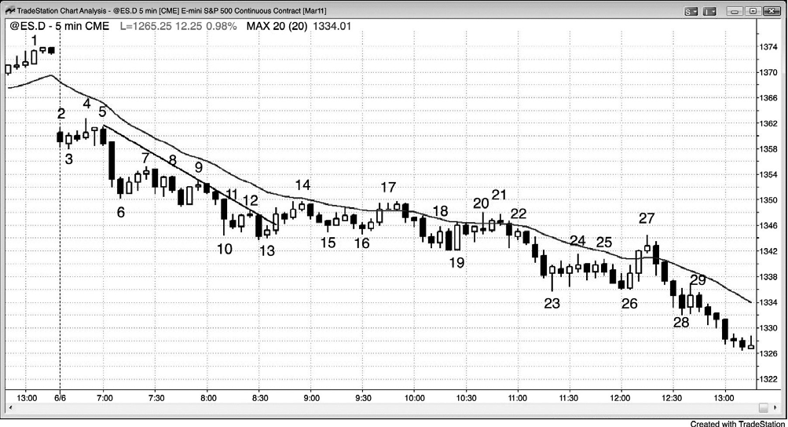
图 6.1 窄幅信号棒

窄幅棒可能是顺势或逆势架构。在趋势中，回撤时的窄幅棒只是顺势架构。如图 6.1 所示，棒 7、9、12、14、17 和 21 都是回撤中的小型棒，它们仅提供空头交易机会，把止损入场单设在它们的低点下方 1 个跳动处。虽然它们几乎都是十字星棒，但它们都是顺势的，因此是合理的做空机会。大部分强趋势中的信号棒看起来都很弱，那也是趋势会继续走低的原因之一。空方迫切希望做空，多方希望在较小亏损的情况下离场，双方一直在等待一个强卖出架构。这将使他们更自信地认为市场不打算反弹，他们需要马上离场。完美的架构一直没有出现，空方被套在场外，多方被套在场内。这产生了一种持续的紧迫感，不断驱动市场下跌。在一整天内，多空双方都在分小批不断卖出，以防他们的完美架构永远不会出现……通常不会出现。那些架构从来看起来都不是很强，所以很容易让交易者认为趋势疲弱，不久将会出现很好的反弹，让他们能够在更好的价位卖出。他们看到市场待在均线下方，但是它的跌速从未快到使他们恐慌，所以他们一直希望在更大的反弹中卖出。弱信号棒是强趋势中的重要组成部分。
如果窄幅棒出现在波段低点，而且存在做逆势交易的其他原因，比如对先前趋势线的突破，那么它也可以形成与趋势相反的逆势交易架构。在市场向上突破空头趋势线和从棒 7 到
棒 13 的空头通道的高点 4 底部后，棒 16 是一条形成多头架构的窄幅空头棒。从棒 14 测试均线后，形成一个两条腿回撤，市场很可能再次形成一条上涨腿。

112 PRICE ACTION Figure 6.1
交易者应该在窄幅棒低点卖出的唯一时间是在空头趋势中，而且最好是在强空头尖峰期内。棒 29 的波幅不是特别窄，但它是一条内包棒，它的作用类似于一条窄幅棒，而且它是一条空头趋势棒，使它成为在当天低点做空的一个安全架构。
棒 13 是三棒反转上涨的中间一棒，棒 17 是四棒反转下跌的中间一棒。所有多棒反转都是双棒反转的变种。这张图上还有其他几种反转，就像在所有图表上一样。

这张图表的更深入讨论

在图 6.1 中，那个交易日是从一个大的下跌缺口开始的，所以交易者不得不一直在寻找
从开盘开始的上涨或下跌趋势，他们需要对架构密切注意。棒 3 是一条多头反转棒，对于失败的突破和反转上涨，它是一个很好的买进架构，但是入场棒的实体是空头实体，如果交易者正在寻找多头趋势的话，那从来不是好现象。这一失败的突破失败了，成为一个突破回撤空头架构，它引起了空头突破的恢复。多头在棒 4 下方的反转下跌中离场，很多反转做空。下一棒也是一条十字星棒，现在市场处于大缺口下跌日中的一个紧凑的交易区间内。对于大的上涨趋势或下跌趋势，这是一个很棒的突破型形态。棒 5 高出那个十字星 1 个跳动，很可
能会套牢不成熟的多头，他们没有等到开盘区间的棒 4 顶部被突破。当天的最佳交易是在棒
5 或下一棒下方做空，因为它向下突破了紧凑交易区间的低点，当市场明显处于下跌状态时，
或者是在它收盘时做空。至棒 6 的尖峰下跌包含三条宽幅空头趋势棒，接下来很可能是一段测量下跌运动，或许是在空头通道内。趋势比预计的要走得远得多。
棒 13 是一条窄幅多头内包棒，位于新的波段低点，是从低点 2 最终旗形空头开始的反转
上涨，还是第二条下跌腿的第二条下跌腿，使它成为一个高点 4 多头架构。它还是尖峰和通道空头趋势中空头通道中的第三或第四下推（取决于你希望如何计算推数）。这一尖峰由从棒
5 开始的三条空头趋势棒组成。通道常常在第三推结束，而且接下来通常是一段两条腿运动从横盘到上涨，比如这里出现的情形。回调常常会到达通道的顶部，但是这里的空头趋势如此强劲，回调只是横盘，没有上涨。那通常意味着接下来的价格将更低。
棒 14 之前一段相对较强的上涨运动向上突破了空头趋势线，此后市场便开始形成一段交
易区间，棒 16 便是该交易区间内的一个高点 2 买进架构。这一力量使得市场很可能形成第二条上涨腿。

Figure 6.1 SIGNAL BARS: OTHER TYPES 113
棒 14 接近于一个 20 缺口棒空头架构，因为前 20 棒的高点都低于均线。只要接近就可以，
对空头低点的测试很可能发生。棒 14 之前的反弹也是对紧凑通道的第一次突破，因此，接下来很可能至少会再次出现下跌测试。
棒 17 是一个真正的 20 缺口棒空头架构。市场跌至它的下方，然后又涨到它的上方，然
后市场暴跌至当日的一个新低。棒 17 是一个十字星均线缺口棒空头架构，但是由于从棒 16开始的上涨运动是一个强势多头尖峰，所以大多数交易者在做空前会等待二次信号。入场点位于棒 17 后面一条外包棒的下方。入场棒是一条强势空头趋势棒，它成为强空头尖峰中的第一棒。
在所有图表上都有很多微型双重顶和双重底，它们将在第三本书中关于反转的一章中讨论。棒 20 和 21 形成一个微型双重顶反转形态的实例。

114 PRICE ACTION Figure 6.2
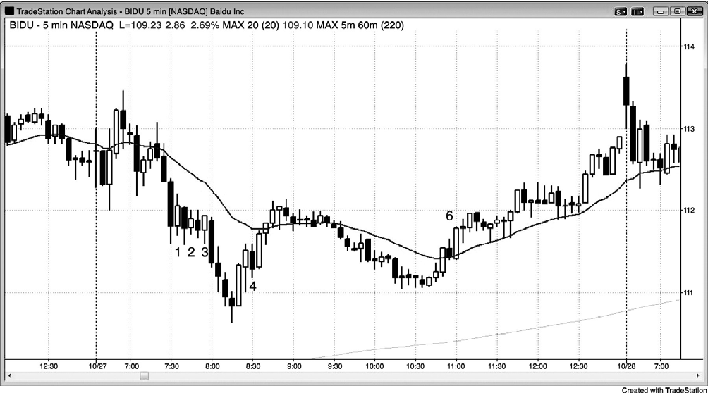
图 6.2 反转棒可能是延续架构

当趋势很强时，市场常常会跌至多头反转棒下方而不是上涨至它的上方，会上涨至空头反转棒上方而不是跌至它的下方。如图 6.2 所示，在这张百度公司（BIDU）的 5 分钟图上，
棒 3 是第三次尝试使市场向上反转，它是一条很强的多头反转棒。但是，市场没有向上超越
它，而是跌破了它的低点。或许有一些赶早的多头在市场触发一个买进信号（下一棒没有向

上超越它的高点 1 个跳动）之前在反转棒上入场，这些过于急切的多头现在被套。他们可能
会在多头反转棒下方 1 个跳动处离场，而在那一价位，明智的交易者们则做空。
相反的情况发生在棒 6 空头反转棒上，在市场跌至那一棒低点下方之前做空的交易者们被套，不得不在下一棒市场涨至空头反转棒上方时回补。一条反转棒本身并不足以作为入场的理由，即使它所处的区域反转很可能会发生。

Figure 6.3 SIGNAL BARS: OTHER TYPES 115
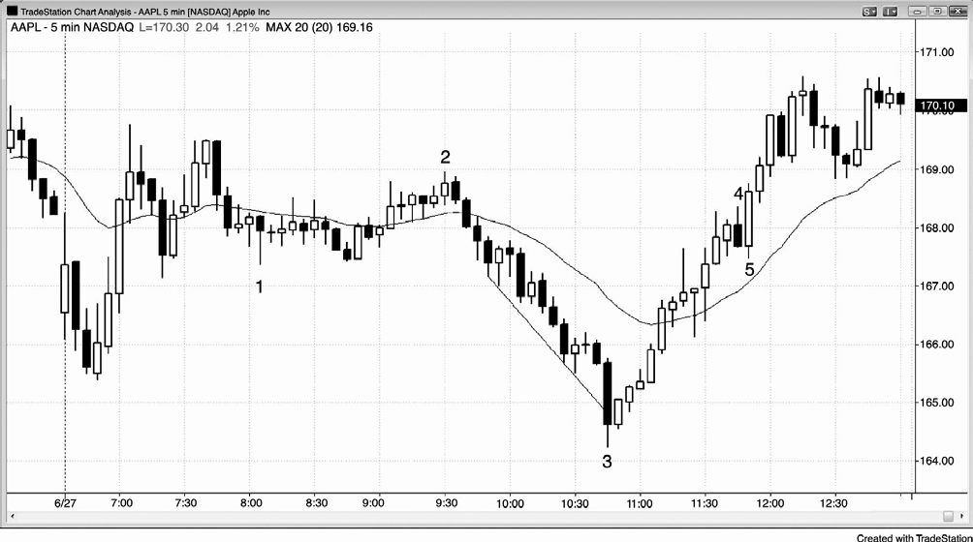
图 6.3 宽幅趋势棒可能指示出耗尽

当在一轮已经持续了 10 棒或 10 棒以上的趋势内出现一条波幅异常宽的趋势棒时，通常
意味着市场筋疲力尽，至少会调整 10 棒，而且有时会引起反转。
在图 6.3 中，棒 3 是一条巨大的趋势棒，它暴跌至开盘低点之下，穿过了一条趋势通道线，接下来是一条光头的多头内包棒，意味着买方正在它收盘时积极买进。这是一个非常棒的做多架构。宽幅空头趋势棒是作为卖出高潮，对多头内包棒的向上突破是一个多头突破。这是尖峰下跌然后尖峰上涨，是一个反转，如果你观察各种更高时间框架的图表，你可能会在一张或多张图表中发现这一底部是一个完美的双棒反转，而在其他图表中，这一底部形成一条反转棒。
棒 4 是条空头反转棒，但是棒 5 空头入场棒立即向上反转超过了棒 4 高点，击中了空头
的止损。重要的是注意，在棒 4 空头反转棒下方做空将不是一种明智之举，因为向上的动能

非常强劲。有 11 条连续的多头趋势棒，所以交易者不应在第一条空头棒下方做空。在这条空
头反转棒上方或棒 5 多头外包上涨棒上方买进，是合理的交易，因为那里被止损踢出的空头将在等待更多的价格行为出现，然后准备再次做空。如果空方不准备做空，那么多方就可以把市场推高。

116 PRICE ACTION Figure 6.3
这张图表的更深入讨论
在图 6.3 中，当天以一条强多头趋势棒向下跳空开盘，但是市场立即以一个突破回撤空头架构反转下跌。前两棒的长尾线和实体以及开盘时的小幅向下跳空，都表明更多横盘行为的几率很高，所以更好的做法是等待而是做空。但是，接下来是一个可能出现失败突破架构和当天可能低点的双棒反转信号。出现一个四棒多头尖峰，但是没有坚持到底。在接下来几个小时的某个时间点，交易者至少已经部分获利，可能在后来的抛售期间以盈亏平衡止损离场，如果他们没有反转做空的话。
棒 3 也是一个尖峰和通道空头趋势的底部，反转应该测试通道起点棒 2，事实果真如此。至棒 1 的五棒抛售下跌便是那个尖峰，通道下跌开始于向棒 2 的回撤。至棒 3 的抛售下跌是一个高潮，因为它包含十几条低点和高点低于前一棒的棒线。实际数目并不重要。重要的是有很多棒，棒数越多，不持续的可能性就越高，因此是高潮行为。像棒 3 那样形成于强空头趋势后的宽幅空头趋势棒是卖出高潮。这通常会引起两条腿横盘到向上回调，不常引起像这张图中形成的趋势反转。
失败的棒 4 反转棒是一个失败的低点 2 买进架构。在那条反转棒下方卖出，但是未能等
待看跌力量提前展示的新手交易者们，都被低点 2 套牢。如果市场处于紧凑通道中，而且先前没有多头趋势线突破，那么你不应在强多头趋势中卖出。
到 7:05 棒为止的四棒上涨尖峰之后很可能出现一条上涨通道。但是，到棒 1 为止的下跌
尖峰，却使得下跌通道很可能形成，事实如此。在结束于 8:45 左右的回撤中买进是恰当的，
预期市场将形成一个上涨尖峰，同样恰当的是在棒 2 之后的那条空头内包棒下方反转做空。
注意，棒 1 前后没有一个十字星是良好的信号棒，因为它们处于当日区间的中部，并且挨着一条水平均线。
出现在棒 1 前 5 棒的那个波段高点形成一个三棒反转，它看起来像是一条 15 分钟反转棒，
在 15 分钟图上有一个 1 个跳动高的实体，原因是第三棒与那条 15 分钟棒同时收盘。

Figure 6.4 SIGNAL BARS: OTHER TYPES 117

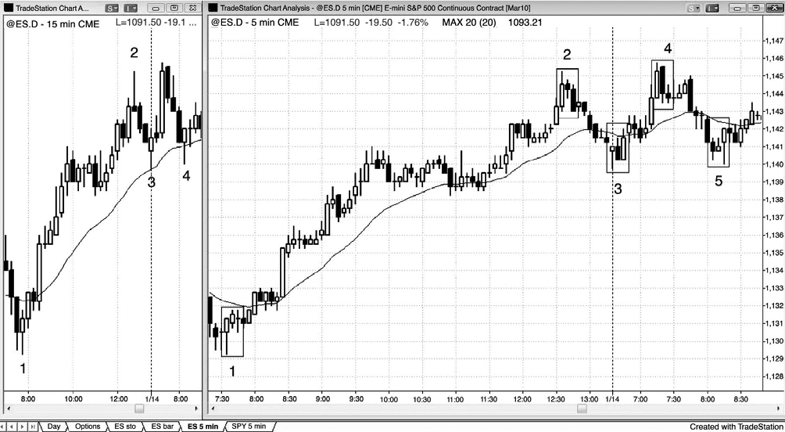
图 6.4 5 分钟图上的 15 分钟反转

注意，15 分钟反转可以在 5 分钟图上看到。在图 6.4 中，左侧 15 分钟图有几条反转棒，
对应的三棒形态位于右侧 5 分钟图上的方框内。总之，15 分钟反转引起的运动很可能比 5 分
钟反转引起的运动要长。当你准备在 5 分钟图上做交易时，如果你看到同时产生 15 分钟反转的三棒组合，那么你通常会对自己的交易更加自信。
总之，对于任意一条趋势棒，如果它后面约 10 棒之内是一条收盘价靠近第一棒开盘价的逆势棒，那么把这个形态看作一个反转，将是一个不错的主意。这一反转在某张较高时间框架图表上将是一个双棒反转，在更高时间框架图表上，将是一条反转棒。

这张图表的更深入讨论
在图 6.4 中，市场跌破均线，突破失败，引起一段从开盘开始的多头趋势。棒 3 是一条
强趋势中的均线缺口棒，到棒 3 为止的下跌运动突破了多头趋势线。均线缺口棒常常引出趋
势的最后一条腿，然后才是更大的调整。棒 4 是在更高的高点处的一个双棒反转空头架构。

118 PRICE ACTION Figure 6.5
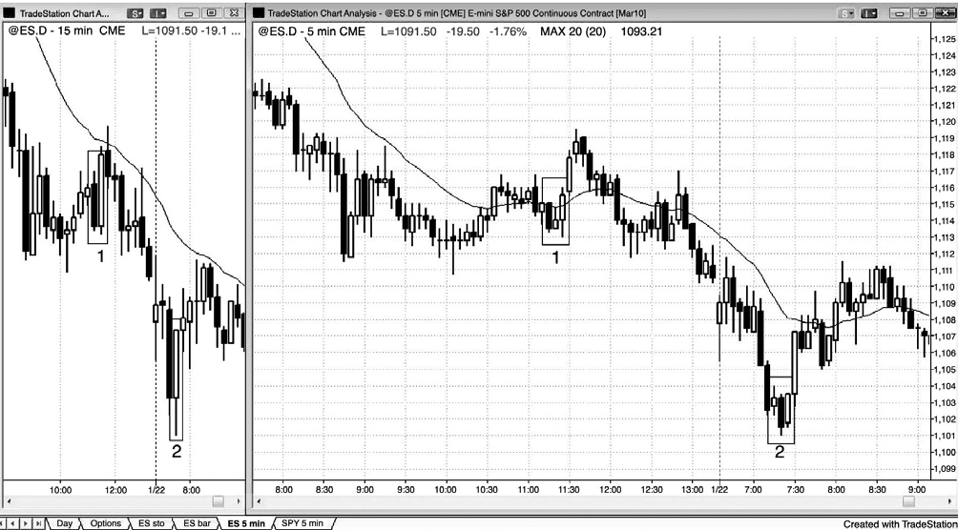
图 6.5 三棒反转

有些 5 分钟图上的三棒反转形态并不在 15 分钟图上产生很好的反转，但是它们仍然引起
可接受的反转。在图 6.5 中，右侧 5 分钟图上的几个三棒形态看起来应该形成完美的 15 分钟
三棒反转。但是，因为那两种情况下的第三棒都是在一小时的 25 分钟收盘，而不是在一小时
的 30 分钟收盘，当 15 分钟棒收盘时，15 分钟形态没有显示出同行的强势。如果 5 分钟形态
是一个完美的 15 分钟反转，那么交易者可以利用它交易，在三棒的高点上方 1 个跳动处买进，
如果有更早的 5 分钟入场，那么可以更早入场。举例说明，在 5 分钟图上的第二个例子中，
第二棒和第三棒形成一个双棒反转，所以在双棒反转上方 1 个跳动处而不是在三棒顶部上方两个跳动处入场是可以接受的。总之，交易者不应花时间去寻找三棒反转，因为它们一天中可能只出现一两次，你不应冒着错过更多常见架构的风险去寻找它们。
棒 2 是双棒反转的第一棒，你可能找到在某个时间框架中有三条引出底部的宽幅空头趋
势棒，与棒 2 之后的两条宽幅趋势棒组成一个双棒反转，比如左侧的 15 分钟图。你还可能会找到一张图表，在那张图表中，这些棒线形成一条完美的反转棒。因此，所有反转架构都是密切相关的。不要太过挑剔，不要忘记目标。你在设法找出市场努力反转的时间，然后，一旦你认为反转很可能会坚持到底，那么就要寻找某种方法入场。

Figure 6.5 SIGNAL BARS: OTHER TYPES 119

这张图表的更深入讨论
在图 6.5 中，市场在昨日低点下方小幅低开，第一棒是一条失败的突破买进架构，预期市场可能从开盘形成多头趋势。当反转处于这样陡峭的空头趋势中时，最好在买进前等待向上反转后的回撤。几棒之后出现一个更高的低点，但那些棒线是横盘运动，而且有着很长的尾线，所以多方应该等待更强的信号。相反地，有一个低点 2 空头架构，它也是一个突破回撤空头架构，但是，当开盘区间是一个窄幅区间，其波幅小于平均日波幅的三分之一时，大多数交易者会等待整个交易区间的突破。跌破开盘区间低点的宽幅空头趋势棒表明，大多数交易者在做空前等待那一突破。
棒 2 是一个双棒反转，用于开盘反转做多。它跟在一个单棒最终旗形后面，在当天强势的第一棒中存在早期买进力量。

120 PRICE ACTION Figure 6.6
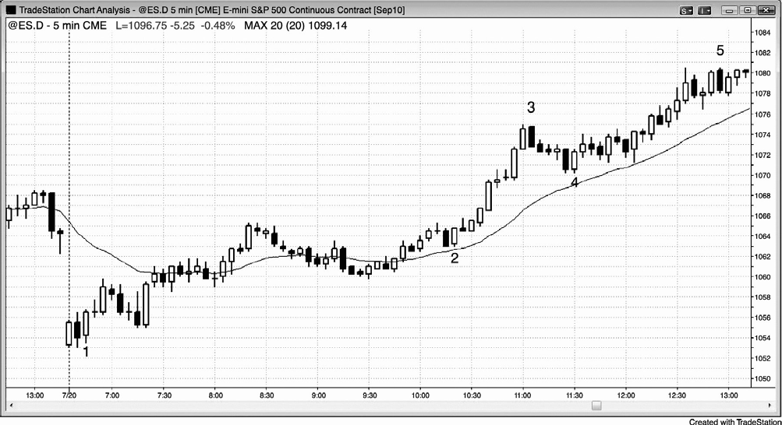
图 6.6 双棒反转

双棒反转由两条棒线构成，入场超出两条棒线 1 个跳动。在图 6.6 中，虽然棒 5 是一条
空头趋势棒，但是它的低点比前一棒低点高出了 1 个跳动。当一条反转棒几乎与它前面的一棒完全重叠时，应该把它看作一个双棒反转架构。举例说明，这里最安全的空头入场位于棒 5 和它前面一棒较低的一棒下方。市场跌至棒 5 下方 1 个跳动，但是与棒 5 前面一棒的低点形成一个双重底。认为在宽幅空头棒下方做空非常安全的交易者们被止损踢出并亏损。

棒 3 是一个类似的情形，如果交易者当时考虑做空，那么在它的前一棒低点下方，而不
只是在棒 3 下方做空会比较安全。不管怎样，这都是一个风险较高的空头架构，因为市场已
经以强趋势上涨了 9 棒。更好的选择不是做空，而是伺机在回撤时买进，比如棒 4 双棒反转上方的回撤。
棒 1 是一个双棒买进反转的第二棒，它的高点高于第一棒的高点。入场位于第二棒高点上方。
棒 2 是一个双棒反转，两条棒线的高点相同。

Figure 6.6 SIGNAL BARS: OTHER TYPES 121
这张图表的更深入讨论
在图 6.6 中，有一个大型的向下跳空和一条多头趋势棒。然后市场形成一个双棒向下反
转，它并没有触发空头交易，而是成为一个双棒向上反转。棒 1 上方的多头架构在两棒后有着很好的坚持到底运动。因为这是一段可能的从开盘多头趋势起的趋势，并且有买进力量的信号，所以交易者应该依靠它们设在当日低点下方的初始止损，直到更高的低点出现。一旦市场以一条强多头趋势棒从更高的低点处向上反转，他们就可以把止损上调至更高的低点下方，并且持有多头头寸至收盘。

122 PRICE ACTION Figure 6.7
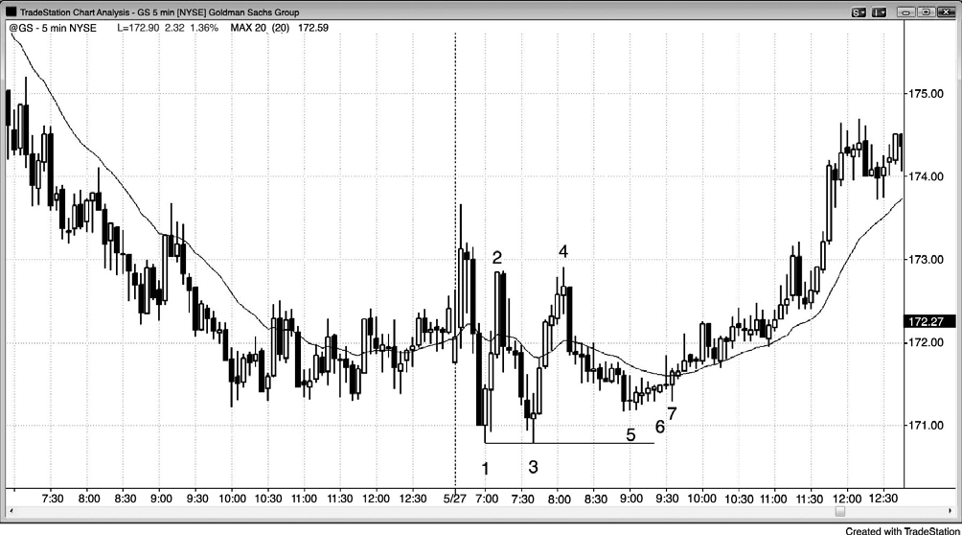
图 6.7 第一小时反转

总要为第一小时左右内的反转做好准备。高盛集团（GS）昨天处于一轮空头趋势中，今天开盘强势反弹，于是交易者们都在寻找至更低低点或更高低点的回撤，以及可能的趋势反转。如图 6.7 所示，在棒 1 形成一个更低的低点，它得到棒 3 的测试，它们一起构成一个双
重底。接下来是一个更高的低点棒 5，多方正在为可能出现的新多头趋势寻找买进架构。棒 5
是一条内包棒，它后面一棒是棒 5 的内包棒，其低点高于棒 5 低点，其高点低于棒 5 高点。这是一个 ii 架构，交易者们将在第二棒上方 1 个跳动处利用止损单买进。棒 6 是又一个 ii架构，因为它是一条内包棒，而且它前面一棒也是一条内包棒。

这张图表的更深入讨论
图 6.7 所示是一个复杂的开盘，当市场犹豫不决时，最好在场外观望。市场向上突破昨日最后几小时形成的交易区间，但是该突破在第三棒失败。然后，市场向下突破交易区间，那一突破失败，在棒 1 向上反转。棒 3 是一个可接受的双重底多头架构，但是交易者可以等
到在棒 6 上方的双重底回撤买进。
这是一个双重底回撤买进架构。双重底回撤中的回撤幅度一般会超过 50%，而且常常几乎是完全返回到双重底。这一双重底非常精确。更高的低点常常形成一个圆形底，传统的股票交易者将把它描述为一个累积区。这个名称没有什么关系，重要的是市场在这第二次尝试下跌（棒 3 是第一次）时未能创出一个更低的低点，所以，如果它不能下跌，那么空方将站在一边，市场将探索向上的路径（寻找愿意在更高价格卖出的卖家）。市场没有找到卖家，而是找到了愿意在更高价格买进的买家。

Figure 6.7 SIGNAL BARS: OTHER TYPES 123
棒 7 在连续的反向失败中形成第三个入场架构。市场在向上突破棒 6 时失败，在下一棒
又在下侧突破失败，意味着多空双方都被套。棒 7 成为棒 6 上方突破的一个回撤，因此是一
个突破回撤多头架构。棒 4 是一个双重顶空头旗形空头架构。开盘反转之后，市场在棒 2 形
成一个较低的高点，它得到了棒 4 的测试，产生一个双重顶。因为这一双重顶低于开盘高点，所以可能形成空头趋势，而空头趋势中的任意回撤都应该被认为是空头旗形。

124 PRICE ACTION Figure 6.8
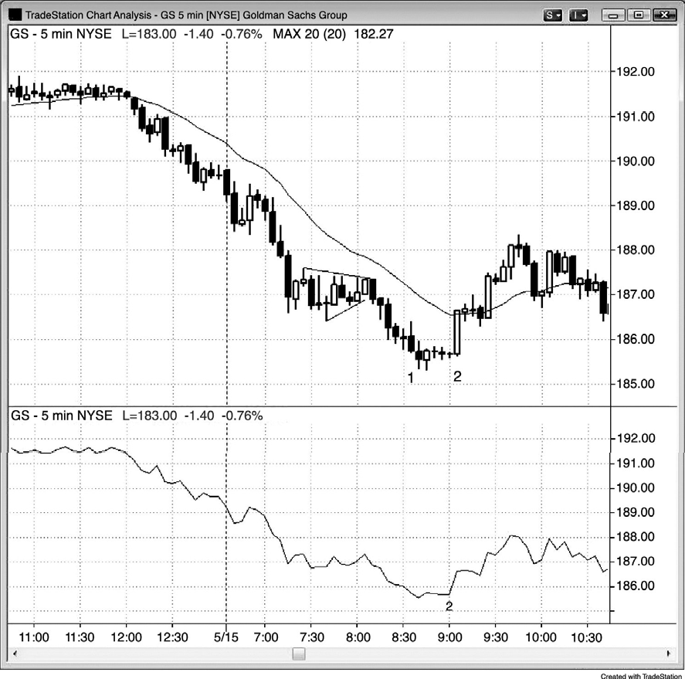
图 6.8 微型棒仍会有所帮助

有时棒线非常小，所以看起来并不重要，但是它们仍然能够告诉你一些非常重要的信息。在图 6.8 中，棒 2 信号棒是一个微型棒（对于一只 185 美元的股票，它的波幅只有 11 美分），
但是，如果观察收盘价线图，那么微小的更高低点在点 2 非常清晰。
棒 2 是一个反转架构的第二半，形成于棒 1 之前三棒的宽幅空头趋势棒是那一反转下跌
部分的开始。你可能找到一张更高时间框架图表，其中这一 10 棒组合形成一个双棒反转。

Figure 6.8 SIGNAL BARS: OTHER TYPES 125
这张图表的更深入讨论
在图 6.8 中，市场高开，随着市场突破从昨日开始的一个双棒空头旗形，形成一个双棒下跌尖峰。市场在第四棒试图向上反转，但是因为它是一条没有坚持到底的外包上涨棒，所

以没有多头入场。空头将继续持有，止损位于信号棒上方或者位于外包上涨棒上方。下一棒是一条空头内包棒，在从开盘开始的空头趋势中形成一个低点 2 空头入场架构。
棒 2 前面三棒的多头反转棒是一个风险更高的入场，因为市场在前 7 棒一直处于紧凑空头通道中。较为安全的做法是等待通道被突破，然后在突破回撤时买进。这一回撤更像是横盘暂停，它在棒 2 更高低点买进信号结束。总的来说，二次入场更为可靠。它几乎形成一个 iii 形态，而 iii 形态常常引起波段终点的反转。
棒 1 不是一个从最终旗形突破开始的良好的向上反转架构，因为该信号棒是一个十字星。相反地，在捕捉强空头趋势的底部时，你应该等待多头趋势棒作为信号棒。另外，前四棒是空头趋势棒，所以向下的动能太大，以至于不应在首次尝试反转时买进，尤其是该信号棒是一个十字星，它并不代表着强势买进。

126 PRICE ACTION Figure 6.9
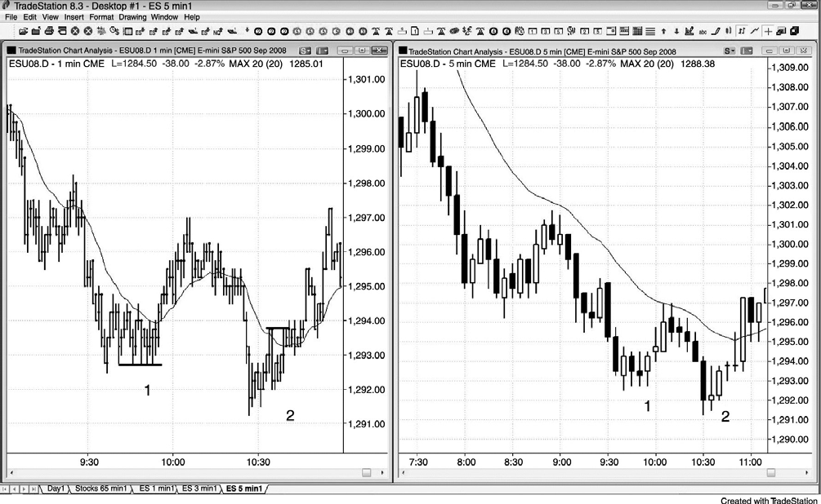
图 6.9 ii 形态是较小时间框架反转

因为 ii 形态总是代表着较小时间框架图表中的清晰反转架构，所以你根本不必去核查那张图表以确认它。在图 6.9 中，右侧的 5 分钟图中有两个 ii 形态（第一个是一个 iii 形态）。它们在较小时间框架图表中常常是更为清晰的反转形态，比如左侧的 1 分钟图表。5 分钟图

上的棒 1 iii 是一个更高的低点，它在 1 分钟图上得到重复测试。5 分钟图上的棒 2 ii 形态是一个更高低点之后的又一个更高低点，所以市场是在形成呈趋势变化的更高的低点，这是多头趋势的一部分。
在这两个形态中，ii 形态末尾的多头趋势棒是一个很棒的多头入场架构。尽管窄幅棒的方向性不强，但是，如果最后一棒是你想要入场的交易方向上的一条趋势棒，那么情况总是会更好。
5 分钟图上的棒 2 与两棒之前形成的空头趋势棒形成一个反转。

这张图表的更深入讨论
在图 6.9 中，1 分钟图上的棒 1 架构是一个双重底回撤买进形态，棒 2 架构是一个失败的低点 2。

Figure 6.10 SIGNAL BARS: OTHER TYPES 127
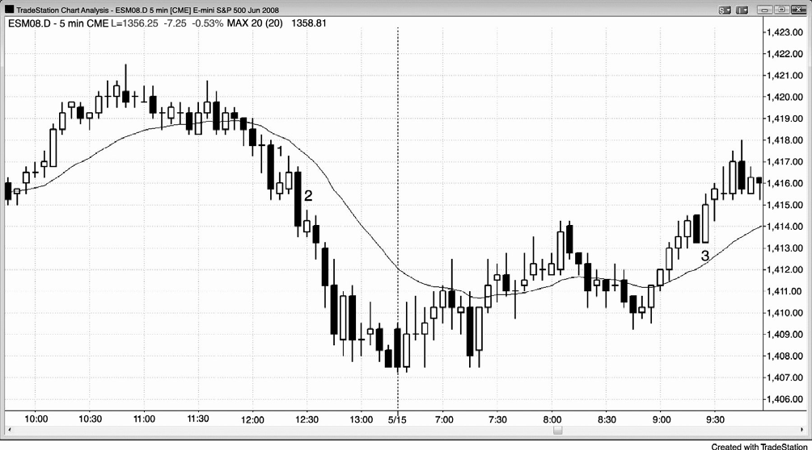
图 6.10 双棒双重底和顶

双重底和双重顶可以小到只有连续的两条棒线，仍然很重要。
在图 6.10 中，棒 1 是一个微型双重底空头旗形架构，因为它是空头尖峰中紧跟在一条多
头趋势棒后面的一条空头趋势棒，而且它们具有相同的低点。在它的低点下方 1 个跳动处卖出。你也可以在下一棒单棒回撤的下方卖出，使你能够早点入场。

棒 2 是另一个实例。
棒 3 是一条用于多头交易的微型双重顶入场棒，原因是这条空头趋势棒是多头尖峰中的
一个单棒多头旗形（多头尖峰中的高点 1 买进架构）。它还与前面一棒形成一个微型双重底和
一个双棒反转。因此，交易者也可以在棒 3 高点上方买进，不过由于入场价位高了 4 个跳动，所以是一个较为冒险的入场。另外，在三条重叠棒突破后的一条宽幅棒上方买进是比较冒险的，因为那三棒可能是一个交易区间的起点。

这张图表的更深入讨论
在图 6.10 中，当天的第一棒跌破了昨日低点，而且突破失败。由于市场仍然处在从昨天最后一小时开始的交易区间内，而且开盘时的双棒向上反转包含宽幅棒线，所以这可能会迫使交易者在有着很多长尾线的交易区间顶部买进。相反地，交易者应该等待。向上至均线的运动是一个空头旗形，它在太平洋标准时间 7:15 突破，但是突破失败，下一棒在一个双棒反转中向上反转，这是一个合理的买进架构。

128 PRICE ACTION Figure 6.10
上午 8:50，出现一个双重底回撤多头架构。

Figure 6.11 SIGNAL BARS: OTHER TYPES 129
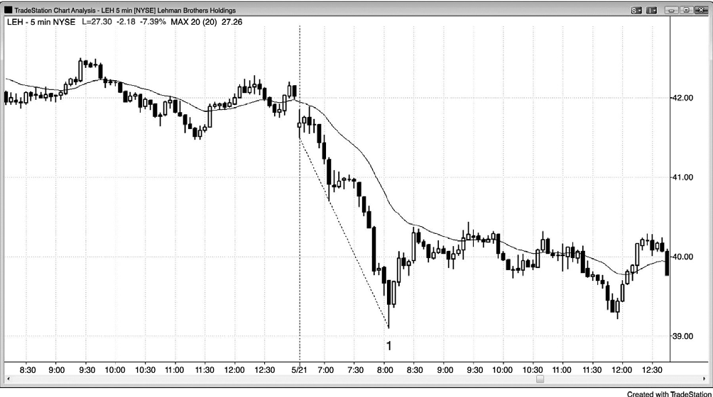
图 6.11 强双棒反转

虽然不在强空头趋势的第一次反转尝试时买进是较好的选择，但是强双棒反转可以是卖出高潮后的一个可靠买进架构。如图 6.11 所示，连续多次卖出高潮后，雷曼兄弟控股（Lehman Brothers Holdings，LEH）在测试空头趋势通道线时形成一个双棒反转底。抛售是高潮，因为它是不能持续的行为。前 17 棒中有 16 棒的高点都低于前一棒高点。同时，在连续的较窄
幅空头趋势棒之后，三次出现宽幅空头趋势棒。高潮之后通常是持续很多棒（在 5 分钟图上
至少是 1 小时）的两条腿调整。
棒 1 是双棒反转的第一棒。在强空头趋势中的首次反转买进通常是比较冒险的，但是在
几个高潮行为和一个非常强的双棒反转之后，这是一个合理的买进架构。棒 1 是另一条宽幅空头趋势棒，因此是另一个卖出高潮，第二棒是一条强多头趋势棒。它的波幅很宽，并且是在低点开盘，高点收盘。

这张图表的更深入讨论
在图 6.11 中，市场以对昨日最后 90 分钟的空头旗形突破开盘，并且测试了昨日低点。
第三棒测试均线，下一棒形成一个低点 2 空头架构，预期市场可能形成一轮从开盘和突破回撤空头架构开始的空头趋势。很多交易者等待市场跌破当日第一棒时做空，结果形成一条空头趋势棒，它便是三棒空头尖峰的第一棒。交易者还可以在接下来的空头旗形下方做空。

130 PRICE ACTION Figure 6.11
棒 1 的波幅很宽，而且有一条很强的空头腿，因此，它是一个卖出高潮。在它前面 4 棒还有一条宽幅空头趋势棒，也是一个卖出高潮。当一轮趋势特别强时，它通常在第二次卖出高潮前产生回调，而且极少在第三次卖出高潮后回调。
棒 1 之前两棒形成的那条窄幅内包棒转变为一个单棒最终旗形。
有三条连续的宽幅空头趋势棒，它们仅在开盘时略有重叠，构成一个下跌尖峰。强下跌尖峰之后常常是空头通道，然后是回撤，有时反转。初始下跌尖峰之后是一个横盘低点 2，然后是更强的抛售。尽管这一坚持到底的抛售几乎垂直，但是应该把它看作是初始下跌尖峰之后空头通道。那个低点 2 是一种最终旗形，尽管市场在尝试回撤前跌得非常深。
尖峰和高潮空头（一种尖峰和通道空头趋势）通常在一两天内的通道起点附近测试，但是当抛售这样强时，它们可能不会，一个更高时间框架形态可能正在控制市场。举例说明，棒 1 之前的整个抛盘下跌可能是 60 分钟图上的一个大尖峰，随后的交易区间可能成为引出大
空头通道运动，使市场大幅下跌的回撤。

Figure 6.12 SIGNAL BARS: OTHER TYPES 131
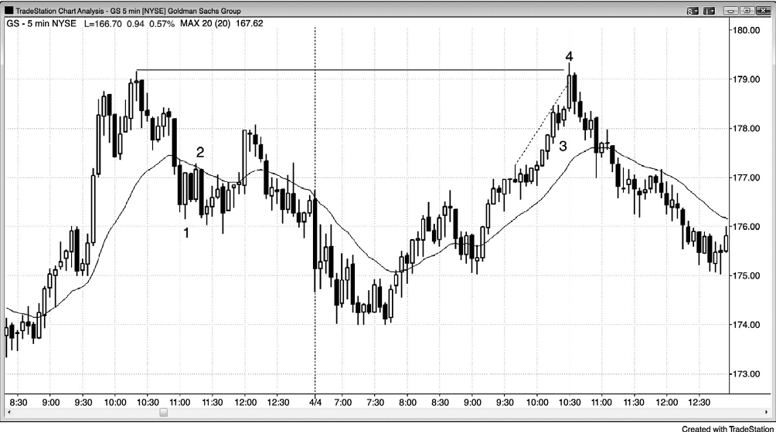
图 6.12 双棒反转买进高潮

在强多头通道内，如果首次反转尝试形成于一个买进高潮的终点，而且双棒反转很强，那么它可能是一个可靠的空头架构。
在图 6.12 中，棒 4 是一个大型双棒反转顶，向上突破了昨日高点和一条多头趋势通道线，并且是出现在一个小型旗形（棒 3）的突破之后。当两条棒线重叠那么多时，如果你在两条棒线中较低一棒的下方做空，而不是另一棒（这里是棒 4）下方做空，那么交易获利的几率就更高。另外，第二棒有一个很大的空头实体，当多头趋势强劲时，你仅应在很强的空头趋势棒下方做空，永远不要在强多头趋势棒下方做空。
棒 1 和它前面的那条空头棒并未形成一个良好的双棒反转买进架构，因为在那两条宽幅空头趋势棒从更低高点突破时，它们当中存在太多的下行动能，那些棒线彼此极少重叠，而且它们的尾线较短。
紧接着又是一个双棒反转买进架构（连续形态偶尔出现），但是下跌尖峰之后有 4 条重叠棒。有一个空头旗形，你不应在空头趋势中交易区间的的顶部买进，尤其是它刚好位于均线下方。仅当有理由预期反转发生时，双棒反转才是逆势信号。

132 PRICE ACTION Figure 6.12

棒 2 是一个可接受的空头入场棒，根据是前两棒形成的双棒反转顶。它反转了向均线的小幅向上调整。但是，每当有一个刚好位于均线下方的双棒反转卖出架构出现时，棒线的波幅相对较大，并且与一条或多条其他棒线重叠，那么你通常可以在信号棒低点或低点下方买进，做为一笔多头刮头皮交易。这是一个小型交易区间，在小型交易区间的底部买进通常会更好。
棒 4 是双棒反转的第一棒。

这张图表的更深入讨论
图 6.12 中棒 4 双棒反转形成于棒 3 处一个小型最终旗形之后，它是从上午 9:10 开始的多头尖峰之后的第三次上推。尖峰和通道形态常常在三次上推后调整。尖峰是第一推，然后，常常会再形成两个尖峰，后面跟着一个调整，通常是对通道底部附近的测试。
今天的第一棒跌破了昨日最后 90 分钟的双重底多头旗形。交易者可能已经在那个双重底下方用止损单做空，或者在三棒后的 ii 突破回撤架构下方做空。
从昨日高点开始，市场形成一段两条腿下跌运动，下跌结束于今天开盘的三重底。在测试开盘高点的初始强势上涨腿之后，在太平洋标准时间上午 9:05，出现一个在更高低点做多的二次机会。这也是一个突破回撤买进架构（即使市场仍未向上突破开盘高点）。
棒 1 是一条上涨棒，下一棒是一条下跌棒，然后又是一条测试均线的上涨棒。这是市场
向均线的一个小型两条腿调整，所以是一个低点 2 空头架构。在连续的双棒反转底尝试上方买进的多头被套，市场一旦触及低点 2，他们将认赔退出多头头寸。他们的卖出与新空头的卖出叠加在一起，增大了成功率。另外，由于他们刚刚亏损，所以在买进前会有所犹豫，买家的亏损增大了空头刮头皮交易的成功率。
一系列重叠的棒线形成一条紧凑的交易区间，它就是一块磁石，突破常常失败，市场被拉回这一紧凑的交易区间。这是因为多空双方都感觉在那一区间中有着很好的价值。当市场向区间底部滑动时，多方感觉存在更好的价值，于是更积极地买进。空方喜欢在区间中部或顶部做空。他们在区间底部的缺席和多方不断增加的买压，拉动市场回升。相反的情形出现在区间顶部，在区间顶部，空方变得更为积极，买方停止买进，等待价格小幅下跌。整个过程在突破时被放大。这里，空方能够胜过买方，令市场向下突破。但是，在那里没有找到会推动市场进一步下跌的新卖家，而是买家在这些更低的价位看到了比紧凑交易区间中更好的价值。结果是市场被拉回到区间之内。

Figure 6.12 SIGNAL BARS: OTHER TYPES 133

市场后来又尝试突破区间的顶部，再次被拉回到区间之内。但是，最后总会出现成功的突破。

134 PRICE ACTION Figure 6.13
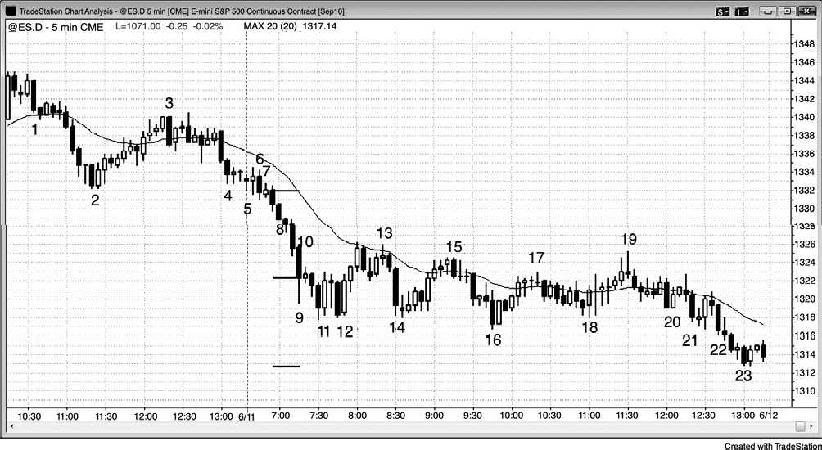
图 6.13 没有尾线意味着强势

在强趋势中，任意一端没有尾线的棒线是一种很强的信号，交易者应该利用它的突破顺势入场。在图 6.13 中，棒 8 是强空头趋势中的一条空头棒，它既没有上尾线也没有下尾线，显示出强烈的卖压（他们从开始到结束一直在卖出）。接下来很可能出现更多卖压。交易者不得迅速设定他们的卖出止损订单，因为市场正在快速运动。或者他们可以以市价做空，或者在一两个跳动反弹时利用限价单做空。
棒 10 之后的那一棒是空头趋势中的一条光头棒，但是，因为市场在这一点并未自由下落，所以单单那一条信息并不足以作为做空的理由。
棒 16 之后的那一棒是一条光头光脚的多头趋势棒，但是，它不是处在多头趋势中，因此，并不能仅仅根据没有尾线而把它看作一个买进架构。
棒 17 后面一棒和棒 20 前面一棒都不是光头光脚卖出架构，因为它们不是处在自由落体式的空头趋势中。
这张图上有很多双棒反转架构，就像在所有图表上一样。

这张图表的更深入讨论
在图 6.13 中，市场有一个平静的开盘，它延续了昨日收盘时的紧凑交易区间。棒 8 是一个双棒突破，交易者可能已经在该棒收盘时做空，因为很可能从开盘形成一轮空头趋势，或者在第一次暂停——棒 10 下方做空，或者利用棒 13 双重顶空头旗形对均线的测试做空。

Figure 6.13 SIGNAL BARS: OTHER TYPES 135
棒 11 是一个双棒反转形态的第二棒，市场可能是试图在卖出高潮后反转。下一棒是一条
十字星内包棒和一个低点 1 空头架构。但是，当有一个空头旗形，其中的信号棒几乎与前两棒完全重叠，市场可能处于交易区间内时，空头交易失败、变成一个空头陷阱的几率很高。不要选择这些空头信号。从棒 12 开始的三棒反转引出一个 20 缺口棒空头架构，但是，由于上行动能很强，所以最好等待一个二次信号出现，那个二次信号出现在棒 13。
棒 19 是一个移动平均缺口棒空头架构，它引出了当天的一个新低。它还是对棒 15 和 17波段高点的一个失败的向上突破，也是对交易区间顶部的一次测试。对于趋势日来说，比较常见的情形是在太平洋标准时间上午 11:00 和正午之间出现一波很强的逆势运动，把交易者套在错误的方向上，比如这里图中所示。认识到这一点非常重要，那样你就可以在思想上准备好做顺势交易，在这里是做空。
由于棒 10 的前一棒是已经运行了一会儿的一轮趋势中的一条宽幅棒，所以它是一个卖出高潮，市场可能不久便会设法从横盘调整为上涨。强趋势中的第一个暂停通常是一个成功的刮头皮空头机会，甚至是在强空头趋势中，但是它可能变为一个最终旗形，引出一个调整上涨（市场跌破它的低点后，可能在一两棒内便向上反转）。每当出现一个很强的下跌尖峰时，接下来通常是基于该尖峰某一方面的一波测量运动，通常是从尖峰第一棒开盘价或最高价到最后一棒收盘价或低点的距离。当日低点是以第一棒开盘价到最后一棒收盘价为基准的一波完美的测量运动。交易者应该继续持有空头，至少等到市场到达这些一般性的目标区域。
棒 16 是一条宽幅多头内包棒，从当日一个新的低点向上反转，市场现在处于交易区间内。它也是交易区间内的一个高点 2，所以是一个可以接受的多头架构。高点 1 形成于两棒之前。
进入昨日收盘的双棒下跌尖峰引出一条空头通道，在今天棒 11 的前一棒结束。但是，在
15 或 60 分钟图表上，那整条通道足以陡峭到像一个尖峰，市场可能正在以下跌通道进入当日收盘的过程中。
棒 21 强空头趋势棒或棒 20 前一棒或许可以作为小型下跌尖峰，引出了进入当日收盘的空头通道。

136 PRICE ACTION Figure 6.14
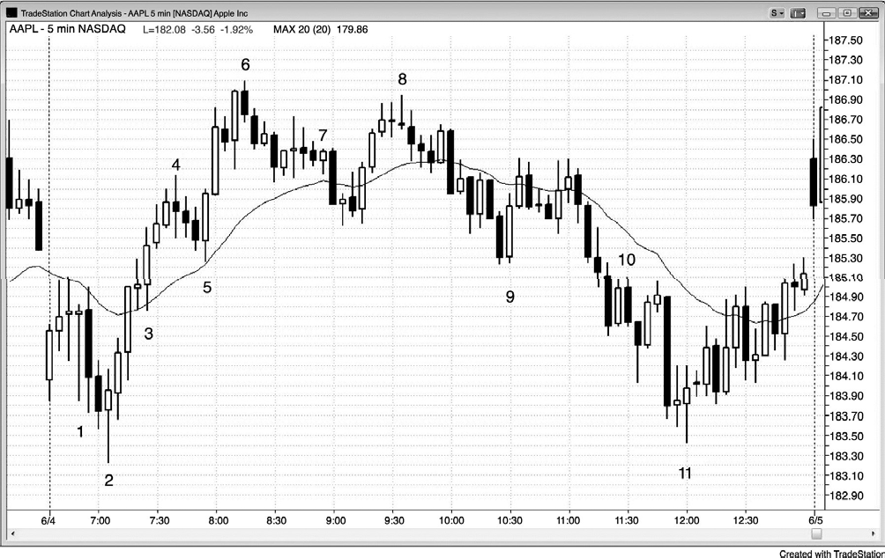
图 6.14 信号棒示例

在图 6.14 中，苹果公司（AAPL）在其 5 分钟图表上展示出很多常见的信号棒。虽然棒 1是位于下跌波段底部的一条锤形十字星棒，它可能会令很多蜡烛线崇拜者们希望买进，特别是它还与当天第一棒形成一个双重底，但是，对于价格行为交易者而言，这不是一个好架构。它是第三个重叠的十字星，意味着市场在那三棒中都是在做双向交易。这是一个双向交易区，因此是一个交易区间，每当一个交易区间刚好出现在均线下方时，向下突破的几率就比较大。当市场从下方测试均线时，总会有卖家出现，在该棒高点和均线之间甚至没有足够的空间做刮头皮交易。如果你打算在棒 1 上方买进，那么你就不得不注意棒线的波幅，它们都有着相对较宽的波幅。这增加了交易的风险，因为你的保护性止损的位置，部分是由当前棒线的波幅决定的。如果你想令风险在所有交易中相同，那么你就不得不交易较少的股数。
相比之下，棒 2 这个反转棒架构就要好很多，因为它着非常体面的实体，而且是第二次
尝试从昨日低点下方和今日一个新低（棒 1 是第一次尝试）向上反转。当天前两棒的多头实体显示出一些优先的多头力量。顶部的尾线显示出一些弱势，但是这些弱势都被它后面的趋势棒消除了。

Figure 6.14 SIGNAL BARS: OTHER TYPES 137
棒 2 是一个双棒反转的第二棒，位于某张较高时间框架图表上较大双棒反转的中间。你可以找到一张图表，其中与前面或后面一棒形成一个双棒反转，你甚至可以找到更高时间框架图表，前面两棒和后面两棒形成一个双棒反转。对于所有双棒反转，你可以找到一张更高时间框架图表，其中 5 棒形成单条多头反转棒。
棒 3 是一条暂停棒之后的一条外包上涨棒（一条带多头实体的外包棒），位于形成当日一个新高的突破之后，是在窄幅棒高点上方买进的一条入场棒。新趋势中的外包棒常常会把交易者套出很棒的交易之外，因为它们产生得非常迅速。很多交易者没有足够的时间把他们的观点从看跌反转到看涨，于是他们不得不追着市场上涨。棒 3 的前一棒是一个十字星，所以它不是一个很强的做空架构，即使市场可能在突破至当日新高后反转下跌。只有刮头皮者和弱势空头会因为多头力量正在累积的征兆在其低点下方做空。那个十字星的前一棒拥有当天最大实体，并且在其高点收盘，它也是第三条连续上涨棒。三条棒线都有着大小适中的实体，第二棒和第三棒与前一棒的重叠不超过一半。交易者很可能正准备在任意回撤时积极买进，把限价买单设在低点下方和十字星的高点上方，买压很强，两组买单都在一棒中被执行。
棒 4 是位于新高的一个空头十字星，但是向上的动能如此强劲，反转棒如此弱小，因此，
只有在二次入场架构出现时才可考虑做空。这是 7 条连续多头棒线之后的第一个空头实体，市场很少会在首次尝试时大幅反转，特别是信号棒收盘于中部而不是底部。空方甚至没有强到使该棒收低，所以他们很可能无法推动市场大幅下跌，就被多方再次压倒。
棒 5 是测试均线和开盘区间突破的另一条外包上涨棒，它是强上涨运动中第一波回撤的终点。
棒 6 是市场突破棒 4 波段高点和昨日高点后的一条空头反转棒，也是一个二次入场空头
架构（第一次是两棒之前）。因为空方有足够的力量用棒 5 来测试均线，而且多头趋势甚至更疲弱，所以这一次空方应该能够把市场推至均线，甚至低于均线。当一轮趋势耗尽时，多方一般希望在更深的回撤出现后才准备再次买进。
棒7是 ii 空头架构中的一条入场棒，当时你正预期市场会测试均线。两条 ii 棒都拥有空头实体，这增加了空头交易的成功率。虽然空头入场棒的多头实体并不好，而且它后面一棒向上突破了它的高点，但是市场没有上涨到两条 ii 棒上方、保护性止损所在的价位。如果你打算在一个紧凑的交易区间内交易，那么你不得不给它一点空间。那条入场棒成为一条窄幅多头反转棒，但是窄幅反转棒很少是良好的信号棒，当一条窄幅反转棒形成于一个紧凑交易区间内时，不应把它看作反转棒，因为没有什么东西要反转。几棒之后，ii 突破向上反转，
当 ii 位于日区间中部时，那是意料之内的。另外，市场完成了它两条下跌腿和穿透均线的目

标。

138 PRICE ACTION Figure 6.14
棒 8 是靠近一个双重顶的一条十字星棒，现在处于交易区间内。十字星棒永远不是在强多头趋势中做空的好信号棒，但是在交易区间内，它们还是可以接受的做空信号棒，具体还要取决于它所处的环境。因为市场是在测试区间的顶部，所以它是一条可接受的做空信号棒，理由是市场可能会测试该区间的底部。
棒 9 是一个波段新低和对棒 5 低点测试之后的一个双棒反转。入场点在两棒之中较高一
棒的高点上方，这里是在棒 9 上方。但这是比较冒险的，因为当市场从下方测试均线时，均线处总有空头在等待。另外，两条棒的波幅较宽，迫使买家在下跌腿的很高位置入场。当风险比较大时，最好不要交易，而是等待更强的架构。
棒 10 是一个双棒反转，它前面的 4 条空头趋势棒有着不错的实体、短小的尾线、非常少
的重叠，因此，棒 10 是强空头趋势中的一个很好的空头架构。
棒 11 是第三次下推之后的一条多头反转棒，它试图保持在当日低点的上方。空头趋势已经进行了较长时间，期间已经出现多次回撤，所以测试均线的几率很高。因为它是反趋势的，所以你不得不甘愿接受上涨至均线的运动中的回撤，所以不要把止损设得太紧。

这张图表的更深入讨论
在图 6.14 中，市场在开盘时跌破均线，但是一条强多头反转棒宣告了突破的失败。第二棒也有一个多头实体，但是它也有着很长的尾线，未能上破均线。在第三棒上也没有坚持到底买进，它也是在测试均线，未能上破均线。由于市场现在处于均线下方紧凑的交易区间内，而且棒线都是带有尾线的宽幅棒线，所以多方应该已经考虑退出多头头寸。均线下方的紧凑交易区间通常会向下突破，但是没有可靠的空头架构。相反地，交易者应该等待更好的架构形成。棒 2 是一条强空头反转棒，它在对那个紧凑区间的失败突破后形成一个多头架构，那一失败的突破便成为一个最终旗形。

Figure 6.14 SIGNAL BARS: OTHER TYPES 139
一旦市场向上突破开盘高点，一波上涨测量运动就很可能形成。
棒 2 也是一个微型空头楔形，它冲破了可以经过前三棒底部绘制的趋势通道线。注意，
棒 1 后面一棒的底部有着怎样的一条尾线。那就意味着买家在那条棒线的低点附近进入。空方正希望在对那一棒的低点突破时找到卖家，令收盘价大大低于那一棒低点，但是相反地，

那里有一些买家。这种情况也发生在下一棒上，甚至在棒 2，这种现象更为明显。空方最后终于能够驱动市场进一步跌至前一棒低点下方，但是多方变得特别积极，令市场反转，使该棒在其开盘价上方收盘，收盘价靠近该棒的顶部。尽管微型楔形本身不常引起重要反转，但是这里还有其他因素在起作用，形成了当日低点。
棒 2 与它的前后两棒一起形成一个三棒反转和一条 15 分钟反转棒，因为它前面一棒与那
条 15 分钟棒同时开盘，它后面一棒与那条 15 分钟棒同时收盘，而且收盘价高于开盘价。那
么下一棒便触发了一个 15 分钟多头入场。
从棒 4 到棒 5 的下跌运动中有几条重叠棒，可能是一个最终旗形。棒 5 和它后面一棒都有着非常长的实体和较短的尾线，因此，形成一个双棒买进高潮。当一个高潮在趋势已经进行了很多棒之后出现时，两条腿横盘到至少持续 10 棒的下跌调整的几率便增加了。下一棒是买进高潮之后的一条空头内包棒，可能成为一个单棒最终旗形。
棒 6 是自棒 5 第一次回撤和棒 2 低点以来的第二条上涨腿，而第二条腿常常会反转。另外，它是一个低点 4 和一个楔形，楔形中的三推是棒 4、棒 5 的后一棒和棒 6。另外，它也是一个较大楔形，三推是当日第三棒、棒 4 和棒 6。在这很多因素的作用下，交易者应该预期至少会形成两条下跌腿。它前面还是两个买进高潮，第一个是棒 5 和下一棒的双棒高潮，第
二个是棒 6 的前一棒。连续的第二个买进高潮通常至少会产生一个两条腿的调整，该调整会
刺穿均线，并至少持续 1 小时。
棒 6 之后的两条腿回撤简短地刺穿了均线，并且以一条均线缺口棒结束。由于它形成于强趋势中，所以很可能是对趋势高点的测试。它也是一个楔形多头旗形买进架构，第一次下推是棒 6 的前一棒，第二次下推是棒 6 之后的第三棒。均线缺口棒常常引出趋势的最后一条腿，然后市场才会出现更大的回撤，甚至是反转。
棒 8 是均线缺口棒之后的一个更低的高点或双重顶，它也突破了趋势线，因此趋势可能反转。对于预期中的波段下跌，出现一个风险/回报比很好的架构，空方应该部分地反转他们的头寸。它还形成一个单棒最终旗形反转，与它前面两棒中任意一棒的上尾线一起构成一个微型双重顶反转。

140 PRICE ACTION Figure 6.14
棒 9 是一个楔形多头旗形，带有从棒 8 开始的三次下推，但是，因为抛盘是在一个相对较为紧凑的空头通道内完成的，市场可能已经反转进入空头趋势，所以最好等待，看一下是否会出现可以接受的突破回撤买进架构。五棒之后，出现一条外包上涨棒，但无论是在交易区间中还是在空头趋势中，那都不是一个可接受的多头入场，所以买方将不得不等待更多时

间。棒 9 也是在尝试与棒 5 一起形成一个双重底多头旗形，当天早些时候在棒 5 所处价位市
场找到过买家。最后，它是从棒 6 高点开始的一个大型两条腿调整的终点，所以是一个高点
2 多头架构，或许在某张更高时间框架图表（比如 15 分钟图）上是一个清晰的高点 2 多头架构。
棒 10 是棒 9 楔形多头旗形低点和失败的高点 2 下方突破的一个突破回撤，它出现在在棒
9 后形成的双重顶空头旗形向下突破之后。四棒突破是一个下跌尖峰，收盘前，市场向上反
弹测试通道顶部棒 10。棒 10 高点和其后第 4 棒构成一个双重顶空头旗形空头架构。所有突
破都是尖峰和高潮，棒 11 前面第二棒出现一个二次卖出高潮；第二个连续的卖出高潮通常至少引出一个两条腿回撤。突破尖峰常常引起一波下跌测量运动。取四棒中第一棒开盘价和第四棒收盘价之间的跳动数，从第一个回撤的顶部（棒 10 高点）向下投射。
棒 11 在外观上类似于棒 1，先前在这一价格区域找到过买家，他们可能愿意再次买进。由于仍未突破空头趋势线，所以交易区间的几率大于重要反转的几率。从棒 6 开始的下跌运动处于一条通道之内，我们应该把空头通道看作多头旗形，所以不久可能出现强劲上涨运动。另外，从棒 6 起的整波下跌运动是一个复杂的两条腿运动，第二条下跌腿起于棒 8；在像 60分钟图表这样较高的时间框架上，它可能是一个简单的两条腿调整。
棒 11 与它前面的多头十字星棒的尾线构成一个微型双重底反转。

Figure 6.15 SIGNAL BARS: OTHER TYPES 141
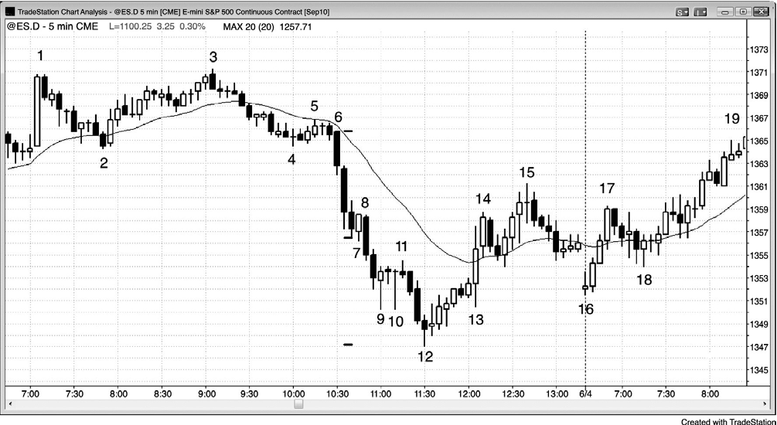
图 6.15 单棒空头旗形

空头尖峰中的多头反转棒可能是一个单棒空头旗形。在图 6.15 中，棒 8 是强空头趋势中对一条多头反转棒（失败的反转棒）的向下突破，是一个非常棒的空头架构，因为过早买进的多头将被套住，被迫在这一棒的低点下方卖出。
棒 8 到棒 14 在某张较高时间框架图表上将是一个双棒反转，在更高时间框架图表上，将是一条反转棒。
棒 9 和棒 10 形成一个微型双重底，棒 11 是多头入场棒，但是在强趋势中，十字星并不是很好的逆势交易信号棒。在剧烈的抛盘中，先前并没有多头回撤，而因为强趋势中的第一次回撤通常失败，所以明智的交易者预期这一底部失败。他们设定卖出止损订单做空的价位恰好与亏损的多头将要卖出的价位相同，即在棒 11 下方 1 个跳动处。
十字星是一种单棒交易区间，棒 9 和棒 10 构成一对大十字星，中间有一个小十字星。这三棒在强空头趋势中形成一个小型的横盘交易区间，即一个空头旗形，所以向下突破很可能发生。因为棒 11 是第二次上涨尝试（第一次尝试是在两棒之前，但是甚至未能上涨超过它前
面挨着的多头十字星），几乎可以肯定的是多头会在棒 11 下方离场，而且在市场下跌一两棒之前不会再次买进。当这些多头卖掉他们的头寸时，他们的卖压加到了来自聪明交易者们的卖压上，那些聪明交易者们预期这一疲弱的底部失败，因此在棒 11 下方做空。只愿意买进的交易者们买进并亏损，于是市场暂时变成了单向市场，注定下跌。

142 PRICE ACTION Figure 6.15
这张图表的更深入讨论
棒 7 与两棒之前的宽幅空头棒的下尾线形成一个微型双重底（双重底的底部不必准确地
在同一价位上）。由于市场处于一个空头尖峰中，所以在棒 7 双重底低点向下突破时卖出是合
理的空头架构。这不同于棒 18 微型双重底（与两棒之前的十字星棒的尾线一起构成），它是
从一个四棒多头尖峰开始的回撤，不是在空头尖峰中。在棒 18 上方买进是合理的（大部分微型多头反转都是来自某种类型的微型双重底，在第三本书中关于反转的一章中讨论），但是在它下方做空并不好。棒 11 与两棒之前那一棒的高点形成一个微型双重顶，成为一条低点 2 空头旗形卖出信号棒。
在图 6.15 中，棒 15 向上强势突破空头趋势线，棒 16 向下跳空开盘是一个更高低点买进架构，预期市场将再次形成一条上涨腿。市场跌破均线和昨天最后一小时的双重底多头旗形，然后突破失败。
棒 18 是一个突破回撤多头架构，预期市场会从棒 15 到棒 16 的多头旗形中突破。

棒 6 和下一棒是宽幅空头趋势棒，它们跌破了棒 2 和棒 4 形成的双重底。它们的尾线较短，实体较长，很可能出现更多卖压。每个大型空头突破都是一个卖出高潮，但是那并不意味着市场将会反转。这一突破看起来很强，在卖出高潮之后，在再次被空方战胜前，多方只能产生一个双棒暂停。突破不仅是高潮，也是尖峰，当突破像这样强劲时，在可交易的底部形成前，市场通常会形成一条下跌通道。空方将在每次暂停和每次回撤时积极做空，直到一个可能的底部形成。底部通常位于某个测量运动的目标处，第一个要考虑的是从突破前交易区间的顶部到底部的下跌测量运动。下一个，观察突破棒开盘价到突破的最后一条强空头趋势棒（可能是棒 7 的前一棒，或前一棒的前一棒）的收盘价或最低价之间（的距离）。结果是空头趋势在利用从尖峰顶部到尖峰的第三棒和最后一条空头棒的低点的投射的测量运动目标处到达底部。你还应该寻找其他可能的测量运动投射，因为，如果市场在距这些磁力位几个跳动之内设法反转，那么应该会增加你交易的信心。但是，你不能仅依靠测量运动做逆势交易，因为大多数会失败，你不得不一直观察其他因素。成功率太低。但是，如果存在交易的其他原因，比如趋势通道线过冲和反转或最终旗形反转，那么成功率便显著增加。

Figure 6.15 SIGNAL BARS: OTHER TYPES 143
在强下跌尖峰之后，接下来最可能出现的将是某种类型的下跌通道，最后会形成测试性上涨测试通道的顶部。随着市场在通道内不断下跌，交易者将不断做空，然后在底部买进，预期将出现向通道顶部的回撤。
棒 8 和它的后一棒都是宽幅空头趋势棒，只有很少的重叠，因此构成一个二次卖出高潮。
尽管二次卖出高潮通常会引出两条腿横盘到上涨，而且至少持续 10 棒，但是截止棒 9 的下跌运动如此陡峭，买家不愿意买进，卖家仍然愿意卖出更多。
棒 11 是四棒带刺铁丝形态的最后一棒，较长趋势之后的带刺铁丝常常变成最终旗形，这里便是如此。交易者们正在预期对小型紧凑交易区间的任意向下突破很快失败，市场被拉回区间之内。因此，他们很可能只在棒 11 下方做刮头皮空头交易，而不是持有头寸，期待下跌
波段。棒 11 之后的两棒又是宽幅空头趋势棒，形成第三个尖峰，也是对某个东西（这里是带刺铁丝，所以是一个潜在的最终旗形）的突破和高潮。连续的第三个卖出高潮是相当异常的，因此至少出现最短持续 10 棒的两条腿横盘至上涨调整的几率将非常高。在最终旗形突破和测量运动之后，这就更可能发生。
虽然位于低点的棒 12 信号棒有一个空头实体，但是它的收盘价高于中点，所以买家显示
出一些力量。它也是尖峰突破之后的第三次下推（棒 7 和棒 9 是前两推），尖峰之后的通道常常以第三推结束。在最终旗形、连续的第三个卖出高潮、楔形底和测量运动构成的环境中，

它是一个利用上涨做交易的很好架构。第一个目标是测试棒 11 高点附近带刺铁丝的顶部和测
试均线。另一个目标是大约持续 10 棒或 1 小时的两条腿横盘到上涨。最后一个目标是测试初
始尖峰之后的通道的顶部，那是棒 7 多头棒的顶部。虽然截止棒 15 的上涨运动有两条腿，但是它几乎被全部包含在一条通道内，所以它更可能是更大的两条腿形态中复杂的第一条腿，这里便是如此。第二条上涨腿开始于下一天的开盘棒棒 16。

144 PRICE ACTION Figure 6.16
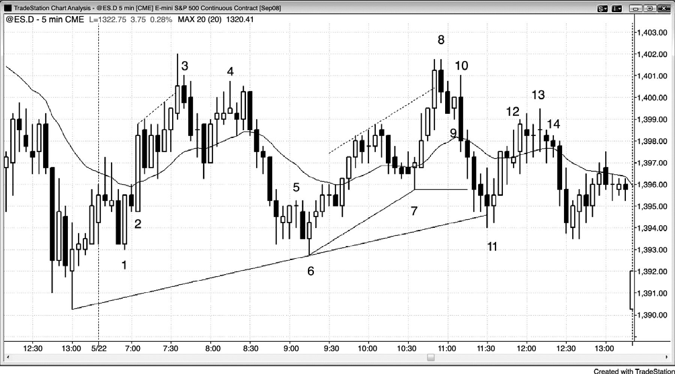
图 6.16 好架构很常见

在每张图上，每天都有很多好的架构，在它们形成时，你辨认的经验越丰富，那么你就越能利用它们获利。
图 6.16 中，棒 1 是跌破开盘低点后的一个双棒反转买进架构，与昨日低点相比，它是一个更高的低点。
棒 2 之前的小空头反转棒测试均线，是在尝试使双棒反转失败。但是它失败了，仅仅成
为棒 1 上方突破的一个回撤。当市场正在努力走高时，在回撤上方买进是不错的选择。
棒 3 是一条空头内包棒，此前市场尝试向上突破一条多头趋势通道线和昨日高点。这形成一个空头架构，因为如果市场在其低点下方交易，那么交易者可能会认为那一突破已经失败，应该是一个回撤。
棒 4 是一条十字星棒，它形成于另两条十字星棒之后，实体短小的棒线和由十字星构成

的微型楔形，很少会是可靠的架构。重叠的十字星代表着双向交易，所以表现为不确定性。但是，这些棒线顶部的三条尾线是卖压正在建立的征兆。一个二次入场架构在两棒之后以双棒反转的形式出现，空头入场在两棒中较低一棒的下方。空头趋势棒下方的那一入场也是对一个微型双重底的向下突破，该微型双重底是由那条空头棒和两棒之前的十字星棒构成的。

Figure 6.16 SIGNAL BARS: OTHER TYPES 145
棒 5 是对一个 ii 形态的失败的向上突破。
棒 6 是一条多头反转棒，在测试当日低点后，市场再次尝试上涨。
棒 7 是一个十字星，但它是一个向均线的回撤，形成于强上涨运动之后，具有多头实体，而且它是第二次尝试上涨（第一次是它的前一棒）。
棒 8 是一条空头内包棒，但它前面是三条强多头趋势棒。面对那样强的上涨动能，在做空前最好等待二次入场。
棒 8 是一个双棒反转，而且位于较高时间框架图表上的双棒反转中间。更高时间框架上
的反转的多头部分是由棒 8 前面的三条多头趋势棒形成的，空头部分是截止棒 11 的一系列空头趋势棒。有些较高时间框架图表可能会使用所有的那些棒线，而其他图表会使用那些棒线期间发生的大多数交易。
棒 9 是一条多头反转棒，但是与近期棒线相比，它的波幅相对较窄，所以不大可能形成成功的多头架构。最好等待二次入场，但是二次入场一直没有到来。相反地，随着市场反转进入一条外包下跌棒，在棒 9 上方买进的多头立即被套。在棒 9 低点下方卖出是可以接受的，因为那可以利用那些现在不得不卖出他们的亏损头寸的多头。但是，交易者必须迅速思考认识到这一点并下单。
棒 11 是一个 ioi 和一个二次入场多头架构，当时市场正在向棒 7 波段低点下方下推。在交易区间日，市场常常反转突破先前的波段低点或高点，二次信号尤其可靠。第一个信号是在两棒之前，但是那一点的下行动能如此强劲，所以在那里买进将是不明智的。棒 13 是一个风险较高的多头入场，因为无论何时有三条或更多条彼此重叠、相对较大的棒线坐在均线上时，多头突破通常都是陷阱。

这张图表的更深入讨论
在图 6.16 中，市场在开盘时延续昨天收盘开始的上涨，回撤至均线，形成一个移动平均回撤空头架构。但是，上行动能如此强劲，所以最好不要选择第一个空头入场架构，而是等等看是否会出现二次入场机会。市场跌至当天开盘价之下，向新低的突破失败。这一向上反

转可能是当天的一个低点，它与当天第一棒和一个更高的低点形成一个双重底。棒 1 是一个失败的低点 2 买进架构，昨日收盘前的低点是第一次下推。
对于棒 1 之上的多头入场，棒 2 是一条很强的坚持到底棒，它成为失败的低点 2 之后的
一条大型突破棒。失败的低点 2 之后，通常不是再出现一次上推和楔形空头旗形空头架构，
就是再出现两次上推和低点 4 空头架构。如果突破强劲，比如在这张图中，低点 4 更有可能形成。因为市场形成一个如此强劲的上涨尖峰，所以也很可能形成一条上升通道。通道表现为楔形。一旦楔形或通道反转，第一个目标便是测试该形态的起点。

146 PRICE ACTION Figure 6.16
棒 3 是失败的低点 2 之后的预期低点 4。它也是使市场从两个楔形顶部向下反转的架构。
在较小楔形中，棒 2 的后一棒是第一次上推，第二次上推发生在三棒之后。较大楔形是从当
天的第二棒开始的，第二推是棒 2 的后一棒。在两个楔形之后，市场都至少会出现两条腿横
盘到下跌，应该测试每个楔形的起点。对较小楔形起点的测试发生在棒 3 之后三棒处。它有
两条小型腿，棒 3 后面第二棒是一个十字星，它的尾线便是第一条下跌腿。那一棒向上反弹
后收盘，第二次下推出现在下一棒。它与棒 2 后面的第三棒所在的波段低点构成一个双重底多头旗形，当市场测试通道或楔形底部时，这是一种常见架构。
这两条小型腿只是较大楔形的第一条下跌腿，棒 6 是第二条腿的终点，市场从对那个楔形底部和一个五跳动失败突破的测试向上反转。
棒 5 是抛盘之后的第三条窄幅横盘棒，运动之后的任意横盘形态都可能成为最终旗形，
比如在这里。因为这里出现了一个五跳动失败，所以还有被套的空头在棒 6 上方买回他们的
空头头寸，增加了买压。棒 6 还与棒 1 低点形成一个双重底多头旗形，引出了预期中的反弹。
它还是从楔形多头旗形开始的多头架构，该旗形的第一次下推是在棒 3 之后的第三棒，第二
次下推是在棒 5 前面的第三棒。
棒 7 是强上涨运动中的一个楔形多头旗形。第一次下推是在太平洋标准时间上午 10 点前
的那一棒，第二次下推结束于棒 7 前第二棒。虽然十字星一般不是可靠的信号棒，但是它们可以用在趋势回撤或交易区间的强势腿形中。
棒 8 是一条内包空头趋势棒，它是交易区间日内的第二条上涨腿的终点，是对当日高点的测试，这两种情况常常引起反转。它还是出现在一个趋势通道线突破和多头通道第三次上推（棒 5 是第一次）之后。
棒 11 从技术上看是一个高点 3，但是应该预期它的行为像一个高点 2，因为棒 10 外包棒
多头陷阱应该被看作下跌波段的起点（不是实际波段高点棒 8）。

Figure 6.17 SIGNAL BARS: OTHER TYPES 147
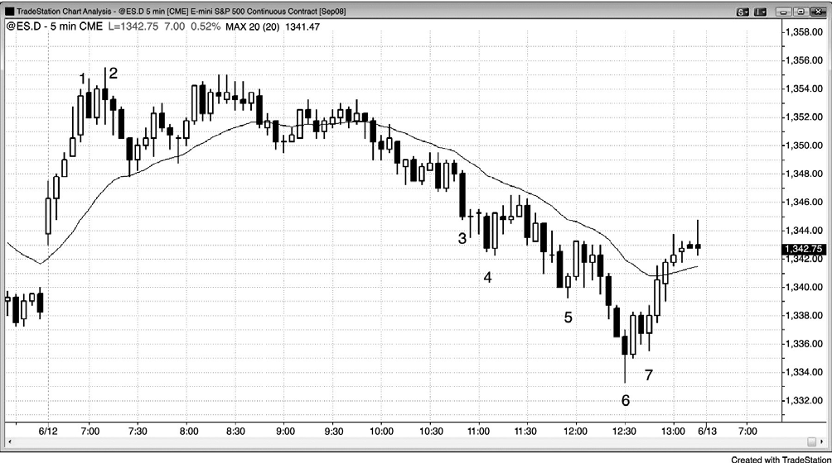
图 6.17 空头反转棒可能引出多头旗形

在多头趋势中，空头反转棒并不足以作为做空的理由，它有时会成为一个多头旗形。在图 6.17 中，棒 1 的后一棒是一条强空头反转棒，但它前面是 5 条强多头趋势棒。此前空方力
量不足，它不是一个空头架构。只有二次入场才值得考虑，那就是在棒 2 下方做空。但是，
棒 2 是一个十字星，而且在强多头趋势中有四条大的重叠棒。与其做空，倒不如等待在回撤时买进更为明智。四棒之后，均线处的双棒反转是一个很好的架构。
虽然在多头尖峰中的空头趋势棒上方买进常常是一种不错的选择，但是在这里，无论是在空头趋势棒上方买进，还是在它后面的多头反转棒上方买进，都是风险较高的。棒 1 是一条宽幅多头趋势棒，它出现在另外几条多头趋势棒之后，因此，它是一个高潮。在买入高潮之后的横盘到下跌调整中存在太高的风险。如果观察一下截止棒 1 的上涨过程中各棒的高点，那么我们发现斜率是上升的。这种抛物线弯曲也是高潮行为的征兆，那使得调整的风险非常大。在回撤时买进，或者寻找做空机会，是较为安全的方法。
棒 4 是市场跌破两条小型十字星棒后的一个双棒反转，而棒 3 则是跌破了均线附近的一
个七棒水平空头旗形。因为过去 15 棒左右的的趋势下跌只有非常小的回撤，所以这最多只是一个多头刮头皮机会，尽管有一条大型外包上涨多头趋势棒。

148 PRICE ACTION Figure 6.17
棒 5 是一条小型多头反转棒，收盘价靠近最高价，它是过去 6 棒中的第三次下推，所以买家开始进入。虽然市场仍然处于过去几小时的空头通道内，但这是一个很好的多头刮头皮架构。
棒 6 是一条大型空头趋势棒，下尾线很长，收盘于中点之上，足以显示出多方要反转市场的力量，尤其是它出现在空头趋势终点的崩盘之后。它也是对几条空头趋势通道线（未画出）的过冲。连续出现 4 条大型空头趋势棒，只有二次多头入场才可考虑，它出现在棒 7 外
包上涨棒上。棒 7 低点是一个小幅更高低点，它是第二条上涨腿的起点。在棒 6 上方买进是
可以接受的，但是最好在多头棒的高点上方买进，比如棒 6 的后一棒，在二次信号买进是最
佳选择。棒 7 便是那个二次信号，既可在它刚形成上涨外包之势时买进，原因是市场向上突
破了棒 6 后面那条强多头棒的高点，也可以在棒 7 高点上方买进。

这张图表的更深入讨论
在图 6.17 中，市场向上跳空开盘，形成一条多头趋势棒，产生一个多头尖峰，然后在第二棒小幅回撤，最低价低于第一棒中点。这是市场在呈抛物线形上涨之前的唯一一次回撤，产生一个缺口尖峰和通道多头趋势，一轮从开盘开始的多头趋势。抛物线形意味着趋势在已经很强的情况下还在加速。这里，如果你通过前三棒的高点画一条趋势通道线，以便显示出趋势的斜率，那么你可以看到，第四棒向上突破了那条趋势通道线。如果你继续通过连续棒线的高点绘制趋势通道线，那么你会看到那些线变得越来越陡峭，然后在高点变得越来越水平。这是一个抛物线形，抛物线运动是一种类型的买进高潮。因为市场仍然处于从开盘多头趋势开始的趋势之中，所以不应在回撤时做第一次卖出尝试，因为第一次回撤之后，几乎总是在几棒之内便出现对高点的测试。
当上行动能如此强劲时，交易者应时刻警惕市场随时可能反转，尤其是在第一个小时内。市场常常会跑到某个通常不显眼的磁力位，一旦那个磁力位得到测试，市场在接下来便会非常自由地向任一方向运动，包括反转。
每当出现某种类型的高潮时，一旦市场开始调整，它通常会以两条腿的形式调整，而且至少持续 10 棒。
就在棒 3 之前有一个七棒水平空头旗形，在已经行进了 10 棒或更长时间的趋势之后的紧
凑交易区间，常常成为最终旗形。有一个带空头信号棒的低点 2 空头信号，但是因为可能形成一个最终旗形反转，所以最好只做空头刮头皮交易。对空头旗形的突破是大型棒 3，一条空头趋势棒，它总是一个尖峰和卖出高潮。当卖出高潮形成于延长的趋势之后时，它可能失

败，引出一个持续大约 10 棒的两条腿横盘到上涨调整。但是，在空头趋势中先前没有明显的强势征兆，所以，如果市场真的试着反转，那么最好只做刮头皮交易。

Figure 6.17 SIGNAL BARS: OTHER TYPES 149
尖峰之后是一个楔形空头旗形，是由棒 3 之后的十字星、棒 4 之后的外包上涨棒和两棒
之后的小型十字星形成的。也可把它看作一个低点 2 空头架构，棒 4 是第一次下推，空头入场在四棒之后的小型多头内包棒下方。
截止棒 6、包含四条强空头趋势棒的那波下跌运动是又一个尖峰，所以是又一个卖出高潮，而且它是棒 3 尖峰之后的第三次下推。尖峰之后的通道常常以三推结束，但是，当下行动能非常强时，在准备买进前最好等待二次信号，这里的二次信号出现在棒 7。空头通道也是多头旗形，所以一旦市场向上突破空头通道，它就应该上涨。另外，市场应该在棒 3 下跌尖峰之后测试通道起点，但有时反弹直到第二天才会完成。

150 PRICE ACTION Figure 6.18
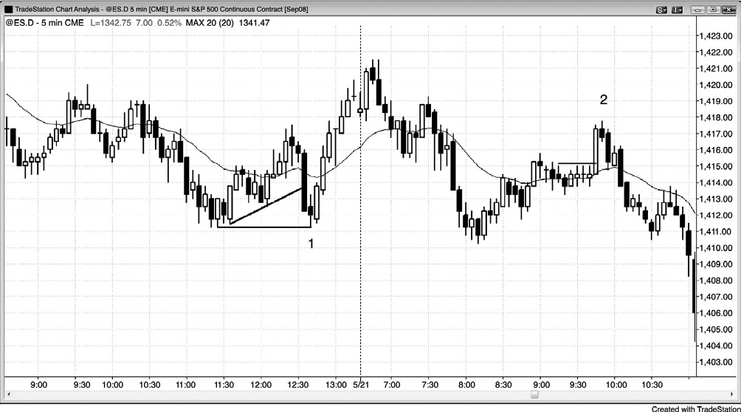
图 6.18 弱反转棒需要更多（支持）

当一条反转棒不是特别强时，它仍可能是一个很好的架构，前提是还有选择交易的其他理由。
在图 6.18 中，在一条大型空头趋势棒突破一个大型旗形后，棒 1 是一条相对较小的棒，

可能会形成旗形之后一个失败的突破。它也是对先前低点的一个准确测试。在棒 1 形成这两个反转的交易区间日，它是一个合理的多头架构，特别是因为下一棒产生一个双棒反转买进架构。从棒 1 开始的向上反弹，与第二天跌至同一价格区域的抛盘，在某张更高时间框架图表上形成一个双棒反转顶，而在甚至更高的时间框架图表上形成一条反转棒。
棒 2 是在一条大型多头趋势棒突破一个小型交易区间之后的一条小型空头反转棒。这是一条可接受的失败突破空头信号棒。

这张图表的更深入讨论
在图 6.18 中，市场向上突破昨日高点，但是突破失败，市场从开盘起形成一轮空头趋势。

Figure 6.18 SIGNAL BARS: OTHER TYPES 151
在从一个紧凑交易区间突破失败后，棒 2 成为一个最终旗形卖出架构。在长为 10 棒或更
多棒的波段后形成的紧凑交易区间，常常会成为最终旗形。它还与太平洋标准时间上午 7:30的高点一起形成一个双重顶空头旗形。记住，只要近似就好。接下来的空头趋势是巨大的，截止收盘又跌了 30 点，不过当天剩余时间的图表并没有给出，因为那会把这条多头趋势棒缩到非常小，看起来无足轻重，而不是实时观察到的样子。

152 PRICE ACTION Figure 6.19
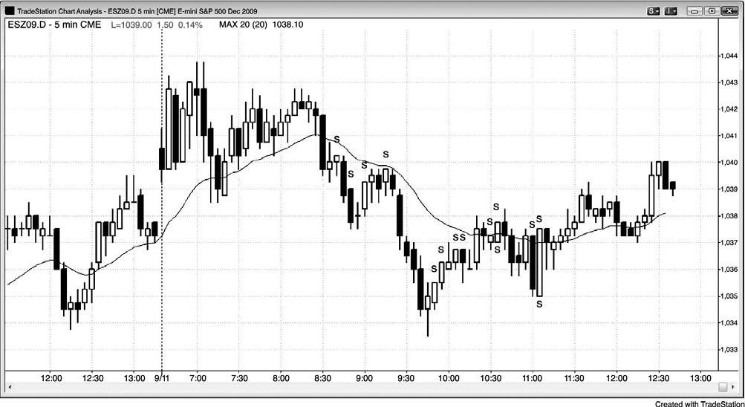
图 6.19 光头光脚棒可能毫无意义

光头和光脚并不总是强势的征兆。当很多光头和光脚棒靠在一起时，交易者应该非常小心，因为它们可能代表着交易区间中的低成交量，而不是趋势中的强势。在图 6.19 第一簇的四条光头棒（由“s”标示）中，空头趋势仍然强劲。但是，在第二簇，市场处于交易区间内，它们可能只是表明成交量很低。在这些环境中交易要加倍小心。

这张图表的更深入讨论
在图 6.19 中，市场开盘向上跳空，突破昨日高点，但第一棒是一条空头趋势棒，所以是多方疲弱的征兆。市场可能以一条失败的突破棒下跌，而不是以一条很强的多头趋势棒向上突破。这本该形成一个从开盘起的强多头趋势日，但是恰好相反，接下来是一条大型的空头趋势棒。这为一个失败突破空头形成一个双棒反转，但是空头交易从未被触发，多头仍然持有他们的头寸。然后市场从 ii 形态中向上突破而出；但是突破失败，形成一个失败突破空头架构和当天一个可能的高点。

Figure 6.19 SIGNAL BARS: OTHER TYPES 153
当几条大型棒形成一个紧凑的横盘交易区间时，突破入场是危险的，因为由于紧凑交易区间的磁力作用，大多数突破都会失败。市场向上突破，然后向下突破，然后反弹离开均线，进入交易区间。向均线的下跌尖峰之后是一个更低的回撤，该回撤形成一个更低的高点，然后演变为一个双重顶空头旗形。测试当日高点的回撤具有较低的动能，表现为很多重叠棒、几条空头棒和很多带尾棒。那不是强多头腿应该的样子。

P154
（空白）

P155

第 7 章 外包棒
如果当前棒线的高点高于前一棒线的高点，低点低于前一棒线的低点，那么当前棒线是一条外包棒。外包棒比较难以读懂，因为在这条棒或前一棒内，多方和空方在某点都在控制市场，在对它们的分析中有很多微妙之处。棒线的波幅增大意味着多方和空方都更加积极，但是，如果收盘价靠近中点，那么它本质上是一个单棒交易区间。实际上，根据定义，因为外包棒与前一棒完全重叠，所以每条外包棒都是交易区间的一部分，交易区间便是两条或多条基本重叠的棒线。在其他时间里，它们可以作为反转棒或趋势棒。交易者必须注意外包棒出现的背景。
传统技术分析认为外包棒是任一方向突破的架构棒，你应该在它的上方和下方都设定止损入场单。一旦执行，就把未执行的止损单的规模加倍，使它成为一张反转订单。但是，在
5 分钟外包棒的突破入场，几乎总是不明智的，特别是当外包棒的波幅较大时，因为远距离止损不得不承担较高的风险。有时，它们出现在你正在寻找主要反转、相当自信地认为将出现大而强的反转时。当那种情况发生时，在外包棒刚刚超出前一棒极点时就入场，是合理的选择。如果你不太确定，那么可以等到它收盘，然后在市场突破外包棒时入场。如果你真的在外包棒突破时入场，而且保护性止损太大，那么就要考虑使用资金止损（比如在交易电子迷你时使用两点的止损）或者交易较少的合约。因为外包棒是单棒区间，所以最好不要在横盘市场顶部买进，也不要在横盘市场下方卖出，不利用外包棒突破入场通常是最佳的选择。

156 PRICE ACTION
如果外包棒的前一棒是一条非常好的信号棒，那么它可以是可靠的入场棒。举例说明，如果交易者正准备在一个空头波段的底部买进，市场形成一条强多头反转棒，但下一棒跌到了那一棒下方，那么交易者应该考虑把买进止损单留在市场中。如果那一棒突然反转，回到多头信号棒上方，那么买进止损单将被触发，当前棒线将成为一条外包棒和一条入场棒。总之，交易者不应在外包棒上入场反转交易，除非它前面的棒线是一条不错的信号棒。
有时你不得不在外包棒入场（不是在它的突破），因为你知道有交易者被套。在一波强劲运动后这尤为正确。如果外包棒作为二次入场出现在从趋势线突破或趋势通道线过冲开始的强反转中，那么它可能是一条极好的入场棒。举例说明，如果市场刚刚第二次跌破一个波段低点，然后从一个趋势通道线过冲向上反转，那么你很可能准备买进，你不断把买进止损订

单调到高于前一棒高点 1 个跳动，直到它被执行。有时，订单是在外包上涨棒上执行的。这通常是很好的反转架构，要归功于强势买家。
如果外包棒出现在交易区间的中间价位，那么它就毫无价值，不应用来产生交易，除非它后面是一条靠近外包棒高点或低点的小型棒，形成一个逆势架构。交易区间中的外包棒只是再次确认了众所周知的信息——双方打平，都将在区间顶部附近卖出，在底部买进，预期市场朝外包棒的相反一端运动。相反地，如果市场向另一方向突破而出，那么就让它去吧，准备利用外包棒的失败突破做逆势交易，那常常出现在几棒之内。要不然就等待回撤（失败的失败突破是一个突破回撤架构）。
如果外包棒的后一棒是一条内包棒，那么这是一个 ioi 形态（内包-外包-内包），可以是一个在内包棒的突破方向上的入场的架构。但是，仅当有理由认为市场可能运动得远到足以击中你的利润目标时才选择入场。举例说明，如果 ioi 处于一个新的波段高点，第二条内包棒是一条收低的空头棒，那么向下突破可能是一个很好的空头架构，因为它很可能是一个二次入场（第一个入场可能出现在外包棒跌破它前面一棒的低点时）。如果市场形成一段带刺铁丝（紧凑的交易区间），特别地，如果内包棒较大，而且靠近外包棒中部，那么最好等待更强的架构。
当顺势外包棒出现在趋势反转的第一条腿中，而且先前的趋势很强时，那么它的作用就类似一条强趋势棒，而不是一条交易区间型的棒线。举例说明，在空头趋势中，如果出现一个强势向上反转，那么交易者们可能开始寻找更多的上涨信号。很多交易者将准备在更高低点的最高价上方买进，较少交易者会在前一棒低点下方做空。如果多方特别积极，那么他们将在前一棒低点下方买进，而不是等到在它的高点上方买进，随着越来越多的交易者看到多方已经掌控市场，他们将在接下来的几分钟里持续买进。这将使棒线向上延展，超过前一棒高点。一旦它超过前一棒高点，它就成为一条外包上涨棒，那些刚刚在前一棒低点下方做空的空头们，至少在接下来的几棒里很可能回补，而不是急着再次做空。空方势单力薄，多方来势汹汹，市场为单向市场，很可能至少上涨一两棒。突然，每个人都赞同新的方向，于是上涨运动充满了强劲的动能，延展得非常远，很可能在回撤后得到测试，形成第二条上涨腿。这一更高的低点，不是实际的空头低点，是上涨腿的起点，因为在它形成的时间，市场突破同意下条腿为上涨而非下跌。通常会从外包棒的底部形成两条上涨腿。虽然从图表上的实际低点算起，上涨波段看起来有三条上涨腿，但在功能上只有两条上涨腿，因为直到更高的低点形成，市场才同意多头运动，而不是在实际低点就同意的。这是多头已经掌控市场的清晰位置。

OUTSIDE BARS 157
为什么那波运动常常很强？在前一棒低点下方做空的早期空头现在已经被套，当时他们认为只是又一个空头旗形。然后他们的入场棒快速反转为一条外包上涨棒，把空头套在场内，把多头套在场外。很多空头被套在场外，因为他们不喜欢在外包棒正在形成时入场，原因是很多外包棒只是引出交易区间。毫无例外，当每个人都认识到市场已经反转，都在谋划如何交易时，市场大幅上涨很多棒。空方正希望市场小幅下探，以便他们能在亏损较小的情况下离场，多方也希望出现同样的下探，于是他们能够以有限的风险买进更多。当每个人都想要同样的行情时，它不会发生，因为双方将开始在甚至两三个跳动的回撤处买进，限制了双棒或三棒回撤的形成，直到趋势已经走得非常远。聪明的价格行为交易者一开始就会注意到这种可能，如果他们正在寻找两条腿的向上延展运动，那么他们将仔细观察那一空头旗形的向下突破，并且预期它会失败。他们将把入场订单设在略高于前一棒的高点处，即便那意味着将在一条上涨外包棒入场（特别是它是空头入场棒）。
如果你从一个机构的角度来考虑这个问题，那么你会希望空头旗形空头架构触发，于是将在多头被套在场外，他们将追着市场上涨，同时，新的空头将被套在场内，如果空头突破失败，他们将不得不回补。对于希望并预期上涨的机构来说，这是一种理想的情形。那么，作为机构，你对此可以做出什么贡献呢？在陷阱出现之前，不要积极买进。实际上，你在设法通过卖出制造陷阱，直到空头入场被触发，然后，就在前一棒低点下方，当所有空头交易者都已做空，多头交易者亏损离场时，你才积极买进。你所建立的头寸与他们的头寸相反，在前一棒低点下方重仓买进！一旦你把他们都套住，你就可以随着市场上涨而不断积极买进；一旦他们看到那个陷阱，他们将追着市场上涨，每个人都同意市场正在昂首直上，这将推动市场上涨。实际上，你在设法制造陷阱。

158 PRICE ACTION
关于外包棒，最重要的一点是，每当交易者不确定做什么时，最佳决策是等待更多的价格行为形成。

Figure 7.1 OUTSIDE BARS 159
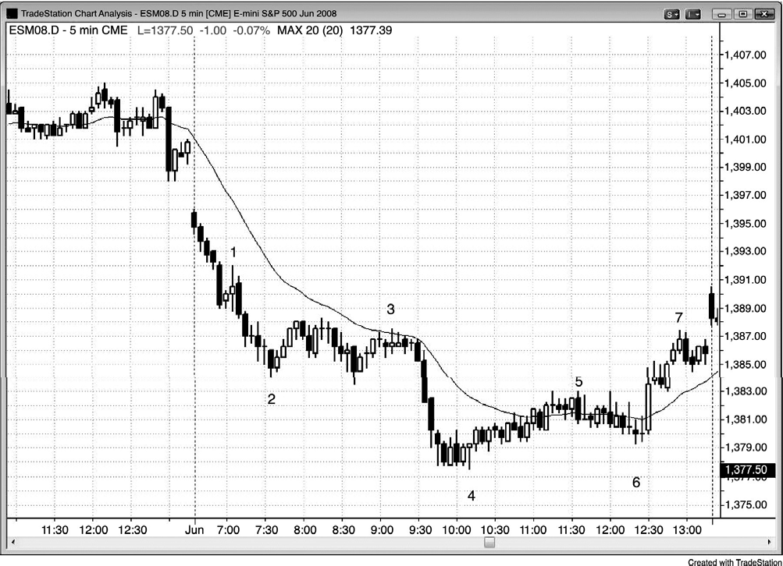
图 7.1 外包棒是陷阱

外包棒是危险的，交易者必须特别注意外包棒之前的价格行为。
图 7.1 中，棒 1 是强空头趋势中的一条外包上涨棒，因此交易者将准备仅在向下突破时
入场。你既可以选择在棒 1 下方做空，也可以继续等待，看一下那条突破棒在收盘后是什么样子。这里，它是一条强空头趋势棒，被套多头很可能会在这样一条强空头趋势棒下方离场。因此，在那条空头棒下方做空是合理的。
棒 5 是一条外包下跌棒，但市场基本横盘，有大量的重叠棒，所以它不是一个可靠的突破入场架构。它后面的内包棒（ioi）太大，以至于无法用作突破信号，因为你既不希望在交易区间底部卖出，也不希望在交易区间顶部买进，你只希望低买高卖。

160 PRICE ACTION Figure 7.1
这张图表的更深入讨论
在图 7.1 中，市场开盘跌破昨日低点，第一棒是一条空头趋势棒，是从开盘空头趋势起

的第一棒。棒 1 和它的前一棒形成第一个回撤，在第一个回撤之后，通常至少会形成满足刮
头皮交易的下跌。在棒 3 有一个朝向均线的两条腿回撤，棒 3 也是一个 20 缺口棒空头架构。

Figure 7.2 OUTSIDE BARS 161
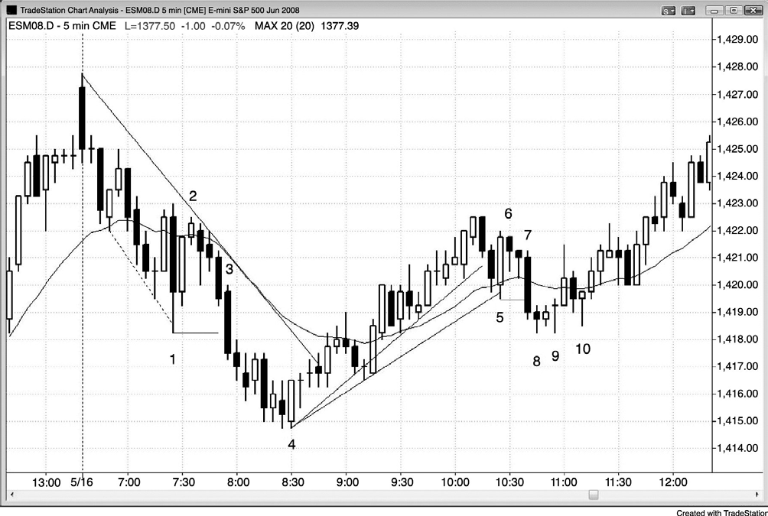
图 7.2 一个 ioi 形态

外包棒是陷阱，因为在该棒期间或前一棒期间，在某个时间点多方和空方都在控制市场，所以下几棒的运动可能会有更大的反转。图 7.2 中，棒 1 是一条外包棒，形成于一个内包-
外包-内包（ioi）形态中。棒 2 对棒 1 之后的内包棒的突破失败，这是很常见的，特别是当内包棒很大时。这是因为，多头被迫在 ioi 形态顶部附近买进，ioi 形态是一个交易区间，那从来都不是什么好事，特别是市场正在下跌。
棒 2 是交易区间顶部附近的一条小型棒，这是一个寻找空头入场的好位置。因为交易者
预期多方会在他们的入场棒棒 2 低点下方认赔离场，所以他们在棒 2 下方 1 个跳动处做空，那是交易区间顶部的一个失败的 ioi 突破。因为 ioi 棒非常大，所以在棒 2 下方有足够的空间，至少有一个刮头皮交易的下跌空间。
棒 4 差不多是一条外包上涨棒，在交易中，如果某个形态差不多是一个可靠的形态，那
么它很可能会产生可靠的结果。棒 4 是先前 5 条棒线中的第三条多头趋势棒，因此是从第三

次下推开始向上反转。它也是最强的一棒，拥有最大的波幅，最短的尾线，表明多方正在积聚力量。

162 PRICE ACTION Figure 7.2
棒 5 是一条外包棒，后面是靠近棒 5 高点的一条小型内包棒。这再次产生一个很棒的做空机会，而且风险极低，特别是那条内包棒还是一条空头棒。

这张图表的更深入讨论
图 7.2 中的第一棒向上突破昨日高点，突破失败。那条棒线成为一条强空头趋势棒，确立了一轮从开盘开始的空头趋势。
棒 8 和棒 9 形成一个小型的双重底，那不是交易者预期的棒 7 空头突破棒之后的下行动
能。紧跟着这一下行动能损失的是棒 10 双重底回撤多头架构。
棒 9 也是一个高点 2 多头架构，位于从棒 4 开始的向上反弹的的两条腿回撤上。在突破空头趋势线之后，这形成一个当天更高的低点，引出了可能的趋势反转。

Figure 7.3 OUTSIDE BARS 163
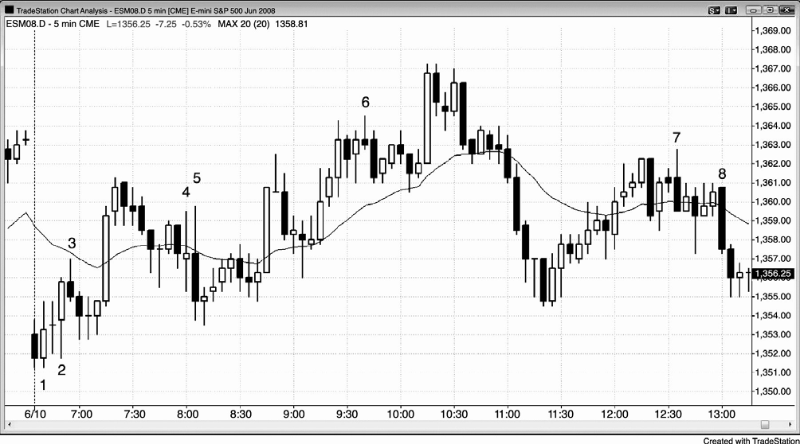
图 7.3 外包棒取决于背景

外包棒必须要结合背景进行研判。图 7.3 中，棒 1 之后的十字星内包棒不是一条好的空

头信号棒，因为有三条横盘棒，棒 1 只是反转了它前面的空头棒。在开盘反转后，市场很可能横盘或上涨至少一两棒，特别是当时的均线相对水平。在市场上涨到均线前有做刮头皮交易的空间，最好在多头棒上方买进。内包棒是市场暂停，所以是向上反转后的一种回撤，于是在其高点上方或在棒 1 高点上方买进都是合理的。交易者可能在棒 1 上方 1 个跳动处设定
止损买进单，当棒 2 跌到内包棒下方时，保持止损在那里是明智的。做多的逻辑保持不变，现在是那些错误地在一条疲弱信号棒下方卖出的空头被套，他们将在那条信号棒上方回补。这使得市场一超出前一棒高点便令交易者的多头入场。只要外包棒的前一棒是一条像样的信号棒，那么在外包棒入场就可能是明智的交易。
棒 3 是靠近均线的一条空头反转棒，是一个可以接受的空头架构，但是与棒 1 和棒 2 的多头实体相比，它的实体较小，所以市场可能形成一个更高的低点，然后更继续上涨，当在可能的趋势反转处出现一条强外包趋势棒时，这种情况常常发生。因此，无论交易者是否在棒 3 下方做空，他们都不得不准备在一个更高的低点买进，后面的小型多头 ii 双棒是一个很好的信号。

164 PRICE ACTION Figure 7.3
棒 4 是一条外包棒，但市场已经横盘 5 棒了。所以它只是交易区间的一部分，不是一条信号棒。
棒 5 是一条更大的外包棒，形成一个 oo（外包-外包）形态。这通常只是一个更大的交易区间。这里，棒线有着大型的空头实体，收盘低于棒 4 低点；在棒 4 下方错误做空的交易者们被套。总之，当交易区间中的很多棒线相对较大，而且尾线较长时，在交易区间突破时做空并不明智，因为突破失败的几率很高。接下来的小型多头十字星棒是一条很好的失败反转多头信号棒。
棒 6 在外包上涨棒顶部被突破后形成一个空头架构。
棒 7 突破至一个波段高点，以一条外包棒的形式向下反转，收盘于低点。这是被套多头
和强势空头在上涨后反转的一个实例。但这是一个交易区间日，每当有一条腿的长度超过 5棒，交易者就会寻找反转（在交易区间日“低买高卖”）。虽然当市场跌至这一棒前面的小型空头棒的下方时做空是可以接受的，但是最好在棒 7 低点下方卖出，因为你可以在一条强空头反转棒获得更多坚持到底时在它的下方做空。

这张图表的更深入讨论
图 7.3 中，市场开盘向下大幅跳空，形成一条空头趋势棒，但是，市场并没有继续下跌、

形成一轮从开盘开始的空头趋势，而是突破失败，市场向上反转，形成一轮从开盘开始的多头趋势。
棒 2 是一条外包上涨棒，可能是当日低点，因为市场正在从大型缺口下跌向上反转。这
就意味着市场在棒 2 上决定趋势是上涨的，因此应该把它看作那波上涨运动的起点。虽然棒
3 是一个低点 2 空头，但是市场只把它看作低点 1，因为它是自棒 2 起的上涨运动中的第一个回撤，因此很可能只是引出一个更高的低点。交易者们正预期它失败，无论你把那波上涨运动看作一个失败的低点 2，还是看作失败的低点 1 都没有关系，因为两者在可能的多头趋势中都是很好的买进架构。
棒 5 是对一个带刺铁丝形态的突破；大多数带刺铁丝突破都会失败，所以交易者应该寻找逆势架构。带刺铁丝形态是不确定性和双向交易的密集区。多方在低点附近积极买进，在高点附近停止买进。空方在高点附近积极卖出，在低点附近停止做空。这里有大型的买卖程序在起作用，从每一棒上很好的成交量便可看出。多方和空方都在这里做着舒服的交易，如果一方能够暂时胜过另一方，产生一个突破，通常该形态的磁力作用将会把市场拉回。一旦市场向下突破，那么喜欢在交易区间中较高价位买进的多头，能够在较低价位买进，他们就更喜欢了。同时，那些喜欢在交易区间顶部卖出的空头，如果突破没有立即坚持到底，那么将迅速买回他们的空头。这些因素使得突破失败，市场被拉回带刺铁丝形态的几率非常高，比如在这里。有时，市场接下来会向另一侧突破，而在其他时间里，交易区间将继续。最终市场将从这一形态中破茧而出。

Figure 7.3 OUTSIDE BARS 165
当天第一棒和前几棒常常会对接下来几个小时、甚至常常是整天的走势给出预兆。当天以一个双棒反转开始，然后是一个十字星，它是一个棒内反转，然后是一个外包上涨棒反转。然后一个空头反转和几条带尾线的小型棒，显示出不确定性。多个反转、大尾线和不确定性，都是交易区间日的特征，当日真的成为交易区间日。早早持有那种怀疑，交易者可以更舒适地在两个方向下单，利用他们头寸的较大部分做刮头皮交易，较小的部分做波段交易。
太平洋标准时间上午 11:25，有一条多头外包棒形成一个双棒反转，因此，产生一个买进架构。这一形态也与它前面的十字星棒一起形成一个微型双重底。

166 PRICE ACTION Figure 7.4
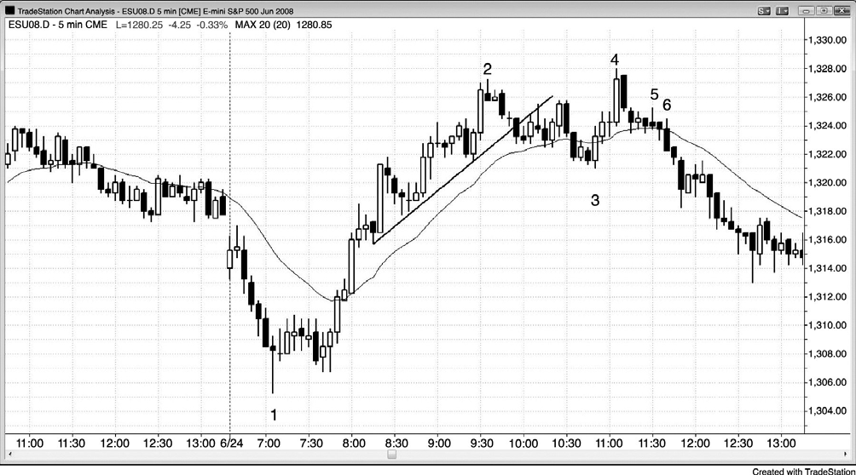
图 7.4 外包棒作为入场棒

外包棒有时可以是合理的入场棒。图 7.4 中，棒 3 是一条外包上涨棒和一条可以接受的入场棒，因为它是强多头趋势中两条腿调整之后的一个向上反转，而且两棒之前有一条多头趋势棒，显示出强势。交易者可以在该棒一超出前一棒高点时便买进，但是，如果再待待几个跳动，直到它超过两棒之前那条多头趋势棒的高点时再买进，可能更为安全。在多头棒上方买进通常有更高的几率引出可获利的交易。最后，交易者可以等待那条外包上涨棒收盘，看一下它的收盘是否靠近它的高点，并高于前一棒，事实如此。一旦他们看到那种强势，他们就可以在那条外包棒的高点上方买进。
棒 6 是一条外包下跌棒，前六棒中有五棒拥有空头实体。它在低点收盘，在这样强的空头力量出现后，积极的交易者可能已经在它下方做空，特别是它引诱多头在原有多头趋势方向上买进，而原来的多头趋势现在可能已经结束。

这张图表的更深入讨论
图 7.4 中，市场开盘跌破昨天最后一小时的交易区间。第一棒是一条多头趋势棒，但是它有一条很长的上尾线，表明多方并未强到令市场在高点收盘。你可以选择在这一棒上方买进，也可选择等待。第二棒是一个突破回撤空头架构，预期市场从开盘起形成一轮空头趋势。截止棒 1 的下跌运动是一个抛物线卖出高潮，因此可能是当日低点。由于卖压强劲，所以最

好等待二次信号出现时再买进。二次信号出现在 8 棒之后，是一个更高的低点和失败的空头旗形突破。

Figure 7.4 OUTSIDE BARS 167
截止棒 3 的抛盘突破了一条重要趋势线，提醒交易者在市场测试棒 2 高点时做空。棒 3的前一棒是一个强趋势中的均线缺口棒买进架构，因此在它上方买进，虽然是一条外包上涨棒，但也是一个不错的架构。截止 20 缺口棒架构的下跌运动几乎总是突破趋势线，从那一棒起的上涨运动通常会测试趋势高点，或者形成更高高点，或者形成更低高点。如果接下来市场向下反转，那么通常至少形成两条腿，至少持续 10 棒，而且常常是一个趋势反转。
棒 3 也是一个双棒反转形态的第二棒，它的前一条空头棒与它形成双棒反转，两棒之前
的空头棒也与它形成双棒反转，所以很多多头将在棒 3 高点上方买进。
棒 4 是一条大型多头趋势棒（高潮），形成一个更高的高点，它的后一棒是一条强空头内包棒，是做空的信号棒。交易者正预期市场在这样强的架构之后将出现两条腿（调整）。因此，聪明的交易者将随时关注高点 1，然后是高点 2 的形成，如果这些多头架构失败，套住多头，那么他们就准备做空更多。
棒 5 是一个失败的高点 1 空头架构，棒 6 是一个很棒的多头陷阱。它是一个失败的高点 2，多头入场棒反转进入一条外包下跌棒，把多头套在场内，空头套在场外。这条外包棒类似于一条空头趋势棒，而不仅仅是一条外包棒。因为它是一条外包棒，所以入场棒和它的失败彼此间隔在一两分钟之内，没有给交易者足够的时间来处理这些信息。在一两棒内，他们认识到市场实际上变成了空头趋势。多头正希望市场出现两棒或三棒回撤，以便以较低的亏损离场，而空头正希望出现相同的反弹，以便使他们的空头入场风险较低。实际发生的情况是双方开始在每出现两三个跳动的回撤时便卖出，于是两棒或三棒的反弹在市场又走了好远之后出现。
注意，高点 2 多头架构是一个可怕的买进架构，因为前 6 棒中有 5 棒是空头棒，而另一
棒是一个十字星。单独一个高点 2 并不成为一个架构。首先必须有早期的强势，通常是高点
- 腿突破趋势线的形式，或者至少先前有一条强多头趋势棒。

P168
（空白）

P169

第 8 章 棒线收盘价的重要性
对于一条 5 分钟棒线来说，它收盘前数秒钟到 1 分钟左右的外形通常与它的最后外形相
似。如果你在棒线收盘前入场，那么有时你可能多赚 1 个跳动左右。但是，每天都有那么一
两次，你认为即将出现的信号的没有出现，你大约会亏损 8 个跳动。意思是说，为了弥补每
个无效入场，你都需要大约 8 个按计划发展的早期入场，只不过那种情况不会发生。在强趋势中，你可以及早顺势入场，你很可能做得很好。但是，当有一轮强趋势时，你非常自信地认为那个信号不会失败，于是等不及那条棒线收盘便在棒线上方用止损单入场。如果及早入场合适的话，你不能在每一棒上都做决策，因为你还有太多其他重要决策要做。如果你把那加到你要考虑的因素列表中，那么你每天很可能错过很多交易，与偶尔成功的早期入场可以获得的相比，你会在错过的机会中失去更多。
这一点在所有时间框架上都是正确的。举例说明，观察一张日线图，你会看到很多棒线的开盘价靠近最低价，但是收盘于中部。那些棒线中的每一条都是强多头趋势棒，在当天的某个时间点，总会有最后一价格位于最高点的情形。如果你认为那一棒即将收高而买进，而且是在高点附近买进，不是在它收盘时的中部买进，那么你将认识到自己的错误。你正在带一笔本该在一天结束时入场的交易回家。
在 5 分钟图上有两个问题经常发生。代价最高的是当你设法在强趋势中捕捉底部时。一般地，在趋势线突破后，你会看到一个更低的低点，交易者将希望看到一条强反转棒，尤其是同时出现了空头趋势通道线过冲。那条棒线形态优美，截止 3 分钟左右时，还是一条强多头反转棒。价格在那一棒高点附近悬挂了几分钟，吸引了越来越多希望及早入场的逆势交易者，他们认为及早入场可以令风险较低（他们的止损将在那一棒下方），但是，就在那一棒收盘前的1到5 秒钟内，价格暴跌，那一棒在其低点收盘。那些试图少冒一两个跳动的风险而提早入场的多头，结果亏损了两个点，甚至更多。这些多头让自己被套入不好的交易中。类似情形一天中发生很多次，当时可能的信号棒正在形成，而且即将收盘。举例说明，交易者可能准备在一条还有几秒就要收盘的空头反转棒下方做空，而当前价格是在那一棒的底部。距收盘不到一秒的时间里，市场从那一棒低点向上反弹两三个跳动，那一棒的收盘价离开了最低点。市场正在告诉交易者，信号现在较弱，交易者需要避免被套在三秒前她还预期和希望的交易中。

170 PRICE ACTION
另一个常见问题是被套出好交易之外。举例说明，如果你刚刚买进，而且你的交易已经有3到5 个跳动的账面利润，但市场就是不能达到 6 个跳动，让你刮取 4 个跳动的利润，于
是你开始变得焦躁不安。你观察是 3 分钟或 5 分钟图，有一棒还有 10 秒就要收盘，它是一条
强空头反转棒。然后你把保护性止损上调至那一棒下方 1 个跳动处，就在那一棒收盘前，市场下跌，击中你的止损，在那一棒的最后两秒内，又向上跳动了几个跳动。然后，在下一棒的前 30 秒内，市场迅速上涨至 6 个跳动，在那里，聪明的交易者们部分获利了结，而你只好站在场外观望。良好的入场，良好的计划，糟糕的纪律。你只是让自己被骗出了一笔很好的交易。如果你遵守自己的计划，依靠你的初始止损，直到入场棒收盘，那么你就可以保护好自己的利润。
关于棒线收盘，还有一点需要注意。对于每一棒的收盘都要密切注意，特别是入场棒和后面两棒的收盘。如果入场棒的波幅是 6 个跳动，那么你可能比较喜欢看到棒线实体在那一棒的最后几秒内突然从两个跳动增大到 4 个跳动。然后你很可能会减少将要刮出（scalp out）的合约数量。对于接下来的几棒，这也是正确的。如果有很强的收盘，那么与这些棒有较弱的收盘相比，你应该更愿意交易更多合约，持有它们等待更多点数的利润。
收盘价非常重要的另一个原因是，很多机构交易者是根据价值而不是价格行为交易的，当他们观察图表时，他们观察的是线图，而线图是用收盘价绘制的。如果图表不影响他们的决策过程，那么他们根本不看图表，而且他们考虑的唯一价格是收盘价，这也增加了收盘价的重要性。

Figure 8.1 THE IMPORTANCE OF THE CLOSE OF THE BAR 171

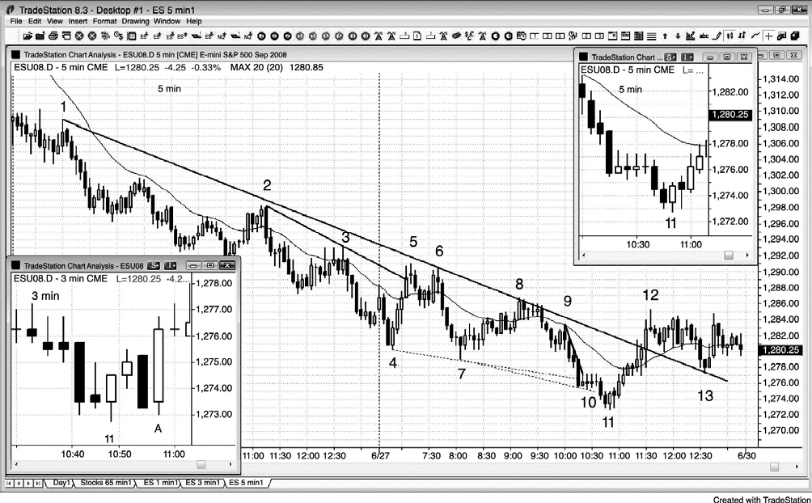
图 8.1 较小时间框架图表产生更多亏损

较小时间框架图表允许使用较小的止损，但是有更高的风险会令交易者被止损踢出良好的交易。图 8.1 中，左侧插入的图表显示使用 3 分钟图表的交易者被止损踢出，但是依靠 5分钟图表的交易者没有被止损踢出。
5 分钟电子迷你已经在强空头趋势中好几周了，现在开始出现更大的回撤。每个新低都在被买进，多头交易是可获利的逆势交易。多方更加自信，空方变得更愿意获利了结。左侧插入图表是一张 3 分钟图，右侧插入图表是一张 5 分钟图的特写。
棒 11 是一条强多头反转棒和一个双棒反转，它是第二次尝试从更低低点向上反转（棒 10 之后的 ii 形态是第一次），它也是当天的第三次下推（一个可能的楔形底）。这是一个高胜率多头架构，但是止损将不得不设在它的低点下方，低于入场价 3 点。这超出了电子迷你
中的一般要求（平均日波幅约 10 到 15 点，近期 2 点便可以），但那是价格行为显示该架构所需要的。如果交易者感到紧张，那么他们可以只交易一半规模，但是他们必须选择像这样强的架构，并且计划把一半头寸波段化。

172 PRICE ACTION Figure 8.1
当交易者试图通过观察较小时间框架图表来降低风险时，他们常常会遇到一个问题，我

们来看这个完美的示例。风险降低了，但同时胜率也降低了。因为 3 分钟图上有更多交易，
所以错过最佳交易的风险也较高，对于很多交易者而言，这可能导致 3 分钟交易的整体胜率较低。
就像 5 分钟图一样，3 分钟图在棒 11 也有一条反转棒。但是，入场棒下方的止损被一条
光头光脚的空头趋势棒击中，显示出卖家的强势。在这一点，很难调和止损未被击中的 5 分
钟图。5 分钟图上较大幅度的止损，将使交易者更愿意及早认赔离场。如果交易者也关注 3分钟图，那么几乎可以肯定的是他们会认赔离场，被那条强空头趋势棒骗出场外。3 分钟图上的下一棒是一条非常强的外包多头趋势棒，表明多方在强烈地维护自己，要创造一个更高的低点，但是大多数已被止损踢出的弱手因恐惧而不再入场，他们选择等待回撤的出现。
在重要反转处，3 分钟图上的止损比 5 分钟图上更为常见，因此聪明的交易者把它们看作很棒的机会。这是因为它们把弱势多头骗出场外，迫使他们追着市场上涨。最好只观察一种图表，因为对于交易者来说，如果他们同时观察两种图表，并试图调和它们之间的矛盾，那么有时会因行情变化太快，而致使他们没有足够的思考时间，从而无法下单。

这张图表的更深入讨论
图 8.1 中，棒 5 向上突破一条趋势线，棒 8 突破了另一条越势线，突破幅度还不要 1 个跳动。两个突破都以失败告终，形成顺势空头架构。

P173

第 9 章 交易所交易基❹和倒数图表
有时，如果你把图表上的某个参数改一下，价格行为会变得更清晰。你可以切换到棒线图或线图，切换到基于成交量或跳动数的图表，或者切换到更高或更低时间框架，或者你干脆把图表打印出来。几只交易所交易基金（ETF）也很有帮助。举例说明，标普 500 ETF（SPY）在外形上几乎与电子迷你的图表完全相同，有时具有更为清晰的价格行为。
另外，从一个相反的角度分析图表，也是有帮助的。如果你看到一个多头旗形，但是什么东西看起来不那么正确，那么考虑观察一下 ProShares UltraShort 标普 500（SDS），它是基于 SPY 的倒数的一只 ETF（但是杠杆是 SPY 的两倍）。如果你观察 SDS 的图表，那么你可能发现在电子迷你和 SPY 上看到的多头旗形，现在在 SDS 上看起来像是一个圆形底。如果那样的话，比较明智的选择是不在电子迷你旗形买进，而是等待更多的价格行为展开（比如等待突破，如果突破失败就做空）。有时，形态在其他股指期货上更为清晰，比如电子迷你纳斯达克 100，或者它的 ETF——QQQ，或者它的双倍倒数——QID，但是通常都不值得观察这些图表，最好坚持观察电子迷你，有时观察 SDS。
因为 ETF 是一种基金，所以运营 ETF 的基金这样做是为了赚钱，那就意味着它要从 ETF收取费用。结果使得 ETF 并不总是与类似市场的走势完全相同。举例说明，在三巫日（译注：是指股指期货、股指期权和股票期权，这三种与股市相关的金融衍生商品同一天到期，造成市场波动加剧），与电子迷你相比，SPY 的开盘缺口常常要大得多，形成那种缺口的原因是对 SPY 的价格调整。在一天当中，它仍然会产生与电子迷你几乎每个跳动都相同的走势，所以交易者不应为那种差异而担心。

174 PRICE ACTION Figure 9.1
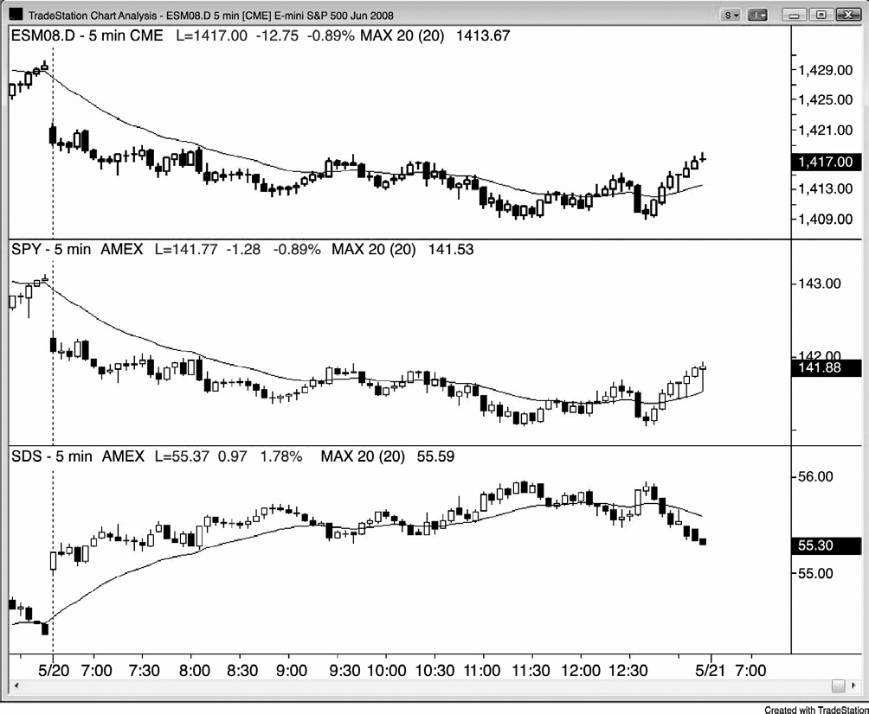
图 9.1 电子迷你和 SPY 是相似的

如图 9.1 所示，顶部电子迷你的图表几乎与 SPY（中间图表）完全相同，但是 SPY 上的价格行为有时更容易阅读，因为它较小的跳动大小常常令形态更清晰。底部图表是 SDS，它是 SPY 的倒数的 ETF（杠杆加倍）。有时，SDS 图表会令你重新考虑对电子迷你图表的分析。

Figure 9.2 EXCHANGE-TRADED FUNDS AND INVERSE CHARTS 175
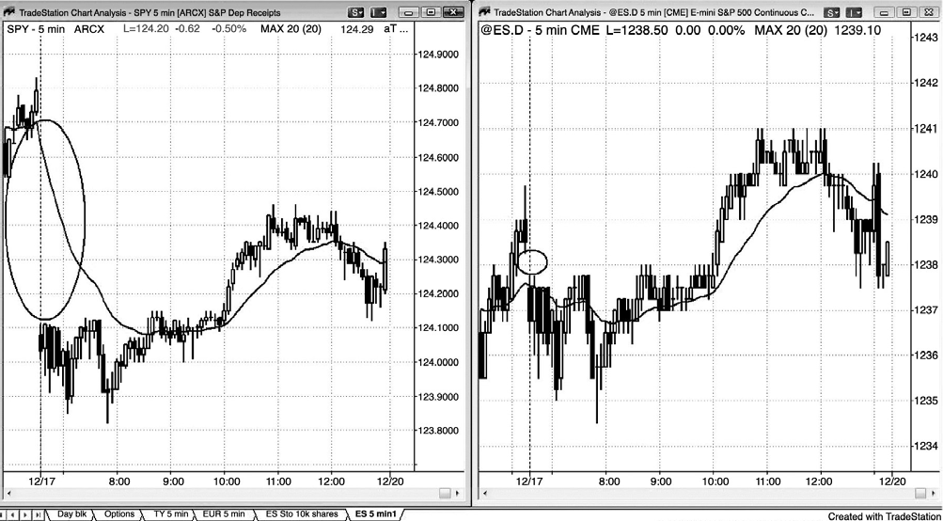
图 9.2 三巫日 SPY 的调整

如图 9.2 所示，在三巫日，SPY 的价格得到调整，结果常常使它的开盘缺口比电子迷你的开盘缺口大很多（SPY 在左侧，电子迷你在右侧）。但是，逐个跳动来看，它们大致相同，就像在其他的交易日一样，所以不要担心那个缺口，只要按当天展开的价格行为交易就可以了。

P176
（空白）

P177

第 10 章 二次入场
分析师常常说，日线图上的底部通常需要二次反转离开低点，以便说服足够多的交易者把市场作为一轮可能的新多头趋势来交易。不过这对于顶部来说也是正确的。与首次入场相比，二次入场几乎总是更可能产生可获利的交易。如果二次入场让你以比首次入场更好的价格入场，那么就怀疑那可能是一个陷阱。大多数好二次入场的价位与首次入场相同，或者更差一些。二次入场交易者是迟到的入场者，试图最小化风险，市场通常会让它为额外的信息而多付出一些。如果市场让你支付得比首次入场还少，那么可能是在用失败的信号来窃取你的资金。
寻找二次入场的交易者更加积极和自信，常常会在略小时间框架图表上入场。这通常会使使用 5 分钟图的交易者在其他很多交易者已经入场后才入场，使得入场价位略差。如果市场让你在一个更好的价位入场，那么你应该怀疑自己错过了什么东西，应该考虑不做那笔交易。大部分时间里，好的执行等价于不好的交易（不好的执行等价于好的交易！）。
如果你在一波运动上做逆势交易，比如在强多头趋势的第一个反转做空，此前该多头趋势大约有 4 条连续的多头趋势棒或两三条大型多头趋势棒，那么对你来说就有太多的动能，而不应反向下单。最好等待一个入场，不选择它，等待趋势恢复一两棒，然后在市场二次尝试反转时入场。

178 PRICE ACTION Figure 10.1
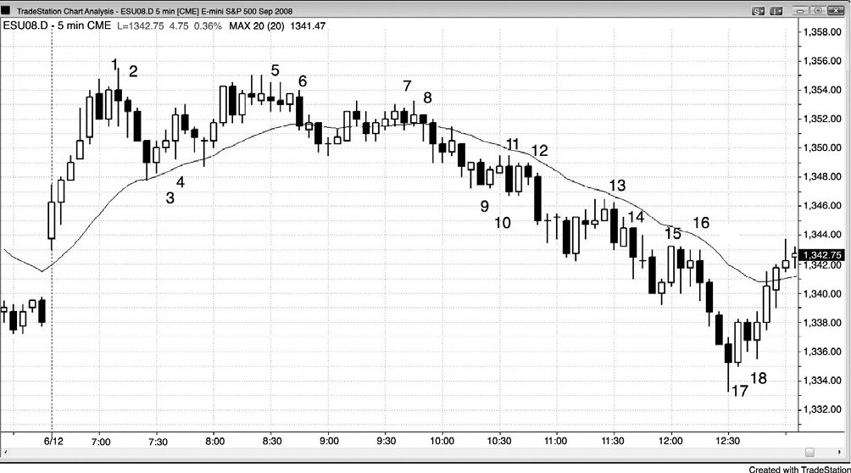
图 10.1 二次入场

今天有很多二次入场交易（见图 10.1），但是，与首次入场相比，只有一个位于相同或更差价位。看一下棒 10 的多头入场。市场让你在比棒 9 入场的交易者好 1 个跳动的价位入场。总之，“好的执行，不好的交易”这句格言在起作用。每当市场为你打折时，通常你是读错了图表；通常最好不要选择那笔交易。尽管棒 10 是一个二次入场，但是下行动量很强，这一点
从棒 8 开始的紧凑下跌通道便可看出来。在做逆势交易之前，最好总是在前几棒中看到证据表明多方能够推动市场上涨，而不只是高过前一棒几个跳动。
正如在第三本书中所讨论的，大多数顶部都是从某种类型的微型双重顶形成的，比如棒 1 和两棒前的空头反转棒；大多数底部都是从某种类型的微型双重底形成的，比如棒 18 和棒
17 的前一棒。

Figure 10.2 SECOND ENTRIES 179
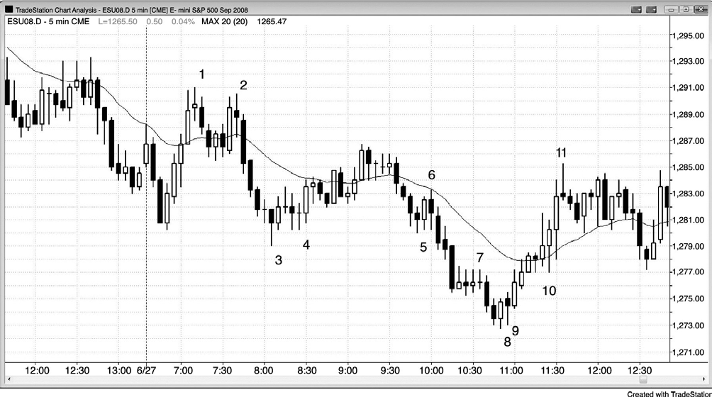
图 10.2 在强势运动中，等待二次反转

当动量很强时，在做逆势交易前，最好等待二次反转架构（见图 10.2）。
棒 1 之前是 5 条多头趋势棒，上行动能太大，不能在首次尝试下跌时做空。明智的交易
者会等待看到多头在二次尝试上涨失败后才做空，这发生在棒 2 处的二次空头入场。
棒 3 是在当日新低的第一个多头入场，但是此前连续 6 棒都是空头棒，所以更为合理的选择是等待二次多头入场，那出现在棒 4。
棒 5 之前是 4 条空头趋势棒，下跌动能太大，不能买进。二次入场从未形成，因此明智的交易者通过等待来避免损失。
棒 10 之前有 6 棒具有更高的低点，只有两棒具有较小的空头实体，表明有太多的看涨力
量，不能做空。在棒 11 空头反转棒出现一个二次入场。这张图表的更深入讨论
图 10.2 中，市场向上突破空头通道进入昨日收盘，但是那一次突破在均线处失败，形成
一个空头架构。今天，市场向下突破昨日低点，但是该突破在今天第 4 棒失败，向上反转。这一反转可以看作是第一棒向上突破小型空头通道后突破回撤至一个更低的低点。

180 PRICE ACTION Figure 10.2
市场未能形成一个更高的高点，相反地，趋势型空头通道继续。交易者应该在棒 6 双重

顶下方做空，因为当市场向上突破先前一个更低的高点失败后，试图形成从开盘开始的趋势失败了。更低高点和低点的趋势继续。
从结束于棒 3 前一棒的空头尖峰开始的回撤形成一个低点 4 空头架构，在太平洋标准时间上午 9:35，由一条空头趋势棒触发。空头突破演变为一个四棒空头尖峰。
棒 5 是一个高点 2，但是它前面是四条空头趋势棒，因此不应买进。棒 6 是一个四棒空头尖峰的起点。
棒 7 ii 形态是一个可能的最终旗形。
棒 7 引出一个双棒空头尖峰。从那一低点 4 开始的这条下跌通道中的全部三个空头尖峰，构成连续的卖出高潮，一旦连续出现三次高潮，至少出现两条腿上涨的几率就很高。
交易者可能已经在棒 8 反转棒之后的棒 9 上做多，预期在最终旗形和延长的空头趋势之
后至少会出现两条上涨腿。棒 8 是一个微型双重底（一个买进架构），因为市场在棒 8 下跌，在两棒之前（空头棒）也是下跌的。
棒 10 是一个低点 1，但是对于做空来说有太多的看涨力量，比较合理的做法是在更高的低点买进，甚至是在前一棒下方使用限价单。具有这么多的上行动能，市场非常可能至少测试上涨腿的高点。
棒 11 是一条大型多头趋势棒之后的一条十字星反转棒。5 到 10 条多头趋势棒之后的大
型多头趋势棒是一个买进高潮，很可能至少引出 10 条或更多的横盘至下跌棒，然后返回多头趋势。它也是出现在空头趋势的最后一个更低高点区域，形成一个可能的双重顶空头旗形。面对如此强大的多头，大多数交易者认为市场将出现一个更高的低点，但是他们把双重顶空头旗形作为一个获利了结的区域。一些空头刮头皮者在那里做空，预期市场至少会跌至均线。那一波反弹中有那么多多头趋势棒，市场很可能形成一个更高的低点，因为买家显然比较积极。

P181

第 11 章 迟到的和错过的入场
如果你观察任意图表，认为如果已经选择最初的入场，仍然会持有交易的波段部分，那么你需要以市价单入场。市场有一个明确的总在场内的头寸，你需要加入趋势中，因为获利的概率很高。但是，你仅应用一旦选择最初入场你仍将持有的股票或合约数量入场，而且你应该使用相同的跟踪止损。你的止损通常大于在刮头皮交易中所用的止损，因此，你需要交易较小的头寸，以保持资金风险同样高。举例说明，如果你在 GS 中看到一轮强趋势，而且你已经用 300 股入场，现在你将只持有 100 股，保护性止损距离 1.50 美元，那么你应该以市价
单买进 100 股，并且设定 1.50 美元的保护性止损。从逻辑上讲，无论你现在是买进波段部分，还是持有来自早期入场的波段部分，都没有什么区别。虽然把具有未平仓利润的交易看作拿别人的资金冒险，在情绪上更容易接受，但那并不是真相。那是你的资金，你现在所冒的风险，与现在买进、冒相同的 1.50 美元风险，没有什么区别。交易者知道这一点，会毫不犹豫地下单。如果他们没有下单，那么他们只是不相信他们将会仍然持有早期入场的任何股票，或者他们需要解释这一情绪问题。

182 PRICE ACTION Figure 11.1
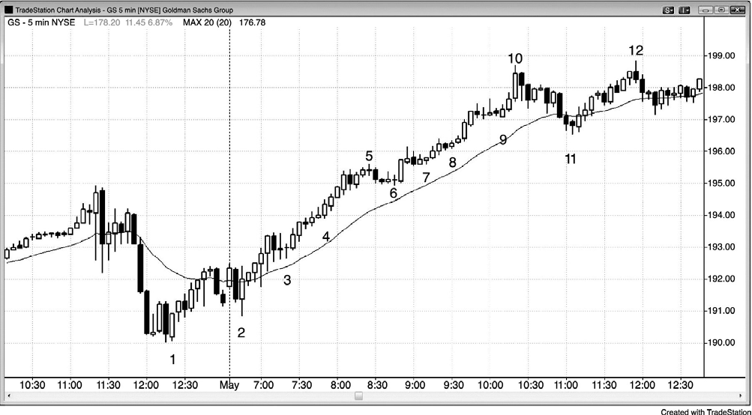
图 11.1 趋势中的连续趋势棒

一旦市场开始形成波幅不是太大的 4 条或更多条连续的多头趋势棒，所以可能是高潮，交易者就应该至少以市价买进一个小型头寸，而不是等待回撤。
如图 11.1 所示，GS 在昨日收盘前形成强劲的两条腿抛盘，但是在棒 2 形成一条强多头反转棒。它形成对空头低点的一个更高低点的测试和一个多头趋势日。
如果交易者开始在棒 4 附近观察这张图表，那么他们就会看到一系列多头趋势棒和一轮强多头趋势。他们或许希望至少让自己头寸的波段部分仍然有效。如果他们正常情况下交易 300 股，在这一点，从棒 3 上方入场的交易，只剩下 100 股，他们应该以市价买进 100 股。
另外，他们应该使用与在棒 3 上方入场时相同的止损。因为他们只留下波段部分，所以他们
应该使用盈亏平衡止损，或者冒低于棒 3 高点 10 美分的风险。他们还应该寻找暂停和回撤以
加仓。在棒 6 上方加仓后，他们可以把整个头寸的止损移到棒 6 信号棒下方 1 个跳动处，然后跟踪上调。
使用原始止损迟到入场，与做多原始头寸的波段部分，是完全相同的，使用相同的保护性止损。

Figure 11.1 LATE AND MISSED ENTRIES 183
这张图表的更深入讨论

图 11.1 中，当天第一棒向上突破最近的波段高点，在均线处形成一个小型双重顶空头旗
形空头架构。但是，这第二次尝试向上突破开始于棒 1 的空头旗形失败了。棒 2 向上强势反转，形成一个双棒多头反转。下一棒是一条多头内包棒，对于从开盘开始的多头趋势来说，它是一条很好的信号棒。它还是从对昨天最后 4 棒形成的小型双重顶的向下突破处向上反转的。
截止棒 11 均线缺口棒的抛盘，突破多头趋势线，应该预期市场会出现一个对多头高点的测试，形成更高高点或更低高点。通常，市场接下来会形成一个更大的、或更为复杂的调整形态。但是，截止棒 10 的上涨处于这样紧凑的通道内，表明多方异常强大。整个上涨过程可
能是更高时间框架图表上的一个尖峰，在 5 分钟图上形态较长调整形态之前，在那张图表上
紧随尖峰之后的可能是一条上涨通道。另外，棒 11 均线缺口棒也是一个 20 缺口棒回撤。在
20 缺口棒回撤之后的第一个新高之后，市场通常会回撤，然后再次测试那个高点，所以这条
均线缺口棒的作用很可能更像是一个 20 缺口棒架构，而不是典型的均线缺口棒架构。
P184
（空白）

P185

第 12 章 形态演变
有一点需要牢记，那就是当前棒线总会是任一方向上一波大型运动的起点，随着价格行为展开，你必须仔细观察，看某个形态是否正在转变为第一种令市场进入相反方向的形态。形态常常会演变为其他形态，或者演变为更大的形态，这两种情况都可能令市场进入相同的或相反的方向。大部分时间里，如果你正确地阅读了价格行为，那么原始形态至少会提供一笔刮头皮交易的利润。类似地，较大的形态也应如此。你是否会把较大的形态标注为原始形态的扩展版，都没有关系。名称从来都不重要。只要保证正确阅读眼前的图表并且下单就可以了，忽略掉几棒之前完成的形态。
变形形态的最常见示例是失败，一个形态未能产生一笔刮头皮交易的利润，然后便反转形成另一方向的信号。这把交易者套在市场的错误一方，当这些交易者被迫认赔离场时，他们所提供的燃料将驱动市场向反方向运动，至少会产生一笔刮头皮交易的利润。任何形态都可能出现这种情况，因为所有形态都可能失败。如果失败只是横盘运动几棒，然后一个新的形态形成，那么较为合理的做法就是把新形态看作与第一个形态无关的形态。把第一个形态忽略掉，因为当很多被套的交易者被迫认赔离场时，他们将驱动市场运动。
虽然此时熟悉本书中的全部形态并不重要，但是在后面几章中你将看到形态演变的常见示例。扩展三角形有时会从 5 条腿扩展到 7 条腿。微型趋势线突破通常会失败，然后形成一个突破回撤。当最终空头旗形未能使市场反转时，它通常会演变为一个突破回撤卖出架构。然后，它常常扩大为一个楔形反转架构，或者扩大为一个更大的交易区间，该交易区间常常变为一个更大的最终旗形。多头尖峰和通道趋势形态通常演变为交易区间和一个双重底多头旗形。在第一个小时内，双重顶空头旗形常常演变为双重底多头旗形，反之亦然。如果你正在我们所讨论的市场中积极地交易，那么你应该准备选择双向入场，并且把它们中的部分波段化，因为从这些形态中的第一个或第二个开始的大型运动是很常见的。

186 PRICE ACTION
（空白）

Figure 12.1 PATTERN EVOLUTION 187
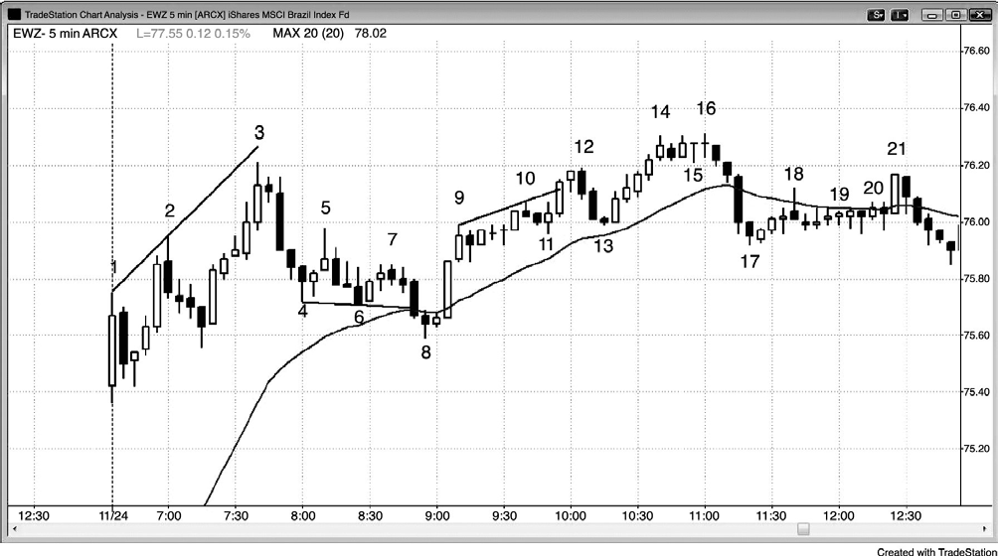
图 12.1 架构可以演变为更复杂的形态

可靠形态在 40%的时间里失败，常常演变为更大的形态，形成任一方向上的入场架构。图 12.1是5 分钟 EWZ，它是 iShares MSCI（摩根史丹利资本国际）巴西指数基金。这里，棒 2 下方的低点 2 空头架构失败，但是该形态演变为一个更大的楔形顶，入场在棒 3 后一棒的下方。
棒 19 低点 2 空头旗形演变为一个更复杂的低点 2 空头架构，位于棒 21 双棒反转下方。第一次上推是棒 18。

这张图表的更深入讨论
图 12.1 中，棒 6 之后的高点 2 演变为一个楔形空头旗形，在均线处的棒 8 上方。它也是
一个尖峰和通道空头，棒 8 是通道内的第三次下推，常常是通道的终点。
棒 10 处的低点 2 很可能失败，因为截止棒 9 的上涨尖峰很强。低点 1 入场位于棒 10 前
两棒。该形态在棒 11 变成一个失败的低点 2 买进架构，然后是棒 12 处的一个尖峰和通道顶，通道在第三次上推后结束，这是很常见的。
棒 15 高点 2 失败，该形态演变为当日新高处的二次下跌反转尝试。入场位于棒 15 后棒
的高点 2 入场棒下方。

188 PRICE ACTION Figure 12.2
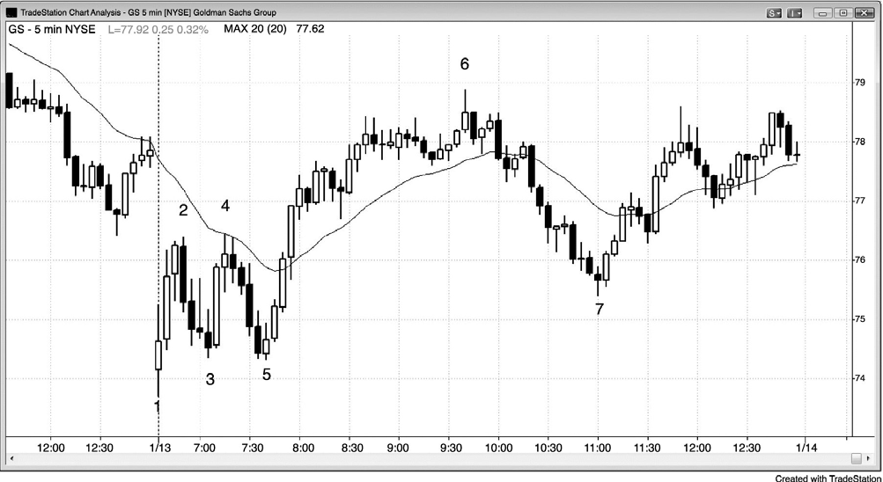
图 12.2 第一小时内的突破状态

在一天开盘后第一个小时内，常常会见到是双重顶和双重底，推动市场进入突破状态。在图 12.2 中，GS 的双重顶演变为一个双重底多头旗形。这是一种常见形态，你应该同时选择两个入场（在棒 4 下方做空，然后在棒 5 上方做多），并且部分做波段交易，因为在第一个形态或第二个形态之后常常会形成大的运动。记住，一个极点常常在第一个小时内形成，也就是说市场接下来通常会向远离那一价位的方向运动，该运动会持续几个小时，如果当天成为一个趋势日，那么该运动可能要持续一整天。这里，GS 有一个大型下跌缺口，突破了从昨日开始的一条趋势通道线，在当天第一棒向上反转。在棒 4 下降均线处，市场形成一个低点
- 和一个双重顶空头旗形，只是在棒 5 双重底多头旗形处向上反转。然后，市场上涨 3 美元，到达当日高点棒 6。

这张图表的更深入讨论
大型缺口开盘常常引出任一方向的趋势日。图 12.2 中，前三棒强势上涨，很可能形成一轮多头趋势，在此之前，市场向下过冲了从对昨日开始的空头趋势通道，然后向上反转。然而，空头趋势试图在均线处挽回局面，但是当市场跌至棒 5 时，在棒 3 低点区域再次遇到强
势多头。棒 4 第二次尝试形成一个空头趋势日失败，然后，一旦棒 5 二次尝试形成一个底部成功，市场便继续形成一条多头通道。

Figure 12.2 PATTERN EVOLUTION 189
市场形成了上涨至棒 2 和棒 4 的多头尖峰，下跌至棒 3 和棒 5 的空头尖峰。当多空双方继续交易，试图在自己的方向上制造一条通道时，结果常常形成交易区间。这里，市场形成一个从棒 5 开始的、非常强的五棒多头上涨尖峰，然后是一条截止棒 6 的三推上升通道。有
些交易者观察这张图表后说，截止棒 2 的上涨运动是一个尖峰，截止棒 5 的交易区间是一个
回撤，该回撤引出了一条截止棒 6 的上升通道。其他交易者则会说，从棒 5 开始的上涨尖峰是当天的主要特征，一旦五棒多头尖峰结束，多头通道便开始。没有一个清楚的答案，两组交易者都有准确的解释。重要的是看到从棒 1 和棒 5 开始的多头上涨尖峰，比从棒 2 和棒 4开始的空头下跌尖峰要强，因此几率偏向于形成多头通道。
本来可以形成一个从开盘开始的多头趋势日，但是却形成了一个趋势型交易区间日。棒 7 向下测试下侧交易区间，然后市场向上反转进入收盘，在靠近上侧交易区间的高点处收盘。

P190
（空白）

P191

第二部分 趋势线和通道
虽然很多交易者喜欢把所有的线都看作趋势线，但是把它们分为几个子类型，对交易者来说还是很有帮助的。趋势线和趋势通道线都是包含市场价格行为的斜直线，但它们分别位于价格行为的两侧，形成一条通道。在多头趋势中，趋势线位于低点下方，趋势通道线位于高点上方；在空头趋势中，趋势线位于高点上方，趋势通道线位于低点下方。定义通道的线几乎总是平行或近似平行的，但是在楔形和其他大多数三角形形态中，它们是收敛的，在扩张三角形形态（expanding triangles）中，它们是发散的。趋势线几乎总是为趋势交易服务的，而趋势通道线几乎总是帮助寻找可行的逆势交易。曲线和交易带太主观，所以当你设法快速交易时需要太多的思考时间。
通道可以是上升的、下降的或横向的，比如在交易区间中。当通道为横向的时，通道线是水平的，上侧通道线便地阻力线，下侧通道线便是支撑线。有些股票交易者把阻力线看作派发区，交易者们在那里退出多头交易，把支撑线看作累积区，交易者们在那里增加多头交易。但是，现在有那么多的机构做空同做多规模差不多，所以阻力线很可能既是他们新建空头头寸的位置，也是他们退出或派发多头头寸的位置。同样地，支撑线既是他们新建多头头寸的位置，也是他们退出或派发空头头寸的位置。

192 TREND LINES AND CHANNELS Figure PII.1
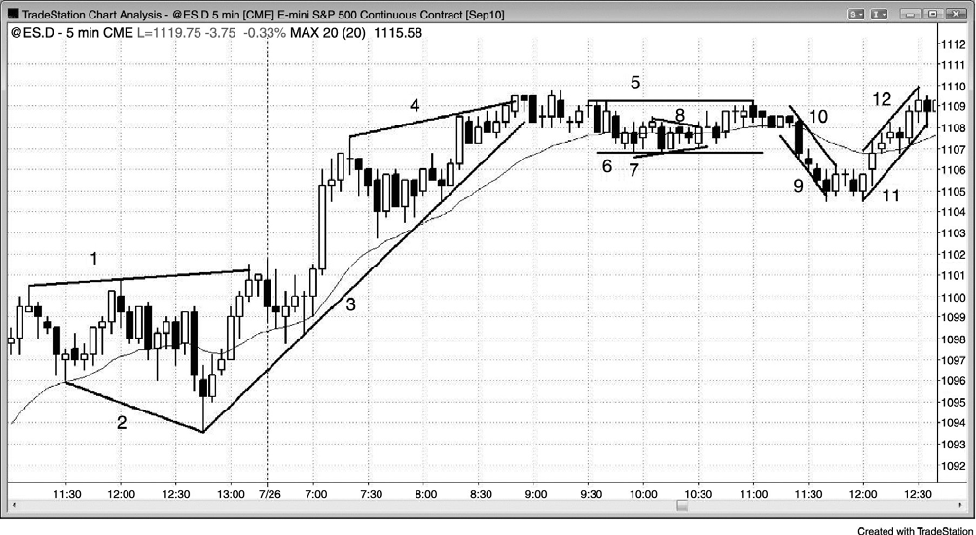
图 PII.1 趋势线突出了趋势

画出趋势线可以突出价格行为，使交易的入场和管理更加容易（见图 PII.1）。
线 1 是一个扩张三角形上方的趋势通道线，线 2 是一个扩张三角形下方的趋势通道线。由于通道正在扩张，所以没有趋势，也没有趋势线。
线 3 是多头趋势中棒线下方的一条趋势线，也是一条支撑线。线 10 是空头趋势高点上方的一条趋势线，也是一条阻力线。
线 4 是多头趋势中的一条趋势通道线，位于高点上方；线 9 是空头趋势中的一条趋势通道线，位于低点下方。
线 5 和线 6 是交易区间中的水平线，那个交易区间就是一条水平通道。线 5 在高点上方，
是一条阻力线，线 6 在低点下方，是一条支撑线。
由线 3 和线 4 形成的通道是收敛并上升的，所以是一个楔形。
线 7 和线 8 是小型对称三角形中的趋势线，是一条收敛通道。因为在对称三角形内既有小型空头趋势，也有小型多头趋势，所以该通道是由两条趋势线组成的，而且没有趋势通道线。收敛三角形可以进一步细分为对称型、上升型和下降型，但它们都是用相同的方法交易，所以这些术语并不必要。

Figure PII.1 TREND LINES AND CHANNELS 193
这张图表的更深入讨论
图 II.1 中，当日第一棒向上突破昨日高点，但是突破失败。因为昨天最后六棒是多头趋势棒，所以只考虑二次入场的空头架构，但是没有出现合理的信号。市场在前七棒进入一个小型交易区间，因此，市场处于突破状态。交易者可以在开盘区间的高点上方 1 个跳动处用
止损单买进，也可在开盘区间的低点下方 1 个跳动处做空。市场向上突破，最低限度会形成幅度等于扩张三角形高度的一波上涨测量运动。

P194
（空白）

P195

第 13 章 趋势线
多头趋势线是经过多头趋势低点所画的直线，空头趋势线是经过空头趋势高点所画的直线。当寻找趋势方向上的回撤入场，以及趋势线被突破后的逆势入场时，趋势线最有帮助。趋势线的画法有多种，可以利用波段点绘制，也可以利用最佳拟合技术（比如线性回归算法），或者干脆画一条最接近的直线。也可以利用趋势通道线绘制，只要把趋势通道线平移至棒线的另一侧就可以了。但是很少用到这种方法，因为一般使用波段点便可画出一条能够接受的趋势线。有时，最佳拟合的趋势线是只使用 K 线实体绘制的，忽略了尾线；这种情况常见于外观不像楔形的楔形形态。当形态很明显时，实际上并不需要把线画出来。如果你画上一条线，通常在确认市场已经测试过它之后便要把它删除，因为图表上太多的线往往是一种干扰。
一旦一条列的趋势高点和低点已经确立了一轮趋势，那么最具获利潜能的交易就是在趋势线方向上的交易，直到那条趋势线被突破。每次市场回撤至趋势线附近，即使它欠冲或过冲了趋势线，也是要寻找离开趋势线的反转，然后在趋势方向上入场。即使在趋势线被突破后，如果它在几十棒内仍然起作用，那么市场在回撤后测试趋势极点的几率依旧很高。测试之后，趋势可能继续，也可能反转，也可能进入交易区间。关于趋势线突破最重要的一点是，它是市场不再由一方（买方或卖方）控制的第一个信号，接下来形成双向交易的几率现在大大增加。每条趋势线被突破后，都将出现一个新的波段点，可以利用它画出一条新的趋势线。一般地，每条新趋势线都比前一条有着更水平的斜率，表明趋势正在失去动能。在某一点，反向趋势线将变得更为重要，因为市场控制权已经从空方转换到多方，或者从多方转换到空方。

196 TREND LINES AND CHANNELS
如果在相对较少的棒线内市场多次重复测试一条趋势线，而且市场未能偏离那条趋势线，那么可能会出现如下两种情况。大部分时间里，市场会突破趋势线，并试图令趋势反转。但是，有时市场的做法相反，当交易者放弃突破趋势线的努力时，市场迅速向远离趋势线的方向运动。然后趋势加速而非反转。
趋势线突破的强弱，显示出逆势交易者的强弱。逆势运动越大越快，反转就越可能发生，但通常首先要测试趋势极点（比如以更低高点或更高高点的形式测试多头趋势的高点）。
把缺口开盘和大型趋势棒看作有效的突破，并且把它们当作单棒趋势对待，是很有帮助

的，因为突破常常失败，如果有架构出现，就需要准备在与突破相反的方向入场。下几棒的横向运动将会突破该趋势。通常，那些棒线将形成一个旗形，然后是脱离旗形的一波顺势运动，但有时突破失败，市场反转。由于横盘棒线突破了陡峭的趋势线，所以，如果有好的反转信号棒出现，你就可以做逆势交易。

Figure 13.1 TREND LINES 197
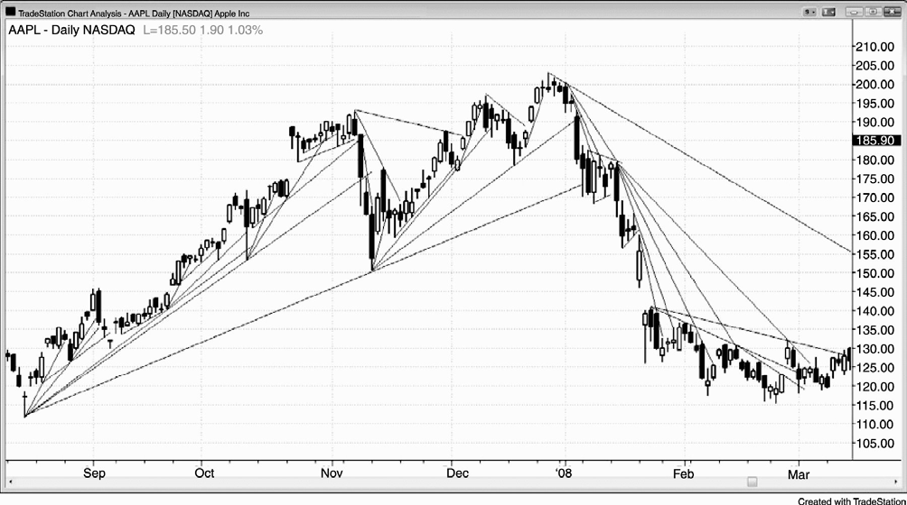
图 13.1 所有趋势线都很重要

哪条趋势线是准确的呢？你所看到的每条趋势线都有可能产生交易机会。寻找你能找到的每个波段点，看是否能够与先前的一个波段点相连后形成一条趋势线，然后把那条线向右延长，观察价格在刺穿或触及那条线时有何反应。注意，在一系列趋势线中，后面一条都倾向于更加水平，直到某个点，反向趋势线变得更加重要。
在实际交易中，当你看到一条可能的趋势线而且不确定它距离当前棒线有多远时，那么就画出它，看一下市场是否已经触及它，然后马上把它删除。在交易时，你不希望那些线在图表上存在的时间超过几秒钟，因为你不想受到干扰。你需要把精力集中在棒线上，观察它们在那些线附近的行为，而不是把精力集中在那些线上。
随着趋势继续，逆势运动突破趋势线，通常情况下突破失败，形成顺势入场。每个突破
失败都成为绘制一条新的、更长的、更为水平的趋势线第二个点。最后，失败的突破未能到达一个新的趋势极点。这产生一个回撤，可能成为一轮新的反向趋势，允许我们绘制一条反

向趋势线。在重要趋势线被突破后，反向趋势线就变得比较重要，在那一点，趋势很可能已经反转。

198 TREND LINES AND CHANNELS Figure 13.1
图 13.1 所示为每个希望成功的交易者必须接受的一个现实——大多数突破失败！市场带着非常强的动能一再冲向趋势线，交易者很容易被那些棒线的力量所迷惑，从而忽视市场在过去 20 棒的行为。举例说明，当市场呈上升趋势时，会有很多非常剧烈的抛盘快速跌向多头趋势线。这使得入门者认为市场已经反转，于是他们就在趋势线上方、趋势线上或趋势线下方卖出，他们相信，在如此强劲的下行动能推动下，他们将乘着市场的波浪获得一大笔利润，他们是在一开始便进入了新的空头趋势。最糟糕的是，市场可能在至少出现第二条下跌腿前小幅反弹，让他们在盈亏平衡的情况下离场。当他们在制定决策，准备再次逆势入场时，他们希望新趋势正在开始，他们所考虑的只是准备获得的回报。但是，他们忽略了每笔交易都应考虑的另外两个要点：风险和成功率。在下单前三个要点都要评估。
当入门者在多头趋势线附近的那些强抛盘运动中做空时，老练的交易者们正在做着相反的事情。他们用限价单在那条趋势线上，或者在那条趋势线下方买进，或者他们利用市价单在那里买进。在迅猛的抛售期间，市场通常不得不小幅跌破趋势线，以便发现所需信息。它需要知道那里是有更多的卖家还是更多的买家。大部分时间里，将有更多的买家，多头趋势将恢复，但是首先要形成一个大的突破跌破趋势线，然后上涨测试原来的多头高点，形成一个更高的高点（比如这里），或者更低的高点。

Figure 13.2 TREND LINES 199
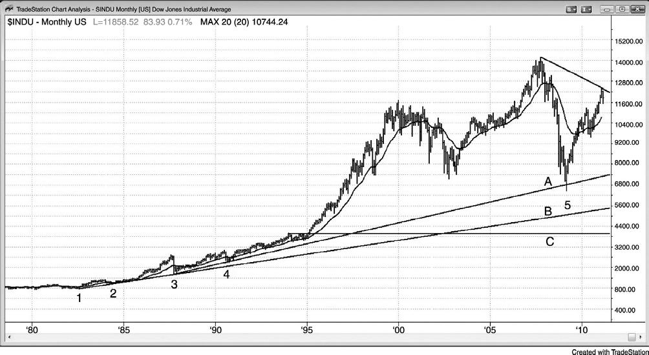
图 13.2 月线图中的趋势线

在所有时间框架上，趋势线都很重要，比如道琼斯工业平均指数（INDU）的月线图。在图 13.2 中，我们注意到棒 3 处 1987 年的崩盘，在测试利用棒 1 和棒 2 所画的趋势线时结束。 2009 年的空头市场从趋势线A 向上反转，趋势线 A 是利用 1987 年崩盘和 1990 年低点绘制的，但是由于 2009 年的空头趋势非常强劲，所以市场再次测试趋势线 B 也是合理的。市场不大可能一路返回线 C 突破，当时恰逢 1994 年共和党接管众议院和参议院。通常，当突破之后出现延长的趋势时，市场不大可能再次触及突破点，但是通常会测试突破点。因为我们从未充分地测试过它，所以它可能仍然剩余部分磁力，吸引市场下跌。但是，突破是在很多棒以前，所以很可能已经失去了部分或全部磁力。
顺便提一句，市场方向通常只有 50%的确定性，因为多空双方在大部分时间里都是势均力敌的。但是，当出现一轮强趋势时，交易者对市场方向可以有 60%或更多的确定性。由于 2009 年的崩盘非常剧烈，所以或许有 60%的可能性它的低点将被测试，然后市场才会向空前绝后的高点进发。空方或许开始把当前的空头反弹看作一个头肩顶形态的可能的右肩，一个与 2007 年高点一起构成的的双重顶，或者一个扩张三角形的顶部（如果市场到达一个新的历
史高点）。价格行为交易者看到这些都只是对 12 年长的交易区间的顶部的测试。

200 TREND LINES AND CHANNELS Figure 13.3
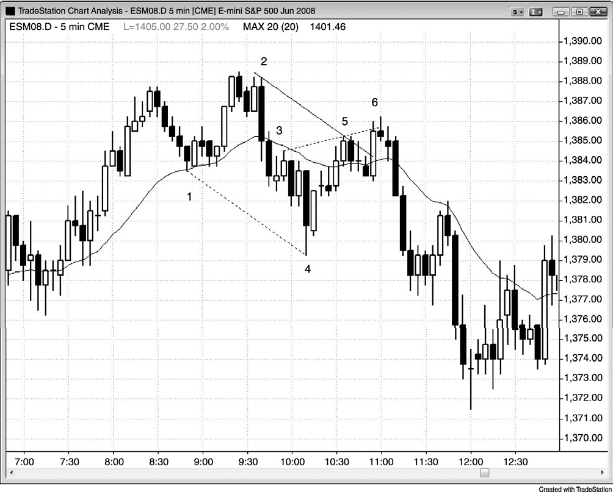
图 13.3 利用平行绘制趋势线

可以利用趋势通道线的平行线来绘制趋势线，但是，如果使用其他比较常见的价格行为分析都没有确定的交易，这种方法也极少能够确定。
在图 13.3 中，我们用从棒 1 到棒 4 的空头趋势通道线画一条平行线，然后把那条平行线
拉到价格棒线的另一侧，并且锚定在棒 2 的高点（因为这样就把趋势通道线的起点和终点棒
1 和棒 4 之间的价格全部包含在内了）。
棒 6 是第二次尝试对那条线的突破向下反转，所以是一个很好的空头架构。
利用棒 1 到棒 4 的趋势通道线的平行线绘制的趋势线，与利用棒 2 和棒 5 高点绘制的趋势线（未画出）几乎毫无二致，所以对于寻找做空机会的交易者来说并无助益。给出本例，只是为了完整性。

Figure 13.3 TREND LINES 201
这张图表的更深入讨论
图 13.3 中，棒 6 也是对棒 3 和棒 5 趋势通道线的一个失败过冲，使得棒 6 空头架构成为一个决斗线（dueling lines）交易的示例。在这里，通道中的回撤或一条腿中的趋势通道线与通道的趋势线相交。这里，向趋势线的回撤是以楔形空头旗形的形式完成的，由棒 3、棒 5
和棒 6 构成。

202 TREND LINES AND CHANNELS Figure 13.4
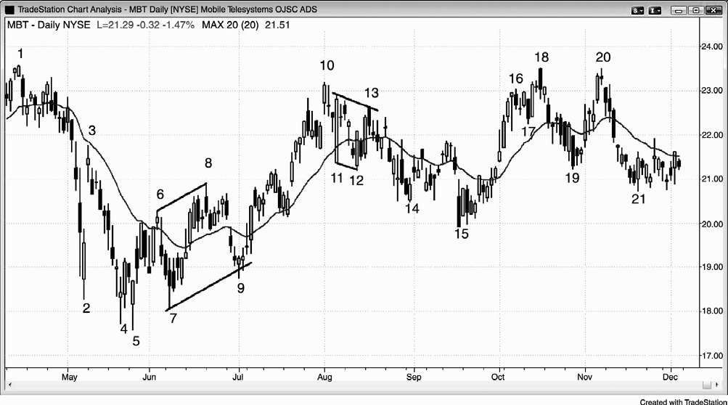
图 13.4 趋势通道线构造通道

在经过头几次上推或下推后，有时可以利用它们产生的趋势通道线构造一条通道。图13.4是俄罗斯电信公司移动电信网络系统（Mobile Telesystems，MBT）的日线图。
截止棒 6 的上推很强，接下来又形成截止棒 8 的二次强势上推。在棒 4 处形成楔形底之
后，市场可能形成趋势反转和一条多头通道。交易者可以利用从棒 6 到棒 8 的趋势通道线绘
制一条平行线，然后把它拖到两个高点之间的棒 7 低点，构造一条通道。然后，交易者观察
从棒 8 开始的抛盘，看是否在通道底部会出现向上反转。棒 9 多头反转棒便是那个买进架构。
类似地，棒 10 位于棒 1 的高点区域，所以交易者注意到可能形成一个双重顶。市场在棒
11 缺口下跌，形成截止棒 12 低点的第二条下跌腿。交易者可以通过它们的低点画一条趋势
通道线，然后把它拖到低点之间的高点，恰好是棒 11 的高点。然后他们可以等待离开棒 12

的反弹，看市场是否会在这条潜在的新空头通道顶部找到阻力。当他们看到棒 13 处的强空头反转棒时，他们可能会做空，预期市场可能正在进入下降通道。

Figure 13.5 TREND LINES 203
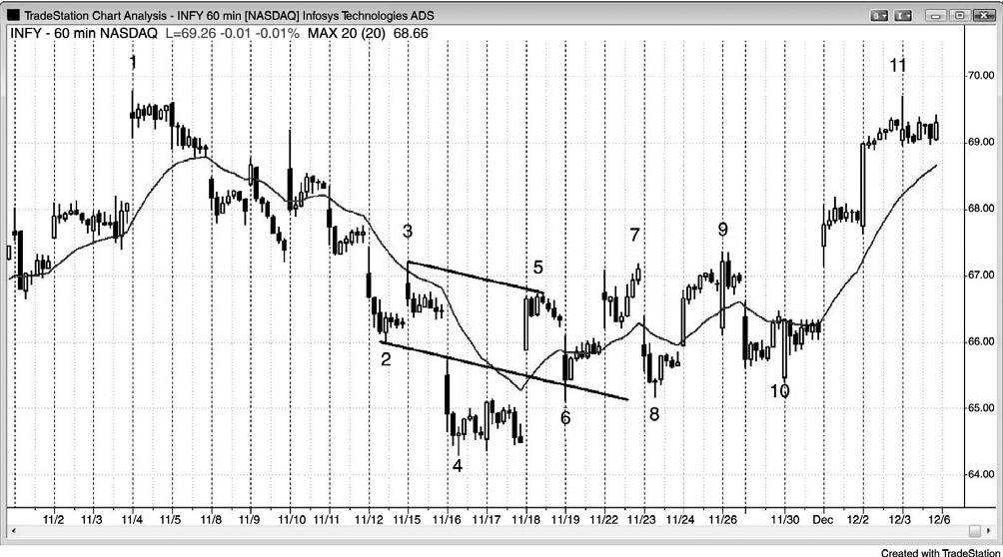
图 13.5 头肩形形态中使用趋势通道线

如图 13.5 所示，当一个可能的头肩形形态正在形成时（棒 4 附近区域是头部），穿过颈线的趋势通道线（棒 3 和棒 5）被拖至左肩（棒 2），有时会给出右肩（棒 6）可能形成的大致位置。当市场跌至那一价位时，交易者将开始寻找买进架构，比如棒 6 卖出高潮之后的强多头内包棒。这条棒线的重要性较低，因为近期大多数棒线在决定何处入场时都比它重要得多。这是印孚瑟斯技术有限公司（Infosys Technologies，INFY）的一张 60 分钟图，该公司是印度领先的软件公司之一。

204 TREND LINES AND CHANNELS Figure 13.6
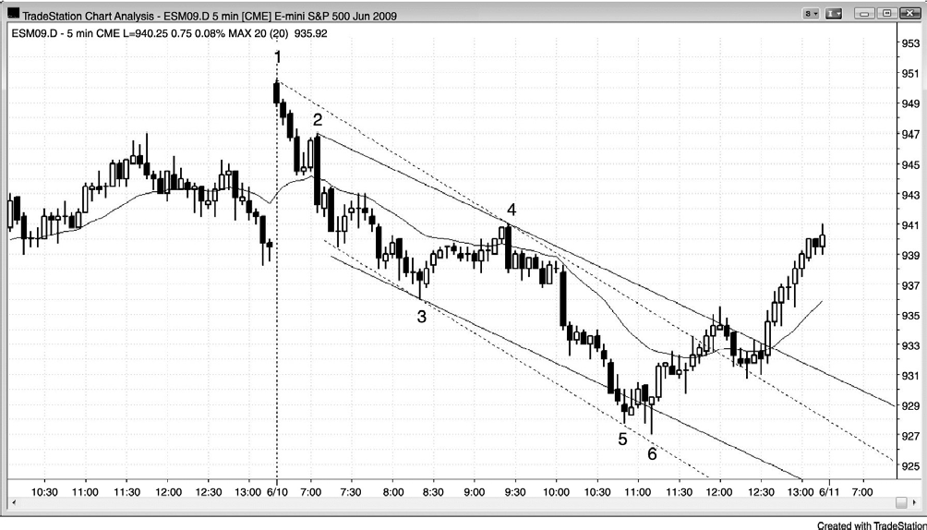
图 13.6 趋势通道线构造通道

图 13.6 中，从棒 3 低点开始绘制的、虚线表示的、刚好略低于棒 5 的趋势通道线，是利
用过棒 1 和棒 4 高点的虚线空头趋势线的平行线绘制的。虽然棒 5 或棒 6 都没有触及它，但是它们是足够接近的，很多多头满意地认为通道底部已经被测试，因此可以买进。但是，很多交易者喜欢看到通道被刺穿后再寻找向上反转，作为最低目标，市场应该刺穿通道的顶部。
当趋势通道线非常陡峭，它被测试但没有被突破时，明智的做法是寻找其他可能的画线方法。或许市场正看到你仍未看到的什么东西。因为空头趋势坚定地以棒 2 大型空头趋势棒
开始，所以把它看作一条趋势线的起点是合理的。如果你从棒 1 到棒 4 画一条趋势线，然后
生成一条平行线，并把它拖到棒 3 低点，那么你会发现棒 6 是从通道底部过冲开始的第二次向上反转。不出所料，市场上涨，并突破通道顶部。然后回撤，进一步迅速上涨。

Figure 13.6 TREND LINES 205
这张图表的更深入讨论
图 13.6 中，今日市场开盘向上跳空，突破昨日高点，然后突破失败。市场趋势下跌 4 棒，
形成一段从开盘开始的空头趋势。棒 2 是第一次回撤，那通常是进入空头趋势的可靠入场。
它是向下突破，所以是一个下跌尖峰，随后是一条空头通道，结束于截止棒 3 的三次下推。由于尖峰和通道形态是一种高潮，所以反转通常有两条上涨腿，上涨通常会测试通道顶部，

在那里常常会形成一个双重顶空头旗形空头架构，比如在这里。
棒 4 是另一个下跌尖峰，8 棒之后是一个更大的空头尖峰。再接下来是一条空头通道，那条通道的顶部由一个多头尖峰和通道测试，该多头尖峰和通道结束于太平洋标准时间下午 12:00 刚过。然后是一个四棒抛盘，测试那条多头通道的底部，形成一个双重底多头旗形，
接下来是一波强劲的上涨，测试棒 4 高点。这是一个可能的双重顶空头旗形架构，延续到第二天。
平均日区间约为 20 点，所以一旦市场跌至开盘价以下约 20 点的价位，那么就给了交易者寻找反弹的另一个理由。

206 TREND LINES AND CHANNELS Figure 13.7
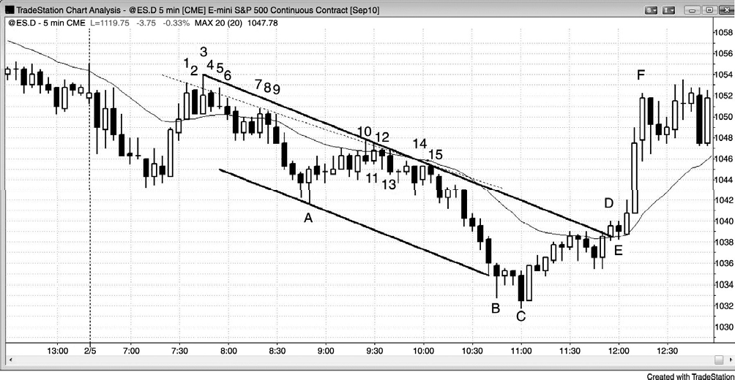
图 13.7 趋势线的重复测试

如图 13.7 所示，虚线表示的空头趋势线被重复测试了大约 15 次，最终多方放弃。那条趋势线是一条经过高点的最佳拟合线，显示出对阻力线的全部测试。多方最终停止努力。他们把自己的多头头寸全部卖出，增加了卖压，而且直到市场又下跌了很多棒之后才再次准备买进。因此，市场的单向性是非常重的，空方有能力令下降趋势加速。通常，当市场重复测试一条趋势线而不能跌穿它时，市场通常会向上突破它。而在其他时间里，比如这里，市场加速下跌，在通道底部分附近以一个高潮结束。穿过棒 13 和棒 15 高点的趋势线包含了所有高点，所以是一个非常合理的通道顶部。一条平行线被锚定至棒 A 低点，棒 B 和棒 C 跌破通道底部，向上反转。一旦反转得到棒 C 及其后一棒构成的双棒反转的确认，上涨的第一个目

标就是测试通道顶部。在棒 D 有一个突破，然后是一个单棒暂停，它也是一种回撤。市场在空头趋势线上没有遇到阻力和卖家，而是遇到了很强的买压，形成一个强劲的突破，向上突破了那条空头通道。

Figure 13.7 TREND LINES 207
这张图表的更深入讨论
图 13.7 中，市场在今天（开盘）测试均线，然后跌破昨日波段低点。交易者可以在第一棒下方做空，因为它是一个低点 2 空头架构（它是朝向 EMA（指数移动平均线）的一个小型两条腿回撤），也可以在当天第四棒下方做空。但是，第二、三、四棒很长，而且几乎完全重叠，这是一种不确定性的征兆，是交易区间的标志之一。这使得第四棒之后的突破很可能在没有走多远之前就被那条紧凑交易区间的磁力拉回。
市场在交易区间里待了几个小时，然后才向下突破至当日一个新的低点。双向力量继续控制市场，市场向上反转进入收盘，当天收盘价大约与开盘价相同。

P208
（空白）

P209

第 14 章 趋势通道线
在多头或空头通道中，趋势通道线与趋势线分别位于价格行为的两侧，它们的斜率大致相同。在多头趋势中，趋势线在低点下方，趋势通道线在高点上方，都是向右上倾斜的。当在已经走得太远、太快的趋势中做逆势交易时，趋势通道线是一种非常有用的工具。寻找反转的过冲，尤其是正在反转的第二次过冲。
趋势通道两侧的通道线可以大致平行，也可以呈收敛或扩张之势。当它们逐渐收敛，并且通道正在上升或下降时，那么该通道是一个楔形，常常确立一个反转交易架构。总之，可以把任何向右上倾斜的通道看作空头旗形，市场很可能会向下突破通道的底部。突破可能引起趋势反转或交易区间，交易区间可以向上或向下突破。有时，市场会向上加速，突破通道的顶部。当这种情况发生时，那通常是一波高潮上涨，之后市场向下反转进入通道，或者穿过通道底部，但有时那可能是另一条上涨腿的起点，形成一段更强的多头趋势。
类似地，可以把向右下倾斜的通道看作多头旗形，市场很可能向上突破它。这可能是趋势反转或交易区间的起点。如果市场跌穿下降通道的底部，那么突破通常会在五棒内失败，然后市场反转，但那也可能是一条新的、更强的空头腿的起点。
我们可以通过复制趋势线，然后把它平移到价格行为的另一侧来绘制趋势通道线。也可以利用通道另一侧的尖峰来绘制，也可以作为最佳拟合线来绘制，比如线性回归线，或者干脆直观地画一条最佳拟合线。在多头趋势中，趋势线是经过两个低点绘制的。如果用那条趋势线画一条平行线用作趋势通道线，那么就把它复制到趋势的另一侧。我们希望它包含（高于）用来构造趋势线的两条棒线之间的所有棒线的高点，所以把它拖到仅与一棒接触的位置。有时把它锚定到用来构造趋势线的两棒之外某条棒线上，会让你获得对趋势的更好的感觉。怎样能够使趋势最明显，就怎样做。

210 TREND LINES AND CHANNELS
有时，在一条相当紧凑的通道内，只有一个上涨尖峰，在那种情况发生时，通常最好的选择是忽略它，使用其他棒线作为趋势通道线的位置。但是，注意有一种可能是市场最终决定通道线应该穿过那个上涨尖峰。如果市场开始形成（波幅）更宽的波段，并且都在利用那单个尖峰锚定的趋势通道线处停止，那么你应该使用那条更宽的通道。
趋势通道线也可以独立构造，而不是利用趋势线的平行线构造。在空头波段中，趋势线

是向下倾斜的，并且位于高点之上。趋势通道线将具有类似斜率，不过是利用空头波段中的两个波段低点画出的。如果它包含（低于）波段中其余的所有棒线，那么它是最有用的，所以要根据这条原则来选择棒线。
趋势通道线过冲与楔形非常接近，应该把它们看作楔形，并采用楔形的方法交易。大多数楔形都有失败的趋势通道线突破作为反转交易的触发信号，而且大多数趋势通道线过冲和反转也是楔形反转，虽然楔形可能不明显，或者没有一个完美的楔形外形。楔形越不明显，当趋势通道线是用趋势线的平行线构造的时，就越不可能表现出来，但楔形仍然是常常出现的。
当通道的形状为楔形时，那是由紧迫感造成的。举例说明，在楔形顶部，趋势线的斜率大于趋势通道线的斜率。趋势线是顺势交易者入场、逆势交易者离场的位置，而趋势通道线刚好相反。所以，如果趋势线的斜率较大，那么就是说多方正在较小的回撤买进，空方正在较小的抛盘中离场。楔形与通道线平行的通道的第一个区别是在第二个回撤。一旦第二次上推已经开始向下反转，交易者就可以画出一条趋势通道线，然后用它构造一条平行线。当他们把那条平行线拖到第一个回撤的底部时，他们就构造了一条趋势线和一条趋势通道。那将告诉多方和空方支撑的位置，多方将准备在那里买进，空方将准备在那里获利了结。但是，如果多方开始在那一价位上方买进，而且空方提前退出他们的空头，那么市场将在到达那条趋势线之前向上反转。双方这样做的原因是他们感受到一种紧迫感，害怕市场不会跌至那一支撑位。这就意味着双方感觉那条趋势线需要更陡一些，向上的趋势应该更强一些。

TREND CHANNEL LINES 211
市场一旦向上反转，交易者就可以重画趋势线。他们现在不再使用趋势通道线的平行线，而是利用前两次回撤的底部画一条趋势线。现在，他们看到它比上侧的趋势通道线更陡，他们开始相信市场正在形成一个楔形，他们知道楔形是一种反转形态。如果市场正在形成一条更陡的平行通道，而不是一个楔形，那么交易者将利用那条新的、更陡的趋势线构造一条平行线，把它拖到第二个上推的顶部。多空双方将注意观察原来的趋势通道线是包含那波上涨，还是包含新的、更陡的上涨将要到达的价位。如果原来的趋势通道线包含了那波上涨，并且市场向下反转，那么交易者将认为，虽然在第二次回撤时买压较为紧迫，但是那种紧迫感并未延续到第三次上推。多方在原来较为水平的趋势通道线处获利了结，意味着他们的离场比预期要早。多方本来希望市场会上涨至更陡的趋势通道线，但是现在失望了。空方急切做空，他们害怕市场无法到达更陡、更高的趋势通道线，所以他们在原来的通道线处做空。现在，空方感觉紧迫，多方感觉恐慌。交易者们将看到市场从楔形顶向下反转，大多数人在寻找下

一个买进或卖出的重要形态前至少会等待两条下跌腿。
市场一旦形成它的第一条下跌腿，它将向下突破那个楔形。在某一点处，空方将获利了结，多方将再次买进。多方想让楔形顶部失败。当市场反弹测试楔形顶部时，空方将开始再次卖出。如果多方开始获利了结，那么他们相信自己不能推动市场超越原来的高点。一旦他们的获利了结操作与空方新的卖出操作叠加在一起，达到一个临界数量，将压倒剩余买家，市场将在第二条腿反转下跌。在某一点处，多方返回，空方获利了结，双方将看到两条腿回撤，怀疑多头趋势是否会恢复。此时，楔形已经完成了它的使命，市场将寻找新的形态。
当每个人都知道趋势通道线过冲常常引起反转时，为什么在趋势通道线过冲之后还会出现那么多反转呢？早期入场者不想阻止市场到达那条线吗？一般的解释是这样的，新手交易者站在错误一方，持有亏损的头寸，直到他们无法忍受损失之痛，他们突然都在瞬间离场，制造了一次抛盘或抛物线形高潮。举例说明，在多头通道中，市场上涨至某个阻力位，可能那一价位不是非常明显或者没有给人留下深刻的印象，然后穿过那个阻力位，导致最后入场的空头不再愿意忍受亏损之痛。他们突然放弃。一旦这些最后的空头一起回补，很多欣快的、缺乏经验的多头看到那种高潮而买进，增加了向上突破趋势通道线的那波突然而迅猛的运动。这一上涨尖峰导致更多剩余空头回补，令人印象深刻的高潮导致更多新手建立新的多头头寸，于是上涨过程得到了自我加强。但是接下来再没有足够多的空头回补并推动市场上涨，当市场突然停止加速上涨、暂停并开始向下反转时，那些因情绪而非逻辑交易的、欣快的多头们将变得恐慌起来。他们突然意识到自己是在一个可能的高潮的高点买进的，所以会快速离场。再无剩余的买家，被套的新多头恐慌地卖出他们的头寸，市场突然变成单向的，卖家成了主宰，于是它别无选择，只能下跌。那是传统的逻辑，无论它是否正确都不重要。在类似电子迷你的巨型市场中，机构起着决定性的作用，大部分交易可能都是由计算机产生的，所以这很可能不是对反转的有意义的解释。直到出现来自强趋势线突破的回撤或者来自趋势通道线过冲的反转，聪明交易者才会考虑逆势交易。举例说明，在多头趋势中，聪明钱（SM）将会一直买进，直到他们驱动价格超越多头趋势通道线，然后他们将获利了结。可能出现几次失败的反转尝试，市场可能继续加速上涨，形成更陡的趋势通道线。有时，如果你发现自己反复地重画趋势通道线，那么这通常是你正位于市场错误一侧的征兆。你在寻找反转，但是趋势却在一直增强。你应该顺势交易，而不是急切地寻找反转。

212 TREND LINES AND CHANNELS
最后，市场将同意某条趋势通道线是最后一条，你将看到一个比较确切的反转。保持耐心，仅做顺势交易，直到那一刻；在趋势已经明确反转前，永远不要做逆势交易。在获利了

结者们离场的同时，他们中有很多人将反转头寸，而其他场外的很多交易者则准备新建空头头寸。其他聪明的交易者将等待图上出现反转，在所有类型图表（1 到 5 分钟图，以及任意刻度的等量图或即时图）上都将有交易者在反转时入场。
一旦他们认为已经到达顶部，聪明钱便不再准备买进。他们做空，其中的大多数人会持有头寸经过一个新的高点，虽然他们当前的头寸已经出现账面亏损，但是他们认为市场已经到达顶部，或者已经接近顶部。实际上，很多人会在高点之上加仓，一是为了让自己的空头头寸获得一个更好的平均价格，一是帮助推动市场下跌。大玩家只考虑做空，不会因害怕而离场，除非出现少见的失败的二次入场或者巨型失败（举例说明，在电子迷你中，或许高于他们的入场点 3 个点）。市场中再无买家，于是市场只有一条路可走。
虽然在决定是否交易时你不需要观察成交量，因为成交量是如此地不可靠，但是在关键拐点处，成交量常常是巨大的，尤其是在底部。每笔交易都是由一家或多家机构买进，同时一家或多家机构卖出实现的。市场底部的主要买家是获利了结的空头和新的多头。为什么有公司会在空头市场的底部卖空呢？每家公司所采用的策略都已经被严格测试过，都被发现是可获利的，但是都会有 30%到 70%的交易赔钱。在底部卖出的那些公司在空头下跌趋势中一直在低点卖出，在之前的很多交易中已经赚到利润，他们只是继续使用那些策略，直到趋势已经明确反转。是的，他们在空头趋势的最后低点做空是赔钱的，但是他们已经从早期的空头交易中获得了足够的利润，所以最终是赚钱的。也有高频交易（HFT）公司会为了空头市场底部的 1 点（tick）利润而做刮头皮交易。记住，那个低点总是位于一个支撑位，许多 HFT 公司将在该支撑位之上一两个跳动处做空，设法捕捉最后 1 个跳动的利润，前提是他们的系统表明这是一种可获利的策略。其他机构会在另一市场（股票、期权、债券、货币等等）卖空以部分套利，因为他们认识到通过套利，自己的风险/回报比会更高一些。成交量不是来自私人交易者，因为在大型拐点处，他们的成交量所占比例不足 5%。过冲处发生反转，是因为它是机构交易思想中牢不可破的一部分，所以它必须发生。即使机构没有观察图表，也将有其他一些标准告诉他们市场已经走得太远，是时间离场或反转了，而这与价格行为交易者们所看到的一直是一致的。记住，价格行为是价格走过后必然会留下的脚印，因为大量聪明人都在独立地想方设法在市场中赚取尽可能多的钱。在大型市场中，价格行为是无法被操纵的，基本总是相同的。

TREND CHANNEL LINES 213
最后一个不太重要的观察结果是，趋势的最终旗形的斜率，常常为新趋势提供近似的斜率。对交易者来说，这个观察结果所提供的价值是有限的，因为在交易决策制定时还有很多

重要因素需要考虑，但它是一个有趣的观察结果。

214 TREND LINES AND CHANNELS Figure 14.1
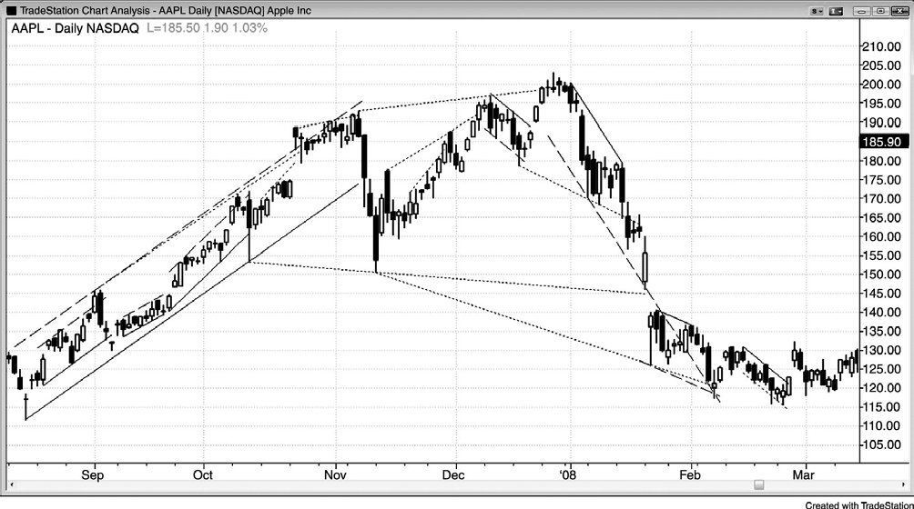
图 14.1 测试趋势通道线

趋势通道线的指向与趋势相同，但是位于与趋势线相对的一侧。把它向右延长，看一下价格刺穿通道线时有何反应。市场反转还是忽略那条线而加速？
趋势通道线通常有两种画法。第一方法是利用趋势线（实线）构造平行线，把它拖到价格行为的另一侧，让它与用来构造趋势线的两棒之间的一个波段点接触来绘制趋势通道线（图
14.1 中的短划线）。选择那个点，使趋势线和趋势通道线之间的所有棒线都包含在两条线之
间。第二种类型（图 14.1 中的虚线）的趋势通道线，是通过波段点绘制的，与任何一条趋势线无关。你还可以画一条最佳拟合线，但是在交易中通常没有什么帮助。

Figure 14.2 TREND CHANNEL LINES 215
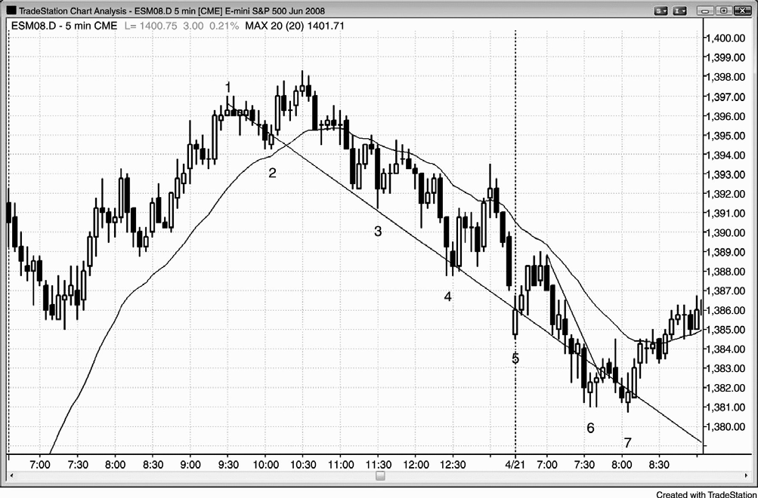
图 14.2 最终旗形的斜率

图 14.2 中，多头趋势的最终旗形的斜率为随后的空头趋势提供了方向。在棒 1 和棒 2 之间画一条线性回归线，它成为延续到次日的下跌运动的一条大致的空头趋势通道线。它可能有助于棒 7 处的买进，但是棒 7 只是基于根据第一小时交易所画趋势线的突破的一个买进架
构，是第二次尝试对开盘低点棒 5 向下突破的反转。通常，与回顾 30 棒或更多棒相比，如果最近的价格行为能够提供交易的理由，那么根据最近的价格行为下单要好得多。
根据后见之明，多头趋势实际上结束于棒 1，尽管市场在棒 2 之后创出一个更高的高点。截止棒 2 的那一波下跌运动是空头趋势中的第一条下跌腿。

216 TREND LINES AND CHANNELS Figure 14.2
这张图表的更深入讨论
图 14.2 中，昨日最后几个小时，市场处于一条空头通道内，所以第一次便成功向上反转的几率并不高。当天第一棒，市场在跌破趋势通道线后向上反转，它是一条多头趋势棒，但是失败的突破只延续了几棒，然后便形成一个突破回撤空头架构。

Figure 14.3 TREND CHANNEL LINES 217
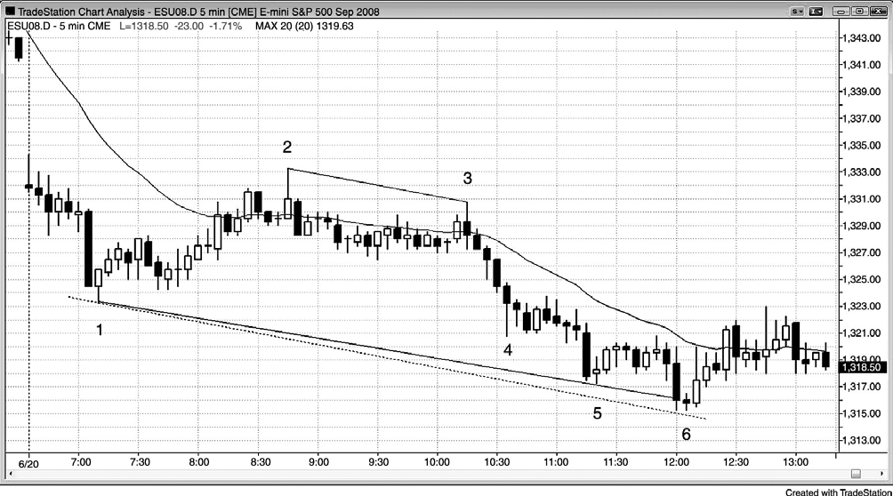
图 14.3 很长的趋势通道线

图 14.3 中，利用经过棒 2 和棒 3 的趋势线构造一条平行线，然后把它拖到棒 1，并向右
延长。这条趋势通道线没有被棒 6 刺穿。另外，它被锚定在棒 1，而棒 1 并不在棒 2 和棒 3
（用来构造原始趋势线的两条棒线）之间。但是，交易者应该一直关注每一种可能性。如果出现刺穿或反转，那么形成离开棒 5 低点的两条腿上涨的几率就会增加。
利用棒 1 和棒 5 构造的简单趋势通道线被棒 6 刺穿，但在作为逆势交易的基础方面，这
不是一条理想的趋势线，因为棒 1 和棒 5 相隔甚远，而棒 5 和棒 6 彼此靠近。当趋势线被第
三条腿测试时它们最有效。这里，棒 5 和棒 6 本质上仍是同一条腿（三次下推，棒 4、棒 5和棒 6）的一部分。因为棒 6 短小，风险/回报不错，所以那笔交易仍然值得做。这也是一个收缩的台阶形下跌（在后面讨论，它是一系列更低的低点，其中每个连续突破的幅度都比前一个小），表明看跌动能衰退，支持做多。

这张图表的更深入讨论
像所有大型缺口一样，图 14.3 中的大型缺口下跌是一个突破，当天是作为一个开盘起空头趋势日开始的。小型开盘区间把市场推向突破状态，出现一条大型空头突破棒。但是，在空头趋势已经行进了较长时间后，出现的异常大型空头趋势棒通常是一个卖出高潮，之后至少是两条腿横盘至向上调整，至少持续 10 棒。棒 1 是一条强多头反转棒，形成失败突破多头

架构。出现一个两条腿横盘调整，结束于棒 3 失败的紧凑交易区间突破，与棒 2 一起形成一个近似的双重顶。虽然大多数交易是横向的，但那一天仍然是开盘靠近高点，收盘靠近低点。这是一个趋势型交易区间日，包括一个上侧区间和一个下侧区间。

218 TREND LINES AND CHANNELS Figure 14.3
（内容移至上页）

P219

第 15 章 通道
当交易的大部分被限制在一对平行线之间时，便形成一条通道。如果你足够努力地去寻找，那么你会发现市场总是在某种类型的通道中。特别地，如果你观察其他时间框架，你通常会发现市场同时处于几条通道之中。趋势通道是倾斜的通道，包含在趋势线和趋势通道线之间。举例说明，空头通道上方有一条下降的趋势线（空头趋势线），下方有一条下降的趋势通道线（空头趋势通道线）。交易区间则包含在下方水平支撑线与上方水平阻力线之间。有时，交易区间可以略微上升或下降，如果那样的话，最好把它看作弱趋势通道。
三角形也是通道，因为它们也是包含在两条线之间的价格行为区域。由于它们不是具有越来越高的高点就是具有越来越低的低点，或者在扩张三角形中，同时具有越来越高的高点和越来越低的低点，所以除了具有交易区间行为之外，它们还具有一些趋势行为。扩张三角形包含在两条发散的直线之间，那两条直线从技术上讲都是趋势通道线。下侧直线穿过越来越低的低点，所以它是位于空头趋势下方，是一条趋势通道线，上侧直线穿过越来越高的高点，所以是一条多头趋势通道线。收敛三角形包含在两条趋势线之间，因为市场同时处于具有越来越低的高点的小型空头趋势和具有越来越高的低点的多头趋势中。上升三角形的上侧是一条阻力线，下侧是一条多头趋势线。下降三角形的下侧是一条支撑线，上侧是一条空头趋势线。楔形是上升的或下降的通道，趋势线和趋势通道线是逐渐会聚的，它是三角形的一个变种。多头趋势中的 ABC 调整是一条小型空头通道，空头趋势中的 ABC 调整则是一条小型多头通道。

220 TREND LINES AND CHANNELS
虽然均线在强趋势中常常起支撑或阻力作用，而且很多交易者利用均线和其他很多因素构造曲线通道和交易带，但是直的趋势线和趋势通道线始终会给出更可靠的架构和更具获利性的交易。
在交易区间中、多头趋势中、空头趋势中、或者在空头趋势可能的底部，当市场开始向上反转时，都可能形成多头通道。当它处于交易区间中时，如果是在区间的下半部分，那么交易者可以考虑买进，但是，随着通道继续上升进入区间的上半部分，成功率变得越来越低。当通道出现在多头趋势中时，越来越高的价格更加确定，交易者应该准备在通道底部附近买进。在通道开始出现明显的卖压，或者在它接近重要阻力位前，多头交易的成功率一直较高。

当通道特别紧凑时，也就是说趋势线和趋势通道线彼此接近，回撤幅度很小，那么就是趋势强劲的征兆，它可能是更高时间框架图表上的一个尖峰。接下来可能形成一条波幅较宽的通道，它可能到达一个测量运动目标，测量运动的依据是前面紧凑通道的高度。非常紧凑、没有回撤或只有一两个微小回撤的通道是微型通道，我们将在下一章讨论。
当多头通道形成于空头趋势中时，它是一个空头旗形，交易者应该准备在它的顶部附近做空，或者在向下突破的回撤处做空。有时，当空头趋势开始向上反转时，弱多头通道中的前5到 10 棒具有大量重叠，而且有一棒或多棒试图向下突破该空头旗形，但是都以失败告终，
市场迅速向上反转。在失败的低点 2 或低点 3 之后，市场有时会从空头旗形中向上突破，市场突然变为总在场内多头状态，多头反转开始。当交易者怀疑空头旗形可能是多头趋势的起点时，很多交易者将会在低点 1、2 或 3 信号棒下方买进，预期它们失败，市场将向上反转。
当通道正在形成时，交易者们不确定它实际上是一条通道，还是在一波两条腿运动后反转。实际上，在市场开始从两条腿运动反转，反转失败，第三条腿开始前，你通常甚至不能画出通道线。举例说明，如果市场只是完成两条上涨腿，并且已经开始反转，那么如果上涨不是强多头趋势的话，很多交易者会选择在反转时做空。但是，如果下跌腿结束，而且与第一条下跌腿（第一条上涨腿之后的那条腿）的幅度相当，然后再次向上反转，那么交易者现在开始认为多头通道正在形成，而不是向下反转进入空头腿。一旦那第二条腿结束，交易者们就可以从第一条下跌腿的底部向这第二条腿的底部画一条趋势线，并且把它向右延长。每当市场再次返回那条趋势线时，他们就准备买进。他们还会利用那条线构造一条平行线，然后把它拖到第一条上涨腿的顶部，这是他们构造的第一条通道。每当市场上涨至那条趋势通道线时，交易者们便会获利了结他们的多头头寸，并且准备做空。由于多头通道至少需要那最初的两条下跌腿来确认通道的存在，而且市场通道接下来会测试第二条上涨腿的顶部，所以多头通道通常至少包含三次上推。在第三条上涨腿形成前，交易者们通常不会寻找反转和对通道的向下突破。但是，一旦第三条腿形成，尤其是出现趋势通道线过冲和强空头反转棒，那么交易者们将会积极做空，因为向下突破的成功率已经升高。因此，很多多头通道是在第三次上推后结束的。类似地，很多空头通道是在第三次下推后结束的。

CHANNELS 221
市场为什么会向通道的顶部和底部运动呢？这是由于真空效应。举例说明，如果有一条多头通道，并且有一条腿正在接近上侧趋势通道线，那么交易者认为市场很可能会触及那条线，甚至会超越那条线一两个跳动。因为他们相信市场至少会比现在高一些，所以他们持有头寸并不卖出。多方希望卖出他们的多头头寸而最终获利，空方希望卖出而建立新的多头头

寸。当前卖压的相对缺乏制造了一种买进失衡，每当有失衡出现时，市场便迅速运动。结果是当市场测试通道顶部时常常形成一两条大型多头趋势棒。这常常会吸引过度急切的多头在尖峰顶部买进，因为他们认为市场正在形成一条新的、更强的多头腿。然而大多数突破尝试失败，这一次也很可能失败。为什么呢？原因来自机构交易者。强势空头希望做空，但是他们相信市场将触及那条上侧趋势通道线，所以他们等待。一旦市场到达那里，他们就重仓做空，压倒多方。他们喜欢看到强势多头趋势棒，因为他们相信市场将下跌，没有比在看涨情绪最高涨的时候做空更划算的了。当多空双方都在决定突破是否失败时，市场可能在多头趋势棒的顶部暂停并持续一小棒，但通常会迅速下跌，因为机构多头和空头知道所有突破失败的几率非常高。
那么那些强势机构多头要做什么呢？他们停止买进，迅速卖出自己的多头头寸，捕捉转瞬即逝的意外利润。他们知道，这次机会很可能非常短，因为市场不会长时间停留在一个极点，所以他们离场，而且至少在一两棒内不准备再次买进。这些机构多头的相对缺乏，加上机构空头的积极操作，迫使市场迅速下跌至通道底部，在那里，相反的过程又开始了。多空双方都预期下侧趋势线会被测试；空方一直做空，直到市场到达下侧趋势线，然后他们买回自己的空头头寸，让利润落袋为安，而在市场到达那里前，多方不会买进。这产生了一波短暂而迅速的下跌运动，将引诱交易新手们做空，预期出现空头突破，但是他们的操作刚好与机构相反。记住，你的工作是跟随机构的操作。你现在不应做你希望他们不久将要做的事情，永远不要与他们对着干。这些小幅回撤中的每一个都是微型卖出真空。一旦市场靠近通道底部，多方和空方就预期市场会到达多头趋势线，他们停止买进，直到市场到达那里。市场一旦到达那里，多方就买进，建立新的多头头寸，空方就获利了结他们的空头刮头皮交易。双方预期市场将上涨至新的通道高点，测试通道的顶部，在那里，这一过程再次开始。上述过程发生在所有通道中，包括交易区间和三角形。

222 TREND LINES AND CHANNELS
甚至在趋势通道内，也有双向交易发生，这是交易区间行为。实际上，可以认为趋势通道就是倾斜的交易区间。当斜率较大，通道较紧时，它的行为就更像趋势，应该只做顺势交易。当斜率较小，通道内有些波段幅度较宽，持续5到 10 棒时，市场行为就更像是交易区间，可以从两个方向交易。对于所有交易区间，在交易区间中部都存在磁性引力，倾向于把市场限制在区间内。市场为什么会停留在通道内，而不突然加速呢？因为存在太多的不确定性，就像所有交易区间一样。
举例说明，在多头通道中，多方希望买进更多，但是希望在更低的价位买进。弱势空头

希望市场下跌，于是他们能够以较低的损失离场。多方和弱势空方都担心可能不会出现回撤，以便让他们在更好的价位买进自己想要买进的所有股票（弱势空方是买进他们亏损的空头头寸），于是在市场上涨的过程中，他们继续分批买进，这便增加了市场的买压。在任何一个小幅下挫处，他们甚至会更积极地买进，比如在前一棒低点下方、在均线处，或者在形成通道底部的趋势线附近，他们都会使用限价单买进。
总之，当通道正在开始时，最好是顺势交易，当它靠近一个目标区域，形成更多双向交易时，老练的交易者常常会开始逆势交易。因此，在多头通道开始时，最好在棒线的低点下方买进，但是当通道到达阻力区域，开始出现较多重叠棒线、空头棒线、较深回撤和突出的尾线时，最好考虑在棒线上方做空，而不是在棒线下方买进。
但是，对于刚刚起步的交易者，无论他们什么时候看到一条通道，如果交易的话，只应做顺势交易。通道交易是非常难的，因为它们总在设法反转，而且有很多回撤。对于初学者来说，很容易让他们感到困惑，常常导致重复亏损。如果是多头通道，那么他们只应该准备买进。最可靠的买进信号将是均线处以多头信号棒出现的高点 2，而且入场不是太靠近通道顶部。这种完美的架构不常出现。如果交易者刚刚起步，那么他们应该等待最佳架构，即使那意味着错过整段趋势。比较有经验的交易者可以用限价单在弱势卖出信号下方、均线附近或通道底部附近买进。如果交易者未能达到一致获利，那么他们应该避免选择多头通道内的任何一个卖出信号，即便是一个略低的更低高点。市场是总在场内多头状态，他们不应准备做空，尽管有很多信号看起来是可以接受的。等待市场变为明确的总在场内空头，再准备做空。那通常需要强空头尖峰向下突破通道和均线，并且坚持到底，然后是一个由空头信号棒形成的更低高点。如果架构比上述架构要弱，那么初学者应该等待，只准备在回撤时买进。不要陷入均值回归的思维定式之中，认为通道爬起来很弱，早就该反转了。当你把注押在与那一看起来非常弱的趋势相反的方向上时，你的账户的维持时间比市场继续其不能维持行为的时间要短得多。

CHANNELS 223
随着市场上涨，很多多头会不断增加他们的多头头寸的规模，他们将使用每一种能够想像得出的逻辑方法来加仓。有的会在市场向均线回撤时买进，或者在前一棒低点下方买进，或者在固定间隔的回撤买进，比如在 AAPL 中每低于最近高点 50 美分时买进。其他人会在市场看起来恢复上升通道时买进，比如每次市场高于前一低点 25 美分。如果你能够想到一种方法，那么某位编程者也能够想到，如果她能够证明那种方法在数学上有效，那么她的公司或许会试着用它交易。

多头和被套的空头都希望价格下跌，但是又害怕价格不会下跌，他们都继续买进，直到没有什么可买。这种情况常常发生在某个磁力位，比如一波测量运动，或者更高时间框架中的一条趋势线或趋势通道线。因为通道通常比大多数交易者预期的要长很多，所以趋势通常会继续上涨，超越第一个或更多明显的阻力位，直到它到达某个位置，在那里有足够强的多头和空头一致认为市场已经走得足够远，很可能不会继续走高。在那一点，市场的买压耗尽，强势多头获利了结，把他们的头寸全部卖出，强势空头入场，更加积极地卖出。结果使市场反转进入更深的调整，或者进入相反的趋势。多头趋势常常以通道顶部的突破结束，最后绝望的空头买回他们的空头头寸，一直在旁边等待更低价格的、最弱势的多头最后只好在市价买进。强势空头预料到那种情况会发生，常常会等待那一个强势突破，然后开始持续做空。他们相信，这是一个在非常高的价位做空的短暂机会，市场不会在那里待多久。强势多头把上涨尖峰看作是市场给予的一份礼物，他们退出自己的多头头寸，仅当至少出现两条腿回撤后他们才考虑再次买进，而那一回撤至少会持续 10 棒。他们常常会等到市场跌至通道起点时再考虑买进，他们当初是在那里入场的获利交易。强势空头知道这一切，将在强势多头将要再次买进的同一位置准备获利了结；结果通常产生一波反弹，然后常常形成一段交易区间，因为双方对于下一波运动的方向都不确定。不确定性通常意味着市场进入交易区间。

224 TREND LINES AND CHANNELS
或许至少那是传统的逻辑，但是可能更复杂，更不为人所知。所有机构都熟悉这种形态，你可以肯定的是，他们的程序员不断地寻找方法来利用它。机构可能会做的一件事情是设法制造一个买进高潮。如果机构在市场一路上涨的过程中已经买进，并且准备获利了结，但是它希望确定市场已经进入顶部，在认识到可能会有小幅亏损的情况下，它可能突然买进最后一大批股票，目的是在图表上制造一个高潮反转。如果那家公司成功了——如果其他几家机构的程序做出类似操作的话，它可能会成功——那么它可以退出所有的多头头寸，大多数获利，然后甚至反转做空，确信卖方现在控制市场。
这种情况在每个高潮处发生吗？我们不得而知，也无需知道。你的目标是跟随机构的操作，你可以在图表上看到他们的操作。你永远不必知道形态背后的程序是怎样的，机构本身也永远不知道其他机构所运行的是什么类型的程序。他们只知道自己的程序，但是市场很少会走得很远，除非很多机构同时在相同的方向交易，而且他们的交易规模足够大，以便胜过做相反操作的其他机构。绝大多数机构站在同一方的唯一时间是在强趋势的尖峰阶段，那些棒线在图表上所占的比例不足 5%。
随着通道继续上升，下单的不只是多头和弱势空头。随着市场不断走高，强势空头也会

卖出，加大他们的头寸规模，相信上涨是有限的，最终他们的交易将会获利。他们的卖出开始产生卖压，表现为更多带空头实体的棒线，越来越大的空头实体，棒线顶部带有尾线，越来越多棒线的低点低于前一棒低点。他们正在寻找通道的向下突破，甚至可能是对通道起点的测试。因为他们希望在尽可能好的价位做空，所以他们在市场上涨时卖空，而不是等待反转。这是因为，反转可能是迅速而猛烈的，那样他们最终的空头入场点将会远低于他们认为很可能获利的通道顶部。
他们加仓的方式有多种，比如在前一棒高点上方，或者在通道中微型波段高点上方利用限价单卖出，在每次测试通道顶部的趋势通道线时卖出，在测量运动的目标卖出，随着市场上涨在固定间隔卖出（比如在 AAPL 中每上涨 50 美分），或者在每个可能的顶部卖出。一旦市场反转，他们可能持有他们的整个头寸预期重要反转，也可能在某个利润目标退出，比如在通道底部测试趋势线时，甚至在他们第一笔空头交易的入场价位，那常常靠近通道起点。如果他们那样做，那么他们的第一笔交易将是盈亏平衡的，他们将在入场点较高的交易上获利。

CHANNELS 225
如果你打算在那条多头通道中加大自己的空头仓位，那么最好是在当天前三分之二的时间里这样做。你不希望发现自己在多头通道中重仓做空，而你的盈亏平衡入场点非常低，你没有足够的时间在不亏损的情况下离场，更不要说大笔利润了。总之，如果你在后半天的通道内交易，那么最好只做顺势交易，比如在前一棒低点下方买进，或者在均线处每条反转棒的上方买进。
如果市场继续上涨，超越了空方认为它很可能到达的高点，那么他们将在亏损的情况下买回自己的全部头寸，他们或许成为通道终点有时出现的向上突破高潮的重要贡献者。他们不再预期很快出现回撤，让他们在更好的价格买进，相反地，他们以市价买进，接受全部空头头寸的亏损。因为很多人是动能交易者，所以很多人会反转做多。当市场加速上涨时，所有做动能交易的多头将积极买进，因为他们知道胜率偏向他们一方。下个跳动运动的方向性几率较高，不低于 50%，所以他们拥有一个优势。即使突破短暂、反转迅猛，只要逻辑支持，他们的买进程序就会继续买进。但是，这就像是抢座位游戏；动能的音乐一停止，每个人都迅速抓住一把椅子，也就是说他们非常迅速地退出多头头寸。当他们把自己的多头头寸全部卖出时，空头也在积极地做空，这产生一个很强的失衡，胜率偏向于空方。如果空方控制市场，那么下跌通常至少会持续 10 棒，通常会反转跌破趋势通道线，进入通道，然后向通道下侧突破。
电视权威将把之前快速的向上突破归功于某条新闻，而且总有很多新闻可供选择，因为

他们仅从传统的、根据基本面交易的股票交易者的角度观察市场。对于发生的很多事情，他们都不理解，特别是在一小时左右的时间里发生的事情，与基本面没有什么关系，而是大型程序同时操作的结果。一旦市场在高潮抛盘中快速反转，他们就转到另一个借口。对于刚刚所做的愚蠢而幼稚的报告，他们绝口不提，他们仍然完全没有注意到在短期内驱动市场的、强大的技术力量。每隔几年就会出现一次异常大型的日内运动，只有在那些时间，他们才会承认技术因素在起作用。实际上，他们总是把责任推给电脑程序，好像那些程序是突然出现的。没有什么好指责的。绝大多数的日内价格运动都要归功于电脑程序，只是报告者们没有线索而已。他们所看到的只是收益报告、季度销售额和利润率。

226 TREND LINES AND CHANNELS
因为通道是倾斜的交易区间，所以，就像其他交易区间一样，大多数向上或向下的突破尝试都会失败。是的，有一方较强，但是对于任意交易区间，规则是相同的。举例说明，在多头通道中，多空双方都在积极交易，但是多方较强，因此通道会向上倾斜。多空双方都感觉在通道中间交易很舒服，但是当市场逐渐靠近通道顶部时，多方变得担心向上突破会失败；一旦他们认为向上突破很可能失败，他们就会卖出部分多头头寸。同时，空方在通道中部舒服地做空，在靠近顶部、价格更好时甚至会更积极地做空。当市场靠近区间底部时，空方对于在那些低价位做空不大感兴趣，那些刚刚在高价买进的多方甚至会在这里更积极地买进。这使得市场从趋势线处向上反弹。随着通道的形成，市场通常会一次或多次向下刺穿通道，所以你不得不重画趋势线。结果通常是成为略宽和略平的通道。最后，向下突破将足够强，于是形成一个更低的高点和接下来一个更低的低点。当那种情况发生时，交易者们将开始画一条空头通道，即便多头通道仍然存在，不过已经非常宽了。
重要的是认识到多头通道的大多数多头突破都会失败。如果多方能够制造一个多头突破，而且他们能够胜过空方，那么他们通常只能维持几棒。在那一点，多方将看到市场气力耗尽而获利了结；在市场做出一段时间的调整之前，他们不想再次买进。通道中间的磁力效应通常会把市场拉回通道内部，导致突破失败，使突破成为一个买进高潮。一旦返回通道，市场通常会刺穿通道底部，而且那是它的最低目标。买进高潮通常会引发大约持续 10 棒的两条腿回调，而且通常会向下突破通道。一旦向下突破，如果卖出继续，那么市场的下一个目标就是约等于通道高度的测量运动。空方也知道买进高潮后很可能出现调整，所以他们积极地做空。如果多方把全部多头头寸卖出，那么将形成强大的卖压，市场将向下回调，甚至可能变为空头趋势。
有时，通道的向上突破很强，而且在几棒内没有失败。在这种情况下，市场通常会上涨

至一个测量运动目标，突破将变为一个测量缺口。举例说明，如果多头通道为楔形，并且向下突破，但是向下突破在几棒内失败，然后市场迅速上涨，突破楔形顶部，市场通常会形成约等于楔形高度的上涨测量运动。然后，向上突破楔形的棒线就成为一个测量缺口。缺口、测量运动和突破将在第二本书中讨论。

CHANNELS 227
相反地，如果没有向上突破，而是在没有失败的向上突破、买进高潮和空头反转的情况下向下突破，那么市场通常会横盘运动很多棒。它可能形成一个更低的高点和第二条下跌腿，或者交易区间可能成为一个多头旗形，引出多头趋势的恢复。不太常见的情形是，出现一个强下跌尖峰和一个强空头反转。把上述过程反过来，在空头通道中也是正确的。
因为趋势通道就是倾斜的交易区间，所以它的作用通常类似于旗形。如果有一条多头通道，无论多么陡或多么长，通常在某个点都会有一个向下突破，因此可以把它看作一个空头旗形，即使在它之前不是空头趋势。在某个时间点，强势多头将会获利了结，而且仅在重要回撤之后他们才愿意再次买进。回撤常常不得不完全返回到通道起点，他们先前是在那里买进的，这便为通道为什么常常引起返回通道底部的回调的部分原因，在通道底部，通常会出现一波反弹。强势空头像强势多头一样聪明，通常在强势空头刚刚停止买进时，强势空头便积极做空，而且不会在高位被止损踢出。实际上，他们会把更高价位看作更有价值，他们将做空更多。对于他们的空头头寸，他们将在哪里获利了结呢？在通道底部附近，也就是强势多头可能设法重新建立多头头寸的位置。
因为多头通道的表现就像是空头旗形，所以在交易时应该把它当作空头旗形。类似地，任意空头通道都应被看作多头旗形。它前面可能有一轮多头趋势，也可能没有，但那都没有关系。有时，更高时间框架上的一轮多头趋势，在 5 分钟图上可能不明显，当那种情况发生时，空头通道看起来就像是那张图上的一个多头旗形。虽然更高时间框架上的趋势可能增加多头突破的几率和突破将比较强、突破幅度比较大的几率，但是我们常常会看到来自空头通道的大型多头突破，而不必去寻找较高时间框架上的多头趋势，以便像多头旗形一样交易通道。反过来，对于多头通道也是正确的，多头通道的作用就像是空头旗形。
因为多头通道是空头旗形，所以最后通常形成空头突破。然而，有时会出现上破通道的多头突破。大部分情况下，这种突破是高潮行为，不能持久。它可能只持续一两棒，但有时在市场向下反转前，它可能持续 5 棒或更多棒。比较少见的情况是多头趋势将在非常强的趋势中继续。如果它反转，它通常会再次进入通道，就像再次进入通道的任意通道突破一样，
它通常会测试通道的另一侧。在对多头通道的顶部突破失败后，因为这是一种高潮行为，所

以反转至少应该包括两条下跌腿，而且至少持续 10 棒，常常变成趋势反转。反过来，对于空头通道的向下突破也是正确的。它通常是一种卖出高潮，然后向上反转超越通道，至少包括两条上涨腿。

228 TREND LINES AND CHANNELS
所有通道最终都是以突破结束，突破可能是剧烈的，也可能只拥有非常小的动能。趋势通道的持续时间通常比大多数交易者推测的时间长得多，它们常常欺骗交易者过早进入反转交易。大多数通道在结束前通常至少包含三条腿。在三角形形态，特别是楔形形态中，这一点格外清楚。对于三角形，突破通常是即将发生，但方向常常是不清楚的。
斜率越大，上下通道线彼此越接近，通道就越强，动能就越大。当通道陡峭而紧凑时，它是一种特殊类型的通道，称为紧凑通道。当它是水平的时，它是紧凑的交易区间，将在第二本书中讨论。当通道很强时，在第一个突破处做逆势交易是非常冒险的，整条通道很可能是更高时间框架图表上的一个尖峰。因此，如果有一条陡峭的空头通道，而且通道内的大多数回撤都只是单棒回撤，那么最好不要在前一棒上方那些突破发生时买进，即使它向上突破了空头趋势线。相反地，最好等待看一下是否形成突破回撤，那可能是一个更低的低点或一个更高的低点。如果出现向上反转，而且看起来很强（比如在过去的几棒内有两三条大小不错的多头趋势棒），那么你可以考虑在突破回撤时买进。如果没有回撤，市场快速上涨，那么继续上涨的几率较高，你可以等待回撤，那一回撤应该在大约 5 棒之内出现。如果向上反弹超越均线，而且第一次回撤保持在均线之上，那么多头交易获利的几率就比较高。这是一种强势征兆。如果第一次回撤跌破均线，那么多方较弱，出现第二条上涨腿的几率较低。如果市场在向上突破后继续下跌，那么突破失败，空头趋势恢复。
当市场可能处于反转过程中时，通道的强弱尤其重要。举例说明，如果有一轮强劲的多头趋势，然后是一波剧烈抛盘，大幅跌破多头趋势线，那么交易者们将仔细分析下一波反弹。他们希望知道那一波反转只是对多头高点的测试，还是会强势突破那一高点，然后形成多头趋势中的另一条强势上涨腿。最重要的考虑因素之一是对多头高点的测试的动能。如果反弹是在一条非常紧凑、没有回撤的陡峭通道内，横线之间几乎没有重叠，而且反弹在出现暂停或回撤前已经远高于多头高点，那么表明动能很强，多头趋势恢复的几率增加，尽管前面出现过强势抛盘和对多头趋势线的向下突破。通常，对紧凑、拉长通道的第一次突破将会失败。然后趋势恢复，常常突破至一个新的极点，形成约波幅等于初始突破高度的一波测量运动。
相比之下，如果上涨过程中出现很多重叠棒线、几条大型空头趋势棒、两三个清晰的回
撤，或许外形是一个楔形，斜率远离低于原多头趋势和抛盘的斜率（动能），那么市场在测试

多头高点后很可能形成一个更低高点或略高的高点，然后再次尝试下跌。市场可能正在反转进入一轮空头趋势，最低限度很可能形成交易区间。

CHANNELS 229
对于任意一条通道，每当市场形成一个突破，然后又返回通道内时，它会设法测试通道的另一侧，并且通常会突破它，至少是小幅突破。如果在任一方向上出现对通道的成功突破，那么市场接下来的最低目标是一波约等于通道高度的测量运动。举例说明，双重顶是一种水平通道，如果出现成功的向下突破，那么最低目标是等于通道高度的一波测量运动。但是，突破可能变为趋势反转，那么接下来的运动幅度可能要大很多。相反地，如果突破是向上的，那么市场的目标也是等于双重顶高度的一波向上的测量运动。如果 AAPL 正在形成一个双重顶，该形态的顶部高于底部$5.00，那么任意向上突破的最初目标都是顶部之上$5.00。相反地，如果突破是向下的，那么初始目标是低于该形态低点$5.00。这一点对于楔形底也是正确的。第一个目标是测试楔形的顶部。如果市场继续上涨，那么下一个目标是一波向上的测量运动。如果上涨继续，那么市场可能进入多头趋势。即便通道是倾斜的，初始目标也是等于通道高度的运动。比如在多头通道中，选择任意一棒，直接观察上方和下方的通道线。简单地测量一下它们之间的距离，便可获得测量运动的目标。测量运动的目标只是近似的，但是市场常常会刚好击中它们，然后暂停、回撤或者反转。如果市场超越目标太多，那么很可能是一轮新的趋势正在进行。
就像所有突破一样，可能发生三种事情：它可能成功，在那一方向上产生更多交易；它可能失败，成为一个小型的高潮反转；或者市场只是进入横盘，该形态演变为交易区间。大多数突破都会在几棒内做出反转尝试。如果与突破棒相比，反转棒较强，那么突破失败、反转成功的几率就比较高。如果与突破棒相比，反转棒较弱，那么反转尝试失败、一两棒内形成突破回撤架构的几率就比较高，突破将会恢复。如果突破和反转差不多一样强，那么就要观察反转信号棒之后的那一棒。举例说明，如果有一条强多头趋势棒从一个多头旗形中突破而出，而且下一棒是一条同样令人印象深刻的空头反转棒，那么再接下来的一棒就变得非常重要。如果它跌破空头反转棒，那么突破已经失败，至少是暂时失败。如果接下来它又有一个强势空头收盘，形成一条强势空头趋势棒，那么反转继续下跌的几率增加。反之，如果它是一条强势多头反转棒，那么就表明失败的突破将不会成功，这条多头反转棒接下来便成为突破回撤买进架构的一条信号棒，入场位在其高点上方 1 个跳动处。突破将在第二本书中讨论。

230 TREND LINES AND CHANNELS Figure 15.1
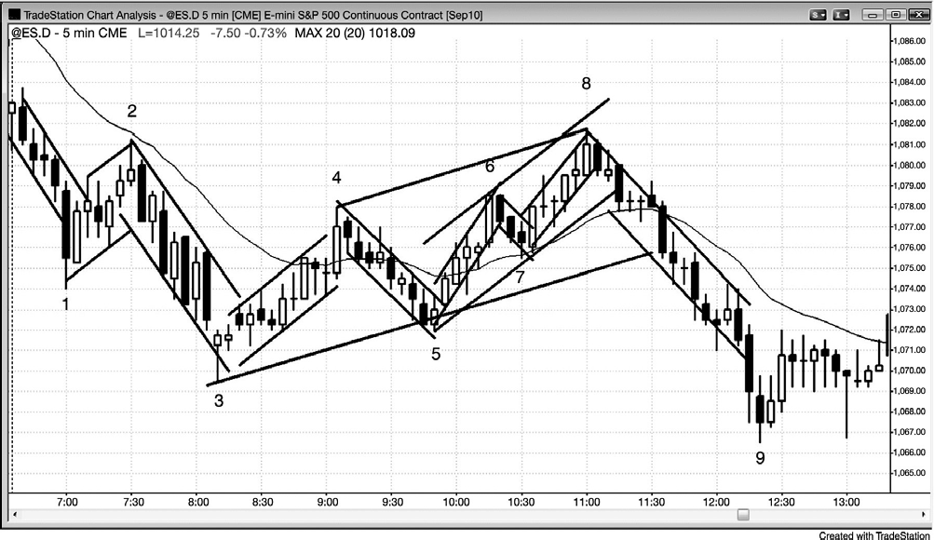
图 15.1 嵌套通道

通道在所有图表上都很常见，而且一些较小的通道会嵌套在较大的通道内。图 15.1 中，注意那些（通道）线并不总是必须包括通道中的所有高点和低点。使用最佳拟合线有助于让通道行为更清晰，常会使得更容易利用它得出信号。由于大部分交易都是机构进行的，而且是由电脑程序下单，所以认为每条小型的、紧凑的通道都要归功于程序交易是合理的。因为有那么多公司整天运行他们的程序，所以仅当几家公司运行的程序在同一方向，而且他们的成交量足以胜过反方向交易程序的成交量时，才可能形成一条通道。举例说明，在从棒 4 开始的下降通道内，有足够的卖出程序不断胜过任何买进程序，市场便一直下跌。当买进程序和卖出程序大致平衡时，市场在紧凑交易区间内横盘运动，形成一条水平通道。
多头通道与空头旗形没什么区别，而且应该把空头通道看作多头旗形。当通道像从棒 2
到棒 3 的通道那样紧凑时，买家应该等待，直到失败的突破和向上反转出现后才准备做多，比如在棒 3。他们也可等待突破后的回撤，比如在棒 3 后五棒形成的那条小型棒上方买进。在上述两种情况中的任一种形成之前，交易者只应做空。当通道拥有较宽的波段时（比如从棒 3 到棒 8 的通道），交易者可以做双向交易，因为它显然比较接近一条倾斜的交易区间，而交易区间是给出买进和卖出信号的双向市场。

Figure 15.1 CHANNELS 231
图中大多数通道都是紧凑的，而且因为几条通道没有回撤或只有小幅（只有1到3 个跳动）单棒回撤，持续时间约为 10 棒或不足 10 棒，所以它们也是微型通道。

232 TREND LINES AND CHANNELS Figure 15.2
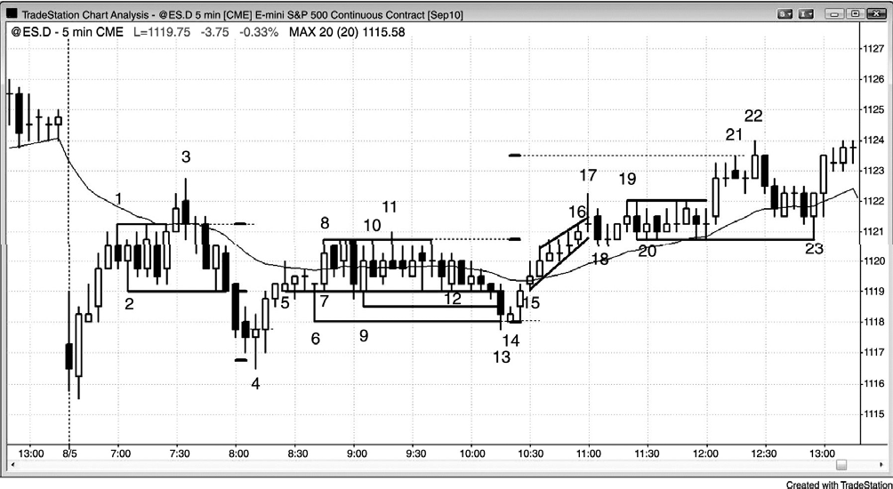
图 15.2 失败的通道突破

当出现一个通道突破，然后又返回通道内时，市场通常会测试通道的另一侧，而且常常会从另一侧突破而出，至少是小幅突破。如果突破坚持到底，那么第一个目标便是等于通道高度的一波测量运动。图 15.2 中，棒 3 突破交易区间的顶部，然后反转下跌。在突破通道底
部后，棒 4 低点低于完美测量运动 1 个跳动。棒 11 向上突破交易区间顶部，然后市场用棒
13 测量该区间的底部。有时，在画线时有几棒可供选择，通常值得注意每一种可能性，因为直到几棒之后，你才有可能知道那一条是最好的。最宽的那条通道是最确定的。
棒 13 突破架构之后的那条多头内包棒形成一个失败突破买进架构。因为市场再次反转进入通道，所以第一个目标提测试通道顶部。顶部突破成功，下一个目标是向上的测量运动。棒 22 高出那个目标 1 个跳动。有时趋势会开始，带动市场走得更远。
棒 17 向上突破一条多头微型通道或者说一个楔形，下一棒反转下跌。由于通道非常紧凑，所以测试通道底部的目标在下一棒便实现了，但是没有足够的空间产生可获利的空头交易，所以不应选择交易。

Figure 15.2 CHANNELS 233
对由棒 19 和棒 20 形成的通道的向上突破之后，产生一波向上的测量运动，它的目标价
位与从由棒 6 和棒 10 形成的交易区间开始的向上测量运动的目标价位相同。当多个目标在同
一价位附近时，在那里出现的反转的成功率就有所增加。棒 21 是一个准确的空头架构，但是
在入场后的那一棒失败。棒 22 下方有一个二次入场，市场测试通道底部。在那里，形成一条多头反转棒，市场接下来测试通道顶部。

这张图表的更深入讨论
图 15.2 中，市场开盘大幅向下跳空，跌破昨日收盘交易区间，但是第一棒相对较大，上下尾线都较长。这是一种交易区间行为，而不是从开盘起形成多头或空头趋势的优秀信号棒。第二棒是一条强多头反转棒，发出失败突破做多信号，表明可能形成从开盘开始的多头趋势。市场进入略低于均线的紧凑交易区间，该交易区间成为一个带有失败突破和向下反转的最终旗形。虽然交易者可以在棒 3 一低于前一棒低点时便做空，但是等待棒 3 收盘，确认它有一个空头实体后，再在它的低点下方做空会较为安全。
截止棒 1 的上涨处于一条微型通道内，所以棒 2 的向下突破在没有回撤的情况下很可能
不会走太远。当市场向上运动，超越棒 2 突破棒的高点时，突破失败。在那一点，当交易者
为控制权而战时，市场进入横盘。空方在寻找从棒 2 突破开始的更高的高点或更低的高点回撤，多方只想要失败的突破和另一条上涨腿。
空方获胜，市场跌入一条微型下降通道，直到棒 4，然后市场反转。棒 5 是失败突破信号棒，但是四棒多头尖峰强到足以让交易者认为市场很可能会测试更高价位，而市场真的形成了截止棒 8 的上涨运动。
从棒 14 到棒 17 的运动是另一条多头微型通道，棒 18 是突破棒。小型趋势在截止棒 22的向上运动中恢复前，市场进入横盘。

234 TREND LINES AND CHANNELS Figure 15.3
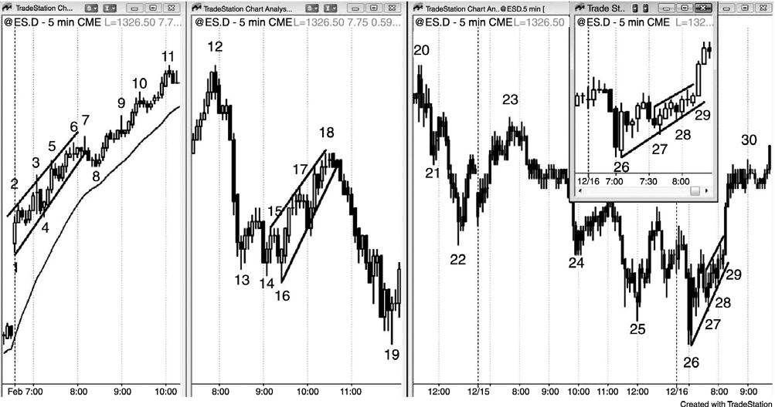
图 15.3 多头和空头市场中的多头通道

多头通道可能出现在任意类型的市场中。图 15.3 中，左侧 5 分钟电子迷你在强多头趋势中有一条多头通道，市场开盘向上跳空，形成一轮从开盘起的多头趋势。回撤幅度较小，市场在一天当中不断走高。因为那一天是强多头趋势日，所以交易者们会在小幅回撤时买进，比如在前一棒低点或低点下方。
中间图表中的多头通道是空头趋势中的一个楔形空头旗形，交易者们不应寻找机会做多。他们可以在棒 18 处 ii 形态下方做空，或者在后面几棒做空，当时市场已经变为总在场内空头。
右侧多头通道是过度空头趋势中的一个小型空头旗形。它形成于开盘大型空头趋势棒之后，而那条大型空头趋势棒是第三次下推。棒 26（见插入图表）形成一个强势双棒反转，从昨日低点向上反转。虽然从棒 26 到棒 29 前一棒的通道是一个空头旗形，但是交易者们相信
市场正在向上反转，并且在先前棒线下方买进，预期低点 1 和低点 2 卖出架构失败。棒 29 是一条强多头趋势棒，突破空头旗形顶部，使市场明确转变为总在场内多头市场。并不是所有空头旗形都会向下突破。有时它们会成为空头趋势的最终旗形，向上突破，引出一轮多头趋势，比如在这里。

Figure 15.4 CHANNELS 235
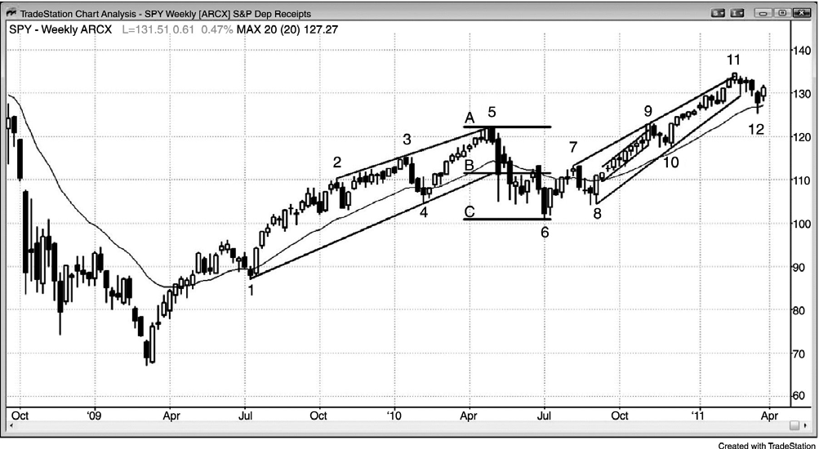
图 15.4 通道突破和测量运动

当市场从任意通道中成功突破时，第一个目标是一波测量运动。图 15.4 是 SPY 周线图，趋势线是经过棒 1 和棒 4 低点绘制的，利用棒 2 和棒 3 高点所画的趋势通道线在棒 5 被触及。这是一条多头通道，通道线略微收敛。水平线 A 穿过棒 5 高点，线 B 是棒 5 正下方的通道底部。线 C 是从线 A 到线 B 的向下的测量运动。棒 6 在测量运动处找到支撑，形成反弹。
也可使用安德鲁音叉线投射出类似目标，但是因为基本的价格行为分析给出相同的结果，而我们所需要的只是结果。为什么空方会在棒 6 低点附近获利了结？为什么多方会在那里积极买进？原因可能数也数不清。到底是什么原因并不重要，因为人们永远无法知道因为每个原因所交易的成交量是多少。我们只知道图表是所有那些因无数原因所做交易的提炼的结果，对于重复出现的形态的理解，可以让我们知道何时获利了结，何时反转交易。
截止棒 1 的下跌运动是对一条紧凑、强劲多头通道的首次突破，因此很可能失败。当首次突破失败，趋势恢复时，常常向上延伸至一波测量运动，运动幅度大致等于初始反转尝试的高度。这里，上涨运动延伸得更远。

236 TREND LINES AND CHANNELS Figure 15.4

棒 1 多头尖峰后开始的通道也非常紧凑，截止棒 4 的下跌尖峰是第一个强突破。反转失
败，趋势恢复。多方设法使上涨延长约一波向上的测量运动。测量运动等于棒 3 至棒 4 的高
度，加在棒 3 顶点上，但是市场没有完全达到该目标。
截止棒 7 的上涨向上突破跌至棒 6 的两条腿多头旗形，棒 8 是突破回撤。它也是另一条
多头通道的起点，截止棒 12 的下跌运动向下突破通道，达到约一波下跌测量运动，测量基准是通道高度和第一条下跌腿（棒 11 和它的后一棒）的高度。棒 3、5和7 形成一个头肩顶，像大多数反转形态一样，成为一个大型多头旗形，而不是反转。

这张图表的更深入讨论
图 15.4 中，棒 6 的前一棒是一个突破回撤空头架构，和均线处的一个低点 2 空头架构。
棒 5 的后一棒有一条很长的尾线，接下来几棒也有较长的尾线，均线下方的那一交易区间是一个带刺铁丝形态，常常成为最终旗形，比如在这里。
在该图低点处有一个单棒上涨尖峰，它后面是一条非常紧凑的通道。实际上，在上涨过程中有三条或四条紧凑通道（有的交易者把从棒 1 到棒 3 的第二个尖峰看作单条陡峭通道或单个尖峰，其他交易者则把它看作两条通道）。当通道较为紧凑时，它的行为常常像是尖峰，接下来会形成另一条通道。截止棒 1 的回撤之后是一个双棒尖峰，然后是另一条通道，它也
非常紧凑，很可能会作为初始尖峰的一部分。在从棒 2 开始的回撤之后，上升通道内出现几
个空头实体，那是卖压建立的象征。结果形成跌至棒 4 的强四棒空头尖峰。卖压正在建立，
多方很可能会在测试高点时获利了结。虽然从棒 4 开始的上升通道是紧凑的，所以可能是另一个尖峰，但是尖峰也可看作高潮。这是第三次或第四次连续的买进高潮（每个尖峰，无论它是单棒的还是多棒的，都是一个高潮），它形成一个很强的空头尖峰。连续高潮通常引出更大的回调，比如在这里。

Figure 15.5 CHANNELS 237
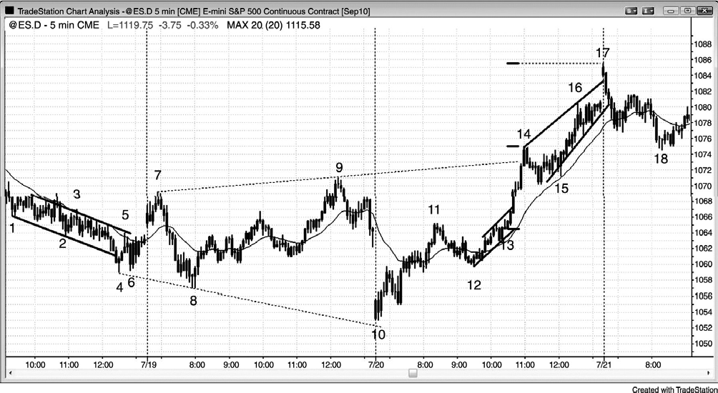
图 15.5 空头通道的高潮空头突破。

空头通道的底部被突破之后，很可能形成一轮更强的空头趋势，但是突破通常很快变成高潮，一般至少引出两条上涨腿，如图 15.5 所示。棒 4 向下突破空头通道，但是成为一个卖出高潮，正如所料，接下来形成两条腿上涨，结束于棒 7。
棒 14 之前是一个多头上涨尖峰，接下来回撤至棒 15，然后楔形通道形成。市场在缺口上涨棒 17 向上突破，但这次突破只是一个买进高潮，市场反转回到多头通道，然后向下突破。调整包括两条腿，在棒 18 结束。很多通道在反转前包括三推，棒 14、16 和 17 是三次上推。
从棒 12 开始的小型多头通道向上突破，突破非常强劲。所有突破都是高潮，但高潮并不总是引起反转。有些可能变为非常强的突破，比如这一个。一旦它们最后完成调整，然后趋势恢复，市场通道就具有较小的动能（斜率较低），而且通道有更多的重叠棒线，这是双向交易增加的征兆。
当多头趋势很强时，交易者们将在市场测试均线时买进，比如棒 13 和棒 15。因此均线限制着趋势，其作用就像是下侧通道线。你可以编写指标绘制趋势线的水平线，并把它放在高点上方，构造一条通道，但是任何类型的曲线通道线或交易带，一般都不如直线通道线给出的信号可靠。

238 TREND LINES AND CHANNELS Figure 15.5
这张图表的更深入讨论
图 15.5 中，从棒 13 到棒 14 的强势上涨运动几乎是垂直的，所有强势多头突破都应被看作上涨尖峰和买进高潮。当尖峰由两条或多条大型多头趋势棒构成时，它尤其强劲，在出现重要调整前，很可能出现某种类型的上涨测量运动。使用尖峰第一棒开盘价或最低价与最后一棒收盘价或最高价的测量运动，对于多方来说，常常是部分或全部获利了结的良好价格区域，有时也是空方新建空头头寸的良好区域。棒 13 没有下尾线，收盘靠近高点；它是很多多
头趋势棒中的第一条，所以它是尖峰的底部。利用从棒 13 开盘价到尖峰顶部棒 14 最高价的
高度，投射一波向上的测量运动，恰好是通道高点，棒 17 高点。
棒 7 是空头趋势中的一个二次入场均线缺口棒空头架构，这常常在较大反转形成前引出
空头趋势中的最后一条腿。截止棒 7 的上涨突破了空头趋势线，接下来形成一个更低的低点，
在棒 8 形成趋势反转。
棒 10 是另一个更低的低点，那一点处于交易区间内，但它也是一个扩张三角形的底部。
扩张三角形常常会上涨至一个新的高点，形成一个扩张三角形顶部架构。市场尝试在棒 14 那样做，但是动能非常强，以至于考虑做空的每个人都不得不等待二次入场，而二次入场一直没有形成。在如此强劲的多头突破之后，考虑在回撤时买进，比考虑做空要好得多。果然，扩张三角形顶部失败，趋势通道线顶部和前一日高点棒 9 被突破后，形成一个两条腿横盘突
破回撤调整，在棒 15 回到均线。

Figure 15.6 CHANNELS 239
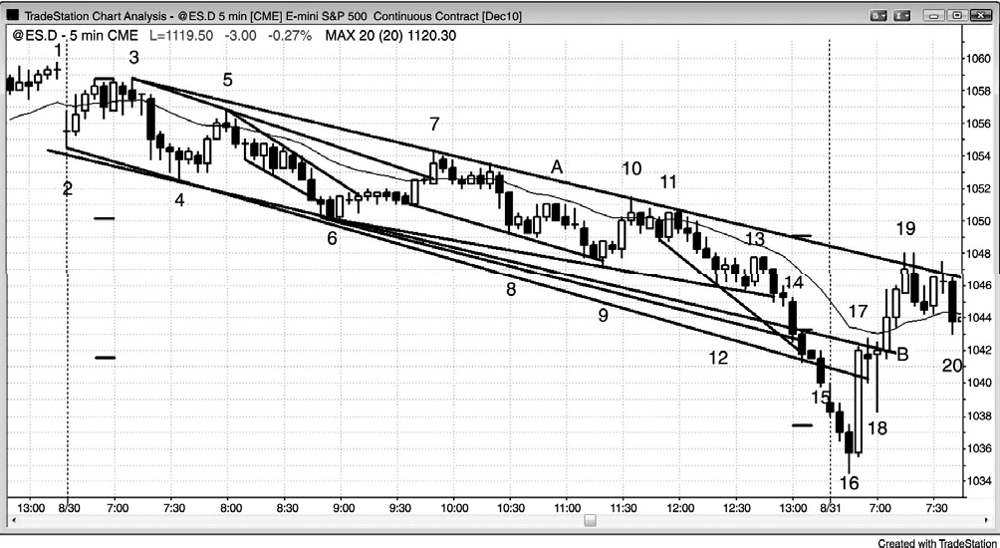
图 15.6 趋势线处的反转

一旦市场表现为趋势运动，那么就要寻找所有可能的趋势线和趋势通道线，因为在那些区域，市场可能反转。交易者们会使用每一种技术来画线，比如连接波段点，构造平行线，以及使用最佳拟合线。图 15.6 显示出一些比较明显的线，但是还有很多其他的线。有些线是根据相关市场（比如现金指数）绘制的，而另外一些线则是根据其他类型的图表（比如等量图和即时图）绘制的。空方可能会在市场测试趋势通道线附近的通道底部时部分获利了结，而积极的多方可能会在那里开始做多头刮头皮交易。在空头通道顶部，多方将对他们的刮头皮交易获利了结，空方将新建空头头寸，准备做波段交易或刮头皮交易。
由棒 3 到棒 7 高点构造的空头趋势线 A，在棒 7 后六棒得到精确测试，又在棒 10 和棒 11得到精确测试，它限制了全部的上侧价格行为。这显然使它成为当天的一条重要趋势线。因为它非常重要，所以构造一条平行线（线 B），把它锚定到一个包含所有下跌的波段低点，构造一条通道，交易者们将感觉它也非常重要。棒 6 是符合逻辑的锚定点。
一旦棒 14 向下突破通道底部，交易者们就会使用通道高度观察向下的测量运动，在突破时，寻找可能的测量运动目标。那波运动一直延续到次日开盘。当空头通道向下突破，而不是向上突破时，即使突破像这里那样迅猛，它通常也只会持续几棒便反转。一旦它在棒 17 反转回到通道内，市场的目标就成为向上刺穿通道，向上突破出现在棒 19。

240 TREND LINES AND CHANNELS Figure 15.6
棒 13 到棒 16 的下跌有 10 条几乎没有重叠的空头趋势棒，它们拥有很大的实体和短小的尾线，都表明空头力量很强。这是不能持久的行为，因此是高潮行为；它肯定是某张较高时间框架图表上的一条大型空头趋势棒，尽管寻找完美的更高时间框架图表没有什么意义。任何一条大型空头趋势棒都是一个尖峰、一个突破和一个卖出高潮。截止棒 19 的强势上涨运动，
肯定与从棒 13 开始的抛盘一起构成某张较高时间框架图表上的一个双棒反转，而在更高时间框架上，甚至形成一条多头反转棒。永远不要忽略大局，不要被异常剧烈的抛盘所吓倒。是的，大型空头尖峰是强烈的卖出高潮，之后常常是延长的空头通道，但它也可能代表着耗尽，引起大的反转，比如在这里。
市场通常会因真空效应而快速运动至通道顶部和底部。举例说明，棒 7 是一条强势多头趋势棒，两棒之前出现过另一条强势多头棒。弱势多头在当天看到一个三棒尖峰和一个强势向上反转，在第 7 棒形成时、在它收盘后和三棒后的高点 1 买进。相反地，强势多头在测试空头通道顶部时退出他们的多头头寸。
那么在一个空头明显控制市场的空头趋势日，为什么会有这样强的真空力量吸引市场上涨呢？那是因为空方认为趋势线将被测试，所以随着市场越来越接近趋势线，他们越加自信地认为价格很快将到达空头趋势线。当他们知道自己能够在几分钟后以更好的价格做空时，他们现在没有理由做空。最强空头的缺乏产生一种上升气流，吸引市场快速上涨至趋势线。动能交易者不断买进，直到动能停止，由于只有较少的空头愿意做空，所以市场快速上涨至一个对空头有价值的价位。一旦到达那一价位，那些一直等待测试的空头便积极做空。他们在一天当中都可胜过多方，这一点由空头趋势日便可看出，多空双方都知道，空方在控制市场。形成一条空头通道，市场在一天的大部分时间里都在均线下方。
因为每个人都预期新手交易者知道任何上破趋势线失败的几率非常高，所以趋势线是做空的很好的位置。另外，当多方处于最强状态时做空，给空方带来很棒的入场。他们看到市场过度延伸，不大可能会继续上涨。由于他们认为市场不大可能继续走高，所以他们最后返回市场，无情地重仓做空，尽管他们已经观望了几棒。多方把测试用作获利了结刮头皮交易的位置。多空双方都知道市场仅会在通道顶部做短暂停留，所以都迅速操作。多方快速抛空他们的多头头寸，因为他们不希望冒险让市场向下反转，快速低于他们的平均入场价位，空方开始重仓做空，在市场下跌至测试通道底部的过程中继续做空。在那里，有些空头部分获利了结，其他空头则继续持有空头头寸，直到他们看到强势趋势反转，直到第二天，强势反转才出现。

Figure 15.6 CHANNELS 241
这张图表的更深入讨论
图 15.6 中，棒 2、4 和 6 一起形成一个楔形空头旗形，一旦市场向下突破该旗形，它就形成一波下跌测量运动，在收盘前三棒到达目标。
当天开盘向下小幅跳空，但第一棒是一个十字星，所以是一个失败突破多头的弱势架构。到棒 3 为止，市场一直处于交易区间内，所以在棒 3 低点 2 下方做空是可以接受的，特别是由于一天的高点或低点通常在第一小时内形成，这可能是当天的一个高点。市场可能已经正在形成一个更低的高点，未能维持在均线上方。
棒 5 是对在棒 3 下方做空的交易者们的盈亏平衡止损点进行测试，在均线上形成另一个
低点 2 空头架构。市场正在形成越来越低的高点和低点，可能已经处于空头趋势的早期阶段。

242 TREND LINES AND CHANNELS Figure 15.7
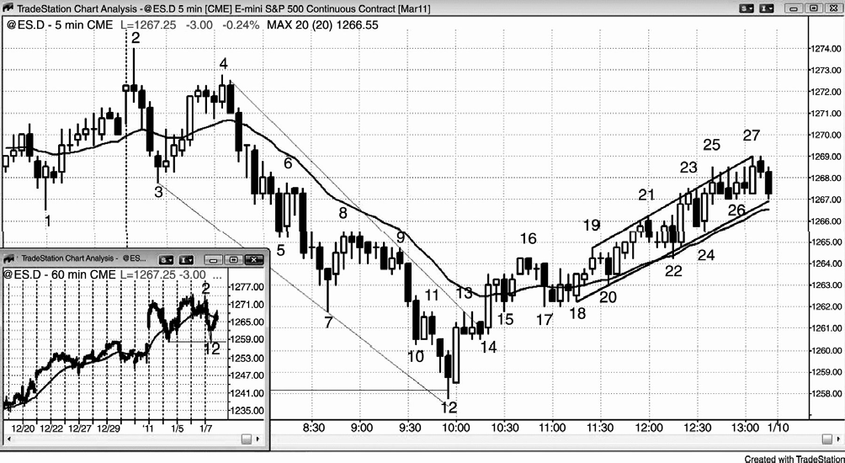
图 15.7 通道总是试图反转

当市场处于通道中时，反转架构常常看起来不那么正确。那是因为它们不是反转架构，而只是旗形回撤的开始。图 15.7 中，电子迷你完成一个楔形多头旗形，下跌至棒 12，它刺穿至 60 分钟图（插图）上一个早期低点下方几点，形成一个大型双重底多头旗形。在棒 12的后一棒、棒 14、或者在向上突破小三角形多头突破的信号棒棒 18 时，交易者们把市场当作向上反转至总在场内多头。

多头趋势要么是在尖峰中，要么是在通道中。因为市场不是处于强势尖峰中，所以交易者们认为它处于多头通道内，也就是说将会出现回撤。那么看起来像是低点 1 或低点 2 的任意信号棒都是买进信号。不是在那些棒线下方做空，而是在信号棒低点或低点下方很可能有更多的买家。这就是在棒 17 之后的低点 1 空头信号棒处所发生的事情。交易者们在市场跌至那条空头内包棒下方时买进，因为他们把市场看作总在场内多头，处于多头通道内，而不是处于空头腿内。他们希望在棒 18 前一棒的低点和低点下方买进，预期低点 2 卖出信号失败。
但是，多方迫切希望做多，于是他们在那一棒上方 1 个跳动处设定他们的买进限价单。他们担心没有剩下足够的空头来推动市场跌至那条卖出信号棒下方，他们不希望被套出自己认为的多头趋势的早期阶段。他们把市场看作总在场内多头市场，认为空方是错误的，任意卖出信号都将失败。他们预期任意抛盘都是短暂的，伴随着在价格下跌时的买进机会。他们很高兴看到任意空头趋势棒，特别是低点 1 或低点 2，那可能会套住空头，然后那些被套空头会在市场向上反转时被迫买回他们亏损的空头头寸。那么这些空头就成了买家，帮助拉升市场，至少在几棒的时间内，对于再次做空他们会犹豫不决。这将使得市场成为偏向于买家的单向市场，至少带给他们一笔刮头皮交易的利润，也可能是一个波段的利润。

Figure 15.7 CHANNELS 243
因为截止棒 16 的三个上推都是处于一条紧凑的多头通道内，很多交易者把那个楔形看作
单个上涨尖峰，在回撤后寻找多头通道来跟随。因为上涨过程中先前的 3 个回撤都在 5 个跳
动和 9 个跳动之间，所以多方可以在类似幅度的回撤处利用限价单买进。截止棒 20 的回撤是
7 个跳动，截止棒 22 的回撤是 8 个跳动，截止棒 24 的回撤也是 8 个跳动。在通道中，其他交易者只在前一棒低点下方1至3 个跳动处利用限价单买进，风险是跌至最近的波段低点下方。举例说明，当棒 20 跌至它前面的一个小十字星下方时，他们买进，或者在棒 19 下方买
进，并且把保护性止损设在棒 17 下方。对于初学者而言，这是与直觉相反的，但是对于经验丰富的交易者而言，这是一个机会。他们知道，80%的向下突破通道底部的尝试都将失败，所以在市场尝试跌破通道时买进，很可能是一笔好交易。
把从棒 12 开始的整段上涨运动看作过度空头反弹的空方，非常不乐意看到棒 13 处、棒
15 前一棒、棒 16、棒 19 后一棒、棒 21 前一棒、棒 23 和棒 25 后一棒处疲弱的空头信号。每当市场在一条相对紧凑的通道内攀升时，所有卖出信号看起来一般都不好，因为它们并不是真正的卖出信号——它们只是一些小多头旗形的开始。由于强势多头正在前一棒低点下方买进，限价单或许位于最近波段高点下方 5 个跳动和 10 个跳动之间，所以在强势多头正在买进的价位做空，是一种低胜率交易。在紧凑的多头通道内，在棒线的低点下方做空，很少是明

智的，除非在突破通道顶部后已经出现很强的高潮反转，而且即使那样，在抛盘后跟着出现更低高点前，最好也不要在棒线低点下方做空。记住，市场处于总在场内多头状态，在市场反转进入总在场内空头状态前，最好只买进。很容易观察通道，并且看到它很弱，观察跌至棒 12 的抛盘，假定空方将要返回，但是你不得不交易面前的市场，而不是刚刚结束的市场，或者你认为不久应该开始的市场。
当一条通道拥有相对较短的棒线、带有较长尾线的棒线、以及反方向趋势棒时，显然是双向交易在发生，尽管那条通道是一段趋势。这为逆势刮头皮者制造了一个机会。从棒 18 开始的上升通道便是一个实例。空方将在多头趋势棒收盘时，在先前波段高点上方做空，比如棒 22 的后一棒，也会在后面的小型多头棒收盘时做空，比如棒 23，目的是做刮头皮交易。很多交易者愿意随着市场上涨而逐步加仓（逐步加仓将在第二本书中讨论）。举例说明，如果他们在棒 20 后面的那条多头趋势棒收盘时做空，或者在接下来的一条或多条小型多头棒收盘
时做空，或者约高于他们首次入场点 1 点左右入场，那么他们接下来将在首次入场点获利了结整个头寸。那笔最初入场的交易将成为一笔盈亏平衡交易，他们后来的入场将带给他们一个刮头皮者的利润。这些获利了结的空头刮头皮者在棒 22 低点买回他们的空头头寸，因为该
低点跌至他们首笔入场交易（棒 20 后面那条多头趋势棒的收盘）的入场点下方。那一棒也是对均线的测试，所以也有在测试买进的多头，加上因市场到达他们的某个利润目标（比如棒 20 后面的多头趋势棒的收盘价、均线、16 高点的突破测试、或者棒 20 后面的十字星棒的高
点下方 5 个跳动）而获利了结的空头刮头皮者（正如在第二本书中所要讨论的，那是一条弱
买进信号棒，所以空方会在它的高点利用限价单做空，他们将在下跌 1 点后退出刮头皮交易；
这就意味着市场不得不下跌 5 个跳动，市场真的在棒 22 低点完成下跌）。一天当中，总有很多交易者因为每一种能够想像得到的原因而在每个跳动中入场或出场。越多原因排在相同方向，市场越可能形成趋势。

244 TREND LINES AND CHANNELS Figure 15.7
（内容移至上页）

Figure 15.8 CHANNELS 245
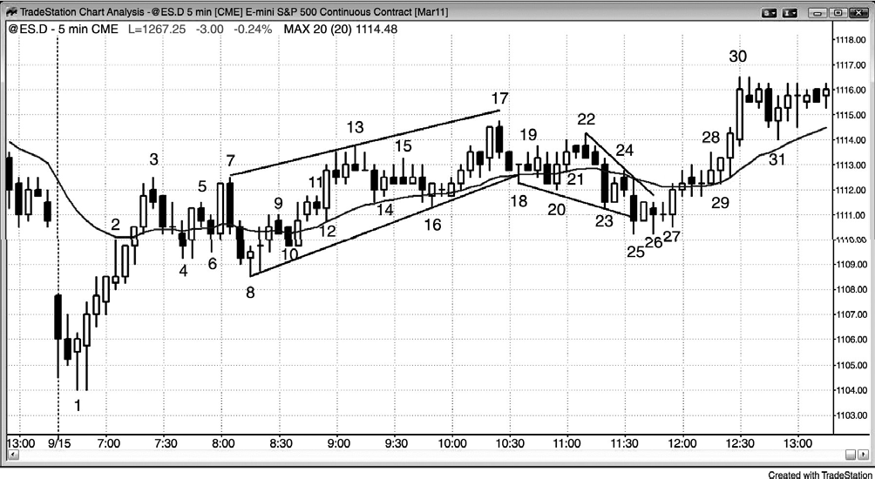
图 15.8 在通道中利用限价单入场

无论市场处于哪种类型的通道中——包括三角形和交易区间，除了利用止损单入场外，利用限价单（或市价单）入场也是一种有效的方法。图 15.8 中，截止棒 3 的强势多头上涨尖
峰包括 8 条连续的多头趋势棒，所以市场很可能在回撤后测试高点。虽然空方在棒 3 空头反
转棒下方做空，但是多方会在那一棒下方利用限价单加仓。有些交易者会在棒 3 低点利用限价单买进，但是因为下一棒是一条很强的空头趋势棒，所以那里卖单要多得多。其他多头利用限价单在均线上方 1 个跳动处买进，因为市场可能只会触及均线，不会令刚好在均线上的
限价买单执行。有些多头随着市场下跌而加仓，可能以 1 点为间隔买进更多。如果他们那样
做了，那么他们可能会设定一张限价单，在第一笔订单的入场价位、位于或略低于棒 3 低点
处退出两个头寸。他们可能是在棒 5 执行的，第一笔交易盈亏平衡，第二笔交易获得利润。
这些多头的获利了结为棒 5 处的空头反转棒贡献了力量。
交易者们看到棒 3 之后的空头趋势棒后面的十字星内包棒，很多人认为那不是一个很好的空头架构。由于他们认为在那一棒下方做空，很可能不会产生获利的刮头皮交易，所以有些交易者利用限价单在其低点或低点下方 1 个跳动或多个跳动处买进。这种买进行为使棒 4
具有了下尾线。棒 4 是第四条连续下跌棒，它有足够的看跌动能使交易者对于在它的高点上
方买进犹豫不决，尽管他们相信市场将测试棒 3 高点。他们预期第一次向上测试很可能失败，
宁愿等待两条腿回撤出现时买进。空方认识到这一点，认为在棒 4 上方买进的交易者们很可

能会赔钱。这使得利用限价单在棒 4 高点或略高于棒 4 高点处做空，成为合理的刮头皮交易。
当棒 6 跌至棒 4 高点下方 5 个跳动时，他们离场，获利 1 点。为什么棒 6 低点恰好低于棒 4
高点 5 个跳动呢？大部分原因是那些空头刮头皮者当他们在那里获利了结时成为了买家，他
们的买进行为帮助形成了棒 6 的下尾线。

246 TREND LINES AND CHANNELS Figure 15.8
因为大多数交易者仍然认为市场应该测试棒 3 高点，所以他们仍然在寻找机会买进。因
为市场在从棒 1 到棒 3 的尖峰中明确变成了总在场内多头状态，而且仍然没有明确地反转为
空头状态，所以总在场内头寸仍然是多头。因此，他们不认为在棒 5 低点下方做空是好交易。
假定他们认为那将是亏损交易，那么很多交易者将作反向操作，会利用限价单在棒 5 低点或
棒 5 低点下方买进。他们的买进，加上空头获利了结他们在棒 4 上方入场的刮头皮交易形成
的买进，形成了棒 6 的下尾线。
棒 6 是从棒 3 高点开始的一个两条腿横盘下跌调整，很多交易者会利用止损单在棒 6 上
方买进，预期市场测试棒 3 高点。同时，很多在棒 5 下方买进的交易者将在上涨过程中卖出全部的获利刮头皮交易。
虽然市场在棒 7 形成一个双重顶，但是很多交易者并不预期趋势反转，而是预期市场将进入交易区间，然后形成一条多头通道，因为在这样强的尖峰之后，通常会形成那样的走势，棒 1 很可能保持为当天的低点。棒 7 与前一棒构成一个双棒反转，较好的入场位是在两棒中
较低一棒的下方。在棒 7 低点下方入场的问题是市场常常会出现一个单跳动空头陷阱。这就
意味着市场会跌至那条空头棒下方 1 个跳动处，但是不会低于两条反转棒的低点，然后上涨
恢复。如果你在两棒低点下方入场，那么风险较低，那就是市场为什么后来向上反转 6 个跳
动的原因。空方在信号棒低点下方 5 个跳动处利用限价单买回他们的空头头寸，那通常需要
市场下跌 6 个跳动。棒 8 低点刚好低于双棒反转底部 6 个跳动。
如果这是一轮强空头趋势，那么交易者可以利用止损单在棒 4 处的前一波段低点下方做空。因为大多数交易者认为当日低点已经形成，市场很可能形成一条多头通道，所以他们认为在棒 4 低点下方做空不是一个好主意。这就意味着在它的低点下方买进可能是一笔不错的多头交易，特别是如果需要的话，交易者可以随着市场走低而逐步加仓。另外，由于市场很可能形成一条持续数小时的通道，而且市场不大可能再次跌至这一价位，所以这些多头会把部分或全部头寸转为波段交易。

Figure 15.8 CHANNELS 247
其他多头把棒 8 看作是从棒 3 开始的第二条下跌腿（棒 4 是第一条下跌腿），他们在棒 8
高点上方用止损单买进。棒 8 的后一棒是一条十字星棒，表明市场仍然是双向的。棒 8 不是
一条强多头反转棒，从棒 7 开始的双棒下跌尖峰使交易者怀疑市场是否可能反转。交易者们
必须决定，他们是认为棒 9 即将成为引出空头通道的更低高点回撤，还是认为总在场内仍然是多头状态，市场处于一条多头通道的早期阶段。
认为底部已经形成的交易者们认为棒 9 不是一个好的空头架构，他们使用限价单在棒 9
低点和棒 9 低点下方买进。如果市场跌至棒 8 低点下方，那么这些多头中的很多将会加仓。
当市场反转、超越棒 10 入场棒时，在棒 9 下方做空的空头买回他们的空头头寸。多方也买进，认为这一失败的空头架构越加证明多头通道正在形成。
随着通道的延伸，将出现大量回撤，而多头不希望被回撤止损踢出。相反地，他们会在前一棒低点或低点下方使用限价单买进，比如棒 9 和棒 11 下方。因为通道是双向交易，所以只要通道不是太紧凑和太陡峭，空方就会在波段高点或高点上方做空。举例说明，他们会在棒 12 超越棒 7 高点时做空，有些交易者会在再上涨 1 点时加仓。这是棒 13 高点恰好高于棒
7（高点）5 个跳动的部分原因。当市场超越棒 13 高点时，他们还会在市场上涨至棒 17 的过
程中做空。当市场超越棒 17 高点时，有些空头甚至会在截止棒 30 的快速上涨过程中做空，
他们将在高出 1 点时加仓。当市场跌至棒 31 时，他们会在最初的入场价位买回两个空头头寸。
他们的第一笔空头交易不赚不赔，他们后来附加的交易赚到 1 点的利润。
多方将把截止棒 29 的上涨看作呈趋势上涨的高点、低点和收盘价，所以认为那段趋势很
强。有些交易者将在棒 17 高点上方 1 点处使用止损单买进更多。他们可能会在棒 30 获利离场。每当突破交易最终产生利润时，它就是趋势强劲的征兆。但是，并不完全如此，如果市场主要是在交易区间内，比如今天，那么可能不会形成坚持到底运动。
贯穿一天的是双向交易，多方和空方都利用限价单和止损单入场。举例说明，一旦总在场内头寸在棒 17 楔形顶反转为空头状态（楔形反转将在后面讨论），那么空方就开始在前一
棒高点上方做空，比如棒 18、棒 20 和棒 24 后一棒的上方。多方正在先前波段低点买进，比
如棒 20 和棒 23 下方。这一天中还有其他很多架构，就像所有交易日一样，但是这张图的目标不是展示每一笔可能的交易。相反地，它是想说明当市场处于多头通道内时，多方在前一棒低点下方买进，空方在波段高点上方卖出。在空头通道内，他们的操作相反——多方在波段低点下方买进，空方在前一棒高点上方做空。
248 TREND LINES AND CHANNELS Figure 15.8
（内容移至上页）

P249

第 16 章 微型通道
在任意时间框架上，经过2到 10 条左右的棒线绘制的趋势线，如果大多数棒线都触及或非常接近趋势线，而且棒线通常都比较小，那么便是一条微型趋势线。一般地，也可以沿着棒线另一侧绘制一条趋势通道线，结果是非常紧凑的通道，叫做微型通道。与回撤比较常见的传统通道不同，微型通道中没有回撤，或者只有小幅回撤，使它成为一条极为紧凑的通道。
棒线越多、棒线越强（比如具有与微型通道方向相同的大趋势实体的棒线）、尾线越短、微型通道越强，那么第一个回撤就越可能不会令趋势反转。微型通道可能持续 10 棒或更多棒，
别的时间里它可能行进约 10 棒，出现小幅回撤，然后恢复继续先进 10 棒左右。无论你是把整条通道看作是一条大的微型通道（微型通道是一种紧凑通道），还是把它看作由一个小幅回撤隔开的两条连续的微型通道，还是把它看作一条大的紧凑通道，都没有关系，因为你的交易方式都是相同的。趋势非常强，交易者将看到反转尝试失败，变为回撤，趋势继续。
10 年前，交易者们把微型通道看作程序交易的征兆。现在，由于大多数交易都是由电脑完成的，所以说微型通道是程序交易的征兆并没有什么益处，因为图表上的每一棒都要归功于程序交易。微型通道只是一种特殊类型的程序交易，很可能是因为许多公司在同时运行程序。一家或多家公司将令微型通道开始，但是一旦动能开始起作用，动能程序便会检测到它，开始在相同的方向交易，增加了趋势的长度。一旦趋势开始向上突破阻力位，突破程序将开始交易。有些程序将在趋势方向上交易，其他程序将开始逆势加仓，或者把在低位买进的多头减仓。

250 TREND LINES AND CHANNELS
最终会有一条棒线刺穿趋势线或趋势通道线，形成突破。多头和空头微型通道可以在多头或空头趋势中形成，也可在交易区间中形成。它们出现的环境决定了如何交易它们。多头通道和空头通道都可出现向上或向下的突破。对于所有突破，可能发生三种事情：它可能成功，在那一方向上产生更多交易；它可能失败，成为一个小型的高潮反转；或者市场只是进入横盘，该形态演变为交易区间。
对于任意突破，交易者要么选择在突破方向上交易，预期它会坚持到底，要么在相反方向上交易，预期突破失败。突破、失败的突破和突破回撤紧密相关，将在第二本书中讨论。作为一条指导原则，交易者可以比较突破与反转尝试的强弱。如果一者明显较强，那么市场

很可能向那个方向运动。如果它们同样强，那么交易者需要等待更多棒线形成，然后再决定市场接下来很可能向哪个方向运动。
当空头微型通道形成于多头趋势中时，它通常是一个多头旗形，或者是多头旗形的最后一条腿，交易者们将寻找信号棒，然后在它的高点上方设定买进止损单，在空头微型通道和多头旗形的突破处入场。当多头微型通道形成于空头趋势中时，它通常是一个空头旗形或者空头旗形的最后一条腿，交易者将在任意信号棒下方做空。
如果不是空头微型通道形成于多头旗形中，而是一条上升的微型通道（多头微型通道）形成于多头趋势中，那么第一个向下突破（第一个回撤）通常不会走得太远，而且会得到交易者们的积极买进。多头微型通道中的棒线越多，空头突破就越不可能令多头趋势反转。举例说明，如果在一轮多头趋势中有一条五棒多头微型通道，那么在第 5 棒低点和低点下方，
买家可能远远多于卖家。如果市场跌至第 5 棒下方，那么第 5 棒便形成一个多头通道的空头突破。但是，它不大可能引起超过一两棒的卖出，因为多方将渴望在强微型通道多头趋势的第一个回撤处买进。记住，很多交易者已经关注那波上涨 5 棒了，他们在等待回撤，伺机买
进。他们迫切希望在第 5 棒下方和回撤棒高点上方买进，回撤棒是一条失败突破买进信号棒
（一个高点 1 买进架构）。如果市场触发多头交易，但是在一两棒内形成一条空头反转棒，那么就形成一个微型双重顶卖出信号。还可把它看作是从多头微型通道向下突破后的一个回撤，即使它的高点高于微型通道中的最高棒。那么它只是一个更高高点反转，是重要趋势反转的一个微型版本（反转将在第三本书中讨论）。

MICRO CHANNELS 251
重要的是认识到交易者不必等待在回撤时做多。很多经验丰富的交易者明白，多头趋势中多头微型通道的第二棒或第三棒之后会发生什么。他们认为市场处于非常强的买进程序的早期阶段，动能买进程序也在积极买进。这些交易者将设法复制计算机的操作，在每个多头收盘买进，在每一棒收盘价的下方一两个跳动处，以及前一棒低点上方一两个跳动处设定限价单，如果微型通道中最大回撤为 5 个跳动，那么他们将使用限价单在三四个跳动的回撤中买进。他们预计第一次有棒线跌破前一棒低点将吸引更多的买进操作，于是他们知道自己最近的买进很可能获利，尽管出现回撤。因为他们在整个上涨过程中是赚钱的，所以当回撤最终到来时，他们并不担心最后一笔交易仅能保本，或者出现小额亏损。就像所有通道一样，多头微型通道既可能形成于交易区间中，也可能形成于多头或空头趋势中。当它出现在多头趋势中时，价格上涨更加确定，交易者应该准备在前一棒中部或底部附近买进。当微型通道特别紧凑时，它可能是更高时间框架图表上的一个尖峰；接下来可能形成一条较宽的通道，

它可能到达根据紧凑微型通道高度得出的测量运动目标。当多头微型通道形成于空头趋势中时，它是一个空头旗形，交易者应该准备在向下突破或来自向下突破的回撤处做空。当多头微型通道形成于空头趋势中一个可能的低点之后时，它可能成为那轮空头趋势中的最终旗形，向上突破，而不是向下突破，突破可能是引出多头趋势的尖峰。当多头突破发生时，接下来通常形成失败的低点 1、2 或 3。
微型通道是倾斜的紧凑交易区间，所以它有很强的磁性引力，倾向于阻止突破走得太远。有时它的紧凑程度足以使它的行为像一个尖峰，接下来可能是一条较宽的通道，形成一轮尖峰和通道趋势。当微型通道出现突破时，通常只是一两棒，主要是由获利了结引起的。举例说明，如果有一条多头微型通道（一条向上倾斜的微型通道），有一棒跌破前一棒低点，那便是对微型通道的一个向下突破。这主要是由多头获利了结引起的，尽管有一些空头正在做空。在一两棒内，其他买家进入，一些空头离场，市场通常会涨至前一棒高点上方。有的交易者把这种情况看作是微型通道的失败的突破，他们将在市场超越前一棒高点时买进。对于他们而言，这是一个高点 1 买进架构。别的交易者则认为趋势正在向下反转；他们将等待市场在接下来的几棒中形成一个更高高点或者一个更低高点的突破回撤，然后他们将在前一棒低点下方做空。总体走势可以给出哪种结果更可能出现的线索。举例说明，如果市场正处于强空头趋势中，多头微型通道只是一个回撤，那么几率偏向于向下突破微型通道后将出现更多的卖出操作。如果市场向上超越突破棒，那么空方将设定止损单在前一棒低点下方做空。相反地，如果多头微型通道是多头市场中作为对交易区间的突破而形成的，那么几率偏向于微型通道的向下突破成为多头趋势中的一个回撤，多方将在前一棒高点上方 1 个跳动处设定买单。

252 TREND LINES AND CHANNELS
对趋势线的突破形成一个顺势入场架构。举例说明，如果有一条多头微型通道，市场是总在场内多头状态，并且有一棒的低点向下刺穿了微型多头趋势线，那么在那一棒高点买进可能是一笔可靠的交易。这是一个微小但强劲的单棒多头旗形（一个高点 1 买进架构），它是一个突破失败买进信号。它可能是较小时间框架图表上的一个两条腿调整；但是最好不要去观察，因为你会发现自己在短时间内要处理太多的信息，很可能无法管理、甚至无法交易。如果多头微型通道出现在交易区间或空头趋势中，而不是出现在强劲的多头趋势中，那
么在失败的突破上方买进前，你还有其他一些因素需要考虑。如果通道是在交易区间的顶部，那么通常最好不要在失败的突破买进，而是等待看是否向上反转停止，变为从突破开始的一个更高高点回撤。如果市场只是上涨了一两棒，然后便形成一条空头反转棒，那么在交易区
间顶部附近，这可能是一个可靠的空头架构（微型双重顶，将在第三本书中讨论）。如果多头

微型通道是略低于均线的一个空头旗形，那么你应该只考虑做空，因为空方的做空行为很可能胜过多方在回撤的买进行为。等待市场向下突破通道，然后失败，再次上推。如果那次向上反转在一两棒内在均线上形成一条空头反转棒，那么这通常是一个可靠的突破回撤空头架构（低点 2）。市场向下突破多头微型通道，然后被拉回一个小幅更高高点。最后，如果市场向下反转，那么便形成一个对空头旗形的向下突破。
像任意一个对多头通道的向下突破一样，可能出现回撤和卖出的恢复。那一回撤可能形成一个更低高点或一个更高高点（更高高点意味着棒线高点超越了最近的波段高点，而那个波段高点很可能是多头通道中最高的棒线）。因为大多数令趋势反转的尝试都会失败，所以几率偏向于空头突破失败，只是变为多头趋势中的一个回撤，接下来多头趋势恢复。交易者们应该在突破棒高点上方 1 个跳动处下单做多，以防空头突破失败，多头趋势恢复。
但是，他们必须注意，他们的多头交易可能是一个多头陷阱，把他们套进一笔亏损的多头交易。牢记，虽然大多数令趋势反转的尝试失败，但是有一些是成功的。市场不是向下突破失败，可能只是从空头突破短暂回撤，形成一个小幅更高高点或更低高点后卖出恢复。接下来市场可能成功反转，进入一条空头腿或空头趋势。因此，如果总体价格行为使得反转看起来很可能发生，那么交易者不得不准备在他的多头入场棒下方准备反转做空。在这种情况下，便成为一个突破回撤空头架构。每当突破失败时，这种失败便在原来趋势方向上形成一个交易架构。如果那个架构也失败了，那么它变成为从最初空头突破开始的突破回撤（反向失败形成突破回撤），二次尝试令趋势向下反转。

MICRO CHANNELS 253
如果突破回撤空头信号被触发（棒线跌至前一棒下方 1 个跳动，通常是多头突破棒），那么就要观察最近几棒的实体大小。如果棒线是多头或空头趋势棒，那么这种二次失败就有很高的几率成为一个成功的二次入场空头架构。记住，第一次失败出现在空方在失败的向下突破处失利时，市场把他们骗出了空头交易。第二次失败出现在多方被套进入亏损交易时，是由对通道的失败空头向下突破形成的。如果市场再次向下反转，那么就是空方刚刚被套出，多方被套入。一般而言，如果双方都被套入或套出，那么下一架构成功的几率便增加了。如果棒线比较接近十字星，那么市场很可能进入交易区间，但是几率仍偏向于向下突破。如果你不确定，那么就等待，因为很可能大多数交易者都不确定，接下来通常将进入交易区间。虽然绝大多数微型趋势线突破是 1 分钟图上的一条腿或两条腿回撤，但是你应该避免在
- 分钟图上交易，因为你很可能赔钱。大多数交易者不能选择全部信号，难免会选择太多亏
损交易，而且赢利交易不足。最佳交易常常迅速形成并触发，因此很容易错过。很多亏损交

易常常形成得很慢，给交易者足够的时间入场，把他们套在错误的方向中。
相反地，那条多头微型通道可能向上突破，超越趋势通道线，试图形成更为陡峭的多头趋势。如果失败，形成很强的空头反转棒，那么这一买进高潮便可能是一个空头架构。
当微型通道线延伸十几棒时，出现可交易反转的几率便有实质性的增加。这种类型的趋势是不能持续的，所以是一种高潮，之后通常是回撤或反转。在这样的高潮行为之后，准备接受突破回撤入场。这是第二次尝试令趋势反转，最初的趋势线突破是第一次。
微型趋势线突破不仅在微型趋势线是微型通道的一部分时是重要的，而且每当有强趋势在起作用时，它也非常重要。如果有一轮强空头趋势，其中多是大型空头趋势棒，相邻棒线之间很少重叠，四五棒内没有回撤棒，那么你很可能迫切希望做空。寻找任意空头微型趋势线，然后在向上刺穿空头微型通道线的任意棒线低点下方卖空。对空头微型通道线的任何刺穿都是突破失败空头入场架构。在向上突破空头微型趋势线的棒线下方 1 个跳动处入场（一
个低点 1 空头架构）。

254 TREND LINES AND CHANNELS
短小、陡峭的趋势线，甚至是用两条连续棒线绘制的趋势线，也常常可以为顺势交易提供架构。如果趋势陡峭，那么有时一条较短的回撤棒或暂停棒便可刺穿微型趋势线。当它刺穿时，便成为一条顺势入场信号棒。在电子迷你中，有些刺穿不到 1 个跳动，但仍然有效。当有一轮趋势，然后出现一个回撤时，在回撤中便常常会看到微型趋势线。举例说明，
在多头趋势的回撤中，如果有一波空头微型趋势，大约持续了3到 10 棒，然后市场向上突破那条空头微型趋势线，这在理论上便形成一个突破失败空头架构。因为它是出现在多头趋势中，而且它几乎总是出现在均线附近或均线上方，所以你不应做空这一形态。（假如做空）你将发现自己在多头趋势中的上升均线附近的一个多头旗形底部持有空头头寸，那是一种胜率非常低的交易。由于这一空头架构很可能失败，所以你应该预料到这一点，准备在失败时买进，在被套空头离场的同时入场。因为市场向上突破空头微型趋势线，然后回撤到一个小幅更低低点或一个更高高点，然后市场恢复到突破方向（也是当天主要趋势的方向），所以你的多头交易架构将是突破回撤买进架构。
关键要牢记，微型趋势线仅应用来寻找顺势架构。但是，一旦趋势已经反转，比如在多头趋势线被突破，从更高高点向下反转后，你应该寻找微型趋势线空头架构，即使它们在均线上或略高于均线。
像任何图表形态一样，微型通道的外观在较小和较大时间框架图表上是不同的。虽然微
型通道或其他类型紧凑通道中的趋势棒通常不长，而且相邻棒线之间存在大量重叠，但是趋

势可以强到使更高时间框架图表上显示一条大型趋势棒，或者一系列趋势棒。这就意味着它的作用常常像是一个尖峰，之后常常跟着一条较宽的通道，就像其他的尖峰和通道趋势一样。另外，即使你所观察的微型通道中没有回撤，但是如果你观察足够小的时间框架上的图表，那么你会发现有很多回撤。

Figure 16.1 MICRO CHANNELS 255
图 16.1 微型趋势线

在一天当中，小型趋势线能够产生很多刮头皮交易，尤其是在一分钟图上，但是它们很少值得交易。图 16.1 中，左侧是 1 分钟电子迷你图表，数字对应着右侧 5 分钟图上的相同棒线。两张图表都显示出从微型趋势线开始的失败突破能够产生可以获利的逆势交易。1 分钟图上还有其他交易没有显示，因为这张图的目的只是说明 5 分钟微型趋势线如何对应着 1 分
钟图上更明显、更长的趋势线，所以，如果你能够阅读 5 分钟图，你不需要额外再观察 1 分
钟图来下单。这些交易中有很多可能是 1 分钟图上的可获利的刮头皮交易。
注意 5 分钟图上的几个微型趋势线突破很容易被忽略，突破幅度不足 1 个跳动。举例说明，棒 3、5、6 和 7 是 5 分钟图上失败的微型趋势线突破，很多交易者可能看不到，但是棒
5 处的突破特别明显，形成一个很好的空头刮头皮架构。它是第二次向上突破空头趋势线失

败（棒 3 是第一次）。

256 TREND LINES AND CHANNELS Figure 16.1
棒 7 处多头微型通道下方的失败突破是一个风险较高的多头架构，至多是个多头刮头皮机会。因为它是一个向均线回撤的空头旗形，所以最好预期上涨运动停止，变为突破回撤卖出架构，这里它就变为一个突破回撤卖出架构。
甚至在最微小的级别，也可利用价格行为交易。注意，1 分钟图上的棒 8 如何形成一个更高高点突破测试（它测试的是形成空头趋势低点的那一棒的高点）多头架构，虽然入场两棒后市场下跌测试棒 8 信号棒低点，但是信号棒下方的保护性止损不会被触发。还要注意，
在 1 分钟图上的这一段，还有一个更小的主要反转。有一波微小的多头趋势，由图上从低点
开始的微型多头趋势线标出，然后在棒 7 处市场突破该趋势线，然后测试微型多头趋势的顶
点，形成一个更高高点。因为该形态非常小，所以截止棒 8 的向下趋势反转只能提供一个刮头皮机会，这是预料之内的事。
在 5 分钟图上，棒 8 没有形成多头架构。为什么呢？因为它是空头趋势中的一个回撤。在空头趋势日中，你不应在回撤的顶部买进。相反地，一旦你看到微型趋势线买进触发信号，就准备在它失败时做空，在被套多头被迫亏损离场的位置入场。

Figure 16.2 MICRO CHANNELS 257
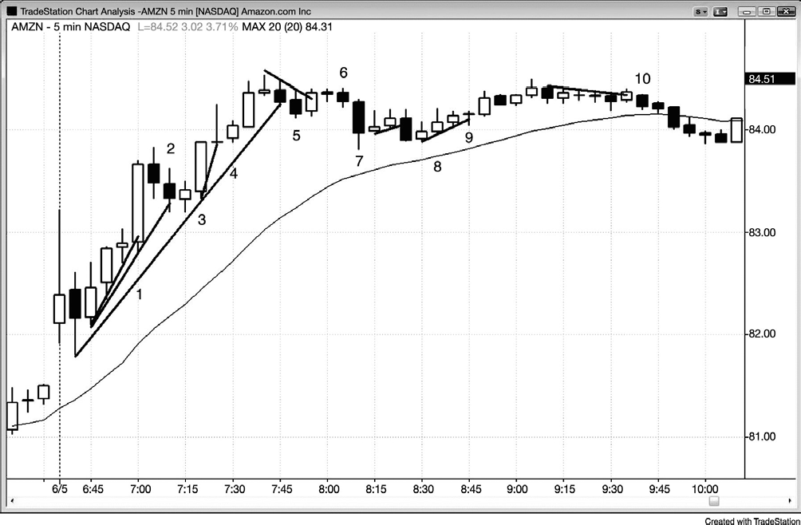
图 16.2 微型趋势线的失败突破

即使趋势线是利用陡峭趋势中两三条连续棒线构造的，当出现立即反转的小幅突破时，也可形成顺势入场架构。每个新突破都成为一条更长、更接近水平的趋势线的第二个点，直到最后反向趋势线变得更加重要，而在那一点趋势已经反转。
图 16.2 中，棒 1 向下略微刺穿一条三棒趋势线，然后向上反转，在前一棒上方 1 个跳动处形成一个多头入场。
棒 2 向下小幅刺穿一条六棒趋势线。交易者可能会在它的高点上方设定止损单买进。如
果未能执行，那么他们会把买进止损调至下一棒高点，可能在棒 3 被执行。这是一个高点 1
买进入场，多头趋势中，对多头微型通道的大多数空头突破都会失败，成为高点 1 买进架构。由于微型通道通常会向上突破某个价位，比如先前的高点，比如在这里它向上超越了当天的第一棒，所以高点 1 通常也是一个突破回撤买进架构。有时，棒 2 前一棒可能是一个空头架
构，根据是对一条微型趋势通道线（未画出）的失败突破，该趋势通道线平行于截止棒 1 的三棒微型趋势线。对于没有二次入场的空头来说，上行动能太强，但是这个例子只是说明微型趋势通道线是如何形成逆势交易架构的。

258 TREND LINES AND CHANNELS Figure 16.2
棒 4 是一条小型内包棒，延伸至一条双棒趋势线下方（刺穿行为没有示出）。在小型内包
棒高点上方 1 个跳动处利用止损单买进。
棒 5 突破了当天主要趋势线（任何一条持续 1 小时左右的趋势线都比较重要），所以交易
者将认为更有可能出现两条腿回撤。棒 5 后一棒向上突破空头趋势线之后，可能会在棒 6 更
低高点触发一笔空头交易。当棒线为小型十字星（比如棒 5 后面的那几棒）时，在继续交易
前通常最好等待较大的趋势棒出现，但是在亚马逊（AMZN）中这些趋势线反转仍然引出了 30
到 50 美分的、可获利的刮头皮交易。由于棒 5 是对一条相当紧凑的多头通道的首次突破，所以最好不要马上做空，而是等待突破回撤出现后做空。
棒 6 是一个合理的更低高点突破回撤空头入场，预期市场将向均线小幅下跌。这不是一笔很好的趋势反转交易，因为在测试均线后还要测试多头趋势高点。
棒 6 是多头趋势中的一个微型趋势线空头架构，由于它出现在均线附近，所以不是一笔好交易。但是，在这里有充足的空间下降至均线；另外，它前面是一个楔形顶，所以很可能是两条腿下跌调整的一部分。
与回撤比较常见的传统通道不同，微型通道中缺乏回撤，而且这是它的主要特征之一。举例说明，在从棒 8 前一棒开始的多头微型通道内，第一第腿结束于小幅棒 9 回撤。有些交
易者把接下来的四棒看作同一条通道的一部分，把棒 9 看作一个回撤，而别的交易者则把棒
9 看作第二条微型通道的起点。那真的没有关系，因为截止棒 10 的横盘运动把两者都跌破了。

这张图表的更深入讨论
图 16.2 中，市场开盘向上跳空，向上突破了昨日收盘，第一棒是一条多头趋势棒。其实体长度适中，有一条下尾线，这两点显示出买压的存在。昨天收盘前是一些多头实体，再次显示出多方的力量，所以这一棒不是一条很强的、以可能的失败突破架构为基础的空头信号棒。第二棒具有空头实体，低点略低于第一棒，是一个合理的突破回撤多头架构，预期从开盘起形成多头趋势日。接下来的四条多头趋势棒形成一个上涨尖峰，但是最后一棒的区间较大，可能指示出一些耗尽。这引出了第一个回撤多头架构，棒 3 是一条很强的入场棒。这也是向上突破开盘高点后的一个突破回撤多头架构。因为当天第一棒异常长，所以它很可能引出一波向上的测量运动，事实果真如此。

Figure 16.3 MICRO CHANNELS 259
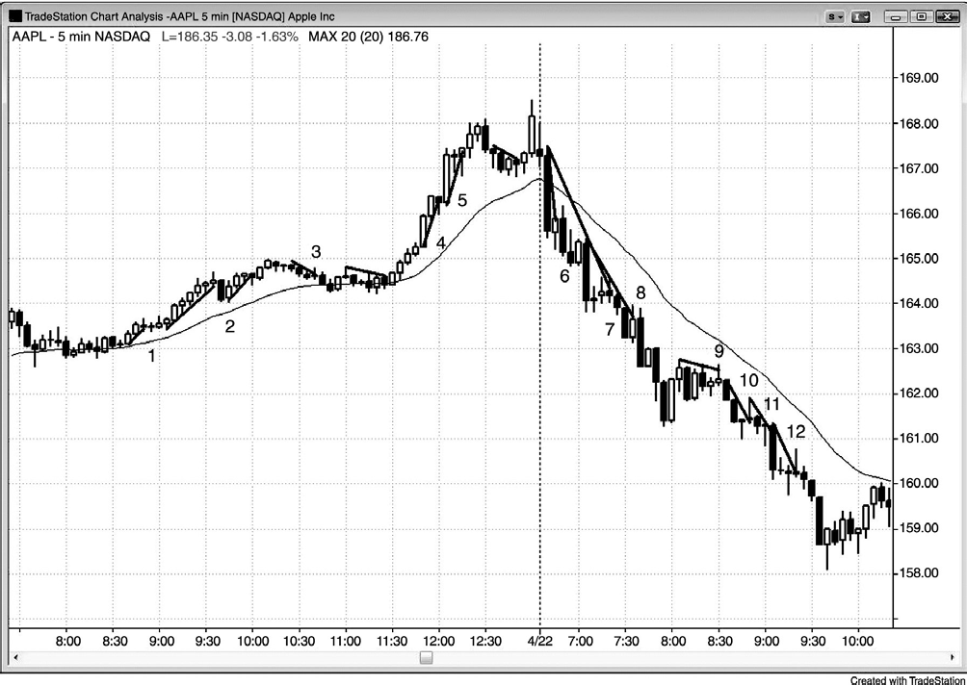
图 16.3 强趋势中的微型趋势线

强趋势中的微型趋势线，甚至是用相邻棒线绘制的趋势线，也常常会形成很好的顺势入场失败突破架构。其中有很多是 1 分钟图上的两条腿回撤架构（ABC 调整），但是当你在 5 分
钟图上看到这些假突破时，你不需要再去观察 1 分钟图。
在交易时，你不必常常在图上实际画出趋势线，因为大多数趋势在不用画线的情况下便可以看出。
图 16.3 中，AAPL 的 5 分钟图上有很多顺势入场，依据是微型趋势线的失败突破。当趋
势陡峭时，你应该只考虑做顺势交易，不应在小幅反转时做逆势交易。举例说明，虽然棒 3向上突破一条空头微型趋势线，但是那波空头趋势实际上是强多头趋势中的一个多头旗形，市场已经在均线上方超过 20 棒。你应该只准备买进，而不是做空，尤其不能在略高于均线处做空。

260 TREND LINES AND CHANNELS Figure 16.3
棒 2 是强多头趋势中对一条多头微型通道的向下突破，应该预期它失败。这形成一个可
靠的高点 1 买进架构。
棒 10 和 12 是首次向上突破陡峭、紧凑的通道，因此不是好的多头入场。虽然棒 12 是下
跌途中的第二次向上突破，但是从棒 10 开始的下跌运动持续了 7 棒，而且非常陡峭；因此它
形成一条新的微型通道，棒 12 是首次尝试突破新通道（棒 10 和 12 都是低点 1 卖出信号棒）。
棒 9 是一条空头反转棒，也是预期小三角形向下突破的一条信号棒。三角形几乎都是横
向交易区间，向一个或两方向完成三推或更多推。棒 9 的前一棒是三次小型下推中的第三推，是交易区间变为三角形的点。由于从当天第一棒开始市场便处于这样一条紧凑的空头通道内，所以认为该三角形是一个可靠买进架构是不合理的。实际上，大多数交易者仍然不把该形态看作是三角形，而是在继续寻找做空机会。一旦棒 9 空头反转棒形成第三次上推，交易者们
便自信地认为该形态是空头趋势中的一个三角形，一个可靠的卖出架构。虽然棒 9 实体为多头实体，但它是一个小型十字星，所以不具有太多买压。但是，由于它收盘低于中点，所以它仍然是一条反转棒。如果棒 9 实体为空头实体，那么它可能是一个更强的信号。在棒 8 后三棒结束的紧凑空头通道中有几个较小的微型通道。无论交易者把那条紧凑通道看作带有几个小型回撤的大型微型通道、三条连续微型通道、还是一条大型紧凑空头通道，都没有关系，因为交易方法都将是相同的。下跌运动非常强劲，可能是较高时间框架图表上一个很强的尖峰。明智的交易者们在寻找回撤做空，认为任何回撤都只是由空头获利了结引起的，接下来便更低的价格，而不是趋势反转。在这样的强趋势中，交易者们会在前一棒高点上方和任意回撤的低点下方做空，比如棒 9、10 和 12 下方。
很多只有小幅回撤但是能够产生大笔利润的多头趋势，拥有低胜率空头架构。举例说明，棒 10 和 12 都是十字星棒，它们所在区域的其他棒线都有尾线，因此是双向交易的征兆。当市场开始形成双向交易征兆时，它常常演变为交易区间，意味着在它的低点附近做空，并希望市场突破形成中的交易区间，是低胜率空头交易。波段下跌的成功率可能只有 40%。但是，由于回报是风险的几倍，所以交易者方程仍然是非常乐观的。喜欢只选择高胜率架构的交易者不会在棒 10 或棒 12 下方做空，相反地，他们会等待高胜率反转出现后买进（比如当天低点处一系列卖出高潮后的多头反转棒；反转将在第三本书中讨论），或者回撤出现后做空（比如棒 9 三角形），或者强势空头尖峰出现后做空（比如棒 11 收盘，因为它是对楔形底的向下
突破；棒 11 前一棒的低点和棒 12 的高点形成一个测量缺口，将在第二本书中讨论）。

Figure 16.3 MICRO CHANNELS 261
这张图表的更深入讨论
图 16.3 中，昨天以一条强多头趋势棒收盘，它突破了一波延长的多头趋势后的一个大致水平的多头旗形。这是一个最终旗形空头架构，在今天第一棒被触发。交易者可以在那条多头趋势棒下方或今天第一棒（拥有短小的空头实体）下方做空，或者在那个最终旗形的底部下方做空。入场棒是一条很长的空头尖峰棒，之后是一条紧凑的——所以非常强劲的空头通道。那一天是从开盘开始的空头趋势日。
第一个微型通道反转尝试要归功于获利了结。举例说明，当棒 2 之前的那条空头棒跌破多头微型通道时，几乎全部是由多头的获利了结引起的。因为这是在多头趋势中，所以其他多头迫切希望做多，当那条空头趋势棒跌破前一棒低点时，他们使用限价单买进，其他多头则在下方 1 个跳动到多个跳动处买进。有些交易者在那条空头棒收盘时买进，预期它会成为
一个失败的突破。限价单入场将在第二本书中讨论。喜欢用止损单入场的交易者会在棒 2 双棒反转上方买进，那是一个高点 1，也是一个突破回撤买进架构。

262 TREND LINES AND CHANNELS Figure 16.4
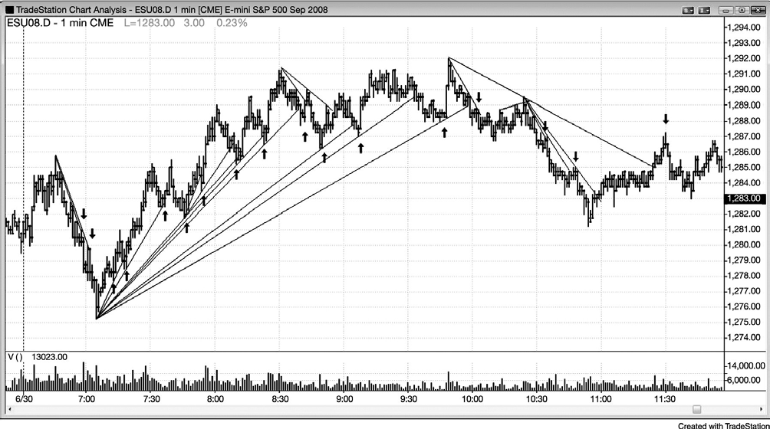
图 16.4 微型趋势线就是较小时间框架上的趋势线

5 分钟图上的微型趋势线，通常是 1 分钟图上3到 10 棒的回撤（见图 16.4）。1 分钟电
子迷你一整天都在提供趋势测试入场、趋势通道过冲入场和反转入场。很多刺穿不足 1 个跳

动，但是仍有意义。所示趋势线只是可以在这张图上画出的部分趋势线；还有其他很多趋势线。在一天结束后回过头来观察 1 分钟图，看起来很容易，但是那并不意味着在实时交易时很容易便会赚钱。不是那么容易。最佳架构总是看起来不怎么样，但是形成和触发的速度太快，以至于无法利用，而亏损交易会给你充足的时间入场。结果是最后你做了太多坏交易，好交易不足以弥补你的损失，于是你在那一天是赔钱的。
图 16.4 中每条连续趋势线都变得越来越接近水平，直到另一方向的趋势线主宰价格行为。
一条微型通道通常是某张较高时间框架图表上的一条趋势棒（一个尖峰），是较小时间框架图表上一条带有很多回撤的通道。

Figure 16.5 MICRO CHANNELS 263
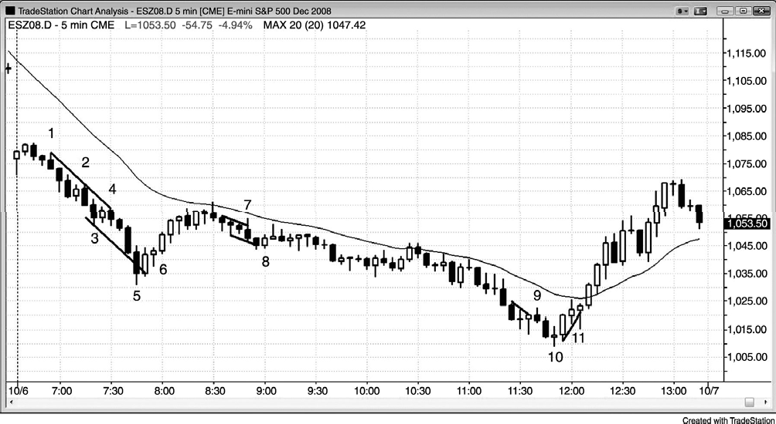
图 16.5 道指下跌 700 点时的微型趋势线

在图 16.5 所示的那一天，电子迷你的走势图中出现了很多微型趋势线和通道（只画出 4
条），非常不寻常的一天，道指下跌逾 700 点，但是收盘前市场向上反弹，补回了一半的损失。
棒 5 是一个微型趋势通道过冲，成为一个双棒反转形态的第一棒。通道线是从棒 1 到棒
4 的微型趋势线的一条平行线。你也可以使用低点（棒 1 后一棒的低点和棒 3 低点）来绘制通道线。接下来形成一个非常棒的 ii 架构，两棒都拥有多头收盘，当反向操作一轮强空头趋势时，那总是令人满意的。棒 5 后一棒与棒 5 一起形成一个双棒反转。

当一条微型通道开始拥有5到 10 棒时，比如从开盘至棒 5 的那条通道，你就可以准确地把它看作一条通道。用哪个术语并不重要，因为微型通道只是一种通道，将它与较大通道区分开的唯一原因是因为微型通道常常在趋势中形成可靠的顺势刮头皮架构。
棒 7 和棒 9 都是微型趋势线失败突破空头刮头皮架构，当失败失败时，都是紧跟着买进
刮头皮架构，形成突破回撤买进架构（即使两个都是更低低点）。棒 7 是首次向上突破微型通道，所以不是一个很好的多头架构。相反地，它成为一个外包下跌空头入场。你还可以等待棒 7 收盘，以确保它拥有空头实体，然后在向下突破棒 7 外包下跌棒时做空，目标是一笔刮头皮交易的利润。

264 TREND LINES AND CHANNELS Figure 16.5
棒 11 是一个典型的陷阱，诱使交易者退出强势上涨。如果离场，你需要在微型趋势线假
突破棒 11 上方的高点 1 再次买进。棒 9 向上突破空头微型通道，棒 10 是一个更低低点突破
回撤，所以交易者正在怀疑是否可能出现较大的反弹。棒 10 拥有短小的空头实体，下一棒是一条强势多头趋势棒。再下一棒也拥有多头实体。买压正在建立，那使得第三条多头棒成为一个疲弱的低点 1 卖出架构。交易者们预期它会失败，于是在其低点或低点下方买进。他们不知道多头趋势将会继续，但是他们相信市场的反弹幅度至少可以做一笔多头刮头皮交易。在棒 11 后的一两棒内，交易者们把市场看作总在场内多头状态，把剩余多头头寸转变为波段交易，甚至有所加仓。
今天有很多棒的波幅超过6到8 点。可以谨慎地把仓位减半或更低，把止损增加至 4 点，利润目标增加至 2 点。否则，它只是又一个循规蹈矩的价格行为日。

这张图表的更深入讨论
图 16.5 中，市场开盘大幅向下跳空，但第一棒是一条强势多头反转棒，因此形成一个从开盘起的趋势买进信号，依据是向下突破昨日收盘失败。第三棒是一条强势空头棒，所以是一个下跌尖峰，但是市场可能只在恢复上涨前形成一个更高的低点。相反地，市场向上超越那一更高低点，然后向下反转形成一条外包下跌棒（棒 1），触发一个突破回撤空头入场信号。下跌缺口是突破，失败的突破和上涨尝试失败，形成一个突破回撤，预期空头突破恢复。当棒线外包下跌时，交易者们反转做空。其他交易者在那条外包下跌棒低点下方做空，还有交易者在那条多头反转棒（当天第一棒）低点下方做空。当市场在截止棒 5 的紧凑通道内交易时，那一天成为一个从开盘起的大型空头趋势日。那条通道非常紧凑，所以实际上是一个尖峰。市场被拉升至均线，然后一条空头通道展开，下跌至棒 10，形成当日低点。

大多数失败的微型趋势线交易都是空头趋势中的低点1 入场和多头趋势中的高点1 入场。
棒 9 是一个低点 1 卖出架构。棒 11 是一个高点 1 买进架构；它是新的多头腿中的第一个更高
的低点，而趋势可能反转为多头之后的更高低点是很好的买进架构。棒 11 之前的低点 1 信号棒是一条十字星棒，它跟在两条多头趋势棒之后。第一棒是一条强多头趋势棒，它可能使总在场内方向反转为多头（它与棒 9 的后一棒形成一个双棒反转，棒 9 则是一个单棒最终旗形）。
激进的多头会使用限价单在低点 1 信号棒的低点买进，预期空头架构失败。

Figure 16.5 MICRO CHANNELS 265
拥有更高高点或更低低点的突破回撤交易，是小型最终旗形反转。举例说明，棒 9 向上
突破一条微型趋势线，突破失败，市场跌至棒 10 处一个更低低点。可以把棒 10 看作棒 9 突
破的一个回撤，它回撤至一个更低低点，有时突破回撤会这样。由于它向上反转，所以棒 9成为一个单棒最终旗形。
截止棒 5 的抛盘是在一条紧凑通道内，但是跌势很强，所以它肯定是较高时间框架图表
上的一个下跌尖峰。然后市场向均线反弹，形成一个 20 缺口棒卖出信号。接下来是下跌至棒
10 的一条很长的通道，完成了空头尖峰和通道形态。反转的第一个目标是第一个强势买进架
构（即棒 5 双棒反转）的顶部。在那之后，下一个目标是空头通道的起点，也就是市场在 8:30对均线的测试。

266 TREND LINES AND CHANNELS Figure 16.6
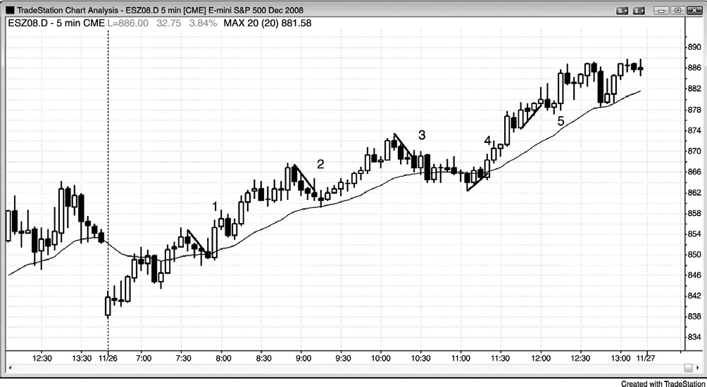
图 16.6 多头趋势中的微型趋势线

在强多头趋势日，应该避免做空，包括微型趋势线空头交易，特别是靠近或高于均线的空头交易。图 16.6 中，在棒 1、2和3 做空将是与均线或均线上方区域内的多头趋势相背的交易。是的，向下倾斜的微型趋势线表明存在小型空头趋势，但是每个小型空头趋势都只是非常强劲的多头趋势中的回撤的一部分，你只应准备买进。它们是多头旗形，位于均线之上，是多头力量较强的征兆。在对多头高点的更高高点或更低高点的测试后向下反转时，没有重要的多头趋势线被突破。多头趋势日中，空头微型趋势线的唯一价值是，提醒你在微型趋势线空头失败、即将形成突破回撤时买进。换句话说，不要在棒 1、2 和 3 做空，而是在那些空头可能回补的位置做多。失败将形成小幅更低低点（比如棒 2 和棒 3 失败的微型趋势线突破
之后），或者小幅更高低点（比如棒 1 失败突破），而且只是成为空头微型趋势线的多头突破中的一个回撤（一个突破回撤多头架构）。
顺势微型趋势线入场是高胜率交易，比如在棒 4 和棒 5 的多头入场。

Figure 16.6 MICRO CHANNELS 267
这张图表的更深入讨论
图 16.6 所示图表中显示出一个从开盘开始的多头趋势日，所以应该避免做空，包括利用微型趋势线做空，尤其是在均线附近或均线上方。市场跌破均线，但是立即向上反转，形成

失败的突破。空方设法把上涨转变为均线处的突破回撤空头架构，但是那一波上涨包含几个很强的多头实体，意味着交易者仅应在二次入场做空。没有出现二次入场。抛盘短暂，成为一个更高的低点。

P268
（空白）

P269

第 17 章 水平线：波段点和其他关键价位
大多数交易日是交易区间日，或者包含大量交易区间行为。在这些交易日，你将发现穿过波段高点和低点的水平线常常起阻碍作用，结果产生失败的突破，然后反转。预期波段高点突破失败，形成更高高点反转架构，波段低点突破失败，形成更低低点反转架构。有时失败失败，形成突破回撤架构，市场形成第二个更为极端的更高高点或更低低点。在二次更高高点或更低低点架构逆势入场，甚至更可能成功，因为它们是第二次尝试令市场反转，在交易区间日，二次信号是很好的架构。
在趋势日，水平线一般仅用于回撤入场。举例说明，在一个多头趋势日，如果有一个很强的向上突破，突破一个交易区间，那么在几棒后市场可能回撤至突破价位附近。如果在测试时形成一个多头反转架构，那么就是一个很好的突破回撤买进架构。

270 TREND LINES AND CHANNELS Figure 17.1
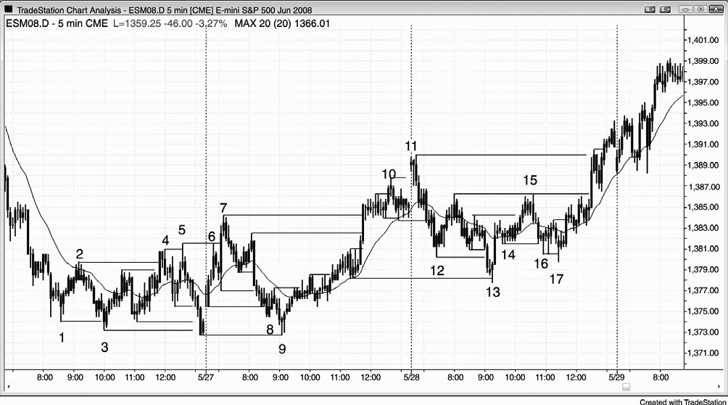
图 17.1 突破可能形成反转

大多数交易日不是强趋势日，在这些交易日交易者应该关注先前所有的波段高点和低点，看市场是否形成失败突破，失败突破可能引出反转入场。二次信号是最佳信号。在交易区间

日，当日区间中部的作用就像是一块磁石，第二个更高高点或更低低点是更为极端的点，所以这一更远的极点更可能产生一笔刮头皮交易的利润。举例说明，图 17.1 中，棒 5 是超越棒
- 的一个二次更高高点。
棒 9 是市场跌破开盘低点后二次尝试向上反转，与当天前一低点形成一个双重底。

这张图表的更深入讨论
图 17.1 中，棒 5 也是从棒 3 低点开始的第三次上推。虽然它并未形成一个楔形，但是三推形态通常类似楔形，可以把它看作是楔形的一个变种。
棒 9 是一个扩张三角形底部的第七个点（尽管它与昨日低点形成一个双重底，不是一个
更低的低点，但是差不多），棒 11 是一个扩张三角形的顶部。它也是一个较小的扩张三角形，
其中棒 10 是第二次上推，大约在第一次上推之后 5 棒。

Figure 17.1 HORIZONTAL LINES: SWING POINTS AND OTHER KEY PRICE LEVELS 271
棒 13 是一个大型双重底回撤。为了标注这个双重底，有多个底部可供选择，棒 3 和棒 9
可能是最好的选择。它也是一个高点 2 买进架构，因为它位于两条大型的、复杂的下跌腿底
部。因为从棒 9 到棒 11 形成一条多头通道，也是一个空头旗形，所以棒 13 是那个空头旗形
的一个失败的突破。它也是一个大型楔形多头旗形，棒 10 前面或后面的小型波段低点是第一
次下推，棒 12 是第二次下推。
棒 15 是一个双重顶空头旗形。当一条大型多头突破棒超越它的高点时，它失败了，市场明显变得更加看涨。
棒 17 是棒 14 下方一个二次更低低点，也是棒 16 下方一个更低低点。它与棒 14 和 16 也
一起形成一个楔形多头旗形，是突破棒 11 到 13 的多头旗形后，突破回撤至一个更高低点。

272 TREND LINES AND CHANNELS Figure 17.2
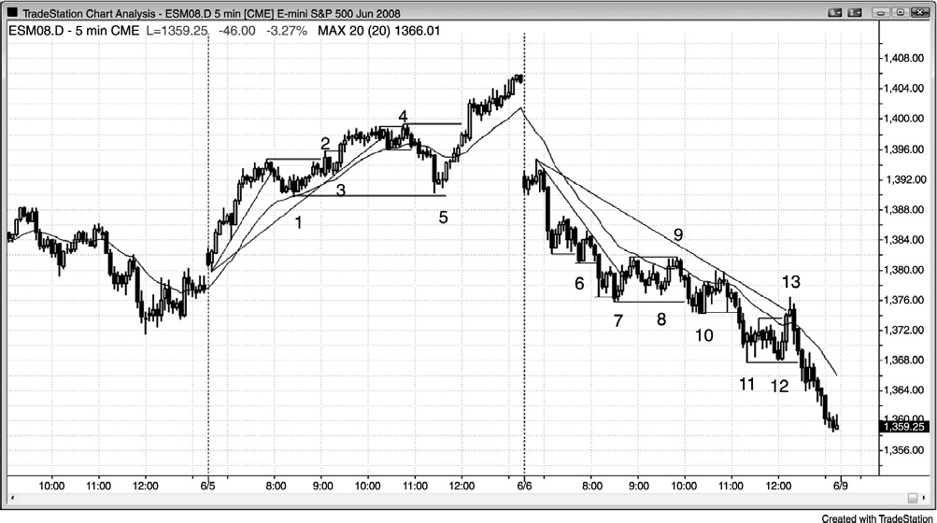
图 17.2 不要在强趋势中做逆势交易

在强趋势日，仅当首先有一个很好的趋势线突破和一条很强的反转棒出现时，才考虑在多头趋势中的波段高点和空头趋势中的波段低点逆势交易。图 17.2 中，两个交易日都是强趋
势日，具有一个靠近开盘的极点，然后两小时以上没有均线回撤（20 缺口棒回撤架构）。棒 4
是一条空头反转棒，此前有一个向下突破，然后向上小幅反转，进入一段交易区间，棒 4 便
是从该交易区间的向上突破处向下反转的。另外，棒 8 是一个小型双棒反转的第一棒，前面
还有一个棒 7 上方的更高低点。但是，因为它们与趋势相反，所以在趋势线突破时只有非常小的逆势动能，这些交易信号不强，仅可用作刮头皮交易。如果它们分散了你在顺势交易上的注意力，那么就不要选择它们，你应该把大部分头寸转变为波段交易。

这张图表的更深入讨论
图 17.2 中，今天开盘向下突破昨天最后一小时的多头通道。总是应该把多头通道看作空头旗形。第一棒拥有一个空头实体，显示出空方在开盘时的力量；但是下一棒向上反转，尝试形成一个失败的突破，以及从开盘开始的趋势多头日。相反地，失败的突破失败了，在第 4 棒下方产生了个突破回撤空头架构，也是在开盘区间的低点下方。在延长的空头通道之后，出现一个很强的双棒空头尖峰。

Figure 17.2 HORIZONTAL LINES: SWING POINTS AND OTHER KEY PRICE LEVELS 273
棒 1 和棒 5 形成一个双重底多头旗形，棒 9 是一个双重顶空头旗形的一部分。棒 8 是另
一个小型双重底多头旗形。记住，双重底多头旗形常常只是一个更高低点，那个更高低点也是一个双重底。
棒 4 是尖峰和通道多头日内一条通道的可能的顶部，然后市场向下测试通道起点棒 1。这形成一个双重底多头旗形买进架构。
棒 5 和棒 13 都是均线缺口棒架构。它们形成于上午 11:30 之后，在那个时间常常形成很强的逆势运动，把交易者套出趋势，套入错误方向。这将形成可靠的顺势交易，结果通常形成新的极点，并且常常持续到收盘。

P274
（空白）

P275

第三部分 趋势
趋势是一系列总体向上（多头趋势）或者总体向下（空头趋势）的价格变化。当谈到交易时，这是非常重要的，因为交易者通常不应准备买进，除非市场至少形成一个更高的低点，而且不应准备做空，除非市场至少形成一个更低的高点。趋势可能短到只有一棒（记住，一条趋势棒是由较小时间框架上的一波趋势构成的），也可能比你在屏幕上看到的全部棒线很要长。趋势可以被不严格地分为四个相互重叠、常常可以互换的类别：趋势、波段、回撤和腿形。对它们的区分只是指导性的，因为三种较小版本趋势中的每一种，在不同时间框架上都是不同的版本。举例说明，60 分钟图上一波多头趋势中的一个回撤，可能是 1 分钟图上一波强劲的空头趋势。另外，每一类都将包含一个或多个较小版本的趋势。趋势可能由 10 个波段构成，每个波段包含1到4 个回撤，每个回撤可能包含1到4 条腿。任意规模的一个上升波段或下降波段，常常都被称为一条腿，所以它们之间的区别并不重要，但是每一术语都带有细微的差别。
最简单的情况，当你电脑屏幕上的图表从左侧两个角落之一开始，在屏幕右侧相对的一角结束时，如果中间没有大型波动，那么就形成一轮趋势。举例说明，如果左侧棒线靠近你的监视器的左下角，右侧棒线靠近右上角，而且在你的屏幕中间没有很多大的上升波段和下降波段，那么这就是一轮多头趋势。如果市场更可能处于趋势中，而不是交易区间内的一条很强的腿形，那么你凭感觉就可以知道。如果你感觉到不确定性，那么市场可能处于交易区间内。相反地，如果你有一种紧迫感，而且正希望出现回撤，那么市场更可能处于趋势中。

276 TRENDS
趋势可能非常陡峭，其中的一系列棒线具有很大的实体，相邻棒线之间重叠甚少，而且尾线都较短。这是趋势的尖峰期，可能短到只有一棒。如果趋势是一轮新的多头趋势，那么当市场在大多数交易者眼中明显成为总在场内多头市场时，便会出现这种情况。如果是新的空头趋势，那么当市场在大多数交易者眼中明显成为总在场内空头市场时，也会出现这种情况。最后，市场开始以回撤的形式出现一些双向交易，然后趋势进入通道期。通道期的长度可能比大多数交易者预期的要长得多。趋势可能出现带有大型或小型通道的小型尖峰，或者带有大型或小型通道的大型尖峰。尖峰中的棒线之间可能有一些重叠，看起来更像是紧凑的通道，通道可能非常陡峭，相邻棒线之间可能几乎没有重叠，看起来更像是一个大的尖峰。

关键是大部分趋势在开始时非常强劲，然后在成熟时便失去动能，市场最终出现较大的回撤，演变为交易区间。交易区间只是更高时间框架图表上的一个回撤。在某个点处，市场反向突破，形成一个尖峰，然后市场反转进入另一方向的趋势。
一张图只显示一到两轮趋势。如果一张图上出现两轮以上的趋势，那么更好的选择是用其他三种分类来描述那些趋势，因为双向行为产生不同的交易机会。波段和腿形都是较小的趋势，而且图上至少有两个（波段和腿形）。当图上有两轮或更多较小的趋势时，便用到术语波段，尽管整个图表的走势可能是横盘。
腿形是是任意较小的趋势，而且是较大趋势的一部分；它可以是一个回撤（一波逆势运动）、趋势或横盘市场中的一个波段、或者是一轮趋势中任意两个回撤之间出现的顺势运动。
回撤是临时的逆势运动，是趋势、波段或腿形的一部分。举例说明，多头回撤是多头趋势、多头波段或多头腿形中一段横盘至下跌运动，后面至少有一次对先前高点的测试。代表着任何暂停或动能损失的一条棒线或一系列棒线都是一个回撤，即使没有实际的反向运动。这包括单条内包棒，它显然既未向下超出前一棒的低点，也未向上超出前一棒的高点。当回撤只有一棒时，那条棒线便是一条暂停棒或回撤棒。这些单棒回撤是由较小时间框架图表上一系列小型波段构成的。但是，你可能不得不到 1 分钟图或 100 个跳动或更小图表上才能看到那些波段。对于交易者来说，这是在浪费时间，但是有助于了解真相，因为它为考虑下单提供了基本的依据。
任意趋势内都有很多较小的反向趋势，有的反向趋势只持续一两棒。应该认为它们都很可能失败，所以实际上是较大趋势方向上的交易架构。在多头趋势中，各个波段应该是呈上升趋势的，也就是说每个回撤都应高于前一个回撤，结果形成一个新的高点（呈趋势变化的高点和低点，或呈趋势变化的波段）。所有强动能运动，通常都至少包含对回撤后极点的一个测试（所有强劲的运动通常至少包含两条腿，即使第二条腿较短而且反转）。

TRENDS 277
所有趋势，无论多么小，都必须突破先前趋势的趋势线、或者先前交易区间的支撑或阻力线，然后再形成呈趋势变化的波段（例如多头趋势中形成一系列更高的高点和低点）。上述两点，缺少一个便不是趋势。当你在趋势线突破后、趋势明显确立前的第一个回撤入场时，便获得了最好的风险/回报比。当一个可能的趋势日正在展开时，交易者应该寻找力量的征兆，每个力量的征兆都会增加趋势继续的几率。
为什么辨识趋势的存在非常重要呢？因为接下来你的大多数交易应该在那个方向，你必
须设法利用每一个顺势入场，同时尽量少用逆势入场。根据你对趋势和反转尝试的定义，大

约 80%的趋势反转尝试将会失败。市场具有惯性，一般会继续做刚刚在做的事情。由于这种惯性，使得等待反转尝试失败后变为趋势回撤，然后顺势入场成为更加合乎逻辑的做法。有时，市场惯性也意味着如果市场处于交易区间中，那么它将拒绝突破进入趋势，大约 80%的突破尝试将会失败。
你越早看到趋势，就会准备好赚更多的钱。把精力集中在逆势架构上，很可能令你错失更多外形恐怖但可以获利的顺势入场。顺势入场令人恐怖，因为市场总是看起来过度，很难想像在一个过度的空头市场低点卖出，或者在一个过度的多头市场高点买进将会是获利的。然而，那恰好是它是获利交易的原因！举例说明，在空头趋势中，没有人确信是否即将出现一波反弹，让他们能够在更好的价格卖出，但是每个人都确信市场不久会跌得更低。因此，每个人都以市价或在微小回撤处卖出，较大的回撤只是无法实现。多头需要在任意价格离场，空头希望在任意价格入场，因为双方都认为市场正在下跌，他们不希望冒着错过当前趋势的风险去等待或希望出现反弹。
当趋势特别强劲时，通常会有坚持到底延续到下个交易日或下几个交易日。举例说明，如果今天是一个巨型多头趋势日，特别地，如果它是一个反转或突破，是一波大运动可能的起点，那么今天通常会收高，下一天收盘通常也会高于开盘。这种情况可能一连持续几天。开盘常常迅速下跌，把多头套出，空头套入，但通常会在 15 分钟或 60 分钟均线、或其他某个支撑位找到支撑（这些内容将在第二本书中关于支撑和阻力的部分讨论）。

278 TRENDS
趋势是一个相对确定的区域，在这个区域内，市场在反向运动 X 点之前再运动 X 点的几率大于 50%。趋势是一系列尖峰和小型交易区间交替出现，在每个短暂的尖峰期内，几率大于 50%，但是在每个交易区间期内，不确定性增加，几率又将在 50%附近徘徊。趋势交易的难点之一是，尖峰期常常很短，当你认识到它的存在时，剩余跳动数可能不足以让你利用那些增加的胜率赚取利润。在你知道它之前，交易区间形成，几率回到 50%。趋势交易的最佳方法之一是预期下一个尖峰何时开始，当它开始时利用止损单入场。那样，你可能捕捉到一个尖峰，在亏损 X 个跳动之前赚到 X 个跳动的几率可能为 60%，甚至更高，如果你变得精通这种方法，那么你将成为一名成功的交易者。
大型玩家会在趋势尖峰期毫不犹豫地入场，因为他们预期出现重要的坚持到底运动，即使他们入场后立即出现回撤。如果出现回撤，他们就加仓。举例说明，如果有一个很强的多头突破持续了好几棒，随着市场一个跳动一个跳动地上涨，越来越多的机构开始确信市场已
经变为总在场内多头市场，当他们确信市场将继续走高时，他们开始买进。这使得那个尖峰

增长得非常快。他们有很多入场方式，比如在市价买进，在一两个跳动的回撤处买进，在前一棒上方止损买进，或者在前一波段高点被向上突破时买进。他们如何入场都没有关系，因为他们所关心是是至少买进一个小头寸，然后准备在市场上涨或回撤时买进更多。因为他们随着市场上涨会不断加仓，所以那个尖峰可能延伸很多棒。初学者看到那个正在增长的尖峰，对于有人会在这样一波大型运动的顶部买进感到疑惑。他们不能理解的是，机构会如此确信市场不久便会涨得更高，于是他们将在上涨途中买进，因为他们不想在等待回撤形成的时候错过那波运动。初学者还担心他的止损将不得不设在尖峰的底部下方，或者至少低于尖峰的中点，那都太远了。机构知道这一点，只是把仓位降至风险资金与其他任何一笔交易相同的水平。
在每一轮趋势中，无论趋势多么强劲，市场最终都会出现小幅回撤。举例说明，如果有一个很强的多头突破，或者一轮从开盘开始的多头趋势，其中有一个多头尖峰由 4 条连续的大型多头趋势棒构成，4 条棒线的尾线都很短，然后第 5 棒跌破前一棒低点，这便是一个回撤。如果每个人都准备在一个回撤处买入，那么为什么还会形成回撤呢？那是因为并不是每个人都打算买进。早先买进的、有经验的交易者们寻找价位部分获利了结（他们将开始逐渐减仓），有时他们甚至会平仓。他们不是在第一个回撤处准备在市场小幅下跌后买进的那些多头。部分或全部获利了结的交易者们担心市场反转或形成更深的回撤，那将允许他们在下降很多个跳动后再次买进。如果他们认为那次回撤只会持续几个跳动，然后多头趋势就会恢复，那么他们肯定不会离场。他们总是在某个阻力位获利了结，比如测量运动目标、趋势线、趋势通道线、或者上侧交易区间的底部。大部分交易都是由电脑完成的，所以一切操作都有一个数学基础，那就意味着获利了结目标是根据任何人都可在自己屏幕上看到的价格制定的。通过实践，交易者便能够学会如何确定电脑可能获利了结的区域，他们可以在相同价位获利了结，预期接下来形成回撤。

TRENDS 279
有时，尖峰中有一棒或一个形态，允许激进的空头做一笔刮头皮交易，前提是他们认为回撤马上就要形成，而且有足够的空间产生一笔可获利的空头交易。然而，大多数这样操作的交易者都将亏损，因为大多数回撤的幅度都不足以产生利润，或者交易者方程很弱（刮头皮交易赢利的几率与利润的乘积，小于亏损的几率与保护性止损的乘积）。另外，选择做空的交易者如此希望得到他们的小幅利润，难免会错过几分钟后形成的、获利性高很多的多头交易。
有的交易者不喜欢在尖峰买进，因为他们不喜欢太冒险。他们宁愿感觉自己像是在更好

的价位买进（打折）。持这种价值观的多头只会在回撤买进，将会等待回撤形成。其他错过第一个买进机会、或者在第一个尖峰没有买够的多头，迫切等待在第一个回撤买进或加仓。他们在前一棒低点和低点下方设定限价单，预期市场小幅下挫，于是他们便可以做多。因此，第一个回撤通常仅会跌至前一棒低点下方几个跳动处。当多头特别积极时，他们将在前一棒低点上方买进，看起来本来会成为回撤棒的一条棒线可能没有跌破前一棒低点。
如果持有获利多头头寸的多头认为多头尖峰正在变弱，下一棒将跌破当前棒线低点，那么有些多头将会以市价平仓。其他多头则会等到那条棒线收盘，如果那一棒不是另一条多头趋势棒，那么他们将在那一棒的收盘价卖出，认识到他们可能卖得太早，但是却因能够在一个高价卖出而感到高兴。最后，将产生一条真正的回撤棒，其低点低于前一棒低点。一旦真正的回撤棒出现，其他多头将利用止损单在其高点上方买进，因为这是强多头尖峰中的一个高点 1 买进架构，所以是一个高概率买进架构。有些交易者喜欢利用止损单在棒线上方买进，而不是利用限价单在棒线下方买进，因为他们希望在自己入场时市场正在向自己的方向运动，于是他们能够顺风前进，而不是逆风前进。他们心甘情愿地用部分潜在利润换取更高的成功率。两种方法都是合理的，前提是交易者方程偏向于他们的交易。较高时间框架图表上的多头趋势，一般会在 5 分钟图上最后的 30 到 60 分钟交易内出现反弹。部分买进来自共同基金，部分来自空头回补，但大部分只是以统计为基础的电脑交易。编程者的测试表明，在进入多头趋势收盘时买进是一种能够获利的策略。强势反弹常常会推动收盘价超越当天开盘价。结果在日线图上形成一条多头趋势棒。当市场处于多头趋势中时，在最后一小时寻找买进架构。类似地，当日线图处于空头趋势中时，在最后一小时寻找卖出架构，因为 5 分钟图常常会以抛盘进入收盘，致使日线图上的那一棒成为一条空头趋势棒。

280 TRENDS
在多头趋势中，最近的棒线位于电脑屏幕的上方；在空头趋势中，最近的棒线位于电脑屏幕的下方，从心理上看起来再没有空间让市场走得更远。结果使得很多交易者不会选择多头趋势顶部的很棒的买进信号，也不会选择空头趋势底部的很棒的卖出信号，而是寻找反转。但是那种电脑屏幕错觉与市场毫无关系，如果你能在图表上方或下方加一些空间的话，那么突然之间将会出现大量空间让趋势奔跑。市场引诱逆势交易者入场，如果你刚好在他们认赔离场的位置顺势入场，那么他们将驱动市场向你的方向运动，即使市场看起来已经如此过度延伸。
多头趋势中超越先前波段高点的一波运动，主要会引出三种结果：更多买进、获利了结
（至今为止最常见的情形）和做空。当趋势强劲时，强势多头将会在向上突破原有高点时买

进（他们在“推动”或增加他们的多头头寸），接下来将会形成某种类型的上涨测量运动。举例说明，如果多头趋势形成一个楔形顶，但是接下来向上突破楔形顶，如果有足够多的多头在推动他们的头寸，那么市场常常会向上形成一波测量运动，幅度等于楔形高度。空方很快便看到突破有多么强劲，于是买回他们的空头头寸。这种急迫的空头回补为突破增添了燃料，对多头尖峰起到了助长作用。在楔形顶部做空的强势空头现在看到他们的预期是错误的。他们预计大约形成一波向上的测量运动，于是迅速买回他们亏损的空头头寸，而且在几棒之内不再考虑做空，可能直到市场测试某个阻力区（比如测量运动目标）才考虑做空。这常常引发很强的多头突破，持续 1 棒或多棒，在接下来的几棒上还有坚持到底运动。如果涨势非常强，那么空头可能在几十棒内不会考虑再次卖出，甚至可能在当天剩余的时间里都不会卖出。

TRENDS 281
每当市场在突破上方的上涨幅度足够大，在回撤前能够让交易者至少可以做一笔刮头皮交易时，那么就认为在高点处基本上都是新的买家买进。如果市场横盘，那么就认为存在获利了结，多头正准备在小幅下挫后再次买进。如果市场向下猛烈反转，那么就认为强势多头主宰新的高点，市场很可能出现至少几条腿的下跌，至少持续 10 棒。
如果没有稀缺、轰动的新闻事件，那么交易者们不会突然从极端看涨转变为极端看跌。有一个逐渐转变的过程。交易者变得不大看涨，然后中立，然后看跌。一旦有足够的交易者完成这种转变，那么市场就会反转进入更深的回调，或者进入空头趋势。对于何为过度，每家公司都有自己的标准，在某个时间点，有足够多的公司决定趋势已经走得太远。他们认为，如果停止在原有高点上方买进，仅在回撤买进，那么错过一波大上涨运动的风险就很低。如果市场在原有高点上方犹豫不决，那么市场就变成了双向市场，强势多头正在利用新的高点获利了结。
获利了结意味着交易者们仍然看涨，正准备在回撤买进。大多数新高之后都会有获利了结操作。每个新高都可能是一个顶部，但是大多数反转尝试失败，成为多头旗形的起点，接下来又形成一个新高。如果向上测试高点的过程中，在上涨腿中包含几个小幅回撤，其中有大量重叠棒线、几个空头实体，棒线顶部的尾线很长，而且大多数多头趋势棒都较弱，那么市场正在变得越来越具有双向性。多方正在棒线顶部获利了结，仅在棒线底部买进，空方开始在棒线顶部做空。类似地，当市场靠近多头趋势顶部时，多方正在获利了结，空方则加大做空力度。如果市场超越多头高点，那么获利了结和做空操作很可能会更强烈。
大多数交易者不喜欢反转，所以如果他们预期反转信号出现，那么他们宁可退出多头头
寸，然后等待信号。这些多头在趋势中最后一条上涨腿上的缺席，使得向最后高点的上涨更

加疲弱。如果在市场向上突破先前高点后出现很强的向下反转，那么强势空头正在控制市场，至少在近期内控制市场。一旦那种情况发生，希望在小幅回撤买进的多头，反过来认为市场将继续下跌。因此，他们等待较大幅度的回撤出现后才会考虑买进，他们的买进的缺乏允许空方驱动市场下跌至一个更深的回调，持续 10 多棒，常常包括两条腿或多条腿。
有一种情况，多头趋势中的突破通常会遇到即将接管市场的激进的空头。回撤是反方向的微型趋势，交易者们预期它很快结束，较大的趋势将会恢复。当强空头趋势中出现一个回撤时，市场常常会在微型多头趋势中形成两条上涨腿。当市场超越第一条上涨腿的高点时，它就是向上突破了微型多头趋势中先前的一个波段高点。但是，由于大多数交易者把那波上涨运动看作不久便会结束的回撤，所以回撤的主要交易者通常是激进的卖家，而不是激进的新买家或获利了结的多头，在向上突破回撤中的第一个或第二个波段高点后，微型多头趋势通常会反转下跌，回到主要空头趋势的方向。

282 TRENDS
在空头趋势的新低处，上述理论也是正确的。当空头趋势很强时，强势空头将会通过在突破至新低时加仓来推动他们的空头，市场将继续下跌，直至到达某个测量运动目标。随着趋势变弱，新低处的价格行为将变得不那么清晰，也就是说强势空头在利用新低作为获利了结空头头寸的区域，而不是作为加仓的区域。当空头趋势进一步失去力量时，最后强势多头将把新低看作新建多头的很棒的价位，他们将能够制造一个反转形态，和一波重要反弹。
当趋势成熟时，它通常会转变为交易区间，但是形成第一个交易区间之后，通常会延续原来的趋势。当趋势成熟时，强势多头和强势空头是怎样操作的呢？在多头趋势中，当趋势强劲时，回撤幅度很小，因为强势多头希望在回撤时买进更多。因为他们怀疑在市场涨得更高前可能不会出现回撤，所以他们开始分批持续买进。他们寻找任意理由买进，市场中有那么多大型玩家，对于每一种能够想像得到的理由，都会有一些买进操作。他们利用限价单在下跌几个跳动后买进，在前一棒低点上方几个跳动处买进，在前一棒低点买进，以及前一棒低点下方买进。他们利用止损单在前一棒高点上方、以及对先前任意波段高点向上突破处买进。他们还会在任意多头或空头趋势棒收盘后买进。他们把空头趋势棒看作在更好价位买进的一个短暂机会，把多头趋势棒看作市场即将快速上涨的征兆。
强势空头非常聪明，他们明白市场中正在发生什么事情。因为他们相信——就像强势多头一样——市场不久便会涨得更高，所以对于他们来说，做空是没有道理的。他们只是在一旁等待，直到他们能够在更高的价位卖出。那么要涨多么高呢？每家机构都有自己的衡量标
准，但是一旦市场到达某个价位，在那里有足够多的空头公司认为它可能不会继续走高，那

么他们将开始做空。如果有足够多的公司在同一价位附近做空，那么将会形成更多、更大的空头趋势棒，而且棒线开始出现上尾线。这些都是卖压的征兆，它们告诉所有交易者多方正变得越来越弱，空方正变得越来越强。强势多头终于在最后一个波段高点上方停止买进，而是随着市场上涨至新的高点而开始获利了结。他们仍然看涨，但是变得挑剔，只在回撤买进。随着双向交易增加，抛盘拥有越来越多的空头趋势棒，而且持续时间越来越长，强势多头将只希望在正在形成的交易区间的底部买进，同时准备在顶部获利了结。强势空头开始在新高处做空，他们现在愿意随着市场上涨而逐渐加仓。如果他们认为市场可能向上反转，并且突破至一个新高的话，那么他们可能会在正在形成的交易区间的底部附近部分获利了结，但是他们时刻准备在新的高点做空。在某个时间点，市场变为 50-50 市场，多空双方都未能控制市场；最后，空方变为主宰，空头趋势开始，相反的过程展开。

TRENDS 283
已经行进了 30 棒或更长时间的趋势，常常会出现异常强劲的突破，但那可能是一个耗尽型高潮。举例说明，在一轮拉长的多头趋势中，所有的强势多头和空头都喜欢看到一条或两条很大的多头趋势棒，如果异常大的话更好，因为他们预期那是一个短暂的、不同寻常的大机会。一旦市场接近强势多头和空头都想要卖出的某个价位，比如接近测量运动目标或趋势通道线，特别地，如果那一波运动是第二个或第三个连续的买进高潮，那么他们就走到一旁观望。缺少了来自最强交易者们的卖出，使得市场上方产生一个真空，真空效应将制造一两条相当大的多头趋势棒。这一多头尖峰就是强势交易者正在等待的征兆，一旦多头尖峰出现，他们就像是突然从某个地方冒出来，开始卖出。多头获利了结他们的多头头寸，空头新建空头头寸。双方都在那一棒的收盘价、最高价上方、下一棒收盘价（特别地，如果它是较弱的一棒）、以及接下来一棒的收盘价处积极卖出，如果棒线开始出现空头实体，那么他们的卖出就更加积极。他们也会在前一棒的低点下方卖出。当他们看到一条强势空头趋势棒时，他们在它的收盘价和低点下方卖出。多空双方都预期出现较大调整，直到一个至少 10 棒、两条腿的调整完成后，多方才考虑再次买进，即便那时，也仅在抛盘看起来疲弱时买进。空方预期出现同样的抛盘，不再迫切希望过早获利了结。
弱势交易者们对那条巨大的多头趋势棒的看法刚好相反。刚刚在一旁等待，希望在回撤时买进的弱势多头，看到市场快速离他们远去，希望确保抓住下一条上涨腿，特别是当那一棒非常强，当天交易几近结束时。早先做空，可能已逐渐加仓的弱势空头，看到那一棒迅速突破至一个新的高点而感到恐慌。他们害怕持续的坚持到底买进，于是他们买回自己的空头
头寸。这些弱势交易者是依靠情绪交易的，正在与（机构的）电脑相抗衡，而电脑的算法中

没有情绪这一变量。由于是电脑控制市场，所以弱势交易者们的情绪，注定让他们在一轮过度的多头趋势终点的大型多头趋势棒上造成大的亏损。
一旦强劲的多头趋势开始出现相对较大的回撤，那些回撤（总是小型交易区间）的行为就越像是交易区间，而非多头旗形。突破的方向变得不那么确定，交易者们开始认为向上突破的可能性与向下突破的可能性一般大。现在，新的高点是在尝试向上突破交易区间，几率偏向于它将失败。类似地，一旦强势空头趋势开始出现相对较大的回撤，那么那些回撤的行为就更像是交易区间，而非空头旗形，因此，新的低点是在尝试跌破一个交易区间，几率偏向于它将失败。

284 TRENDS
每个交易区间要么位于多头趋势内，要么位于空头趋势内。一旦双向交易强到足以产生交易区间，那么趋势就不再强劲，至少在交易区间起作用的时间内不再强劲。市场最终总会从区间中突破而出，如果是向上突破，而且突破之势很强，那么市场就是处于强劲的多头趋势中。如果是向下突破而且很强，那么市场就是处于强劲的空头趋势中。
一旦空方强到足以推动市场大幅回撤至多头趋势线和均线下方，那么他们便有足够的信心认为市场很可能不会继续走高，于是他们将在原来高点上方积极做空。在这一点，多方将已决定他们仅应在较深回撤时买进。在新的高点处，新的思维定式现在处于主导地位。它不再是一个买进的位置，因为它不再代表着多少力量。是的，那里有多头在获利了结，但是大部分大型玩家现在把那个新的高点看作新建空头的大好机会。市场已经到达引爆点，大部分交易者已经停止准备在小幅回撤买进，相反地，他们正准备在上涨中卖出。空方成了主宰，强劲的卖压很可能会引起一波大的调整，甚至是趋势反转。在下一波强势下推之后，空头将寻找更低的高点再次卖出或增加他们的空头头寸，之前在回撤买进的多头将变得担心趋势可能已经反转，或者至少将出现更大幅度的回撤。他们不再寄希望于在新的多头高点处将自己的多头头寸获利了结，而是打算在更低的高点处获利了结，而且直到较大回调结束后，他们才会考虑再次买进。
仍然有多头在更低的价位买进，希望带给多头趋势恢复的每一个可能机会。交易者们知道，大多数反转尝试失败，很多骑着趋势上涨的交易者，直到空方已经展示出推动市场猛烈下跌的能力之后，他们才退出自己的多头头寸。很多多头会购买看跌期权自保，以防迅猛的反转。看跌期权让他们可以继续持有，给多头趋势每一个可能的恢复机会。他们知道，无论市场的跌幅有多大，看跌期权都会限制他们的损失，但是一旦他们看到这种不同寻常的卖压，
他们将寻找反弹最终退出他们的多头，当反弹开始时，他们将对自己的看跌期权获利了结。

另外，他们的大多数看跌期权会在几个月内到期，一旦到期，他们将不再受到下侧的保护。这就意味着他们不能继续持有他们的头寸，除非他们不断买进越来越多的看跌期权。如果他们认为市场在数月内很可能进一步下跌，而不会再次反弹，那么继续利用看跌期权来保护自己就没有道理了。相反地，他们会伺机平仓。他们的供给将限制上涨，他们的卖出，加上激进空头的做空，以及把之前抛盘看作买进机会的多头的获利了结，将产生第二条下跌腿。

TRENDS 285
这些坚持不懈的多头，每人都在下侧设有一个价位，如果到达那个价位，他们将在下一波反弹离场。随着市场持续走低，这些多头中越来越多的人认为多头趋势近期内不会恢复，趋势可能已经反转进入空头趋势。这些剩余的顽固派多头将耐心等待空头波段中的回撤以退出他们的多头，他们的多头代表着悬于市场之上的供给。他们在最近的波段高点下方卖出，因为他们怀疑市场是否能够超越先前的波段高点，对于能够在最近低点之上的某个价位离场，他们深感欣慰。空方也会寻找从每个低点开始的回撤，以便加仓或建立新的空头。结果产生一系列越来越低的高点和低点，这便是空头趋势的定义。
如果市场进入空头趋势，那么上述过程将会反转。当空头趋势很强时，交易者们将会在先前的低点下方做空。随着趋势渐弱，空方将在新低处获利了结，市场很可能进入交易区间。在市场向上强势突破空头趋势线和均线之后（译注：原文直译为“在市场向上强势突破多头趋势线和均线之后”，疑为原作者笔误），空方将在新低处获利了结，强势多头将积极买进，并设法控制市场。结果将产生更大的空头反弹，或者可能反转进入多头趋势。
当回撤大到足以让交易者们怀疑趋势是否已经反转时，便会出现类似的行情。举例说明，如果多头趋势中出现一波陡峭、迅猛的回撤，那么交易者们将开始观察先前波段低点下方的运动，但这是在多头趋势的回撤背景中，而不是空头趋势的一部分。当市场跌至前一波段低点下方时，他们将观察发生了什么。对于在那个波段低点下方利用止损单卖出的空头来说，市场的跌幅会大到让他们获利吗？在新的低点处，卖家数量将会多于买家吗？如果是的话，那就是空方势强的征兆，回撤幅度可能会进一步加大。趋势甚至可能会向下反转。
突破至新低后的另一种可能性是市场进入交易区间，表明空方在获利了结，多方的买进较为平淡。最后一种可能出现的情况是市场在突破至新低后向上反转。这就意味着在那个波段低点下方刚好有强势多头在等待市场测试那一价位。这就表明先前的抛盘很可能只是正在行进中的多头趋势中的一个大的回撤。在上方较高价位入场的空头，在市场突破至新低时获利了结，因为他们认为趋势仍然是向上的。强势多头积极买进，因为他们认为市场不会进一
步下跌，而是向上反弹测试多头高点。

每当出现跌破波段低点的突破时，交易者们将仔细寻找证据，看多方已经返回，还是空方已经取得控制权。他们需要决定在新低处谁的影响最大，他们利用市场行为作出决定。如果出现强势突破，那么新的卖压便是主宰。如果市场的运动不确定，那么空方的获利了结和多头的弱势买进正在发生，市场很可能会进入交易区间。如果出现很强的向上反转，那么多头的持续买进便是最重要的因素。

286 TRENDS
本书的这一部分讲解了很多常见的趋势形态，你每天都应寻找它们。虽然在一天中趋势可能从任意一棒开始，但是大部分趋势日的起点大约都是在第一小时内。如果你在当天的第一两个小时内看到一个趋势形态正在形成，那么接下来你很可能能够做几笔高胜率的顺势交易。每天你都需要多次决定，那一天的走势是否类似于本章后面所讲的哪一种趋势，如果类似的话，那么就强迫自己做顺势交易。
但是，如果这些形态中一个也没出现，那么那一天就是一个交易区间日，你需要寻找机会在新的极点做逆势交易。另外，如果市场在开盘后几个小时内看起来是一个交易区间日，那么就要警惕在接下来的几个小时里，市场很可能会突破反向极点，所以不要着急把反转交易的波段部分获利了结。反转至少会测试当日区间中点的几率非常高。
日线图上的空头市场中，在出现实质性的大幅下跌后，人们开始变得非常担心他们已经失去的资金，他们不希望再失去更多资金。这使得他们卖出，而不管基本面如何。在 2008 年的空头市场中，还出现了另一个问题。婴儿潮时期出生的一代人（译注：就是二次大战后出生的婴儿,现在都到了六十岁上下的年龄,象克林顿、希拉里、布什都属于这一批人）面临退休，当看到自己宽裕的养老金快速贬值 40%时，他们震惊了。那么他们将做什么呢？他们将继续在每一次反弹时卖出，因为他们设法留住剩余的价值。同时，他们从市场中取出的所有资金再也不会回到市场中再次拉动价格上升。他们将带着自己的钱回家，一路上说着“谢天谢地”。这将刚好位于先前波段高点的下方，他们在那里离场，向上帝发誓他们再也不会回来让市场弥补他们的损失。这产生了一系列越来越低的高点和低点，直到最后一个空头卖出。一旦那种情况发生，市场接下来便会有能力上涨超越先前的波段高点。
人们无视基本面卖出的结果是，市场常常在巨大的空头趋势日下跌，比基本面原因所造成的跌幅要大得多，当基金也因赎回订单而被迫卖出时，常常在最后的 30 分钟内出现大幅跳水。当人们开始意识到市场已经触底时，他们惊慌地做多入场，所以接下来将出现恶性反弹。另外，由于趋势明显下跌，所以将有很多人做空。他们可能在任意反转处积极回补，结果使
日线图上形成巨大的多头趋势棒，尽管仍然处于空头市场中。一旦空头趋势明确确立，最终

结果将形成一组非常大的区间日。大区间提供了非常棒的价格行为日内交易机会，但是你可能要增加止损幅度，因此要减小头寸规模。很多跟踪日线图的人们在每个陷阱（每一波强势空头回补反弹）的低点卖出、高点买进，根据情绪而非理由交易的同时，优秀的价格行为交易者只通过寻找标准的价格行为架构便可做得非常好。

TRENDS 287
这种心态并不局限于天真的投资者。2008 年秋，大多数套利基金在那一年都下跌，当市场继续下跌时，操作基金的老练的投资者们都在不顾一切地把资金抽出。套利基金不得不继续在每一个小幅反弹变现，以满足赎回和预期的赎回。这继续驱动市场下跌，与基本面毫不相关，就像是不太老练的投资者，卖出将会继续，直至剩下那些投资者们愿意抱着几乎跌到零点的头寸为止。
另外，对于很多套利基金经理来说，他们收入的一大部分是以激励为基础的。举例说明，基金在新高收盘的每个季度，他们可能会拿到高于原来基金高点的利润的 20%。相反地，如果基金那一年下跌 30%，那么它需要赚取约 50%，才能再次达到那个激励水平。与其免费工作几年，可能不如关闭原有基金，重新推出一只新的基金更为划算。但是，当他们关闭一只基金时，他们不得不做出清偿，因为对于他们来说没有激励，所以他们可以在任意价位清偿，而不管那个价位有多低。这增加了与股票内在价值无关的卖出。如果他们有一只 10 亿美元的基金，他们的新基金是从头开始的，要花费几年的时间，他们才会拥有足够的资本和拥有同原基金一样多的股票，所以对新基金的购买行为不会立即拉升市场。
当波动性达到极高水平时，当交易者们放弃对双人拉锯信号的响应，决定没有剩下什么可以让他们在任意价位卖出的东西时，空头趋势的终点接近了。当没有更多卖家，而且从基本面上看市场已经过度下跌时，一波不错的反弹应该要开始了。那么一只大牌股票在空头市场中的跌幅会有多么大呢？比你们所认为的要大得多，甚至是最顶级的蓝筹股。2000 年互联网泡沫之后，思科公司（CSCO）在三年内下跌了 90%，苹果公司（AAPL）在从 1991 年开始的 6 年时间里下跌了 95%。通用汽车（GM）在 2001 年后的 7 年里下跌了 90%。所以不要只是因为股票下跌至斐波那契百分比 38%、50%、甚至 62%就急着买进。等待，直到出现一个价格行为架构，它必须包括先前对空头趋势线的一个突破。
P288
（空白）

P289

第 18 章 趋势交易范例
当市场处于趋势中时，交易者们应该寻找入场的理由。趋势的存在便是至少在市价入场小型头寸的充分理由。以下是使用止损入场单的其他一些合理的方法：

- 多头趋势中，在向均线回撤的高点 2 买进。
- 空头趋势中，在向均线回撤的低点 2 卖出。
- 多头趋势中，在楔形多头旗形回撤买进。
- 空头趋势中，在楔形空头旗形回撤卖出。
- 多头趋势中，在从多头旗形突破后的突破回撤买进。
- 空头趋势中，在从空头旗形突破后的突破回撤卖出。
- 多头趋势的强多头尖峰中，在高点 1 回撤买进，但是不要在买进高潮后买进。
- 空头趋势的强空头尖峰中，在低点 1 回撤卖出，但是不要在卖出高潮后卖出。
- 当多头趋势非常强劲时，利用止损单在先前某个波段高点上方买进。
- 当空头趋势非常强劲时，利用止损单在先前某个波段低点下方卖出。

利用止损单入场需要更熟练地阅读图表，因为交易者正在进入的市场正在向反方向迎合他的交易。但是，经验丰富的交易者能够可靠地利用限价单或市价单在这些可能的架构中交易：

  - 强势多头突破的多头尖峰中，在市价买进，在尖峰中每条多头趋势棒的收盘价买进，或者在前一棒低点或低点下方利用限价单买进（在尖峰入场需要更宽的止损，尖峰出现的速度很快，所以这些组合对很多交易者来说比较难于操作）。

290 TRENDS
  - 强势空头突破的空头尖峰中，在市价卖出，在尖峰中每条空头趋势棒的收盘价卖出，或者使用限价单在前一棒高点或高点上方卖出（对于很多交易者来说，尖峰入场是比较难的）。
  - 多头尖峰中，在第一条空头棒收盘后买进。

  - 空头尖峰中，在第一条多头棒收盘后卖出。
  - 多头趋势中，在多头趋势线或先前的波段低点买进（潜在的双重底多头旗形）。
  - 空头趋势中，在空头趋势线或先前的波段高点卖出（潜在的双重顶空头旗形）。
  - 在强势向上反转后或者在交易区间底部出现的可能的新多头趋势中，使用限价单在低点1或2 弱势信号棒或其下方买进。
  - 在强势向下反转后或者在交易区间顶部出现的可能的新空头趋势中，使用限价单在高点1或2 弱势信号棒或其上方卖空。
  - 在均线处平静的多头旗形中，使用限价单在前一棒或其下方买进。
  - 在均线处平静的空头旗形中，使用限价单在前一棒或其上方做空。
  - 在向上突破多头旗形的一条多头棒下方买进，预期突破回撤。
  - 在向下突破空头旗形的一条空头棒下方卖出，预期突破回撤。
  - 当试图在多头趋势中做波段交易时，在突破测试时买进或加仓，突破测试是尝试触发早期多头入场的盈亏平衡止损。
  - 当试图在空头趋势中做波段交易时，在突破测试时卖出或卖出更多，突破测试是尝试触发早期空头入场的盈亏平衡止损。
  - 多头趋势中，从高点下跌固定跳动数后买进。举例说明，在电子迷你的多头趋势中，当平均日区间约为 12 点时，在两点、三点或四点回撤时买进。另外，如果最初几
个小时的最大回撤幅度是 10 个跳动，那么大约在8到 12 个跳动的回撤买进。
  - 空头趋势中，在从低点上涨固定跳动数后卖出。举例说明，在 GS 中，当平均日区间约为 2.00 美元时，在 50 美分的空头反弹卖出。如果最初几个小时的最大回撤幅
度是 60 美分，那么大约在幅度为 50 至 70 美分的回撤卖出。
  - 当市场运动方向对你不利时，在趋势的方向上逐步加仓。如果逐步加仓，那么就要提前计划好每张订单的规模，以便确保你的总风险与一般交易的风险相同。很容易发现自己的头寸规模太大，保护性止损太远，所以要非常谨慎。

EXAMPLE OF HOW TO TRADE A TREND 291
- 在已经有 20 几棒没有向均线回撤的多头趋势中，使用限价单在均线买进，并且随着价格下跌逐渐加仓。举例说明，如果电子迷你中有一波强劲的多头趋势，市场已经在均线上方行进了 20 多棒，那么就使用限价单在均线上方 1 个跳动处买进。在下跌 1点、2 点、或者 3 点时买进更多。如果逐步加仓，就考虑在第一笔入场价格退出整个头寸，但是，如果多头趋势强劲，那么就准备在对高点的测试处离场。

- 在已经有 20 或 20 多棒没有向均线回撤的空头趋势中，使用限价单在均线卖出，并且随着价格上涨逐渐加仓。举例说明，如果电子迷你中有一波强劲的空头趋势，市场已经在均线下方行进了 20 多棒，那么就使用限价单在均线下方 1 个跳动处卖出。在上
涨 1 点、2 点、或者 3 点时卖出更多。如果逐步加仓，就考虑在第一个入场价格退出整个头寸，但是，如果空头趋势强劲，那么就准备在对低点测试时离场。
- 在强劲的多头趋势中，在收盘价低于均线的第一条空头趋势棒收盘后买进。
- 在强劲的空头趋势中，在收盘价高于均线的第一条多头趋势棒收盘后卖出。
- 在强劲的多头趋势中，回撤就是一小段空头趋势。多头预计这一小型空头趋势中对先前一个波段低点的向下突破将会失败，于是他们将在那里用限价单买进。
- 在强劲的空头趋势中，回撤就是一小段多头趋势。空头预计这一小型多头趋势中对先前一个波段高点的向上突破将会失败，于是他们将在那里用限价单做空。
- 交易者总可以做多、做空或持平。在一轮趋势中的任意时刻，那些选择中只有两个是与成为一名成功的交易者相一致的。如果市场处于多头趋势中，成功交易者只会做多或持平。如果市场处于空头趋势中，那么他们要么做空，要么持平。极少数交易者有能力通过逆势交易一致赚钱，你应该认为自己不属于其中的一分子。遗憾的是，大多数交易者在开始的几年里都相信自己是成功交易者中的一分子，他们月复一月地赔钱，而不知什么原因。现在你知道什么原因了。

每一种类型的市场都会有些行为令交易变得困难。市场中充满了非常聪明的人，他们试图从你们的账户中赚钱的努力程度，同你们试图从他们的账户中赚钱的努力程度是一样的，所以没有什么非常容易的事情。这包括在强趋势中赚取利润。当市场以强趋势前进，不断形成大型趋势棒时，由于止损常常超出尖峰起点，所以风险是非常高的。另外，尖峰增长得非常快，很多交易者被突破的规模和速度所吓倒，未能迅速减仓和增加止损幅度，而是在期待回撤的时候看着趋势快速运动。一旦趋势进入它的通道期，总是看起来像在反转。举例说明，在多头趋势中，将有很多反转尝试，但是几乎全部迅速演变为多头旗形。大多数多头通道中将出现弱势买进信号棒，那些信号将迫使多头在弱势通道的顶部买进。这是一种低胜率多头交易，尽管市场还在继续上扬。感觉选择靠近弱势多头通道顶部附近的低胜率买进架构非常舒服的波段交易者，喜欢这种价格行为，因为他们可以多次做这种冒险，这样不但弥补了相对较低的胜率，而且会有所获利。但是，对于大多数交易者而言，在靠近弱势空头通道顶部的低胜率架构买进是很困难的。只希望选择高胜率交易的交易者们，常常会坐下来，看着趋势磨磨蹭蹭地上涨很多棒，因为在 20 棒或更长时间内，它们可能不是高胜率入场。结果是他

们看到市场正在上涨，希望做多，但是错过了整个趋势。他们只想要高胜率交易，比如向均线回撤的高点 2 架构。如果他们没有得到可以接受的回撤，那么他们将继续等待，错过趋势。这是可以接受的，因为交易者们应该总是待在他们的舒适区内。如果他们只认为选择高胜率止损入场是舒适的，那么等待就是正确的。通道不会无休止地延伸下去，不久他们就会找到可以接受的架构。老练的交易者们在前一棒的低点附近或下方使用限价单买进，他们有时会在多头通道内做一些空头刮头皮交易。如果阻力位处出现一条很强的空头反转棒，并且有理由认为回撤在即，那么做多和做空就都是高胜率交易。

292 TRENDS
既然有那么多很棒的赚钱方法，为什么大部分交易者亏损呢？那是因为有更多出错的方法。最常见的一种情形是，交易者开始时有一套不错的计划，但是一旦入场，就用另一套计划管理交易。举例说明，如果某位交易者刚刚做了两笔亏损的多头交易，现在是第三次买进，那么他可能非常害怕再次亏损，于是见利就收，眼睁睁看着市场进入一轮大的趋势。波段交易者需要这些大的赢利，以便弥补亏损交易带来的损失，因为波段交易的成功率常常不到50%。如果交易者在那个波段中没有坚持持有，那么他们就不会获得大的赢利，他们就会赔钱。与此相反的情况可能发生在刮头皮者身上。他们可能已经做了一笔获利的刮头皮交易，但是当市场演变为一轮大型趋势时，他们变得非常沮丧，于是他们在旁观望。当他们看到另一个刮头皮机会时，他们选择了它，但是一旦到达他们的利润目标，他们便认为那笔交易可能转变为波段交易，就像上次一样，于是他们没有离场。几分钟后，市场回撤，击中他们的止损，他们被迫割肉。这是因为大多数刮头皮交易都是高胜率交易，当优势大而明显时，运动通常是幅度小、时间短的，而不是较大波段的起点。最好的赚钱方式是有一套可靠的策略，然后坚持计划。对于大多数初学者来说，计划应该是某种类型的波段交易，因为成功刮头皮者所需的胜率，远远高于大多数交易者能够长期保持的胜率。

EXAMPLE OF HOW TO TRADE A TREND 293
交易者们一旦建仓，他们就必须决定如何管理它。他们必须做出的最重要的决策是，他们是在寻求刮头皮还是在寻求波段（两者将在第二本书中详细讨论），也就是交易管理。只有最老练的交易者们才应该考虑刮头皮，因为刮头皮风险有时大于可能的回报。这就意味着他们不得不在 70%左右的时间里赢利，除了极为优秀的交易者之外，没有人可以做到。你应该假定自己永远不会那么优秀，因为那就是现实。但是，你仍然可能是一位非常赚钱的交易者。如果交易者们在交易电子迷你时它的平均日区间约为 10 至 15 点，那么他们通常不得不冒大

约两点的风险。举例说明，如果他们正在一轮多头趋势中买进，那么他们的保护性止损应该大约低于他们的入场价位两点。另一种方案，他们的止损可以设在信号棒低点下方 1 个跳动
处，那通常仍然约为两点的风险。有的交易者会在波段交易中冒 5 点甚至更多的风险，前提是他们对于趋势的最终恢复非常自信。对于那些理解交易者方程的交易者来说，这可以是一种赚钱的方法：仅在成功几率与可能回报的积明显大于失败几率与风险的积时交易。
如果交易者正在刮头皮，那么他正设法在交易中赚取一到三点。但是，有的刮头皮者认为两到三点的交易是小型波段交易，认为刮头皮是一点交易。虽然每天有很多交易，交易者可能冒着两点的风险去赚取一点的利润，而且有 80%的成功几率，但是有很多其他看起来类似的架构，其成功几率只有 50%。问题在于大多数交易者不能区分这两种架构，即使一天只犯几次错误，也可能意味着那一天从赚钱变为亏损。大多数交易者只是不能在实时交易时区分它们，如果他们刮头皮，那么最终结果是赔钱的。一天只做两三笔最好的刮头皮交易的交易者，如果交易规模足够大，那么可能以刮头皮为生，但是他可能也会发现，数小时盯着市场、随时准备在那些稀缺而短暂的架构出现时下单，是比较困难的。
对于初学者来说，较好的赚钱方式是做波段交易。他们可以一次完全入场，也可以随着市场向他们的方向运动而逐渐加仓，推动他们的交易。这就意味着当他们早期入场的利润正在增长时，他们在加仓。他们可以一次性完全离场，也可以在交易进行中逐渐减仓。举例说明，如果他们在多头趋势中及早买进，他们的初始止损为两点，而且他们很自信那笔交易会赚，那么他们应该假定成功几率至少为 60%。因此，在市场至少运动两点前，他们不应做任何的获利了结。交易数学将在第二本书中讨论。交易者仅应在成功几率（这里是 60%或更高）乘以可能回报的积明显大于失败几率（这里是 40%或更低）乘以风险的积时退出交易。由于保护性止损低于入场价位两点，所以风险是两点。这意味着交易者方程仅在回报为两点或更多时才开始变得对交易者有利。因此，如果交易者们在利润很小时平仓，那么随着时间的发展他们将会赔钱，除非他们认为自己的成功几率约为 80%，那是极为罕见的。如果成功几率真那么高，那么在使用两点止损时，老练的交易者就能够在出现一点利润时部分了结，而且仍然赚钱。大多数交易者永远不应该让所冒的风险大于自己的回报。

294 TRENDS
那么，在那样的多头趋势中，交易者应该如何做波段交易呢？这将在第二本书中进一步讨论。当交易者观察一天收盘后的图表时，波段交易看起来很容易，但实际上要难得多。一般地，波段架构要么不清晰，要么清晰，但很吓人。当交易者看到一个合理的架构后，他不得不选择交易。与刮头皮架构相比，这些架构看起来几乎总是不那么确定，而且较低的胜率

一般会使交易者选择等待。趋势要么从交易区间突破开始，要么是从当前趋势反转后开始。如果出现一个可能的反转架构，并且它有一条很强的信号棒，那么在它出现时，常常是原趋势正在强劲的最后的高潮尖峰中快速运动。初学者总是认为原趋势仍在起作用，他们在当天的前几笔逆势交易中可能已经亏损，所以不希望再亏损了。他们心理上的畏惧导致他们错过了趋势反转的早期入场。在突破棒正在形成时、或者在它收盘后入场，都是难以操作的，因为突破尖峰通常很大，而且交易者们不得不快速决定去冒比平常高得多的风险。结果，他们最后常常选择等待回撤。虽然他们减小头寸规模，以使得资金风险与其他任何一笔交易相同，但是跳动数风险为平时的两到三倍，令他们感到害怕。回撤入场较难，因为每个回撤都是从微型反转开始的，他们担心回撤可能是深幅回调的开始，他们的止损将被击中，因此他们将会赔钱。结果他们一直等待，直到整个交易日几乎结束。当他们最后认为趋势明确时，剩下的时间已经不足以交易了。趋势会竭尽所能地把交易者们排斥在外，这是它们能够让交易者们整天追逐市场的唯一方法。当一个架构简单明了时，意味着它具有很高的成功率，通常是幅度小、速度快的刮头皮运动。如果一波运动打算行进较长时间，那么它必须是模糊的，而且很难交易，以便把交易者们阻挡在外，迫使他们追逐趋势。
由于多头趋势是由呈趋势变化的高点和低点构成的，那么每次市场到达一个新的高点，交易者们就应该把保护性止损上调至最近低点下方 1 个跳动处。这就叫做跟踪止损。另外，如果他们的利润足够大，那么他们应该考虑在市场超越最近高点时部分获利了结。很多交易者会这样做，因此，市场在到达新高后常常会回撤。回撤经常会跌破最初的入场价位，经验不足的波段交易者已经把止损调至盈亏平衡点，将会被止损踢出一笔很棒的趋势交易。一旦市场测试最初的入场价位，然后上涨至一个新高，大部分交易者将会调高他们的止损，至少调至他们的入场点，因为他们预计市场在第一次测试后到达一个新高后，不会再次下跌测试那一价位。其他交易者则会把止损设在刚刚测试他们的最初入场点的回撤的低点下方。

EXAMPLE OF HOW TO TRADE A TREND 295
有的交易者将允许回撤低于信号棒，前提是他们认为自己对多头趋势的预测仍然正确。举例说明，假定电子迷你最近的平均区间约为 10 到 15 点，他们在 5 分钟图上多头趋势中的
一个高点 2 回撤买进。如果信号棒的高度为两点，那么即便市场跌破那条信号棒的低点，他
们可能仍然愿意持有自己的头寸，认为那一波回撤可能演变为高点 3 架构，一个楔形多头旗
形买进架构。别的交易者会在市场跌破信号棒时离场，然后在很强的高点 3 买进信号形成后再次买进。有的甚至会买进两倍于最初头寸的头寸，因为他们认为强劲的二次信号更为可靠。这些交易者中有很多会在高点 2 买进信号出现时只买进一半的头寸，如果他们认为那个信号

看起来不怎么正确的话。他们考虑到高点 2 可能失败、演变为楔形多头旗形，一种看起来更强的架构。如果最终形成楔形多头旗形，那么就会非常舒适地按照平常的头寸交易。
在看到有问题的信号时，别的交易者会交易一半的头寸，如果保护性止损被击中，他们就离场，如果信号很强的话，那么他们就会满仓选择第二个信号。在交易向不利方向发展时逐步加仓的交易者们，显然没有把信号棒极点用作初始保护性止损，而且很多人准备逐步加仓的位置，刚好是其他交易者在保护性止损处被踢出的位置。有的只是使用很宽的止损。举例说明，当电子迷你中的平均日区间小于 15 点时，趋势中的回撤很少会超过 7 点。有些交易者认为趋势仍然在起作用，除非市场跌幅超过平均日区间的 50%到 70%。只要回撤在他们所能容忍的范围内，他们就坚持持有，认为他们之前的预测是正确的。如果他们在多头趋势中的回撤买进，他们的入场点低于当日高点 3 点，那么他们可能要冒 5 点的风险。因为他们相信原来的趋势仍然有效，所以他们认为自己有 60%或更高的几率得到等距离的运动。意思是说他们至少 60%地确定市场在下跌 5 点至他们的保护性止损前，至少会上涨 5 点，这就产生了
一个赚钱的交易者方程。如果他们最初在多头回撤中的买进信号出现在高点下方 5 点处，那
么他们可能只冒 3 点的风险，他们可能会在市场测试那个高点时离场。由于回撤幅度相对较大，所以趋势可能有一点疲弱，这可能使他们在趋势高点下方获利了结。他们将设法赚取至少与所冒风险相同的利润，但是，如果他们担心市场可能进入交易区间，或者甚至反转进入空头趋势，那么他们可能愿意在原来高点下方离场。

296 TRENDS
在某个时间点，卖压将会强到足以令趋势转变为交易区间，也就是说回撤可能跌破最近低点。老练的交易者们对于市场何时转变为交易区间有着很好的预感，当认为市场即将进入交易区间时，他们将退出剩余头寸。然后，他们可能使用交易区间方法在交易区间中进行交易，也就意味着寻求较小的利润。这将在第二本书中进行讨论。相反地，他们可能会继续持有部分多头头寸，直到当日收盘或者市场反转进入总在场内空头状态。如果市场真的反转，那么他们要么会退出多头，要么会反转做空。很少有交易者会一直反转，大多数人喜欢退出多头，然后重新入场，而且在考虑做空前可能会稍事休息。

Figure 18.1 EXAMPLE OF HOW TO TRADE A TREND 297
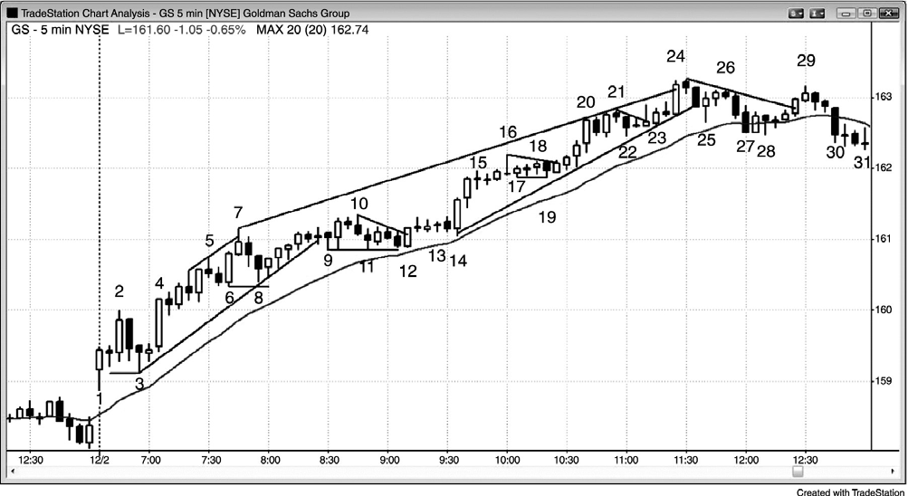
图 18.1 GS 中的强趋势日

每天都有数不尽的交易方式，但是当出现一轮像图 18.1 所示的 GS 中的多头趋势时，交易者们应该设法至少部分地做波段交易。几年前，我曾与一位交易者做过大量的讨论，他在类似这样的交易日中是出类拔萃的。他及早买进，然后决定自己的初始风险（即保护性止损与入场点之间的垂直距离）。接下来，如果市场跌至两倍于初始风险的价位，他就马上了结一半头寸，继续持有另一半，直至市场明显反转。如果一直没有出现很强的反转，他就在收盘前几分钟内离场。在每个新高之后，他会把止损调紧至最近的更高低点下方，因为只要趋势不断创造更高的高点和低点，它就依然强劲。如果它停止创造更高的低点，那么它就开始变弱。
在这样的交易日里，有一种方法肯定会一直赔钱，所有交易者们都知道。成功的交易者会避开它，但是初学者对它的诱惑却是难以抗拒的。在他们眼里，市场经常是过度的。最后一棒总是位于电脑屏幕的顶部，肯定没有足够的空间让市场上涨了，而下方显然有大量的空间。另外，他们知道趋势包含回撤，那么为什么不在每个反转处做一笔空头刮头皮交易，然后在回撤做多呢？即使交易亏损，也不会亏损太多。当回撤最后到来时，他们并没有买进，因为市场可能正在反转进入空头趋势，他们的买进架构看起来不够强。另外，由于他们做空，市场没有完全到达他们刮头皮交易的利润目标，他们正在声援市场再下跌一点，因此他们并不是在预期——实际上是不希望回撤现在结束。他们把棒 7、10、18、20、21 和 24 看作跌幅

很可能大到至少足以提供刮头皮利润的反转和当日可能的高点。但是，经验丰富的交易者们知道，80%的反转尝试失败，变为多头旗形，他们坚持做多，部分了结早先的多头头寸，或者在回撤过程中买进更多。初学者不接受这种逻辑，他们一天当中都在接受小额亏损，一天下来，他们震惊地发现已经亏损了那么多。他们在其他行业一直都非常成功，而且都非常聪明。他们认为电视上的交易权威更像是跳梁小丑和二手车推销员，而不是强大的对手，所以他们非常自信地认为自己至少能够做得像那些所谓的专家一样好。他们对于那些权威们的能力的评估是正确的，但是假定那些人是成功的交易者却是错误的。电视权威们是演艺人员，电视台雇佣他们来吸引观众，以便增加广告收入。电视台也是公司，像所有公司一样，他们的目的是赚钱，而不是以某种形式去帮助观众。初学者们不停地赔钱，直到他们不再在多头趋势中（或在空头趋势底部）做空。仅当他们接受每个顶部都是一个多头旗形的起点时，他们才开始赢利。

298 TRENDS Figure 18.1
下面的部分内容将在第二本书和第三本书中阐述，在这里加入它们是因为他们在趋势交易中非常重要。
很棒的波段通常是从很弱的架构开始的，比如从棒 3 开始的双棒反转。两棒都是小十字星，他们前面是一个大型的双棒反转顶。引起突破的那个架构通常很弱，足以把交易者们套出场外。在突破产生后，交易者们等待胜率更高的架构，错过了最初的突破。在突破后，无论是选择低胜率架构入场，还是选择高胜率架构入场，在数学上都是可靠的方法。
根据棒 2 或棒 4，大部分交易者可能已经认为总在场内方向是向上的。那就意味着他们认为市场处于多头趋势中，因此他们寻找合理的理由买进，而合理的理由有很多。他们可能会在棒 4 向上突破棒 2 时，在棒 4 收盘后，或者在棒 4 高点上方 1 个跳动处买进。他们可能
利用限价单在下一棒低点或低点下方、以及下几棒低点下方买进。他们的订单可能会在棒 5下方的价位被执行。有的交易者可能会设置订单在市场向前一棒中点小幅回撤时买进，跌幅可能为 20 美分。他们还可能准备在空头收盘买进，因为他们相信反转尝试应该失败。从棒 4
到棒 5 的那一波运动是一条紧凑的通道，所以向下突破很可能失败。他们可能会在棒 5 下方买进，在后面的小型空头趋势棒的收盘买进，或者在它上方买进，作为对一条多头微型通道的向下突破的失败。棒 7 是一个突破回撤空头架构，但是交易者们预期它只是引起一个回撤。
在棒 5 下方的运动中，市场向下突破那条多头微型通道，截止棒 7 的反弹是一个突破回撤更
高高点。交易者们预期反转失败，有的可能已经在下跌 50 美分和棒 6 低点区域设好限价单，
预期形成一个双重底多头旗形。有的交易者把他们的保护性止损设在棒 6 下方，因为它是一

条很强的多头趋势棒，而强劲的多头趋势通常不会跌破这样一棒。因此，在略高于其低点处买进，是一笔低风险、高回报交易，至少有 50%的成功率。他们还会在棒 8 后面的那条多头反转棒上方买进，因为它是一个双重底多头旗形架构和一个高点 2 多头架构（棒 6 是高点 1）。

Figure 18.1 EXAMPLE OF HOW TO TRADE A TREND 299
棒 9 是又一次对一条多头微型通道的向下突破，交易者们预计它会失败。当微型通道正
在延伸时，有的交易者会使用限价单在前一棒低点下方买进，他们的订单将在棒 9 被执行。
别的交易者会在棒 9 上方买进，把它作为一个对那条多头微型通道的失败的向下突破。
棒 11 是另一个高点 2 买进架构，但是市场在过去的 10 多棒几乎全部是在做横向运动，而且棒线变得越来越短。虽然这也是一个双重底买进信号，但是紧凑的交易区间可能会继续，所以很多交易者会等等看是否会出现第三个下推，然后准备在楔形多头旗形上方买进，而有些交易者可能把那个多头旗形看作一个三角形，因为它可能会一直横盘而不是下跌。这些交易者在棒 12 和棒 12 上方做多。在从这个多头旗形突破之后，市场横盘运动了几棒，在棒 13
上方形成一个突破回撤买进架构，又在棒 14 外包上涨强势多头趋势棒上形成同样的架构。这
是一条高点 2 入场棒，因为棒 13 是一个高点 1 入场，跌破下一棒的回撤是这个四棒长的紧凑交易区间内的又一条下跌腿。
有的交易者在市场向上突破棒 10 时买进，他们认为那是对多头趋势中交易区间的突破。
交易者们还会在棒 14 收盘及其高点上方买进。下一棒有着很好的坚持到底，是强势的征兆，所以交易者们在它的收盘和高点上方买进。出现一个双棒暂停，形成一个小型的突破回撤多头旗形，交易者们在市场向上突破棒 15 的后一棒时买进。
棒 16 是一个十字星顶，但是之前没有显示出空头的力量，没有明显的卖压，而且与棒
14 多头尖峰相比，那一棒又短又弱。交易者们预期那次的反转尝试失败，所以使用限价单在
它的低点和低点下方买进。棒 17 是一个失败的顶部买进信号，棒 19 是一个小型的二次下推，
所以是一个高点 2 买进架构。交易者们在市场超越它的高点和它后面的多头棒的高点时买进，那是一个双棒反转买进架构。
截止做 20 的上涨运动是另一个强势多头尖峰。交易者们会在前一棒低点和低点下方买
进，在多头趋势棒收盘后买进，在第一条空头趋势棒收盘后买进，比如棒 20 的后一棒。由于
棒 20 是成熟趋势中一条特别大的多头趋势棒，所以它足以形成一个买进高潮，从而引发较大的调整，可能令市场横盘或向均线下跌。对于多头来说，紧迫感较低，他们正在预期出现高点 2 或一个三角形。

300 TRENDS Figure 18.1
棒 21 是一个单棒最终旗形反转尝试，但是上行动能很强。交易者预期再出现一个多头旗形，而不是反转。有的交易者会在它的低点下方买进，而别的交易者会等等看是形成一个高点 2，一个楔形多头旗形，还是一个三角形。棒 22 是另一个双重底，所以是一个高点 2 买进架构。交易者们使用止损单在它的高点上方，以及它后面那条内包棒的高点上方做多。有的交易者把棒 23 看作一个高点 2 买进架构，棒 20 的后一棒作为高点 1 的信号。别的交易者把
它看作一个楔形多头旗形，第一个下推是棒 20 后面的那条空头棒。它也是一个突破回撤买进架构，是前一棒上出现的对那个多头旗形的向上突破的回撤。
棒 24 是非常重要的一棒。它是从棒 14 开始的上涨尖峰之后的第三次上推和第三个连续的买进高潮（那个尖峰的顶部是第一次上推）。尖峰和通道多头（趋势）内的通道常常会在第三次上推时结束，然后出现一个调整。另外，棒 24 是延长的多头趋势中一条非常强的多头趋势棒。它正是强势多头和空头正在等待的那一棒。双方都把它看作趋势可能的临时终点，他们预期它是较大回撤形成前的一个短暂的卖出机会。双方预期调整至少有两条腿和 10 棒，而
且会刺穿均线。多方卖出获利，空方卖出新建空头头寸。双方都在棒 24 收盘价、棒 24 高点上方、下一棒收盘价、以及下一棒低点下方卖出。
多方认为市场可能转变进入交易区间，他们将会有合理的机会在更低的价位买进。棒 28
是市场向均线的一个小型两条腿调整，所以是一个高点 2 买进架构。它也是一天中首次触及
均线，所以是一个 20 缺口棒买进架构，接下来很可能测试多头高点。空方在这里获利了结，多方买进，预期再出现一条上涨腿。
从棒 3 开始的上涨起，当天先前最大的回撤是 75 美分，即截止棒 8 的回撤。有的交易者
预期当天最大回撤可能出现在大约上午 11:00 之后，所以使用限价单在最近的波段高点下方
75 美分处做多。他们可能会在那个高点下方 75 美分处加仓，或许所冒风险超过初次回撤幅
度的两倍，大约 1.60 美元。在一天当中，交易者们可能预期回撤幅度不超过第一个，他们使
用限价单在一半幅度的回撤处买进，或许是 40 到 50 美分。向棒 11 的回撤是 40 美分，那就
意味着试图在 50 美分回撤处买进的交易者们，他们的订单在棒 12 前一棒的二次入场尝试未
能被执行，他们决定追涨，在棒 12 高点上方买进。有的交易者看到棒9和 11 组成的双重底，
将把限价单设在略高于它的低点处，或许距高点的幅度为 30 美分。然后交易者们不得不决定把最坏情况下的保护性止损设在何处。他们应该选择一个不再希望做多的价位。一个明显的位置将是棒 8 低点下方，因为多头趋势拥有一系列越来越高的高点和低点，在每个新高之后，多方预期下一个回撤不会跌破最近的更高低点。由于他们计划在$161.05 做多（距高点 30 美分），而且他们需要冒市场跌至$160.35 的风险，或者说下跌 70 美分的风险，所以他们不得

不决定头寸的规模。如果正常情况下他们一笔交易的风险为 500 美元或更低，那么他们就可
以买进 600 股 GS。因为他们正在冒 70 美分的风险，他们的回报总应该至少与风险一样大，
所以他们的利润目标至少应该高于他们的入场点 70 美分。在这一点处，那天显示是一个很强的趋势日，所以成功率至少为 60%，还可能更高。

Figure 18.1 EXAMPLE OF HOW TO TRADE A TREND 301
在这样的强趋势日，最好使用一个较为大胆的利润目标。在市场至少上涨至他们风险的两倍，或者高于他们的入场点$1.40 之前，交易者们不应尝试获利了结。他们可能会使用限价单在$162.45 卖出一半的头寸。在棒 12 强势多头趋势棒向上突破三角形后（有人把它看作楔形多头旗形），他们可能会把止损调紧，使止损略低于它在$161.05 的低点，把风险降至小于 20 美分。在棒 14 强势多头趋势棒突破后，他们会把止损调紧至略低于它的低点，把风险
降至微乎其微。他们获利了结 300 股的限价单可能会在棒 20 被执行，赢利$420。在那一点，
他们可能会在保护性止损调紧至棒 19 下方，棒 19 是最近那个多头尖峰的起点。如果那个止
损被击中，他们剩余的 300 股将赚到约 80 美分。在这一点，他们可能会继续持有，直到趋势
明显向下反转，或者直到收盘。当你有一个较大的利润目标时，在最后 1 小时左右可能引发较大回撤的架构离场，通常是比较明智的，然后可以在两条腿回撤完成后，准备再次做多。棒 24 处的空头反转棒是第三次上推，之前是一条买进高潮棒，所以市场可能最终决定准备向
均线回撤。如果交易者们在它的低点下方离场，那么他们剩余的 300 股将赚到$2.00，或者说
$600。如果他们继续持有至收盘，那么那些股票将会赚到$375。市场甚至一直没有明确地变为总在场内空头状态。
当棒 27 测试均线时，很多交易者会使用限价单在均线上方 1 个跳动处买进，因为它是一
个 20 缺口棒买进架构，然后持有，预期市场测试高点。有的交易者可能会在棒 27 收盘后买进，因为它是收盘于均线下方的第一条空头趋势棒。虽然它是一个双棒空头尖峰的第二棒，而且跌破了棒 25，但是空方在相信市场已经反转为总在场内空头之前，他们需要看到坚持到底运动，而不是在下一棒得到一条多头内包棒。这是一个正在形成中的交易区间的底部，是在测试从棒 22 开始的上升通道的起点，而棒 22 是截止棒 20 的四棒多头上涨尖峰之后的回撤。
棒 27 之后的那条多头棒也收盘于均线上方。有的多头会在那一棒收盘后买进，而别的多头则
会在它的高点上方 1 个跳动处买进。他们的入场将是在三棒之后。交易者们还会在棒 28 后面
的那条内包棒的高点上方买进，因为它是一个高点 2 买进信号，结束了从当天高点开始的两
条下跌腿。它也是一个小型楔形多头旗形，其中棒 25 是第一次下推，棒 27 是第二次下推。

302 TRENDS Figure 18.1
回撤是反方向的微型趋势，交易者们预期它很快结束，主要趋势将会恢复。当 GS 开始它从棒 24 高点开始的第二条下跌腿时，它在棒 26 形成一个更低的高点，空方需要它形成一系列更低的高点和低点，以便能够说服市场趋势已经向下反转。因此，有的交易者会在市场跌破棒 25 波段低点时做空，希望出现一系列大型的空头趋势棒。与他们的预期相反，棒 25 是一条小型空头趋势棒，没有坚持到底。实际上，向上反弹表明大多数交易者反而在市场跌破棒 25 时买进，因为他们认为之前的下跌仅仅是一个回撤，令主要趋势反转进入空头趋势的尝试注定失败。由于大部分反转尝试失败，所以在拥有第二条下跌腿的强多头趋势中，当第一个回撤跌破先前的波段低点时，通常是引发积极地买进，很多多头在这里买进，尽管在他们能够使市场再次向上反转之前要经过几棒的时间。这是他们不如以前积极的一个征兆。这告诉交易者们那个回撤可能演变为一个较大的交易区间，最后的确如此。
很多交易者使用趋势线入场和离场。当棒 7 向上突破趋势通道线时，有的交易者会在它
的高点附近部分获利了结。他们还会在棒 9 跌破那条多头趋势线时以及在棒 9 高点上方买进，
因为他们把棒 9 看作一个失败的通道突破。棒 12 向上突破一条小型的空头趋势线，交易者们
在那一棒运动至那条线上方时买进，因为他们把那看作回撤的终点和多头趋势的恢复。棒 24
是开始于棒 14 的双棒多头尖峰之后的通道内的第三次上推，有的交易者会在那条线上方对他
们的多头获利了结，甚至是在棒 24 强势多头收盘之后获利了结。那是一条特别长的多头趋势
棒，是棒 14 以来的第三个连续买进高潮，市场很可能形成较为复杂的调整。与第三个连续买
进高潮处对趋势通道线的买进真空测试相比，哪里是更好的获利了结点呢？截止棒 28 的下跌运动向下突破那条多头趋势线，并且在那条线下方坚持了很多棒，所以交易者们怀疑是否更大的回调正在开始。这使很多性情较为急躁的交易者获利了结。当从棒 28 开始的上涨运动未
能产生任何强势的多头趋势棒时，交易者们认为市场可能处于交易区间中，因此在棒 29 测试
棒 26 更低高点时获利了结。这是一个潜在的双重顶空头旗形和更低高点趋势反转。下一棒是一条空头趋势棒，表明多方正变得不大积极，空方正变得越来越强。
当多头趋势非常强时，如果交易者们使用足够宽的止损，那么他们可以以任何理由入场，而且很多交易者喜欢在市场向上突破先前的波段高点时买进。但是，在突破前的回撤买进，通常会带来更多回报、更低的风险、以及更高的成功率。突破型交易者将把买进止损单设在原来高点上方 1 个跳动处，当市场向上突破原有高点时，他们的做多订单将被执行。交易者未能在回撤买进的最常见的理由是，他们希望出现更大的、或者外观更漂亮的回撤。很多回撤拥有空头信号棒，或者出现在双棒或三棒空头尖峰之后，使交易者们认为多头趋势在恢复
前需要进行更多的调整。但是，在强多头趋势中做多是非常重要的，当趋势非常强时，交易

者应该在先前波段高点上方设定买进止损单，以防回撤短暂，趋势快速恢复。合理的入场包括向上突破棒 2 高点的棒 4，一直到棒 10 的突破，它超越了棒 7，棒 14 尖峰，它超越了棒
10，以及棒 20 尖峰，它超越了棒 16。这些原有高点常常是更高时间框架（比如 15 分钟或 60分钟图）中棒线的高点，所以那些入场通常是向上突破这些更高时间框架图表中先前多头趋势棒的高点。由于更高时间框架图表拥有更长的棒线，而且保护性止损一开始在信号棒下方，所以风险更高，交易者们应该交易较小的规模，除非他们正在寻找迅速的、小型的刮头皮机会。趋势行进一段时间后，回撤幅度变得更深，持续时间变得更长。一旦双向交易变得明显，强势多头就开始在波段高点上方获利了结，而不是买进新的头寸，当市场超越原有高点时，强势空头开始逐步加仓。举例说明，棒 20 后面的那条空头棒和棒 22 空头棒都是卖压的征兆，
所以大多数交易者会利用趋势棒 21 高点的运动获利了结，而不是继续买进。在某个点处，大多数交易者将把新的高点视作做空机会，而不仅仅是作为获利了结的区域。虽然很多交易者在棒 24 后的那条空头棒下方做空，但是大多数人仍然认为趋势是向上的，一波回撤后市场将测试多头高点。直到已经出现很强的空头运动，向下大幅突破多头趋势线，强势空头通常才会主宰市场。

Figure 18.1 EXAMPLE OF HOW TO TRADE A TREND 303
因为这是一个趋势日，所以在趋势行进过程中，交易者理论上可以部分做波段交易，部分获利了结，然后在每个回撤满仓。但是，大部分交易者不能在波段中继续持有部分交易，并同时重复地利用另一部分做刮头皮交易。相反地，交易者们应该设法在早期满仓入场，不选择额外的信号，而是随着市场走高逐步减仓。这样操作的方式有很多。举例说明，如果他们及早买进，而且不得不冒大约$1.00 的风险（可能低一些），他们可能会在账面利润达到$1.00时了结四分之一，达到$2.00 时再了结四分之一，或许在达到$3.00 时第三次了结四分之一，并且持有最后的四分之一，直到形成一个很强的卖出信号，或者交易日结束。相反地，如果他们等到市场上涨$2.00，或者把初始风险加倍，然后再做初次获利了结，那么结果会更好，因为他们不得不确保所得利润足以弥补最初所冒的那$1.00 的风险。他们怎么操作都没有关系，但重要的是在交易行进过程中了结部分利润，以防市场向下反转。但是，由于交易者们迫使自己承担风险，所以他们必须抵制在回报很小时离场的诱惑。只要趋势强劲，那么就要拒绝获利了结，直到利润至少达到初始风险的两倍，这一直是最好的选择。如果交易者们在仓位减半后又看到一个很强的买进信号，那么他们可能会部分加仓，或者加至满仓，至少做一笔刮头皮交易；但是大部分交易者应该单纯地坚持最初的计划，享受利润增长的乐趣。

304 TRENDS Figure 18.1
对于所有这些买进信号，如果交易者们不断加仓，那么可能会累积到令人不适的大型多头仓位，他们不应这样做。相反地，他们应该只持有他们的头寸，直到趋势的一个可能的终点，比如棒 24，或者他们可以在某一棒出现弱势收盘时（比如棒 16、21 或 24），马上在每个新高之后小部分了结。然后他们可以在看到另一个买进信号时把刮头皮离场的部分补回。他们可以继续持有他们的波段部分，直到趋势结束。
交易者们在什么时候会把一天看作一个趋势日呢？激进的多头认为向上跳空和强多头趋势棒拥有合理的几率会引发从开盘起的多头趋势日，他们可能在棒 1 收盘后买进，也有可能
在它的高点上方 1 个跳动处买进。他们的初始保护性止损位于棒 1 低点下方 1 个跳动处，他们计划持有部分或全部头寸，直到收盘，或者直到形成明确的空头信号。
在向上跳空日，别的交易者总是会去寻找双重底，他们可能会在从棒 3 开始的双棒反转
的上方买进，棒 3 与棒 1 或棒 1 后面的那条十字星棒的低点形成一个近似的双重底。
棒 4 是一条很强的多头趋势棒，向上突破交易区间，收盘于棒 2 高点之上。有的交易者
会在棒 2 高点上方 1 个跳动处买进，其他交易者则会在棒 4 收盘后或者在它的高点上方 1 个跳动处买进。这条突破棒是多方在声明他们拥有市场，大部分交易者此时都认为市场是总在场内多头状态。对于保护性止损来说，当日最佳的位置是它的低点下方 1 个跳动，但因为那
几乎低了 1 美元，所以交易者们不得不选择足够小的头寸规模，以便让他们在自己的舒适区内交易。
大部分交易者在棒 5 或棒 7 形成后，或者在棒 4 刚收盘，就把那一天看作一个多头趋势日。一旦交易者们认为那天是一个趋势日，如果他们持平，那么他们应该以市价或任意小幅回撤处买进一个小型头寸。交易者们会在前一棒低点下方使用限价单买进，或者在市场下跌一定幅度时买进，比如 20、30 或 50 美分。其他交易者则会准备在高点 2 上方使用止损单买进，或者在市场向均线回撤时买进。在棒 8 双棒反转上方买进是一个合理的做多机会，在棒
12 的双棒反转处结束的楔形多头旗形（有人把它看作三角形）也是一个合理的做多机会。保
护性止损仍然位于棒 4 低点下方，也可能位于它的中点下方。交易者们需要把交易规模调至
足够小，以便使他们的风险位于正常承受范围之内。其他交易者把他们的止损设在棒 6 和 8双重底下方，如果他们被止损踢出，然后市场又形成一个买进信号，那么他们就认为多头趋势仍然未受损伤，他们会再次买进。

Figure 18.1 EXAMPLE OF HOW TO TRADE A TREND 305
交易者必须强迫自己去做的最重要的事情，也是通常比较难以做到的事情，就是一旦认为当天处于一轮趋势之中，那么就必须至少建立一个小型头寸。他们必须决定最坏情况下的保护性止损要设在哪里，它通常相对较远，并且把它作为止损。因为止损将会比较大，所以在入场较迟的情况下，他们的初始头寸应该小一些。一旦市场向他们的方向运动，他们就可以调紧自己的止损，他们就可以考虑加仓，但是永远不应超过他们正常的风险水平。当每个人都希望出现回撤时，短时间内回撤通常不会到来。这是因为每个人都认为市场不久会涨得更高，但是他们不必认为它将在不久的某个时间跌到更低。聪明的交易者们知道这一点，因此他们开始分批买进。由于他们不得不冒着跌至尖峰底部的风险，所以他们买的规模很小。如果他们的风险是平常的三倍，那么他们就仅买进平常规模的三分之一，以便使总的资金风险保持在正常范围内。当强势多头不断分小批买进时，这便是买压，它是与回撤的形成相对抗的。强势空头看到趋势，他们也相信市场不久将涨得更高。由于他们认为市场不久将涨得更高，所以他们将停止做空。如果他们认为自己在几棒后便能以更好的价格做空，那么现在做空是讲不通的。所以强势空头不再做空，强势多头仍然分小批买进，以防短时间内不会出现回撤。结果是什么呢？市场不断上涨。因为你需要做聪明的交易者们正在做的事情，所以你至少需要以市价或者在幅度为一两个跳动的回撤或 10 到 20 美分回撤少量买进，所冒风险
至尖峰的底部（对于大多数交易者来说是棒 4 低点，但是有的交易者会把止损设在棒 3 低点下方）。即使回撤在下个跳动开始，几率也偏向于它不会比聪明交易者认为它有价值并且积极买进的价位低多少。记住，每个人都等待在回撤买进，所以当回撤最终到来时，幅度只会非常小，而且不会持久。原来等待买进的所有交易者将把它看作他们想要的机会。结果是你的头寸很快便再次成为赚钱的头寸。一旦市场上涨得足够高，你就可以准备部分获利了结，或者你可以准备在回撤时买进更多，那可能是在你的初始入场点之上。重点是一旦你决定在回撤买进是一个很棒的想法，那么就应该去做强势多头正在做的事情，至少以市价买进一个小型头寸。
在市场向上超越棒 7 高点后，很多交易者会跟踪调整他们的保护性止损至最近的波段低
点下方，即棒 8 所在的低点。只要市场不跌破最近的波段低点，趋势很可能依然非常强劲。如果它开始创出更低的低点，那么市场可能正在转变进入交易区间，甚至是空头趋势。无论哪种情况，接下来交易者都应使用与单向市场交易（趋势）方法不同的方法来交易。

306 TRENDS Figure 18.1
多头整日继续在回撤买进，在市场运动至另一个新的波段高点后，他们会把保护性止损调至最近的波段低点下方。举例说明，一旦市场向上超越棒 16 高点，交易者们会把他们的保
护性止损调紧至棒 19 低点下方。一旦市场回撤测试他们的入场价位，然后又创出一个新高，那么很多交易者会把他们的止损移至盈亏平衡点。他们不希望市场再次回落到他们的入场点之下，如果市场回落的话，他们将认为趋势不再强劲。
棒 24 是从截止棒 15 的上涨尖峰开始的第三次上推（棒 21 是第二次上推），所以市场很可能进入调整阶段，形成从横盘到下跌的两条腿。它的后一棒是一条空头内包棒，所以在这一点市场可能已经向下反转，尤其是因为这是对趋势通道线的一个失败的向上突破。当天早些时候，市场几次尝试向均线回撤，所以可以合理地假定这一次它可能会成功。对于波段多头，这是一个很好的获利位置。激进的交易者可能已经入场空头刮头皮交易，但是大部分交易者会等等看均线处是否会形成一个 20 缺口棒买进信号。
交易者们应该设法选择这些入场中的大多数吗？绝对不是。但是，如果他们正在一旁观望，正想着如何入场，那么这些架构都是合理的。如果他们只选择这些波段入场中的一到三个，那么他们就做了所有需要做的事情，而不应担心其他的入场。

P307

第 19 章 趋势很强的征兆
强趋势有很多特征。最明显的特征是它们从图表的一个角落一直延伸到斜对的另一个角落，而且中间只有小幅回撤。但是，在趋势的初级阶段，有一些征兆能够表明运动很强劲，而且很可能持续。这些征兆出现得越多，你就越应该把精力集中在顺势入场上。你应该开始仅把逆势架构看作很棒的顺势架构，你的止损入场点，恰好是那些逆势交易者们被迫割肉的离场点。
趋势日中一个有趣的现象是，在很多趋势日中，最好的反转棒和最好的趋势棒一般都是逆势的，把交易者们套进错误的方向。另外，很棒的顺势信号棒的缺乏，使得交易者们怀疑自己的入场，迫使他们追着市场上涨，在较迟的位置入场。
最后，一旦你认识到市场处于强劲的趋势中，你就不需要入场架构。如果你希望使用相对较小的止损，那么你可以在一天中的任意时间在市价入场。架构的唯一目的是最小化风险。
下面是通常发现于强趋势中的一些特征：

- 当天开盘出现一个大的缺口。
- 出现以趋势变化的高点和低点（波段）。
- 大部分棒线都是趋势方向上的趋势棒。
- 连续棒线的实体部分只有非常小的重叠。举例说明，在一个多头尖峰中，很多棒线的低点都与前一棒线的收盘价位于同一价位，或者低于前一收盘价仅 1 个跳动。有些棒线的低点位于或不低于前一棒线的收盘价，于是对于设法以限价单在前一棒线收盘价处买入的交易者们来说，他们的订单并未得到执行，所以他们不得不以更高的价格买入。

308 TRENDS
- 有些棒线在某个方向上没有尾线或者尾线很短，表明行情紧急。举例说明，在多头趋势中，如果多头趋势棒线在低点开盘，然后趋势上涨，那么交易者们会热切地希望在前一棒线一结束就买入它。如果它收盘于高点或高点附近，那么交易者将继续他们的强势买入，希望新的买家在棒线结束后会马上进入。他们情愿在收盘前买入，因为他们害怕如果等到收盘，他们可能不得不以高出一两个跳动的价格买入。

- 有时，K 线实体之间会形成缺口（举例说明，在多头趋势中，棒线的开盘价可能高于前一棒线的收盘价）。
- 突破缺口以强趋势棒的形式出现在趋势的起点（趋势棒是一种缺口，将在第二本书中讨论）。
- 当突破测试不与突破点重叠时，便产生测量缺口。比如来自多头突破的回撤没有跌至突破产生处的棒线的高点之下。
- 当形成一条强趋势棒线，并且在它之前的棒线与在它之后的棒线之间存在缺口时，便形成一个微型测量缺口。举例说明，在一轮多头趋势中，如果一条强势多头趋势棒之后棒线的低点位于或高于趋势棒之前的棒线的高点，那么这就是一个缺口，一个突破测试和一个力量的征兆。
- 没有大的高潮出现。
- 没有很多大棒线出现（甚至没有大的趋势棒线）。通常，最大的趋势棒线是逆趋势的，引诱交易者寻找逆势交易，从而错过顺势交易。逆势架构几乎总是看起来比顺势架构好。
- 没有明显的趋势通道线过冲出现，小型过冲只是横盘调整。
- 趋势线突破后的调整横向进行，而不是逆势进行。
- 失败的楔形和其他失败的反转出现。
- 连续出现 20 条均线缺口棒线（20 条或更多连续棒线没有触及均线，见第二本书的讨论）。
- 如果存在可获利的逆势交易，也非常少。
- 出现小幅的、低频的、基本上是横盘的回撤。举例说明，如果电子迷你的平均波幅是 12 点，那么回撤幅度很可能都小于 3 点或 4 点，市场常常在没有回撤的情况下运动 5条或更多条棒线。
- 有一种紧迫感。你发现自己为了找到一个好的顺势回撤而等待了无数条棒线，顺势回撤一直没有到来，而市场却在缓慢地继续做趋势运动。
- 回撤有很强的架构。举例说明，多头趋势中的高点 1 和高点 2 回撤有很强的多头反转棒线作为信号棒线。
- 在最强的趋势中，回撤通常拥有很弱的信号棒线，使得很多交易者不去选择它们，而迫使交易者们去追逐市场。举例说明，在空头趋势中，低点 2 空头信号棒常常是两三棒多头尖峰中的小多头棒，一些入场棒是外包下跌棒。它的“一切”都呈现出趋势：
收盘价、最高价、最低价或实体。

SIGNS OF STRENGTH IN A TREND 309
- 重复的两条腿形回撤正在形成顺势入场架构。
- 没有两条连续趋势棒线的收盘价位于均线的两侧。
- 趋势走得非常远，而且突破了几个阻力位，比如均线、先前的波段高点和趋势线，而且每次突破后的运动幅度都达到了很多点。
- 反转尝试以逆趋势尖峰的形式出现，没有坚持到底，失败了，变成趋势方向上的旗形。

当趋势处于逃逸状态时，很可能在很多棒内没有回撤，而且棒线都有着不错的长度，大部分都带着短小的尾线。因为你想随着趋势继续不断做更多的刮头皮交易，同时仍然持有头寸的波段部分，所以你可能会考虑观察 3 分钟图，以获得更多顺势架构。3 分钟图上常常是有更多的暂停棒（逆势内包棒和单棒回撤），允许作为顺势入场。1 分钟图也有顺势入场架构，但是另外又多了一些逆势架构，当你设法只做顺势交易时，它们可能会引起混淆。这种混淆，再加上需要更快的读图速度，在逃逸型趋势期间对交易者产生了太多的压力，可能会干扰你有效交易的能力。因为你需要确保自己抓住每个顺势入场，所以在逃逸型趋势中，最好只根据 5 分钟图交易。一旦你变得熟练并且成功，那么你也可能会考虑观察 3 分钟图。
随着时间的发展，趋势变弱；更多双向交易的征兆形成，力量的征兆开始消失。举例说明，在多头趋势中，交易者们开始在先前棒线的高点和波段高点上方获利了结，激进的空头开始在棒线高点上方和波段高点上方做空，而且会随着价格上涨而逐步加仓。最后，强势多头只在回撤时买进。原来的多头尖峰被一条多头通道所取代，最终演变为一个交易区间。

310 TRENDS Figure 19.1
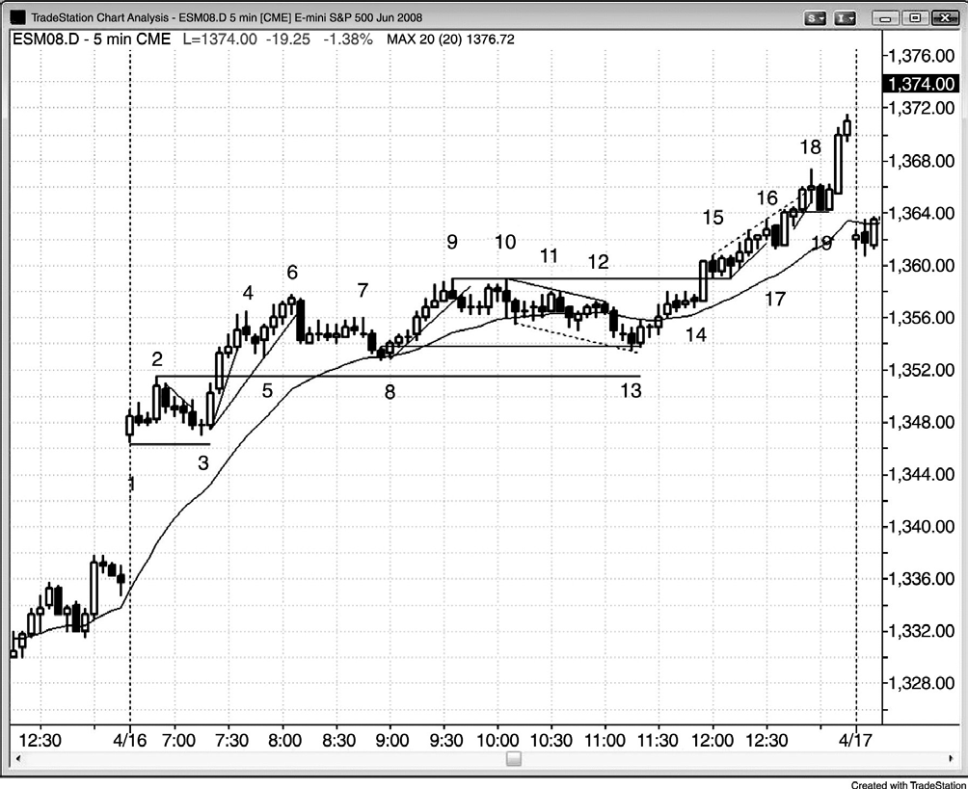
图 19.1 多头日的大型上涨缺口

没有很快反转的大型缺口，标志着当天一轮强趋势的开始，而且那一天常常会在高点或高点附近收盘（如果是空头日，则在低点或低点附近收盘）。如图 19.1 所示，5 分钟电子迷你向上跳空 11 点，幅度巨大，而且第一棒是一条多头趋势棒。同时，市场两个多小时没有测试均线，另一个强势的征兆。注意市场还没有出现很多情绪化的行为（大型棒线、高潮、大型波段）。拥有大量小型棒线（其中很多是十字星）的平静市场，常常引发最大的趋势。
像这样的交易日，机构有着巨大的买进需求，他们想要更低的价格，但是当更低的价格没有到来时，他们不得不在一天中分批执行他们的订单，执行价位越来越高。虽然他们看到趋势日正在形成，预计自己在那一天当中很可能不得不在更高的价位买进，但是他们不会把所有买进订单一次抛向市场，因为那将产生一个高潮型的上涨尖峰，然后市场可能向下反转，低于他们的平均入场价位。他们愿意用一整天的时间以可控制的批次执行他们的订单，明白

他们的买进价位会越来越高，但是知道市场很可能仍然会上涨。另外，像这样强的交易日，通常会使上涨走势延续到下个交易日或下几个交易日。

Figure 19.1 SIGNS OF STRENGTH IN A TREND 311
这张图表的更深入讨论
图 19.1 中，市场向上突破昨日高点，但是，当市场反转下跌，低于棒 2 强势多头尖峰之后的那条内包棒时，那个突破变成了一个失败的突破。大型上涨缺口日常常会测试开盘低点，形成一个双重底多头旗形。当开盘区间像这张图中那样小时，市场是处于突破状态中，交易者们将在突破方向入场。在大型上涨缺口日，几率偏向于向上突破。激进的多头会在棒 3 上
方入场，依据是双重底形态，但是很多多头是在开盘区间的高点棒 2 上方使用止损单入场。那一天是一个从开盘开始的多头趋势日和一个趋势恢复多头日。
市场形成一段小型的两条腿下跌运动，至棒 3 结束。一条空头趋势棒和两个十字星构成了第一条腿。第二条腿是由一条拥有大型空头上尾线的空头趋势棒（尾线是结束第一条下跌腿的回撤）和后面的一个十字星构成。这个两条腿运动的变种，在较小时间框架图表上当然会拥有两条清晰的下跌腿，形成一个 ABC 买进信号。交易者可能会在棒 3 上方 1 个跳动处买进。它也是对前面缺口的测试，与棒 1 低点形成一个双重底。因为这可能是一个趋势日，市场伸展的幅度可能比大多数交易者曾经怀疑的要大得多，所以聪明的交易者会把部分或全部头寸波段化。注意，当天的收盘价与当天的低点非常接近，这是一个强势的征兆，开盘价与当日低点之差在几个跳动之内的趋势日，收盘价与当日高点之差常常也在几点之内，而且在收盘前常常会形成一轮趋势。
棒 5 是一波强劲的上涨运动（4 条多头趋势棒）之后的一个高点 1 突破回撤，而高点 1
一直是强多头趋势尖峰期内很好的买进架构。棒 4 低点 1 向下突破趋势线，从那个新高的反
转不是一个做空机会，甚至不是一个刮头皮机会。实际上，在这里使用术语低点 1 是不正确
的，因为低点 1 形成于交易区间和空头趋势中，而不是形成于强多头趋势中。在这样一波强劲的上涨运动之后，聪明的交易者们将只会伺机买进，而不会考虑做空，除非出现一个二次入场机会。
棒 6 是一个低点 2，是一个二次入场空头架构，可能是多头趋势内交易区间的顶部。但是，在强劲的多头趋势面前，空方仅能做一笔刮头皮交易。仅当首先出现一波强劲的下跌运动，突破重要趋势线（或许是 20 棒或更长的趋势线）时，他们才会考虑做波段交易。如果做空，他们会快速离场，然后寻找波段交易的多头架构。强趋势中的顺势入场差不多应该全部
是波段交易，只有一小部分做刮头皮交易。如果你发现自己错过了一个顺势入场，那么就停

止寻找逆势刮头皮机会，并且开始只选择顺势架构。在趋势日内，你必须高潮抓住每一个顺势信号，因为那是大部分持续利润的源泉。

312 TRENDS Figure 19.1
因为棒 6 入场棒是一条很强的空头趋势棒，所以它是一个突破，也是一个尖峰。尖峰之后通常是至少再出现两推的通道；但是当尖峰与强趋势方向相反时，它们常常只会再出现一推，成为一个两条腿多头旗形。无论如何，在一个下跌尖峰之后，都很可能再出现至少一条下跌腿。
棒 7 是一条入场棒，是进入第二条腿的一个低点 2 空头架构，但是在一个六棒紧凑交易区间之后，任一方向的突破都很可能失败，不会走得太远。
棒 8 是一个两条腿回撤，而且是强多头趋势中首次向均线回撤，是一个很棒的买进机会。
每当市场偏离均线的时间达到或超过 20 棒（一个 20 缺口棒买进架构）时，趋势就会非常强劲，均线处存在买家的几率会非常高。
棒 9 是在一个新的波段高点处的反转，但是前 7 棒中没有空头趋势棒，所以不应做空，除非二次入场形成。
棒 10 是一个二次入场，但是形成于多头趋势中的一个紧凑的交易区间内，任何做空机会至多可以用来刮头皮，可能最好忽略这个机会。多头趋势中的横向价格行为通常是多头旗形，通常会在旗形形成前的趋势方向上突破。外包棒不太可靠，但是你可以考虑做一笔空头刮头皮交易，因为二次入场还是比较可靠的。三个小型十字星在均线处形成。这是一个小而紧凑的交易区间，所以具有磁力效应。趋势棒向任一方向突破，然后失败的几率非常高。交易者们持有空头，所冒风险可能为 4 个跳动。棒 11 多头趋势棒突破失败，不出所料，允许交易者
们在下一棒做一笔获利 4 个跳动的刮头皮交易。
棒 13 是一个突破测试，比引起从棒 8 多头趋势棒开始的上涨运动的那条信号棒的高点向
下延伸了 1 个跳动。从棒 9 到棒 13 的下跌运动非常疲弱，看起来基本上的横盘。市场挣扎着
下跌测试突破，意味着空方对于下跌并不确信。棒 13 还在均线下方形成一个高点 4 入场，它出现在当天第一条均线缺口棒（高点低于指数移动平均线的棒线）之后。这是强趋势中的一个均线缺口棒架构，应该预期市场会测试多头趋势的高点，形成一个更低的高点或一个更高的高点。强趋势中的均线缺口棒常常引出趋势的最后一条腿，然后形成幅度更深、时间更长的回撤，回撤可能增长，变成趋势反转。这可能在下个交易日发生。棒 13 形成一个更高的低点（比棒8 高），出现在棒 9 处一个更高的高点之后，是趋势型多头波段的一部分。它实际上与棒 8 形成一个双重底多头旗形。

Figure 19.1 SIGNS OF STRENGTH IN A TREND 313
棒 14 是一条高点 2 突破信号棒，高点 1 是前一棒。
棒 15 是一个最终旗形空头架构的一条信号棒，但是市场一直未能触发那个入场，因为它没有跌落到那条信号棒的低点下方。但是，作为一条空头棒，它是一个小型的下跌腿。下一棒是一条多头趋势棒，然后又是一条空头趋势棒。这第二条空头趋势棒是很小的第二条下跌腿，所以是一个高点 2 买进架构。
棒 17 是强多头日中一条多头微型通道的首次突破，所以是一个在它的高点上方 1 个跳动处买进的架构。那条通道的外形为楔形，虽然交易者们不会在这里做空，但是理论上空头交易的保护性买进止损应设在那个楔形的高点上方 1 个跳动处。有一条大型的多头趋势棒穿过
那些买进止损，显示出空头很强的抗拒。那一棒非常强，因为有多头预期棒 17 空头失败，所
以在它的高点上方设定买进止损单做多，而且有空头在楔形顶部棒 16 上方 1 个跳动处被止损踢出。
棒 18 向上突破一条多头趋势通道线，给出一个低点 2 空头信号。但是，在很强的趋势日，聪明的交易者们仅会在首先有一条很强的空头腿突破趋势线后做空。否则，他们会把所有空头架构都视作买进架构，并且设置订单，刚好在弱势空头被迫割肉回补的位置做多（比如棒 17 和棒 19 的高点上方 1 个跳动处）。
棒 19 是一个失败的单棒趋势线突破，所以是一个买进架构。有一个双棒多头反转成为做多信号。

314 TRENDS Figure 19.2
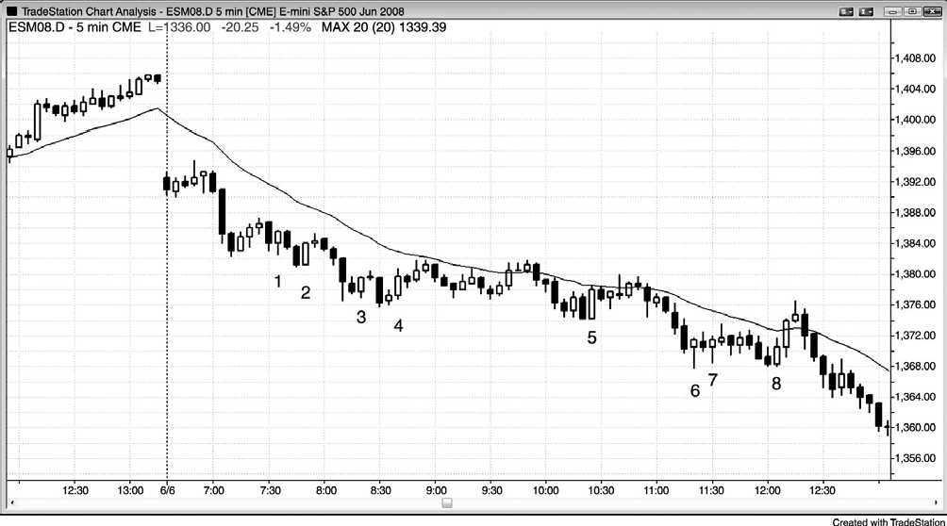
图 19.2 趋势日的大部分反转失败

如图 19.2 所示，趋势日的特色是常常出现最漂亮的反转棒，而且趋势棒都与趋势方向相反，把交易者们套入错误方向的亏损交易中（棒 1 到棒 8）。注意一整天没有出现一条很棒的空头反转信号棒，尽管这是一轮巨大的空头趋势。只要看一下均线——市场不会使连续两棒都收盘于均线之上，直到从棒 8 开始的那波反弹顶部的那条缺口棒出现。这是一轮空头趋势，每个买进信号都应视作空头入场架构。只要把你的入场单设在多头设定保护性止损的位置就可以，当多头被止损踢出时，它们可以驱动市场下跌。
卖出信号的疲弱是那轮趋势如此持续不断的关键原因。空方一直在等待很强的信号棒出现，以便他们可以做空自己的整个头寸。被套的多头一直希望出现很好的证据证明趋势强劲，他们需要立即离场。那些征兆一直没有出现，多空双方一直等待。他们看到那轮趋势，并且看到大量多头棒和两棒或三棒多头尖峰，所以假定并希望这些买压很快会产生一波较大的反弹。即使他们看到市场不能超越均线，而且所有回撤都非常小，但是他们拒绝承认这些是强趋势的征兆，一直期待多方会把市场拉升至某个他们感觉可以更为舒适地做空的价位。那种情况一直没有出现，空头和被套多头在一天中继续分批卖出，以防他们希望的反弹从未出现。他们持续不断地卖出，加上把这看作最终的空头趋势的强势空头积极地、不断地做空，使得市场在一天中越跌越低，没有出现大的回撤。

Figure 19.2 SIGNS OF STRENGTH IN A TREND 315
（内容移至上页）

316 TRENDS Figure 19.3
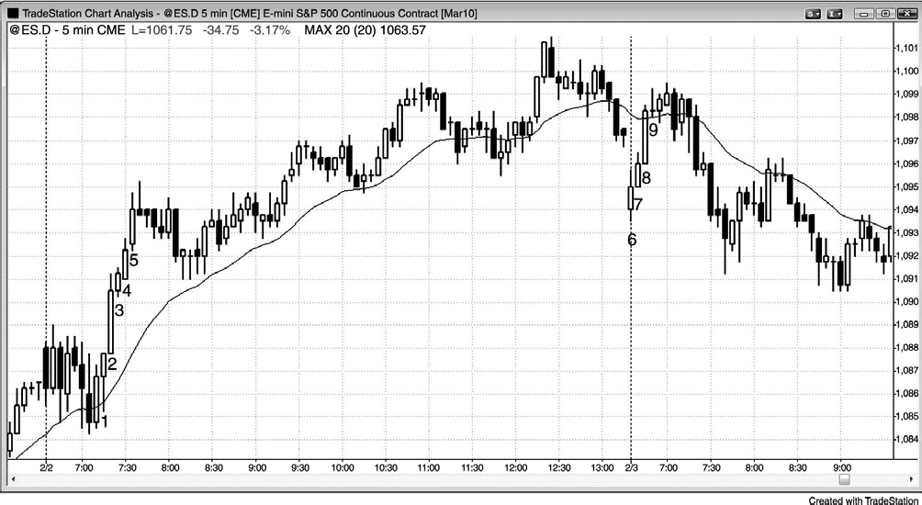
图 19.3 没有回撤意味着趋势强劲

当交易者们在前一棒收盘价处所设的限价买单不能被执行时，说明趋势非常强劲。图19.3
中，棒 1 刚在它的高点收盘，有的交易者就马上在那一棒收盘的价位设置一张限价买单，希
望在下一棒——棒 2 开盘期间被执行。但是，由于棒 2 低点一直没有探到棒 1 收盘价之下，所以那张限价单很可能不会被执行。相反地，买家会不断尝试在更高价位买进。棒 3、4 和 5也非常强，但是棒 3 一收盘就在那个收盘价位设置限价买单的交易者，会在棒 4 开盘的头几
秒内被得到执行，因为棒 4 低点下探到棒 3 收盘价下方 1 个跳动处。通常，当出现一系列那样的强势棒线时，它们便产生一个尖峰，市场接下来通常会形成一条多头通道。
但是，事情并不总是那样。第二天，棒 6 到棒 9 也很强，但是它们引出了一个更低的高点。昨天是一个尖峰和通道多头趋势日，所以通道的起点应该在今天得到测试。那是位于市场下方的一块磁石，当市场在昨日多头趋势线下方开盘时，棒6到9 多头尖峰之后的那个更低的高点，引发了趋势的向下反转。股票交易者们将把这条到昨日高点为止的多头通道称为拥挤的交易。每个希望买进的人已经买进，没有人再买进。当市场开始下跌时，通道内的所有买家立即出现账面亏损，然后每个人都仓促离场，以最小化自己的损失，并且锁定部分利

润。结果是市场迅速下跌。

Figure 19.3 SIGNS OF STRENGTH IN A TREND 317
这张图表的更深入讨论
图 19.3 中，今天开盘向下突破昨天尖峰和通道趋势中的多头通道，棒 6 是一个多头趋势棒，形成一个失败突破多头架构。那个失败的突破成为一个更低的高点和突破回撤空头架构，二次入场在太平洋标准时间上午 7:05 空头尖峰后面的那条多头棒的下方。

P318
（空白）

P319

第 20 章 两条腿形态
市场经常会两次尝试做某件事情，这便是所有运动一般都可再分为两波较小运动的原因。无论是顺势运动还是逆势运动，这一点都是正确的。如果两次尝试失败，市场通常会做反向尝试。如果反向尝试成功，它常常会延展原来的趋势。
每个人都熟悉趋势中的 ABC 回撤，把它展开后有三步。包括一波逆势运动，一波小型的顺势运动（通常不会超越趋势顶点），然后是第二波逆势运动，通常比第一波逆势运动的幅度要大。趋势本身也常常可以细分为两条较小的腿形。艾略特波浪理论的追随者们在观察趋势运动时看到三个顺势浪。但是，最好把第一条强劲的顺势腿看作动能（艾略特波浪 3）的起点,尽管先前有一波顺势运动或浪（艾略特波浪 1）。那一波强劲的顺势运动常常可以细分为两波较小的顺势运动，而且在回撤之后，趋势常常会再出现两推，测试趋势的极点（这两推产生了艾略特波浪 5）。这种对市场的两条腿的观点，对于交易者来说更有意义，因为它提供了健全的逻辑和充足的交易机会，不像艾略特波浪理论，本质上对绝大多数设法赚钱的交易者来说是无用的。
对趋势线的突破是一条新的反向腿的起点。每当出现一波新趋势或任一方投降，通常都至少会出现一波两条腿运动。这可能出现在趋势回撤中、突破中、重要反转中、或者有足够交易者认为运动已经有足够的力量促成二次尝试，而不管是否会形成一波延长的趋势。多空双方达成一致，在向某个方向上坚定地运动之前，动能已经足以完成所需的测试。举例说明，在空头趋势内的两条腿反弹中，多头将在第一条腿的上方获利了结，新的空头将会做空，其他已经在第一条上涨腿做空的空头，会在第二条上涨腿刚超越第一条腿高点时加仓。如果所有这些空头胜过在第一条腿被向上突破时买进的多头，那么市场将会下跌，或者进入交易区间，或者进入新的空头阶段。

320 TRENDS
有些复杂的两条腿运动包含几十棒，如果在较高的时间框架图表中观察，那么看起来会简单明了。但是，无论何时交易者从他的交易图表上分神，错过重要交易的几率就会增加。在更高时间框架的图表中找一个它们一天中可能提供的一个信号，不是一个很好的决定。
两条腿是理想的形态，但是与三推形态有一些重叠。当形成一个明确的双重顶或双重底时，第二推是对早先市场反转价位的测试，如果对那一价位的测试再次失败，那么很可能出

现反转或回撤。但是当第一波运动没有明确地显示为趋势可能的终点时，市场常常会形成对那个极点的两条腿测试。有时，两条腿都会超越先前的极点，形成一个清晰的三推形态。而在其他时间，只有第二条腿超越先前极点，可能在多头趋势终点处形成一个两条腿更高高点，或者在空头趋势终点处形成一个两条腿更低低点。
有时，两推运动的一条腿或两条腿都由两个较小的腿形构成，所以整个运动实际上有三条腿。很多三推形态中，有两推实际上常常只是一条腿的一部分，便是这种情况。但是，如果你仔细观察拥有两条小型腿的那条腿，考虑一下到底是怎么回事，那条包含两条小型腿的腿，在力量上、持续时间上或者整个外形上，与只有一波运动的另一条腿是相似的。对于那些希望得到完美形态的交易者来说，这是困难的和令人沮丧的，但是当你交易时，你总是处在灰色的迷雾之中，没有什么是完全清晰的。然而，无论什么时候你对自己的分析不自信，都不要选择交易——不久总会出现另一笔交易，让你看得清晰得多。你最重要的目标是避开所有令人迷惑的架构，因为亏损是很难战胜的。你不希望把当天剩余时间都花在努力去弥补亏损上，所以耐心一点，只做那些自己感觉舒适的交易。

Figure 20.1 TWO LEGS 321
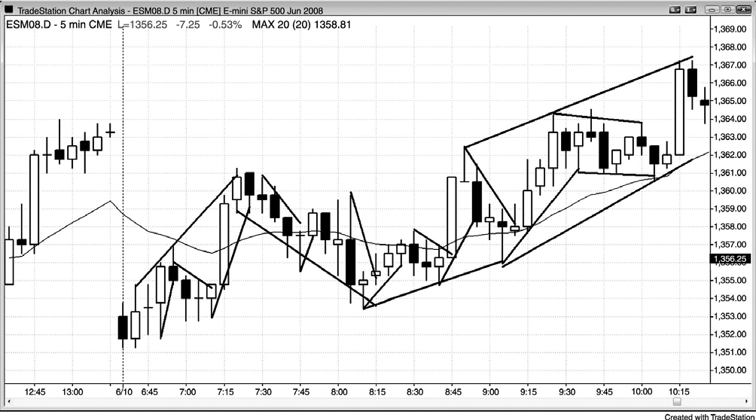
图 20.1 每条腿都是由较小的腿构成

每个趋势线突破和每个回撤都是一条腿，每条较大的腿都是由较小的腿构成（见图20.1）。术语腿的含义非常笼统，就是说运动的方向已经改变，而判断改变产生的标准你可以自由选

择。

P322
（空白）

P323

第四部分 常见趋势形态
趋势日常常可以分为几种具体的类型，如果你熟悉每种类型的特征，那么你就会有充分地准备在具体的交易机会形成时捕捉到它们。名称没有什么意义，因为交易者只需知道如何根据价格行为交易就可以了，这对于任何形态都是一样的。在大多数趋势日，将会呈现出一种以上的趋势类型的特征，但是不要因此而迷惑或沮丧。相反地，那是一种机会，因为一旦你熟悉了每种交易架构是如何形成的，那么将会看到更多可交易架构。
对于所有趋势形态，给它们取名字的唯一原因，是因为它们通常是会重现的形态；如果你能够在它展开时识别出它，那么你应该只专注于顺势交易，并且更加自信地把交易的大部分波段化。那些架构可能与交易区间日中的架构相同，但是你应该设法选择每一个顺势入场，无论那个架构看起来多么弱，仅在趋势线突破后，仅当出现一条很好的反转棒，仅当你仍然有能力选择每一个顺势信号时，你才应该选择逆势入场。如果你发现自己错过了顺势入场，那么就停止逆势交易，专门只做顺势交易。对于逆势交易，你应该把整个头寸做刮头皮交易。另外，在一天中你不应找到两笔或三笔以上的逆势交易；如果找到的话，你就是在花费太多时间向错误的方向看，很可能错过极好的顺势波段。趋势越强，你就越需要做顺势的波段交易，而不是做逆势的刮头皮交易。在非常强劲的趋势中，所有交易应该都是顺势波段交易（部分刮头皮出场），不应有逆势刮头皮交易，无论它们有多么诱人。

324 COMMON TREND PATTERNS
开盘区间通常会提供当天市场走势的线索，这些内容将在第三本书中与开盘形态和反转相关的章节详细讨论。一般而言，如果开盘区间较小，那么接下来将形成突破。如果开盘区间约为近日区间的一半，那么突破常常会引发一波测量运动，以及一个趋势型交易区间日。如果开盘区间很大，那么通常会形成一个尖峰，那一天很可能成为一个尖峰和通道趋势日。一旦你熟悉了这些形态，你就会发现自己能够在开盘后的 30 到 60 分钟内看到它们可能
正在形成。如果你做到了，那么要确保选择每一笔顺势交易，并且把部分头寸波段化。有时，你的波段部分会有几次被止损踢出，但是一直要做部分波段交易，因为如果那天成为一个趋势日，单笔波段交易的利润就抵得上 10 笔刮头皮交易。
作为一种必然的结果，对于这些形态，如果你没有看到哪个正在形成，那么就假定那天
是一个交易区间日，在两个方向上寻找入场。另外，趋势日随时可能转变为交易区间日或反

向趋势。当那种情况发生时，不要怀疑或因此而感到不安。接受它，并且交易它。

P325

第 21 章 尖峰和通道趋势
尖峰和通道趋势日的主要特征：

- 有一个由一条或多条趋势棒构成的尖峰，它发出的信号是市场正在突破进入一个清晰的总在场内的行情。在尖峰期间，有一种紧迫感，交易者在努力交易时加大了头寸规模。该尖峰实际上是一个逃逸缺口（在第二本书中讨论）。
- 尖峰通常在第一个小时内形成，而且常常是在当天一开始的几棒内。
- 突破越强，就越可能出现通道形式的坚持到底，通道就可能行进得越远（见第 19 章关于趋势强弱的部分，以及第二本书中关于突破强弱的部分）。
- 当突破很强时，它常常会成为一波测量运动的基础，而通道则可能在测量运动处结束，最终你可以部分或全部获利。
- 紧随尖峰之后的是一个回撤，该回撤可以短到只有一棒，也可以长到几十棒。
- 趋势以通道的形式恢复。在通道期内，有一种忧虑和不确定的感觉，这要归功于双向交易。
- 当市场在通道内行进时，最好像趋势型交易区间一样交易（举例说明，在多头通道内，最好在前一棒的低点下方买进，部分持有，等待波段。如果做空，就在波段高点或先前棒线的高点上方卖出，主要做刮头皮交易）。
- 通道极少会顺势突破，但是，当顺势突破出现时，突破通常会在五棒内失败，然后市场反转。

326 COMMON TREND PATTERNS
- 通道在某个测量运动目标处结束，而且常常是在第三推结束。
- 如果通道逆势突破，通常最终是逆势突破，那么不要在突破时入场，而是等待回撤（举例说明，如果有一个多头尖峰和通道，而且市场向下突破了通道，那么就伺机在更低的高点做空）。
- 市场通常会回调至通道起点，形成一个对缺口的测试（所有尖峰都是缺口）。

- 然后，当市场尝试形成一个交易区间时，它至少会在趋势方向上回撤 25％。在多头尖峰和通道内，回撤常常与通道底部形成一个双重底多头旗形，它是上涨尖峰后面的回撤的底部。
- 当市场较弱时，它或许更像是一个趋势型交易区间日（在下一章讨论）。

尖峰和通道趋势是最常见的一类趋势，它几乎存在于每天和每轮趋势中。它有数不尽的变种，而且常常是较小的尖峰和通道趋势嵌套在较大的尖峰和通道趋势中。因为它常常是如此多价格行为的控制力量，所以交易者非常有必要了解它。它有两个组成部分。每轮趋势都有一个尖峰期和一个通道期，在所有时间里，每轮趋势不是处于尖峰期就是处于通道期。首先是一个包含一棒或多棒的尖峰，期间市场快速运动。有一种紧迫感，每个人都认为市场还要走得更远。尖峰是一种逃逸缺口，市场迅速从一个价位运动至另一个价位。然后是一个回撤，它可以短到只有 1 棒，也可以长到持续几十棒，甚至超出尖峰的起点。举例说明，如果出现一个多头尖峰，那么有时回撤会跌破尖峰的底部，然后通道开始。回撤之后，趋势转变为通道，通道内几乎没有紧迫感，更多的是忧虑和不确定。这便是你有时从电视专家口中听到的“忧虑墙（wall of worry）“。每个人都看到双向交易在发生，趋势看起来随时都会结束，但是它却一直在延伸。交易者们迅速获利了结，但是，当趋势继续时，他们不断地重复入场或加仓，因为他们不确定趋势将在何时结束，他们希望确保自己参与其中。比较少见的情况是形成第二个尖峰阶段和另一条通道，但第二个尖峰通常都成为一个失败的突破，然后紧跟着一段调整。举例说明，如果有一个多头尖峰和一条动能较低的多头通道，那么市场可能以另一个多头尖峰向上突破通道的顶部。接下来很少会形成另一条通道，比较常见的情形是，那个尖峰变成一个失败的突破，然后市场向下回调。
当市场出现一系列跨越很多点的棒线，很少或没有回撤时，这种强趋势便是尖峰。尖峰可以是一条趋势棒，一系列很少重叠的趋势棒，有时甚至是一条非常紧凑的通道。实际上，给定时间框架上的尖峰是较小时间框架上一条陡峭而紧凑的尖峰。同理，陡峭而紧凑的通道是较高时间框架上的尖峰。尖峰在第一个暂停或回撤处结束，但如果它在一两棒内结束，那么它或者成为一个二次尖峰，或者成为较大时间框架上的一个尖峰。尖峰可能小到只有一条中等长度的趋势棒，也可能会持续 10 棒或更长。应该认为尖峰，高潮和突破是相同的，我将在第二本书中关于突破的一章中进行更详细地讨论。在上涨尖峰中，每个人都一致认为这对于空头来说不是一个有价值的区域，因此市场需要进一步上涨，以找到多空双方都愿意交易的价格。市场将继续快速地向上运动，直到多方愿意让一部分利润落袋为安，而不大愿意买
进新的头寸，同时空方开始做空。这引起一个暂停或回撤，是双向交易的第一个明显征兆。

反过来对于下跌尖峰也是正确的。

SPIKE AND CHANNEL TREND 327
几乎所有趋势都是以尖峰开始的，既便只是单条趋势棒，直到很多棒之后才可确认为趋势的起点。因此，几乎所有趋势都是尖峰和通道趋势的变种。但是，当趋势拥有本章所讨论的其他类型趋势的更多特点时，你应该把它当作其他类型的趋势来交易，从而最大化你的成功率。
根据定义，当第一条暂停棒或回撤棒出现时，尖峰便立即结束，因为暂停意味着尖峰的终点。然后市场便会做如下三种事情种的任意一种：趋势恢复，市场进入交易区间，趋势反转。第一种可能是最常见的。市场回撤几棒，也可能是十几棒，然后趋势恢复。这种回撤是缺口测试（记住，尖峰是缺口）和通道起点。当趋势恢复时，它通常不再强劲，这一点通过更多重叠棒线，更加水平的斜率，一些回撤，以及一些反向趋势棒表现出来。这是一条通道，然后该形态成为一个尖峰和通道趋势。
如果回撤延伸超过 10 棒，那么就产生第二种可能性。市场接下来可能发展成为交易区间，该交易区间可能向任意方向突破。一般而言，几率总是倾向于交易区间向与原趋势相同的方向突破。如果交易区间持续较长时间，那么它就是较高时间框架上的一个旗形（举例说明，5分钟图上多头尖峰之后的一段三日长的区间，通常只是 60 分钟图上的一个多头旗形，几率偏向于向上突破）。这是一种趋势恢复走势，将在本章后面讨论。虽然趋势通常会在一天的交易结束前恢复，但是从交易区间的突破有时会在几棒内失败或反转（最终旗形反转将在第三本书中关于反转的一章中讨论）。比较少见的情况是，交易区间持续几小时，甚至几天，而且只有非常小的波段（这是一种紧凑型交易区间，将在第二本书中关于交易区间的部分讨论）。像所有交易区间一样，突破可能朝向任一方向，但朝向趋势方向的可能性略大。

328 COMMON TREND PATTERNS
第三种可能是市场反转。只要尖峰回撤没有强到令总在场内交易状态向反方向反转，市场很可能会继续原趋势，而且几乎总是表现为通道的形式。不大常见的情况是，市场反转，形成一个反向尖峰。当这种情况发生时，随着多空双方为了坚持到底而战斗，市场通常会进入交易区间。当多方努力制造一条多头通道以跟随他们的多头尖峰时，他们将不断买进，当空方努力制造一条空头通道以跟随他们的空头尖峰时，他们将不断卖出。虽然交易区间可能在当天剩余时间里持续，但是一方通常会胜出，市场向某个方向突破。在那一时刻，市场要

么形成一条通道，那一天成为一个尖峰和通道趋势日，要么突破后很快出现另一个交易区间，市场形成一个趋势型交易区间日，我们将在下一章讨论。
除了反向尖峰反转之外，如果尖峰后形成交易区间，市场也可能反转。举例说明，如果出现一个多头尖峰，然后一段交易区间，那么三分之一的情况下，市场会突破那个交易区间的底部，而不是顶部。突破可能形成迅猛、大型的空头尖峰，但更常见的情况是在空头通道之后形成并不起眼的空头趋势棒。
如果它形成一条通道，最好仅在趋势方向上交易。有时，通道内会出现大的波段，随着通道继续，可能提供逆势刮头皮的机会。需要注意的是，通道的持续时间可能比你想像的要长，它们看起来总像是在反转。在前进过程中有很多回撤，把交易者们套进错误的方向。通常有很多带有尾线的棒线，很多反向趋势棒，大量重叠棒线，但它仍然是一轮趋势，过早地做逆势交易是要带来很大亏损的。
有些交易日很早便会出现一波强劲的动能运动（一个尖峰），然后在当天剩余时间里，趋势在不太陡峭的通道中继续。但是，通道有时会加速，沿着抛物线而不是直线前进。在其余时间，它失去动能，形成一条较为水平的曲线。不管怎样，市场通常都会在当天晚些时候或接下来的一两天里测试通道起点，测试之后常常形成交易区间或任一方向上的趋势。重点在于，如果通道相当紧凑，那么它就仅适合做顺势交易，因为回撤幅度不会大到令逆势交易获利。非常少见的情况下，通道拥有较宽的波段，可以在两个方向交易。
在通道被逆势突破后，你应准备寻找逆势入场，因为逆势运动很可能会一直延伸，往回测试通道起点，并试图形成交易区间。记住，通道——无论多么陡峭——都是反向旗形。多头通道是空头旗形，空头通道是多头旗形。另外，虽然通道是一段倾斜的交易区间，但它同时也是较大交易区间的第一条腿，所以反转通常会到达通道起点附近。举例说明，如果有一个上涨尖峰，然后是一个回撤，然后是一条多头通道，那么多头通道通常是仍未展开的交易区间的第一条腿。市场通常会向下调整，直到通道底部，在那里，市场设法与通道底部形成一个双重底多头旗形。这通常会引起一波反弹，也就是正在形成中的交易区间的第三条腿。反弹之后，交易者们应该开始寻找其他形态，因为尖峰和通道形态的预测能力此时已经宣告结束。尖峰就是突破，也就是说突破点和第一波回撤之间会存在一个缺口，（尖峰）是通道的起点。对通道底部的测试是对那个缺口的测试，是一种突破测试。

SPIKE AND CHANNEL TREND 329
股票交易者们常常把多头通道的终点描述为拥挤的交易，因为他们认为每个对那只股票感兴趣的人都已经做多，已经没有人再买进。然后，当所有通道买家离场时，他们预期市场

会迅速跌至通道起点。当股价迅速下跌时，他们认为那条空头腿是由所有后期入场、陷入亏损的多头快速离场，以便最小化亏损引起的。大量多头的仓促离场，使得抛盘既快又深。显然会有很多因素影响每一波运动，但是当市场向通道起点迅速回调时，这很可能是一个重要因素。
由于形态的第二部分是一条通道，所以通道期的行为像其他通道一样。几乎所有尖峰和通道多头形态都是以通道底部突破和对通道底部的测试结束的。最容易捕捉的反转架构是楔形通道内的三推形态，其中第三推在趋势通道线处过冲，以一条强反转棒反转，如果是二次入场则更容易捕捉。但是，大部分时间里反转都不那么清晰，最好等待突破回撤架构。举例说明，如果市场跌破多头通道，那么就等待它向一个更高高点或更低高点回撤，如果出现很好的空头架构，那么做空。如果抛盘到达通道底部，形成一个买进架构，那么就准备做多，预期出现双重底多头旗形反弹。
如果出现很强的尖峰和任意回撤，甚至是单棒回撤，然后趋势恢复，那么很可能形成尖峰和通道趋势。举例说明，如果一个尖峰向上强势突破交易区间，然后出现一条内包棒，接下来一棒跌破那条内包棒，但是向上反转形成一条多头反转棒，那么交易者们将在那一棒上方买进，预期形成一条多头通道。市场一超越那条多头反转棒，通道实际上就开始了。它可能包含持续一到几棒的单个上推（一个最终旗形反转，将在第三本书中讨论），然后反转进入一条空头腿，也可能包含两条或多条腿，然后反转。如果上升通道在看起来可能反转的区域形成，比如交易区间的顶部附近，那么它可能在几条上涨腿后反转，然后才可画出明确的通道线。如果它在多头趋势可能出现的区域形成，比如从一个很强的底部形态向上反转，那么它通常至少包含三推，也可能有很多推。

330 COMMON TREND PATTERNS
那么一条通道可能持续多远呢？在强趋势中，它通常比大多数交易者所认为的要远得多。但是，如果尖峰很大，一波测量运动的目标是从尖峰第一棒的开盘价或最低价到尖峰最后一棒的收盘价或最高价，那么就预期出现同样点数的上涨。另一个测量运动目标是腿 1=腿 2 运动，其中尖峰是腿 1，通道是腿 2。一旦通道到达测量运动目标，就要注意是否有反转正在形成。
通常，你还会看到其他测量运动测量目标和趋势线、趋势通道线目标，但是这些目标中的大多数都将失败，尤其是当趋势非常强劲时。但是，寻找它们仍然很重要，因为当反转最后真的形成时，通常是在这些阻力区中的某一个，那将给你更多的自信选择反转交易。总而
言之，把测量运动目标作为获利了结区，要比作为反转交易入场区好得多。交易者们应该仅

在架构很强时选择反转交易，反转交易将在第三本书中讨论。经验丰富的交易者们常常会在测量运动目标处做逆势刮头皮交易，如果市场向不利方向运动，他们有时会逐步加仓（逐步加仓将在第二本书中讨论），但是很少有交易者会一致获利，如果尝试的话，大部分人都是赔钱的。
强尖峰是市场向某个新的价位快速运动的征兆，在那个新的价位，多空双方都感觉有下单的价值。市场通常会越过那个价值区，然后回撤，成为一个交易区间。因为多空双方都对这一新区域内的价格感到满意，所以在交易区间中部，等距离运动的方向概率大约是 50%。也就是说市场下跌 X 点和上涨 X 点的几率大致相同。这种不确定性是交易区间的标志。市场为什么做趋势运动并不重要。重要的是它在快速运动。你可以把那种运动看作突破、远离先前某个价位的运动、或者向某个磁力位的运动。那个磁力位可能是一个关键价位，比如先前的尖峰、测量运动或趋势线。或者你可以把突破看作向某个中性位置的运动，在中性位置的方向概率再次回到 50%左右。这种情况总是出现在交易区间内，所以一旦方向概率已经回落到 50%，那么交易区间将会变得非常明显。趋势只是从一个交易区间向另一个交易区间的运动，在新的交易区间内，多空双方都在下单，试图在他们所认为的下一个突破方向上建仓。这将在第二本书中关于交易数学的部分进行更详细地讨论。

SPIKE AND CHANNEL TREND 331
试举一例，如果市场处于多头通道内，等距离运动的方向概率开始下降，在某个未知点，它达到 50%。这最后将是交易区间的中点，但是仍然没有人知道中点在哪里，市场在寻找中点时通常不得不向上侧和下侧过冲。当市场在通道内上涨时，交易者们将假定价格上涨的概率仍然远大于 50%，直到它明显低于 50%。那种明确性出现在某个磁力位，在那一点处，每个人都认为市场已经走得太远。这一般是交易区间的顶部区域，交易区间顶部的方向概率偏向于空方。结果是市场下跌，寻找中性点，但是通常会再次越过中性点，因为中性点永远不清晰，但过度运动是清晰的。一旦市场到达某个磁力位（将在第二本书中讨论），交易者们将看到它已经跌得太深，将要向上反转。最后，当交易者们都朝向中性点时，区间将变得越来越窄，在中性价位，多空双方都感到存在下单价值。他们处于平衡状态，然后市场进入突破状态。不久，感知价值将会改变，市场将不得不再次突破，寻找新的价值区域。
一旦你辨识出一轮尖峰和通道趋势在起作用，那么就不要做逆势交易，不要指望 ABC 回撤会延伸得足以达到一笔刮头皮交易的利润。这是因为先前还没有出现过任何趋势线突破，而且通道的紧凑性使得逆势交易成为一种失败的策略。这些逆势刮头皮机会的失败是很棒的
顺势架构。刚好在逆势交易者们的保护性止损被击中而离场的价位用止损单入场。

激进的交易者们将使用限价单在通道内入场，顺势交易，直到双向交易变得非常明显，那时他们将开始做逆势交易。举例说明，如果出现一个空头尖峰和一条通道，那么空方将会用限价单在先前棒线的高点或高点上方入场。当通道靠近支撑位时，他们将注意观察棒线是否存在更多重叠，是否出现更多、更强的多头趋势棒，是否出现更多十字星，是否出现更大的回撤。这些双向交易的征兆呈现得越多，多方就越愿意在先前棒线的低点和波段低点以及那些低点下方使用限价单买进，空方就越不愿意在棒线的上方或下方做空。趋势行进一段时间，到达测量运动目标区或其他类型的支撑位后，空方将对他们的获利交易逐步减仓。在相同区域内，多方将开始对他们的多头逐步加仓。这增加了买压，降低了卖压，最终市场向上突破空头趋势线。
机构和拥有大额账户的交易者们，可以对逆势头寸逐步加仓，预期市场测量通道起点，但是大多数交易者只应顺势操作，直到出现明确的反转征兆。另外，如果是下午在通道内对逆势头寸逐步加仓，那么风险就更高一些，因为常常会没有足够的时间操作。你将发现自己持有一个越来越大的亏损头寸，将被迫在收盘前买回，造成很大的亏损。当空头逐步加仓时，有人会寻找向上突破先前波段高点的大型多头趋势棒。他们将把它视作应该很快形成的交易区间的一个可能的耗尽顶部。他们将下单在那一棒收盘价或高点上方做空，因为他们把通道看作是交易区间的第一条腿，在交易区间顶部的多头尖峰做空，是一种标准的交易区间技术
（在第二本书中关于交易区间的部分讨论）。在交易区间形成后，交易者们将会回顾以前的走势，看到那条多头通道正是交易区间的起点，非常老练的交易者们可能在通道正在形成时便开始使用交易区间交易技术，前提是他们认为市场处于即将形成的交易区间的顶部区域内。

332 COMMON TREND PATTERNS
通道之前形成的尖峰是图表上的一个清淡区（thin area）（相邻棒线只有非常少的重叠，是某种突破或测量缺口，将在第二本书中讨论），在那个区域内，多空双方一致认为市场价格偏离正确价位，所以市场快速穿过那一价格区域。在寻找平衡价位的过程中，多空双方都对尖峰中价格的快速运动做出了贡献，一旦通道形成，便可断定存在平衡价位。是的，市场仍然在做趋势运动，因为一方仍然主宰市场，但是最后出现一些双向交易。通道本身通常拥有大量重叠的棒线和回撤，本质上一段陡峭的、倾斜的、紧凑的交易区间。因为这种类型的价格行为代表着双向交易，所以我们可以合理地预期该形态的起点不久将被测试，不管趋势之前多么强劲。举例说明，在一轮尖峰和通道空头趋势内，认为那个尖峰将成为一个失败的突破，在空头通道一开始就及早买进的所有那些多头，最后在市场回撤到那一区域时回到盈亏平衡点，这将使得那个回撤的作用像双重顶一样。这些多头将在盈亏平衡点附近了结早期入

场的多头头寸，除非市场再次下跌，否则他们可能不想买进。为什么在通道顶部被测试后至少会出现一些下跌运动，这很可能是一个重要原因。任何一条通道通常都是交易区间的第一条腿，之后常常出现一波逆势运动，测试通道起点，并且令交易区间反转。在那一点，交易区间通常会继续延伸，至少在原来通道方向上出现部分运动。从那里开始，市场的行为就像是交易区间，而且处于突破状态（交易者在寻找突破），形成新趋势的突破可能出现在任一方向。
有时通道几乎垂直，市场加速，形成一条抛物线。虽然相邻棒线之间的重叠非常小，以至于看起来不像一般的通道，但是这种抛物线运动就像是通道期，所以是尖峰和通道趋势的一个变种。这种抛物线运动常常包含一条大型的趋势棒。举例说明，如果出现一个空头尖峰，它由一条或多条大型空头趋势棒构成，然后市场暂停，然后又出现一个空头尖峰，那么就是形成了连续的卖出高潮。应该把每条大型趋势棒看作一个尖峰、一个突破、一个缺口和一个高潮。当出现连续高潮（由暂停或小幅回撤隔开）时，接下来通常出现两条腿调整，测试第一个高潮之后的暂停区。应该把第二个高潮看作尖峰和通道形态的通道期，尽管它是另一个尖峰，不是一条低动能的通道。但是，由于接下来的走势通道与传统的尖峰和通道形态相同，所以连续高潮形成的是尖峰和通道趋势的一个变种。比较罕见的情况下，在接下来出现较为复杂的调整前，甚至会形成第三个连续的高潮。

SPIKE AND CHANNEL TREND 333
为什么市场倾向于在连续的卖出高潮之后出现较大的调整呢？当出现卖出高潮时，就会存在恐慌卖出。弱势多头感觉他们不得不在任意价位退出他们的多头头寸。同时，弱势空头看到很强的动能，害怕错过一波大的运动，于是他们在市价做空，以确保入场。如果市场暂停，然后又出现一条大型空头棒，那么第二个卖出高潮再次代表着迫切的卖出者们不希望等待可能永远不会到来的回撤。一旦这些弱势多头离场，弱势空头入场，那么就没有人在这些低价位做空，于是便产生了偏向于买方的失衡。没有足够的空头站在交易的相对一方，于是市场不得不上涨，以便寻找足够多愿意做空的交易者，以便执行那些买单。反过来对于连续的买进高潮也是正确的。它们代表着紧迫感。当市场快速上涨时，交易者们感到被迫在市价买进，因为他们担心不会出现回撤让他们在更好的价位卖出（译注：应为买进，疑为笔误）。一旦这些情绪化的弱势空头和多头（迟到的多头是弱势多头）已经买进他们希望在这些高价买进的所有头寸，那么就没有人再买进，市场不得不下跌，以吸引更多买家。结果使得调整通常包括两条腿，至少持续 10 棒左右。
另一种类型的强势通道出现在尖峰和和高潮趋势中。这种情况下，市场在尖峰之后的暂

停后，又形成另一个尖峰。所有尖峰都是高潮，当市场形成连续尖峰时，它通常会形成更大的调整，常常会到达第二个尖峰的起点。但这恰好是尖峰和通道的行为，所以是尖峰和通道的一个变种，其中第二个尖峰取代了通道。有时高潮是一个尖峰，与其说是通道，不如说是尖峰更确切一些。举例说明，可能出现一条多头通道，然后出现一个大型的单棒多头尖峰。这可能成为一个尖峰和高潮反转。虽然先出现通道后出现尖峰，但是它的行为类似于传统的尖峰和通道形态。
因为任何很强的竖直运动的作用都像是尖峰，所以开盘缺口也是合格的尖峰。如果你在电子迷你出现大型开盘上涨缺口的交易日观察标准普尔（S&P）现金指数，那么你将看到现金指数中的第一棒不是一条缺口棒。相反地，它是一条大型的多头趋势棒，开盘于昨日收盘价附近，它的收盘价在电子迷你的第一棒的收盘价附近。如果接下来出现暂停或回撤，然后形成一条通道，那么这就是一个缺口尖峰和通道趋势。

334 COMMON TREND PATTERNS
当通道非常陡峭时，尖峰和通道常常一起形成更高时间框架图表上的一个尖峰，那个尖峰之后通常是那个更高时间框架上的一条通道。其他时间里，将会出现一个持续几棒的尖峰，但是没有通道。通常，尖峰的最后几棒有些重叠，实际上是较小时间框架上的一条通道。
有时会出现一条大型多头趋势棒，它是一个上涨尖峰，然后又出现一条大型空头趋势棒，它是一个下跌尖峰。当这种情况出现在已经行进了一段时间的多头趋势中时，市场通常进入交易区间，多方试图制造一条多头通道，空方试图制造一条空头通道。最终一方获胜，要么趋势恢复，要么市场形成一轮尖峰和通道空头趋势。相反的情况出现在空头趋势中，在空头趋势中，接下来会出现一条大型的空头趋势棒。如果不久之后出现一个多头尖峰，那么市场通常会横盘运动，双方为了通道的方向而斗争。如果空方获胜，那么空头趋势将会恢复，如果多方获胜，那么将会出现反转。有时一方看起来获胜，出现第二个尖峰，但是那个尖峰却在一两棒内失败，引出一条反向通道。
尖峰和通道形态由两部分构成，最好用不同的方法交易。尖峰是一种突破，要像所有突破一样交易，我们将在第二本书中讨论。总的来说，如果突破看起来很强，而且处于很可能成功的背景中，那么你可以在尖峰形成时以市价入场，或者在小幅回撤入场。因为尖峰也是高潮，所以在某个点处会出现回撤，这为顺势入场提供了其他机会。最后，这种通道与其他通道并无区别。如果它是一条紧凑的多头通道，你可以在回撤时在趋势方向入场，比如向趋势线或均线的回撤，或者使用限价单在前一棒的低点下方入场，或者在英特尔（INTC）股价
为$20 时，在每下跌 10 美分时入场。如果通道包含较宽的波段，那么它就拥有较强的双向交

易，你可以选择在两个方向交易。因为通道是一种反向旗形，所以它一旦开始反转，你就可以选择反向交易。它通常会向通道起点附近调整，在那里你可以在它测试通道起点时入场，那将是尖峰和通道多头回撤中的一个双重底多头旗形，尖峰和通道空头回撤中的一个双重顶空头旗形。
如果通道内相邻棒线之间存在大量重叠，有很多反向趋势棒，而且有几个持续几棒的回撤，那么它是一条疲弱的通道。通道越弱，机构逆势交易者们就越积极。举例说明，如果空头尖峰之后出现一条疲弱的空头通道，那么强势多头将会随着市场下跌而逐步加仓。将会有公司因每种可感知的原因而买进，比如在每一棒低点或每个波段低点下方买进，或者在Google
（GOOG）股价在$500 左右时，当它每下跌$1.00 时买进，或者在每个对趋势通道线的测试买进，或者在较小时间框架图表上的每条反转棒处买进，或者在 GOOG 每次从低点向上反弹$1.00时买进，以防向上反转已经开始。相反地，如果市场没有向上突破通道顶部，而是向下强势突破通道底部，形成一条持续多棒的强势空头尖峰，那么这些多头将不得不退出他们的多头头寸。当他们抛空自己的多头头寸时，增加了空头突破的力量，他们甚至可能反转做空，预期出现动能下跌。但是，大多数情况下向下突破不会走得太远，一旦最后绝望的多头已经全部卖出他们的头寸，就没有人再愿意在这些低价位做空。市场通常会形成至少包括两条腿的上涨，至少持续 10 棒，目的是寻找一个更高的价位，在那个价位空方可能愿意再次做空。

SPIKE AND CHANNEL TREND 335
当市场趋势强劲，然后形成一个反向尖峰时，尖峰通常只会引出一个回撤（旗形），然后趋势将会恢复。但是，那是相信市场可能反转的交易者们现在愿意开始建仓的一种声明。如果市场在接下来的 10 棒到 20 棒里又开始形成一个或两个尖峰，那么那些尖峰的逆势力量就在累积，市场正在转变，出现更多的双向交易。这可能转变为交易区间、更深的回调，甚至是趋势反转。举例说明，如果出现任一类型的非常强的多头趋势，不只是一轮尖峰和通道多头趋势，而且市场已经在均线上方行进了 20 棒或更长时间，而且它处于它的高点，那么多头趋势就非常强劲。如果突然出现一条中等长度的空头趋势棒，开盘价靠近最高价，收盘价靠近最低价，那么这就是一个空头尖峰。那一棒可能是一条空头反转棒，一条空头反转棒下方的入场棒，或者甚至是一条内包棒，那都没有关系。第一个下跌尖峰几乎总是引出一个多头旗形。在多头趋势恢复后，注意另一个空头尖峰的形成。最终，空头尖峰之后将是向均线的回撤。第一次向均线的回撤通常引出对多头趋势高点的测试。测试形式有多种，可能形成更高的高点、双重顶或更低的高点。但是，向均线的回撤通常至少足以突破某条多头趋势线，然后接下来的反弹可能是重要回撤或反转发生前的最后一次反弹。

如果新的高点处出现第三个或更大的空头尖峰，那么至少出现两条腿调整的几率增加，下跌尖峰之后的下跌运动通常形成某种类型的通道。市场忽略了先前的两个空头尖峰吗？市场永远不会忽略什么东西。虽然最后这个空头尖峰可能是每个人心目中的开创性事件，但是也会存在来自其他空头尖峰的累积效应。实际上，如果第二个空头尖峰特别强，然后市场上涨至一个新的高点，而且下一个空头尖峰最小，但是却引起一段调整，那么你不得不考虑对刚刚发生的事情做出不同的解释。可能第二个空头尖峰实际上更为重要，它是下跌运动的实际起点，那个尖峰后向新高的反弹只是从那个尖峰开始的一个回撤。重要的是理解任何一个突破都可能测试原有极点，形成一个更低的高点、一个双重顶或者一个更高的高点，那一测试常常是空头通道的起点。虽然可能看起来是小型下跌尖峰令下跌趋势开始的，而且它后面的通道是第一条空头通道，但有时早先的尖峰更具影响力。它的通道可以开始于多头趋势的高点，也可以从高点开始的那个较小下跌尖峰开始。于是，那个小型空头尖峰之后的通道，就是处于从多头高点开始的较大通道的内部，而那个多头高点刚好位于那个小型空头尖峰的起点之前。

336 COMMON TREND PATTERNS
当市场处于交易区间内时，它常常会形成一个多头尖峰和一个空头尖峰。然后多方和空方的斗争展开，形成一条通道。最终一方取胜，便能够形成一条趋势通道。趋势通道常常是从突破开始的，于是那个突破便成了第二个尖峰。两个尖峰都对通道的形成做出了贡献。
多头通道是空头旗形，空头通道是多头旗形，像所有旗形一样，它们是延续形态，通常会在趋势方向上突破。然后，有时它们会在相反方向突破，引起趋势反转。突破就是一个尖峰，所以市场形成一轮与尖峰和通道形态无关的通道和尖峰趋势，而不是一轮尖峰和通道趋势。但是尖峰之后通常是一条通道。举例说明，如果有一轮空头趋势，它有一个回撤，那个回撤是一条上升通道，所以是一个空头旗形。有时，那条通道将向上突破。突破是一条多头趋势棒和一个尖峰，如果突破成功，那么坚持到底运动便是一条通道。多头趋势开始于那个尖峰，那个尖峰与后面的通道形成一轮尖峰和通道多头趋势。原来的通道是空头趋势的最终旗形，它向上突破，但是与后面的尖峰和通道多头趋势无关。那个尖峰改变了市场，对于很多交易者来说，它是新视角的起点，于是他们将忽略之前的空头旗形。
当楔形反转失败时，会发生类似的情况。举例说明，楔形顶是一条上升的多头通道，所以是一个空头旗形，它通常会向下突破。相反地，如果它向上突破，那么那个突破就是一个尖峰，随后可能形成一条通道和一波向上的测量运动。突破总是会重置人们的思维定式，应
该把它看作新趋势的开始。在这种情况下，趋势仍然是多头趋势，就像楔形之前的趋势一样，

但是现在它是一轮更强的多头趋势。通常，向上突破不会超过5到 10 棒，然后便会反转，要么进入一条延长的、两条腿的回撤，要么进入反向趋势。它们代表着不同寻常的高潮，所以是过度买进。这是在市场行为的钟形曲线的尾部（译注：即概率分布中的钟形曲线），机构将有所有指标告诉他们多头趋势已经过度，应该调整。每个机构都会依靠自己的过度标准，但是足够多的机构通常把这种上涨看作过度行为，他们打赌市场很快会下跌，压倒多方，因而发生反转。

SPIKE AND CHANNEL TREND 337
尖峰和通道行为是最常见的价格行为之一，所以是你将在每张图表上看到的最重要的形态。每种形态都有数不尽的变种和很多种解释。有时，尖峰只有一棒，然后市场暂停，之后又形成一个更漂亮的尖峰。通道可能非常陡，以至于可以作为尖峰的一部分，而尖峰和通道可能只是更高时间框架上的一个尖峰。与那个尖峰相比，那条通道可能非常大，也可能非常小。当出现一轮强劲的趋势时，通道内通常会出现几个尖峰，而通常可以细分为更小的尖峰和通道形态。对所有可能性保持开放的思想，因为它们都有可能提供获利的交易机会。

338 COMMON TREND PATTERNS Figure 21.1
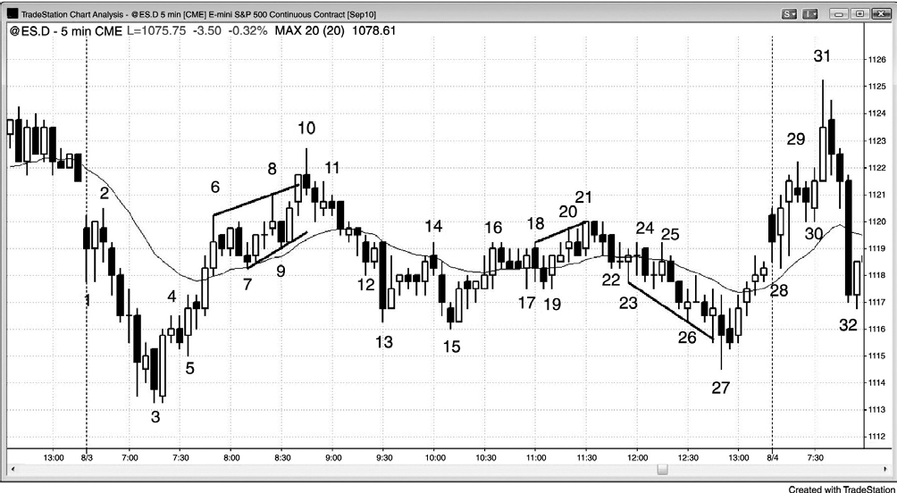
图 21.1 尖峰和通道中的三推

有时，一轮多头尖峰和通道可能结束于三次上推、趋势通道线过冲、和一条很强的空头

反转棒，但是大部分反转并不是那么直接。图 21.1 中，棒 6 是一个双棒上涨尖峰的一部分，
但是从棒 5 低点开始的上涨运动非常陡峭，于是你们也可以认为棒 5 是尖峰的起点。那并没有关系，因为开盘时的任何强势向上反转很可能形成坚持到底买进，将会在基于每一种原因的买进程序。这里，它是以通道的形式，该通道包含三个上推，外形为楔形。通道常常在三次上推后回撤。棒 10 在趋势通道线处过冲，向下反转形成一条空头反转棒，成为一个空头架构。多头楔形之后通常是两条下跌腿，下跌至楔形底部附近，尖峰和通道多头趋势中的通道通常以两条腿的形式下跌调整至通道起点，那也是棒 7 低点。
尖峰具有累积效应。棒 7 的前一棒是一个空头尖峰，但它只是引出一个对均线的测试。
棒 9 是第二个空头尖峰。这两个尖峰表明空方正尽力抓住市场的控制权，而市场正变为双向
市场。棒 10 是双棒空头尖峰的第一棒，棒 11 之后又出现一个空头尖峰。仅仅因为最后一个尖峰向下突破那个楔形而且明显引出了那条空头腿，并不意味着是它自己令市场反转的。先前的那些尖峰也是这种转变过程的一部分，不应忽视。当它们正在形成时，你应该明白市场正在告诉你它在转变，你应该开始在两个方向上寻找交易，而不是只寻找买进架构。

Figure 21.1 SPIKE AND CHANNEL TREND 339
棒 16 是一个单棒尖峰，但是也可认为那个上涨尖峰是从棒 15 开始的。有一个截止棒 17的回撤，然后是三个上推至棒 21，在那里市场反转。
棒 15 的后一棒是一个单棒尖峰，后面的 4 棒形成一个小型通道，结束于棒 16；结束于
棒 16 的整波上涨运动也是一个尖峰。
棒 22 是一个下跌尖峰，市场横盘调整至棒 25，在那里开始一条通道，下跌至棒 27，它是尖峰之后的第三个下推（棒 23 和 26 是头两个下推），棒 27 越过趋势通道线，收盘于中点。那不是一条很强的信号棒，后面的那条空头内包棒也不是，但是市场向上反转后收盘。

这张图表的更深入讨论
图 21.1 中，市场向下跌破均线和昨日收盘交易区间。由于那个交易区间内有很多空头趋势棒，而且今天第一棒拥有很强的空头实体，所以合理的做法是不在今天第二棒形成的失败突破多头架构买进，而是等待二次信号出现后才做多。虽然第二棒是一条很强的多头反转棒，但是没有什么要反转的，因为它与前一棒完全重叠。这是一个小型的交易区间，不是很好的反转信号。所有下跌缺口都是空头尖峰，接下来可能形成空头通道。棒 2 套住多头，成为一
个突破回撤空头架构，预期形成一轮空头尖峰和通道趋势，至棒 3 结束。棒 3 向下突破一个
单棒最终旗形，成为强双棒反转的第一棒，那个双棒反转成为当日低点。或许可以把这个多

头反转看作一个失败的突破，但是更为准确的说法是，它是空头通道终点处的向上反转。 在棒 6 前的那条多头趋势棒，交易者们不再认为从棒 3 开始的反弹只是一个空头旗形。
那一棒打破了人们认为市场处于空头趋势的观点，表明市场已经向多头趋势转变。这种观点在棒 6 得到确认，最终大多数交易者相信市场变成了总在场内多头市场。很多人认为截止棒
6 前一棒收盘市场已经向上反转，那条多头趋势棒也是一个尖峰、一条突破棒和一个缺口。（在这个例子中是棒 6）后面一棒的低点形成了那个缺口的底部，突破点的高点形成了缺口的顶部。这里它包括棒 5 和它后面的那条小型的空头内包棒。因为棒 6 前一棒是一个缺口，那个
缺口是一个磁力位，很可能在接下来的 10 棒左右得到测试。棒 7 便是那个测试，它成为上涨
尖峰之后的那条通道的底部。有人认为尖峰是从棒 6 前面的那条趋势棒开始的，其他人则认
为它是从棒 5 或棒 3 后面的那条多头棒开始的。棒 12 是从通道高点开始的下跌调整，而且正如我们在尖峰和通道形态中所预期的，回撤再次测量缺口，试图形成一个双重底，其中的前一个底是截止棒 10 的上升通道的底部棒 7。在这个例子中，它失败了。

340 COMMON TREND PATTERNS Figure 21.1
棒 12 是对截止棒 10 的那条多头通道的底部棒 7 的测试，但是截止棒 12 的下跌运动处在一条紧凑的通道内，所以它很可能只是两条腿下跌的第一条腿。因此，一外双重底多头旗形多头架构一直没有在棒 12 后面的那条多头内包棒上方被触发。相反地，棒 13 是一条大型空头趋势棒。因为它出现在一条相对较长的空头腿的终点，所以它很可能是一个耗尽高潮，引出至少持续 10 棒、两条腿的横盘到上涨调整。我常常使用“10 棒、两条腿”，我的意思是说调整将会持续较长时间，比小型回撤要复杂。那通常至少需要 10 棒和两条腿。截止棒 14 的
上涨运动是第一条腿，然后在棒 15 回撤至一个更低的低点，接下来形成第二条上涨腿，至棒
21 结束。棒 15 可能是从棒 10 高点开始的第二条下跌腿，但结果那次调整变得比较复杂，第
二条腿在棒 27 结束，它先与棒 5 形成双重底多头旗形，而后又与棒 15 形成双重底多头旗形。无论你考虑那一个都没有关系，因为用法是相同的。有的程序会使用第一个，而其他程序则会使用另外一个，但是两种类型程序的买进是为了后面可能出现的上涨测量运动。他们在寻找从棒 3 低点开始的另一条上涨腿，形式为腿 1=腿 2，其中腿 1 是棒 3 到棒 10，棒 2 是棒 27
低点向上至棒 31 高点。在更高时间框架图表上，棒 27 是一个简单的高点 2 买进架构，因为
它是从截止棒 10 的反弹开始的两条腿下跌。它是一波强劲的上涨运动之后的一个两条腿更高
低点，而且成为引起截止棒 31 上涨测量运动的回撤。截止棒 31 的上涨在测量运动目标处过
冲几个跳动，但是足以让多头在那里满意地获利了结。然后市场下跌至棒 32 低点。
截止棒 15 的下跌运动是一个楔形多头旗形，其中前两推分别结束于棒 7 和棒 13。棒 10

是对棒 6 的测试，无论形成更高高点还是更低高点都没有关系，因为这是楔形旗形中的常见现象。
棒 21 是一个楔形空头旗形，当双重顶向上突破失败时，常常出现这种旗形。棒 16 和 18
形成一个双重顶，但是市场没有向下突破，而是向上突破。市场形成两条上涨腿，至棒 21 结束，此后市场反转，突破失败。棒 16、18 和 21 是那个楔形空头旗形内的三个上推。

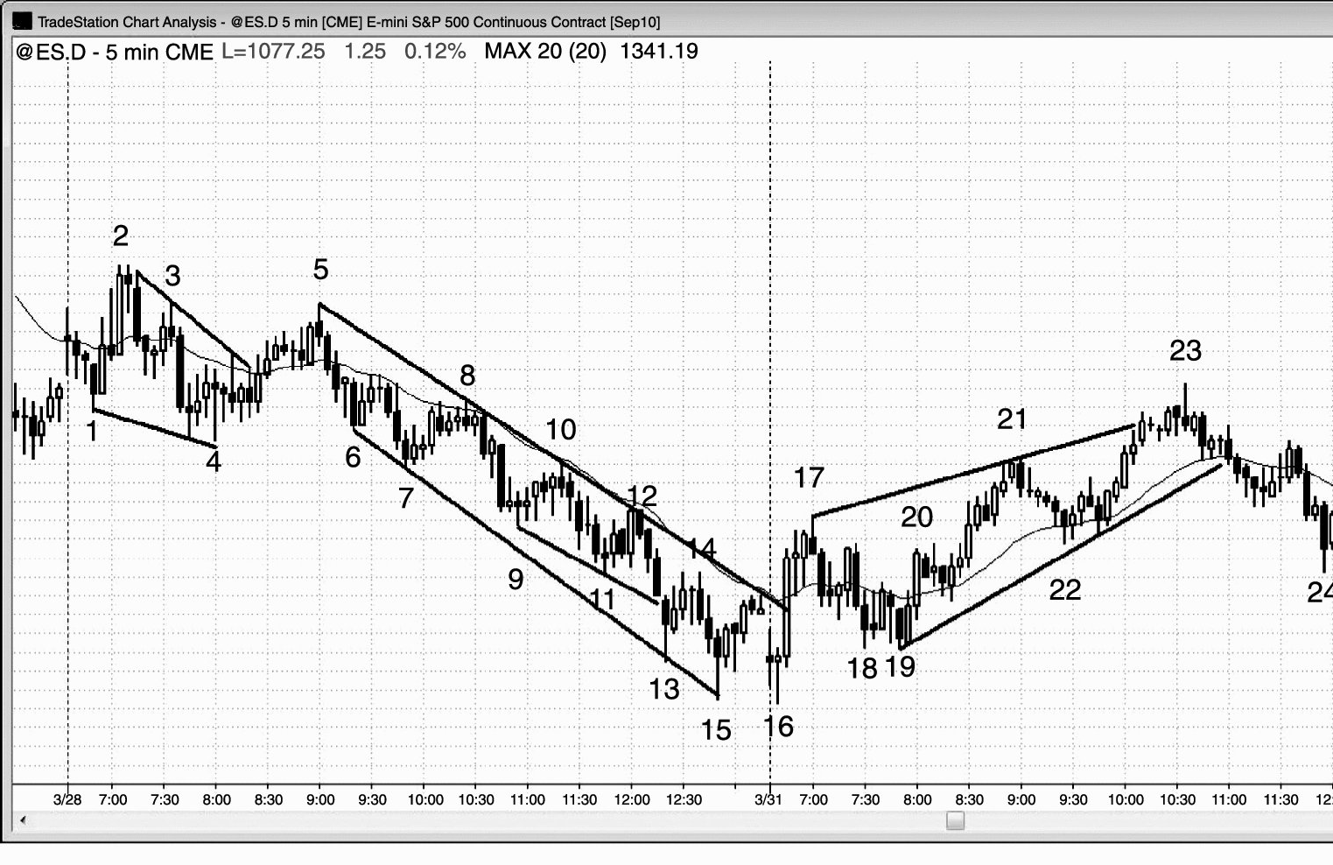
Figure 21.2 SPIKE AND CHANNEL TREND 341

图 21.2 尖峰和通道每天出现

每天都会出现某种形式的尖峰和通道趋势。图 21.2 中，第一天，3 月 28 日，是一个空
头尖峰和通道日，开始于一个上涨尖峰，但是反转进入一个从棒 2 开始的三棒下跌尖峰，然
后从棒 3 开始又形成一个下跌尖峰。在那里，市场试图与前一天收盘前的波段低点形成一个
双重底。棒 2 和棒 4 之间的两条大型空头趋势棒中的任何一条，都可以看作是那轮空头趋势
的第一个尖峰。棒 8 与棒 6 之后的那个小型空头旗形的顶部形成一个双重顶，然后市场在当天剩余时间里一直在一条紧凑的通道内下滑，在均线附近出现几个很好的做空入场。

第二天，截止棒 17 的上涨尖峰向上突破那条通道。由于通道起点通常会得到测试，所以
交易者们现在可以寻找多头架构，预期市场测试棒 5 区域。空头通道的起点棒 5 被棒 23 测试，
被下一天的上涨缺口棒 27 超越。
截止棒 15 的下跌通道有点像抛物线（它向下突破了从棒 9 到棒 11 的空头趋势通道线，
表明通道的斜率增加），它是一个高潮行为，所以不会长期持续。交易者们也会利用从棒 5 到
棒 8 的那条趋势线的平行线构造一条趋势通道线，然后把它锚定到棒 6 或棒 7 低点。棒 13 和
棒 15 也会越过那条线。
在下跌期间，空头会对空头头寸逐步加仓，而且会为每种可感知的理由而做刮头皮交易。举例说明，他们可能在每上涨两点或在超越前一棒高点时卖出，比如在棒 9 上方，以及棒 9后面那五棒中的每一棒的高点上方，甚至在前一棒高点上方的高点处。他们可能在均线和趋势线处做空，比如在棒 10。他们可能在每个对趋势线的微小向上突破后做空，比如在棒 11
（译注：感觉与图上不符）。他们还可能在每条回撤棒的低点下方做空，比如棒 10 低点下方。
别的空头可能在对通道顶部的每个测试下方固定点数处做空，比如在测试后下跌 1 点或两点时做空，预期下行动能将会坚持到底。由于这轮空头趋势在其他小型时间框架上和其他每种类型图表上都非常明显，所以交易者们也会根据那些图表做空，在较高时间框架图表上也是如此。

342 COMMON TREND PATTERNS Figure 21.2
激进的多头也会在那同一条空头通道内买进。有人将会做多头刮头皮交易，比如在对趋势通道线的每个测试处，比如在棒 13 和棒 15 低点。其他多头会逐步加仓，相信市场在今天或明天应该测试通道顶部棒 8 或棒 10。他们可能在每个对趋势通道线的测试或每个新的波段低点买进。举例说明，当市场在截止棒 13 的下跌尖峰中跌至棒 11 低点下方时，他们可能使用限价单买进。他们可能在低点、下跌几个跳动或下跌几点时买进。别的交易者会在截止棒 13 的抛售高潮将要停止的首个征兆出现时买进。他们将把较小的空头实体和较长的尾线看作耗尽的征兆，认为之后很可能出现可交易的反弹。有的交易者会对较大头寸逐步加仓，比如增加至先前仓位的两到三倍。有的交易者会在低点上方使用止损单买进，把那样幅度的反弹看作反转正在进行的征兆。其他交易者会根据更小或更大的时间框架图表、或者基于跳动数或成交量的图表交易。那波下跌可能是向 60 分钟或日均线的一个回撤，或者是向更高时间框架图表上的一条强多头趋势线的回撤。有交易者会因为每种可能想到的原因买进和卖出，使用每种可能想到的方法逐步加仓或减仓。如果他们知道自己在做什么，那么他们都可能赚钱。但是，对于大多数交易者来说，在一天最后几个小时内的空头通道内对多头头寸逐步加仓是

非常冒险的。他们常常发现自己持有一个很大的亏损头寸，被迫在收盘前认赔离场。在空头通道内，如果交易者们寻找空头架构，而不是设法对多头逐步加仓，那么他们更可能赚钱，尤其是在一天的最后几个小时里。
截止棒 17 的上涨尖峰之后形成一条楔形通道，一直延伸到棒 23，然后是一波回撤，然后次日出现一个很大的上涨缺口。那波上涨缺口运动可能仍然是那条上升通道的一部分。任何缺口也是一个尖峰，接下来可能形成另一条通道。
从棒 8 到棒 9 的下跌运动也是一个尖峰，从棒 10 到棒 15 的空头通道被截止棒 21 的上涨
折回。从棒 10 和棒 21 形成的双重顶空头旗形开始的那波下跌运动结束于棒 22，那也是对均线的测试。不应预期出现很强的空头运动，因为已经出现一个进入多头趋势的趋势反转，而且截止棒 21 的上涨运动很强。先前 8 棒中有 7 棒拥有多头实体和呈趋势变化的高点、低点和收盘价。

Figure 21.2 SPIKE AND CHANNEL TREND 343
这张图表的更深入讨论
图21.2 中的棒4 是一个楔形多头旗形买进架构，那波上涨以一个双重顶空头旗形结束（棒
- 和棒 5）。
那条空头通道测试了空头趋势线 5 次，但是一直未能加速下跌至非常远。每当市场重复测试一条线，但是未能下跌远离它时，市场通常会向上突破它。
底部是由棒 13、15 和 16 处的三个下推形成的。虽然这个形态外形不是楔形，但作用是一样的。
截止棒 17 的上涨尖峰向上突破了空头趋势线。棒 17 是一条均线缺口棒，它常常在较大反转产生前引出趋势的最后一条腿。
从那条均线缺口棒开始的下跌，以棒 18 处形成一个更高低点的形式测试空头低点，与棒
19 形成一个双重底多头旗形，与棒 15 和 16 双重底形成一个双重底回撤。双重底多头旗形只是拥有两次下跌测试的一个更高的低点。
通道常常在三次上推后回撤，由于截止棒 23 的上涨低点昨日空头趋势的顶部，所以很多
交易者把它看作一个空头上涨，准备利用它做空。楔形空头旗形和棒 23 空头反转棒形成一个
很好的卖出架构，预期至少出现两条腿下跌运动。交易者们预期它大约会持续 10 棒或更多棒，
可能测试棒 22 或棒 19 低点。截止棒 24 的下跌运动有两条腿，但是陡峭程度足以让交易者们
怀疑它实际上是否只是复杂的第一条腿。结果导致收盘前截止棒 26 的抛盘。棒 26 测试那条多头通道的底部区域，在那里，它与棒 18（或 19）形成一个双重底多头旗形。

棒 17 向上跳空开盘，几乎在楔形上方形成一波上涨测量运动，当市场向上突破楔形顶部时，这种情况是比较常见的。
从棒 24 到棒 25，有一个小型的楔形空头旗形。从棒 4 到棒 5 的上涨也是一个楔形空头旗形。
棒 22、24 和 26 可以构成一个很大的楔形多头旗形，即便截止棒 26 的上涨使它的外形不再是楔形。大多数三推形态的作用就像是楔形，都应看作是楔形的变种。

344 COMMON TREND PATTERNS Figure 21.3
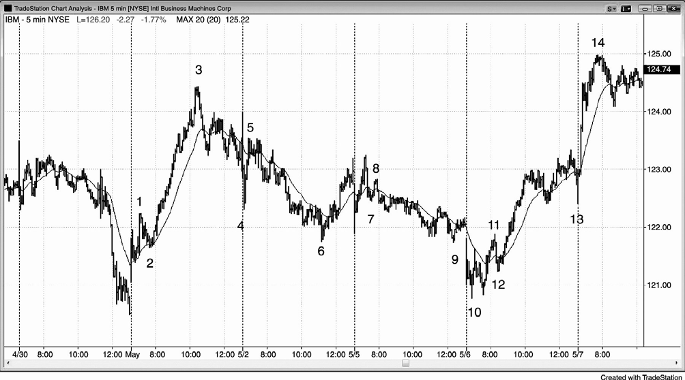
图 21.3 尖峰和通道趋势很常见

在图 21.3 中的 5 分钟图上，IBM 有几个尖峰和通道日，有些是嵌套的，较大的尖峰和通道趋势可以细分为较小的尖峰和通道趋势，这是很常见的现象。由于通道起点常常在一两天内得到测试，所以一定要考虑逆势架构，即便是在第二天。除了最后一个（棒 12）之外，每个通道起点（棒 2、5 和 8）都得到了测试。棒 13 试图发起抛盘测试棒 12，但是它很快失败，向上强势反转。
截止棒 1 的上涨尖峰之后是一波近乎垂直的、略显抛物线形的上涨运动，至棒 3 结束，
没有形成典型的通道。这是尖峰和通道趋势的一个变种。这种情况也出现在截止棒 11 的上涨
尖峰和从棒 12 开始的上升通道。当通道这样陡峭时，它们通常是更高时间框架图表上的尖峰。
从棒 2 或图上低点开始、到棒 3 结束的那波上涨如此陡峭，所以它是一个大型尖峰。实

际上，它在 60 分钟图上形成一个四棒多头尖峰，接下来是一个大型的两条腿回撤，至棒 10
结束（棒 6 是第一条腿的终点）。在接下来的两周里，市场几乎是刚好完成了一波上涨测量运
动（达到$128.83，等于从图表低点到棒 3 顶点的高度，加上棒 3 高点的价格）。

Figure 21.3 SPIKE AND CHANNEL TREND 345
虽然截止棒 7 的下跌尖峰看起来显然是那条空头腿的起点，但是还有另一种解释，两种解释都可能影响市场。注意5月5 日开盘的那个大型下跌尖峰。虽然市场上涨至一个正常的更高高点，但是这个空头尖峰非常重要，可以认为是它引出了那一条下降通道。那个更高高点可能只是从空头尖峰开始的一个更高高点回撤，可以把它看作那条空头通道的起点。

346 COMMON TREND PATTERNS Figure 21.4
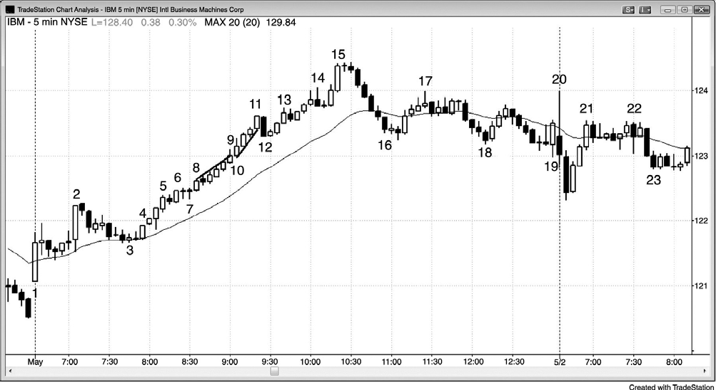
图 21.4 陡峭的抛物线形通道

图 21.4 是前一张图表的一个特写，目的是示例通道的抛物线特征。从棒 8 到棒 9 的运动
处于一条陡峭的微型通道内，但是市场向上突破了那条通道，形成一条更陡的通道，从棒 10
开始，到棒 11 结束。这种斜率的增加使趋势呈现出抛物线形，那种走势是不能持久的，所以是一种高潮行为。但是，高潮的持续时间可能比你的账户的持续时间要长，所以永远不要在这样强的多头趋势中考虑做空，尽管你知道它不可能无限期地持续下去。
虽然看起来有点不可能，但市场在下一天还是向下测试了棒 3 处通道的起点。

每当市场开始形成很少重叠而且尾线很短的 10 条或更多很强的的趋势棒时，它通常是处于很强的趋势中，交易者们正在市价买进。他们为什么不等待回撤呢？因为他们非常肯定价格不久会涨得更高，但是他们不确定不久是否会出现回撤，所以他们不去等待可能不会出现的回撤。即使出现回撤，他们也自信地认为回撤将非常浅，而且在出现新高之前只会持续几棒。
从棒 1 到棒 2 的那一波运动是一轮尖峰和高潮趋势。棒 1 是尖峰，但是接下来市场并没
有形成通道，而是在棒 2 处形成了第二个尖峰。连续高潮之后通常是更深的回撤，常常会回撤至第二个高潮的底部，比如这里就是。因为这刚好是尖峰和通道的行为，所以应该认为尖峰和高潮是另一种类型的尖峰和通道趋势。

Figure 21.4 SPIKE AND CHANNEL TREND 347
虽然从棒 7 到棒 11 的那波运动是一条微型通道，但是它非常紧凑，足以让交易者认为它
是更高时间框架图表上的一个尖峰。从棒 3 到棒 15 的整波运动的紧凑程度也足以形成一个尖
峰。实际上，市场在接下来的三天里回撤至那个尖峰的底部附近。接下来又形成一条持续 7日的多头通道，完成一波上涨测量运动，参考高度便是那个尖峰的高度。
从棒 12 到棒 14 的那波上涨运动是在一条通道内，接下来是一个通道突破，包括两条多
头趋势棒，至棒 15 高点。这里，通道之后形成一个尖峰，有时是尖峰和通道形态的一个尖峰
和高潮变种。尖峰是截止棒 14 的上升通道，通道是截止棒 15 的上涨尖峰，这种组合的行为类似于传统的尖峰和通道形态。
像截止棒 21 的三棒上涨尖峰那么强，在足够小的时间框架上——比如 10 跳动数即时图表——它差不多是一条紧凑的通道，就像大多数尖峰一样。

这张图表的更深入讨论
图 21.4 中，棒 1 是一条强多头突破棒，向上突破了昨日收盘空头通道和均线。它几乎是
在低点开盘，是一个多头尖峰，很可能引出一条多头通道。在棒 2 出现第二个多头尖峰，在
这些连续的买进高潮之后出现一个向均线的八棒回撤，在那里，棒 3 测试棒 1 后回撤的低点，形成一个双重底多头旗形做多架构。
在棒 9 结束的 4 条多头趋势棒大小相当一致，不是太长，所以不是高潮，而且包含在一条微型通道内。几乎可以肯定的是，这种力量之后将是更高的价格，交易者们可以像针对多头尖峰一样交易，或许在更高时间框架图表上它就是一个尖峰。他们可能只是在这些棒线中
的任一棒收盘后买进，把保护性止损设在那个尖峰的底部下方，既棒 8 后两棒形成的那条多

头棒。每当市场做强趋势运动，而且尚未形成高潮时，经验丰富的交易者们会在上涨过程中买进小额头寸。因为他们的保护性止损相对较远，所以风险较高，于是他们的头寸较小，但是他们随着市场上涨会不断加仓。棒 12 是第一次尝试令通道反转，很可能失败，但是多方开
始在后面的空头棒获利了结，比如棒 13 的后一棒和棒 14。他们在截止棒 15 的双棒买进高潮、在后面的小型空头内包棒、在那之后的强势空头趋势棒把剩余利润收回囊中，在买进高潮之后，那或许正在引发至少持续两条腿的调整。

348 COMMON TREND PATTERNS Figure 21.4
棒 15 是延长趋势终点处的一条大型多头趋势棒。虽然它可能是一个突破和另一条上涨腿的起点，但它更可能是一个买进真空。强势多头和空头正在等待这样一棒，以便在它的收盘价附近卖出。它总是略低于一个或多个阻力位，当市场靠近那个区域时，空头和很多多头便在一旁观望。喜欢在市场强势上涨时买进的多头没有找到对手，迅速推动至那个目标。强势多头获利了结，强势空头做空。多方都预期买进高潮之后出现一段更深、更复杂的调整，那么他们就会在调整时买进。空方将会获利了结他们的空头，多方将会重建多头头寸。

Figure 21.5 SPIKE AND CHANNEL TREND 349
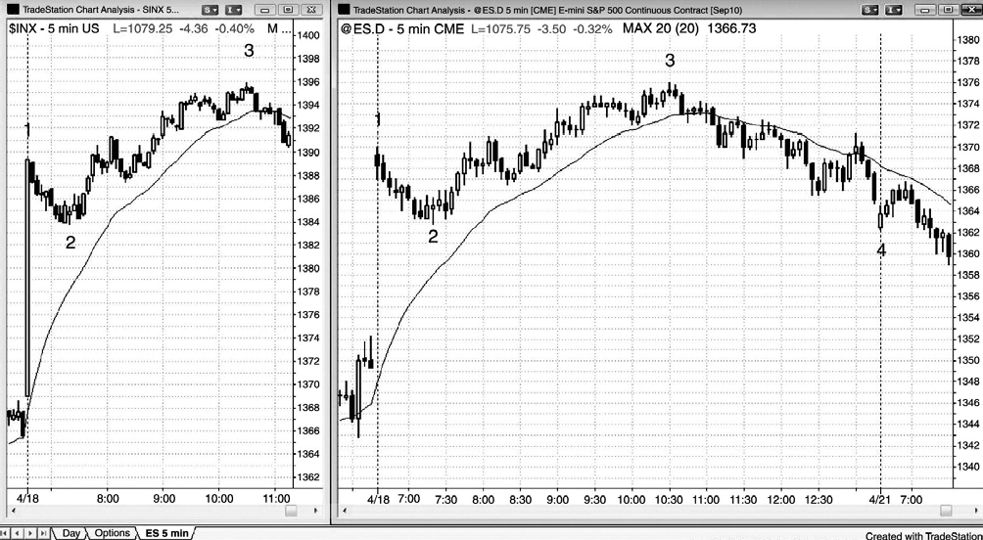
图 21.5 缺口尖峰和通道日

有时缺口可能是一个尖峰，形成一个缺口尖峰和通道日（见图 21.5）。左侧图表是标普

现金指数，你可以看到，右侧电子迷你图表上的上涨缺口，在现金指数图表上只是一条大型多头趋势棒，所以是一个上涨尖峰。所以，我们可以合理地认为电子迷你上的缺口就是一条大型趋势棒。
通道起点棒 2 在下一天得到测试（棒 4）。截止棒 3 的上升通道正在失去动能，开始向下弯曲，形成一个圆形顶。
这张图表的更深入讨论
图 21.5 中，从棒 1 到棒 2 的多头旗形引出一条通道，它的作用也像一个最终旗形，但是
从棒 3 向下反转前的突破被延长了。它可能是更高时间框架上的一个最终旗形。

350 COMMON TREND PATTERNS Figure 21.6
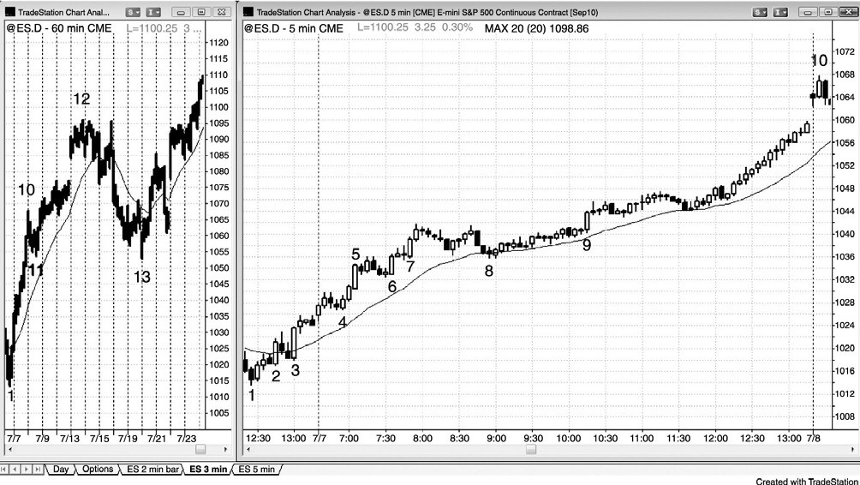
图 21.6 陡峭通道是尖峰

有时，市场可能不断形成一系列尖峰，而且通道非常陡峭，在较高时间框架图表上将成为尖峰（见图 21.6）。右侧 5 分钟电子迷你图表上有很多上涨尖峰，从棒 8 到棒 10 的通道如
此陡峭，而且没有回撤测试通道起点。相反地，截止棒 10 的整个尖峰和通道形态只是左侧
60 分钟图表上的一个尖峰。60 分钟图表上的棒 10 对应着 5 分钟图表上的棒 10。然后 60 分
钟图表上形成一条截止棒 12 的通道，市场由棒 13 回调至 60 分钟通道的底部。
在 5 分钟图表上，虽然从棒 4 到棒 5 的三棒尖峰形成当天最清晰的尖峰，但是还有其他几个尖峰，比如棒 2、3、6、7 和 9，所有尖峰之后都可能出现上升通道。截止棒 8 的三棒下

跌是一个下跌尖峰，它可能引出一条下跌通道，测试以棒 4 或棒 6 为起点的上升通道的起点，
但是多头趋势如此强劲，它只是一个 20 缺口棒买进信号，引出一条延长的上升通道。

这张图表的更深入讨论
图 21.6 中，昨日收盘于一段小型多头趋势，今日开盘向上突破昨日收盘前一个双棒多头
旗形。棒 4 是从多头趋势开盘起的这轮趋势中的一个突破回撤做多信号。

Figure 21.7 SPIKE AND CHANNEL TREND 351
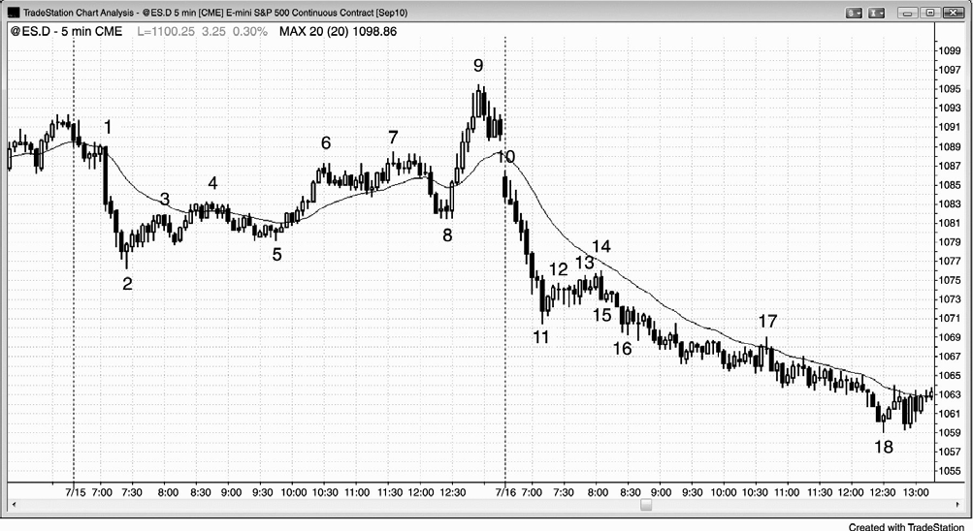
图 21.7 通道可能在尖峰结束之后很长时间才出现

如图 21.7 所示，看起来强势尖峰并不总是引出通道，比如截止棒 2 的下跌尖峰，以及截
止棒 9 的上涨尖峰。但是，趋势几乎总是从某个尖峰开始的，即便它可能很容易被忽视。有
时，尖峰和通道在较高或较低时间框架图表上看起来非常不同，但是如果你能从自己在 5 分钟图上看到的信息推断出来，那么无需观看较高或较低时间框架图表。第一眼看上去很大的一个尖峰，在较小时间框架图表上，它可能是一个尖峰和通道，而且非常陡峭，很容易错过那条通道。反过来，看起来非常陡峭的尖峰和通道，可能只是较高时间框架图表上的一个尖峰。
从棒 1 到棒 2 的下跌运动看起来像是一个尖峰，但是市场却把棒 1 看作一个尖峰，截止
棒 2 的四棒下跌看作一条通道，在较小时间框架的图表上可能更容易看出。截止棒 2 的整个

下跌运动，也可看作一个下跌尖峰，接下来一波回撤，在棒 9 形成一个更高的高点，然后下跌通道开始。有时，从尖峰开始的回撤会越过尖峰起点，然后通道才开始。
那条下跌通道的第一部分是从棒 9 到棒 11 的一个尖峰，接下来是一条从棒 14 到棒 18 的
下跌通道。另外，棒 10 前面的缺口和棒 10 本身形成一个下跌尖峰，然后截止棒 11 的下跌运动是一条通道。
一旦你理解了如何看出尖峰和通道形态的微妙变化，那么你就可以调整自己对潜在交易胜率的评估，你还可以发现更多交易机会。

352 COMMON TREND PATTERNS Figure 21.8
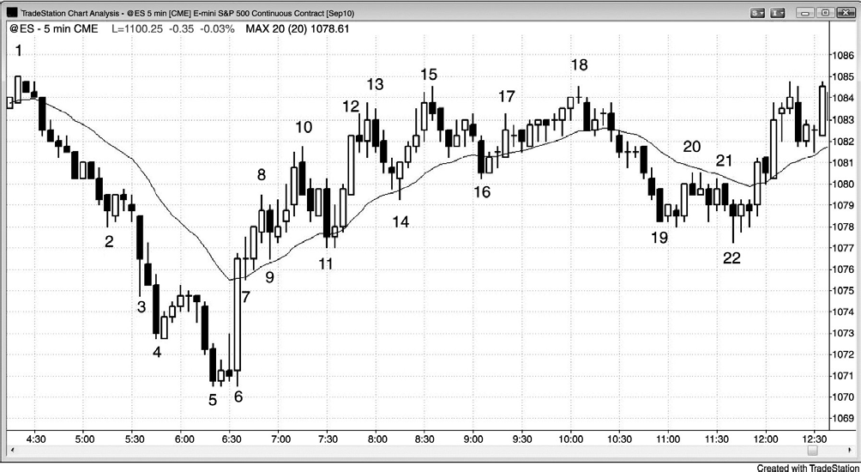
图 21.8 连续高潮

连续高潮形成尖峰和通道形态的一个变种。应该把每条大型趋势棒看作一个突破、一个尖峰和一个高潮。图 21.8 中，棒 3 是空头趋势中的一条大型空头趋势棒，它是一个卖出高潮。但是，高潮并不意味着市场会反转。它只是意味着市场走得太远、太快，可能会暂停一棒或多棒。然后趋势可能恢复，或者市场横盘，甚至反转。
这个高潮得到一个单棒暂停的调整，它是一条空头内包棒，接下来是棒 4，另一个卖出高潮。棒 4 之后是一个三棒调整，然后是第三个连续卖出高潮，标志着那轮空头趋势的低点。
这个最后的卖出高潮是截止棒 5 低点的双棒下跌运动。那些棒线都是强势空头棒，拥有很长的实体、短小的尾线，而且几乎没有重叠，但是这些都没有关系。高潮通常会引起调整。这

些交易者们绝望地卖出，不会等待反弹出现后在更好的价位卖出。一旦这些弱势交易者们已经卖出，就没有人再想卖出，这使得买家掌握了控制权，向上拉升市场。棒 3 高潮之后有一
个单棒调整，棒 4 高潮之后有一个三棒调整，棒 5 高潮之后出现一个重要反转。通常，当出现两个连续高潮时，至少会出现两条腿调整。当出现三个连续高潮时，反转幅度通常会更大，比如在这里。

Figure 21.8 SPIKE AND CHANNEL TREND 353
因为连续高潮是尖峰和通道趋势的一个变种，所以你可以认为棒 3 是一个尖峰，棒 4 是
一条通道，尽管在一般通道内不会出现一条列带尾线的、小幅重叠的棒线。那么棒 4 就成为
截止棒 5 的下降通道的一个尖峰。
棒 6 是一个多头尖峰，在棒 8 通道结束。截止棒 8 的那一波上涨运动如此陡峭，以至于
可以把棒 6 至棒 8 看作一个尖峰，它们可能在较高时间框架图表上形成一个尖峰。在棒 6 尖
峰之后，棒 7至 10 形成一条通道。此时，由棒 6 产生的突破缺口有两个突破点，棒 4 后小幅
反弹的顶部，以及棒 6 前那一棒的高点。不同的交易者会侧重于其中一个，但是两个都很重
要。棒 11 是对通道底部的测试，所以是对缺口的测试。这使得棒 11 成为一个突破测试，照
例它与多头通道起点棒 7 或棒 9 形成一个双重底多头旗形。一旦市场开始再次向上运动，多方就不希望它再次向下测试。如果它下跌的话，那么他们就会认为那是疲弱的征兆，强势上涨运动形成的几率就会大打折扣。
棒 10 是四棒抛物线上涨运动的终点。如果你把从棒 9 到棒 10 的所有棒线的高点连接起
来，那么所得到的曲线将是抛物线形状的。它的斜率在棒 9 后两棒增加，在最后两棒之间减
小。从棒 7 到棒 10 的那条通道非常陡峭，所以从棒 6 到棒 10 的那波运动可能是较高时间框架图表上的一个尖峰。
棒 12 结束了一个双棒尖峰，棒 15 结束了一条抛物线通道。
棒7至 15 形成一条较大的通道，包含三推。
棒 17 是一个三棒尖峰，它之后是一条抛物线形上升通道，到棒 18 结束。
截止棒 19 的三棒下跌尖峰之后是一条小型的下降通道，至棒 22 结束。棒 21 和 22 形成
一个小型尖峰和一个二次卖出高潮（截止棒 19 的那一波运动是第一个卖出高潮），所以很可能引起市场的向上调整。

这张图表的更深入讨论
当初学者在一天结束时观察图 21.8 所示图表时，他们马上会看到在棒 7、9 或 11 附近形

成的一个交易区间。当从棒 7 到棒 15 的多头通道正在形成时，他们可能没有注意到，在尖峰和通道日内，多头通道通常是交易区间的起点。但是，经验丰富的交易者们知道这一点，他们开始在先前的每个波段高点上方做空，而且很多人会在市场走高时加仓。他们在棒 22 双重
底测试棒 9 或棒 11 多头通道底部时退出空头头寸。棒 22 看起来可能是一个最终旗形反转，
也是正在形成的交易区间底部的一个二次入场多头架构。最后，它是棒 20 向上突破截止棒
19 的空头微型下降通道之后形成的一个更低的低点。

354 COMMON TREND PATTERNS Figure 21.8
截止棒 15 的上升楔形也是一条收缩台阶形多头通道，因为第二个峰值高于第一个峰值 8
个跳动，第三个峰值高于第二个贬值仅 3 个跳动。这表明动能正在衰退。
一个楔形通常拥有两条腿调整，但是当楔形较大时，腿形常常可以细分。截止棒 16 的下跌运动包含一条相当紧凑的空头通道，所以很可能只是第一条下跌腿，尽管它可以细分为两条腿。它拥有太少的棒线，不足以对这样规模的楔形进行调整。截止棒 18 的低动能运动是引
起第二条下跌腿的回撤，第二条腿在棒 22 结束。棒 18 与楔形顶部棒 15 刚好形成一个双重顶，当市场以双重顶测试楔形高点后向下反转时，交易者们更加自信地认为那个顶部是近期内的一个顶部。抛盘下跌通道很可，而且至少包含两条腿。棒 22 测试通道底部棒 9 和棒 11，与
它们形成一个双重底多头旗形。由于棒 20 向上突破截止棒 19 的微型下降通道，所以棒 22 是
通道突破后一个两条腿更低低点回撤。所以开始于棒 22 的双棒反转是一个合理的买进架构，预期至少出现小型的上涨波段。
从棒 6 到棒 15 的运动非常强劲，所以后面截止棒 22 的交易区间很可能向上突破，可能
引出腿 1=腿 2 的上涨测量运动（腿 1 是从棒 6 到棒 15，腿 2 从棒 22 开始，它的终点还未形成）。
大部分交易区间突破都会失败，所以交易者们预期截止棒 19 的下跌运动不会有多少坚持
到底运动，因为它靠近交易区间的底部。如果他们在棒 21 处的低点 2 做空，那么他们正预期产生一个最终旗形（棒 19 至棒 21），以及从交易区间底部开始的向上反转。
因为棒 6 是一个大型多头尖峰，所以交易者们应该准备在以那个尖峰为基准的、可能的测量运动目标处获利了结。你应该观察那一棒的开盘价或最低价，然后测量至那一棒的收盘价或最高价。在这个例子中，尖峰顶部是棒 7，一个十字星，它不是一个明显的选择，但是最后观察每一种可能性。楔形高点棒 15 是从棒 6 低点到棒 7 高点的一波精确的测量运动，测
量点数加到了棒 7 高点上。

Figure 21.9 SPIKE AND CHANNEL TREND 355
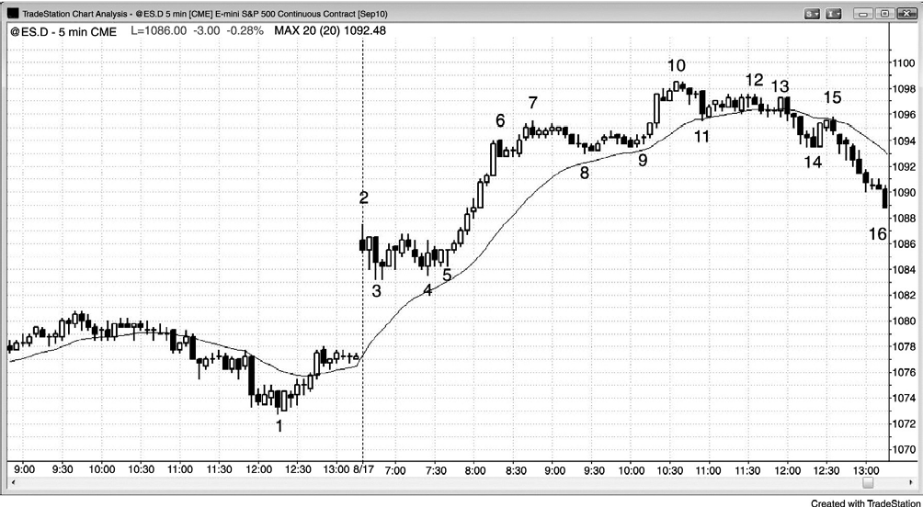
图 21.9 上涨缺口和双重底

开盘时的大型上涨缺口常常会引发两条腿的横向或下跌运动，然后上升趋势开始。每当开盘区间（大约是最初的5到 10 棒）小于平均每日区间的 30%时，那个交易日就处于突破状态，交易者们将在向上突破时买进，在向下突破时做空。如果这个小型区间出现在大型上涨缺口之后，那么形成上涨趋势日或下跌趋势日的几率就非常高。
图 21.9 中，从棒 5 开始、到棒 6 前一棒结束的那一波反弹是一个很强的多头尖峰。市场横盘调整至棒 9，然后又形成一个买进高潮，一直上涨至棒 10，完成了尖峰和高潮型的尖峰和通道多头趋势。
棒 6 是强多头趋势中的第一个空头尖峰，果然，它引出了一个多头旗形（一个 ii 形态）。一旦交易者们看到强势棒 11 空头尖峰，他们就怀疑可能出现趋势反转，因为它是截止棒
- 的最终多头旗形突破陡峭的多头趋势线后，从一个更高高点开始的向下反转，棒 9 之后形成一个很强的上涨尖峰。如果市场出现两个彼此相隔几棒的反向强势尖峰，那么当双方争夺通道时，它通常会形成横盘运动。多方希望通道上升，空方希望通道下降。市场此时进入横盘，但是空方最终取胜。
当市场横盘运动时，它形成一个更低的高点，表现为棒 12 处形成的小型双重顶，然后回
撤，至棒 13 结束。棒 13 是一条多头趋势棒，把多头套入多头头寸，它也是引起大幅下跌的那个双棒反转形态中的第一棒。

356 COMMON TREND PATTERNS Figure 21.9
交易区间内常常会出现下跌尖峰和上涨尖峰，这通常会把市场推向突破状态。多方希望出现坚持到底运动，表现为多头通道的形式，而空方希望出现空头通道。棒 9 引出一个双棒
多头尖峰，回撤可能引出一条多头通道，起点为棒 11 空头尖峰。在这一点处，空方正在寻找
一条空头通道。市场进入一段紧凑的交易区间，多方试图用棒 13 多头趋势棒开始他们的通道，但是空方打败了他们，使市场向下反转，进入一条空头通道。
这张图表的更深入讨论
图 21.9 中，市场开盘向上强势跳空，突破昨日高点，但第一棒是一条空头反转棒，形成
一个失败突破空头架构。市场横盘整理，棒 4 外包上涨棒形成一个双重底。有些交易者会在
棒 4 超越前一棒高点时反转做多，因为很多大型上涨缺口日都拥有小型双重底，然后便是巨
大的多头趋势。有些交易者会在棒 5 突破回撤架构上方买进（内包棒是一个暂停，所以是一
种回撤），而有些交易者则会等到市场向上突破开盘区间、超越棒 2 时买进。
棒 5 是一个突破回撤买进架构，此前市场向上突破了棒 3 和棒 4 双重底，或者说向上突破了高点 2。棒 3、4 和 5 还是大型上涨缺口之后形成的一个三角形。大型上涨缺口是一个尖峰，那个三角形很可能是一个多头旗形，因为多头趋势中的大部分交易区间都会向上突破。棒 6、8 和 9 形成一个三角形（还可称为楔形多头旗形），多头趋势中的任何一个交易区
间都是一个多头旗形。棒 9 也是一个单棒回撤，是它前面一棒对棒 6 和棒 8 双重底的突破回撤。
虽然棒 6、8和9 三角形成为一个大型的最终旗形，但是从棒 12 开始的四棒下跌，以及由棒 11 和棒 13 后第三棒形成的双重底多头旗形也是一个最终旗形。截止棒 13 高点的多头突破非常短暂，甚至没有超越那个更低高点棒 12，但它仍然是一个最终旗形。它是一个多头旗形，多方最后一次尝试恢复趋势，但是就在单棒多头突破之后，市场立即向下反转。

Figure 21.10 SPIKE AND CHANNEL TREND 357
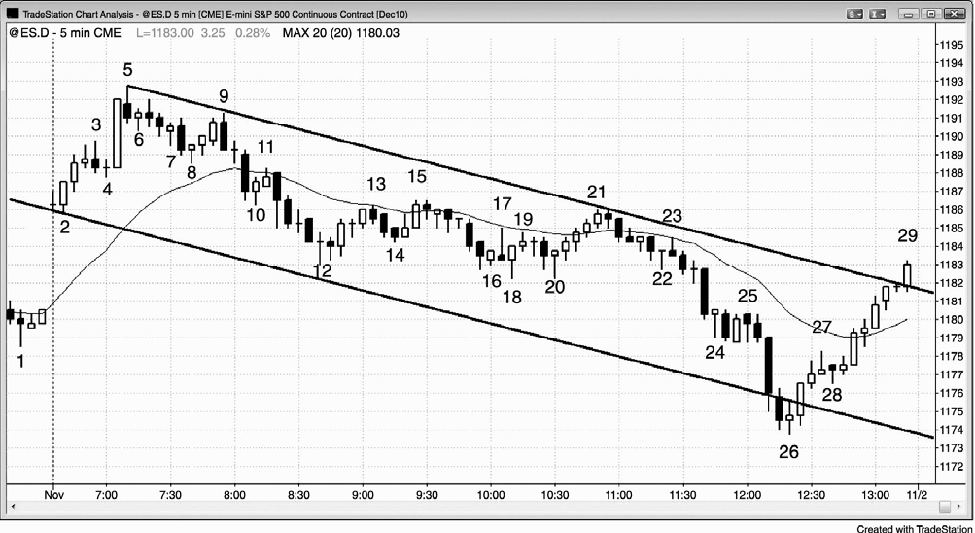
图 21.10 尖峰和高潮

尖峰和通道形态的变种——尖峰和高潮形态常常包括尖峰和通道反转。图 21.10 中，有
一条从棒 2 到棒 3 的通道，接下来是一条大型的多头趋势棒。那条通道就像是上涨尖峰，那个单棒尖峰就像是通道。

这张图表的更深入讨论
图 21.10 中，从当天高点棒 5 的向下反转也是一个最终旗形反转，其中棒 4 是一个单棒最终旗形。高潮之后，特别是最终旗形反转之后，市场通常会形成两条腿调整，也就是说高点 1，或许高点 2 将会失败。如果在棒 5 下方做空，那么就不得不预期回撤，并且把保护性
止损设在棒 5 高点上方，直到市场已经开始它的第二条腿。
一旦市场在截止棒 11 的下跌运动上向下突破，交易者们就认为即将出现更多卖压，意味着那次突破令市场反转进入总在场内空头状态。所以那条突破棒很可能引出一波下跌测量运动，可能形成一个测量缺口。棒 8 突破点和棒 11 回撤之间的缺口便成为那个缺口。
因为上涨尖峰非常迅猛，所以是一个高潮，棒 6 上方的高点 1 很可能失败。激进的交易
者们会使用止损单在棒 6 高点 1 信号棒高点或高点上方做空，或者在棒 7 高点 2 信号棒高点上方做空。

358 COMMON TREND PATTERNS Figure 21.10
棒 8 是一个楔形多头旗形（一个高点 3），是一个合理的刮头皮机会，但是只有你在情绪上准备好在对多头头寸获利了结时反转做空才可选择那个机会，因为很可能出现第二条下跌腿。因为截止棒 8 的下跌运动是一条通道，所以它很可能只是第一条腿。
开盘区间大约为平均每日区间的一半，所以那个交易日可能成为一个趋势型交易区间日，果然如此。上侧区间是从棒 2 低点到当日高点，下侧区间是从棒 12 附近到棒 22。然后市场
再次向下突破，形成一条从棒 24 紧凑交易区间开始的通道，截止棒 26 的最终旗形区域形成当日低点，不过只有非常少的双向交易，市场快速反转，收盘前回到中部区间。
它也成为一个尖峰和通道空头趋势日，从棒 5 到棒 12 的那一波运动是尖峰，至棒 12、
18 和 26 的三次下推形成一条抛物线形的高潮通道。
一旦市场在棒 26 低点处跌破那条通道，向上反转，那么下一个目标就是刺穿那条通道的顶部，这个目标在收盘时完成。

P359

第 22 章 趋势型交易区间日
趋势型交易区间日的主要特征：

- 开盘区间约为最近几日区间的三分之一到二分之一。
- 一两个小时后出现一个突破，然后市场再次形成交易区间。
- 由于存在交易区间，所以通常有机会在两个方向上做交易。
- 有时会形成多个突破和交易区间，但是当这种情况发生时，最好把那一天看作是更为强势类型的趋势日，只做顺势交易。
- 当第二个交易区间开始形成后，通常会出现一个回撤来测试之前的交易区间。
- 测试常常会突破，返回之前的交易区间。
- 有时市场会一路穿过之前的区间，形成一个反转日。
- 当突破非常强时，这一天很可能会成为一个弱势尖峰和趋势通道。

由于每一轮趋势都有回撤，而且每一个回撤都可看做小型交易区间，所以在每一个趋势日内都会表现出某种形式的趋势型交易区间日特征，趋势型交易区间是市场的主要特征，每周至少会出现几次。如果开盘区间约为近期日平均区间的三分之一到二分之一，那么就寻找突破和市场靠近两倍于日区间的运动。这些趋势日通常是由以短暂突破相间的一系列交易区间构成，通常是两个，偶尔会多一些，有时候乍看上去并不是交易区间。但是，在日线图上，那一天是一个明显的趋势日，开盘价和收盘价分别位于棒线的两端。每当市场形成趋势型波段，但是那一天看起来并非明显的趋势日时，那么它可能就是一个趋势型交易区间日。另外，如果当天开盘后一两个小时的区间仅为近日平均区间的三分之一到二分之一，那么就要留意突破和近似的测量运动，然后在当天的剩余时间里形成第二个交易区间。这种类型的趋势每周都会以某种形式出现几天，但通常把它们归类为另一种类型的趋势或大型交易区间要更为恰当。
很多交易日既可被划分为尖峰和通道型趋势日，也可被划分为趋势型交易区间日，这要取决于它们的长度。趋势越强，就会有越多的交易日表现为通道趋势日。设法区分它们的原因是它们应该使用不同的方法交易。当交易日中大部分为尖峰和通道趋势时，市场处于强趋势中，交易者们应该集中精力做顺势交易和波段交易。他们应该避免逆势交易，除非市场明

显转变为交易区间或形成反向趋势。当交易日中大部分为趋势交易区间时，交易者可以在两个方向上交易，并且寻找更多的刮头皮机会。当一个交易日正在形成时，有些线索会告诉交易者突破是否更有可能引出一个强势趋势日，比如尖峰和通道型趋势日（或者甚至是小幅回撤趋势日），还是一个趋势型交易区间日。交易区间比强趋势更为常见，特别的，趋势型交易区间日差不多是尖峰和通道型趋势日的两倍，尽管每天都至少有一个尖峰和通道波段。尖峰和通道型趋势日中的尖峰最可能在一天中较早的时间开始，常常从第一棒或大的向上跳空棒或向下跳空棒开始。另外，它要么大幅突破昨日棒线，要么从突破处强势反转，比如在一个大幅缺口下跌日从第一棒开始的迅速反弹。趋势型交易区间日中的尖峰是对交易区间的突破，但通常仍然处于前一日的区间之内。
开盘交易区间常常持续 1 到 3 小时，波幅可能接近平均日区间的一半。这种紧迫感的缺乏预示着当天不大可能成为一个强趋势日。另外，像任何交易区间一样，初始交易区间也是有磁力的，那种磁力可以在突破走得太远之前把它拉回，形成另一个交易区间。尖峰和通道型趋势日中的突破常常大而快。尖峰可能由三条或多条短影线、大多头趋势棒构成，棒与棒之间几乎没有重叠。在趋势型交易区间日中，尖峰通常只有 1 到 3 棒，棒线一般较短，影线
较长，彼此多重叠。如果回撤只有 1 棒，而且从回撤开始的突破是另一个尖峰，那么即使它波幅较窄，且只有一棒，当日也很可能成为一个尖峰和通道型趋势日。如果回撤横盘整理了 5 到 10 棒，或者从回撤开始的突破是一条在相反方向上由重叠棒和趋势棒构成的弱势通道，那么当日比较可能成为一个趋势型交易区间日。如果尖峰之后的回撤足够强势，使得交易者们对市场方向举棋不定，那么交易区间比趋势通道形成的可能性更大，因此要寻找刮头皮交易，而不是波段交易。
在交易区间的突破处入场是一种低胜率交易，当然特殊情况除外，我将在第二本书关于交易区间的内容中进行讨论。通常，在突破回撤或者从区间另一侧的较早反转处入场要好很多，但是，如果交易者对当天可能演变为趋势型交易区间日较为自信，而且突破的力度很强，那么交易者可以考虑在突破棒形成过程中入场，或者在突破棒收盘价附近入场，如果下一棒也很强势，还可考虑在下一棒收盘后入场。突破尖峰之后通常会形成一条通道，但该通道通常会在测量运动区的附近停止，然后市场开始进入交易区间。市场从一个区间中突破而出，然后形成另一个区间。一天内极少会形成 3 个或 4 个小型交易区间，但是当那种情况发生时，或许应该把那一天看做一个更强类型的趋势日，比如尖峰和通道型趋势日或者小幅回撤趋势日，并相应地调整交易策略。交易者应更多地，甚至完全专注于顺势架构。如果市场后来撤回先前的一个交易区间，它常常会一路回调至那一区间的另一侧。预示着市场在突破后将在
区间内整固。这就意味着存在同时测试新区间顶部和底部的双向交易，可能在某个点向一个

方向突破而出。一旦市场到达测量运动（目标）区，它很可能会转变为第二个交易区间。那么交易者也应从趋势型交易转变为交易区间型交易。举例说明，如果当天是一个多头趋势型交易区间日，那么交易者们应该在靠近上涨测量运动的（目标）区域获利了结，如果趋势正在变弱，那么应根据较低交易区间的高度交易。这是因为市场通常会向下测试进入突破区，然后形成一个交易区间。
一旦交易者认为市场处于趋势交易区间内，他们就不应把跟踪止损调至波段低点下方，因为那些止损通常都会被击中。当市场正在形成更高的区间时，设法在强势离场比设法在弱势离场更合理。记住，在交易区间内，交易者应该低买高卖。好斗的交易者将在测量运动目标区内的大趋势棒线上做逆势交易。举例说明，在多头趋势型交易区间日内，一旦市场靠近测量运动的目标，空方将寻找大多头趋势棒。如果一条大多头趋势棒形成，那么他们常常会在其收盘价或略高于其最高价处做空，如果接下来市场继续走高，那么他们就加大空仓。他们预期大多头趋势棒是一次耗尽型的买进高潮，之后市场便会向下测试进入缺口（两条或三条多头趋势棒形成一个对较低交易区间的突破），有可能跌至较低交易区间的顶部。因为他们正预期一个较高交易区间形成，所以在一个很可能形成较高交易区间顶部的区域做空，将使他们得到一个极好的入场价格。对此，我将在第二本书中关于交易区间的部分进行更细致地讨论。即便市场走高，市场跌至他们的入场价下方的几率也非常高。如果他们在上涨过程中加仓，那么他们可以在盈亏平衡点退出初次入场的交易，然后把较高入场位处的止损移至盈亏平衡点，持仓等待进入缺口的测试。

P362
因为当天存在双向交易，所以市场在当天最后一两个小时内反转、至少穿过一个交易区间的现象是比较常见的。因为每个交易区间都有双向交易，所以它们是多空双方的舒适区，他们都认为该区域有价值。这将产生一种磁性拉力，倾向于把突破拉回区间之内。
辨识这种类型的趋势日的意义在于这种反转是一种可靠的逆势交易，因为市场通常会形成突破测试。因此，一旦市场靠近测量运动的目标，趋势交易者将在那里获利了结，这时，交易者应寻找反向交易机会，预期在突破测试时离场。经验丰富的交易者将在测量运动（目标）区域附近的强趋势上做逆势交易，寻找测试突破缺口的回撤。举例说明，当电子迷你的每日平均波幅为 10 点时，如果市场在一段持续了几个小时的交易区间后向上突破，那么强势
空头将在下侧区间上方 4 到 6 点处开始逐步加大空头头寸。他们在寻找市场向突破区的回撤，市场可能会一直返回到下侧区间的顶部。如果市场返回到先前的区间，那么它很可能会测试
先前区间内的逆势信号棒。举例说明，如果一段空头趋势反转上涨，那么它会尝试达到先前

失败的多头信号棒的高点。如果反弹延长到顶部或者上侧交易区间的上方，而且当天就在那里收盘，那么那一天在日线图上就是一个反转日。市场在一天中先是抛售，而后反转上涨，在最高价附近收盘。大多数反转日都是从趋势型交易区间日开始的（在第三本书中关于反转日的部分有示例），因此，每当交易者辨识出当天是一个趋势型交易区间日时，他们就应该时刻准备好后面可能出现反转波段交易，那可能是一笔很大的日内趋势交易，可能会涵盖整日波幅。
趋势型交易区间日常常给出突破应该出现的微妙线索。如果你看到一个趋势型交易区间日正在形成，但是每个波段高点都略高于前一波段高点，每个波段低点都高于前一波段低点，那么市场可能已经表现出趋势，尽管它仍然处于交易区间内。一旦足够多的参与者认识到这一点，市场就会向上突破，迅速运动至一个更高的价位。市场再次变为双向市场，形成另一个交易区间。

P363
当首次突破产生时，市场波幅逐渐达到平均每日区间，不要认为测量运动肯定会随着形成。在大约三分之一的情况下，市场会向一个方向突破，并且会超出（平均每日）区间一点儿，然后反转，在相反方向上突破，超出区间更多一点儿，结果形成一个平静的交易区间日。
有时，交易区间的高度大约只有近期平均日交易区间的三分之一，并且一直到最后一小时，区间的高度都很小。举例说明，假如在市场进入最后 1 小时时电子迷你的当日区间为 5
点，近期平均区间为 12 点，而且在过去 12 个月中，只有两天是以 5 点或更窄的区间结束，
那么在当天结束时就要为突破做好准备。每天，在某个点都会有一个 5 点区间，只要不是出
现在第一分钟就好。在初始区间为 5 点的趋势型交易区间日中，大多数都会在前两三个小时内出现突破，但是一年中有几天小区间会持续到最后一两个小时。当那种情况发生时，大部分时间会出现令区间变宽的突破，但通常不会一直增大到近期日平均区间。在那种交易日不要放弃，认为当天的区间不会超过 5 点，因为在 90%的情况下，区间将在收盘前放大，你常常能够利用那种短暂的突破获利。因为突破产生得非常晚，所以常常没有足够的时间形成一个不错的交易区间，但是，因为当天整个看起来很可能是一个趋势型交易区间日，所以放在这里讨论是合适的。

P364
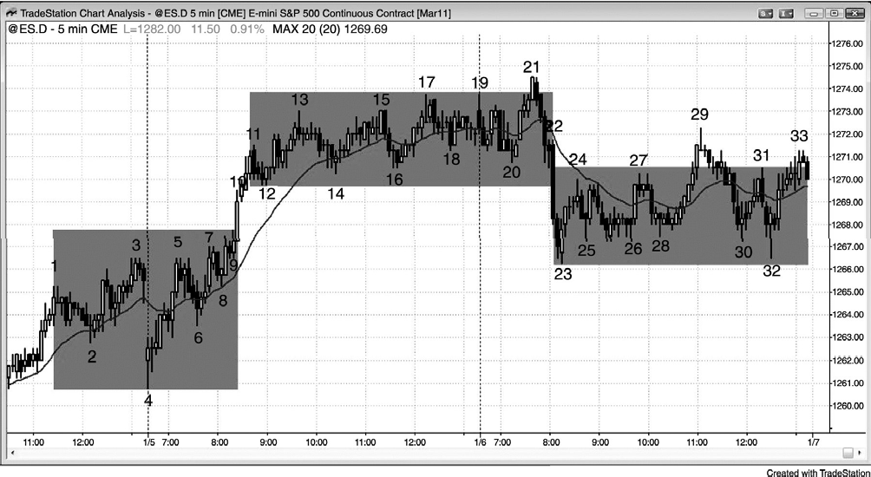
图 22.1 趋势型交易区间日

趋势型交易区间日常常有一条很大的趋势棒位于区间之间。在图 22.1 中，市场在昨天从
棒 1 到棒 3 的最后几个小时内处于一个交易区间之中，该交易区间一直持续到今天最初的几个小时。棒 10 是一条很长的多头趋势棒，它突破了交易区间，超越了由棒 5、7 和 9 形成的楔形顶。下一棒是一条多头趋势棒，它确认了这一突破（它使得价格上涨，形成某种上涨测量运动的几率显著增大）。在当天剩余时间里，市场很快进入一个窄幅交易区间。
那一区间延续到第三天。任意交易区间都会对市场产生磁性引力，这使得大多数突破尝试失败。从棒 11 到棒 19 的交易区间是这次反弹期间的最后一个多头旗形，至棒 21 的突破失
败。然后，市场以宽幅空头趋势棒棒 22 向下突破了该上侧交易区间。市场抛盘，测试从昨日
延续到今日的交易区间的顶部，形成另一个交易区间。棒 29 是对下侧区间顶部的一个失败的突破，也是第三次上推，下侧区间的引力大于上侧区间的引力。市场回落，穿过下侧区间，在棒 32 探底，收盘时靠近下侧交易区间的顶部。
从棒 8 到棒 13 的多头尖峰很大，但是从棒 12 到棒 17 的坚持到底通道却是不相称地小。
与上侧区间的高度相比，下侧区间的顶部棒 9 与上侧区间的底部棒 12 之间的突破缺口较大。
这增加了市场返回那一缺口，测试其强弱的几率。从棒 23 到棒 33 的交易区间几乎全部位于
棒 9 和棒 12 之间的突破缺口内，这种情况时有发生。

P365
从棒 4 到棒 9 的初始区间，大约只有平均日区间的一半。所以交易者预期它差不多会加倍。当出现一个大约只有平均日区间一半大的交易区间时，区间增大的最常见方式是突破，形成一个趋势型交易区间日。
从棒 19 到 21 是第三天的开盘区间，大约只有平均日区间的三分之一，交易者预期会出现突破。由于他们还预期会产生进入昨日缺口的测试，所以很可能产生向下突破，它出现在对区间顶部的突破尝试失败之后。截止棒 23 的下跌尖峰很强劲，所以当日可能成为一个尖峰和趋势通道日，但是，棒 23 测试的是昨日交易区间（棒 3、5 和 7）提供的支撑。它差不多是一次下跌测量运动，也是对三日趋势线（未画出）的测试。这就意味着那次抛盘不过是一个卖出真空，强势多头和空头都在旁观望，等待市场跌至支撑区，那时他们才积极买进。从棒 23、25 和 27 开始的多头上涨尖峰；棒 25 和 26 之间的尖峰产生的双重底多头旗形；以及
棒 28 处的双重底回撤，都代表着买压的增长，在截止棒 29 的上涨尖峰，市场甚至转变为总在场内上涨状态。在尖峰和通道空头趋势日内，在尖峰后的回撤中一般不会出现这种情况，所以更有可能形成趋势型交易区间日。如果这一天要成为一个尖峰和通道空头趋势日，那么与空头尖峰的强弱相比，从棒 23 开始的回撤一般不会具有很强的买压。这种买压产生的不确定性，增加了交易区间形成的几率，而不是短暂回撤和延长的空头通道。不确定性是交易区间的标志，而不是空头旗形（一个回撤引出一段空头通道）的标志。
尖峰和通道型趋势日与趋势型交易区间日的区别并不总是清楚的，而且有时并不重要。虽然从棒 12 开始的交易区间使得那一天成为一个趋势型交易区间日，但是它也拥有更高的高点和低点，所以是一条较弱的多头通道。记住，通道就是一段倾斜的交易区间，二者都是提供双向交易的区域。斜率越低，其行为就越像是交易区间，交易者就可以越安全地在两个方向上交易。

P366
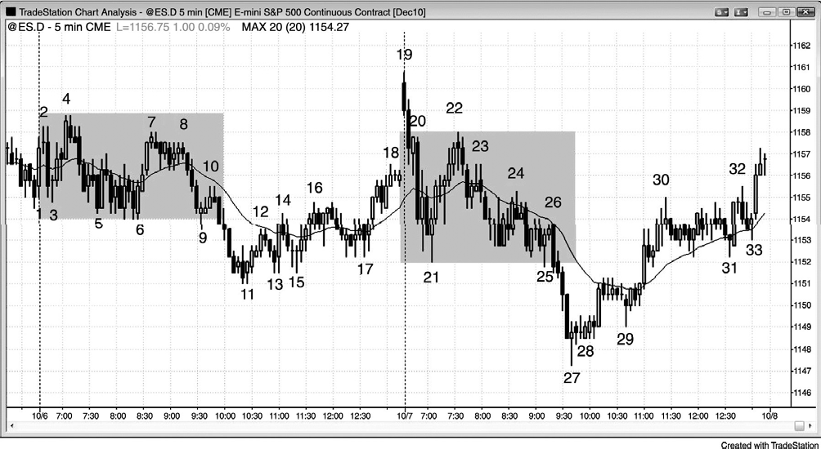
图 22.2 初始交易区间约为平均日区间的一半

如图 22.2 所示，两天最初几个小时内的区间均约为近日区间的一半。这是在提醒交易者，市场可能向任一方向突破。当突破像这样在一天中的晚些时候开始，开盘区间没有明确的方向，区间幅度约为平均日区间的一半时，突破通常不会形成强劲而持续的趋势（比如尖峰和通道趋势）。相反，市场在突破后往往形成回撤，然后形成一个较低的交易区间。较低区间可能会，也可能不会突破返回上侧区间，而且有时会再次向下突破，形成第三个或第四个交易区间。因为下侧交易区间很可能不是空头趋势，所以交易应该是双向的，市场通常会返回突破区。一旦突破延伸至突破点下方的幅度接近平均区间的三分之一，交易者们将准备买进，预期市场将形成上涨波段，测试上侧通道的底部。他们将在棒 11 和棒 28 上方、市场二次尝
试向上反转时买进。他们还将在棒 5 双重底和棒 29 更高低点买进。
一旦市场向上突破返回上侧区间，并且继续上涨，那么常常会测试上侧区间的顶部，比如第二天市场的走势。如果某天收盘靠近或高于上侧区间的顶部，那么那天就成为一个反转日。激进的多头会在棒 27 之前的大型空头趋势棒收盘时买进，预期它会成为一个耗尽型卖出高潮，将引发市场向上测试上侧区间的底部。有些交易者会利用限价单在等于上侧区间高度的测量运动目标处买进。他们会计算棒 22 顶部到棒 21 或 25 底部之间的点数，然后从棒 21
或 25 的最低价减去那些点数。然后，他们会在那一价位附近开始加仓，可能是从那一价位上
方一两点或下方几点处开始的。别的交易者则会在一出现双向交易征兆时买进，比如棒 27 收

盘，或者棒 27 反转离开其低点时。假定平均日区间约为 10 点（point），有的多头会在上侧区
间底部棒 25 下方 4 到 6 点处开始加仓，准备在进入突破缺口（棒 25 下方的空头趋势棒）的
回撤上赚取 3 到 6 点。
虽然从棒 19 到棒 21 的抛盘非常迅猛，但是截止棒 22 的上涨也同样迅猛。这在开盘区间内引起了足够的市场方向的不确定性，降低了尖峰和通道型趋势日形成的几率，增加了趋势型交易区间日形成的几率。

P368
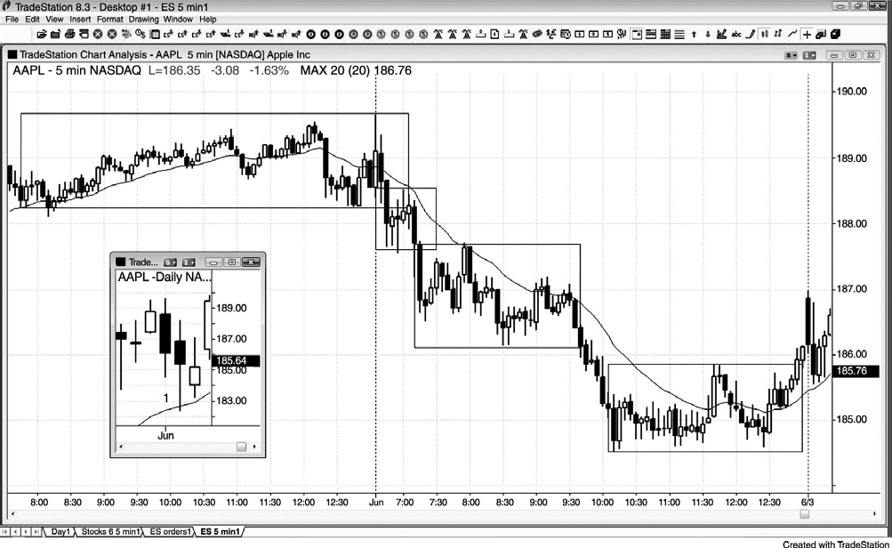
图 22.3 趋势型交易区间形成趋势

有时，虽然某个交易日的大部分时间是交易区间，但是它仍然是一个趋势日。如图 22.3所示，今天可能看起来不像一个趋势日，但它的确是一个趋势日，从插入的日线图表上可以看出（今天是棒 1），它是由一系列呈趋势变化的小型交易区间构成的。这些交易日常常在最后几小时反转，至少回到最后一个交易区间的起点。

这张图表的更深入讨论

在有些交易日，市场连续 1 小时或更长时间不出现可靠架构。图 22.3 中，今天在一条水平均线处开盘，位于昨天最后一棒的区间内。昨天最后一棒是在一个小型交易区间内，那一区间延续到今天开盘的前两棒。与那个交易区间相比，今天前两棒是比较长的，这使得它们成为风险很高的信号棒。虽然在第二棒下方做空是可接受的，因为它是一个双棒反转空头架构，而且是均线下方的一个楔形空头旗形，但是入场将靠近交易区间的低点。等待突破然后在突破回撤（如果有的话）做空，是较为安全的做法。一个突破回撤形成于几棒之后，但它出现在紧凑的小幅交易区间内，区间内棒线的尾线都很长，这使它成为一个不大可靠的架构。更好的入场是在太平洋标准时间上午 8:00 向均线回撤的双棒反转下方，那是一个低点 2 空头架构。

P369

在 11:45 形成一个均线缺口棒空头架构，对空头低点的测试是以更高低点的形式出现的。也可把它叫做双重底多头旗形。
这是一个趋势型交易区间日，因此，一旦市场开始在 185 美元附近筑底，交易者就可以

在那一区域买进，预期市场测试略高于 186 美元的上侧区间的底部。市场形成两条腿下跌，

跌至 185 美元价位，第二条腿是一波近似的测量运动。上午交易区间的中点，约低于当日高

点 2.00 美元，上午 10:15 的双棒反转，大约又降了 2.00 美元，于是交易者们开始买进。空方正在买回部分空头头寸，多方正在买进，预期市场测试上侧区间的底部。市场进入紧凑的交易区间，有三个小型下推在 11:05 的大型空头趋势棒处结束。然后在 11:30 形成一个更高的低点，那条信号棒拥有多头实体。这个更高的高点也是一个高点 2，因为它的前一棒和那一棒前面第二棒都拥有空头实体。这是一种微观分析，在实时交易时，大多数交易者都不信任这种分析，但是老练的交易者们总是寻找市场可能反转的征兆，这些微妙的暗示可以带给他们做多的自信。如果他们在 11:30 低点上方买进，那么他们所冒的风险就是到那个低点下方大

约 50 美分，利润目标是对上侧交易区间的测试，约为 1 美元。
虽然我们永远不会确切地知道等距离波动的方向几率，但是每当你感觉到市场出现失衡时，你就应该假定方向几率至少是 60%。这里，我们合理的假定，如果你在$185 附近买进，如果你把止损等距离地设在入场点下方，那么至少有 60%的几率，在你的保护性止损被击中前市场会测试$186（在你输掉 1 美元之前，你有 60%的几率赚到 1 美元）。你可能会在 11:40的多头上涨尖峰之后的那条十字星内包棒上部分获利了结，然后在突破失败时在盈亏平衡点了结剩余头寸。一旦市场在 12:25 形成双重底，你可以再次尝试做多，你可能已经成功。可能出现一波上涨测量运动，从双重底上涨，到达$2.00 的利润目标，但是当天余下的时间非常少，所以这不大可能实现。

370 COMMON TREND PATTERNS Figure 22.4
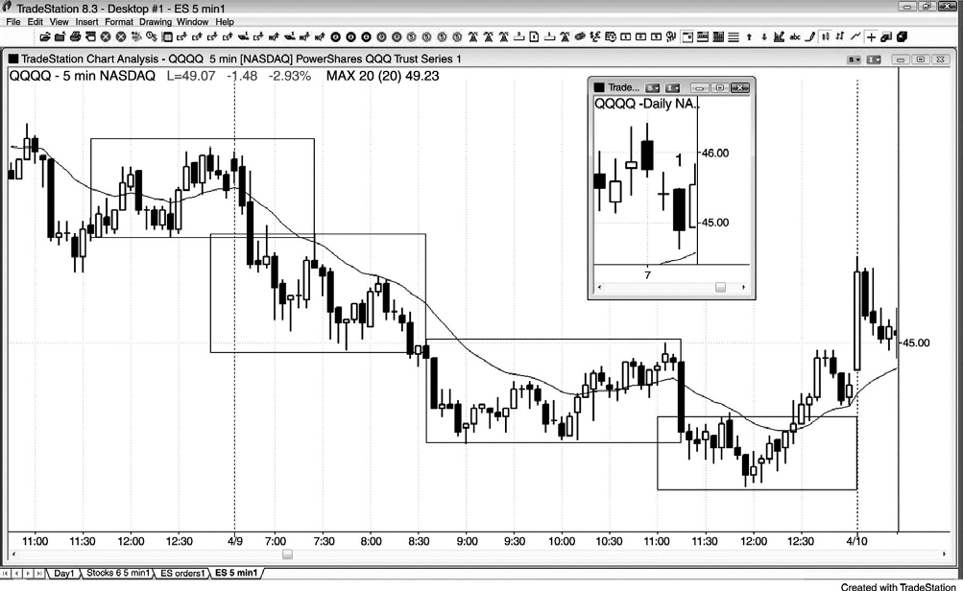
图 22.4 第一个交易区间可能从昨天开始

如图 22.4 所示，这是另一个趋势型交易区间日，第一个交易区间从昨天便开始了。插入的日线图表明它是一个空头趋势日（棒 1）。
最后一个交易区间向上反转，市场测试它前面的较高交易区间的顶部区域。这种情况常
常发生，因为双向交易意味着趋势力量不如在其他趋势日那样强。如果一天走势越弱，就越不可能在其低点收盘。交易者们知道这一点，于是寻找收盘前的反转交易。

这张图表的更深入讨论
图 22.4 中，今天开盘后的走势基本无变化，靠近一条水平均线。但是，三棒空头尖峰的出现使得很可能形成一个空头趋势日。那个尖峰向下突破了昨天最后一小时内形成的交易区间。那个交易区间也是一波两条腿上涨，所以是一个空头旗形，于是可以认为那个突破是跌破了沿着那个空头旗形底部绘制的多头趋势线。交易者们可能在第一个回撤下方做空，然后在对均线的测试下方做空，那也是一个向均线的两条腿横盘整理，一个近似的双重顶空头旗形架构。

Figure 22.5 TRENDING TRADING RANGE DAYS 371
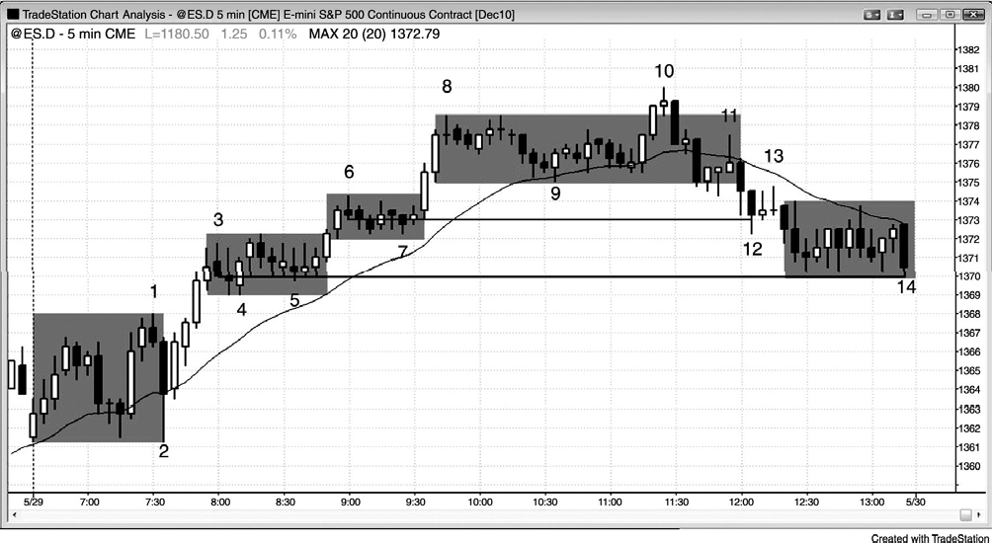
图 22.5 被突破分隔的交易区间

如图 22.5 所示，最初的一小时包含在一个 7 点宽的区间内，但是近期平均区间约为 20点，于是交易者们预期该区间大约会加倍。每当一轮趋势在一天开盘一小时后开始时，那一天常常成为一个趋势型交易区间日，部分原因来自于趋势型交易区间日的定义，第一小时显然是交易区间。当天晚些时候，市场常常会返回，有时会穿过一个或多个较低的交易区间，比如在这张图中。

这张图表的更深入讨论

当市场正在形成如图 22.5 所示的多个趋势型交易区间时，交易者们应该把重点放在顺势
交易上。从棒 2 处的双棒反转到棒 9 处的 20 缺口棒高点 2，交易们应该只考虑买进。在棒 10最终旗形反转架构，他们应该只考虑做空。
在棒 10 前的那条多头趋势棒的收盘价及其最高价上方，很多多头可能会获利了结，激进
的空头可能会做空。市场出现一个截止棒 3 的上涨尖峰，然后是一条通道或一系列小型交易
区间，但是从棒 8 开始的那段交易区间相对紧凑和水平。这一区域内包含很强的双向交易，所以是一个磁力区，市场在突破后一般会被拉回。在当天晚些时候，市场还常常返回先前的交易区间内，由于太平洋标准时间上午 11:30 是一个常见的反转时间，所以失败突破和最终旗形反转出现的几率很高。回撤可能会测试那条多头通道的起点棒 4，所以在一条向上突破波段高点和潜在最终旗形的大型多头趋势棒高点，空方是很愿意做空的。很多人会在市场走高时对空头逐步加仓，认为收盘前市场有 70%或更高的几率，至少会测试他们的第一个空头入场点。这将使他们有机会在盈亏平衡的情况下了结最初的空头头寸，并且决定是获利了结高位入场的多头头寸，还是把保护性止损移至盈亏平衡点，持有头寸等待下跌波段。

372 COMMON TREND PATTERNS Figure 22.5
棒 2 是一个双棒向上反转的第一棒，是一轮多头趋势的起点，之前是从一个双重或三重底开始的可能失败的低点 2。交易者们意识到市场可能突破并奔跑。市场刚刚突破，便又形成了从棒 4 到棒 6 的一段较高的区间，那段区间包含两个小型紧凑交易区间。棒 5 上方的高
点 2 多头架构是一个合理的突破回撤入场点，尽管出现在带刺铁丝形态中。那个突破既是对
从棒 3 到棒 4 的小型多头旗形的突破，也是对从棒 3 到棒 5 的整个交易区间的突破，棒 3 到
棒 5 的交易区间是从对棒 1 的向上突破开始的两条腿横盘回撤。
市场突破进入第三个区间，从棒 8 到棒 9。当它再次突破时，在棒 10 失败（一个最终旗形反转），向下穿过第三个区间的底部，最终到达第二个区间的底部。在那个空头尖峰之后，棒 11 下方形成一个突破回撤空头架构，但是带刺铁丝形态使它的风险较高。两条空头棒形成一个尖峰，结束于棒 12。然后在棒 13 下方形成一个二次突破回撤空头架构。
区间这个词暗示着市场将在某个时间测试区间的低点，尽管它可能继续上扬。当市场回溯一波强势运动时，每一个目标总是先前的逆势入场点。这里，在市场突破顶部区间之后，最接近的空头入场点是最近的空头信号棒——棒 6 的低点。市场突破顶部区间，然后突破进
入下一个较低区间，在棒 13 取代了那个空头信号棒低点。
收盘前，市场已经测试了第二个区间内的最低空头信号棒棒 3 的低点。

Figure 22.6 TRENDING TRADING RANGE DAYS 373
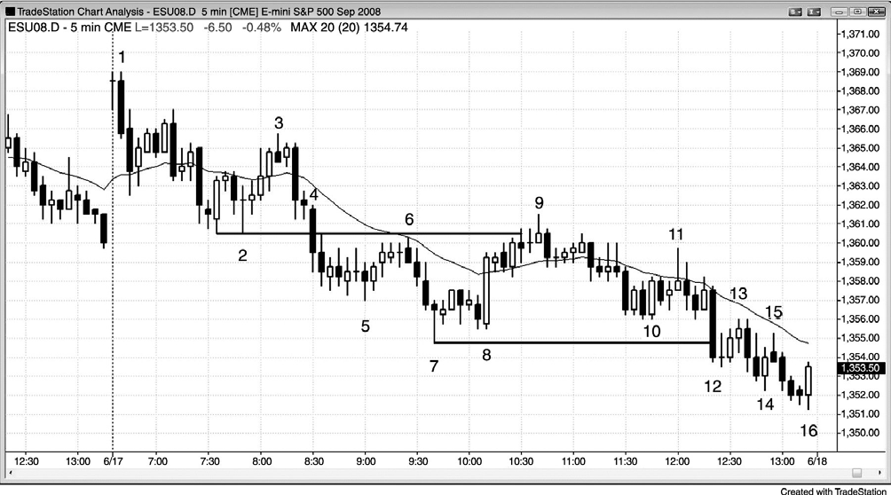
图 22.6 趋势日内的双向交易

虽然今天（见图 22.6）在高点开盘，低点收盘，是一个从开盘起的空头趋势日，但是在头两个小时内有太多的横盘行为，所以不能单纯以趋势交易对待。从开盘起趋势日开始的趋势，通常不会有很多明显的可交易逆势波段，但趋势型交易区间日会有，而且是一种走势较弱，可预测性较低的趋势日。一开始的交易区间在棒 4 向下突破，进入一个较低的区间，形成一个趋势型交易区间日。
截止棒 3，那一天的区间大约仅为近日区间的一半，于是交易者们意识到很可能形成一个下侧交易区间。
棒 6 是向均线的突破回撤，是对上侧区间底部棒 2 的突破测试，提供了一个合理的空头入场。
棒 9 是对上侧区间的一个突破测试，是对这个下侧区间顶部的失败突破，形成另一个空头架构。
棒 12 向下突破进入第三个区间，但是当天剩余时间不足以形成对该区间顶部棒 13 的测试。

这张图表的更深入讨论
图 22.6 中，昨日收盘低于均线，今日开盘向上突破昨日收盘和均线。今天的第一棒是一

个十字星，所以不是一条可靠的空头信号棒。棒 1 强势空头趋势棒是一条合理的空头信号棒，
可以在它的低点下方 1 个跳动处做空，预期市场测试均线，或者测试昨日收盘价。由于大型缺口开盘常常引发趋势，而且这条空头棒是空方紧迫的征兆，所以今天可以成为一个空头趋势日，交易者们应该及早做空，并且部分做波段交易，直到出现强势多头反转，或者直到当天收盘。

374 COMMON TREND PATTERNS Figure 22.6
双棒空头尖峰之后，交易者们正预期形成一条空头通道，开始在回撤时做空。第一个回撤空头架构是低点 2，由太平洋标准时间上午 7:00 之后的那条外包下跌棒触发，下一个空头入场是在空头反转棒棒 3 下方。它是一个决斗线空头架构，与前一个回撤形成一个双重顶和
一个楔形空头旗形（第一次上推位于棒 2 前两棒）。
棒 14 是一条多头反转棒，但是它与前两棒重叠太多，所以不太可靠。另外，它处于棒
- 空头尖峰之后的一条相对紧凑的通道内，所以在空头趋势内做多之前，最好等待一个突破回撤更高低点的出现。因为它是多头趋势中一个很弱的买进架构，所以它的失败很可能是一个很好的空头架构。棒 15 是失败的高点 2，在空头趋势中，均线附近空头反转棒上形成的低点 2 是胜率非常高的空头架构，因为在高点 1 和高点 2 趋势反转尝试处买进的多头，通常会
在低点 2 离场。市场只是两次尝试反转当日新低，第二次尝试在棒 15 后的一棒失败。当市场两次尝试做某事失败后，它通常会向相反方向运动。

Figure 22.7 TRENDING TRADING RANGE DAYS 375

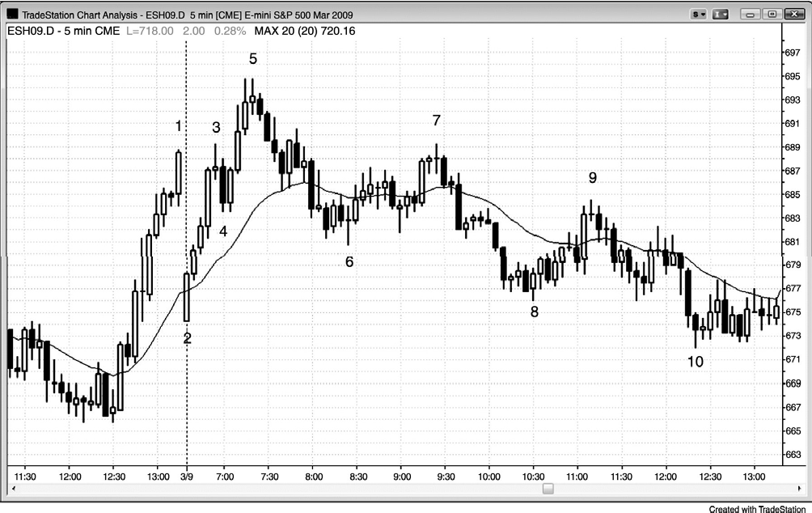
图 22.7 第一个小时之后开始的趋势常常很弱

每当市场在（开盘）1 小时后开始一轮趋势时，便认为它将引出一个趋势型交易区间日，或者类似的交易日，并且在两个方向上寻找刮头皮交易。图 22.7 中，虽然从开盘起出现一波
多头趋势，但是它在棒 5 以一个尖峰和高潮结束，然后向下反转，进入趋势型交易区间空头
趋势。也可把它看作尖峰和通道空头趋势，从棒 5 到棒 6 的运动是空头尖峰，从棒 7 到棒 8
的下跌运动和后面截止棒 10 的三棒突破是额外的尖峰。那条下降通道非常宽，两次突破之后的回撤与先前的波段低点重叠，所以它也是一个空头台阶形态。

这张图表的更深入讨论
图 22.7 中，市场向下跳空至一个更高的低点，可能形成一轮从开盘起的多头趋势。它是在强尖峰收盘后对均线的一次测试，也是对那条强劲的多头通道的失败的向下突破。
一波两条腿上涨运动在棒 5 处的一个最终旗形空头架构处结束。接下来是一个四棒空头
尖峰，它成为结束于棒 6 的较大尖峰的一部分。这一波运动跌破了从开盘起的那一波上涨的多头趋势线，所以一个更低高点可以导致趋势向下反转。

376 COMMON TREND PATTERNS Figure 22.7
一个两条腿更低高点结束于棒 7，提醒交易者们下跌运动可能继续。棒 7 是一个决斗线形态。它与截止棒 6 的楔形空头通道的顶部形成一个双重顶（那条通道开始于棒 5 下方的四
棒空头尖峰之后形成的小型更高高点），是一个楔形空头旗形（第一次上推以棒 6 前一棒为终
点，棒 7 是第三次上推）。
当天剩余时间，市场行为类似于趋势型交易区间空头趋势。截止棒 1 的强劲上涨运动和
截止棒 5 的上涨都是上涨尖峰，在接下来的一两天里可能形成一条多头通道。棒 6、8 和 10
形成一个大型楔形空头旗形，市场接下来可能测试棒 5 高点。也可认为棒 4 是那条空头通道
的一部分。第二天（未给出）实际上在棒 7 高点附近向上跳空开盘，形成一个从开盘起的强劲多头趋势日。

Figure 22.8 TRENDING TRADING RANGE DAYS 377
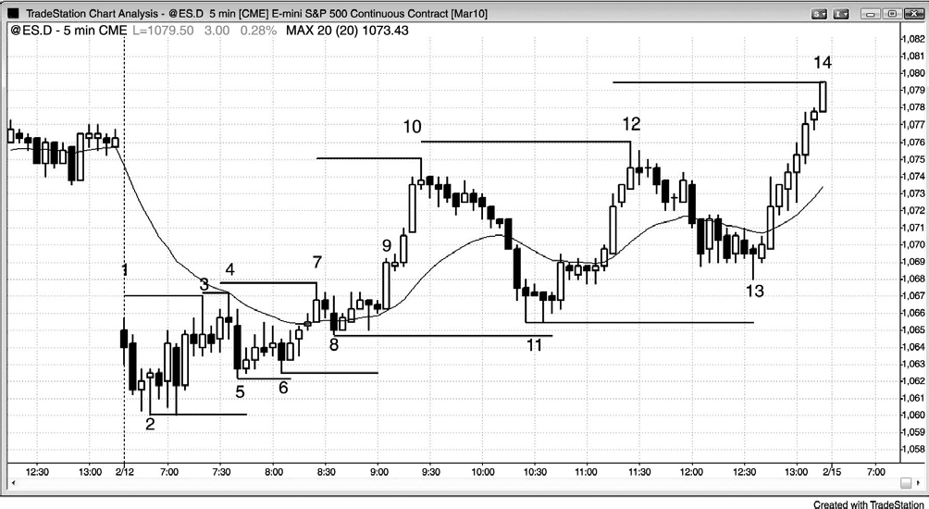
图 22.8 初始交易区间常常预示着另一个交易区间的出现

图 22.8 中，头两个小时的区间约为平均每日区间的一半，这就提醒交易者们可能出现突
破，形成一个更高或更低的交易区间，成为一个趋势型交易区间日。在棒 9 突破前，多头趋
势已然非常明显。注意棒 5 波段低点如何超越棒 2 低点，棒 6 低点如何超越棒 5 低点，以及
棒 8 低点如何超越棒 6 低点。同样的趋势呈现在棒 3、4 和 7 处的波段高点上。尽管在头两个半小时内市场处于一个交易区间内，但波段高点和波段低点都是呈趋势上升的，表明已经有

一轮多头趋势在交易区间内行进。这就提醒交易者们注意突破，果然棒 9 处市场突破。这个
更高的交易区间一直持续到棒 13 处向上反转之后的突破。棒 11 和 13 是突破测试。棒 11 处的双重底跌落到下侧交易区间，但是棒 13 低点测试棒 7，是对下侧交易区间顶部的准确测试。当回撤不能跌至突破点下方时，它是一种多方势强的征兆。

这张图表的更深入讨论
图 22.8 中，市场开盘跌破昨日低点，第一棒是一条空头趋势棒，所以可能形成开盘起的
空头趋势日。但是，棒 1 的上方和下方都有尾线，这就增加了初始交易区间形成的几率。交
易者们应该等待。棒 2 是一个微型双重底，但是两棒都是十字星，所以这不是一个预期强趋
势出现的架构。甚至均线处的棒 4 楔形空头旗形也是一个很弱的架构，因为它是一个六棒交易区间的一部分，而且所有棒线都带有尾线。这就意味着存在不确定性，那是交易区间的标志。交易者可能会在棒 5 后面那条多头内包棒上方买进，但是在那个棒 4 楔形空头旗形之后，市场应该出现二次下跌测试。下跌测试出现在棒 6，与棒 5 形成一个双重底，对于当天低点处的双重底（棒 2 和它后面第四棒），也是一个双重底回撤。等到出现更多多方势强的证据后
买进可能更为安全，比如截止棒 7 的四棒多头上涨尖峰，但是就在棒 2 后面出现了几条很强的多头趋势棒，这足以证明多方势强，可以开始考虑在回撤时做多。那些大型多头趋势棒是买压的征兆，买压正在累积。一旦买压达到某个临界值，多方便取得控制权，市场上涨。

378 COMMON TREND PATTERNS Figure 22.8
在截止棒 7 的那个多头尖峰之后，在棒 8 后面的那条多头内包棒上方形成了突破回撤买
进架构，那也是一个失败低点 2 买进信号。四棒后出现一个高点 2 做多架构，引发了棒 9 强势多头突破。

Figure 22.9 TRENDING TRADING RANGE DAYS 379
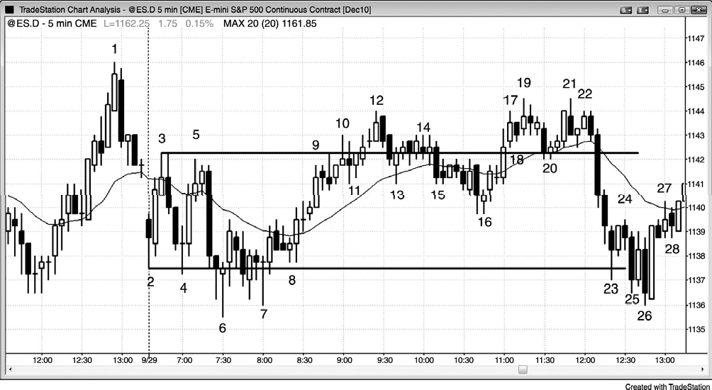
图 22.9 初始交易区间之后可能是交易区间日

仅仅因为头几个小时的区间约为平均每日区间的一半，并不意味着市场将会突破进入趋势型交易区间日。大约三分之一的情况下，对当日高点和低点的突破会令区间增大，如图 22.9所示。市场从棒4和6 处的当日新低向上反转，从棒 3、10、12、19 和 21 处的当日新高向下反转。开盘区间可能结束于从棒 5 开始的向下反转，在那一点处，当日区间约为近日区间的一半。这就提醒交易者市场可能向上或向下突破，然后形成一波测量运动，可能令当日区间加倍。但是，不加考虑地在交易区间突破时入场是一种失败的策略，因为市场总是具有惯性的，大部分从交易区间向趋势或从趋势向交易区间的尝试都会失败。在棒 6 突破至当日一个新的低点后，没有形成很好的空头架构，实际上，三次下推（棒 2、4 和 6）之后的更高低点棒 7 和棒 8 突破回撤都是合理的买进信号，预期市场会测试当日高点。
在突破至一个当日新高后，棒 10 向下反转，但是市场处于一段紧凑的多头通道内，所以
这不是一个很好的空头架构。上行动能不是特别强，所以在棒 11 突破回撤架构买进至多是一
个刮头皮机会。市场以棒 12 处的双棒反转再次反转下跌。交易区间日的二次反转通常较为可靠，至少可以做一笔刮头皮交易。

380 COMMON TREND PATTERNS Figure 22.9
在棒 16 楔形多头旗形之后，市场一路奔跑至一个当日新高，在棒 19 和 21，市场再次失败。一旦向上突破不会成功已经成为明显的事实，市场便再次尝试向相反的方向突破。正如交易区间日常常出现的情况，市场在区间中部收盘。
当交易区间顶部和底部有几种可能性时，无论选择哪一个通常都没有关系，因为没有一致的意见。当寻找可以获利了结的测量运动目标时，一开始使用可能性最小的交易区间，比如棒 2 到棒 3。如果市场在那个区域内没有暂停，那么就寻找下一极较高的可能性，比如棒 3到棒 4，或者棒 3 到棒 6。由于今天以一个交易区间日结束，而不是一个趋势型交易区间日，所以明显的测量运动目标都未达到。但是，每个反转都要归功于以某种测量为基础的电脑算法，虽然有时并不明显，但是几乎总是出现某种类型的测量运动。

Figure 22.10 TRENDING TRADING RANGE DAYS 381
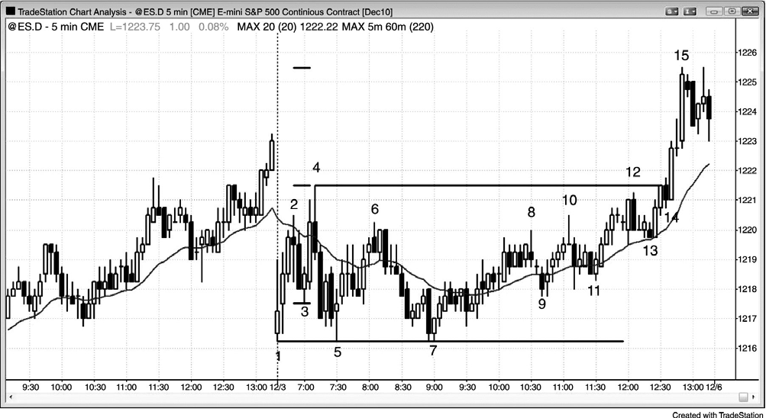
图 22.10 迟到的突破

有时，初始交易区间约为平均每日区间的一半，但是突破到最后一小时才出现。图 22.10中，虽然剩余时间不足以形成一个像样的上侧交易区间，但是一整天中，市场都是一个突破进入趋势型交易区间日的架构。突破前的区间只有 5.25 点，而且在过去的 11 个月中，只有
两天的区间为 5.25 点或更小。意思是说这一年中其他交易日可能在一天中的大部分时间拥有
一个 5.25 的区间，而在收盘前拥有较大的区间，那使得今天也很可能形成迟到的向上或向下

突破。由于市场从棒 7 三重底和三角形开始一直处于上升趋势中，而且棒 9 和棒 12 之间的多
头趋势棒占大多数，所以表现出买压，很可能出现向上突破。交易者们可能会在棒 14 向上突
破当日高点棒 4 时，在棒 14 强势突破棒收盘后，以及在棒 14 上方买进。
从棒 3 到棒 4 的初始空头尖峰产生一波测量运动，到达当日高点。交易者们永远不知道多方将在哪个可能的测量运动目标获利了结，但是最好警惕那种可能性，于是你能够在市场快速上涨时获利了结，而不是在下跌几点后获利了结。市场可能已经在根据棒 1 低点到棒 2高点，或者从棒 5 低点到棒 4、6、10 或 12 高点的测量运动目标处形成顶部。

P382
（空白）

P383

第 23 章 开盘起趋势和小幅回撤趋势
开盘起趋势日的主要特征：

- 多头趋势日的低点和空头趋势日的高点在头天前几棒内形成。
- 如果当日开盘区间小于近日平均每日区间的 25%，那么可能是多头趋势日的一个双重底，或者空头趋势日的一个双重顶（如果开盘区间约为平均每日区间的 50%，那么更可能出现突破，引出一个趋势型交易区间日）。
- 当日开盘可能是一个持续很多棒的强势尖峰，也可能是一个小型开盘区间。
- 如果市场从第一棒左右就表现出趋势，而且初始尖峰持续三棒或更多棒，那么在第一个回撤入场通常是不错的选择，至少可以做一笔刮头皮交易。
- 如果开盘出现一个很强的尖峰，持续很多棒，波幅为很多点，那么那一天通常会成为一个尖峰和通道趋势日。
- 大型缺口开盘常常引起从开盘起的一个趋势日，趋势可能向任一方向行进。当出现一个大型上涨缺口，开盘起趋势形成时，那一天大约 60%的时间里会成为一个多头趋势日，40%的时间里会形成一个空头趋势日。反过来对于下跌开盘缺口也是正确的。缺口越大，当天就越可能成为一个趋势日，趋势就越可能在缺口方向上形成。
- 开盘起趋势日具有紧迫感，从开始便很确定，通常是最强的趋势，回撤幅度最小。
- 20 缺口棒和均线缺口棒架构在趋势后期出现。

384 COMMON TREND PATTERNS
- 最强类型的开盘起趋势日和最强类型的趋势是这样的：开盘区间很小，然后趋势在一整天中都在持续前进，只有很小的回撤。这是一种小回撤趋势日。举例说明，电子迷你中的回撤可能只有 10 到 12 个跳动（平均每日区间的 10%到 30%）。在那种情况下，在最后一两个小时内通常会出现一个较大的回撤，幅度约为早期回撤的 150%到 200%，然后趋势恢复，进入收盘。
- 对于经验丰富的交易者来说，波段架构很可能有 70%或更高的几率有效，虽然初学者从未看到那样的确定性。很多信号棒看起来很糟糕，就像引起所有强劲趋势的信号棒一样。大部分架构看起来只有 50%或更低的成功率。这使得交易者们不选择交易，迫

使他们追逐市场，或者完全错过趋势。
- 常常有很多反向趋势棒，那是反向压力的征兆，那使得初学者们寻找反转而非顺势交易。举例说明，在一轮多头趋势中，将有很多空头趋势棒和很多双棒和三棒空头尖峰。初学者们在那些位置重复做空并亏损。尖峰演变为看起来很弱的多头旗形，令初学者们失去买进的信心。他们刚刚退出亏损的空头交易，在情绪上不准备再次冒险亏损，尤其是在看起来不强的架构上。每个看起来不好的多头旗形都是成功的，接下来是另一个看起来很好却失败的空头架构。
- 趋势常常处于相对紧凑的通道内，回撤常常回来击中盈亏平衡止损，把交易者们套出场外。在多头趋势中，交易者们需要把他们的止损跟踪调整至波段低点下方，在空头趋势中，交易者们需要把他们的止损跟踪调整至波段高点上方。如果他们太急切地把止损调至盈亏平衡点，那么他们将被止损踢出。

因为差不多全部小幅回撤日都是开盘起趋势日，所以应该认为它们是一种强势变种。开盘起趋势日通常是最强形式的趋势形态，但是它出现的几率大约只有 20%。也就是说在第一棒上方买进或第一棒下方做空，预期那是一轮强趋势的开始，是一种低胜率交易。第一个小时内的反转要常见得多，见第三本书中的讨论。当出现大型开盘缺口时，第一棒成为当日高点或低点的几率可能为 50%或更高，前提是第一棒是任一方向上的一条强趋势棒。50%左右的时间里，当日高点或低点大约在前 5 棒之内形成。但是在大约 90%的交易日里，它形成于开盘区间之内，开盘区间可能持续一两个小时。任何类型的趋势日都可能形成从开盘起的趋势。在一个开盘起趋势日中，市场在第一棒或头几棒形态一个极点，然后一天都在做趋势运动，常常收盘于反向极点或反向极点附近。头 30 分钟左右可能出现小型交易区间，然后是一个突破，但是当日开盘通常非常靠近当日一个极点（多头趋势中的低点或空头趋势中的高点）。这些交易日常常以大型缺口开盘，然后市场在任一方向继续形成一轮趋势。换言之，大型下跌缺口可能引发开盘起多头趋势日或开盘起空头趋势日。如果这种架构形成于强磁力位——比如趋势通道线（举例说明，形成一个楔形反转架构）处，或者如果它是反转形态的一部分——比如从昨日收盘最终旗形的反转，那么更为可靠。

TREND FROM THE OPEN AND SMALL PULLBACK TRENDS 385
这种类型的趋势可能非常强，可能会延续到第二天的头一两个小时，所以第二天开盘后，交易者们应该准备在回撤时顺势入场。回撤常常非常强，让交易者们怀疑市场是否正在反转，但它通常只是更高时间框架上的一个两条腿调整，比如回撤至 15 分钟均线。但是，大部分交

易者发现交易时只分析一张图表要简单一些，在回撤的终点处，总会形成一个 5 分钟架构。当开盘起趋势日正在发展时，一天中的回撤常常非常小。当这种情况发生时，这是一种
小回撤趋势日。这是最强的一种趋势日，一个月中只会出现一到两次。这些趋势日中大约有三分之二会在太平洋标准时间上午 11:00 之后形成一个较大回撤。那个回撤的幅度常常约等于第一个小时趋势开始以来最大回撤的两倍。趋势方向上一两条相对较长的强趋势棒常常会预示着那种回撤的出现，不过它们代表着高潮耗尽。以一个小幅回撤多头趋势日为例，最大回撤是 9 个跳动，市场一直处于上升通道内。如果有时在太平洋标准时间上午 11:00 和中午之间市场连续出现两条相对较长的多头趋势棒，突破至一个新高，那么那一波运动很可能是一个耗尽型买进高潮，而不是一条新腿形的起点。高潮行为将在第三本书中进行更深入地讨论，但是当一轮趋势已经行进了较长时间，然后又不同寻常地进一步变强时，通常表明那一波运动的终点已到，大约持续 10 棒左右的一波两条腿回撤即将开始。经验丰富的交易者们预期出现3到5 点回撤，他们将退出多头。有人甚至会在第二条多头趋势棒的收盘价或高点上方 1 两个跳动处做空，预期出现回撤。他们可能等待下一棒收盘，如果它的收盘价位于中点附近，那么他们可能在那一棒收盘后做空。如果它是一条空头反转棒，那么他们可能会在它的低点下方做空。如果他们在一条空头反转棒下方入场，那么他们的保护性止损将设在它的高点上方，但是，如果他们是在那条多头棒的收盘价或市价入场，那么他们可能使用 3 点或
- 点的止损，然后在市场走高的过程中逐步加仓。即使他们的预期错误，市场没有下跌几个点，但是也很可能进入一段交易区间，他们应该能够在最后一小时离场，获得小幅利润。
可能恰在趋势开始前的第一小时内出现略大的回撤，但是只有趋势开始后的回撤是重要的。观察它们的幅度，如果它们的幅度都非常小，而且随后一个回撤的幅度与第一个大致相同或较小，那么当天是一个强趋势日。举例说明，在平均每日区间约为 12 点的电子迷你中，一轮多头趋势中的回撤可能都只有两三点。多方希望出现较大的回撤，以便以较低的风险做多。在等待而未得到想要的回撤时，他们开始在市价或小幅回撤建立小型头寸。这种小型买进在一天中不断拉动市场上升。空方一直没有看到很棒的做空机会，于是他们决定在较弱的架构上做空较小的头寸。没有坚持到底，他们被迫回补，这种买进为市场的缓慢上升做出了贡献。动能交易者们看到那轮趋势，他们也在一天中一直买进。那种趋势通常会持续一整天，只有小幅回撤，但是由于多方一天中不断买进小型头寸，所以他们不断在恐慌中追逐市场上涨。另外，因为空方从未重仓做空，所以没有很强的空头回补。结果是虽然当天是一个趋势日，但是波幅并不大，多方并未赚到暴利，尽管他们是在强趋势的正确一方。

386 COMMON TREND PATTERNS
太平洋标准时间上午 7:00 的一份报告常常会引起一条反转棒、一条突破棒，或者一条大型外包棒，成为一轮强趋势的起点，而那轮强趋势可能持续一整天。但是，对于报告，电脑拥有巨大的优势。它们立即接收到它们能够处理的报告数据，然后制定决策并下单。所有这一切都发生在 1 秒之内，相对于交易者们来说，这给予它们巨大的优势。当电脑拥有巨大的优势时，交易者们处于不利地位，所以最好不在报告发布时刻入场。电脑通常会在一两棒内显示出总在场内交易是什么，否则它们会形成一个很强的反转架构。然后交易者们将拥有他们一方的胜率，能够准备在合适的方向入场。导致趋势开始的强势棒并不总是在报告时出现，可能在报告前后几棒形成。如果它在报告时出现，交易者们就有充足的时间准备应对它的出现，一旦总在场内头寸变得清晰，他们就立即入场。
有时，在一段持续 30 分钟的小型区间之后，在太平洋标准时间上午 7:00 左右出现对开盘的测试，通常对应着一份报告。虽然它出现在一个小型交易区间内，但是突破区间的趋势比趋势型交易区间日要强劲得多；它等同于开盘起趋势日，应该认为是开盘起趋势日的一个变种。
甚至最好的形态仍然会在 40%的时间里与你的预期相悖。如果市场没有在第三棒或第四棒暂停，那么它可能已经运动得太远太快，这增加了市场反转而非趋势的几率。
一天最初的几棒里，每天都是作为一个开盘起趋势日开始的。一旦有一棒超越前一棒高点，那一天就是一个开盘起多头趋势日，至少在那一时刻是。相反地，如果市场跌破第一棒低点，那么就是一个开盘起空头趋势日。大多数交易日，那种运动通常不会持续很长时间便出现反转，那一天演变为其他类型的交易日。但是，当对前一棒的突破增长为一个较大的尖峰时，形成开盘起强趋势日的几率便显著增加，交易者们应该把当天作为一个强趋势日来交易。

TREND FROM THE OPEN AND SMALL PULLBACK TRENDS 387
如果市场在没有回撤的情况下趋势运动了 4 棒或更多棒，或者甚至是两条大型趋势棒，那么应该把那一波运动看作是一个很强的尖峰。尖峰期间，多空双方都认为只应发生极少的交易，所以市场需要迅速向另一价位运动。当尖峰在最初几棒内开始时，那个交易日便是一个开盘起趋势日。在当天剩余时间内，市场可能保持这样的走势，但有时市场会很快反转，向另一方向突破。结果产生一轮反向趋势，比如尖峰和通道趋势日或趋势型交易区间日，或者只是一个交易区间日。像任意一个强势尖峰一样，早期买进的多头将在某个点处部分获利，形成一个小幅回撤（正如之前在关于趋势的部分所讨论过的）。错过那波运动的其他多头将在

回撤时积极买进，希望加仓的多头也是如此。多头将使用限价单在前一棒低点或低点下方买进，希望当前棒线将跌破前一棒，允许他们在更低的价位买进。别的多头则会使用止损单在那条回撤棒高点上方买进（一个高点 1 买进信号）。
尖峰之后市场通常会形成三种走势中的一种。第一种，市场可能已经运动得太远太快，正在经历耗尽型高潮行为。举例说明，如果接下来出现类似内包棒或小型楔形旗形的的暂停或回撤，那么这可能成为一个最终旗形，在小幅突破后引起一个反转，那个反转可能持续几小时。第二种情况，市场可能在紧凑的交易区间内横盘前行数小时，然后趋势恢复，进入收盘，结果形成一个趋势恢复日。在持续不断的5到 10 棒尖峰之后，这种小型的横盘运动非常常见。第三种情况最为常见，当尖峰幅度没有大到成为耗尽形态时，会形成一条趋势通道，那一天成为一个尖峰和通道趋势日。
在第一条强劲腿形之后的第一个回撤入场，只是预期强势运动测试极点的交易。大多数强势运动至少拥有两条腿，所以在第一个回撤入场拥有最好的几率引出一笔获利交易。在开盘起趋势日，如果你错过了最初的入场，那么这种入场尤其重要。在强劲的趋势中，第一个回撤并不总是很清晰，因为趋势常常出现两三条横盘棒，而没有突破有意义的趋势线，所以实际上没有明显得构成一个回撤。但是，尽管没有折返，价格没有出现实际的回拉，但暂停就是一种横盘调整，是回撤的一个变种。
在这些非常强的趋势日内交易时，最难的一点是趋势在形成时看起来并不特别强。通常没有给人印象深刻的尖峰，也没有简单而高几率的向均线的回撤。相反地，市场在每几棒之后便出现回撤，而且包含大量的反向趋势棒。它常常处于一条看起来很弱的通道内。初学者们未能看到的是，回撤都是小幅回撤，市场从未返回均线，价格持续缓慢远离开盘价。经验丰富的交易者们把所有这一切看作多头趋势非常强的征兆，这给了他们做波段交易的信心。他们正确地知道，虽然那些棒线看起来是一条弱势通道的一部分，所以应该产生低胜率架构，但是当它们出现在小幅回撤多头趋势日内时，它们形成的是高胜率波段架构。开盘起趋势日内的所有回撤都是很棒的顺势入场，尽管它们几乎总是看起来很弱。交易者可以继续自信地顺势入场，甚至是在回撤最后突破一条有意义的趋势线后。在一轮强劲的多头趋势中，准备在前一棒的低点买进，或者在它的低点下方一两个跳动处买进，或者使用止损单在高点 1 和
高点 2 架构上方 1 个跳动处买进。观察自趋势开始后的回撤幅度。举例说明，在小幅回撤多
头趋势中，如果过去几小时内的最大回撤只有 8 个跳动，那么就使用限价单在当日高点下方 5到7 个跳动处买进。在很强的空头趋势中，交易者们的做法刚好相反，会在前一棒的高点或它上方一两个跳动处做空，在低点 1 和低点 2 信号棒下方 1 个跳动处使用止损单做空，在幅度约等于平均棒线长度的反弹处做空。

388 COMMON TREND PATTERNS
市场具有惯性，首次尝试结束趋势通道失败。一旦趋势线已被突破，而且已经出现较大的回撤，那么趋势的第一条腿很可能已经结束。即便那时，对趋势线的首次突破也有很高的几率形成一个顺势入场，引出趋势中的第二条趋势腿和一个新的极点。
回撤常常包含很弱的信号棒，而且有很多逆势趋势棒。举例说明，在一轮强多头趋势中，大部分买进信号棒可能都是短小的空头趋势棒或十字星棒，而且这些入场棒中可能有几条是具有小型实体的外包上涨棒。它们常常出现在两三条连续的空头趋势棒或空头微型通道之后。这种恒定的卖压使很多交易者去寻找卖出信号，把它们套出多头趋势。卖出信号一直看起来都不是很强，但是交易者们至少还在卖出，因为它们看起来比买进信号好，而且他们希望交易。他们看到差不多每个买进信号之后都有一个回撤，市场折返并击中盈亏平衡止损，于是他们认为那是多头趋势疲弱的征兆。他们看到市场处于多头趋势中，并且希望做多，但是却想不出如何去做，因为他们认为每个买进信号看起来都很糟糕。回撤幅度太小，架构太弱。另外，因为这种交易日一月只出现一两次，所以他们已适应于其他类型的交易日，卖压通常引出可交易的空头架构，于是他们继续在看起来不怎么正确的卖出架构做空。它们看起来不正确，因为它们是多头旗形的起点，而不是反转的起点。然而，当经验丰富的交易者们看到回撤幅度很小、一直未能跌破均线、拥有很多空头趋势棒和弱势买进信号的多头趋势时，他们明白当前市场中正在发生什么。他们看到交易者们被套出多头，被愚弄着去不断寻找顶部，他们知道这轮多头趋势会特别强。经验丰富的交易者们知道，太多交易者的操作与应该的操作相反，将会被迫退出亏损的多头头寸，追逐市场上涨。这产生了一股持续不断的向上的拉力，很多交易者希望买进却没有买进，经验丰富的交易者们持续买进，当日获利颇丰。

TREND FROM THE OPEN AND SMALL PULLBACK TRENDS 389
在这些交易日中，市场通常处于相对紧凑的通道内，如果交易者们准备做波段交易，那么他们不应过早地把止损移至盈亏平衡点。当趋势处于紧凑通道内时，在到达一个新的趋势极点前，市场通常会向入场价位折返，无经验的、焦虑不安的交易者将错误地让自己被套出一波强劲趋势。举例说明，如果有一轮强劲的多头趋势，那么市场常常会在5到 10 棒内向位于信号棒高点的入场价位折返，而且常常会下探一两个跳动。这可能会令初学者们感到紧张。他们拥有足够的利润做刮头皮交易，但由于那一天是一个趋势日，所以他们希望把交易波段化，以赚取更多利润。现在，一个小时之后，市场返回入场价位。他们担心了一小时，因为市场没有在入场价位上方上升多少，现在他们担心自己的赢利交易转变为亏损交易。他们不

能再忍受这种痛苦而离场，获得小幅利润，甚至是亏损。几棒之后，他们不安起来，因为市场现在创出了一个新的高点，他们却站在场外观望，被套出了一笔很棒的交易，等待在下次回撤买进。仅在市场回撤至信号棒高点区域，然后反弹至一个新高后，他们才应该把保护性止损调至最近的波段低点下方。趋势一般拥有呈趋势变化的高点和低点，所以一旦多头趋势创出一个新高，交易者们就会把他们的保护性止损上调至最近的波段低点下方。因为他们预期出现趋势变化的低点，所以他们希望下个回撤不会跌破上一个回撤。如果市场开始进入交易区间，回撤将跌破先前的更高低点，那么他们将调整至交易区间型交易（在第二本书中讨论）。
如果有一个开盘缺口，幅度不止几个跳动，而且第一棒是一条很强的趋势棒（小尾线，尺寸不错的棒线），在任一方向突破时交易通常都是不错的选择。每天的第一棒都是开盘多头趋势日和开盘空头趋势日的一条信号棒，具体是哪一种，要取决于棒线的突破方向。如果你入场后保护性止损在下一棒被击中，那么就要考虑反转做波段交易，因为市场接下来运动的跳动数通常大于你在首笔交易亏损的跳动数，市场总有可能发展成为开盘起趋势日。
即使没有开盘缺口，如果第一棒是一条趋势棒，它就是一个很好的交易架构；但是，如果存在缺口，那么成功率就比较高，因为市场更为过度，任何运动一般都会更强。

390 COMMON TREND PATTERNS Figure 23.1
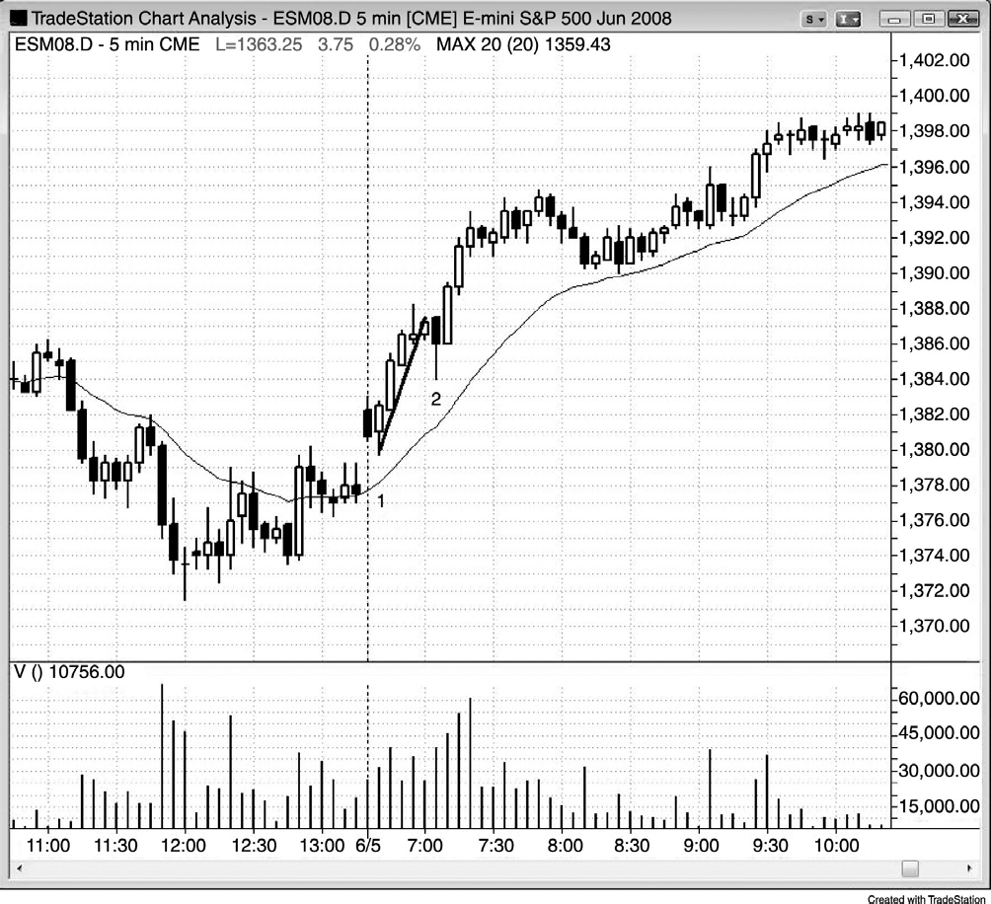
图 23.1 在强趋势中的第一个回撤买进

图 23.1 中，市场从开盘形成一轮多头趋势，棒 2 向下突破趋势线，是第一个回撤。交易
者们在它的高点上方 1 个跳动处使用止损单买进，尽管它是一条很弱的信号棒（空头收盘，
但至少收盘于中点之上）。激进的多头在棒 2 前一棒低点使用限价单买进，预期出现一个失败的微型通道突破和更高的价格。
在当天第一棒下方做空是合理的，但有些激进，因为它是一条空头趋势棒，而且存在上涨缺口，与均线和昨日收盘价之间都存在空间。但是，昨天最后一小时以几条强多头趋势棒结束，那是一种买压的征兆。当存在疑虑时，尤其是在开盘时，最好等待更多信息，或者等到一方被套。这个初始空头架构的问题在于，大多数交易者不能快速改变他们的思维定式，

然后在棒 2 上方反转做多。他们将被套出；大多数人会等待在第一个回撤上方买进，那个入场将令他们损失几个点的利润。

Figure 23.1 TREND FROM THE OPEN AND SMALL PULLBACK TRENDS 391
（本页内容移至上页）

392 COMMON TREND PATTERNS Figure 23.2
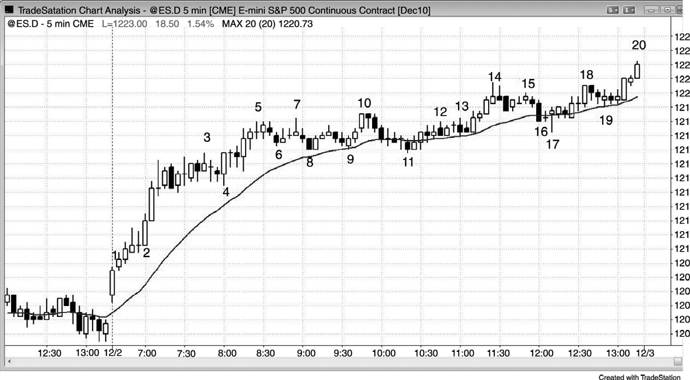
图 23.2 小幅回撤多头趋势日

开盘起趋势日是最强的一种趋势日，而小幅回撤日是最强的一种开盘起趋势日。开盘起趋势日大约一周出现一两次，但是小幅回撤日（见图 23.2）一月只出现一两次。电子迷你的平均每日区间约为 12 点，但是截止棒 9，当日的最大回撤只有 9 个跳动。截止棒 11 的回撤
只有 11 个跳动。聪明的多头看到这一点，所以使用限价单买进，或许是在最近高点下方 6 到
- 点处。他们的初始止损可能为几个点。在下跌至棒 17 的那波运动中，市场设法形成一个
较大的回撤，但是未能驱动市场下跌超过 14 个跳动。多头把棒 14 前面的大型多头趋势棒看作一个可能的买进高潮，很多人退出多头。突然暴涨之后很可能跟着一个回撤，所以是在一个非常好的价位离场的好机会，这种机会很可能非常短暂。其他经验丰富的交易者们将在那一棒收盘后、棒 14 收盘后，以及下一棒收盘后做空，因为它们拥有上尾线，那是卖压的征兆。
这些交易者们预期出现续约 10 棒左右的两条腿回撤，几乎可以肯定地是对均线的测试，因为

市场已经在棒9和 11 测试过它。在小幅回撤趋势日，市场通常会在太平洋标准时间上午 11:00之后的某个时间出现一个回撤，其幅度大约为当日最大回撤的两倍。

Figure 23.2 TREND FROM THE OPEN AND SMALL PULLBACK TRENDS 393
棒 9 上方有一个 20 缺口棒多头架构，多头在棒 8、9、11、13、17 和 19 均线测试处买进。
一整天均未出现很强的卖出信号，但是激进的空头可能会在棒 14 后面的那条内包棒下方刮头皮。但是，大多数交易者准备在回撤买进，而不是在新高做空，因为这是一个如此强劲的多头趋势日。
市场从棒 2 开始形成一个强劲的多头上涨尖峰，然后在当天剩余时间里是一条多头通道。
交易者们在棒 2 或者在后面那条很强的多头趋势棒变成了总在场内多头。那条通道基本上一段略微向上倾斜的紧凑交易区间，价格只有小幅上涨，在小幅回撤日常常是那样。当日高点只比上午 8:25 的高点棒 5 高出 4 个点。像所有强趋势一样，大部分买进信号棒看起来都很糟糕。这使得多头不买，把他们套出场外，结果不得不追逐市场上涨。它也阻止了空头的离场，把他们套入越来越大的亏损交易中。还出现很多空头趋势棒和空头尖峰。这种卖压令初学者去寻找反转架构，而不是选择买进信号。经验丰富的、不受情绪影响的交易者们知道，在只有小幅回撤的趋势日中，看起来不好的买进信号棒和空头趋势棒都是多头趋势非常强的征兆。虽然架构很弱，但是他们确保自己买进。他们在棒 2 向上突破十字星高点 1 信号棒后买进。
他们还在棒 4 向上反转进入一条外包棒时买进，那是在它与 7 棒之前的一条多头反转棒形成
一个双重底之后。他们在超越棒 8 和它后面的多头棒的高点 2 买进，那形成一个双棒反转。
棒 9 是多头趋势日内的一个三角形（棒 6 和棒 8 是头两次下推），所以是一个多头旗形买
进架构。他们在棒 11 空头趋势棒上方买进，因为它是一个对棒 8 和棒 9 双重底的一个向下的
失败的单跳动突破，棒 11 收盘于均线下方。它还是从截止棒 10 的对三角形的突破开始的回撤。在这一点处，市场处于交易区间内，所以大多数多头将在向下突破时离场。他们知道，大多数突破尝试都会失败，而且多头趋势中的大多数交易区间都是多头旗形，最终市场会向上突破区间顶部。大部分多头要么在棒 10 后面的空头棒下方退出多头，要么把最近的多头尖
峰的底部作为他们的保护性止损。比如他们可能把自己的止损设在棒 4 下方或 3 棒前形成的
那条外包上涨棒下方 1 个跳动处。
通常，当出现一条空头微型通道时，比如从棒 10 到棒 11 的微型通道，最好是在突破回撤时买进，但是当趋势强劲时存在一种紧迫感，聪明交易者们不愿等待完美架构，因为他们不想冒险错过那波运动。他们还会在棒 13 后面那条空头棒上方买进，尽管它拥有一个空头实
体。那是一个高点 2 买进架构（高点 1 是棒 12 后面的那条多头棒）和一个二次突破回撤买进

架构，突破指的是对从棒 10 开始的那条空头微型通道的向上突破（高点 1 是第一个架构）。
当棒 17 成为一条外包上涨棒时，他们再次买进，尽管它前面是一条大型空头趋势棒和一条小
型十字星棒。均线继续限制了所有下跌。他们在棒 17 多头十字星上方买进，而且在棒 17 后
面那条多头棒上方买进。他们在棒 19 后面那条空头棒上方买进，因为它是均线处的又一个小型高点 2。它是一条空头棒，第一条下跌腿由棒 18 后面的两条空头棒构成。别的交易者会使用止损单在棒 19 上方买进，因为它是强多头趋势中向均线的回撤中的一条多头棒。

394 COMMON TREND PATTERNS Figure 23.2
在一天的大部分时间里，市场都在尝试向下反转，击中多头的止损，并且把初学者套进亏损的空头交易，但是却持续不断地形成更高的高点和低点，开盘于当日低点附近，收盘于当日高点附近。买进架构都看起来是低胜率架构，这就把没有经验的多头套出场外。但是，经验丰富的交易者们知道正在发生什么，一天中不断在每个迅速的下跌处买进。他们认识到，虽然多头架构看起来很糟糕，但是趋势非常强劲，所以胜率比看起来要高得多。

Figure 23.3 TREND FROM THE OPEN AND SMALL PULLBACK TRENDS 395
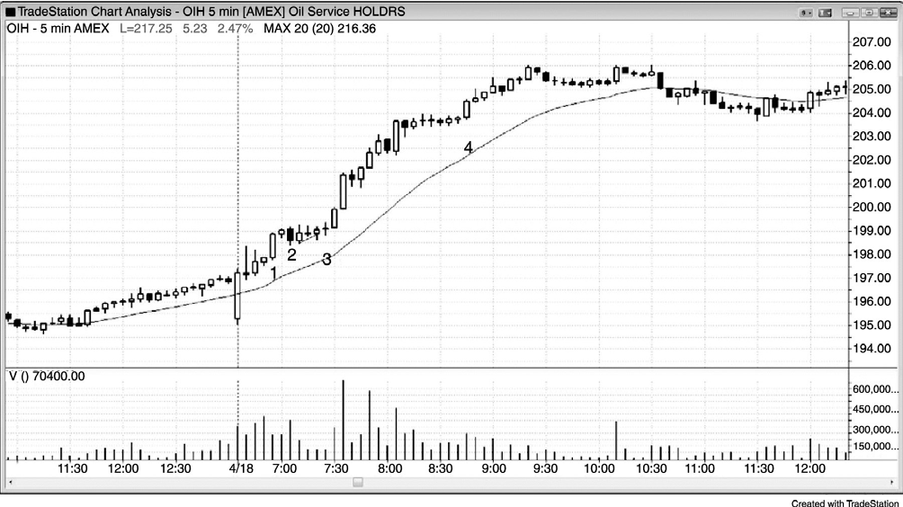
图 23.3 小幅回撤日是最强类型的趋势日

当出现一轮开盘起趋势，而且所有回撤幅度都小于近期平均每日区间的 20%到 30%时，那一天便一个小幅回撤日，是最强类型的趋势日。当天晚些时候，通常会出现一次回撤，它的

幅度约比先前回撤大 150%到 200%，那就是 OIH 中出现的情况（见图 23.3）。任何的横盘运动都是一个暂停和一种回撤，也是一个买进架构。棒 1 处的 ii 突破是一个不错的入场，棒 3 是对两条腿横盘调整的突破，也是一个很好的入场。最后一个是棒 4 处紧凑交易区间的突破。所有这些入场都应看作第一条上涨腿的一部分而不是第一次回撤，回撤出现在第一条腿之后，形成第二条腿。比较少见的情况下，市场看起来没有回撤，交易者们被迫在每个短暂的横盘暂停突破后入场。实际上，在这样强的交易日中，在任意点处你只能在市价买进，相信即使出现反转，市场也很可能将在回撤得非常远之前形成另一个高点（译注：这一句不大明白）。很多交易者在多头和空头趋势棒收盘后买进，在前一棒低点或低点下方买进。

396 COMMON TREND PATTERNS Figure 23.4
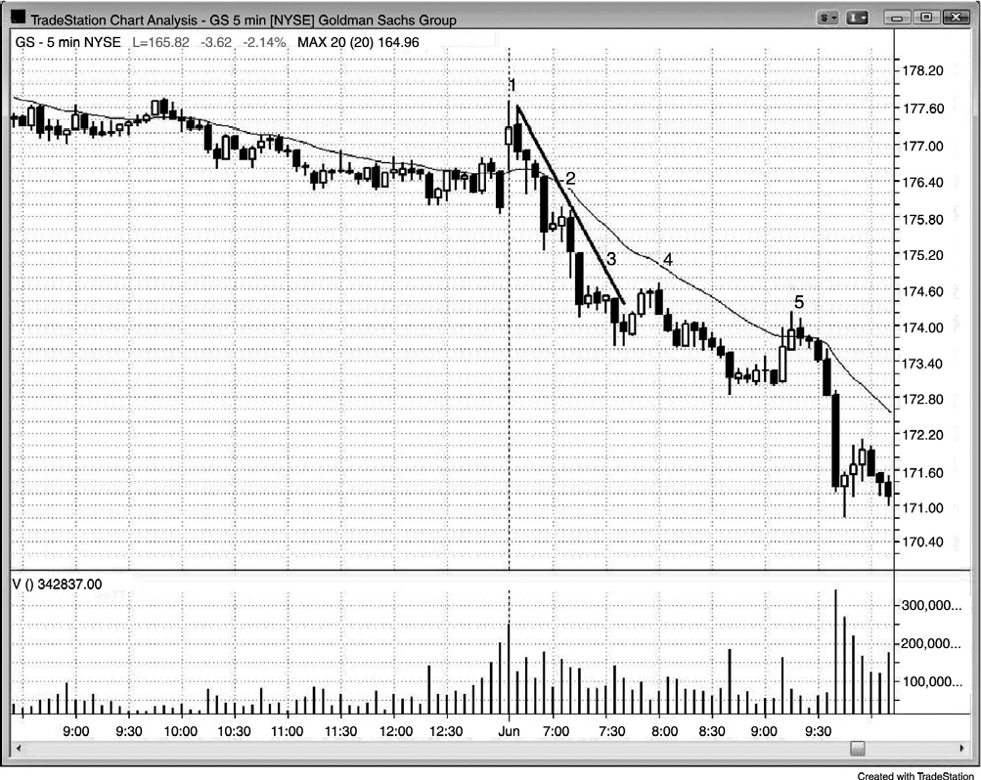
图 23.4 第一个趋势线突破通常失败

在强劲的趋势中，决定哪个回撤是第一个重要回撤，常常很难做到。如果那样的话，你的交易获利的几率将会非常高，因为一个不清晰的回撤意味着逆势交易者非常弱。图 23.4 中，

棒2和3 是微型回撤，并未突破有意义的趋势线。第一个突破趋势线的回撤是棒 4。第一个趋势线突破之后很可能形成另一条趋势腿，所以是一个极好的入场（比如在棒 4 空头趋势棒下方做空）。今天是一个小幅回撤型开盘起空头趋势日。

Figure 23.5 TREND FROM THE OPEN AND SMALL PULLBACK TRENDS 397
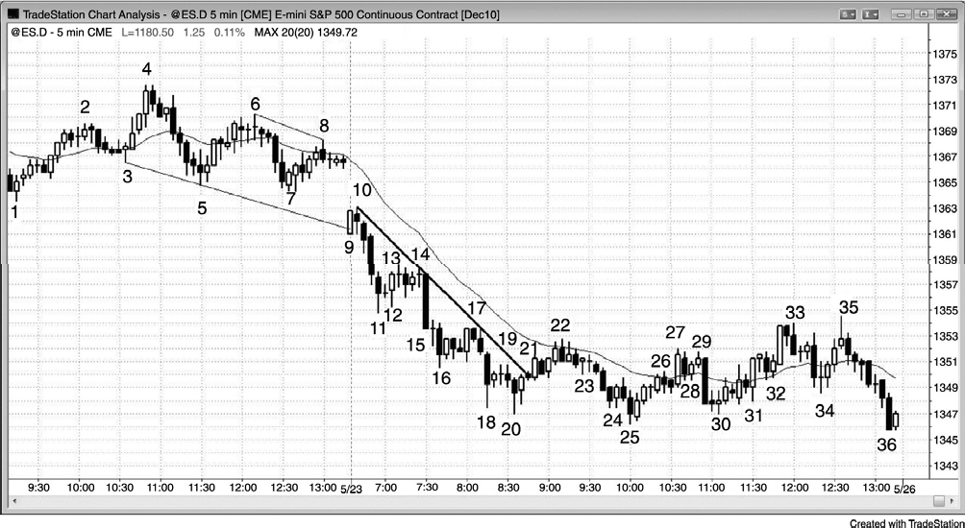
图 23.5 强劲的第一棒可能把交易者套进错误的方向

有时，一天中的第一棒可能把交易者们套进错误的方向，然后那一天成为反方向上的一个强趋势日。图 23.5 中，市场开盘向下跳空，跌破昨日低点，突破了昨日后半天形成的一个大型交易区间（一个头肩顶空头旗形）。今天第一棒，棒 9，是一条多头趋势棒，它通常会引起部分的缺口回补，甚至是多头趋势。很多交易者在它的高点上方 1 个跳动处利用止损单做多。但是，市场在两棒后跌破了它的低点，把那些多头套在场内。那条多头趋势棒把多头套在场内，把空头套在场外，因为交易者们假定它的强势是市场打算回补缺口的征兆，当天可能成为一个多头趋势日。市场试图从对昨日交易区间的向下突破和对趋势通道线的向下突破处向上反转。在开盘时你必须非常灵活，认为一分钟前你相信的相反情况随时可能发生。你希望能够尽早看出正在发生什么，于是你可以尽可能早地入场。市场尝试向上反转至趋势通道线上方，失败了，这种双棒突破回撤可能引起某种类型的下跌测量运动。如果当天成为一个趋势日，而且你错过了最早的入场，那么你有机会在一天中任意时间入场。

398 COMMON TREND PATTERNS Figure 23.5
棒 10 提供了一个极好的做空机会，是在棒 9 多头趋势棒低点下方 1 个跳动处，因为这个位置是那些被套多头离场的价位，将会驱动市场下跌。另外，任何潜在的买家将会等待更多的价格行为，所以市场中只有卖家，使得它成为一个高胜率空头架构。在那个空头旗形的做空行为，使得早期被套入场的多头认为市场正在形成底部。
截止棒 11 收盘，交易者们自信地认为市场处于总在场内空头状态，而棒 11 是对之前向
下突破的确认。很多交易者对在棒 11 之前的那条空头突破棒的收盘价处入场的总在场内交易非常自信。
尽管做了大量的反转尝试，市场还是在低点收盘。这是一个很好的例子，它说明了当你看到开盘起强趋势日时，至少把部分交易波段化的重要性。如果你真的做多，那么就不得不强迫自己在退出多头后回到空头一方，因为你不希望完全错过一轮巨大的空头趋势，而只是抓住一笔很小的多头交易。

这张图表的更深入讨论
图 23.5 中，棒 12 是一条很强的多头反转棒，但是它基本上与前两棒重合，所以它是一个小型交易区间的一部分，并不是一条反转棒，尽管外观上看起来是。反转棒必须要放在背景中研判，当它们与先前棒线的重叠太多时，它们只是小型交易区间的一部分，在空头趋势内的交易区间上方买进，是一种失败的策略。聪明交易者们的做法恰好相反。他们使用限价单在前一棒的高点或高点上方做空，即便那一棒拥有一个很强的多头实体。
棒 13 是一个低点 2 空头架构，但是那条信号棒是一个小型十字星。十字星是一种较弱的信号棒，弱势架构常常意味着市场还未准备突破。但是，在这样强劲的空头趋势中，你可以以任何理由做空，只是需要使用一个较宽的止损。你还可以在棒 12 或棒 11 低点下方做空。在强劲的空头趋势中，你可以在棒线的低点下方和波段低点下方卖出，并且预期获得利润。棒 14 是在失败的低点 2 后尝试向上反转，所以是第三次上推。棒 11 后面的十字星是第
一次上推，棒 12 是第二次上推。空头旗形中的第三次上推产生一个楔形空头旗形，所以在它的低点下方做空是合理的选择。
这个棒 14 失败的低点 2 买进架构，显示出交易者可能做的最坏的一种操作，那就是在空头旗形中的弱势棒上方买进，寻求一笔刮头皮交易的利润。你不仅会输掉那笔刮头皮交易，而且你的思维定式会将你限定为一个买家。你将不会在思想上准备好在那个空头旗形突破时做空，它有着高得多的成功率，而且很可能产生一笔波段交易，而不仅仅只是一笔刮头皮交
易。棒 15 突破棒是一条很强的空头趋势棒，表明空方控制市场。当出现这样强的空头突破时，

通常至少会再形成两条下跌腿，表现为空头通道的形式，那附加的两条腿常常形成一个楔形空头旗形。这通常会引起一个两条腿调整，比如在这里，市场在棒 22 上涨至均线。

Figure 23.5 TREND FROM THE OPEN AND SMALL PULLBACK TRENDS 399
棒 22 是均线处的一条空头反转棒，是一个低点 2 空头架构。它也是一个 20 缺口棒空头
架构和一个楔形空头旗形，其中截止棒 19 的上推是那个楔形中的第三条上涨腿。
在棒 25 处的双棒反转，市场跌至一个新的空头低点。它也是从单棒最终旗形开始的一个
向上反转，是正在形成的交易区间底部的一个低点 2 买进信号。
棒 27 是一条很强的多头趋势棒，市场尝试向上突破，但是却与棒 22 形成一个双重顶空头旗形。
当市场从小型棒 29 更低高点和均线缺口棒空头架构向下反转时，棒 28 处的 ii 形态成为一个最终旗形。
棒 30 是一个两条腿更高低点，是对空头低点的测试。
那波空头反弹在棒 35 处以一个楔形空头旗形结束，其中棒 27 和 33 是头两次上推。更高高点会把多头套入，把空头套出，但是思维敏捷的交易者们已经为空头日恢复做好准备，他们注意到棒 35 是如何错过棒 11 下方空头交易的盈亏平衡止损的。这就意味着最强的空头正
在重新确立自己在市场中位置。他们在棒 15 空头尖峰上接管市场；他们正站在边线上等待测试，然后他们突然出现，驱动市场下跌，进入收盘。

400 COMMON TREND PATTERNS Figure 23.6
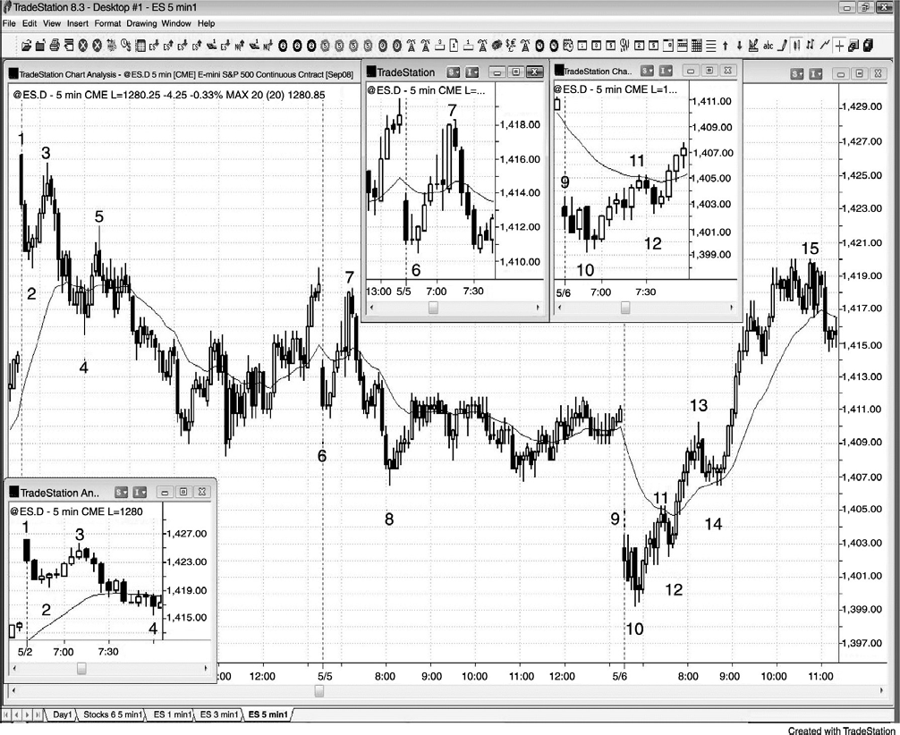
图 23.6 缺口可能引起趋势下跌或上涨

这里，图 23.6 中有三个连续的开盘缺口，但是结果不同，尽管每天的第一棒都是一条空
头趋势棒。棒 1 和棒 9 也是日线图上的缺口开盘。
棒 1 没有上尾线，下尾线很短，是一条大型空头趋势棒，是大型上涨缺口开盘日内一个很好的空头架构。它后面是一条很强的空头入场棒。如果当天第一棒是一条强趋势棒（见插图），通常会形态坚持到底运动，当头两棒很强时，向上的反转尝试通常成为一个更低的高点，比如在这里。具有很强卖压的大型上涨缺口成了一个开盘起空头趋势日。截止棒 3 的一波快速上涨测试开盘价，但是这个失败的开盘反转结果成为一个更低高点或一个双重顶，然后是一波很长的下跌运动。

Figure 23.6 TREND FROM THE OPEN AND SMALL PULLBACK TRENDS 401
棒 2 是尝试从对昨日高点的向上突破开始形成一个突破回撤，但是空方太强，上涨在棒
- 失败。
棒 6 后面第二棒是一条很强的多头反转棒，是开盘时一条空头趋势棒向下突破前一天最
后两小时内形成的多头通道后的一个开盘反转。多头通道是空头旗形，棒 6 后面第二棒形成的那条多头反转棒，是尝试令那个空头旗形的突破失败。这里在当天第一棒下方做空是风险很高的，尽管它是一条空头趋势棒，因为那一棒与昨日收盘前的交易区间处于同一价位处，在交易区间底部做空通常是一种失败的策略，尤其是在没有明确方向的市场中（交易区间）。
截止棒 7 的那一波快速反弹测试前一天收盘价，形成一个更低的高点或一个双重顶。空头信号棒使它成为一个很好的空头架构。当多头获利了结时，回撤发生。为什么交易者们会在趋势很强时获利了结呢？因为无论趋势多么强，它都可能出现深幅回撤，允许交易者们在好得多的价位再次入场，有时趋势可能反转。如果他们没有至少部分获利，那么他们将看着自己的大笔利润消失，甚至反转成为亏损交易。
棒 9 向下跳空至昨日低点下方，形成一条空头趋势棒，但是它的尾线很长，表明交易者们在那一棒收盘时买进。第二棒是收盘于低点的一条空头趋势棒，表明空方很强，但接下来是一条很强的多头趋势棒，形成一个反转。虽然多头交易并未触发，但这再次表明空方缺乏紧迫感。当缺口这样大时，每个人都知道市场行为过度，如果没有马上出现坚持到底运动，那么市场将会快速反转，脱离这种极端状态。
棒 10 是一条大型空头趋势棒，所以是一个卖出高潮。下一棒是一条内包棒，这产生一种突破状态。如果没有马上出现坚持到底的卖出行为，那么空方就会积极地开始买回他们的空头，准备在更高价位卖出，多头将会买进，希望市场到达当日低点。市场已经在一条大型空头通道内行进了几天，现在是在通道的底部，所以它很可能向上反转，同时不大可能向下跌穿那条空头通道的底部，并形成一轮更陡的空头趋势。通道线并未画出，但是空头趋势线是在棒 1 和棒 7 高点上方，空头趋势通道线是一条最佳拟合线，可以沿着棒 4 和棒 8 低点画出。
多方还会在多头趋势棒上方买进，比如在棒 10 前那条多头趋势棒上方，以及棒 10 后面第二
棒形成的那条多头趋势棒上方。他们还会在棒 12 后面那条小型内包棒上方买进，因为那将是一个失败的低点 2。因为这可能是从当日低点和一个两日多头旗形（空头通道是多头旗形）的底部向上反转，所以这是一个很好的买进架构。

402 COMMON TREND PATTERNS Figure 23.7
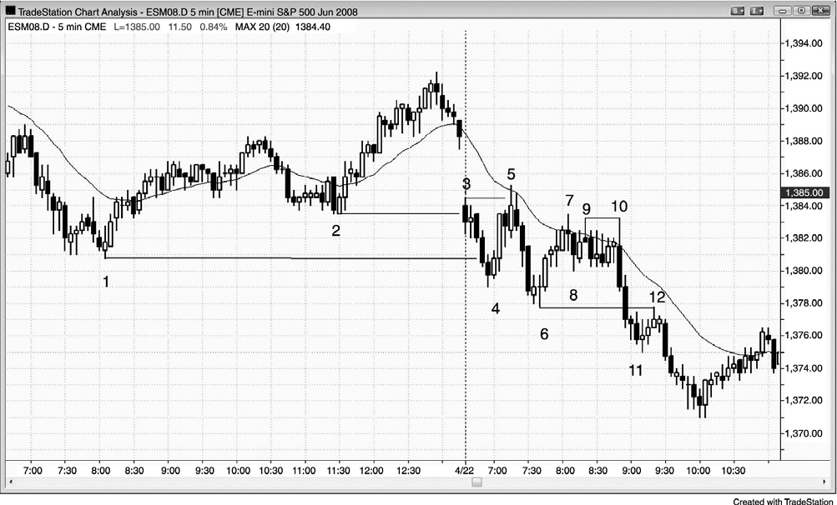
图 23.7 缺口日第一棒常常指向趋势方向

图 23.7 中，市场以一个中等规模的下跌缺口开盘，它可能靠近当日高点或低点。棒 3 是第一棒，它是一条空头趋势棒，可能是一轮开盘起空头趋势的起点。市场未能反转昨日波段低点棒 2，所以它很可能测试昨日下一个支撑位，即棒 1 处的昨日低点。交易者会在棒 3 低
点下方 1 个跳动处下单做空。一旦市场跌破昨日低点，它就很可能尝试再次向上反转，至少
是短暂的反转，于是交易者会使用止损单在第一条很好的信号棒上方 1 个跳动处做多。虽然
有些交易者会在棒 4 上方买进，但它是一条空头趋势棒，收盘于中点之下。等到下一棒收盘，看它是否形成一个更好的架构，将是更为安全的做法。那一棒拥有长度适中的多头实体，它与棒 4 形成一个双棒反转。入场点在它的高点上方。一般而言，在多头趋势棒上方买进总会好一些，尤其是做逆势交易时。
如果买单未被执行，而且下一棒形成一个更低的低点，那么交易者们将会尝试在它的高点上方买进，因为他们会寻找一个对昨日低点的失败的向下突破，以形成一个开盘反转。但是，如果市场在没有形成很好的买进架构的情况下进一步下跌，那么交易者们只应做空，直到市场上涨突破一条趋势线。

Figure 23.7 TREND FROM THE OPEN AND SMALL PULLBACK TRENDS 403
市场形成一个小型的两条腿反弹，向均线靠近，并且超越了当日高点，在均线处形成一个双重顶空头旗形。向上突破棒 4 反转架构的那条大型多头趋势棒之后跟着一条空头棒，它是一种糟糕的坚持到底，是市场可能形成交易区间而非多头趋势的一个信号。市场在交易区间内继续，直到中午。截止那一点，区间幅度约为平均每日区间的一半。这就提醒交易者们可能出现突破，令区间近似加倍，形成一个趋势型交易区间日。突破以一个强下跌尖峰开始，那个下跌尖峰的起点是棒 10。虽然没有给出，但那一天结束于一个强势反转，像其他趋势型交易区间日常常出现的情况一样，市场收盘回到开始于棒 7 的紧凑交易区间内。紧凑交易区间是磁力区，倾向于把回撤拉回。

404 COMMON TREND PATTERNS Figure 23.8
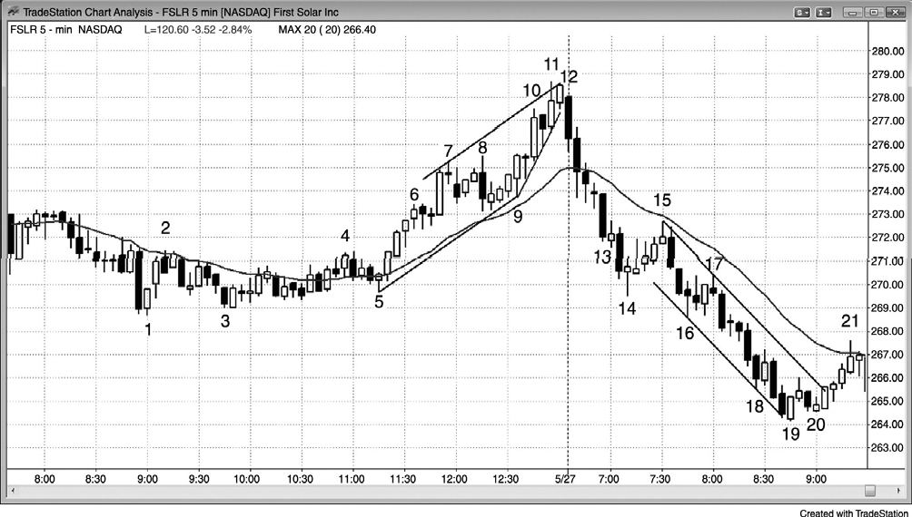
图 23.8 当日最高跳动开盘

有时，开盘起趋势日会在当日最高跳动开盘。图 23.8 中，棒 12 是当日第一棒，它开盘于最高跳动，向下突破昨日收盘楔形。大多数交易者不会灵敏到在昨日收盘前的那条内包棒下方卖出，但是在第一棒收盘后卖出一个小型头寸是合理的。如果你错过了第一个入场，那么可以观察 1 分钟图表，寻找小幅回撤（会有很多）做空，或者干脆等待 5 分钟架构。当出现一轮开盘起趋势时，在第一个回撤卖出是一种高胜率交易，尽管很难做到，因为在这个例子中，你是在一波大型下跌运动的低点附近卖出。棒 15 是第一个回撤空头架构的信号棒，它

也是一个回撤，刚好在均线下方向下反转。空头急切入场，他们正在均线下方卖出，而不是等待市场实际触及均线。有些交易者害怕在 5 条具有多头实体的棒线之后做空，但是那些棒
线的实体很小，而且这是强空头尖峰之后的第一个回撤，所以是一个可靠的低点 1 空头架构。
它还是对均线的测试，并且与棒 13 高点形成一个双重顶空头旗形。
当天成为一个尖峰和通道型空头趋势日，空头通道开始于棒 15，并且又从棒 17 开始，到棒 19 结束。市场向上反弹进入收盘，并未在低点收盘。

Figure 23.8 TREND FROM THE OPEN AND SMALL PULLBACK TRENDS 405
这张图表的更深入讨论
图 23.8 中还存在其他尖峰和通道行为，就像大多数交易日一样。棒 12 和它的后一棒形
成一个尖峰，棒 13 和棒 14 的前一棒形成一个尖峰，截止棒 14 的整个下跌运动也是一个尖峰。棒 15 后面的两棒形成另一个尖峰，接下来是一条通道，开始于棒 17 低点 2，结束于棒 19。
棒 16 也是从对棒 14 和棒 1 的向下突破的一个突破回撤。它还近似成为对昨日低点的向下突破，类似于从实际突破开始的一个回撤（差不多）。空方做空的迫切性阻止第一个回撤到达均线。他们担心市场可能不会触及均线，所以在接近均线时便重仓做空，以至于市场一直没有到达均线目标。当回撤刚好在均线下方向下反转时，空方非常激进，有一种紧迫感。他们非常急切地做空，甚至是在相对较低的价位，所以接下来市场很可能下跌。
棒 19 是一个上涨尖峰，一条上涨通道开始于棒 20 更高低点。棒 20 的后一棒也是一个尖
峰，结束于图上最后一棒棒 21 处的三棒通道。
昨天也有尖峰和通道行为，比如截止棒 2 的上涨尖峰，以及从棒 3 或棒 5 开始的通道。
从棒 5 到棒 6 的那波运动是另一个尖峰，棒 7 前一棒也是一个尖峰。两个尖峰的通道都是从
棒 8 低点开始。从棒 5 到棒 7 的整个上涨运动，可能是较高时间框架图表上的一个尖峰。
昨日收盘前的多头通道向上刺穿了趋势通道线，那条线是利用从棒 5 到棒 9 的多头趋势
线的平行线绘制的。一旦市场在当日第一棒棒 12 反转进入通道，它最低限度很可能刺穿那条通道的底部。下个目标是一波下跌测量运动，使用那条通道的竖直高度测量，那个目标之后的目标是昨日开始的那条通道的底部，即棒 8 低点。因为截止棒 11 的上涨运动为楔形，而且
市场向下测试了楔形起点，所以下个下跌目标是一波下跌测量运动。使用楔形的高度（棒 11
高点减去棒 8 低点），从那个楔形底部棒 8 减去那个高度。这个目标在棒 17 下方的下跌运动期间被超越。
棒 19 是从一个对空头趋势通道线（与棒 15 到棒 17 的趋势线平行）的二次突破开始的向
上反转，所以很可能形成两条上涨腿。棒 18 试图从一个对趋势通道线的微小刺穿处向上反转，

但是市场一直未能超越那个双棒反转的高点，所以没有出现多头入场。
重要的是认识到，虽然昨天以一个楔形顶结束，但仍然是以很强的多头趋势进入收盘。这使得初学者们在今天开盘寻找额外的上涨，并且拒绝正在形成的反转。时刻准备好市场可能向与看起来相反的方向运动，因为它在 40%的时间里会那样。

406 COMMON TREND PATTERNS Figure 23.9
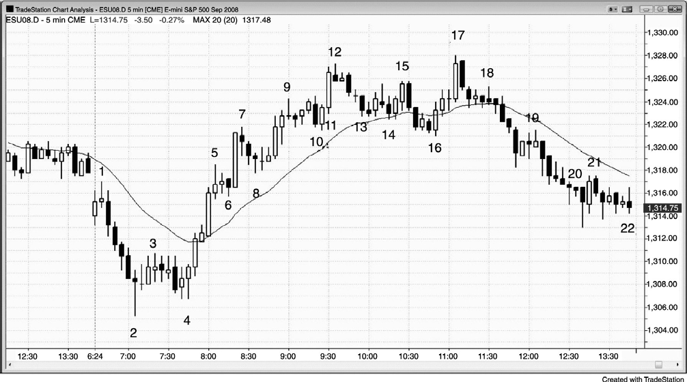
图 23.9 开盘起趋势之后的反转

并非所有开盘起趋势日都会在初始趋势方向上产生很强的趋势日。图 23.9 中，当天以一个开盘起空头趋势开始。市场向下跳空，跌破昨日低点，但是然后回撤，几乎把缺口全部回补，棒 1 成为一个突破回撤空头架构。市场下跌 5 棒，形成棒 3 下方的第一个回撤空头架构，但是接下来进入一段紧凑的交易区间，而没有立即触发空头交易。虽然可能做一笔刮头皮交易，但是市场在棒 4 处的一个更高低点向上反转。

这张图表的更深入讨论
图 23.9 中，棒 1 是一个突破回撤空头架构，出现在向下突破昨日收盘交易区间之后。截
止棒 2 的第一个下跌幅度约 12 点，近似等于近期平均每日区间。一旦市场向上反转超越开盘高点，并且向上突破，那么很可能形成一波上涨测量运动。有时，市场会形成一波上涨测量运动，涨幅等于当日开盘价到当日低点的距离，然后收盘回到开盘价附近，在日线图上形成

一个十字星日。别的时间里，上涨测量运动的幅度约等于整个初始下跌腿形的高度。当日高点棒 17 比那个测量运动目标低了 3 个跳动。那个超越开盘区间的向上反转在日线图上形成一条很长的下尾线。市场从一个大型开盘区间形成一波上涨测量运动后，当向下反转时，它常常会跌回开盘区间，并且在那个区间的中部收盘，比如在这个例子中。

Figure 23.9 TREND FROM THE OPEN AND SMALL PULLBACK TRENDS 407
从棒 4 到棒 5 的上涨尖峰也是一个很好的测量运动基准，但是这里没有形成（以此为基
准的测量运动）。相反地，市场比腿 1=腿 2 运动高出了 1 个跳动，其中腿 1 是从棒 4 到棒 5，
腿 2 是从棒 6 低点到到当日高点棒 7。进入收盘的下跌也是对上涨尖峰之后那条多头通道底
部棒 6 的测试。
从棒 15 开始的双棒下跌尖峰是一个回撤，在棒 17 形成一个更高的高点，是那条空头通道的起点。有时，下跌尖峰之后的回撤可能形成一个更高高点，但是当形成更高高点时，回撤之后通常出现另一个下跌尖峰。这里，棒 17 之后的那条大型空头内包棒是一个下跌尖峰，
从棒 18 开始的下跌运动形成另一个下跌尖峰，其中那条大型空头趋势棒最具影响力。截止棒
- 的三棒下跌也是一个空头尖峰，所以可能对最后形成的抛盘有一些影响。当市场开始形成很多空头趋势棒时，它是在累积卖压，最终常常能够压倒多头，比如在这个例子中。

408 COMMON TREND PATTERNS Figure 23.10
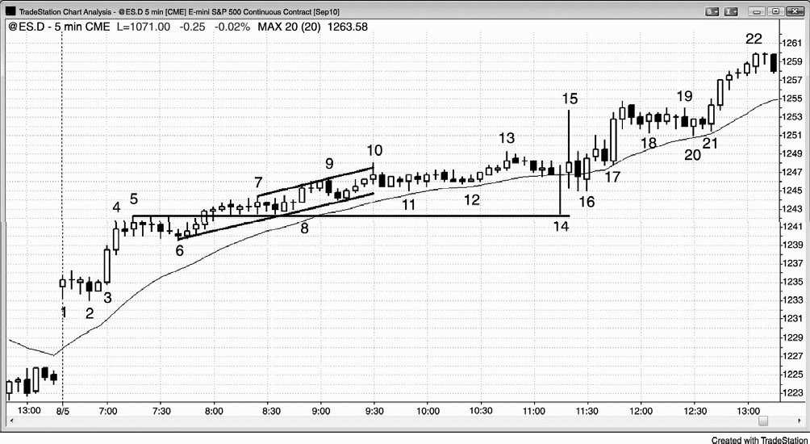
图 23.10 强趋势拥有弱架构

图 23.10 所示为一个开盘起多头趋势日，但是为什么最好的趋势却如此难以交易呢？因为大部分顺势入场看起来很弱，而且有很多小型回撤，把交易者们套出场外。这些回撤中没有一个会击中一个两点资金止损，两点资金止损通常是强趋势中最好的止损。有那么多小型的横盘棒，前一棒低点下方的价格行为止损常常会被击中，所以依靠原来的两点止损就更有意义。当趋势强劲时，你需要尽可能地去做多。强劲、持续的趋势，常常是由很多带尾线的小型棒线构成，棒线之间存在大量重叠，但是回撤都非常小，差不多都是横盘暂停。
市场以一个大型上涨缺口开盘，几率偏向于形成一个上涨趋势日或下跌趋势日，而且像这样的较大缺口很可能引发一轮多头趋势。因为头几棒中没有明显的卖压，所以可能形成一轮开盘起多头趋势，所以交易者们必须准备做多。市场在一整天中都在平静的向上运动，因为机构有买单要执行，而且他们是在一天中分批执行，因为他们担心回撤可能不会到来，他们需要买进。他们的不断买进妨碍了明显回撤的形成。他们不会一次买进，因为那可能引发一个耗尽型买进高潮，以及一个远低于买入价的明显反转。另外，随着市场上涨，他们在一天中还不断收到额外的买单，因为投资者们变得更有信心。

Figure 23.10 TREND FROM THE OPEN AND SMALL PULLBACK TRENDS 409
这张图表的更深入讨论
在如图 23.10 所示的强劲趋势中，你可以随时以任意理由买进。在回撤棒上方买进较为可靠，但是你也可以使用限价单在前一棒低点或低点下方买进。在棒线下方做空是失败者的策略。如果你寻找空头架构，那么仅应在棒线高点上方或者在强势多头趋势棒收盘价做空。当趋势如此强劲时，大部分交易者不应做空，因为做空可能会分散注意力，结果错过买进架构，而那些买进架构是强趋势中的波段交易，所以比刮头皮更赚钱。
棒 3 是一个双棒上涨的第一棒，在上升通道开始前，市场在一条紧凑的交易区间内横盘整理。在一天当中，非常强劲的趋势一般会产生几个反转形态，但是它们不知怎么就是看起来不正确。但是，它们经常会把空头套入空头交易，认为小型棒线意味着低风险，但是在四五次小额亏损后，他们的损失就难以弥补了。你不应仅因为风险较低就交易。你还需要考虑成功率和利润目标。
空头把棒 5、7 和 9 看作一个三推形态，即一个楔形的变种，然后他们把棒 7、9 和 10 看作另一个楔形。当从楔形开始的调整为横盘而不是下跌时，你应该得出结论，趋势非常强劲；停止寻找反转，只做顺势交易。
棒 14 对应着一份联邦公开市场委员会（FOMC）报告，市场迅速下跌，但是在并未跌破棒
- 高点的情况下就立即向上反转。
进入收盘，出现几个双棒多头尖峰（棒 16、17 和 21 是每个双棒尖峰中的第一棒）。
像这样的强趋势一天中会形成几个反转，但是那些架构一直看起来不正确，而且它们几乎总是失败。在棒 9 结束的那个楔形，处于一条紧凑的多头通道内，那条通道几乎全部是由多头趋势棒构成的。市场已经有两个多小时的时间没有击中均线。那里存在买家的几率很高，所以做空不会有什么收获。棒 10 向上突破趋势通道线，但它拥有一个多头实体。另外，通道非常紧凑，先前没有表现出空方的力量。你仅能在二次信号做空，而且仅在先前表现出空方力量的前提下，比如向均线的 5 棒或 10 棒回撤。如果没有那些信号，任何空头交易都是把赌
注押在市场一天中都不会做的事情上。全天最大的回撤只有 9 个跳动。如果你在一棒下方做
空，那么你的入场点大约在它的下方 5 个跳动处，你需要市场再下跌 5 个跳动，你才能赚到
- 点的刮头皮利润。由于市场已经多次尝试回撤，而且跌幅均未超过 9 个跳动，所以你的空
头交易是胜率非常低的交易。仅当胜率为 60%或更高时，你才可以冒 6 个或 7 个跳动的风险
去刮取 1 点的利润，所以在这种情况下你不能做空。你可能认为截止棒 12 的那波运动突破了
多头趋势线，所以在棒 13 更高高点做空是可以接受的，但是市场仍然没有回撤至均线，均线
仍在下方 6 个跳动处，那里肯定有买家存在。另外，棒 13 是第五条连续的多头棒，表明多方

力量太强，不能做空。

410 COMMON TREND PATTERNS Figure 23.10
在大多数强趋势日，在太平洋标准时间上午 11:00 到正午之间，通常会出现一个迅猛而短暂的反转，把弱势多头震仓出局，把迫切希望弥补先前损失的多头套进场内。它总是被归功于某个新闻事件，但实际上并不相关。重要的是它通常为那些没有被下跌尖峰吓倒的交易者们制造了一个买进机会。
今天，在上午 11:15 有一个 FOMC 报告。当那个报告出来时，棒 14 暂时形成一条空头趋势棒，具有很大的空头实体。如果你在那一棒收盘前做空，认为市场将因报告而大幅下跌，那么你就忽略了一条非常重要的规则：你应该等到那一棒收盘，因为在进入那一棒 4 分钟时看起来是一条大型空头趋势棒，在那一棒收盘时可能成为一条十字星棒，甚至是一条多头反转棒。
棒 16 是一个更高的低点，出现在从棒 14 底部到棒 15 顶部的上涨之后，接下来便是棒
17 突破回撤多头架构。所有尖峰都应看作是尖峰、高潮和突破，所以开始于棒 16 的那个双
棒尖峰是一个突破，棒 17 是回撤入场。
棒 19 是一个双重顶空头旗形，但是先前没有很强的下跌尖峰，所以在棒 17 上涨尖峰之后，市场更可能只是做横盘整理。
棒 20 是一条多头反转棒和一个高点 2 多头，棒 21，入场棒后面的那一棒，低于入场棒，
把多头套出。但是，由于从棒 20 开始的上涨运动只上涨了一个跳动，所以保护性止损是在棒
20 信号棒下方，不应过早地把它调紧。强趋势日常常会欺骗交易者过早地退出多头并且做空。空方不得不买回他们的空头头寸，那就增加了买压，至少在一两棒内，空方不会再度做空。他们刚刚亏损，在准备再次做空前需要恢复。另外，刚刚被套出场外的多头将会追逐市场上涨，增加了买压。

Figure 23.11 TREND FROM THE OPEN AND SMALL PULLBACK TRENDS 411
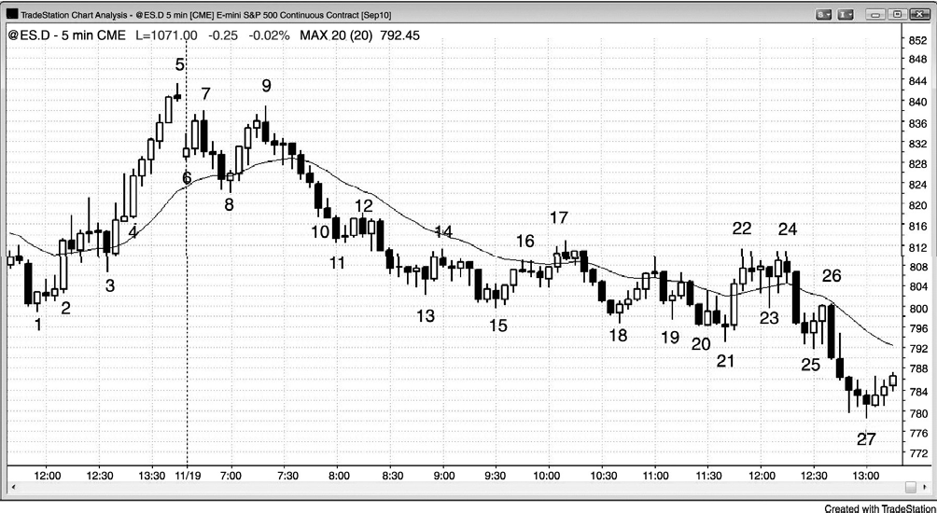
图 23.11 强空头日内的双重顶

在强趋势开始前，开盘起趋势可能形成双重底或双重底。图 23.11 中，棒 7 试图形成一
轮开盘起空头趋势，但是高点在上午 7:00 报告时被测试，那是经常发生的现象。虽然市场形
成一段截止棒 9 的小型交易区间，但是你总是不得不考虑市场只是在等待报告，然后才释放出自己的力量。
开盘区间小于近日区间的三分之一，这就把市场置于突破状态。在第一棒之后，一旦出现一个下跌尖峰和一个上涨尖峰（一个向下反转，然后一个向上反转），一些交易者就会在突破时入场，预期区间会加倍。在市场跌破棒 7 双棒反转后，棒 7 向下反转成为一个波段高点。
在市场向上运动超越棒 8 后，棒 8 成为一个波段低点和一个向上反转。这些交易者们在棒 7
尖峰顶端上方 1 个跳动处设置买进止损单，在棒 8 尖峰底部下方 1 个跳动处设置卖出止损单。
一旦买单在棒 9 向上超越棒 7 高点的过程中被执行，那么他们就把棒 8 下方的卖出止损单的
规模加倍。当第二张订单被执行时，即在跌破棒 8 的下跌运动中，他们的多头被止损踢出，于是反转做空。对于这种架构，这是传统的交易方法，但是如果更积极一些，结果通常会更好。对于交易者们来说，一种更好的方法就是在棒 7 双棒反转下方做空，并且部分刮头皮退出，然后把保护性止损调紧。接下来，他们会在均线处的高点2棒8 处反转做多。他们可以部分刮头皮退出，然后调紧止损。他们可以在外包下跌空头棒棒 9 下方反转做空，因为市场
中存在被套的多头突破交易者，而且市场正在与棒 7 一起形成一个双重顶空头旗形。他们可

以部分刮头皮退出，调紧自己的止损，把交易波段化，直到出现明确的买进信号；如果没有出现买进信号，那么他们就持有空头进入收盘。如果他们真的在棒 15、18 或 21 低点买进，那么在获利了结时，他们不得不反转做空。如果他们未能那样做，那么他们应该继续持有空头，或者在那些微型买进信号离场，准备在反弹时做空。

412 COMMON TREND PATTERNS Figure 23.11
虽然当天以一个小型交易区间开始，一些交易者可能把这称为趋势型交易区间日或空头趋势恢复日，但是当回撤幅度这样小时，你就知道自己面对的是非常强的空头趋势。在那样的情况下，最好确保在一天中的大部分时间或全部时间都在做空。把它看作一个趋势型交易区间日，将令你做多，并且常常错过做空机会。从棒 15 开始的回撤，幅度大约为从棒 9 开始的趋势中的早期回撤的两倍。那天不是一个典型的小幅回撤趋势日，因为小幅回撤趋势日通常直到当天晚些时候才会出现较大回撤，比如太平洋标准时间上午 11:00 之后，但是今天仍然是一个很强的空头趋势日。

这张图表的更深入讨论
图 23.11 中，棒 11、13 和 15 形成一个楔形，但由于市场已经有大约 20 棒没有触及均线，而且那条空头通道相当紧凑，所以这很可能引起对均线的测试，到时空方将积极做空。多方有能力产生两条上涨腿，到棒 17 结束，棒 17 是一条均线缺口棒。空头趋势中的第一条均线缺口棒，常常在出现较大的向上调整前引出最后一条下跌腿。
由于截止均线缺口棒的上涨腿几乎总是会突破重要的空头趋势线，所以对空头低点的更高低点或更低低点型测试，通常会引出一段延长的向上调整，甚至是反转。市场在棒 18 尝试
向上反转，在结束于棒 21 的小型楔形再次尝试向上反转。市场形成一个很强的双棒上涨尖峰，
至棒 22 结束，把多头套入，空头套出，但是经验丰富的交易者们知道，在趋势日中，太平洋
标准时间上午 11 点之后，市场常常会出现一波很强的逆势运动，他们将准备在那波运动失败
后做空，比如棒 24 处的小型双重顶。有一条空头内包棒可作为信号棒，棒 22 和 24 双重顶与
棒 17 一起形成一个较大的双重顶空头旗形。截止棒 25 的下跌尖峰之后是两条很强的多头趋
势棒，形成棒 26 突破回撤空头架构，预期市场下跌进入收盘。棒 25 处的反转尝试是一个扩张三角形底部的信号棒，在那个三角形中，棒 18、21 和 25 是三个低点。相反地，底部失败，棒 26 成为突破回撤空头入场棒。失败的楔形常常引发一波下跌测量运动，进入收盘的下跌向那个目标靠近。

Figure 23.11 TREND FROM THE OPEN AND SMALL PULLBACK TRENDS 413
这使得当天成为趋势恢复型空头趋势，其中有一段截止棒 13 的初始空头下跌趋势，然后
是一段交易区间，持续了几个小时后至棒 24 结束，然后是另一条空头腿，进入收盘。

P414
（空白）

P415

第 24 章 反转日
反转日的主要特征：

- 市场向一个方向做趋势运动，然后向相反方向做趋势运动，进入收盘。
- 大多数是作为趋势型交易区间日开始的。
- 如果反转是在最后几个小时开始，而且很强，那么通常将在第二天或接下来的几天有坚持到底运动。

一些最强的趋势是从一天的午盘或收盘开始的。有时，它们起源于交易区间突破或高潮趋势反转，通常被归功于某个新闻事件，但这并不重要。在这两种情况下，市场都可能进入逃逸型趋势状态，趋势持续不断，只有微小的回撤。形成大型趋势棒，几乎没有重叠，而且尾线基本上都很短。这是一种突破和一种清晰的总在场内反转。你必须快速入场，尽管新趋势看起来是高潮和过度行为（它是的，但很可能继续变得更加过度！），并且把大部分头寸波段化。你应该在这些突破尖峰积极地交易，确保你至少拥有一个小型头寸，因为那种运动可能走得非常远。强尖峰交易将在第二本书中关于突破的部分详细讨论，反转将在第三本书中详细讨论。
在其他时间里，市场做趋势运动，然后开始一个回撤，但是那个回撤却不停地延长，成为一条反向趋势通道。在通道开始前，几乎总是至少出现一个逆势尖峰，所以每当你看到一个拥有很强的逆势尖峰的回撤时，就要注意趋势可能正在反转。举例说明，如果市场在头一两个小时出现一波很强的抛盘，你认为可能出现一波向均线的两条腿上涨，但是那个回撤是以一条相当强的多头趋势棒开始的，那么就一定要考虑到这种可能性：那一棒可能是引起一条持续多头通道的一个多头尖峰，而不是引出一个小型的空头旗形。在一天的交易结束前，那个回撤可能变得比它前面的突破趋势还要大，在日线图上，那一天就成为一个多头反转日。如果你及早辨识出这种行为，那么就应该把自己的交易限制为只买进，因为当你绝望地希望从第一个小时开始的空头趋势恢复时，你会在空头交易上赔钱。这些交易日中有很多可以划分为其他类型的趋势日，而且它们是常见的趋势型交易区间日。实际上，大多数反转日都是从趋势型交易区间日开始的。反过来，对于开盘起空头趋势（译注：疑为多头趋势）反转进入持续的空头通道，也是正确的。

416 COMMON TREND PATTERNS
（本页内容移至上页）

Figure 24.1 REVERSAL DAY 417
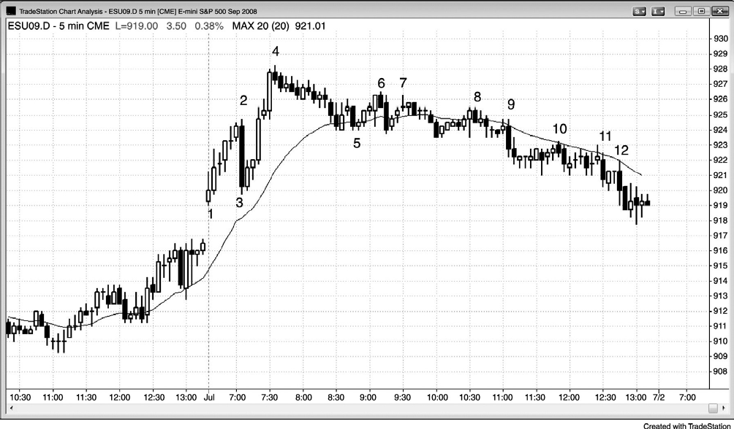
图 24.1 强趋势可能失败

强趋势可能从一天中的任意时间开始，即便那天一开始是一段强劲的反向趋势。如图24.1所示，第一小时内形成一波迅猛的两条腿上涨运动，接下来是一条紧凑的通道，向下回撤，测试均线。然后市场横盘整理了两个多小时，最后在棒 9 向下突破进入下侧区间。最后一个可获利的多头入场是在太平洋标准时间上午 8:50，即棒 5。如果你继续做多头刮头皮交易，那么最终将会认识到自己的每笔交易正在亏损，那就确切地表明市场正在向另一个方向做趋势运动，要么你没有看到，要么你不相信。
当多头获利了结时，回撤发生。为什么交易者们会在趋势很强时获利了结呢？因为无论趋势多么强，它都可能出现深幅回撤，允许交易者们在好得多的价位再次入场，而且有时趋势可能反转。如果他们没有至少部分获利，那么他们将看着自己的大额利润消失，甚至反转成为亏损交易。

这张图表的更深入讨论
图 24.1 中，市场开盘向上突破昨天最后一小时的交易区间。第一棒很长的上尾线表明卖
家仍然比较强，所以在它上方买进是比较冒险的。市场连续上涨 6 棒，在棒 2 期间大幅下跌，
想必是因为上午 7:00 的报告。在多头动能引出那份报告之后，没有出现顶部或买进高潮的征兆，所以在这波反弹的顶部棒线下方做空是不明智的。这是开盘起多头趋势中的第一个回撤，是一个买进架构。但是，如果当天即将成为一个多头趋势日，那么棒 2 空头尖峰的力量就太异常了。

418 COMMON TREND PATTERNS Figure 24.1
棒 3 处的低点（棒 2 的底部）与棒 1 低点一起形成一个可能的双重底。上涨缺口日中常见的情况是，出现突破，测试开盘低点，然后成为一个多头趋势日。因为开盘区间约大于近日平均区间的 30%，所以开盘区间不是一个很好的突破状态架构。多头突破后形成强劲持续趋势的可能性较低。如果市场即将成为一个多头趋势日，那么很可能成为一个较弱的版本，或许类似于趋势型交易区间日。棒 3 后面的 ii 架构是一个很好的做多信号，但是由于强多头趋势不大可能形成，所以多头在获得2至4 点利润后，至少应了结一半的头寸。棒 3 强空头尖峰之后还可能形成一条回撤后的空头通道。这里，回撤在棒 4 形成一个更高高点，它的前
一棒和前面第二棒是高潮买进棒。连续的买进高潮通常引发至少两条腿的调整，持续约 10 棒。
因为这不是一个清晰的多头趋势日，而且在棒 3 出现很强的卖压，所以这条空头反转棒是一
个可接受的低点 2 空头架构。
截止棒 5 的回撤突破了多头趋势线，棒 6 更高高点为空头趋势日进入收盘搭建了舞台。
棒 6 是一个双棒空头尖峰的第一棒，是在提醒交易者市场可能形成一条下降通道。棒 5 的前
一棒是一个空头尖峰，非常长的棒 3 空头趋势棒也是一个空头尖峰。随着空头通道的形成，
还出现一些空头尖峰，在棒 8 前一棒之后，市场可能不会收盘于均线上方。
像大多数强趋势通道一样，你可以通过波段交易赚到比刮头皮交易更多的利润，因为频繁出现回撤，甚至击中顺势刮头皮止损（比如从棒 8 到棒 10 的空头交易），导致亏损。最好把止损跟踪上调至产一个波段高点上方。
棒 9 下跌尖峰向下突破了上侧交易区间，接下来是一波完美的测量运动，进入收盘。棒
- 是一个突破缺口，缺口位于上侧区间底部和棒 10 突破回撤之间。那个缺口的中部是从棒 4到当日收盘前低点那波下跌运动的中点。在日线图上，这将是一条实体短小的十字星棒，拥有很长的上尾线，如果它出现在空头反转很可能形成的区域内，那么它可能是日线图上一条很好的空头信号棒。

注意，在棒 5 和棒 9 之间，市场正在形成更低的高点和低点，暗示着一轮空头趋势可能正在行进中。

Figure 24.2 REVERSAL DAY 419
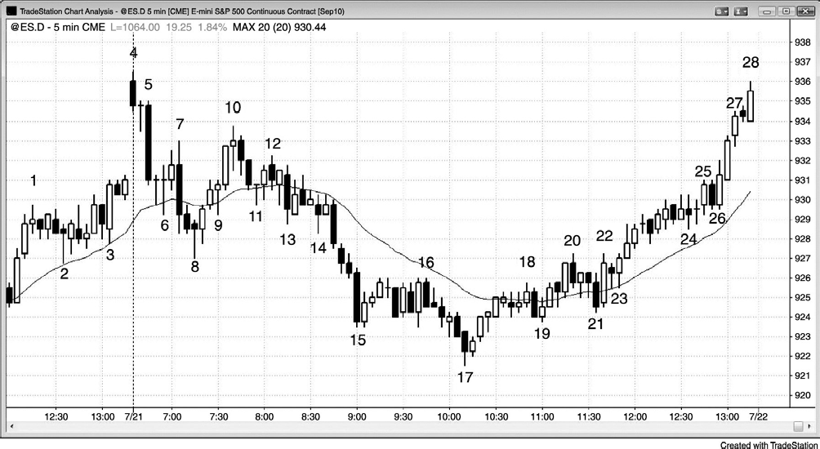
图 24.2 大部分反转日都以趋势型交易区间日开始

大多数反转日都是从趋势型交易区间日开始的，如图 24.2 所示，这一天也是一个尖峰和通道空头趋势日，是一个开盘起空头趋势日。市场在三次下推（棒 8、15 和 17）后向上反转，形成一个多头反转日，以上涨趋势进入收盘。这是趋势型交易区间日中常见的情形。

这张图表的更深入讨论
大型开盘缺口之后常常是任一方向的一轮趋势，因为图 24.2 中当天第一棒是一条很强的空头趋势棒，所以形成空头趋势的几率较高。这是一个失败的突破架构，交易者们将在它的低点下方做空，预期可能形成一个开盘起空头趋势日。
棒 4 和棒 5 是大型空头趋势棒，所以是空头尖峰和卖出高潮。在一对连续的高潮之后，
市场通常至少出现几棒的暂停或回撤，比如这里（回撤至棒 7 高点）。那么棒 7 便是第三个卖
出高潮，第三个连续卖出高潮之后通常是一段更大的调整。截止棒 8 的下跌运动是一轮尖峰
和高潮型的空头趋势，后面是一波截止棒 10 的反弹，测试了截止棒 8 的那条下降通道的起点棒 7。这形成一个双重顶空头旗形，最终形成一波近似的下跌测量运动，一直到达当日低点。

截止棒 8 的整波运动处于紧凑的通道内，所以是一个较大的尖峰。

420 COMMON TREND PATTERNS Figure 24.2
在一个大型楔形底之后，市场通常至少会形成两条腿的反弹，测试楔形顶部（这里是棒
- 高点），调整中的棒线数量通常至少为楔形中棒线数量的三分之一左右。这个大的楔形也
是从棒 4 到棒 8 的空头尖峰之后的空头通道，那也是测试棒 10 高点的一个理由（通道起点通常被测试）。测试可能超越那个高点，但通常是形成一个双重顶空头旗形，比如在这里。
当出现一个楔形反转时，在像棒 19 那样的更高低点或棒 22 失败的低点 2 上方买进，通常会更为安全。你可以看到那里有一条大型空头尖峰入场棒，它表明交易者们认为那波反弹不再只是一个空头旗形，市场可能形成一波上涨测量运动，进入上侧交易区间。这个交易日的走势较为复杂，还可认为那个楔形反转是趋势型交易区间日内下侧交易区间的底部。如果有足够的交易者持那种观点，那么在棒 17 后面的内包棒上方的第一个入场买进就是合理的，预期市场会测试上侧交易区间的底部。
棒 11、13 和 14 形成一个楔形多头旗形，但是市场向下突破，而没有向上反转。当那种情况发生时，市场通常会形成一波下跌测量运动，波幅约等于从那个楔形顶部到底部的距离。棒 10 是楔形的顶部，截止棒 15 的那波下跌运动超出了那个测量运动目标。当那种情况发生时，回撤后通常会形成另一条下跌腿，比如在这个例子中。
虽然截止棒 18 的上涨运动有两条腿，但是这波上涨包含的棒线太少，不足以调整那个大的楔形底。另外，它处于一条紧凑的通道内，所以很可能只是两条或更多上涨腿中的第一条。截止棒 20 的是第二条上涨腿，但是同样具有上述问题。从棒 17 到棒 20 的运动包含的棒线太少，不足以调整这样一个大的楔形，而且它仍然处于相对紧凑的通道内。这产生了不确定性，增加了市场需要一条较大的上涨腿来说服交易者那个楔形已经得到了充分地调整。
从棒 21 到棒 25 的那波运动足以令交易者们满意，一段充分的两条腿调整已经完成，但
是市场接下来向上突破，形成一个三棒多头尖峰，至棒 27 结束。在从棒 17 到 25 的通道内，由于空方不能产生像样的向下突破，所以清晰的两条腿运动一直没有形成。这种在第一条上涨腿之后缺乏明确回撤的现象，是多方力量更强的一个征兆。

Figure 24.3 REVERSAL DAY 421
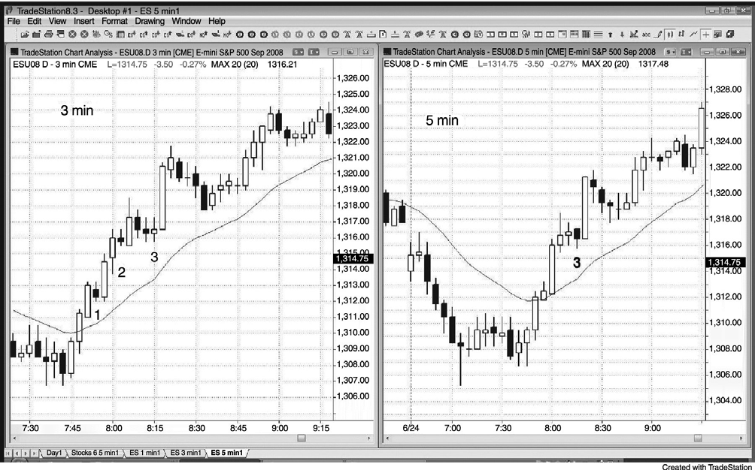
图 24.3 较小时间框架上的强趋势入场

在一轮逃逸型多头趋势中，3 分钟图上的买进机会要比 5 分钟图上多（见图 24.3）。棒 1
和棒 2 是左侧 3 分钟图上的小型逆势内包棒，形成高点 1 多头架构，但是在 5 分钟图上，它
们不是清晰的信号。棒 3 多头架构在两张图上都表现出来（在 5 分钟图上，它是强多头尖峰
中的一个高点 1 多头架构，尽管它拥有一个空头实体）。

P422
（空白）

P423

第 25 章 趋势恢复日
趋势恢复日的主要特征：

- 市场在第一个小时左右形成一轮强劲趋势，然后进入交易区间。
- 交易区间持续数小时，常常哄骗交易者们认为当天将会平静地进入收盘。
- 趋势在最后一两个小时恢复。
- 第二条腿的大小差不多与第一条相同。
- 延长的交易区间常常是非常紧凑的交易区间。
- 当天晚些时候常常出现那个交易区间的突破，尝试令趋势反转，但那通常是一个陷阱。市场然后反转，向反方向突破，进入收盘。当交易区间异常紧凑时，陷阱更可能出现。
- 对于没有在早期或突破入场的交易者们，常常有一个突破回撤入场。

有时，第一小时左右会出现一轮强趋势，然后市场横盘运动数小时。每当这种情况发生，尤其是横盘运动处于一条非常紧凑的交易区间内时，那个交易日很可能成为一个趋势恢复日。在午盘令人厌倦的交易区间中不要放弃，因为在最后一小时左右可能出现很强的趋势。突破通常是在早期趋势的方向上，但有时可能是在相反的方向上，使当天成为一个反转日。举例说明，如果开盘起趋势是一轮空头趋势，通常会出现对那个交易区间的一个迟到的向下突破，那一天常常在高点附近开盘，在低点附近收盘。在太平洋标准时间上午 11 点到正午之间，常常出现失败的短暂一两棒强势反转突破，把交易者们套进错误的方向（多头），接下来通常是另一方向的突破。这发生得很快，但是如果你预计到它会出现，那么你就有机会捕捉到进入收盘的一波空头运动。偶尔，反转突破成功，如果最后一小时出现一轮趋势的话，那么它可能全部或部分回溯开盘空头趋势。

424 COMMON TREND PATTERNS
午盘的横向行为未必是紧凑的交易区间，而是常常拥有可在两个方向交易的腿形。有时是三个逆势的、慢吞吞的上推或下推，形成一个楔形旗形。在其他时间里，第三条腿未能超越第二条腿，这将形成一个头肩旗形（大部分头肩反转形态失败，成为延续形态）。因为这种形态常常包含三推而不是两推，所以它会把交易者们从他们的开盘起头寸中套出，认为这种

逆势行为可能实际是一轮新的反向趋势。但是，不要让自己被套出，当你看到一个与早盘趋势同向的很好的架构，将让你入场时，你就要准备入场。交易者们在两个方向上逐步加仓，在某个点处，很多交易者达到满仓。一旦出现突破，失败的一方不能继续加仓，他们的唯一选择就是希望，并且被止损踢出。举例说明，如果早盘形成一轮很强的空头趋势，然后市场进入横盘，那么在接下来持续几个小时的交易区间内，多空双方会继续增加他们的头寸，很多人会达到他们愿意持有的最大规模。一旦市场开始向下突破，多方便不再继续买进。当大量多头不能再买进时，空方失去了对手。当市场下跌时，随着越来越多的多头放弃、卖出他们亏损的多头头寸，下跌常常会加速，加剧了收盘前的暴跌。在这种类型的交易日交易的难点是，平静的午盘横向运动常常令交易者放弃当天的交易，而实际上他们应该把这看作一个机会。随时准备入场。这种形态的最佳形式，一个月只出现一两次。
市场有时在午盘不会形成交易区间，而是形成一段疲弱的趋势型逆势运动，持续几个小时，使交易者们怀疑当天是一个反转日，而非趋势恢复日。正在形成的可能是一个弱趋势恢复日，感觉更像是一个交易区间日，但是开盘于一个极点，收盘于另一个极点。在最后一小时，警惕开盘趋势的恢复，并且准备入场。举例说明，如果开盘出现一轮很强的抛盘，然后一波动能较低的上涨回溯部分或全部开盘下跌，并且包含三个上推，那么就要准备好那条多头通道被向下突破，空头趋势恢复，进入收盘。如果那条多头通道顶部被突破，然后市场向下反转，那么这可能是一个很好的波段空头入场，预期趋势延续到收盘。相反地，在市场向下突破那条通道时，可能形成一个看起来不错的低风险空头架构。否则，你可以等待空头趋势恢复，然后伺机在突破回撤或靠近均线的回撤入场。虽然 5 分钟图可能看起来像一个交易区间，但是在较高时间框架图表上，可能像一个 ABC 形态，如果市场在低点附近收盘，那么当天将在日线图上形成一条空头趋势棒。

TREND RESUMPTION DAY 425
趋势恢复形态常常会持续两天或更长时间。虽然 5 分钟图上看起来可能是这些天内形成了巨大的波段，但是在 60 分钟图上，它们可能只是形成一个 ABC 形态。举例说明，如果昨天有一个持续几小时的强多头尖峰，然后进入交易区间，那个交易区间在今天继续行进了几小时，那么昨天的趋势可能在某个点处恢复。如果你注意到这一点，你将更可能愿意把头寸的较大部分波段化，预期出现大的运动。

426 COMMON TREND PATTERNS Figure 25.1
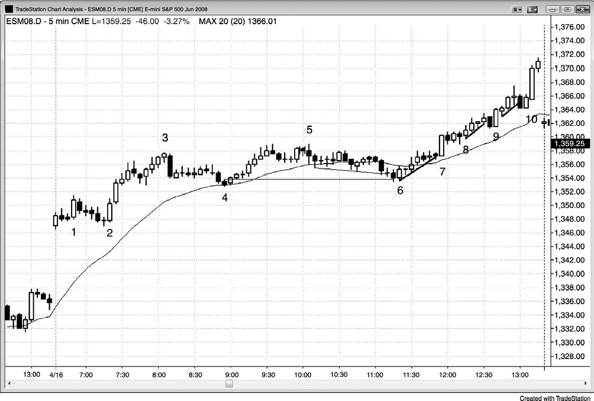
图 25.1 上涨缺口之后的缺口测试

在大型缺口日，在趋势开始前，市场常常会测试开盘价位。图 25.1 中，市场以一个大型
上涨缺口开盘，然后形成一个双重底，测试截止棒 3 的一波大型上涨运动的低点。从那时起，市场在紧凑区间内行进了三个多小时，诱使交易者们认为好交易已经结束。市场向下刺穿一条空头趋势线后，棒 6 向上反转，它也比棒 4 信号棒高点低了 1 个跳动。这诱使一些空头做空，很多多头退出多头头寸。引起收盘前反弹的信号棒是当天第一条均线缺口棒。
还有几个做多机会，比如在棒 7、9 和 10 处从对微型趋势线的失败的向下突破处的向上反转。

这张图表的更深入讨论
图 25.1 中，棒 7 是一个高点 2 入场，也是从一条小型多头趋势线的单跳动突破处开始的
向上反转。棒 1 是高点 1 入场。
棒 8 是一个高点 2 变种（空头-多头-空头棒：棒 7 后一棒拥有一个空头实体，所以是第一次下推，下一棒拥有一个多头实体，所以是上涨，然后下一棒又拥有一个空头实体，是第二次下推）。

Figure 25.2 TREND RESUMPTION DAY 427
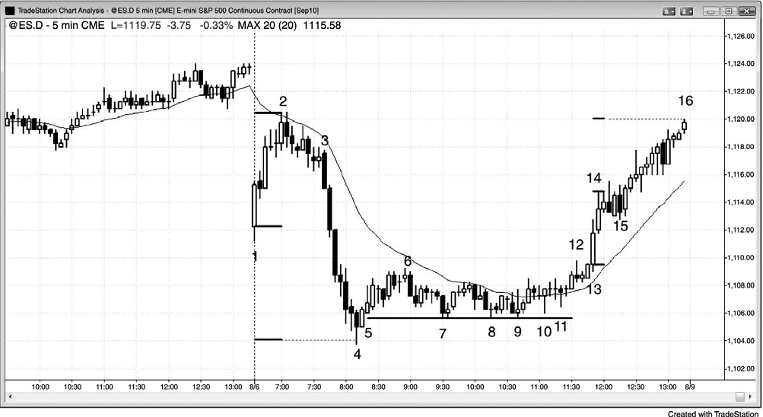
图 25.2 紧凑交易区间和之后的反转

有时，一轮强趋势之后的紧凑交易区间可能引起一个反转，而不是趋势恢复。图 25.2 中，
市场从棒 3 起形成一波强劲的抛盘下跌，然后进入一条紧凑的交易区间，持续了几个小时。这常常会引起空头趋势恢复，进入收盘，最后一波抛盘的幅度常常与第一个一样大。在最终空头旗形开始前，常常出现一个对区间顶部的失败突破。棒 12 是一个完美的波段空头架构，因为它是一条空头反转棒，在当天晚些时候向上突破了紧凑交易区间的顶部。但是，下一棒不是一条准备出现大型空头运动的入场棒，而是一条小型多头内包棒，所以是一个突破回撤多头架构。棒 12 突破，这条内包棒是一个暂停，是一种回撤。

这张图表的更深入讨论
图 25.2 中，当天以一个大型下跌缺口开盘，形成一条很强的多头反转棒，是一个失败突破多头架构，可能形成一个开盘起多头趋势日。
棒 13 和 14 是大型多头趋势棒，形成一个双棒突破。任何突破之后常常是以尖峰为基础的一波测量运动。通常是基于从尖峰第一棒开盘价或最低价到最后一棒收盘价或最高价的高度。当天收盘高点位于以从棒 13 开盘到棒 14 高点为基准的测量运动终点。

428 COMMON TREND PATTERNS Figure 25.2
大部分趋势恢复空头日开盘时都不会出现大幅上涨，那波大幅上涨表明多方今天情愿积极买进。虽然当日午盘为收盘前的大型下跌做好了完美的铺垫，但是永远无法肯定，总有 40%的可能出现相反的情况。市场可能上涨测试当日开盘的另一条线索是，当日低点几乎是从当日开盘到初始上涨顶端的一波完美的测量运动。那意味着当日开盘是在日区间的中部。如果市场能够上涨回到那里，那么当天可能收盘为一个十字星，那是相当常见的。注意市场如何精确地重复测试棒 7 低点处的那条支撑线，并且继续找到买家的。在棒 8 后面的那条内包棒，
棒 9 后面的内包棒，以及棒 9 和棒 11 的更高低点，出现了双重底回撤多头架构。
那条支撑线比初始入场棒棒 5 低了 1 个跳动，当时是预期市场从卖出高潮回撤。棒 5 是
当日低点处双棒反转架构上方的入场棒。市场跌至那条入场棒下方 1 个跳动处触发止损，但是，虽然做了多次尝试，它仍然未能进一步下跌。这是强势多头正在活动的征兆。在那条紧凑的交易区间内，买进和卖出程序都在继续，但是最终买进程序战胜了卖出程序。所有空头都不得不买回，这也增加了买压。另外，很多卖出程序反转为买进程序，增加了买压。棒 14
和 15 上涨尖峰之后是进入收盘的一条通道。

Figure 25.3 TREND RESUMPTION DAY 429
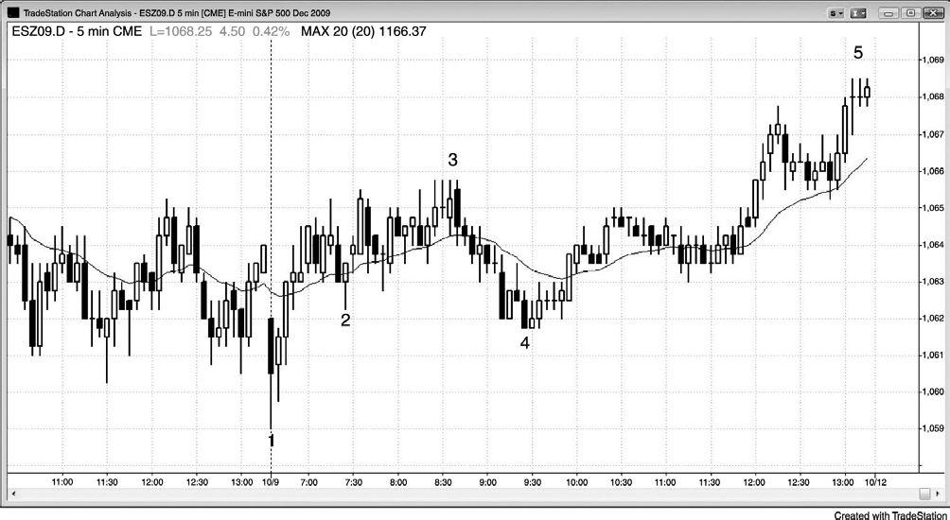
图 25.3 趋势恢复

虽然第一波上涨只包含几条强趋势棒，而且看起来会引起一个交易区间日，但是趋势恢

复的可能性仍然很高。图 25.3 中，当市场从一个扩张三角形底部和一个对昨日低点的失败突破上涨时，今天它以一轮开盘起多头趋势开始。然后又上涨两棒，却在昨日交易区间中部停止。从任意三推形态开始的一波上涨通常会至少产生两条上涨腿，这里最后形成了两条上涨腿。棒 2 是一个突破回撤，引发了另一波小幅反弹，但是接下来市场便失去了动能。市场继
续以弱趋势前进，超越均线，到棒 3 上涨趋势结束。在这一点，显然有什么东西不对劲了。开盘起多头趋势日是最强的一类趋势，但这显然不是强趋势。那就意味着交易者们不久便决定当天不是他们原来认为的那样，他们会离场等待。然后他们会寻找交易区间日和当日一个可能的新低。棒 2 低点之后可能形成一个双重底多头旗形，但是，在强势早期多头缺乏的情
况下，空方会积极地把市场推向一个当日新低，棒 2 低点很可能失败。棒 4 是棒 2 下方的第二个小型下推，接下来便是一轮进入收盘的趋势，形成一个趋势恢复多头日，尽管很弱，但是预料中的第二条上涨腿还是从扩张三角形底部形成了。棒 4 是对开盘起趋势信号棒高点的一个精确的突破测试。

430 COMMON TREND PATTERNS Figure 25.4
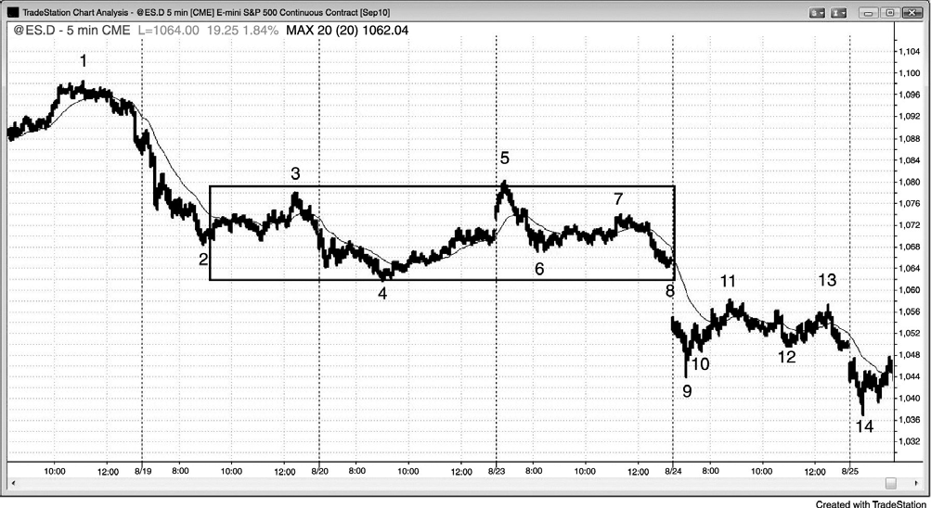
图 25.4 几天后的趋势恢复

趋势恢复可能需要几天的时间。图 25.4 中，市场形成一轮很强的下跌趋势，至棒 2 结束，然后进入交易区间，持续了两天半。交易区间可能持续很长时间，但是通常会在趋势方向上突破。空头趋势恢复，形成从棒 5 到棒 14 的第二条下跌腿，这是在第一波下跌运动 5 天之后。

从棒 5 到棒 6 的空头下跌腿之后一段交易区间，第二条下跌腿在下一天开盘时的棒 9 处结束。
从棒 7 到棒 9 的下跌之后是截止棒 13 的一段交易区间，空头趋势以截止棒 14 的下跌运动恢复。这是一个三日趋势恢复形态。

P431

第 26 章 台阶形态：宽通道趋势
台阶日的主要特征：

- 台阶日是趋势型交易区间日的一个变种，至少包含三段交易区间。
- 当天出现很宽的波段，但是波段高点和低点呈现出趋势变化。
- 因为波段较大，所以交易者通常能够在两个方向下单，但是应尽量把部分或全部顺势交易波段化。
- 几乎每次突破之后都会形成超越突破点的回撤（突破测试），所以相邻波段之间存在一些重叠。举例说明，在一条较宽的空头通道内，每个形成新低的突破之后都会有一波反弹，反弹会超越突破点，但是不会超越最近的波段高点。但是，有时一两个波段会小幅超越先前的波段高点。这将令很多交易者怀疑市场是否正在反转，但趋势通常会很快恢复。
- 如果每个突破都比前一个小一点，那么就形成一个逐渐收缩的台阶形态，表明动能正在衰退，可能引起较大的调整。

当市场一连出现三段或更多趋势波段，近似于一条略微倾斜的交易区间或通道时，多空双方都很活跃，但是其中一方表现出较多的控制权。每次回撤都会回溯并超过突破点，在每个突破尖峰和回撤之间形成重叠。宽幅通道内双向交易正在发生，于是交易者们可以在两个方向上寻找入场。如果突破变得越来越小，那么这是一个逐渐收缩的台阶形态，表明动能正在衰退。它常常引起两条腿反转和趋势线突破。很多三推反转都是失败的台阶或收缩台阶趋势。台阶通常只是较高时间框架中的回撤或旗形，在一天的最后一两个小时内常常见到台阶形态，然后在次日开盘是对那个旗形的突破。举例说明，今天的一条宽幅多头通道可能只是一个大型空头旗形，空头趋势可能在明天突破。

P432
另外，一个台阶可能突然加速，在顺势方向突破趋势通道。如果接下来市场反转，那么这种过冲和反转很可能至少引起一波两条腿运动。如果市场没有反转，那么之前的突破很可能继续再形成两条腿，或者形成一波近似通道高度的、不准确的测量运动（超越通道的距离

应该与通道内的距离大致相同）。
交易者们要注意突破超越最近波段点的跳动数，然后利用那个数据在随后的突破做逆突破交易，预期出现突破测试。举例说明，如果上个波段低点比它前面的波段低点低 14 个跳动，
那么交易者们就要准备在最近的波段低点下方 10 个跳动左右开始对多头头寸逐步加仓，通常
是在趋势通道线附近。如果最近的突破回撤幅度约为 15 个跳动，那么他们将准备在低点上方
10 到 15 点处获利了结，通常是在趋势线附近（空头通道顶部）。

Figure 26.1 STAIRS: BROAD CHANNEL TREND 433
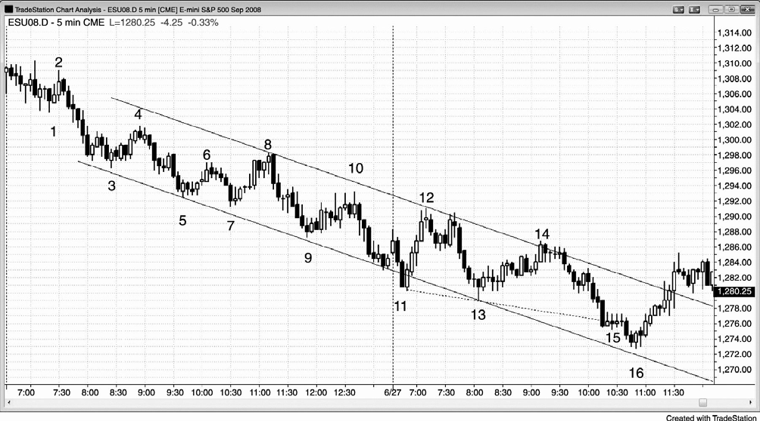
图 26.1 空头台阶形态

空头台阶形态是一条向下倾斜的通道，其中每个形成新低的突破之后都有一个回撤，它将向上超越突破点。举例说明，在图 26.1 中，跌破棒 6、跌至棒 9 的突破腿形之后形成一波
回撤，返回棒 7 低点上方，跌破棒 9、跌至棒 13 的那条腿后的上涨跟着一个回撤，向上超越
棒 9 突破点，与前一个区间重叠。
有些交易者在趋势通道线附近买进，在趋势线附近卖空。其他交易者注意在回撤前突破行进了多远。举例说明，棒 5 低点约比棒 3 低点低了 4 点。激进的多头将使用限价单在棒 5低点下方约3到4 点处买进。他们的订单在截止棒 7 的下跌中未被执行。但是，当市场跌至棒 7 下方时，他们再次把限价买单下调了3到4 点，在截止棒 9 的下跌运动中被执行，棒 9
低点比棒 7 低点约低了 4 点。因为先前的上涨约为 4 点，所以他们在入场点上方约 3 点处获

利了结。在截止棒 11 和棒 16 的下跌中，他们采用相同的操作。他们尝试在截止棒 13 的下跌中入场，但是市场的跌幅不足以让他们的订单执行。空方的做法相反。他们看到过去的上涨幅度约为4到6 点，于是他们在最近的波段低点上方3到5 点左右对空头头寸逐步加仓，那是在空头趋势线区域。这种类型的交易只适用于经验丰富的交易者。初学者应该约束自己停止入场，让市场继续行进（这将在第二本书中讨论）。

434 COMMON TREND PATTERNS Figure 26.1
棒 7 是第三次下推和一个收缩台阶（它向棒 5 下方延伸的幅度小于棒 5 向棒 3 下方延伸的幅度）。通道线是最佳拟合线，是为了强调市场正在一条通道内趋势下跌。存在明显的双向交易，当交易者们看到恰当的架构时，应该在低点买进，在高点卖出。

这张图表的更深入讨论
图 26.1 中，市场在从昨日开始的一条空头通道底部附近开盘，并且向下突破了那条通道。那个突破以一个双棒反转失败，引出一个四棒多头尖峰。在一个测试空头趋势线（利用那条最佳拟合趋势通道线的平行线绘制）的双重顶之后，市场形成一个截止棒 13 的下跌尖峰。当既有多头尖峰又有空头尖峰时，是多空双方在为了预期通道的方向而战斗。多方发起一条通道，但是它在趋势线处失败，向下反转进入一条空头通道。在测试趋势通道线后，市场向上反转，棒 16 并未触及趋势通道线。这是一种积极买进的征兆。棒 16 双棒反转也是从棒 15 四棒最终旗形开始的一个最终旗形多头架构。
三次下推并不保证趋势肯定反转。截止棒 7 的下跌运动只有非常少的买压。没有大型多
头趋势棒，没有很强的高潮反转。从棒 7 开始的上涨运动也不是特别强。这不是强势反转一般的样子，因此，它并未吸引足够多的强势多头来使市场反转。相反地，市场形成一个楔形空头旗形（三推包括棒 6 和接下来从棒 7 开始的两个小型上推）和一个更低高点（虽然反弹超越棒 6，所以是某种强势征兆，但它仍低于棒 4），空头趋势恢复。

Figure 26.2 STAIRS: BROAD CHANNEL TREND 435
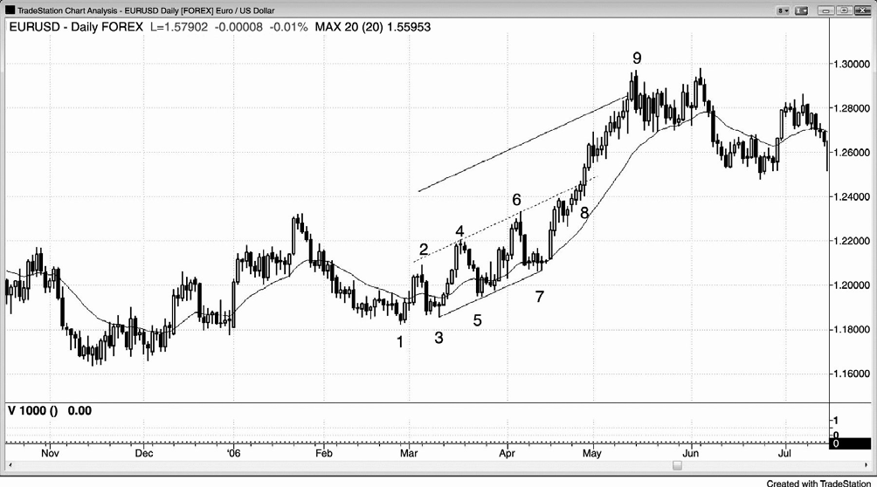
图 26.2 台阶加速进入强趋势

台阶形态可能加速进入更强的趋势（见图 26.2）。截止棒 7，欧元兑美元外汇图表在一条通道内形成三个更高高点和低点，所以形成一条台阶型多头趋势。
棒 8 是一条多头趋势棒，它向上突破通道顶部，接下来出现一条空头反转棒，但是一直未能触发一笔空头交易。突破应该延伸伸约一波测量运动，到达上方的平行线处，幅度约等于中间一条线到底部那条线的距离（安德鲁音叉线），在这里果然如此。当楔形顶部失败后，一般市场会向上加速。在三个上推结束于棒 6，但是，如果使用截止棒 4 的强多头上涨尖峰重新计数的话，你也可以把棒 8 前面的那个小型波段高点看作第三个上推。失败的楔形之后
大约是近似等于楔形高度的一波测量运动（棒 6 高点至棒 3 或棒 1 低点）。

436 COMMON TREND PATTERNS Figure 26.3
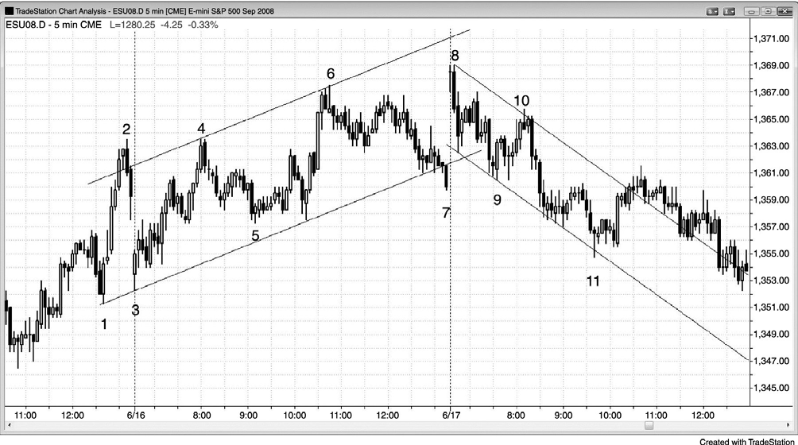
图 26.3 收缩台阶形态

当每个突破都小于前一个时，趋势的动能正在衰退，不久将会出现更深的回撤或反转。图 26.3 所示为一个多头趋势台阶形态，三个或更多个呈趋势变化的更高高点和低点包含在一条粗略画出的通道内。棒 4、6 和 8 形成收缩台阶，代表着看涨动能的衰退，预示着反转的到来。那条通道的作用就像一个大型空头旗形，空头突破发生在棒 9。
在棒 9 突破之后，出现一个更低高点突破回撤，至棒 10 结束，结果形成一轮台阶形空头
趋势。棒 10 与截止棒 9 的下跌运动中的第一个回撤的高点形成一个近似的双重顶空头旗形。
棒 11 向下刺穿空头通道，引起一个小型的两条腿向上反转，预计会刺穿通道顶部。
一旦市场开始形成下降的台阶形态，你通常就可以在每条强趋势突破棒收盘后做逆势刮头皮交易。在每条收盘低于前一空头台阶的空头趋势棒买进，做刮头皮交易。类似地，在多头台阶中，你可以在超越前一台阶高点的任意一条趋势棒收盘后做空头刮头皮交易。但总的来说，在市场反转时使用止损单入场会较为安全（举例说明，如果市场从通道底部向上反转，那么就在前一棒上方使用止损单入场）。

P437

作者简介
艾尔·布鲁克斯是《期货》杂志的技术分析撰稿人，也是一位独立的日内交易者。被称为交易者的交易者，他拥有很多虔诚的追随者。在他的网站 www.brookspriceaction.com上面，他会提供实时市场评论和每日图表分析。在 25 年前从一位眼科医生改行为交易者之后，他发现自己在开发出独特的价格图表逐棒分析方法之后，便在交易中稳定地获利。他毕业于芝加哥大学普里茨克医学院，并且在三一学院取得了他的数学学士学位。

P438
（空白）

P439

网站简介
本书包含一个伙伴网站，网址是：
www.wiley.com/go/tradingtrends
为了方便，本书中的所有图表都可在网站上下载。网站密码是：Brooks1。

P440
（空白）

P441
索引（Index）
（略）

